

淮安市淮钢特种钢有限公司
安全生产管理信息系统
系统使用说明


目录
目录 2
1 系统使用前提示 9
1.1 网络设置 9
1.2 系统登陆 9
1.3 系统页面结构 10
1.4 登陆密码修改 12
1.5 问题意见反馈 12
2 系统首页介绍 13
3 系统使用说明 14
3.1 消息中心 14
3.1.1 发布公告 14
3.1.2 发送消息 15
3.1.3 组建通讯组 16
3.2 安全检查 17
3.2.1 检查安排 17
3.2.2 检查结果填报 19
3.2.3 检查表 26
3.3 隐患排查治理 28
3.3.1 隐患填报 29
3.3.2 隐患审批 30
3.3.3 隐患整改 31
3.3.4 隐患复查 34
3.3.5 隐患台账 36
3.3.6 隐患整改台账 37
3.3.7 隐患统计 37
3.3.8 隐患设置 38
3.4 危险作业管理 39
3.4.1 动火作业 39
3.4.2 高处作业 45
3.4.3 受限空间作业 51
3.4.4 煤气作业 55
3.4.5 动土作业 60
3.4.6 吊装作业 66
3.4.7 断路作业 71
3.4.8 盲板抽堵作业 76
3.4.9 临时用电作业 82
3.4.10 安全联锁保护装置 86
3.4.11 大型物件运输作业 91
3.5 违章违纪 96
3.5.1 违章违纪 96
3.6 受限空间 98
3.6.1 受限空间 98
3.7 事故管理 100
3.7.1 事故快报 100
3.7.2 事故调查报告 102
3.7.3 配置 107
3.8 安全文化建设 115
3.8.1 安全文化活动管理 115
3.8.2 安全文化理念 117
3.9 机构与职责 119
3.9.1 机构与职责管理 119
3.10 管理制度及法律法规 122
3.10.1 内部管理制度及规程 122
3.10.2 法律法规 124
3.10.3 设置 125
3.11 安全生产预测预警 129
3.11.1 预测预警查看 129
3.12 班组管理 130
3.12.1 基础信息管理 130
3.12.2 业务信息管理 136
3.12.3 设置 143
3.13 消防管理 145
3.13.1 灭火器 145
3.13.2 黄沙箱 147
3.13.3 消防水带箱 149
3.13.4 室外消防栓（箱） 151
3.13.5 优质水带 153
3.13.6 火灾自助报警系统 155
3.13.7 火灾报警系统地址编码表 157
3.13.8 防排烟系统 159
3.13.9 消防电梯 161
3.13.10 防火卷帘门系统 163
3.13.11 气体灭火系统 165
3.13.12 消防控制室 167
3.13.13 消防水管道阀门平面图 169
3.13.14 消防栓平面图 171
3.13.15 车间平面图 173
3.13.16 细水雾灭火系统 175
3.13.17 动用消防器材 177
3.13.18 设置 180
3.14 安全改善提案 182
3.14.1 安全改善提案管理 182
3.15 双重预防机制（危险源） 186
3.15.1 危险源风险评价 186
3.15.2 重大风险及控制措施 189
3.15.3 重大风险告知栏 191
3.15.4 重大危险源 193
3.15.5 隐患排查清单 195
3.15.6 设备设施 196
3.15.7 设置 198
3.16 安全生产投入 200
3.16.1 安全生产投入计划管理 200
3.16.2 安全生产实际投入管理 205
3.16.3 设置 210
3.17 安全教育 211
3.17.1 线下培训 211
3.17.2 特殊工种证书 213
3.17.3 四级教育 215
3.17.4 人员教育档案 218
3.17.5 设置 218
3.18 特种设备 219
3.18.1 锅炉 219
3.18.2 压力容器 221
3.18.3 电梯 223
3.18.4 起重设备 225
3.18.5 车辆 227
3.19 防雷设施 230
3.19.1 防雷设施基本信息 230
3.19.2 防雷设施检测报告 232
3.20 三同时 234
3.20.1 批文管理 234
3.20.2 安全、职业卫生现状 236
3.21 职业健康 238
3.21.1 接触职业病危害因素岗位管理 238
3.21.2 职业危害因素检测报告 240
3.21.3 超标点位整改跟踪 241
3.21.4 体检记录 246
3.21.5 设置 248
3.22 劳保用品 249
3.22.1 劳保用品领用记录 249
3.22.2 劳保用品发放规则 251
3.23 安全应急与响应 254
3.23.1 应急预案 254
3.23.2 应急物资 256
3.23.3 应急计划 257
3.23.4 应急演练记录 260
3.23.5 应急队伍 262
3.23.6 应急指挥组 264
3.23.7 防暑降温设施台账 266
3.23.8 防汛物资台账 267
3.23.9 煤气水封器台账 269
3.24 安全履职管理 272
3.24.1 自评标准维护 272
3.24.2 分厂一把手填报 273
3.24.3 班组一把手填报 274
3.24.4 绩效评定及审批 275
3.24.5 自评结果台账 276
3.24.6 自评结果统计 277
3.24.7 自评结果编辑 279
3.25 危险化学品 280
3.25.1 危化品名录 280
3.25.2 危化品现场储存 282
3.26 安全体系 284
3.26.1 体系审核标准管理 284
3.26.2 不合格项管理 286
3.27 协作单位 290
3.27.1 外协单位管理 290
3.27.2 外协单位明细管理 292
3.28 安全标准化 296
3.28.1 安全标准化评审 296
3.28.2 安全标准化自评表 297
3.28.3 安全标准化不合格项整改 299
3.29 领导看板 304
3.29.1 人员工作统计 304
4 系统管理 305
4.1 系统基础数据配置 306
4.1.1 组织机构管理 306
4.1.2 人员管理 308
4.1.3 角色管理 310

系统使用前提示

网络设置
淮钢特钢安全管理信息系统需在具备上网条件下方可登录使用。可通过 http://192.168.48.6 网址进行登录。
注意：浏览器使用谷歌，360极速模式。（详细步骤参考《系统浏览器使用说明及常见问题》）

系统登陆
直接输入网址 http://192.168.48.6/ 网址登录。
登录系统的方法：
第一步：在地址栏中输入地址： http://192.168.48.6/ 点击回车键，进入系统登陆页。
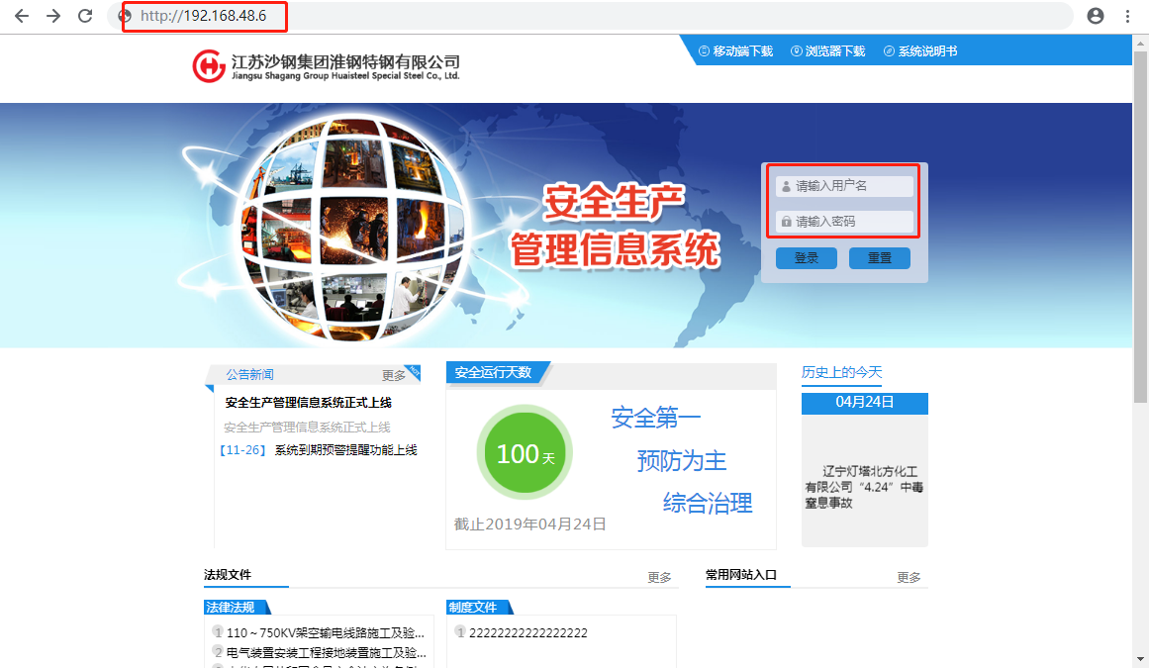
第二步：祝贺您，您已经成功登录淮钢特钢安全管理信息系统，一起来感受信息化给您工作带来的便捷吧！

系统页面结构
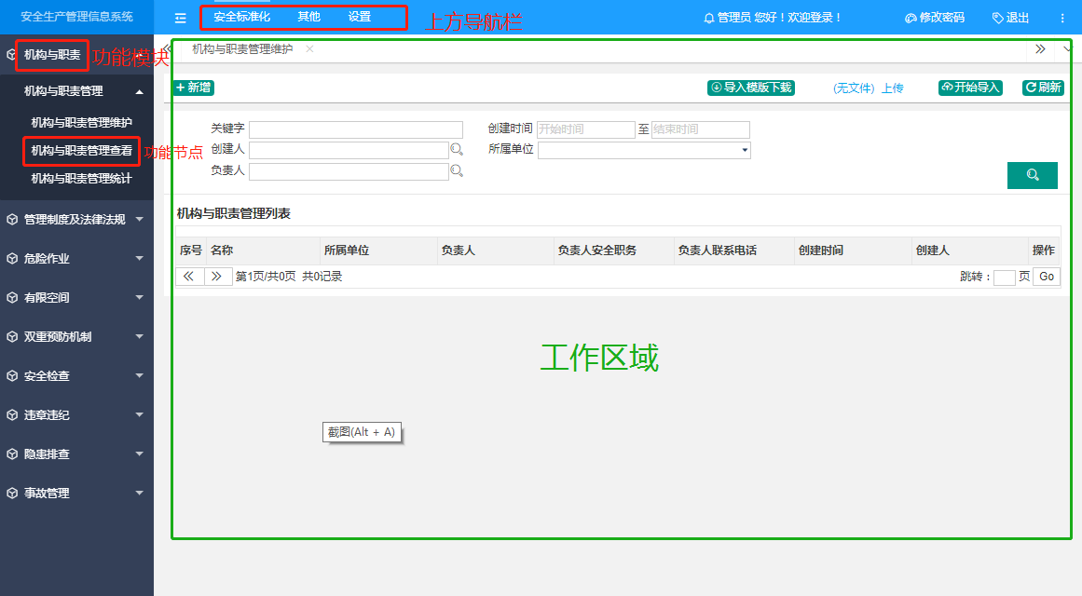
1.上方导航栏
上方导航栏将系统分为安全标准化、其他、设置几大子系统，点击相关按钮可以实现快速进入各子模块功能。
点击按钮，可进入安全标准化各个模块，操作使用【机构与职责】、【管理制度及法律法规】、【危险作业】、【有限空间】、【双重预防机制】（危险源）、【安全检查】、【违章违纪】、【隐患排查】、【事故管理】模块；
点击按钮，可进入其他模块，操作使用【消息与任务】（消息中心）、【消防管理】、【安全改善提案】、【班组管理】、【安全文化建设】、【预测预警】、等模块；
点击按钮，可进入系统后台，（超级管理员）对系统人员、用户进行管理，对系统模块进行业务数据配置，（普通用户）可修改系统登陆密码。
2.左侧导航条
包括系统功能模块的导航和功能节点的导航；
用户可以通过系统功能模块左侧菜单的导航展开功能节点，通过功能节点进入业务操作页面，进行相关的业务操作。
3.工作区
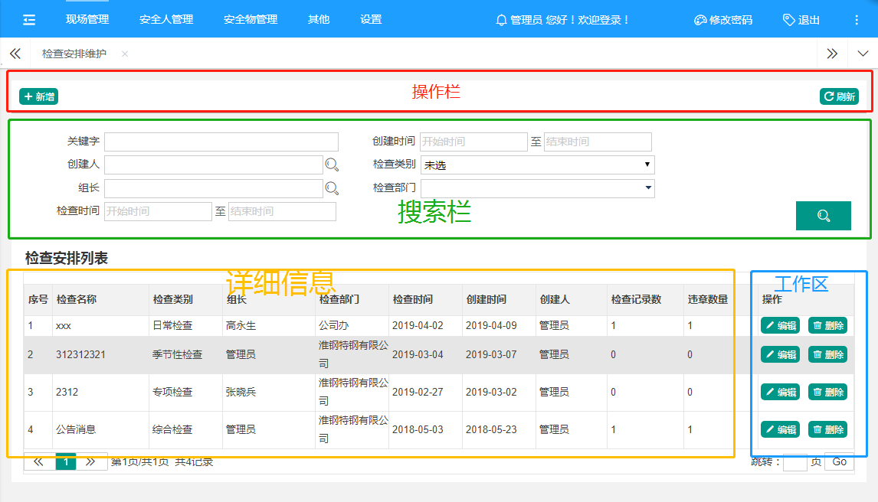
点击操作栏的相关按钮，可执行相关操作，点击“刷新”按钮，可刷新页面；
在搜索栏中输入关键字，可执行按照关键字进行详细内容的搜索；
在详细内容区，点击工作区的按钮，可对本条内容进行相关操作。

登陆密码修改
第一步：点击【设置】进入系统后台，点击【密码管理】-[密码修改]节点，进入修改密码页面执行密码修改操作。

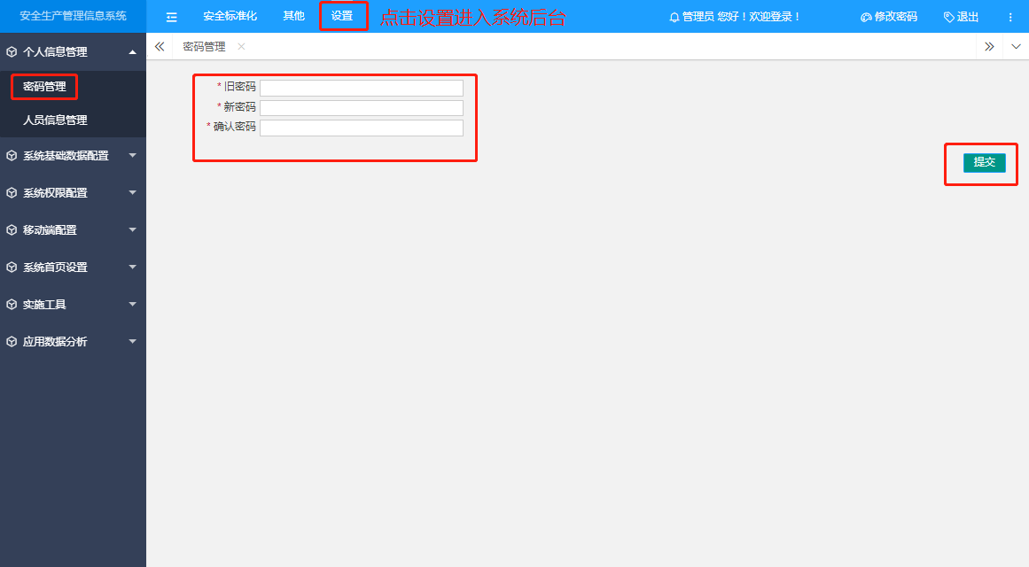
第二步：输入系统的原密码、新密码（两遍），点击提交按钮，密码修改成功。

问题意见反馈
系统正式上线后，我们将免费提供12个月售后维护服务。在系统操作使用过程中，如您遇到任何困难、疑问或提出系统改进建议，都可咨询系统管理人员或直接联系伊洛特科技售后服务人员，我们将及时为您答疑解惑，和您共同解决系统使用中遇到难题，并持续提升系统质量和售后服务工作，多谢您的支持与配合。

系统首页介绍
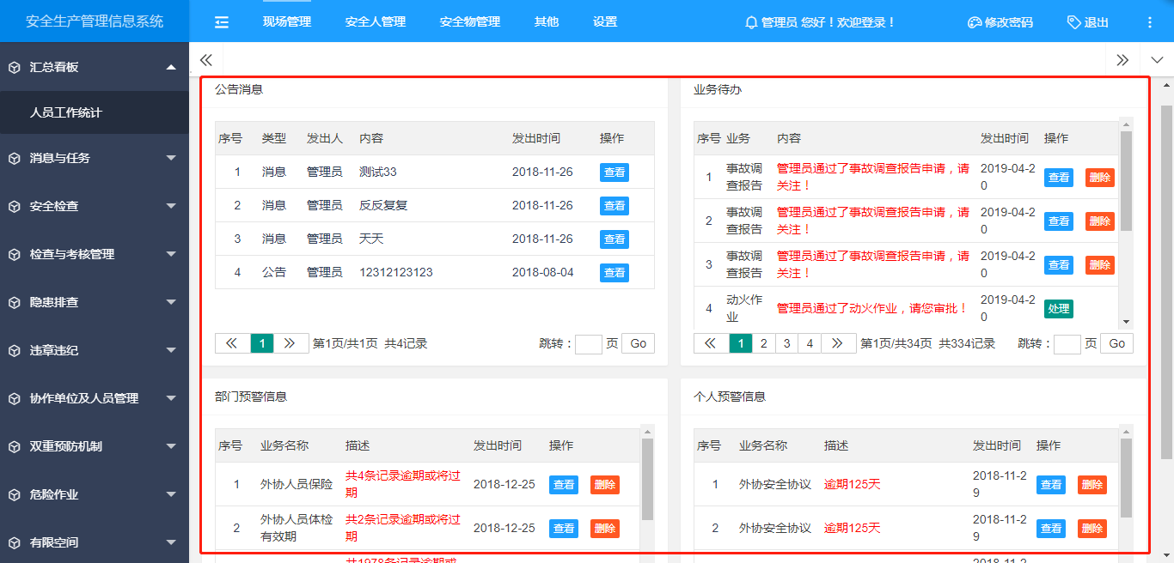
1.公告消息、待办事项查看
首页可直接实现发布公告查看、个人消息查看、待办事项处理、经办任务跟踪等功能。
点击直接查看或删除发布公告信息，标题红色为未读状态；
点击直接查看或删除个人消息，标题红色为未读状态等。
2.部门预警信息和个人预警信息
首页展示部门和个人预警信息模块，并提供表单列表。

系统使用说明

消息中心
【消息中心】模块包括[消息中心]、[通讯组管理]2个功能节点。主要面向全集团/各分公司发布公告、发送个人消息和通讯组消息。

发布公告
- 业务场景：面向全集团/各分公司发布公告。
第一步，用户点击上方导航栏【其他】，再点击左侧【消息与任务】-[我的发件箱]进入操作界面，点击发布公告按钮进入通告填报页。
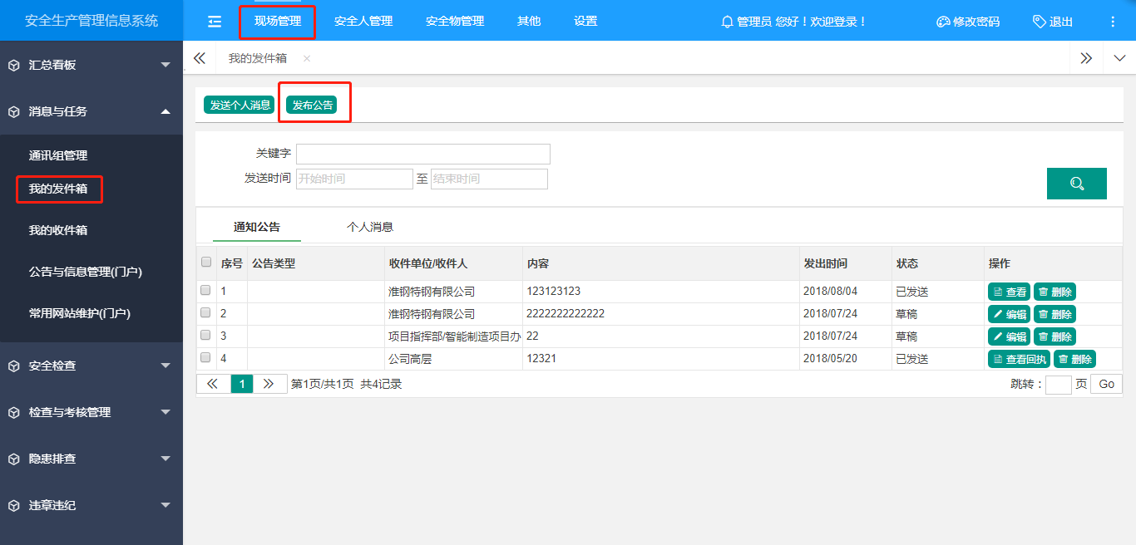
第二步：进入公告填报页后，填写发布公告基本信息、选择消息接收角色，并可为此添加附件；填写完成后点击“发送”按钮发送。
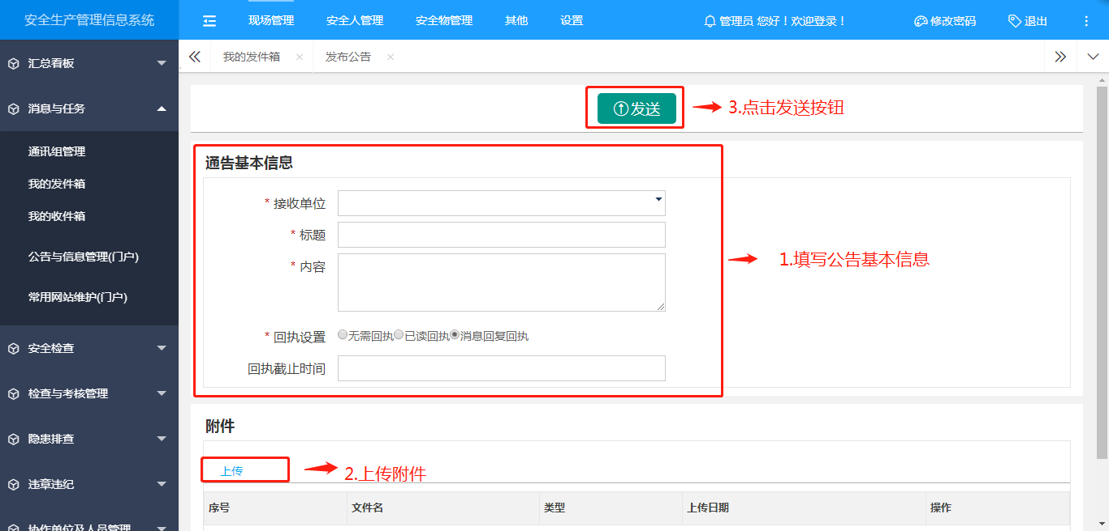

发送消息
- 业务场景：发送个人消息或按通讯组发送系统消息。
第一步，用户点击左侧【消息与任务】-[我的发件箱]进入操作界面，点击发送个人消息按钮进入发送消息页。
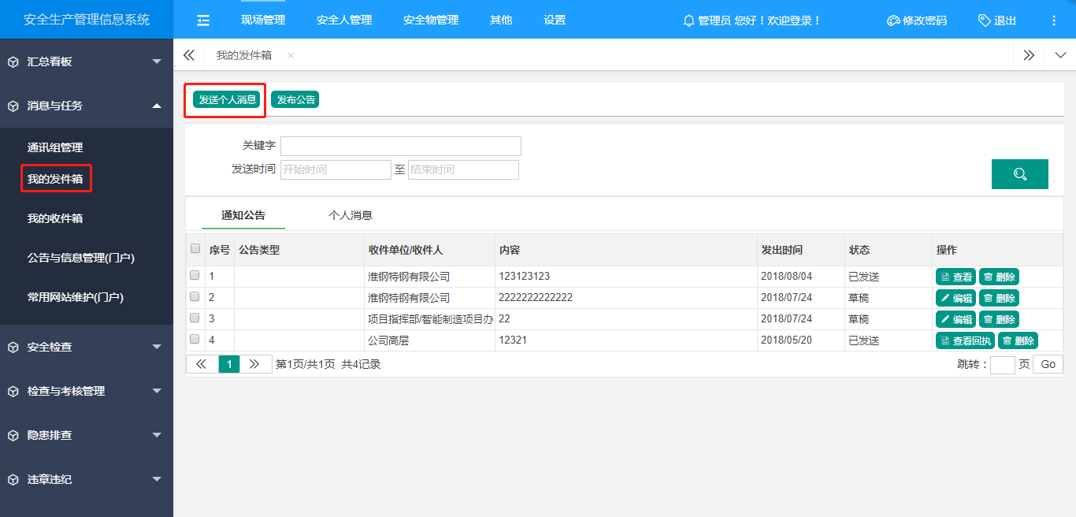
第二步：进入发送消息填报页后，填写发布消息基本信息、设置回执要求、选择消息接收人员，并可为此添加附件；填写完成后点击“发送”按钮发送。
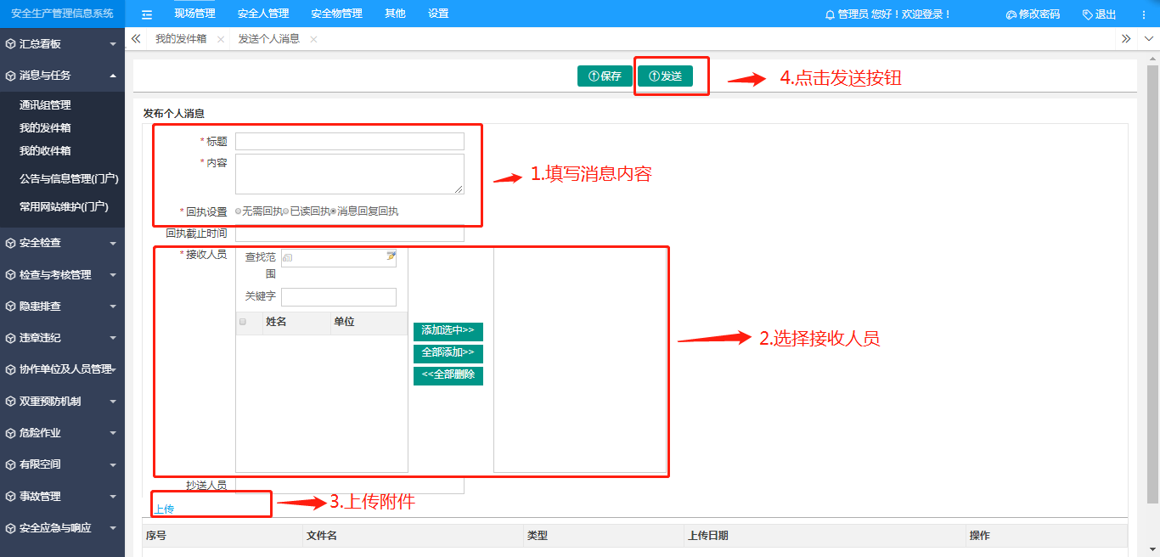

组建通讯组
- 业务场景：管理消息发送通讯组，便于发送个人消息时选择通讯组人员。
第一步，用户点击左侧【消息与任务】-[通讯组管理]进入操作界面，点击“新增”建立通讯组。
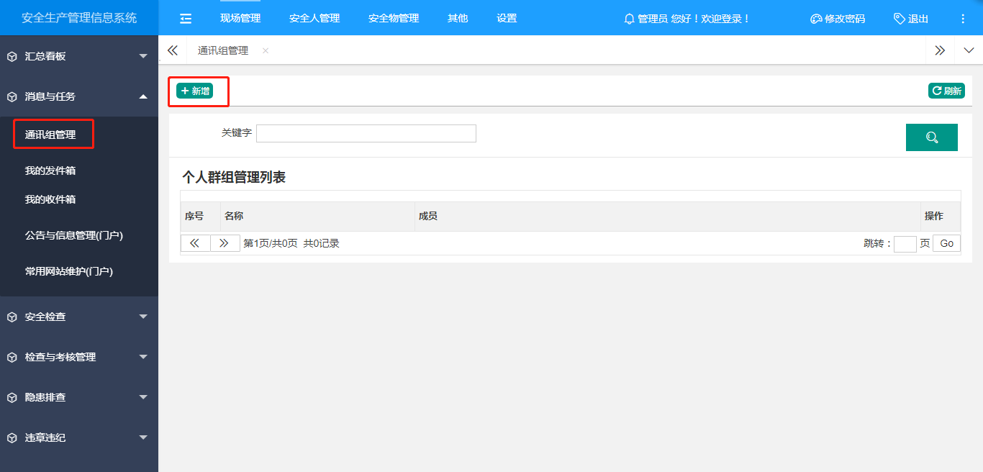
第二步，进入通讯组管理页后，填写通讯组基本信息、为通讯组添加组内成员。
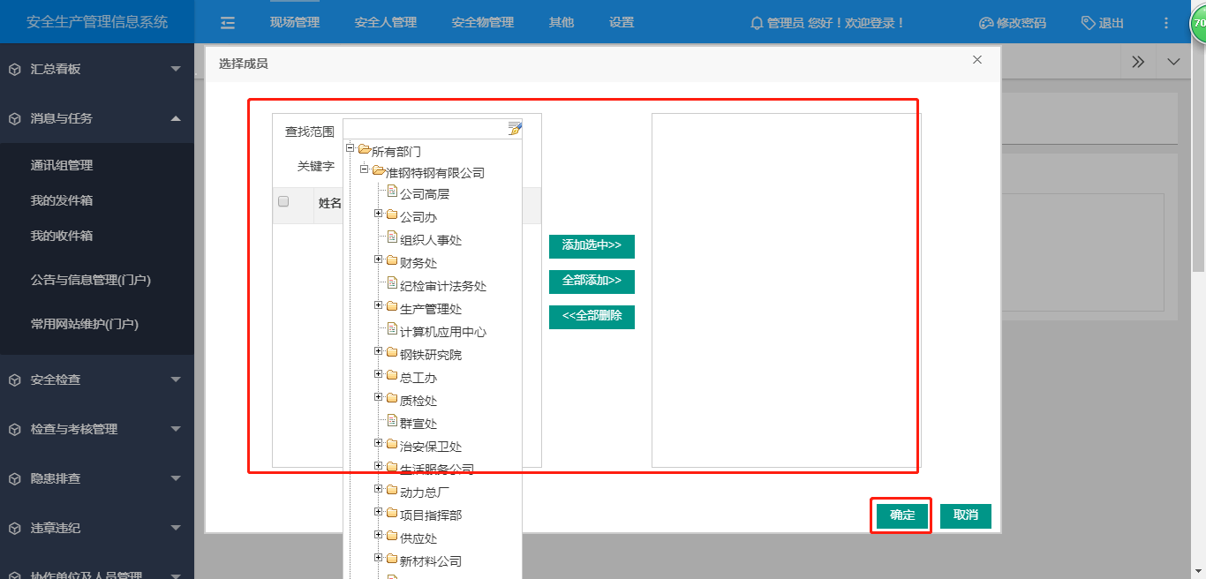

安全检查
【安全检查】模块包括[检查安排]、[检查结果填报] 、[检查表] 、[设置]、[考核结果] 5个功能节点。发布检查安排，组员接收消息，按照检查要求检查，并填报检查结果；小组成员填写每个单位的检查情况；填写人下发违章考核单，数据同步到考核系统。实现督察的填报、审核、整改反馈、复查业务；提供基础安全检查表管理，并建立安全检查及督察记录台账。

检查安排
第一步，用户点击上方导航栏【安全标准化】，再点击左侧【安全检查】-[检查安排]进入操作界面，点击“检查安排维护”检查安排新增页面。
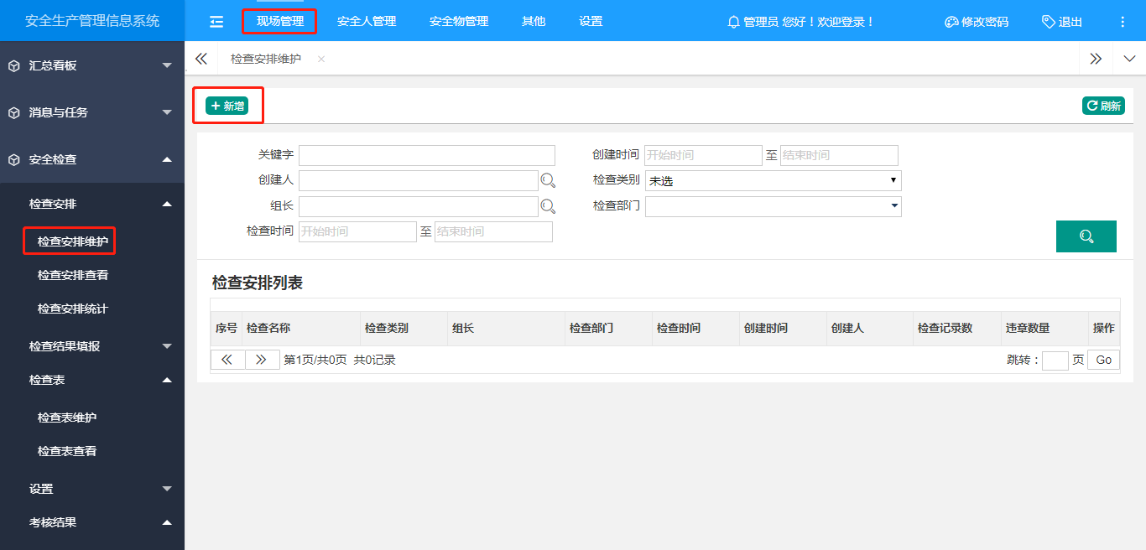
第二步：进入安全检查维护页面后，点击新增按钮，填写检查安排基本信息，并可为此添加附件；填写完成后点击“提交”按钮。
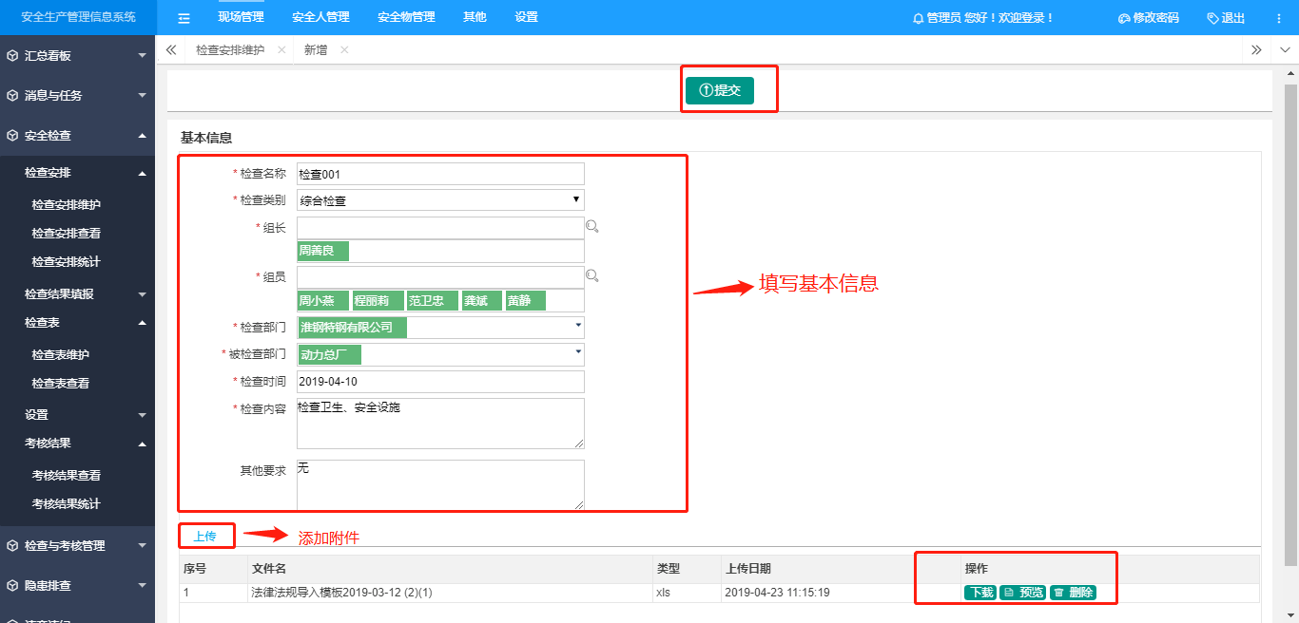
第三步：进入检查安排查看页面后，点击检查安排清单，导出检查安排信息；查看单条详细信息。
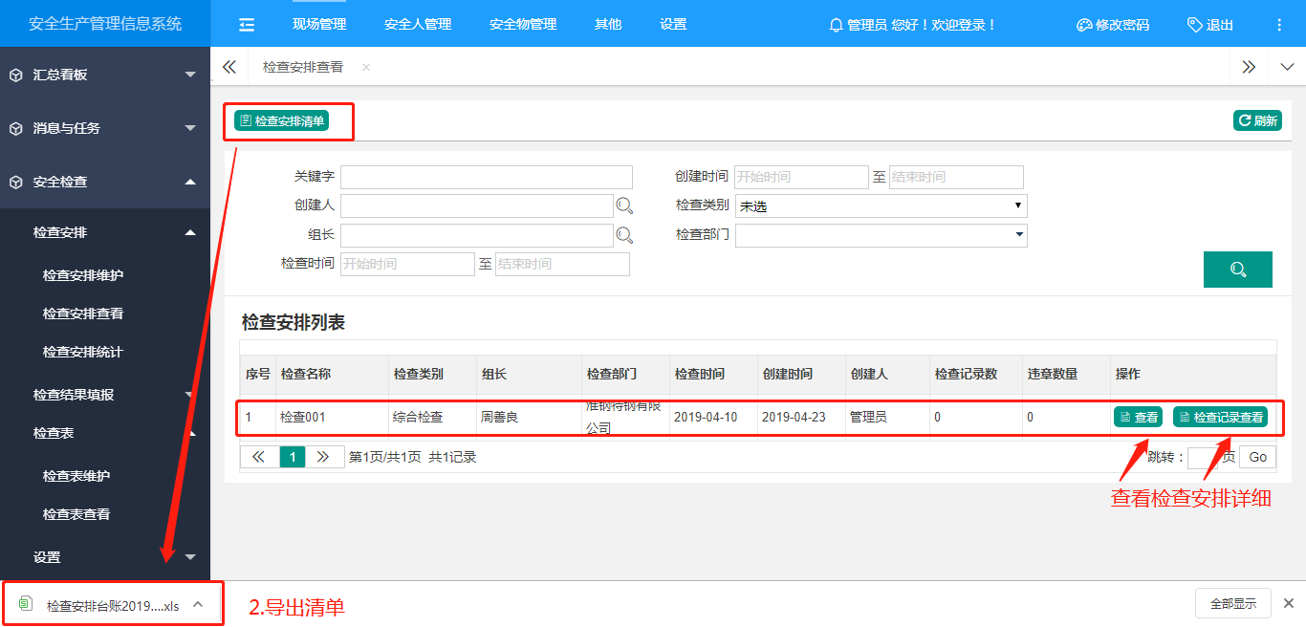
第四步：进入检查安排统计页面后，查看各个部门检查安排数量信息。
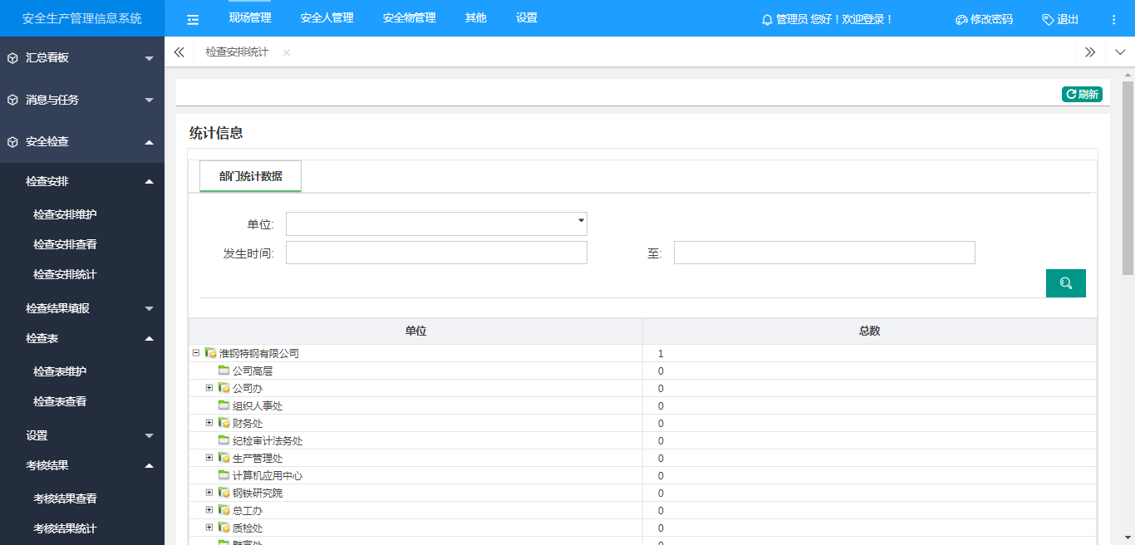

检查结果填报
第一步，用户点击上方导航栏【安全标准化】，再点击左侧【安全检查】-[检查结果填报]进入操作界面，点击“检查记录维护”。
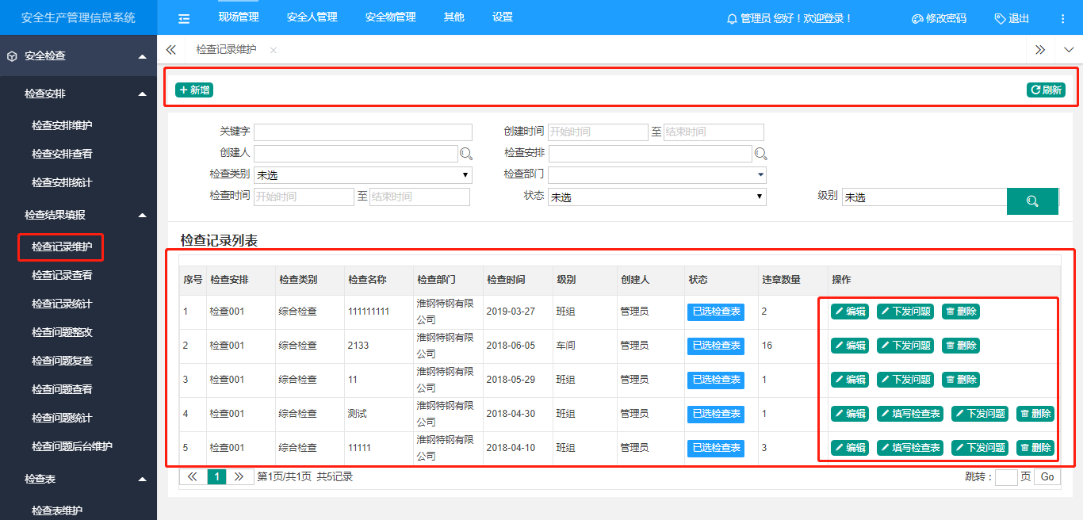
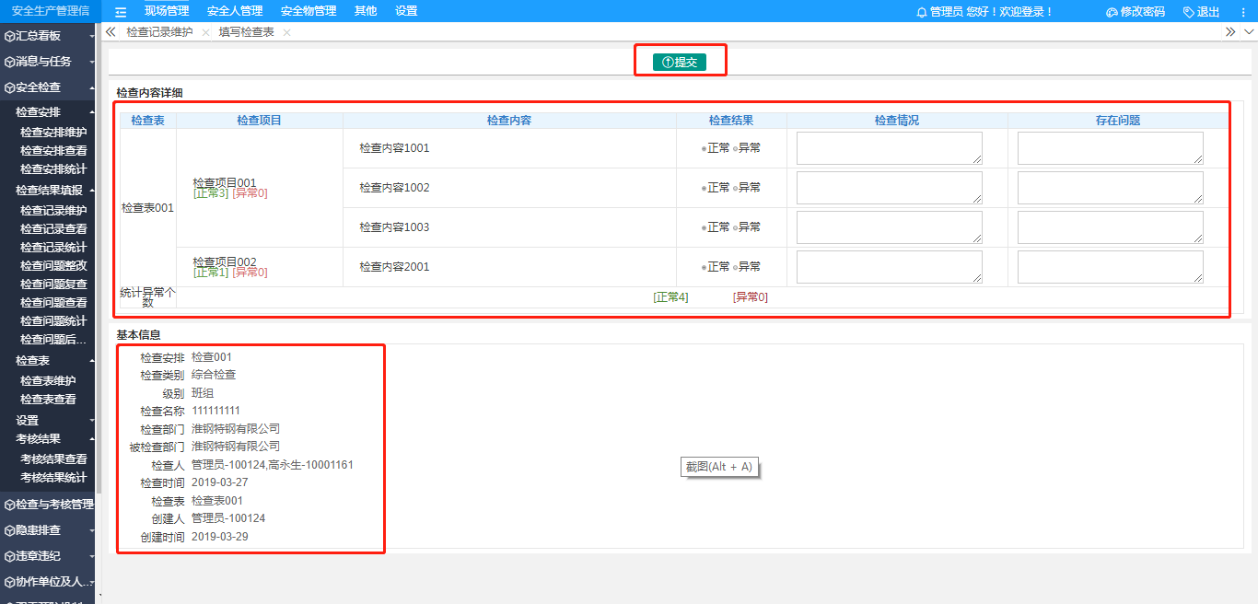
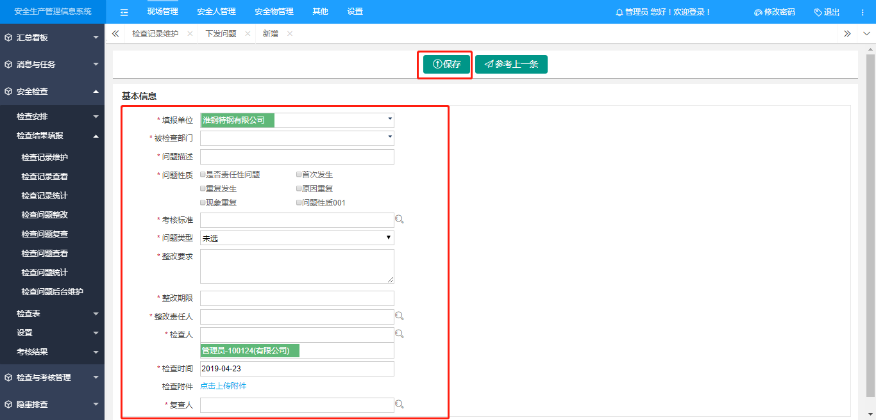
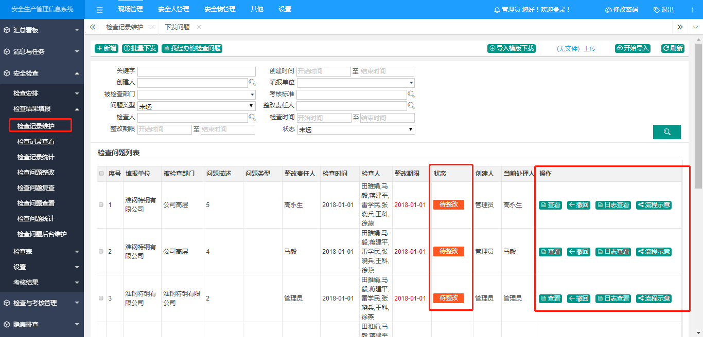
第二步：进入安全检查查看页面后
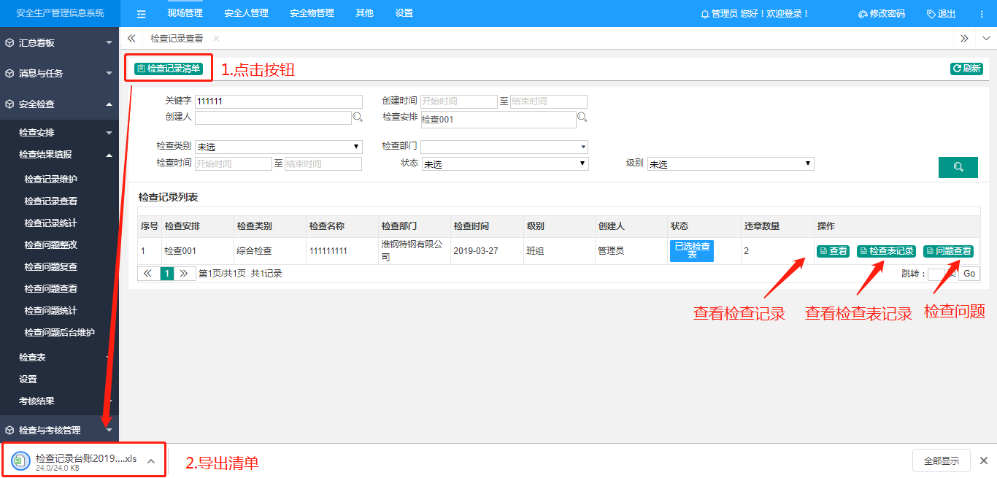
第三步：进入检查安排记录统计页面后，统计各个部门的检查记录个数。
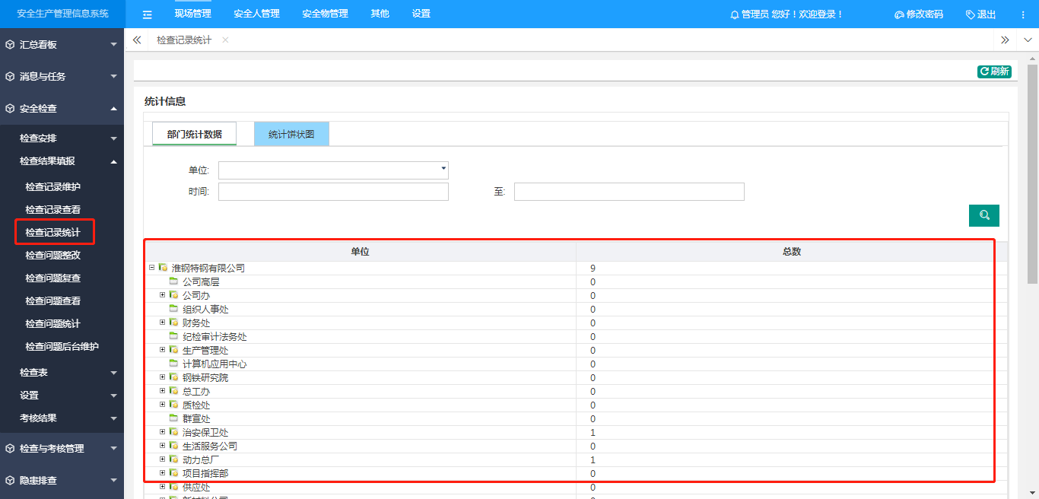
第四步：进入检查问题整改页面。
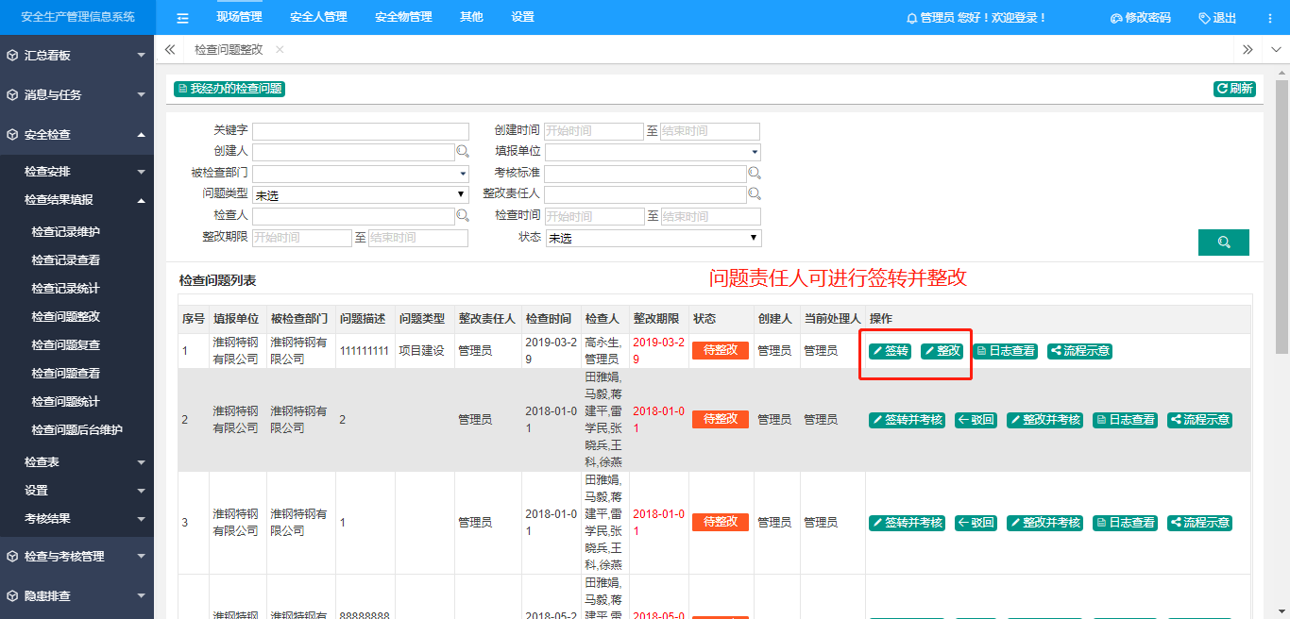
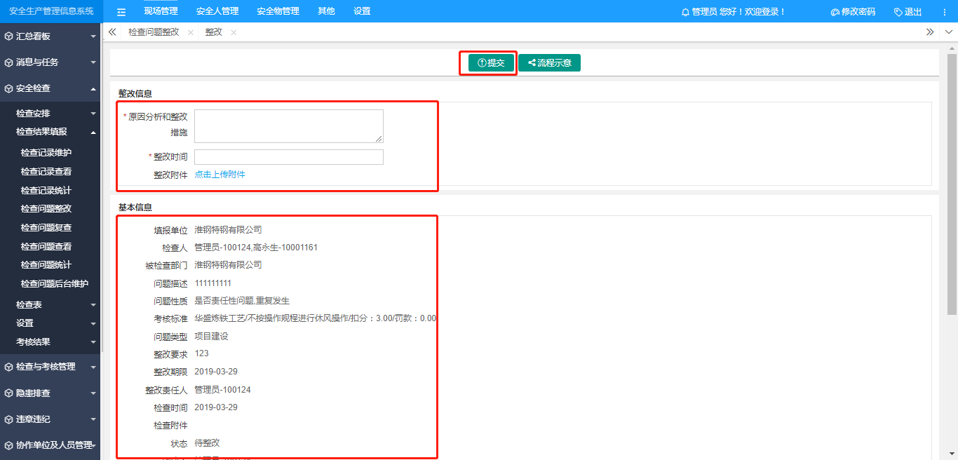
第五步：进入检查问题复查页面。
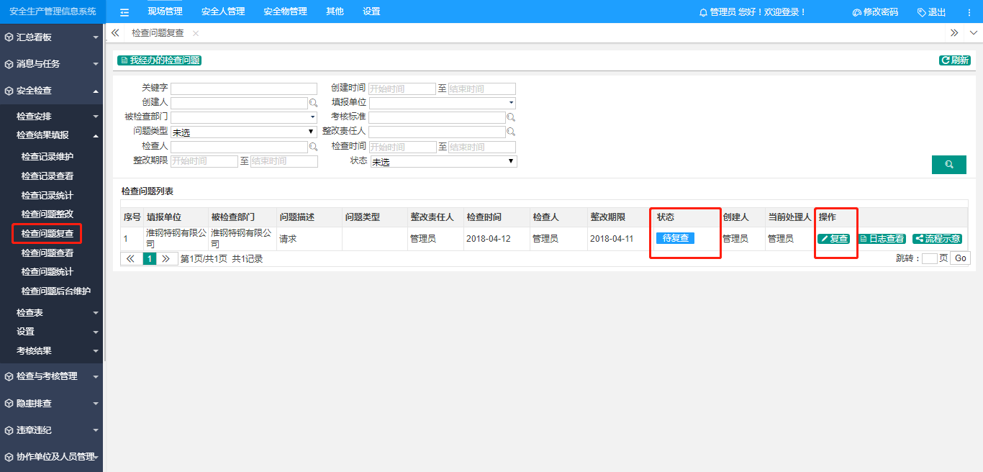
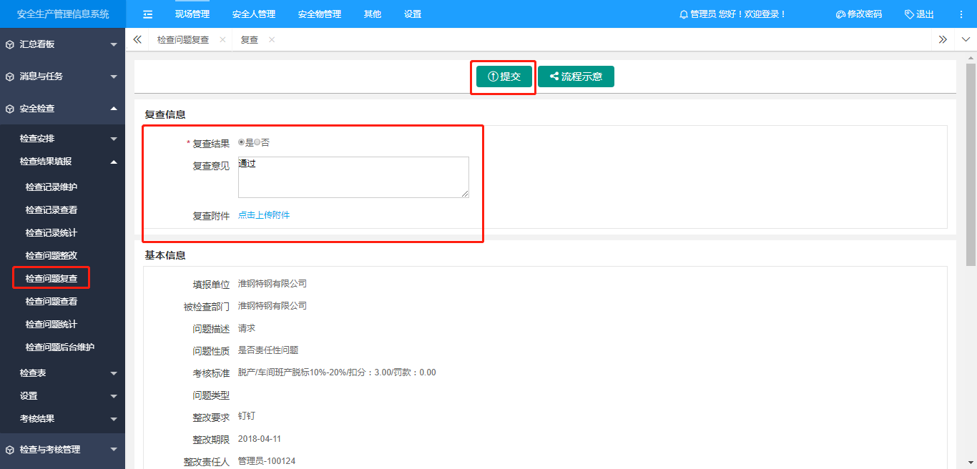
第六步：进入检查问题查看页面，可对检查问题查看详细、导出检查问题清单。
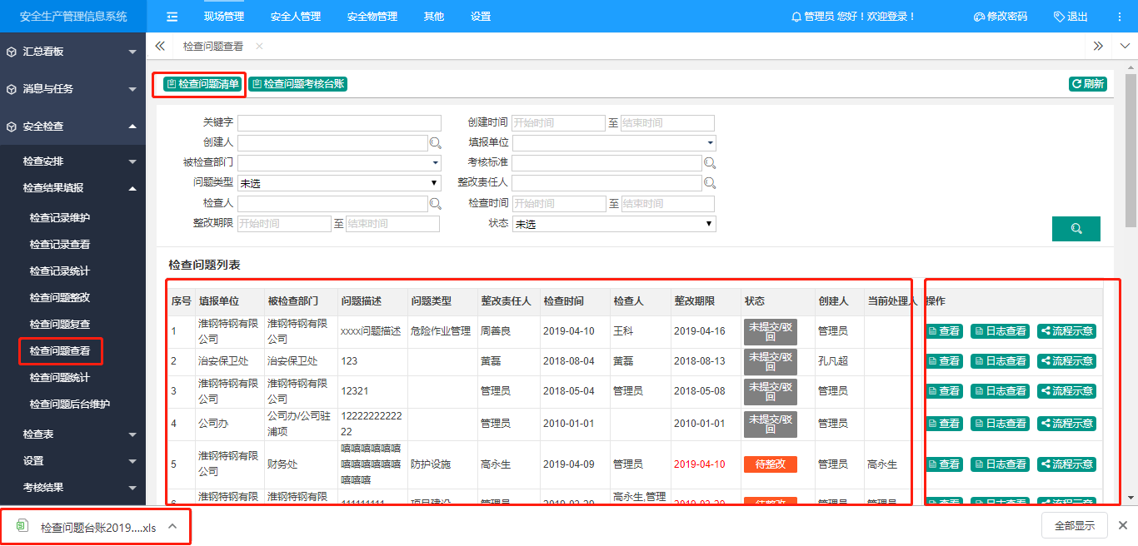
第七步：进入检查问题统计页面，
点击填报单位/责任单位统计数据按钮，按填报单位/责任单位检查问题个数进行统计。
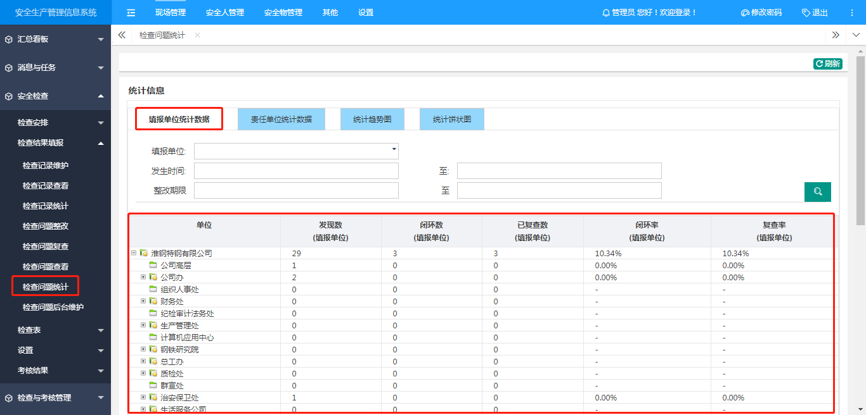
点击统计趋势图，以折线图展示近12个月问题数量、近30天问题数量趋势
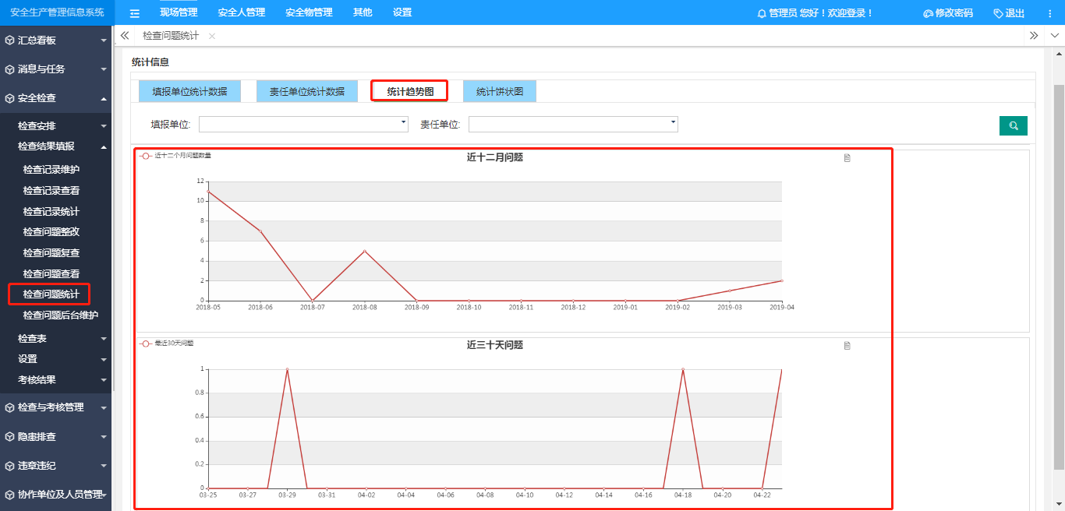
点击统计饼状图，以饼状图展示以考核标准、问题类型、检查记录、检查级别统计结果
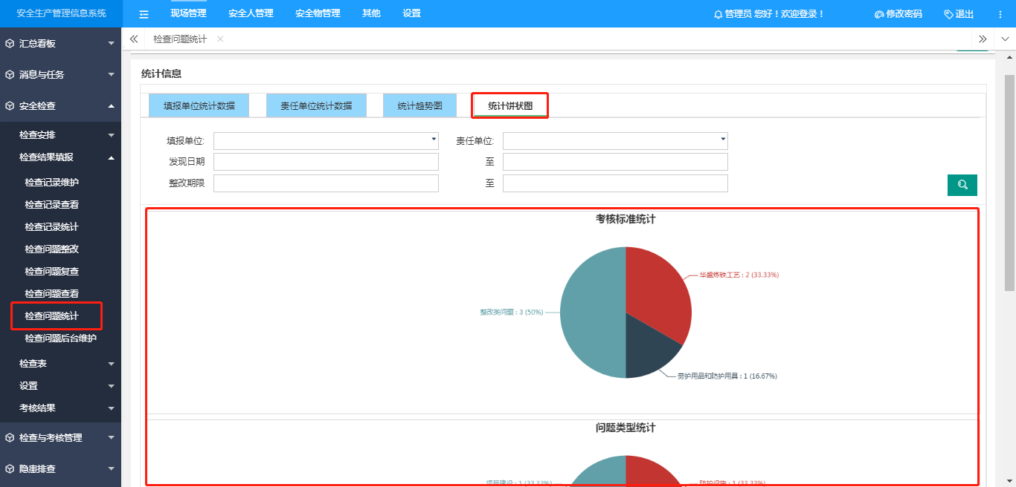

检查表
第一步，用户点击上方导航栏【安全标准化】，再点击左侧【安全检查】-[检查表]进入操作界面，点击“检查表维护”。
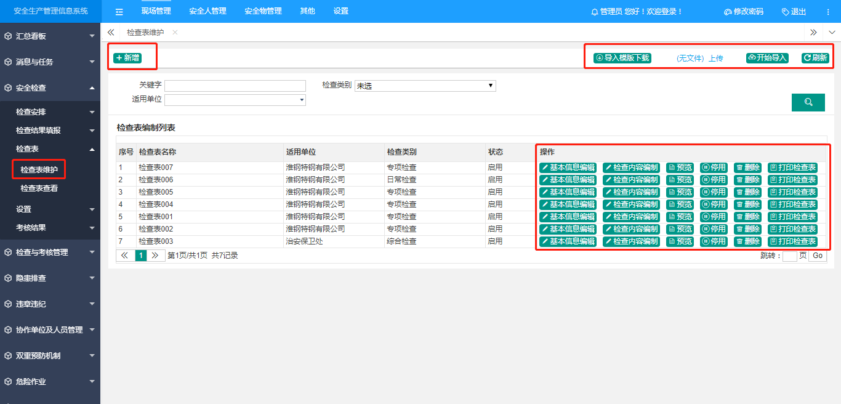
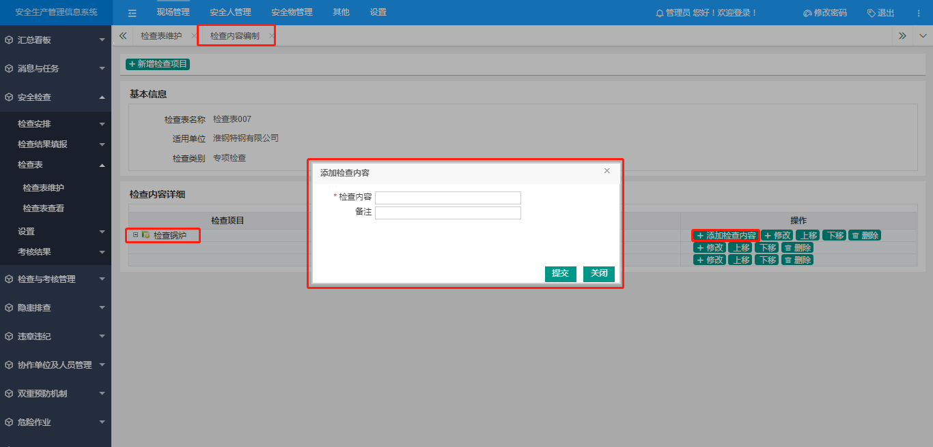
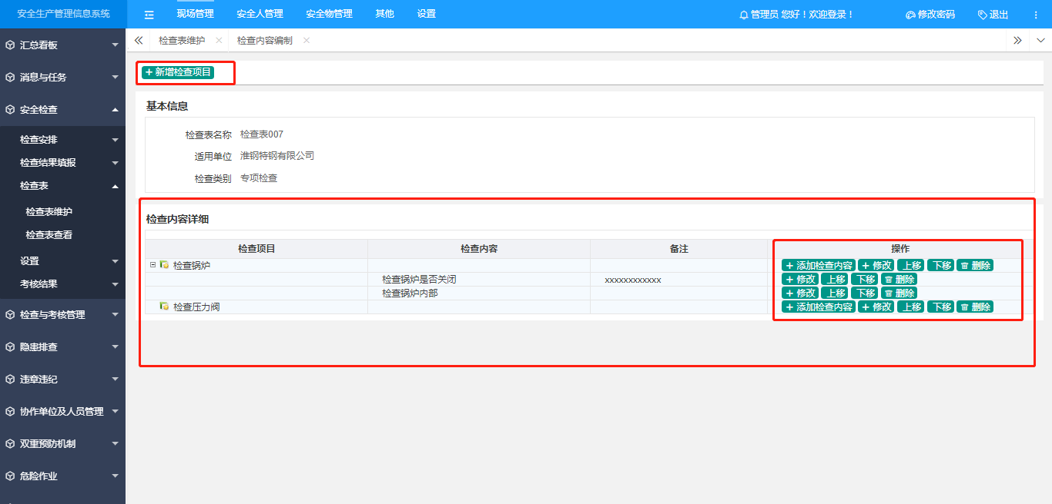
第二步：进入检查表查看页面后，可输出检查表清单、查看检查表详细、打印检查表
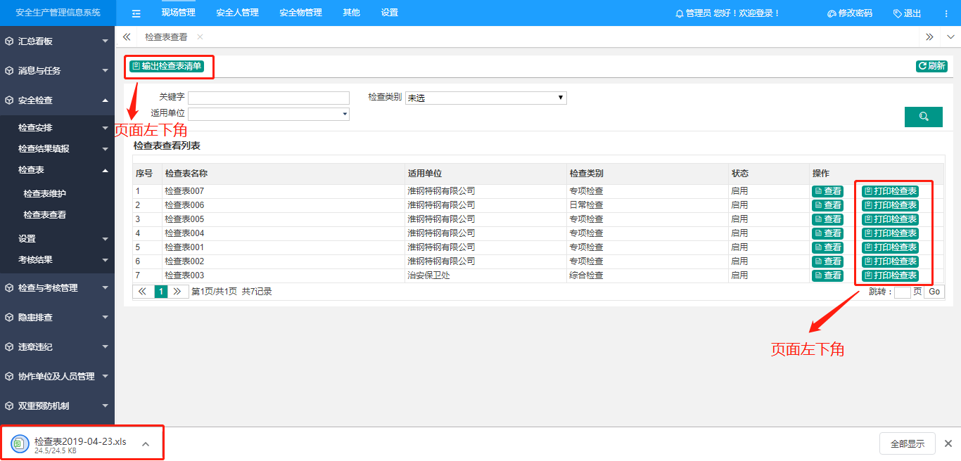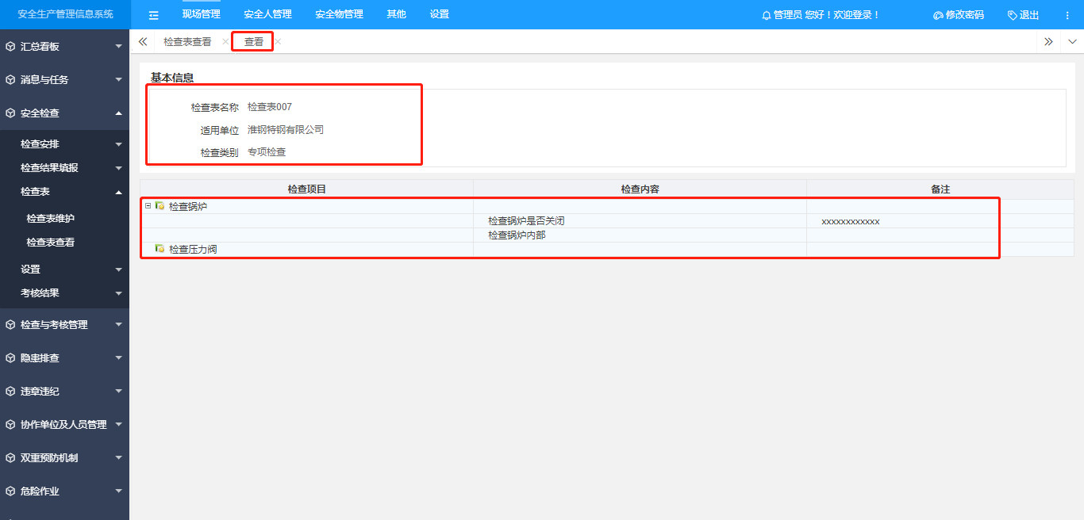

隐患排查治理
【隐患排查治理】模块包括[隐患填报]、[隐患审批] 、[隐患整改] 、[隐患复查] 、[隐患排查台账] 、[隐患整改台账]、[隐患统计]、[隐患整改等级维护]、[隐患类型维护]9个功能节点。含了隐患排查、整改、复查以及查看等功能。规范隐患、违章管理流程，落实隐患排查和治理责任，记录隐患整改全过程，确保隐患闭环管理。

隐患填报
第一步，用户点击上方导航栏【安全标准化】，再点击左侧【隐患排查】-[隐患填报]进入操作界面，点击“隐患填报”隐患填报页面。
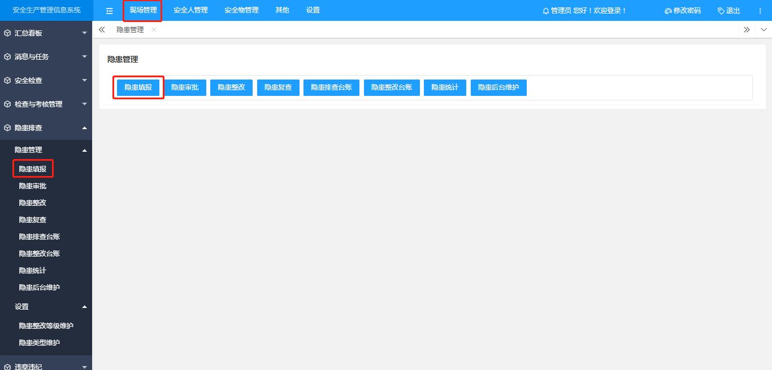
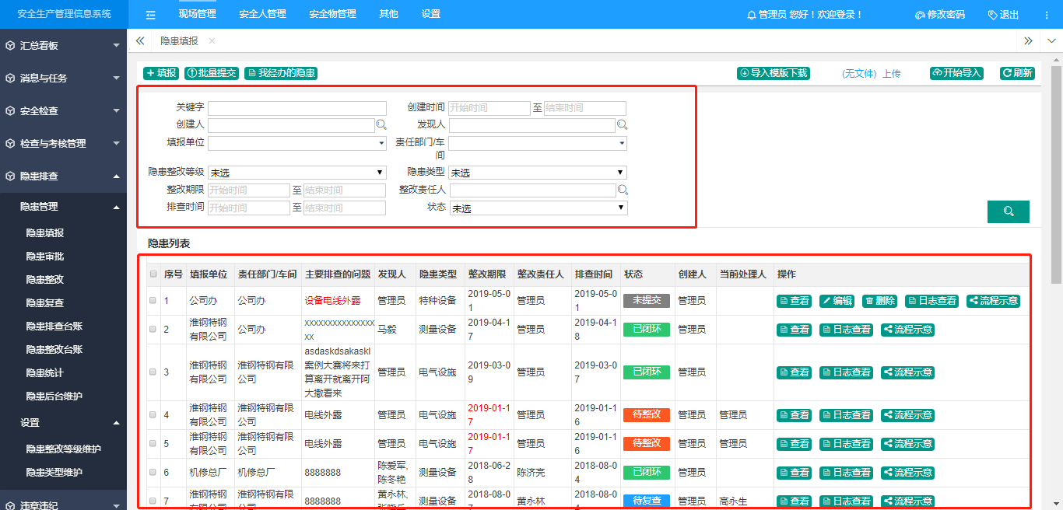
第二步：进入隐患排查页面后，点击填报按钮，填写隐患的基本信息，并可为此添加附件；填写完成后点击“提交”按钮。
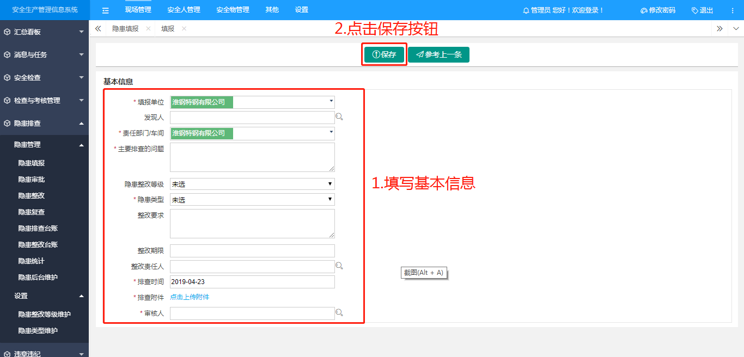

隐患审批
【隐患审批】对于上报的隐患相关的审批人进入此节点进行的审批隐患；
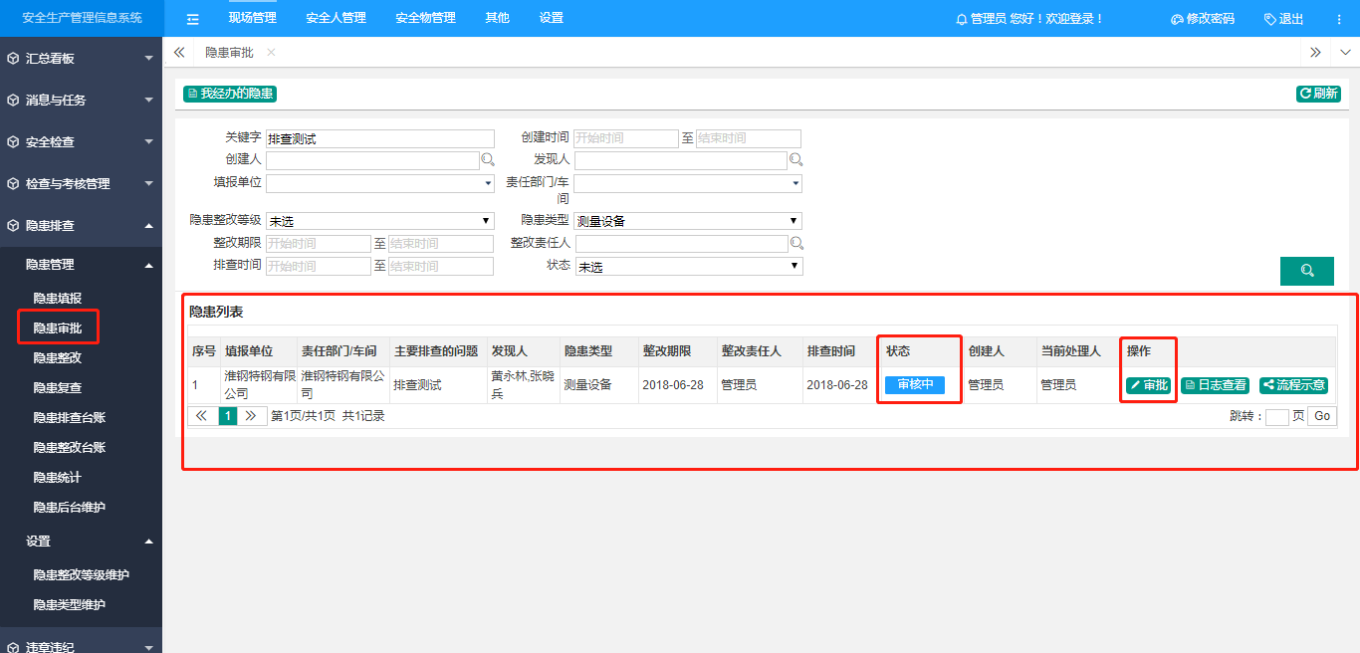
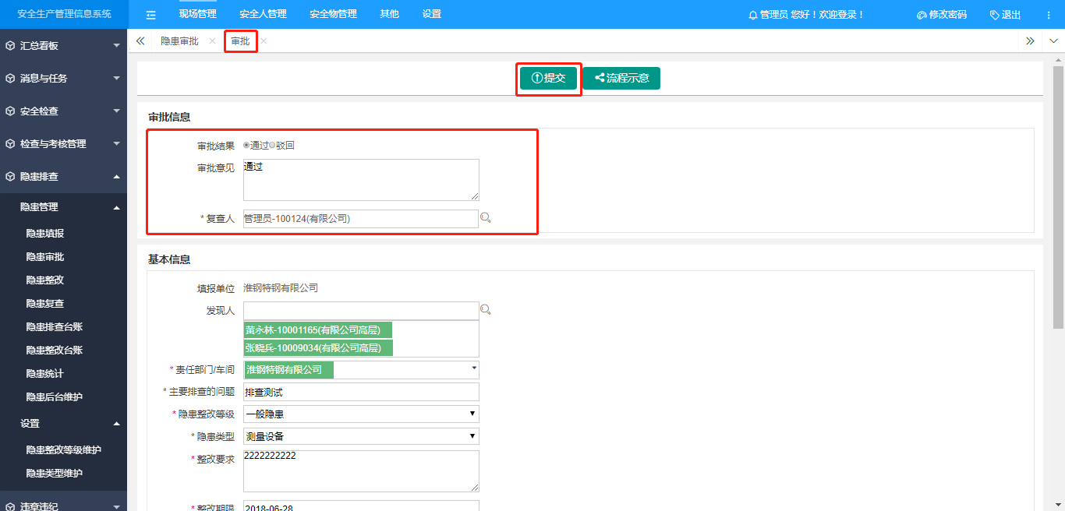
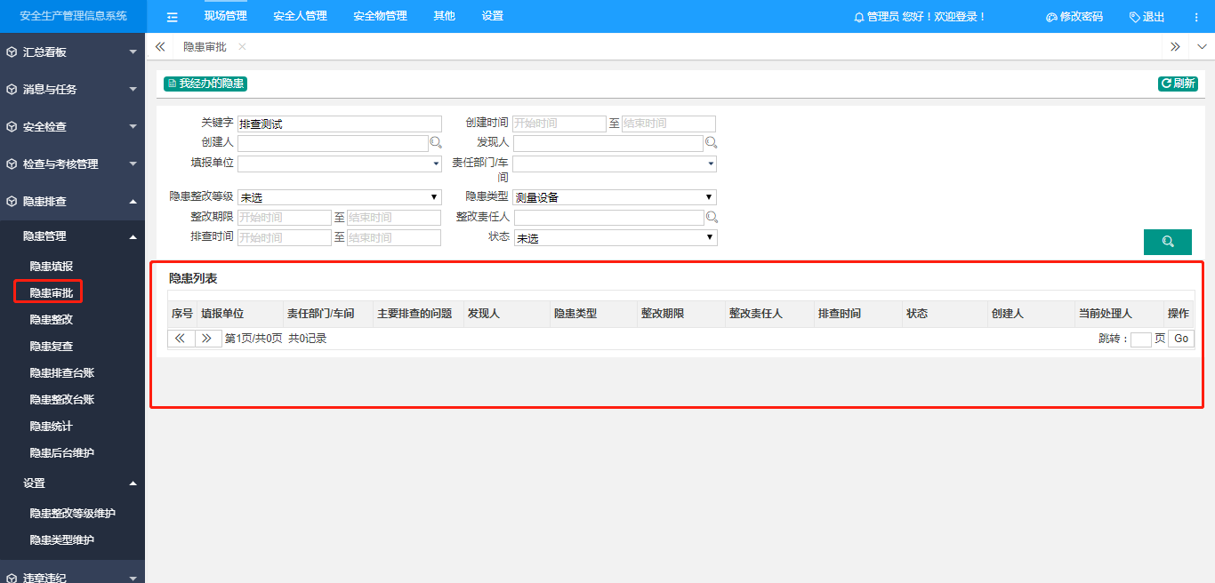

隐患整改
第一步，用户点击左侧【隐患排查】-[隐患整改]进入操作界面，进行隐患整改。也可从【首页】-[待办事项]中进入处理。
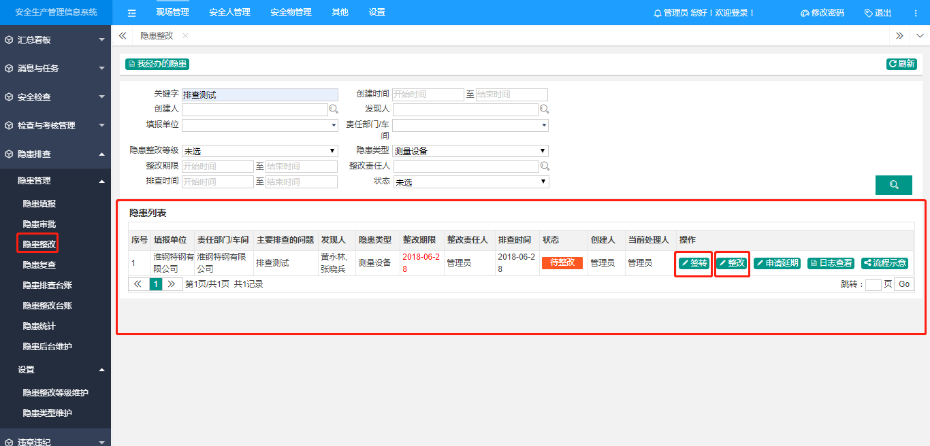
第二步，点击操作栏中的“整改”，对隐患进行整改。
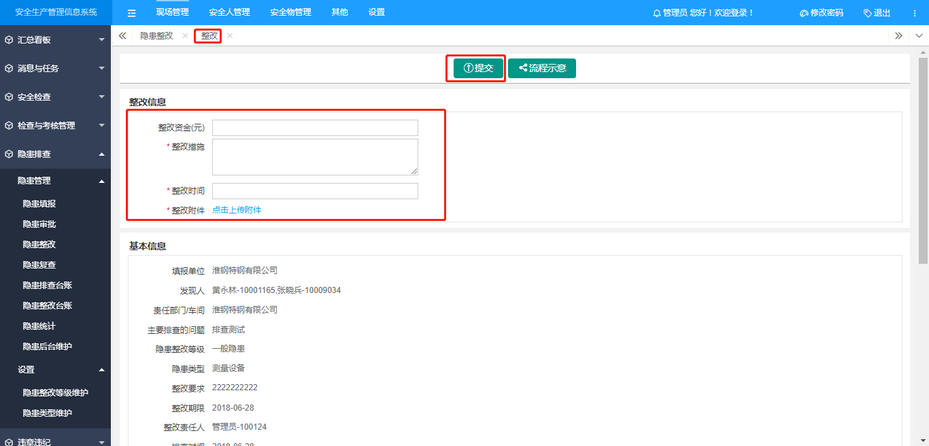
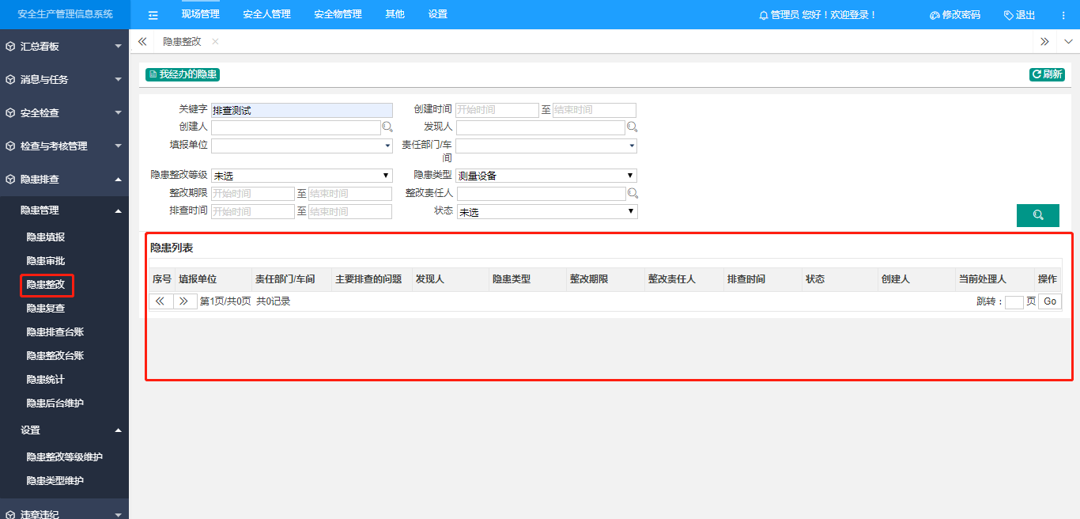
- 签转：点击“签转”，将隐患移交给其他相关接收人，并通知相关负责人。
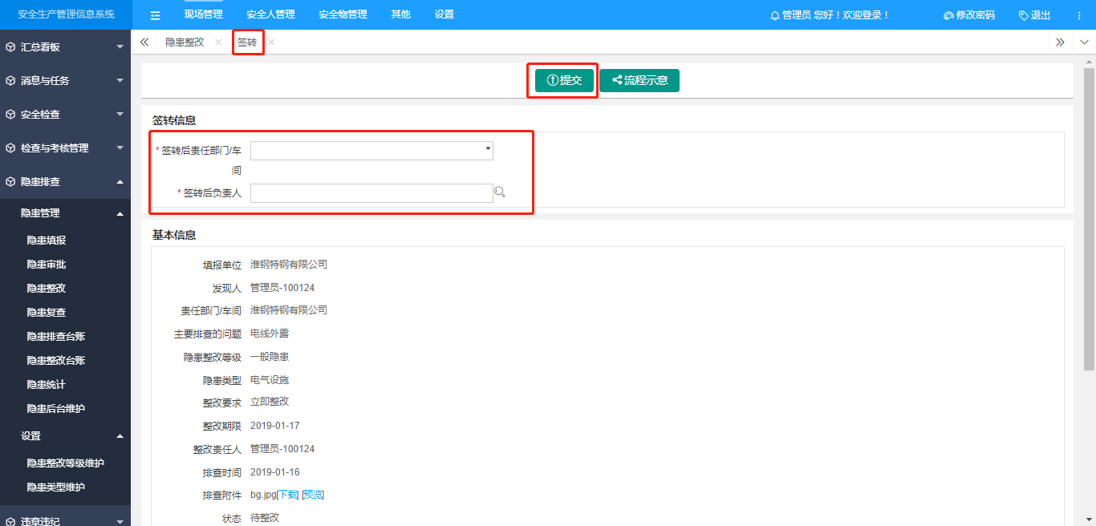
- 完成整改：整改完成后，点击“完成整改”，进入隐患复查。
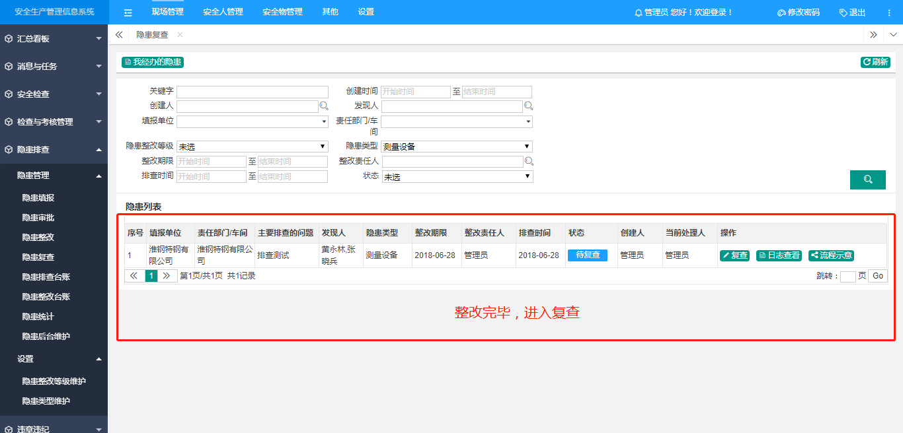
- 操作日志：点击“日志查看”，可查看隐患操作人及相关日志。
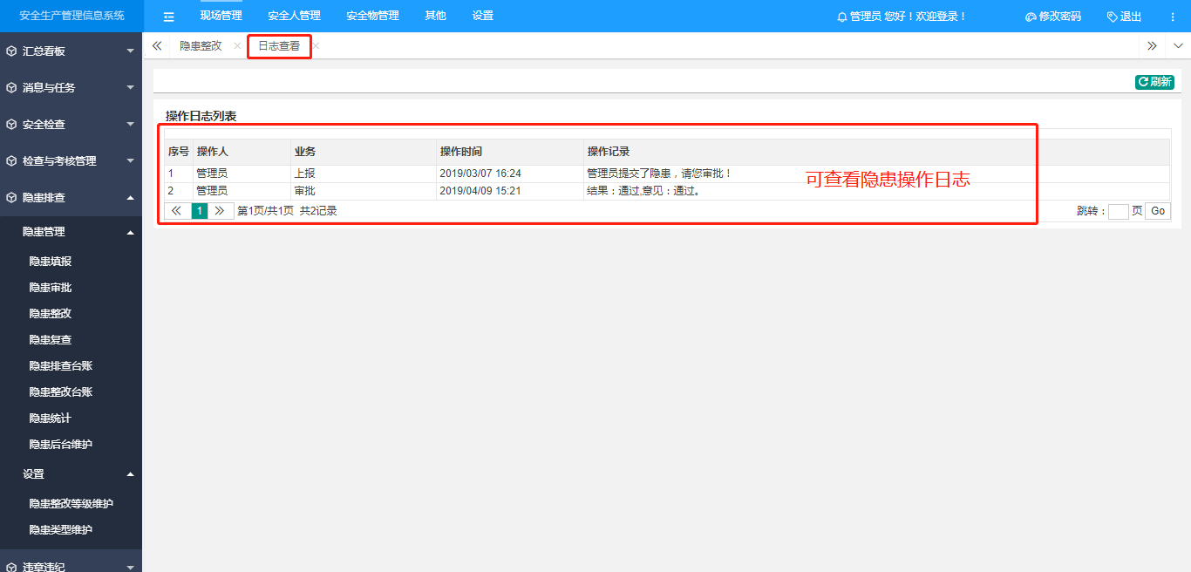

隐患复查
第一步，用户点击左侧【隐患排查】-[隐患复查]进入操作界面，进行隐患复查。也可从【首页】-[待办事项]中进入处理。
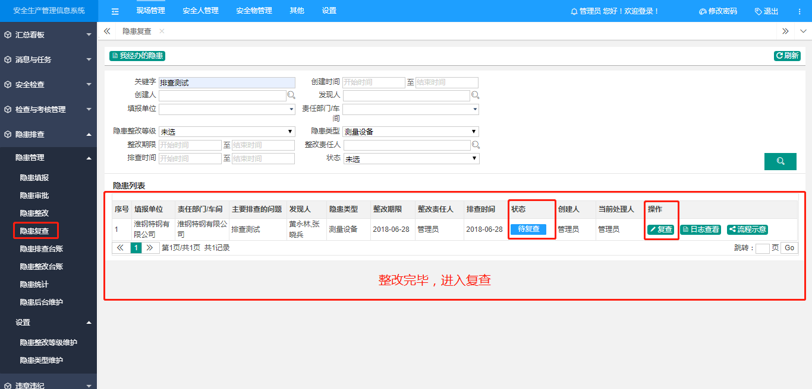
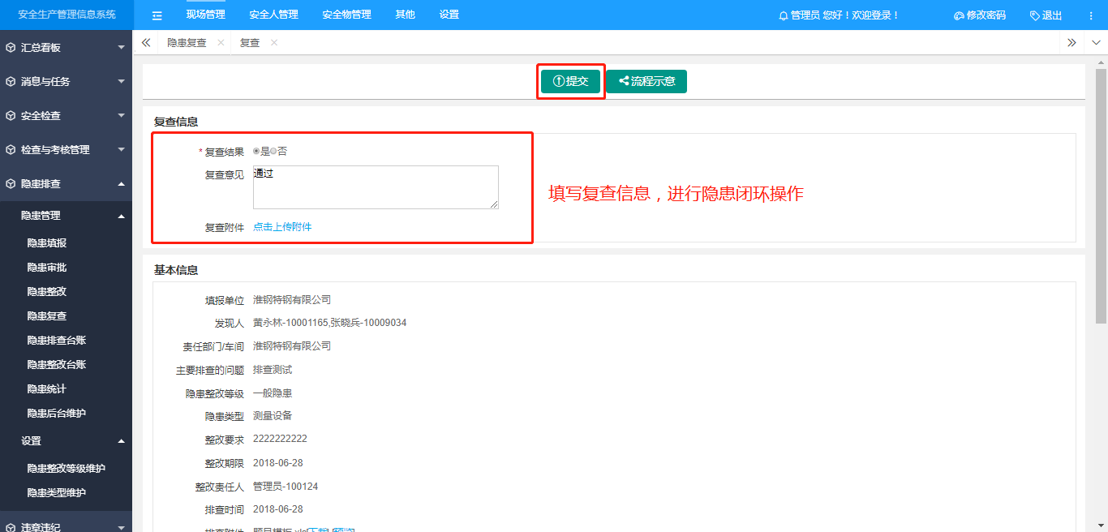
第二步，点击操作栏中的“处理”，对隐患进行复查。
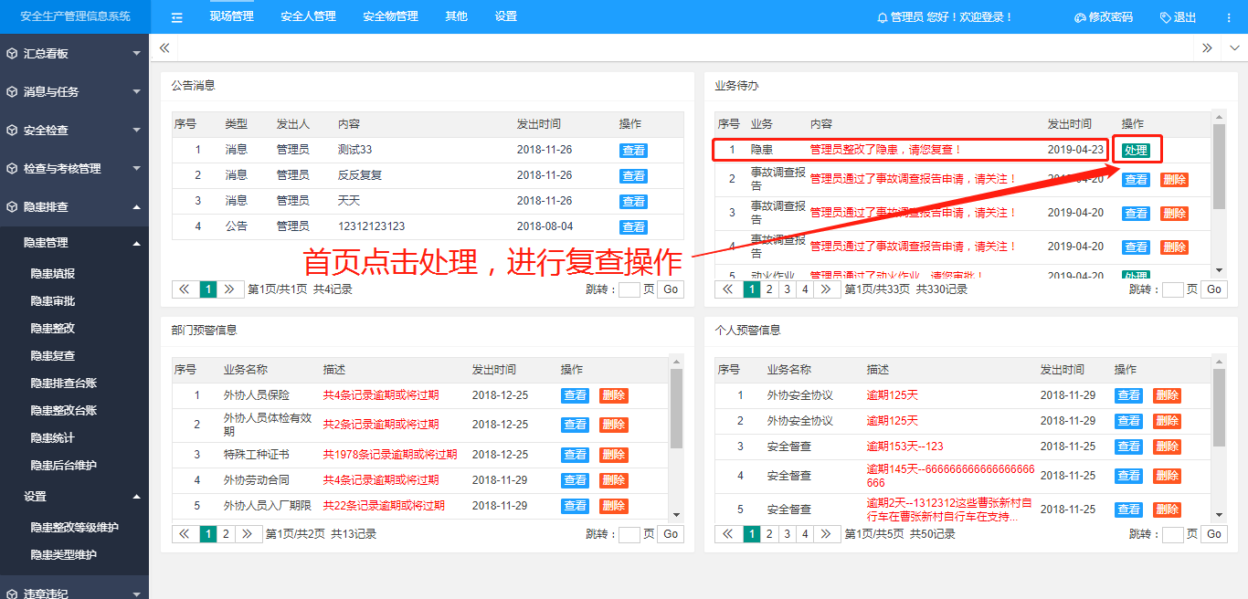
- 操作日志：点击“日志查看”，可查看隐患操作人及相关日志。
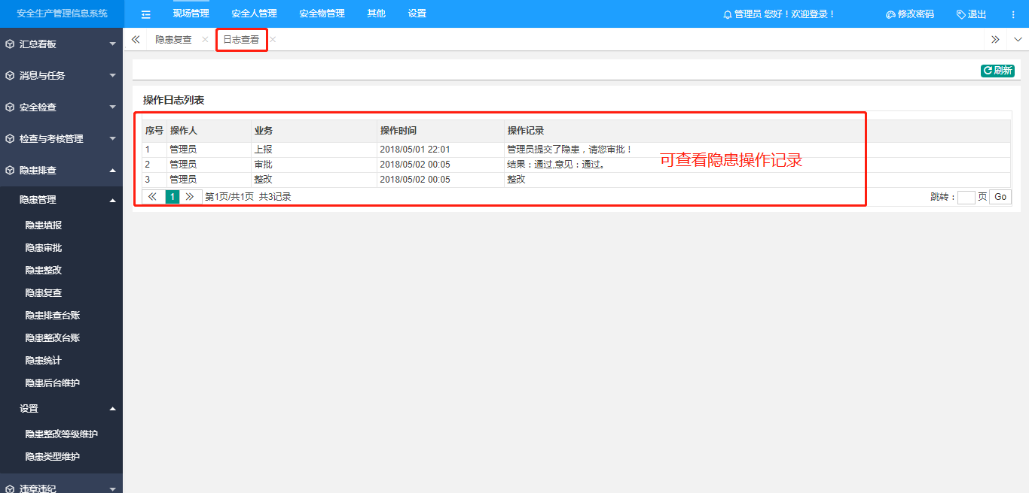

隐患台账
【隐患排查台账】节点可查看隐患情况、隐患操作日志，并输出隐患清单。
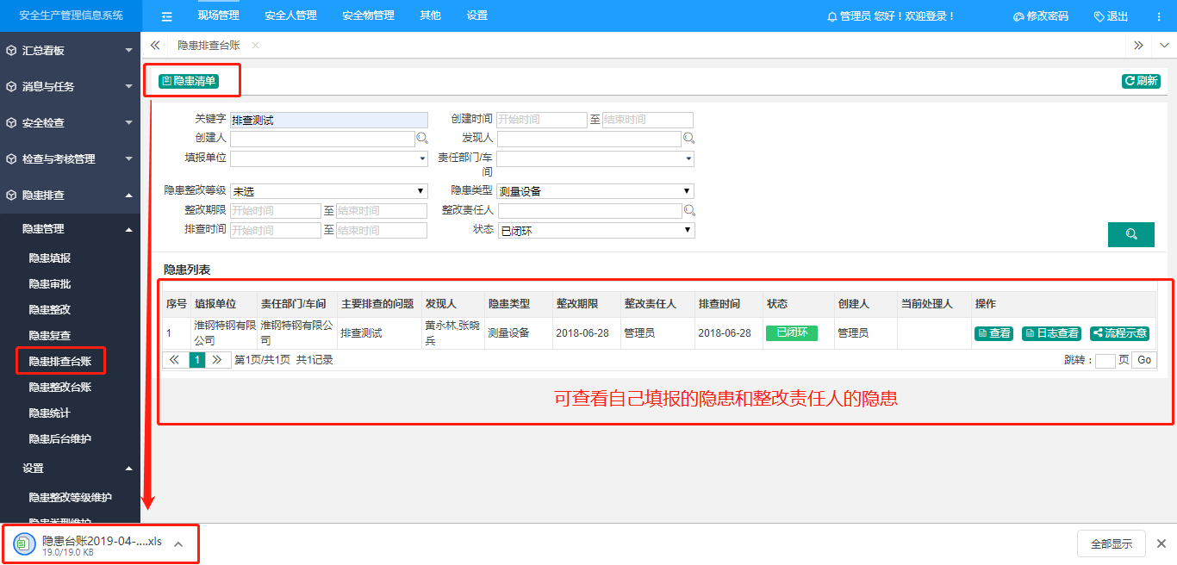

隐患整改台账
【隐患整改台账】节点可查看隐患整改情况、隐患操作日志，并输出隐患清单。
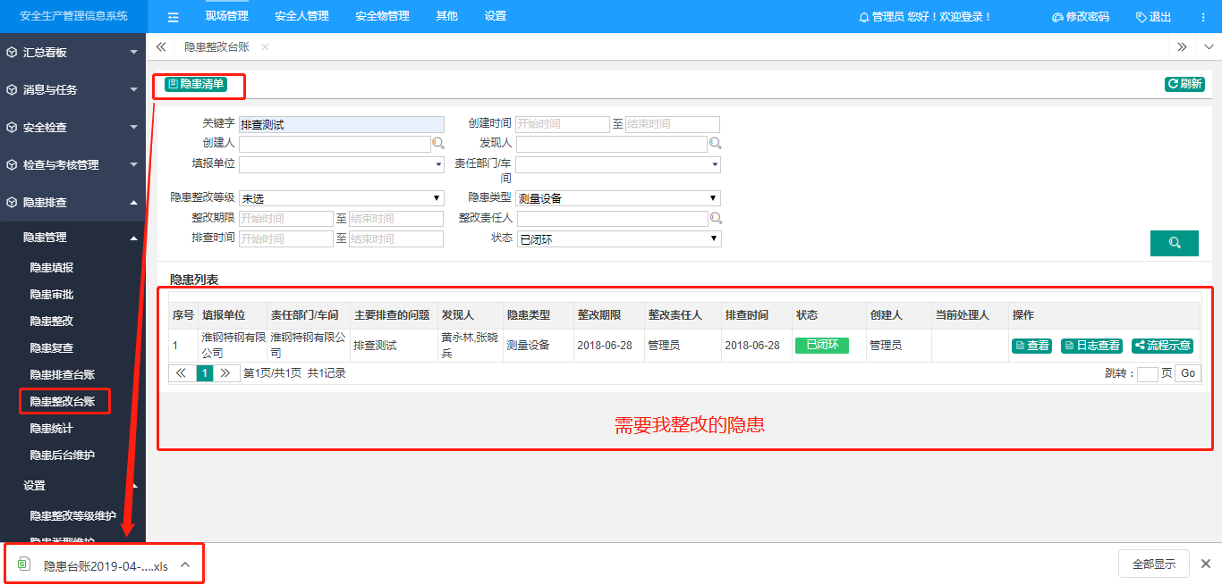

隐患统计
【隐患统计】节点可查看隐患的统计结果，查看各个单位隐患发现数、闭环数、复查数、闭环率、复查率。也可根据需要进行筛选，然后查看统计结果。
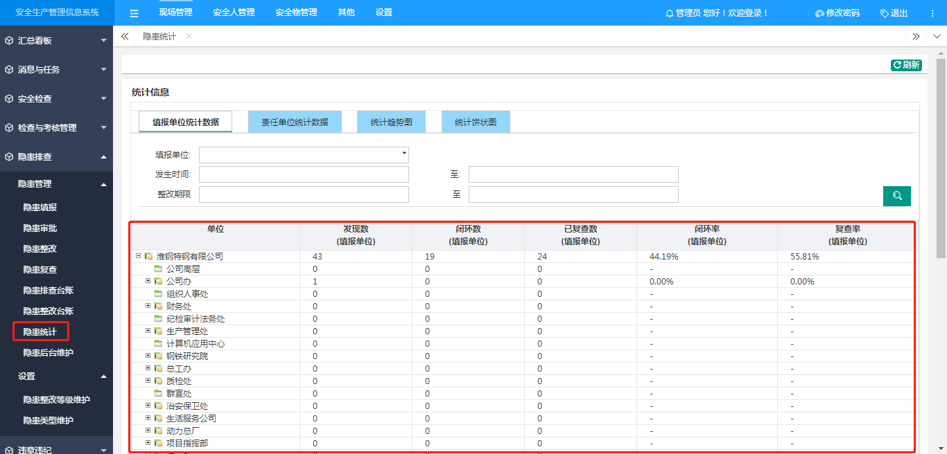

隐患设置
【隐患设置】节点可设置隐患整改等级、隐患类型；对字典进行维护
【隐患整改等级维护】
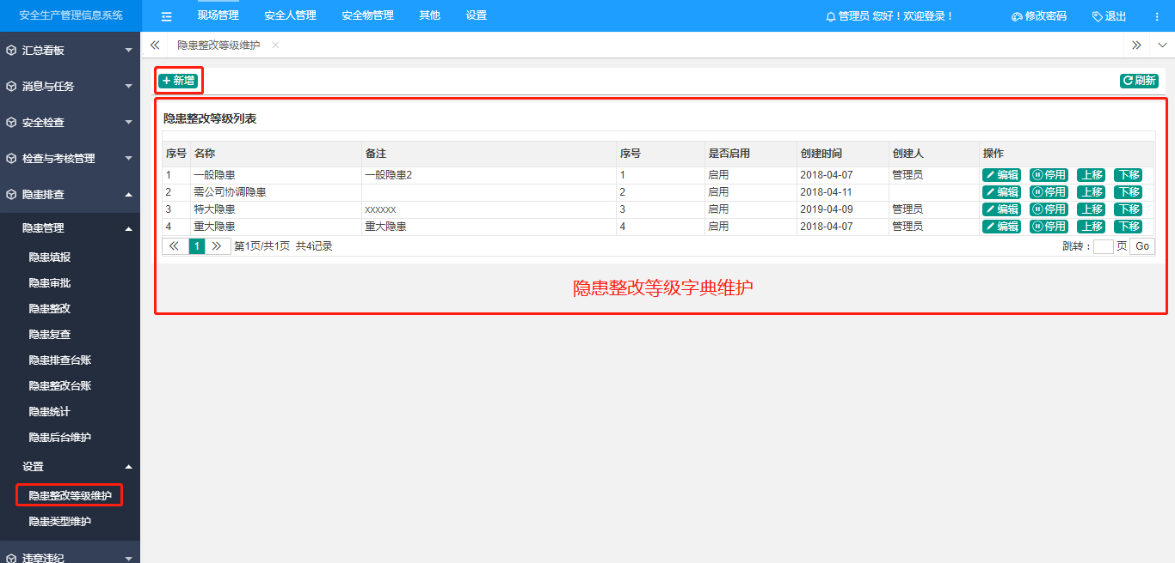
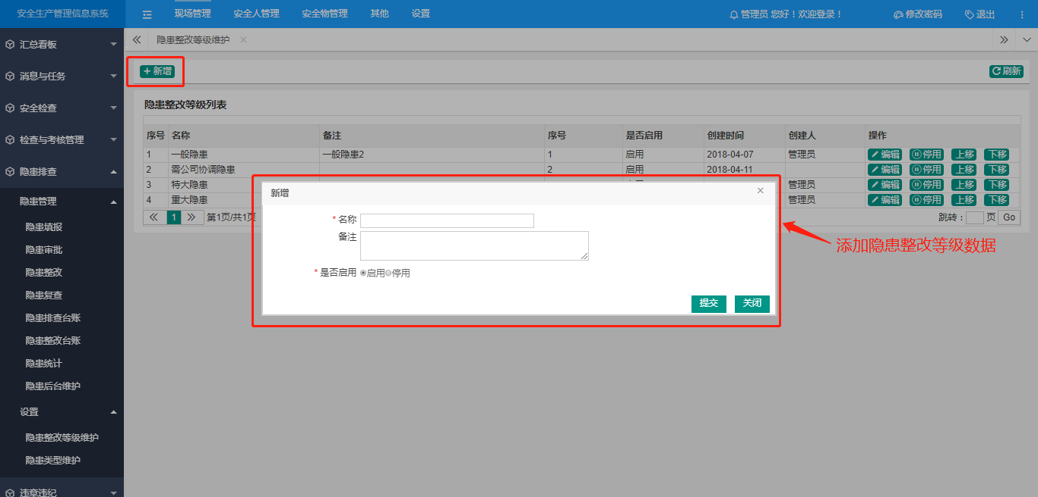
【隐患类型维护】
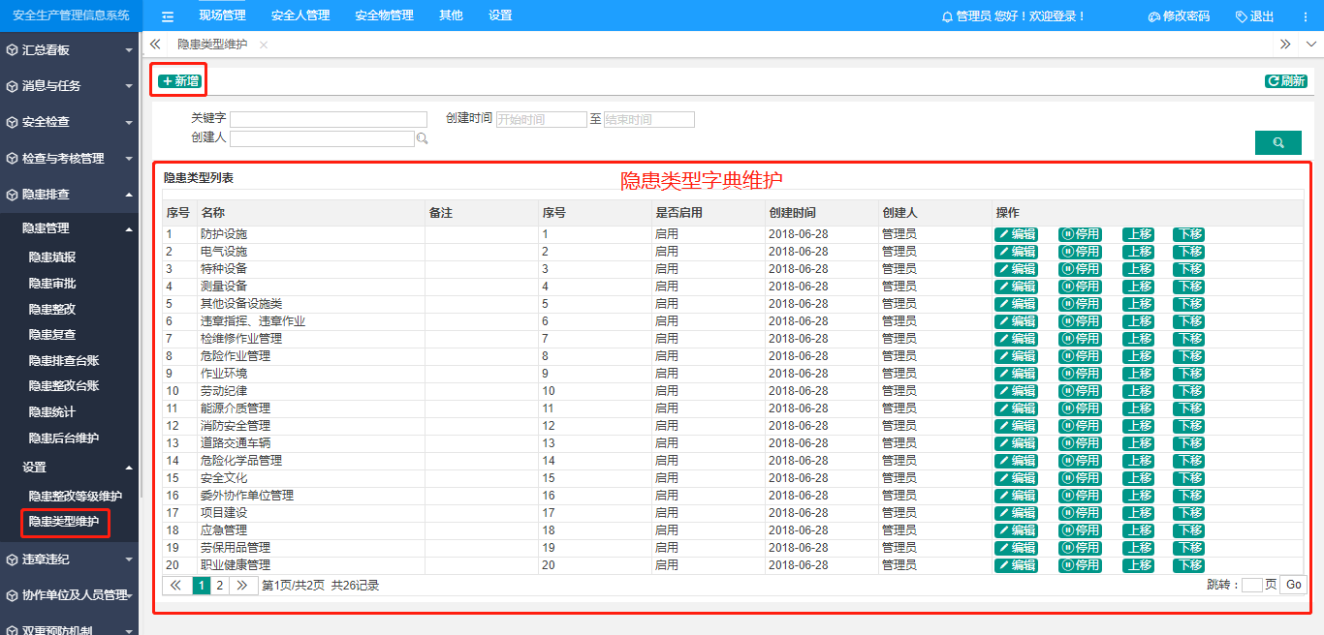
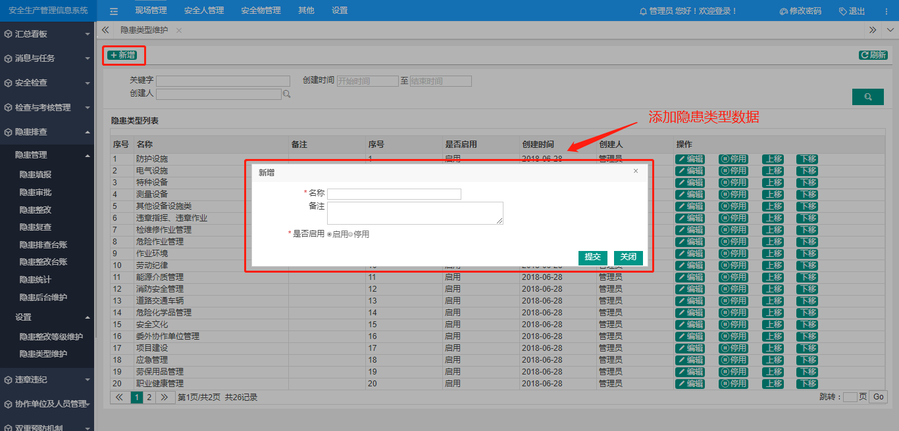

危险作业管理

动火作业
第一步，用户点击上方导航栏【安全标准化】，再点击左侧【危险作业】-[动火作业申请]进入操作界面，点击“申请”进入页面，填写基本信息。
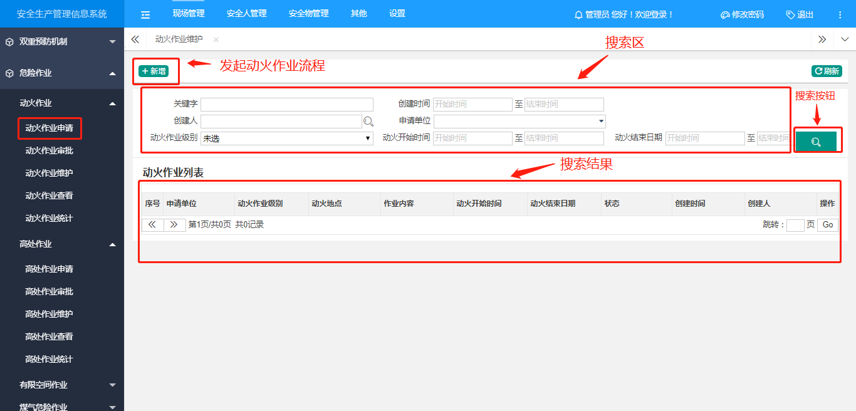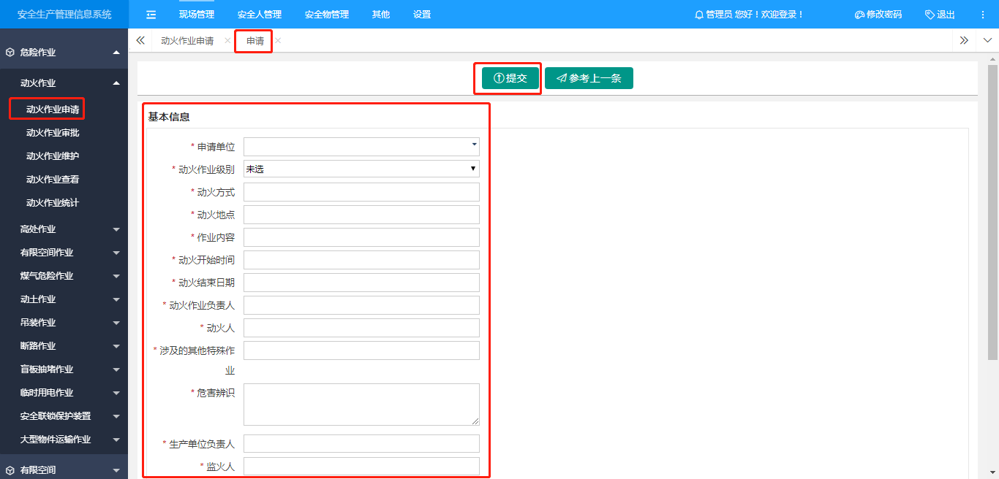
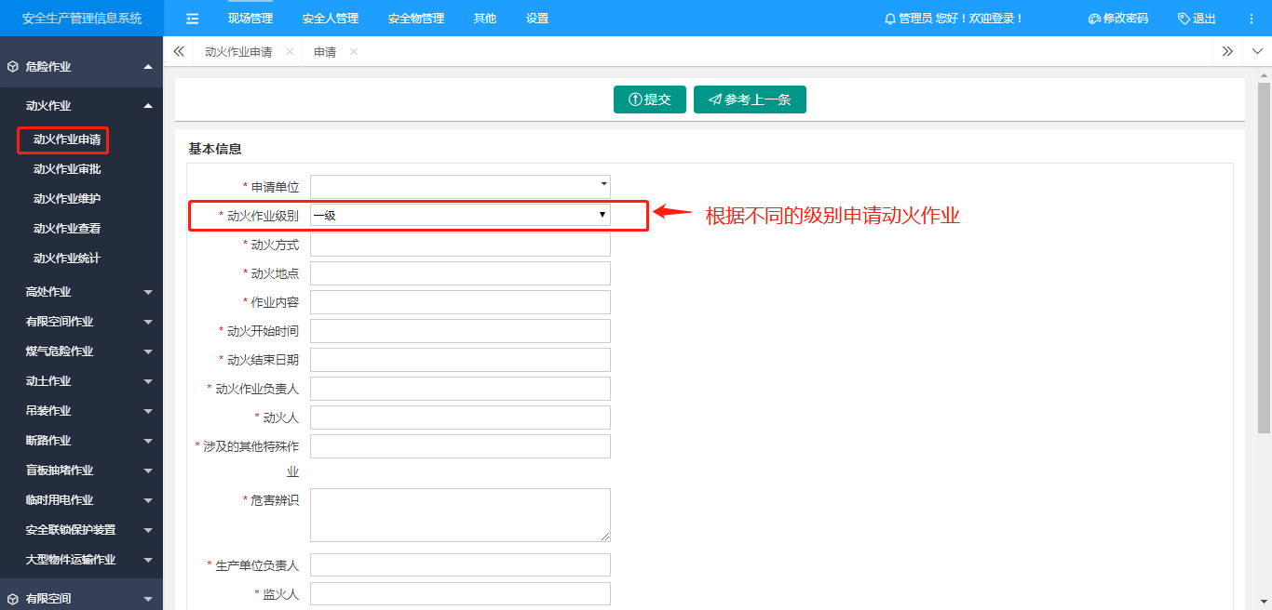
第二步，用户点击上方导航栏【安全标准化】，再点击左侧【危险作业】-[动火作业审批]进入操作界面，点击“审批”进入页面，审批该作业。
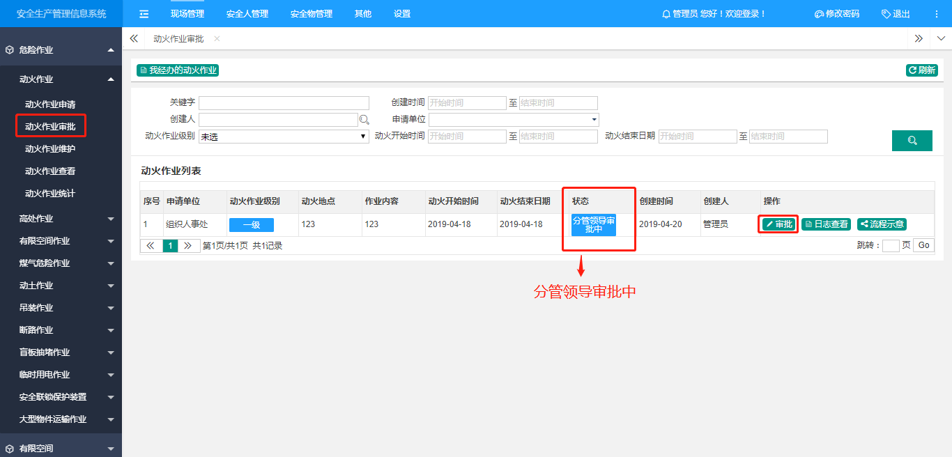
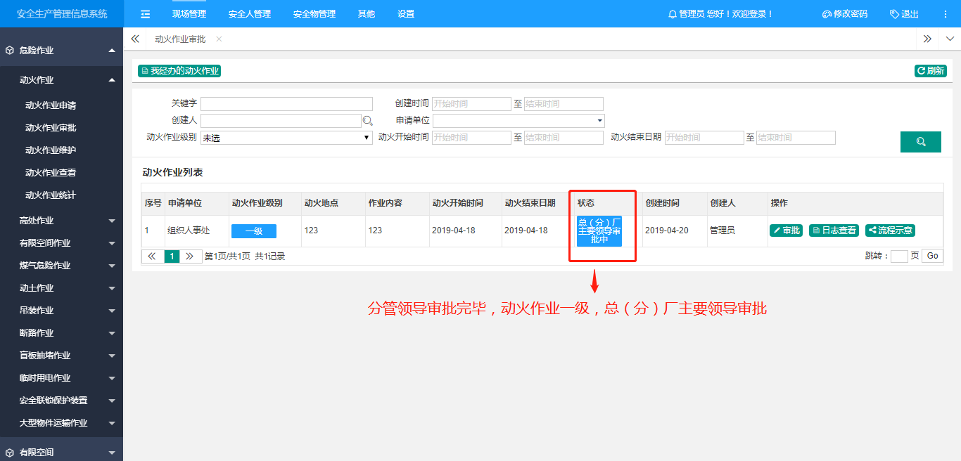
第三步，用户点击上方导航栏【安全标准化】，再点击左侧【危险作业】-[动火作业维护]进入操作界面，点击“编辑”修改对应作业；点击‘删除’，删除对应作业。
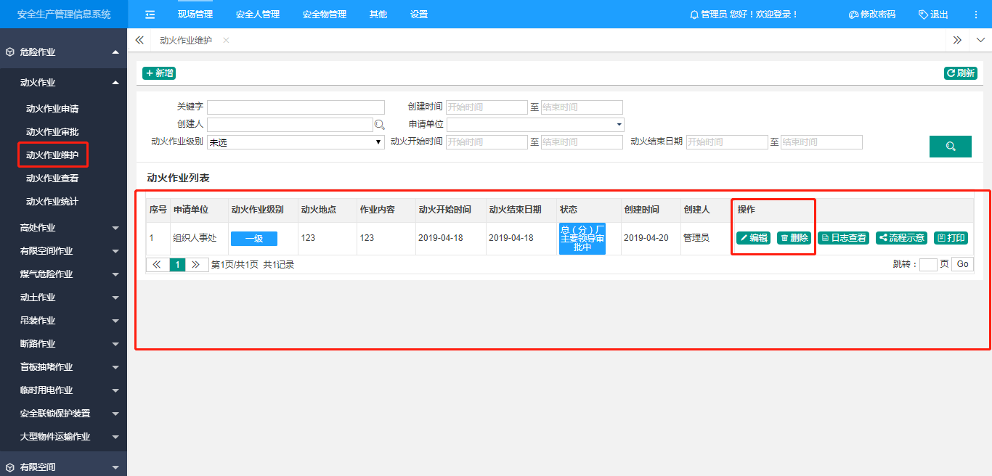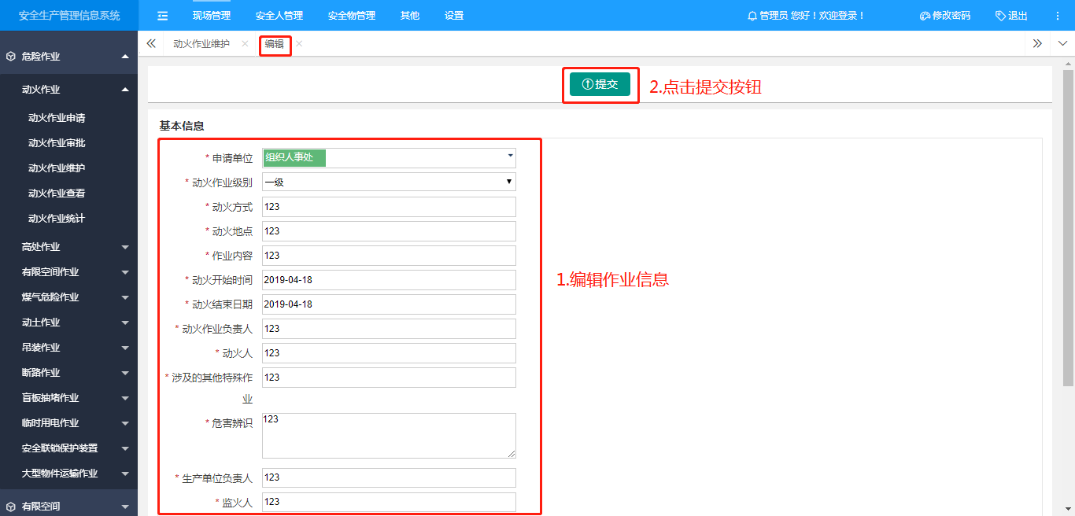
第四步，用户点击上方导航栏【安全标准化】，再点击左侧【危险作业】-[动火作业查看]进入操作界面，点击“查看”进入页面，查看该作业（本单位所有作业都可以查看）。
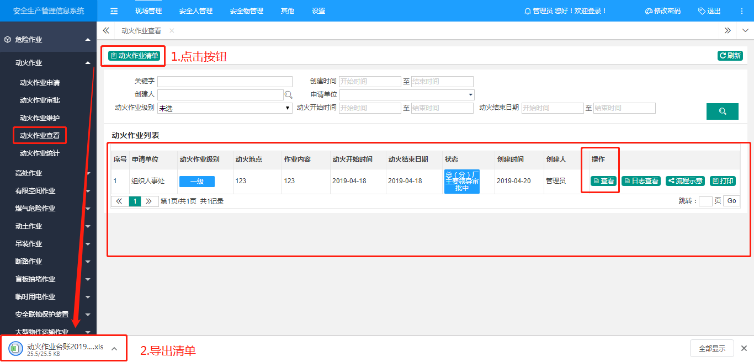
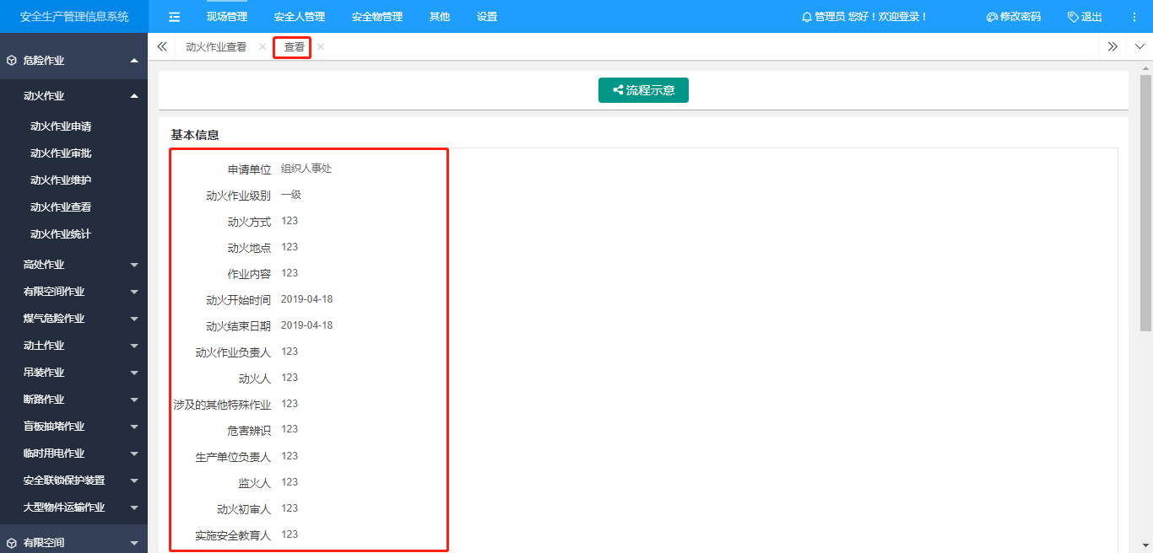
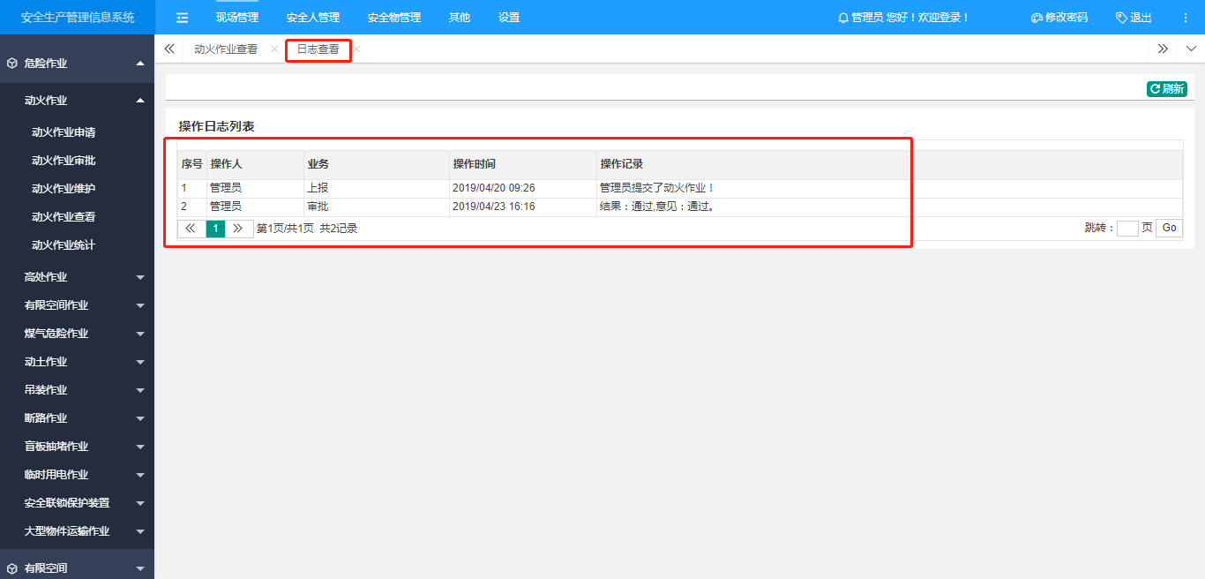
第五步，用户点击上方导航栏【安全标准化】，再点击左侧【危险作业】-[动火作业统计]进入操作界面，查看每个单位作业（各个单位所有作业个数都可以查看）。
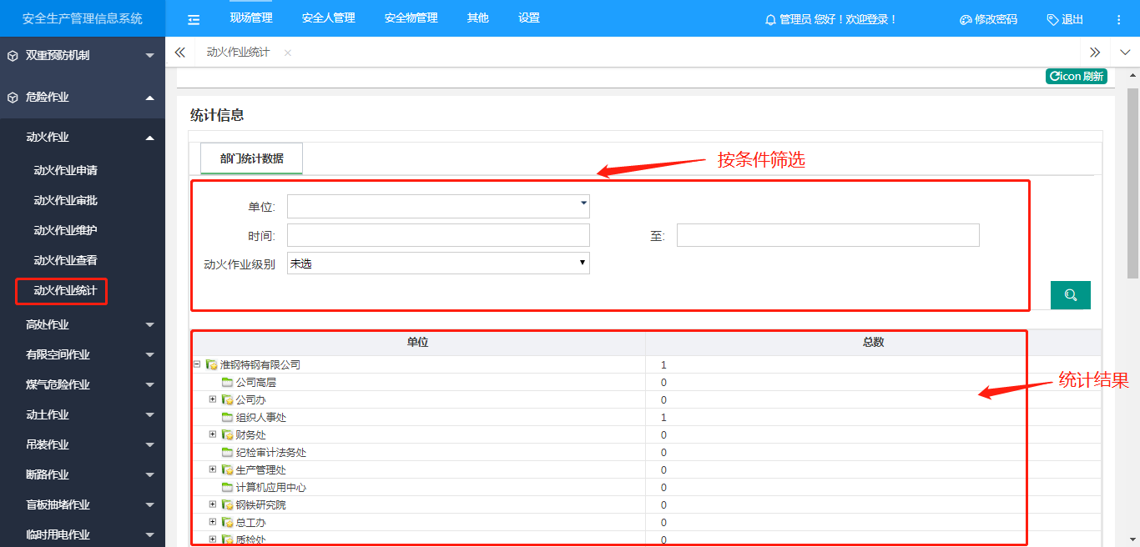

高处作业
第一步，用户点击上方导航栏【安全标准化】，再点击左侧【危险作业】-[高处作业申请]进入操作界面，点击“申请”进入页面，填写基本信息。
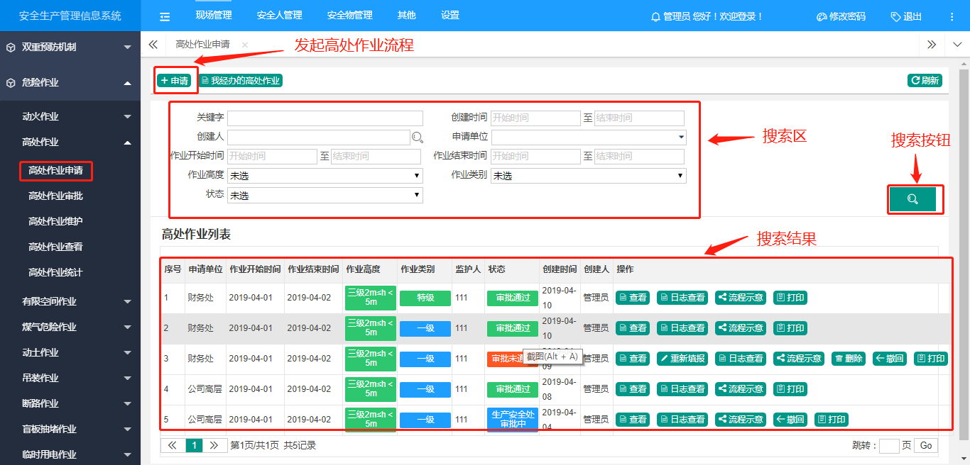
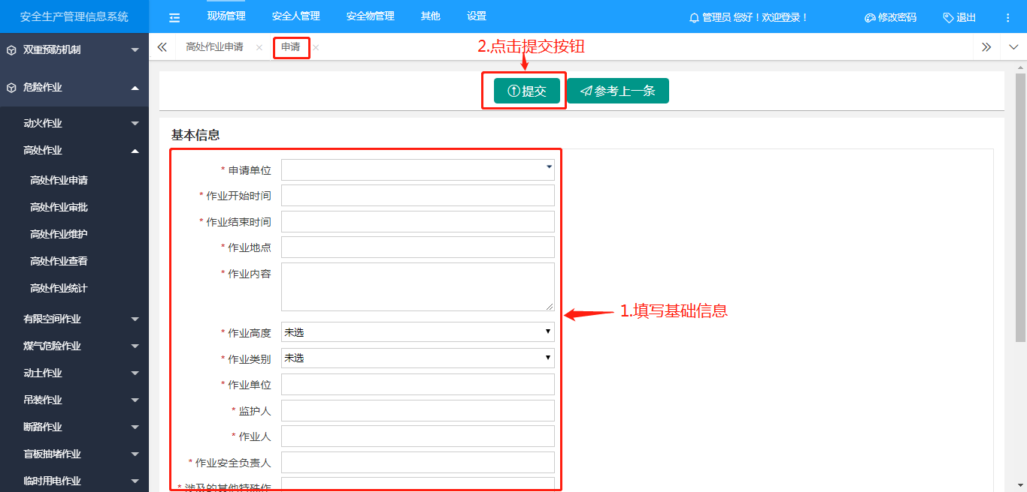
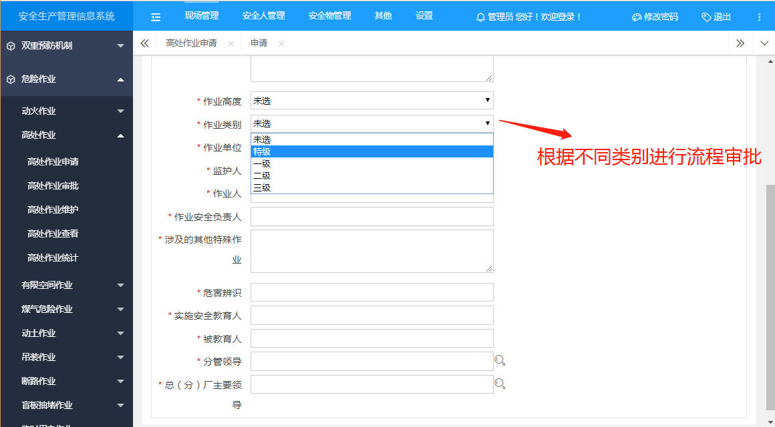
第二步，用户点击上方导航栏【安全标准化】，再点击左侧【危险作业】-[高处作业审批]进入操作界面，点击“审批”进入页面，审批该作业。
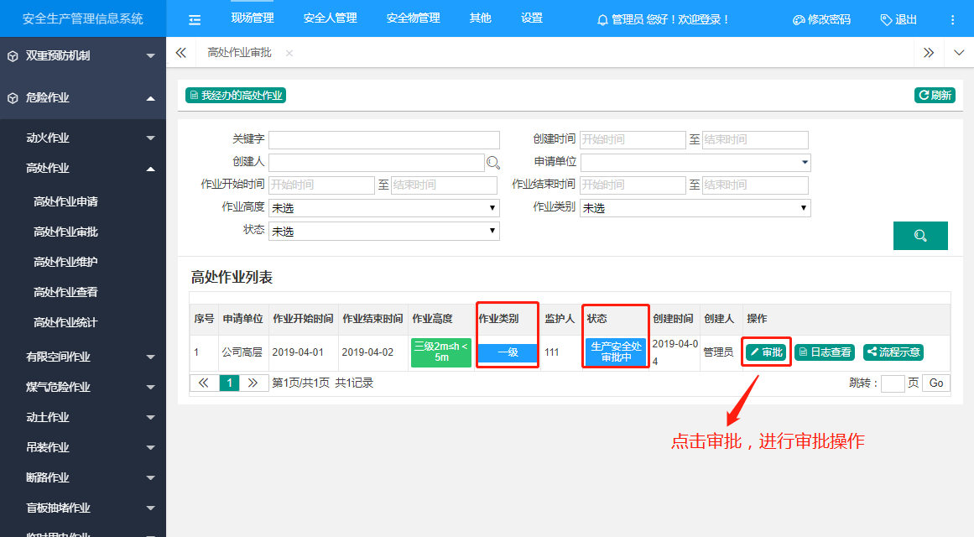
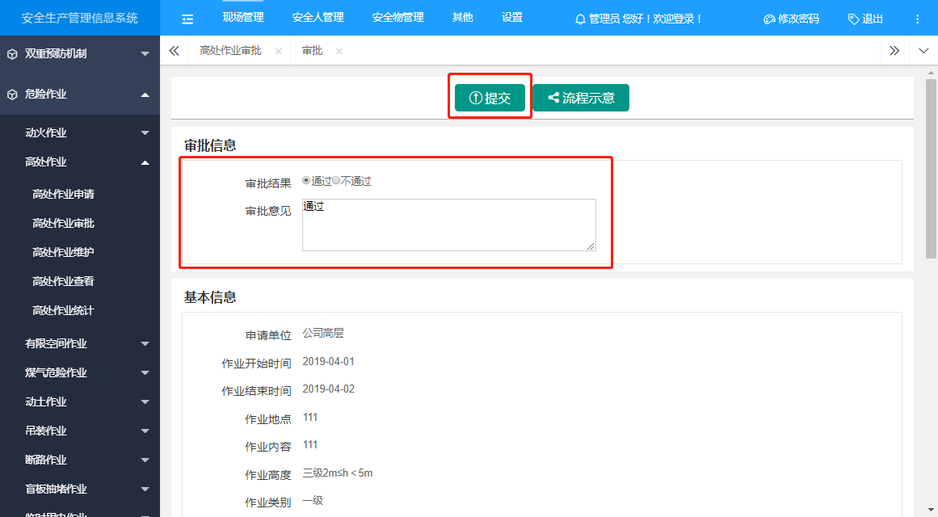
第三步，用户点击上方导航栏【安全标准化】，再点击左侧【危险作业】-[高处作业维护]进入操作界面，点击“编辑”修改对应作业；点击‘删除’，删除对应作业。
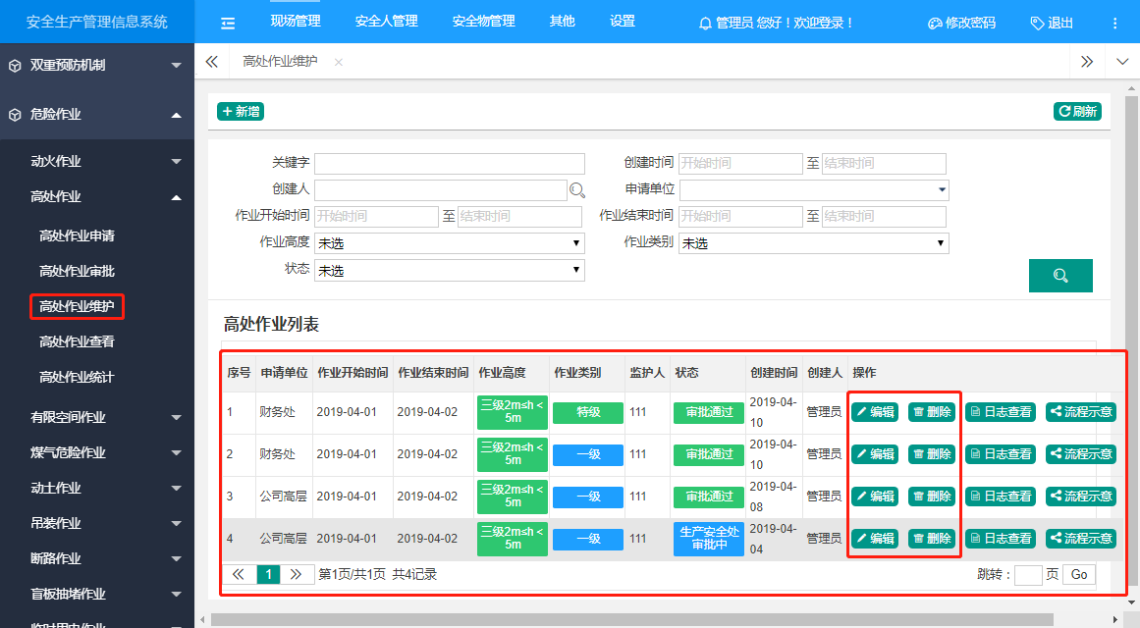
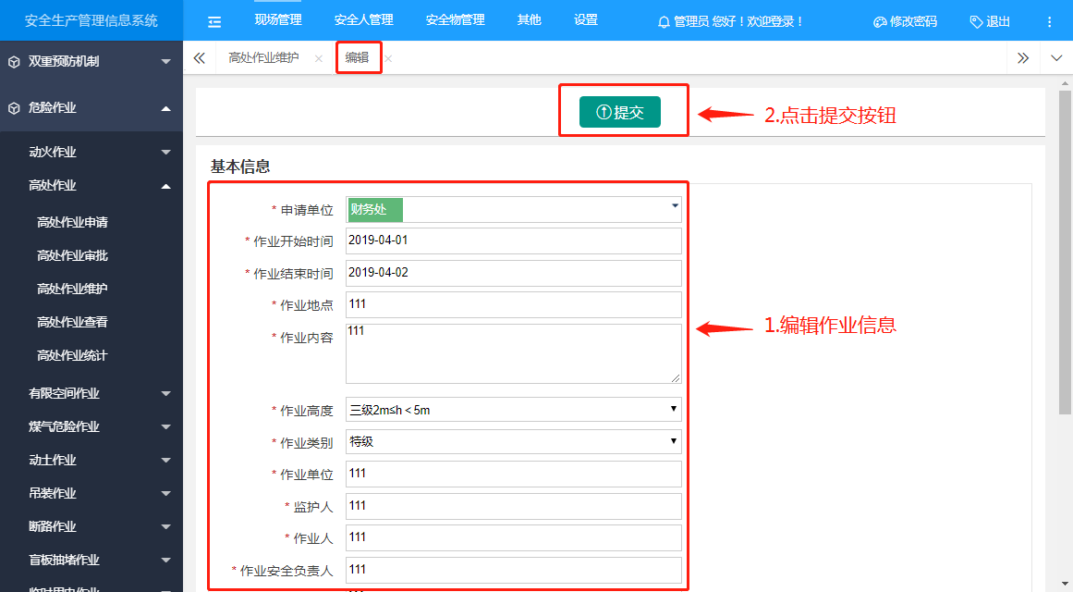
第四步，用户点击上方导航栏【安全标准化】，再点击左侧【危险作业】-[高处作业查看]进入操作界面，点击“查看”进入页面，查看该作业（本单位所有作业都可以查看）。
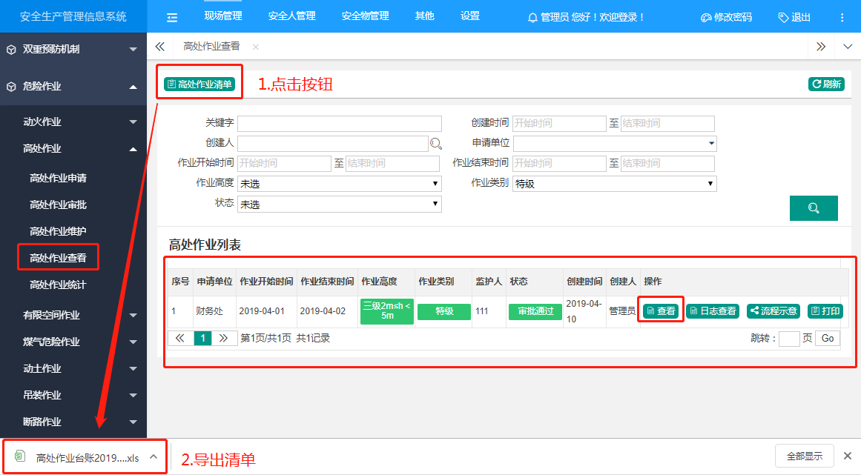
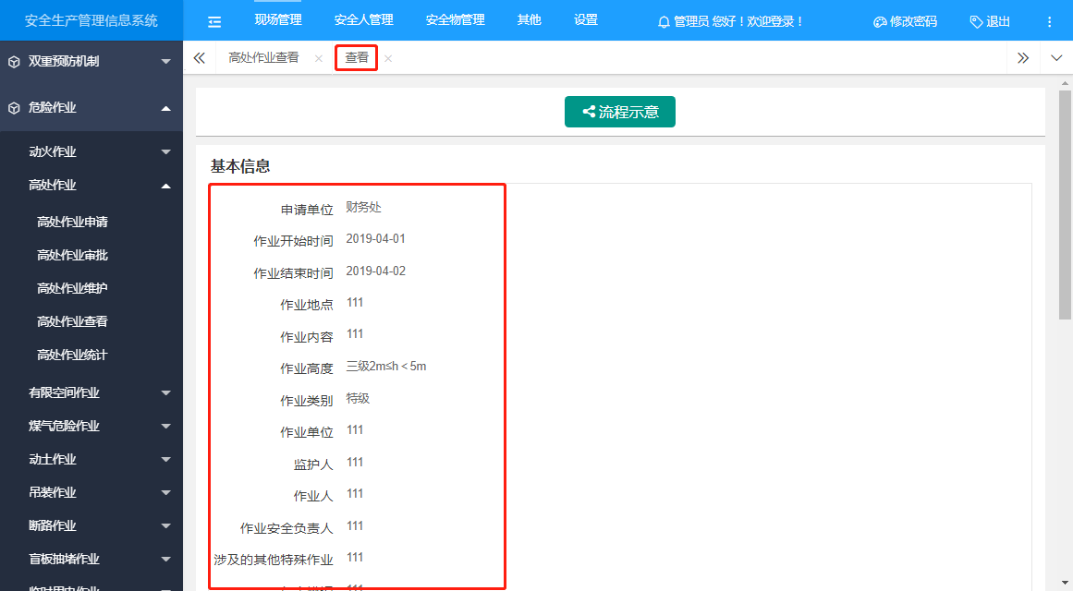
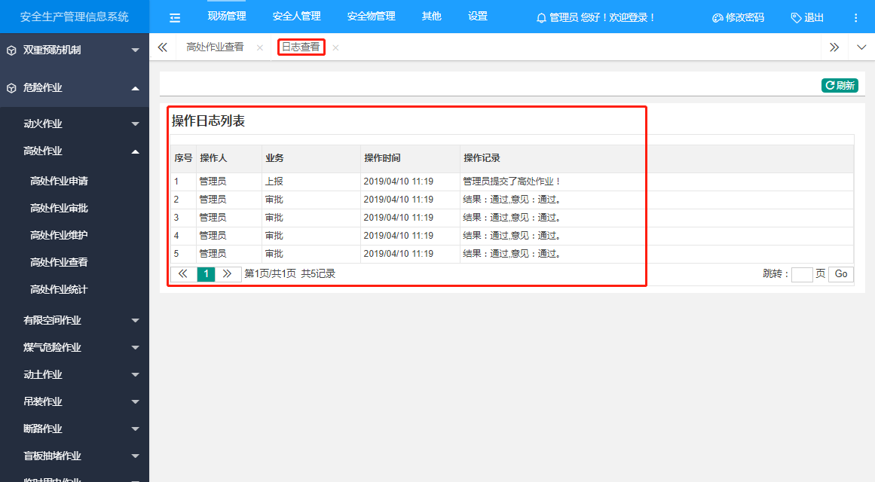
第五步，用户点击上方导航栏【安全标准化】，再点击左侧【危险作业】-[高处作业统计]进入操作界面，查看每个单位作业（各个单位所有作业个数都可以查看）。
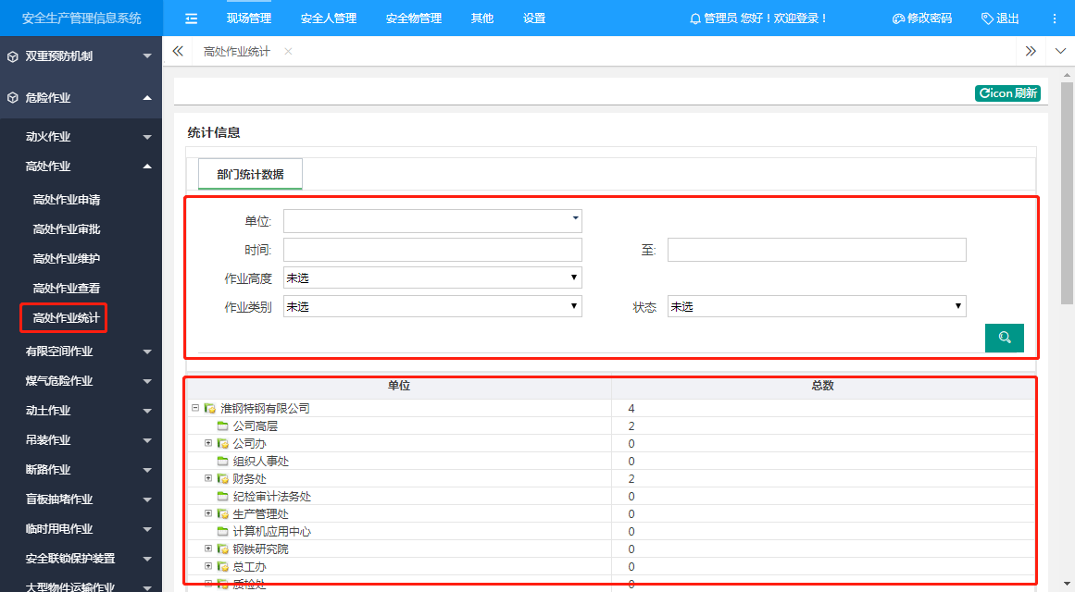

受限空间作业
第一步，用户点击上方导航栏【安全标准化】，再点击左侧【危险作业】-[受限空间作业申请]进入操作界面，点击“申请”进入页面，填写基本信息。
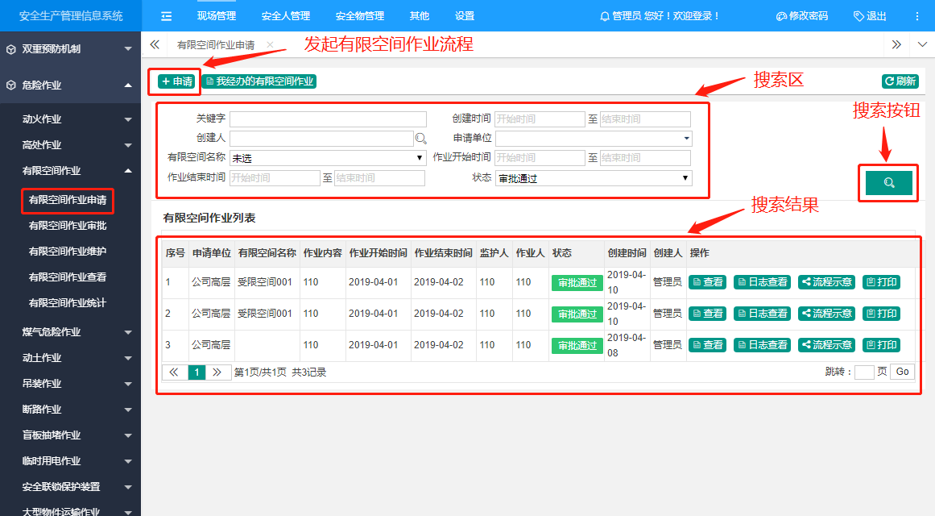
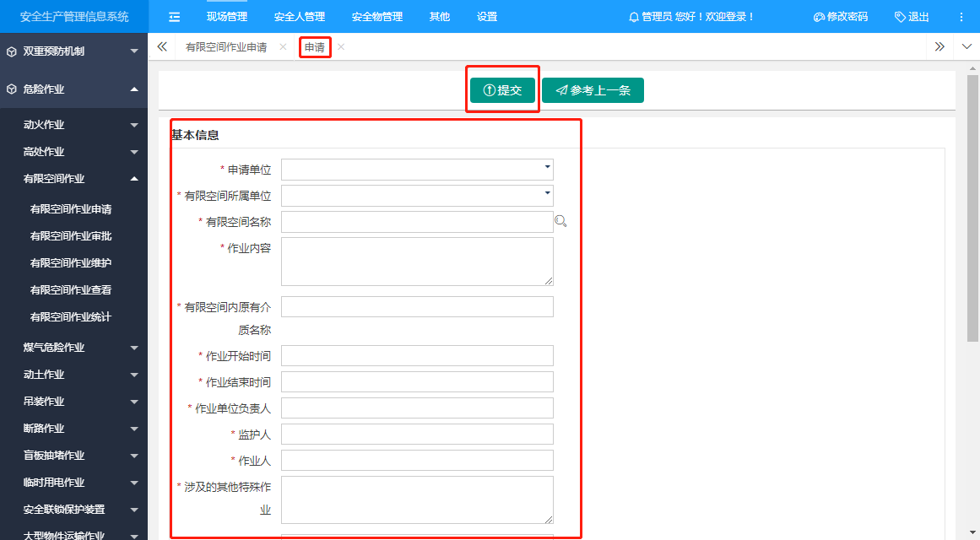
第二步，用户点击上方导航栏【安全标准化】，再点击左侧【危险作业】-[受限空间作业审批]进入操作界面，点击“审批”进入页面，审批该作业。
第三步，用户点击上方导航栏【安全标准化】，再点击左侧【危险作业】-[受限空间作业维护]进入操作界面，点击“编辑”修改对应作业；点击‘删除’，删除对应作业。
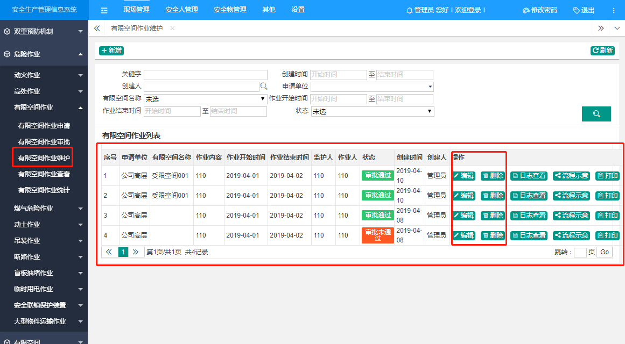
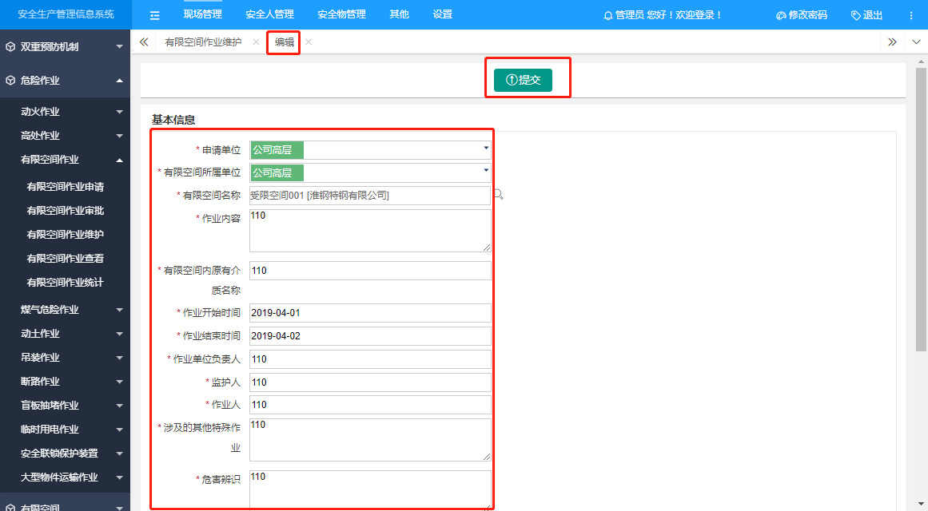
第四步，用户点击上方导航栏【安全标准化】，再点击左侧【危险作业】-[受限空间作业查看]进入操作界面，点击“查看”进入页面，查看该作业（本单位所有作业都可以查看）。
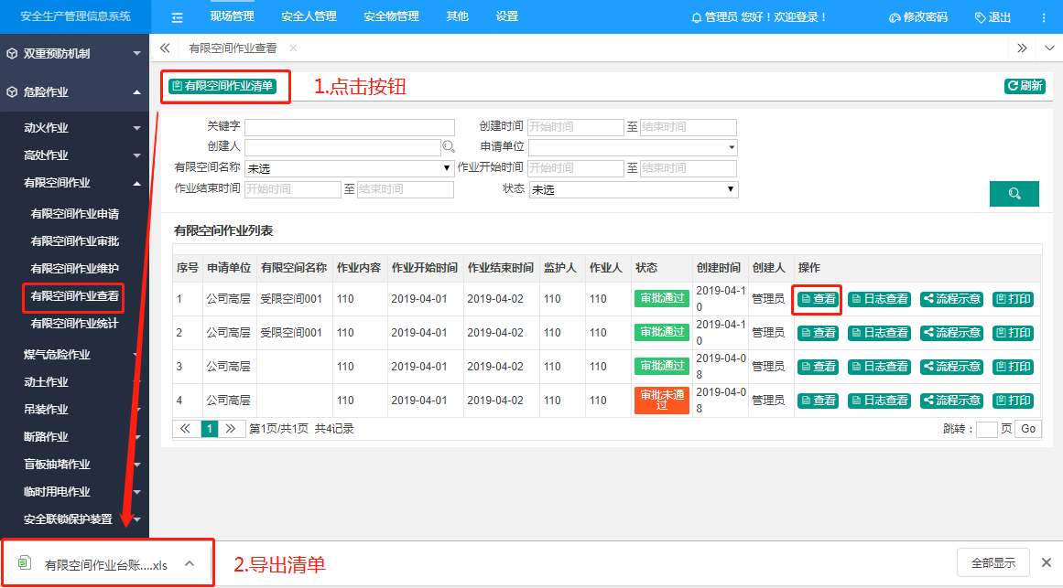
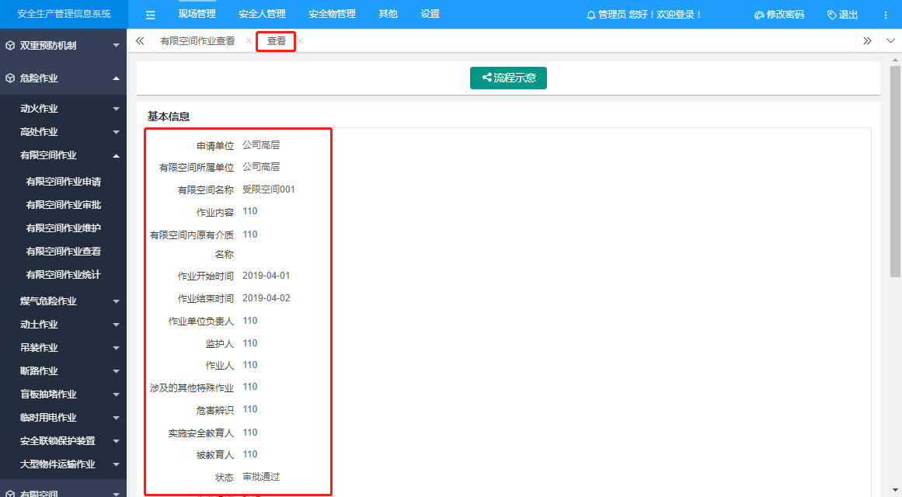
第五步，用户点击上方导航栏【安全标准化】，再点击左侧【危险作业】-[受限空间作业统计]进入操作界面，查看每个单位作业（各个单位所有作业个数都可以查看）。
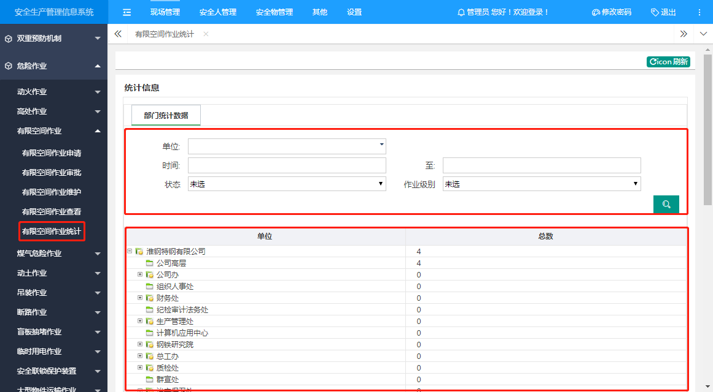

煤气作业
第一步，用户点击上方导航栏【安全标准化】，再点击左侧【危险作业】-[煤气作业申请]进入操作界面，点击“申请”进入页面，填写基本信息。
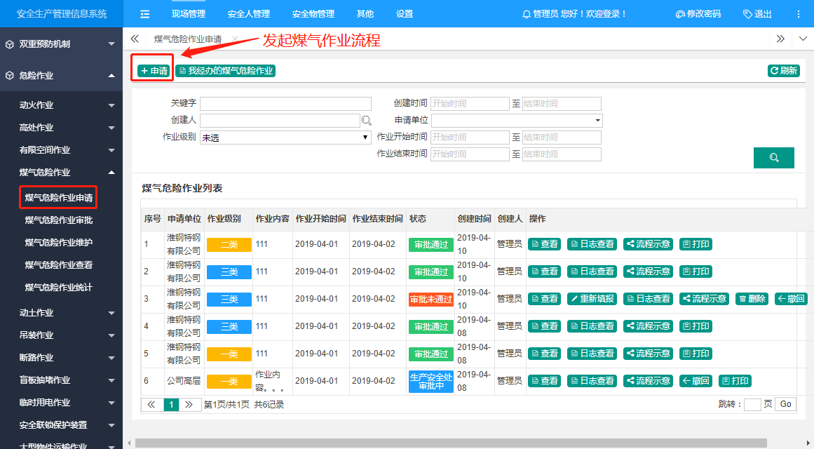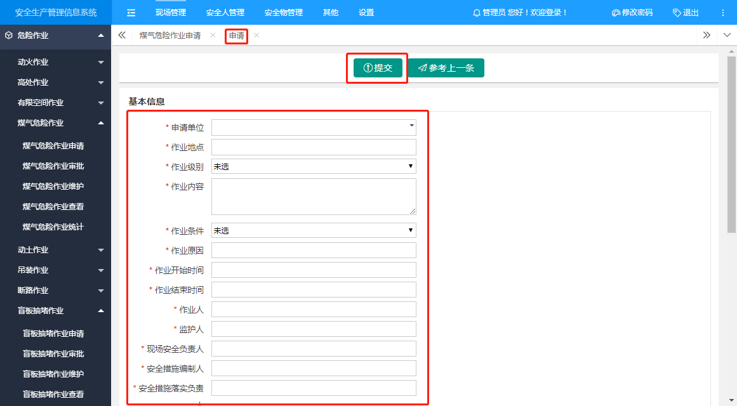
第二步，用户点击上方导航栏【安全标准化】，再点击左侧【危险作业】-[煤气作业审批]进入操作界面，点击“审批”进入页面，审批该作业。
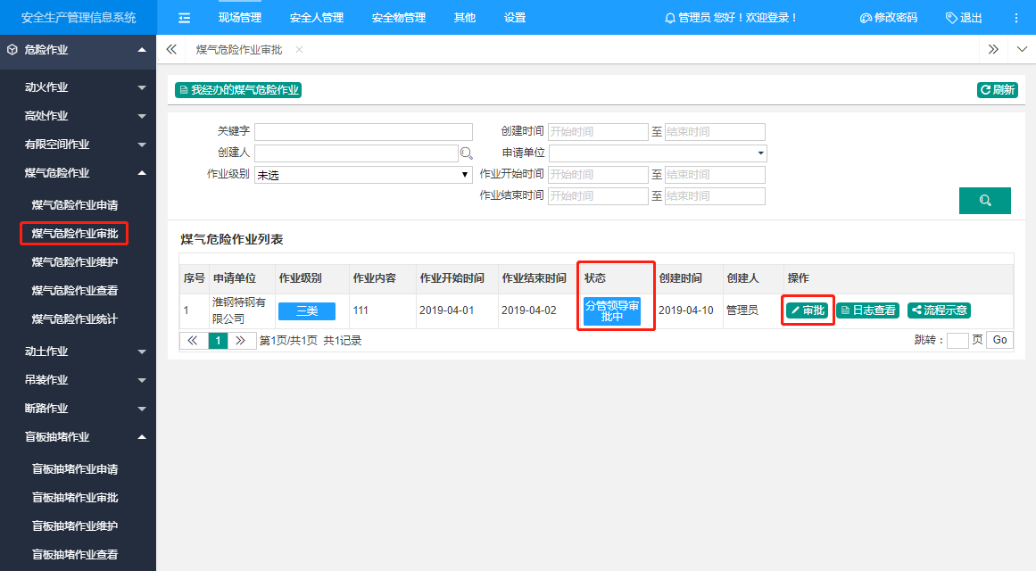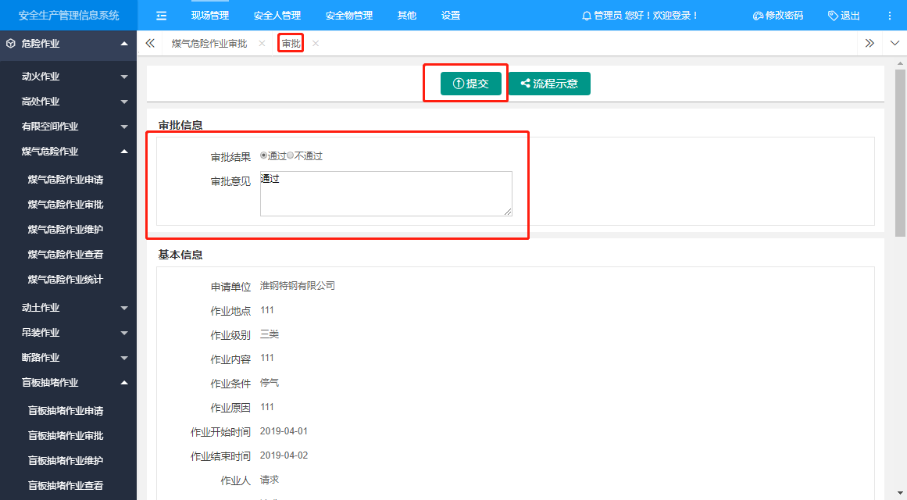
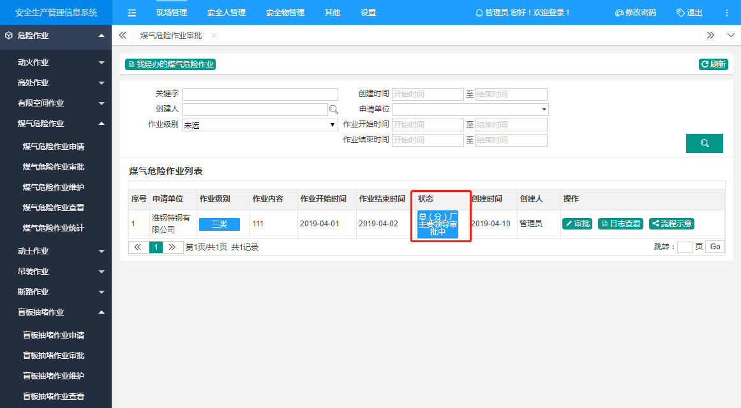
第三步，用户点击上方导航栏【安全标准化】，再点击左侧【危险作业】-[煤气作业维护]进入操作界面，点击“编辑”修改对应作业；点击‘删除’，删除对应作业。
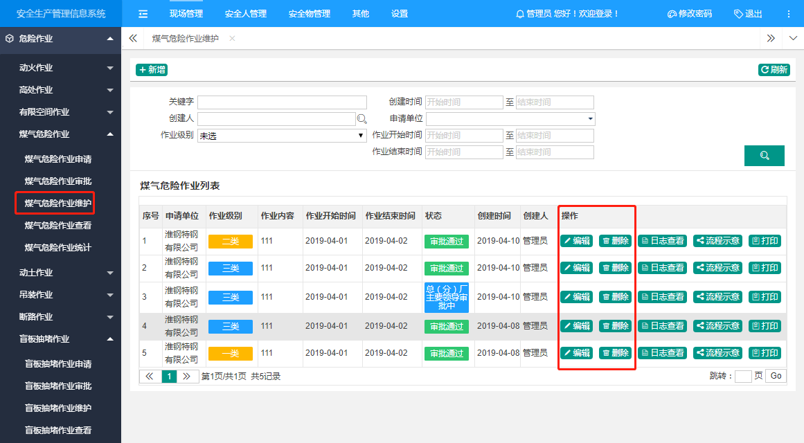
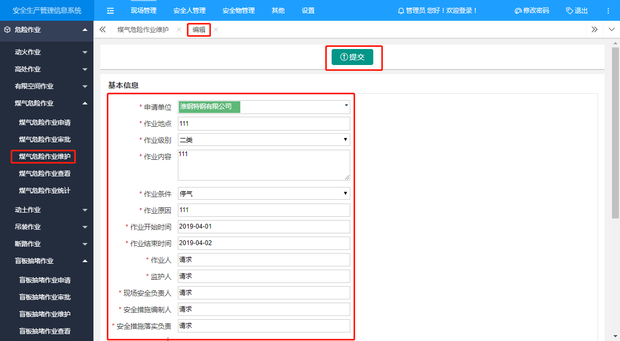
第四步，用户点击上方导航栏【安全标准化】，再点击左侧【危险作业】-[煤气作业查看]进入操作界面，点击“查看”进入页面，查看该作业（本单位所有作业都可以查看）。
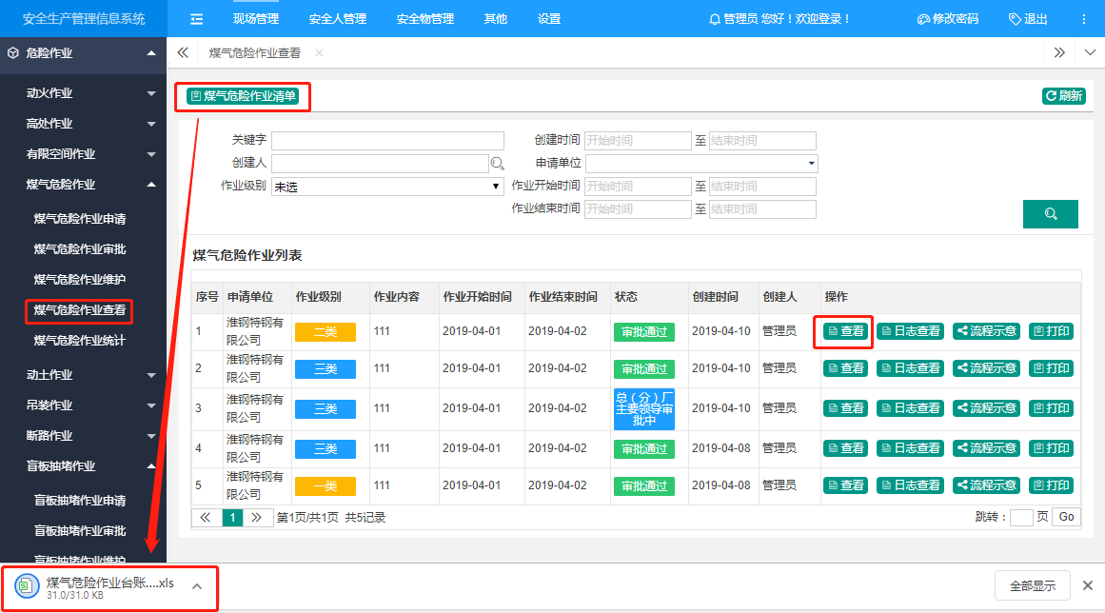
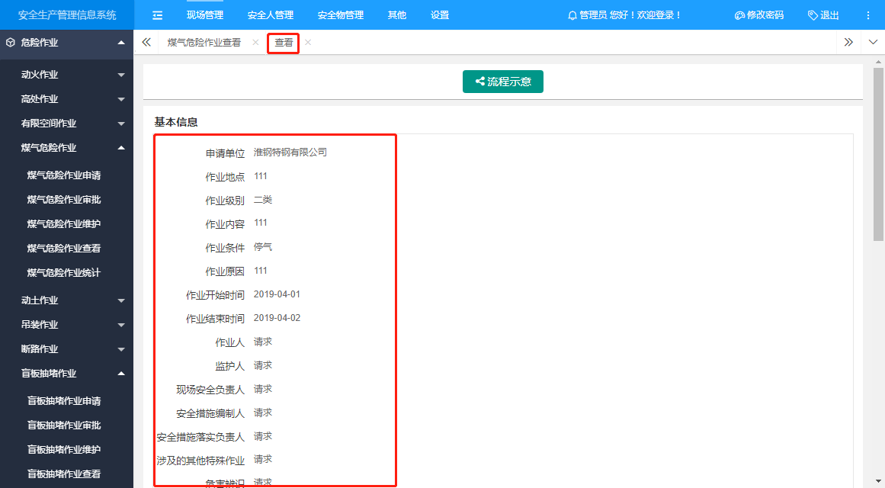
第五步，用户点击上方导航栏【安全标准化】，再点击左侧【危险作业】-[煤气作业统计]进入操作界面，查看每个单位作业（各个单位所有作业个数都可以查看）。
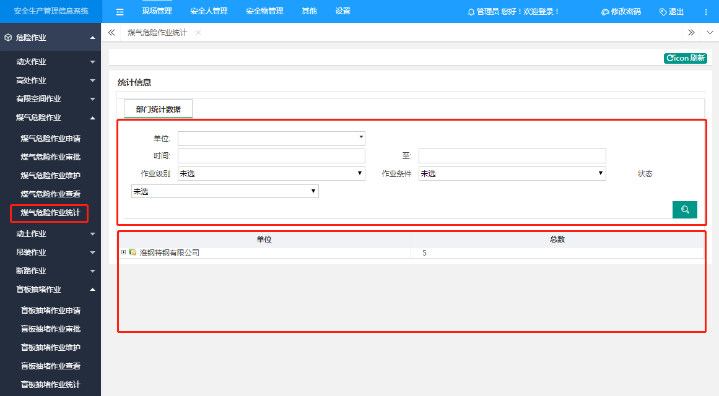

动土作业
第一步，用户点击上方导航栏【安全标准化】，再点击左侧【危险作业】-[动土作业申请]进入操作界面，点击“申请”进入页面，填写基本信息。
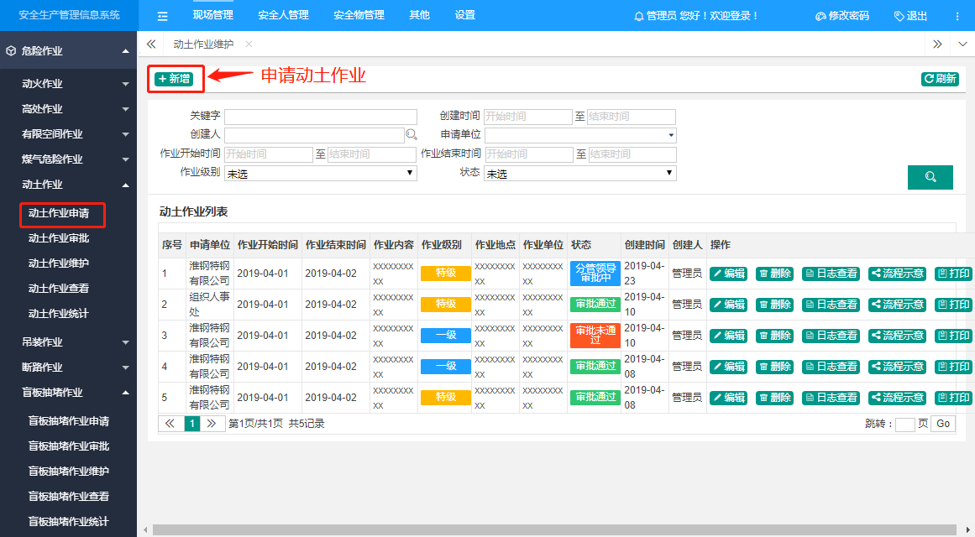
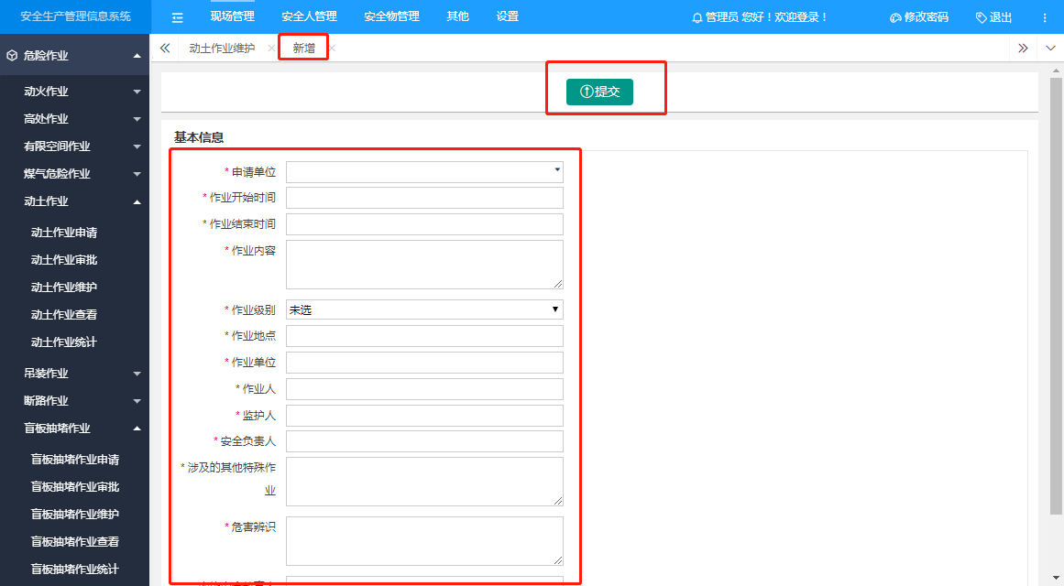
第二步，用户点击上方导航栏【安全标准化】，再点击左侧【危险作业】-[动土作业审批]进入操作界面，点击“审批”进入页面，审批该作业。
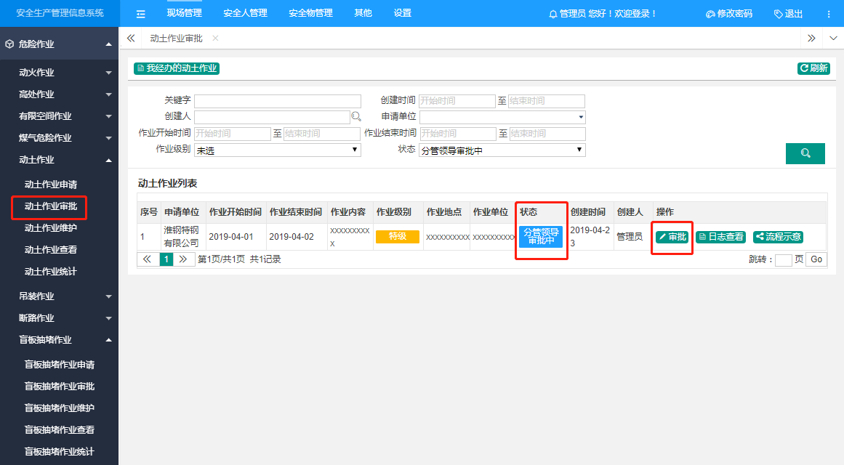
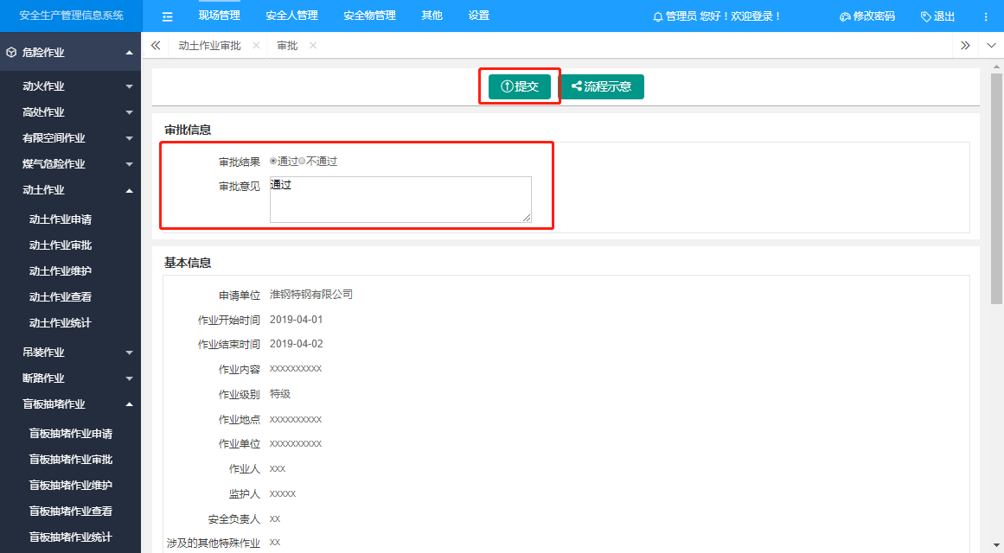
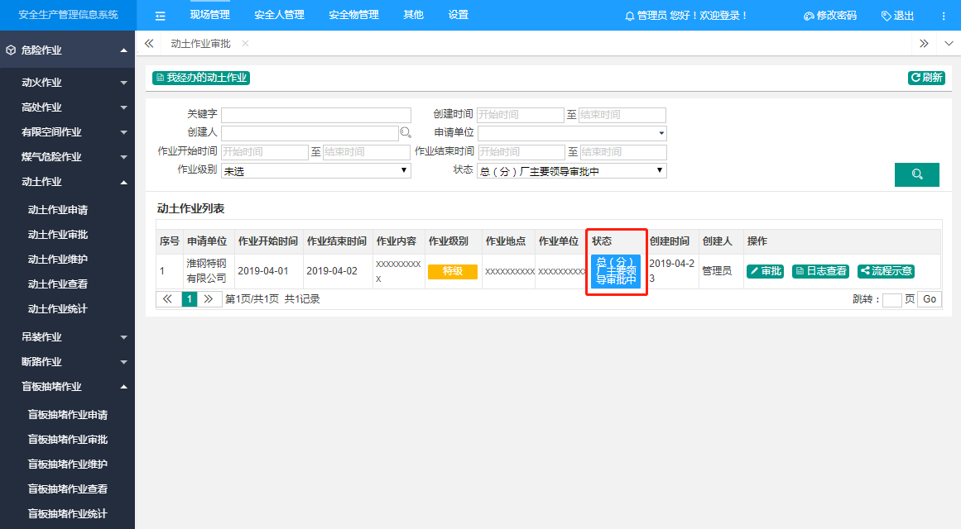
第三步，用户点击上方导航栏【安全标准化】，再点击左侧【危险作业】-[动土作业维护]进入操作界面，点击“编辑”修改对应作业；点击‘删除’，删除对应作业。
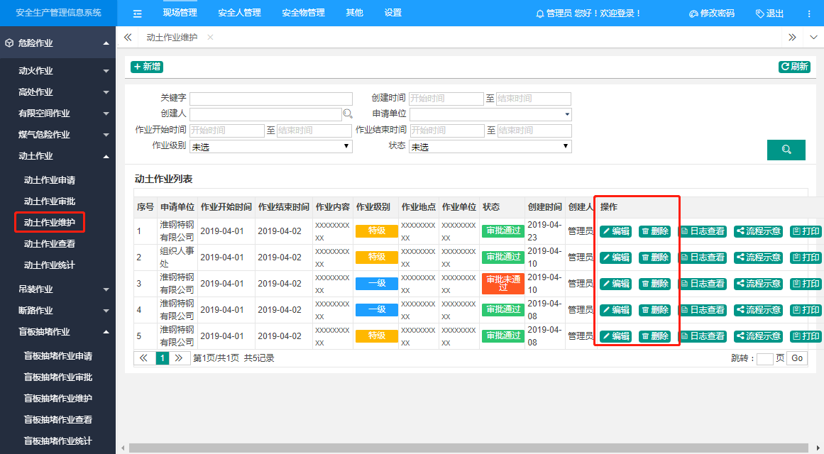
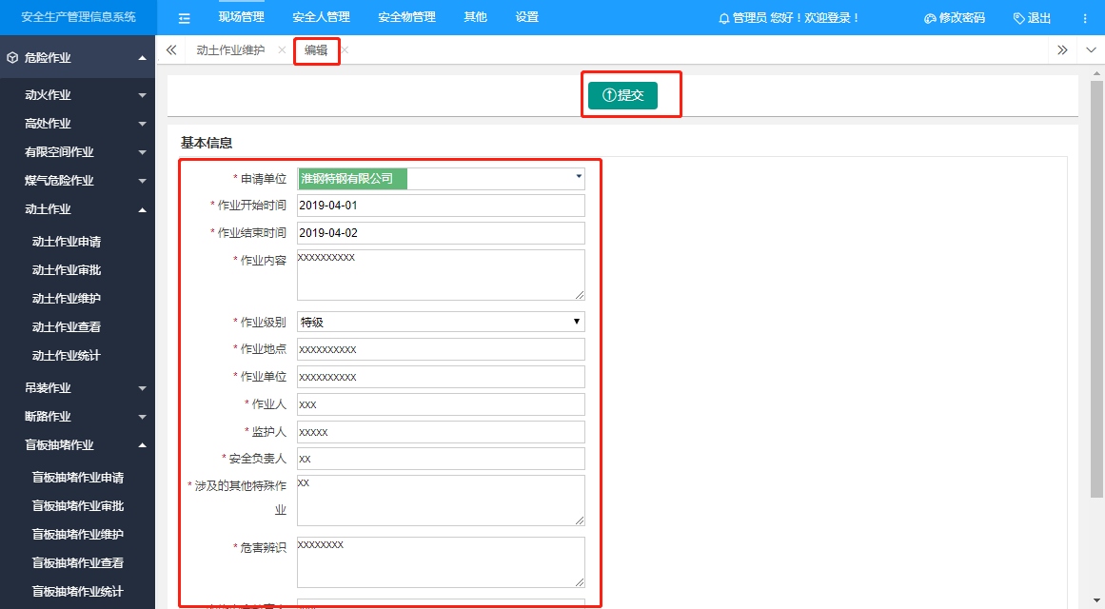
第四步，用户点击上方导航栏【安全标准化】，再点击左侧【危险作业】-[动土作业查看]进入操作界面，点击“查看”进入页面，查看该作业（本单位所有作业都可以查看）。
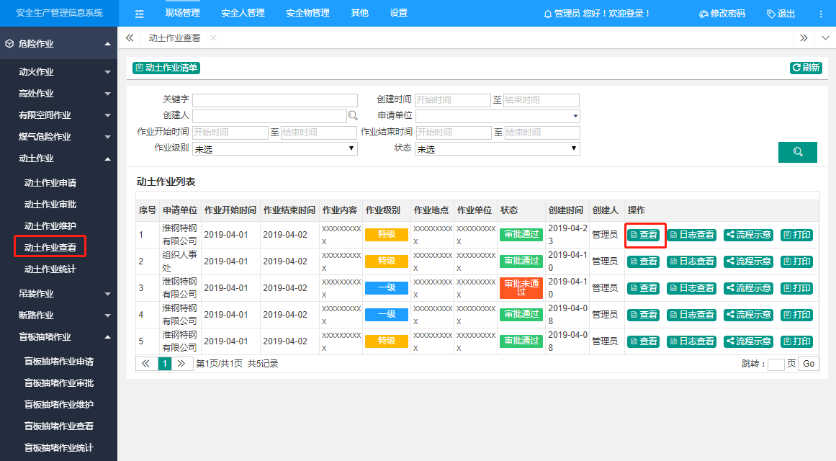
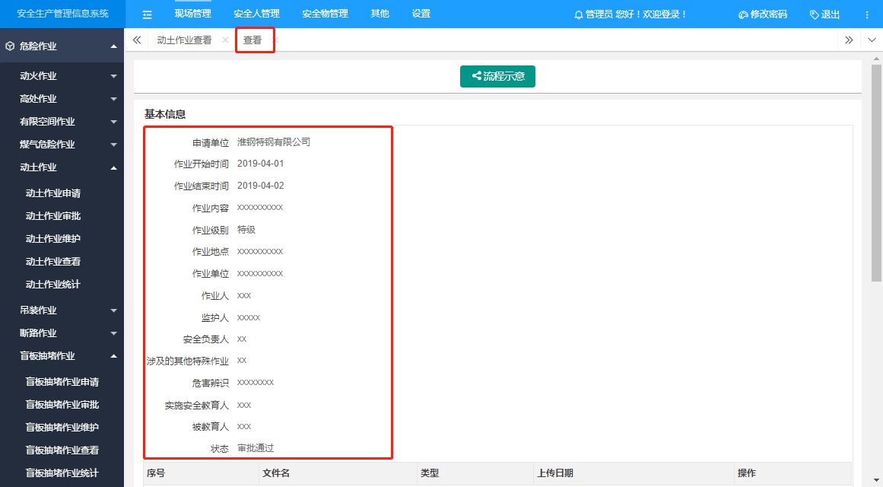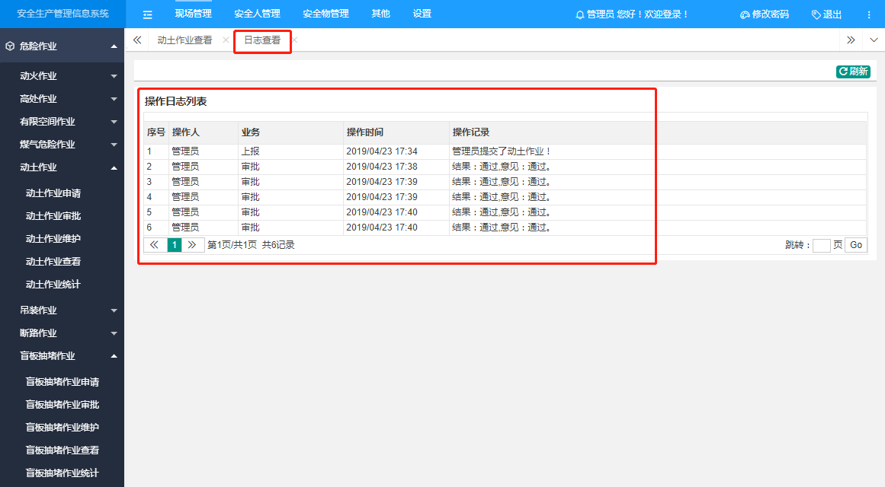
第五步，用户点击上方导航栏【安全标准化】，再点击左侧【危险作业】-[动土作业统计]进入操作界面，查看每个单位作业（各个单位所有作业个数都可以查看）。
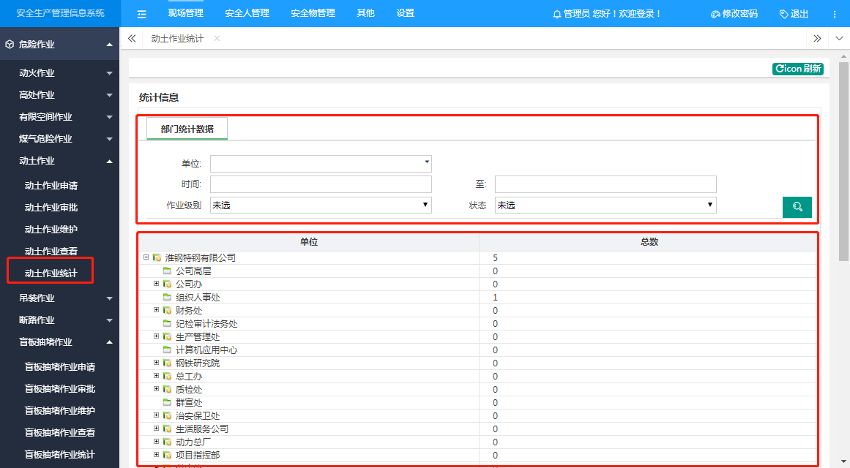

吊装作业
第一步，用户点击上方导航栏【安全标准化】，再点击左侧【危险作业】-[吊装作业申请]进入操作界面，点击“新增”进入页面，填写基本信息。
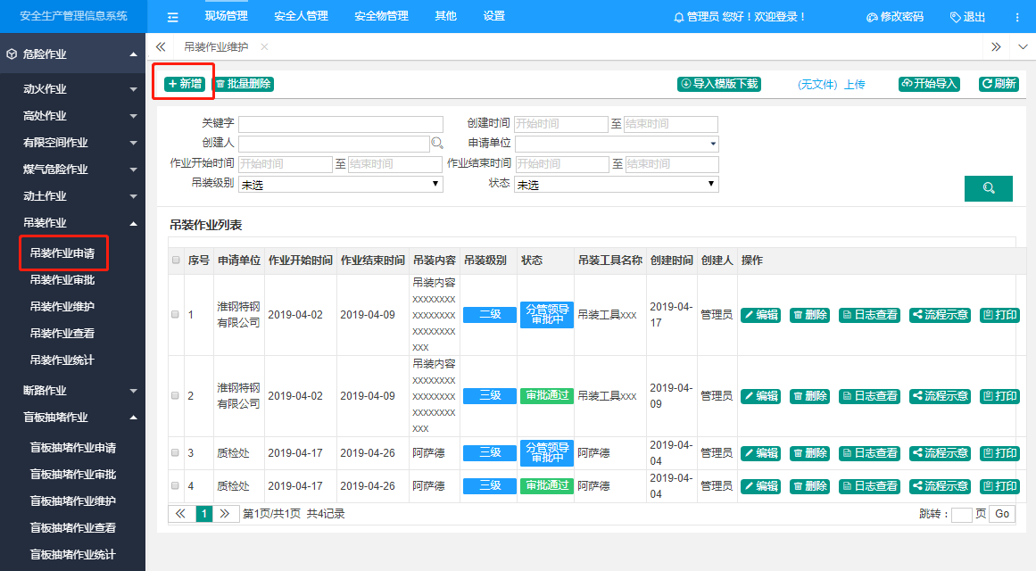
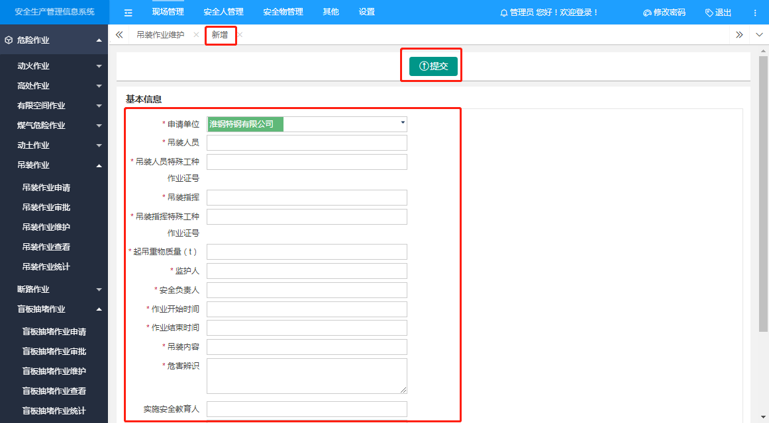
第二步，用户点击上方导航栏【安全标准化】，再点击左侧【危险作业】-[吊装作业审批]进入操作界面，点击“审批”进入页面，审批该作业。
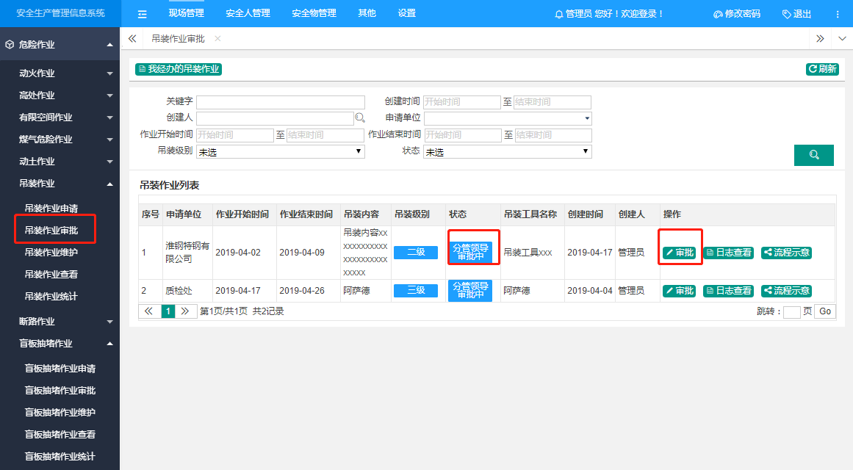
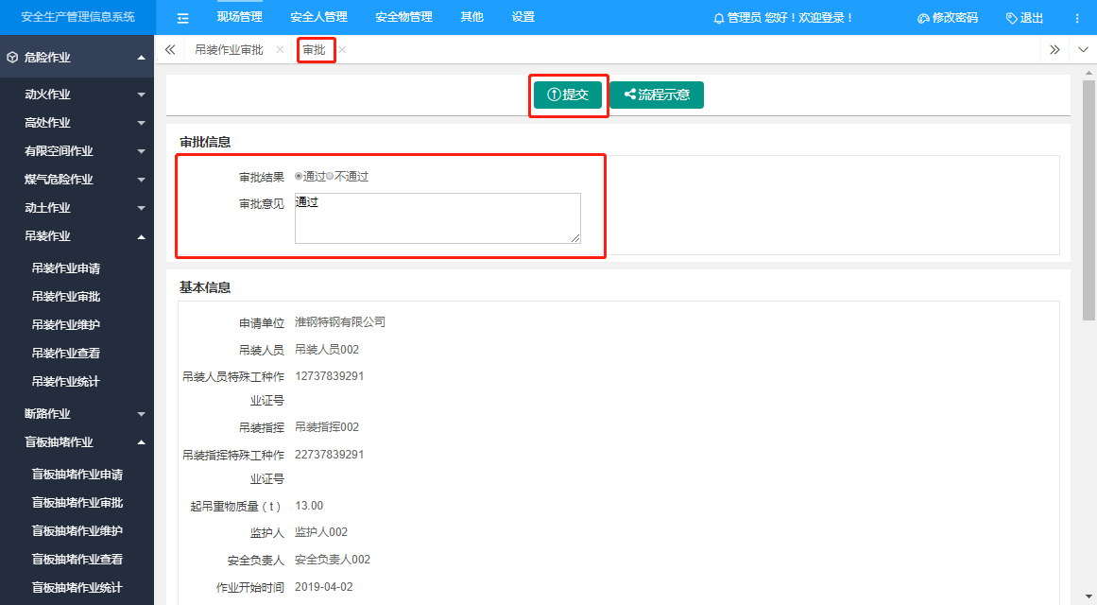
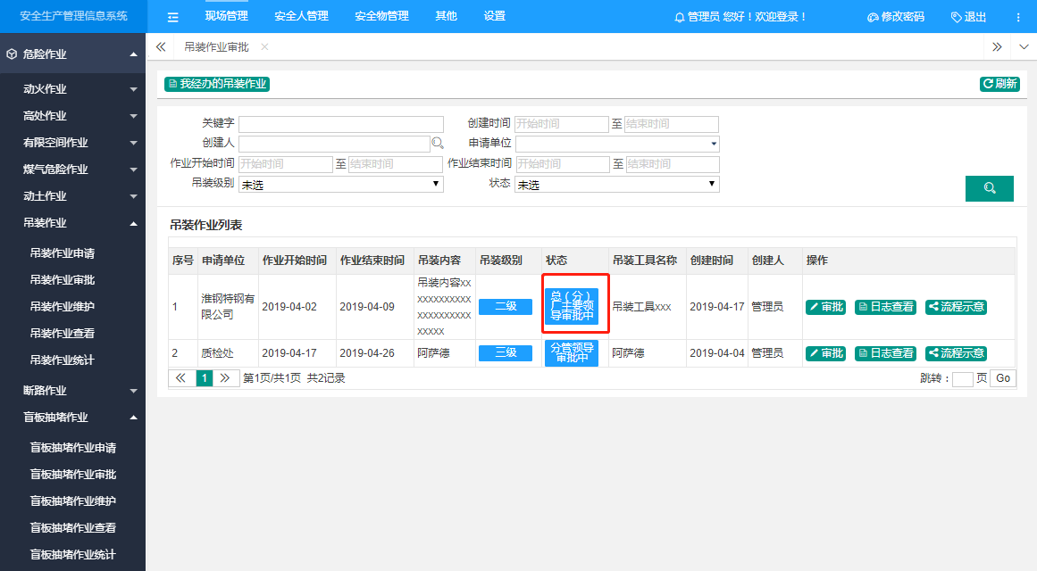
第三步，用户点击上方导航栏【安全标准化】，再点击左侧【危险作业】-[吊装作业维护]进入操作界面，点击“编辑”修改对应作业；点击‘删除’，删除对应作业。
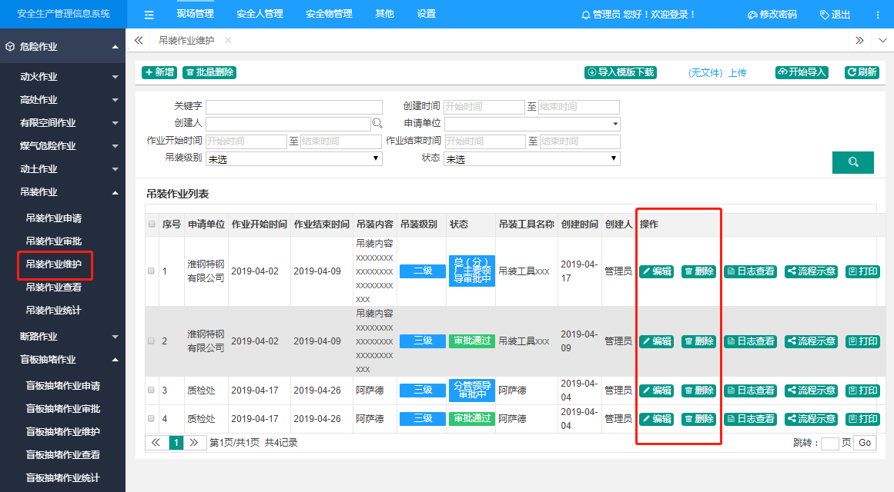
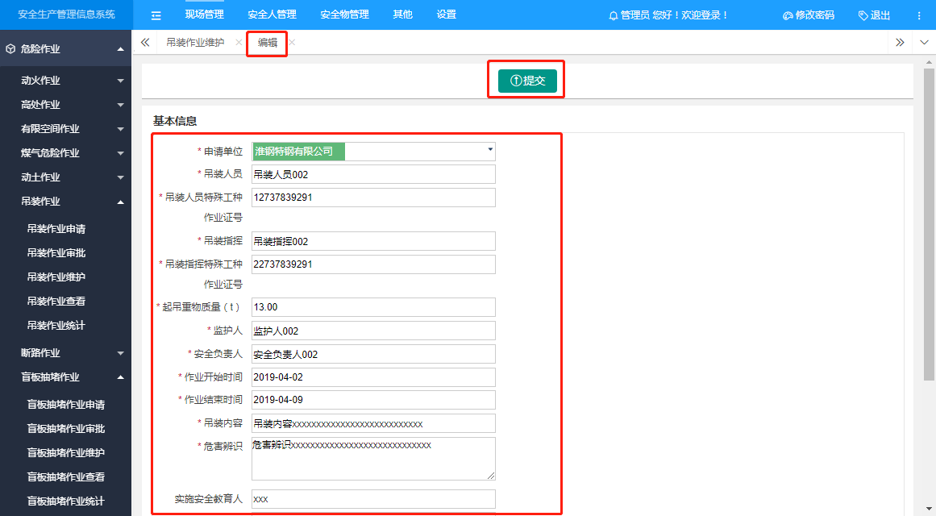
第四步，用户点击上方导航栏【安全标准化】，再点击左侧【危险作业】-[吊装作业查看]进入操作界面，点击“查看”进入页面，查看该作业（本单位所有作业都可以查看）。
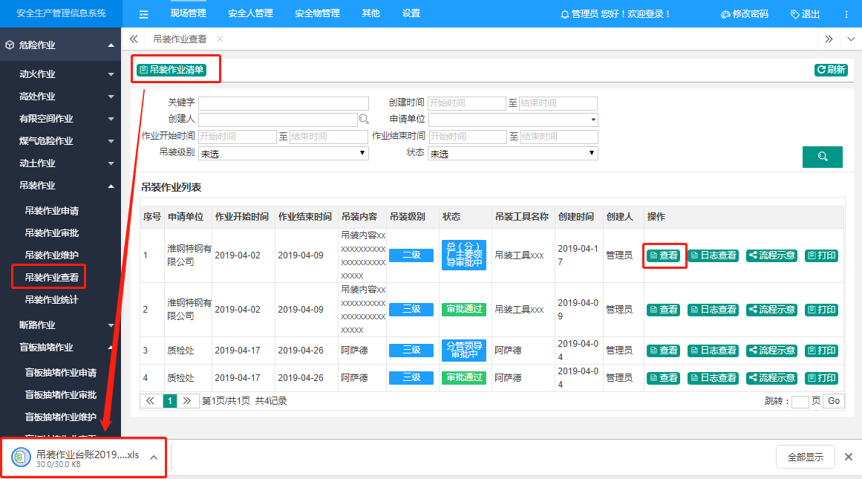
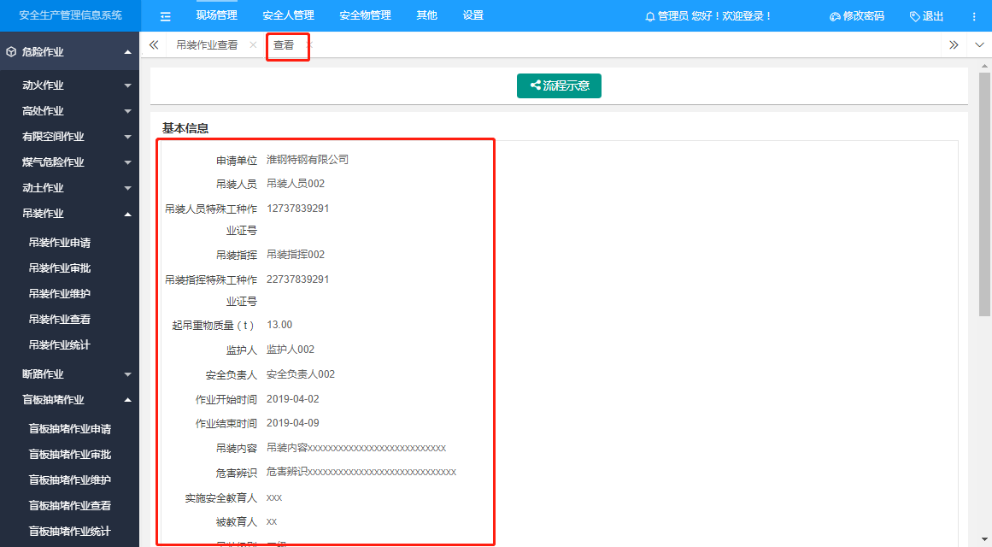
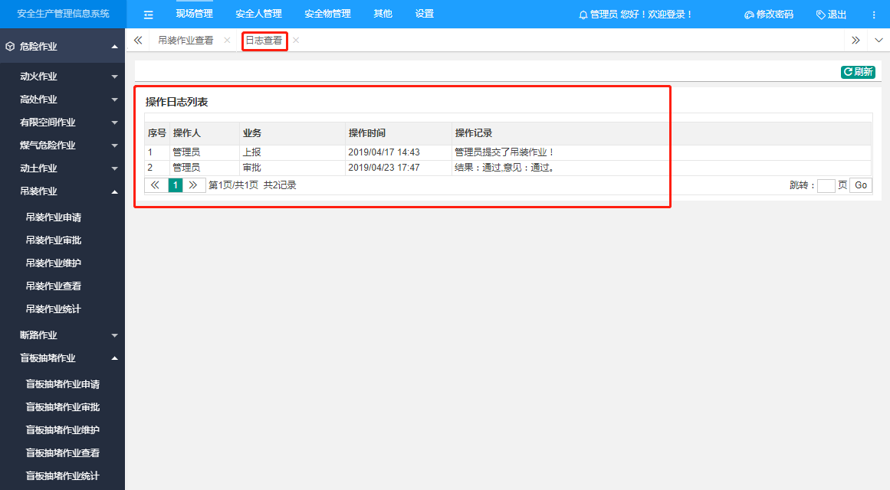
第五步，用户点击上方导航栏【安全标准化】，再点击左侧【危险作业】-[吊装作业统计]进入操作界面，查看每个单位作业（各个单位所有作业个数都可以查看）。
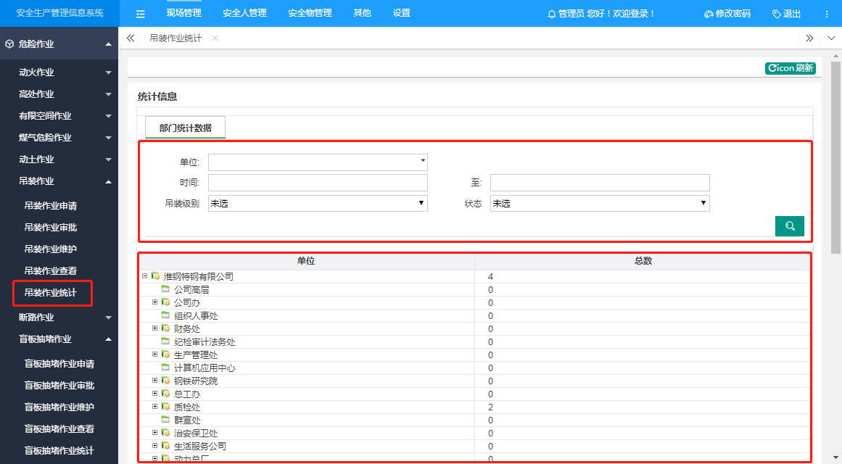

断路作业
第一步，用户点击上方导航栏【安全标准化】，再点击左侧【危险作业】-[断路作业维护]进入操作界面，点击“新增”进入页面，填写基本信息。
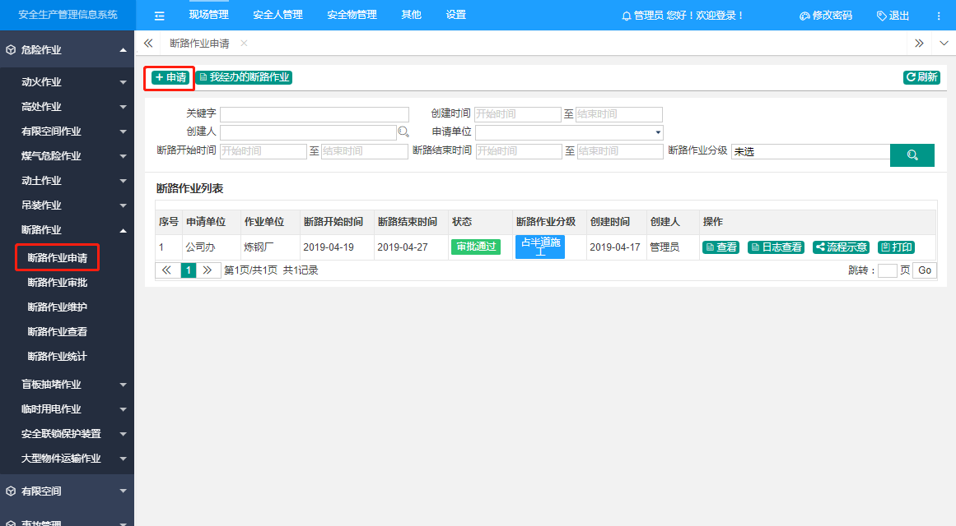
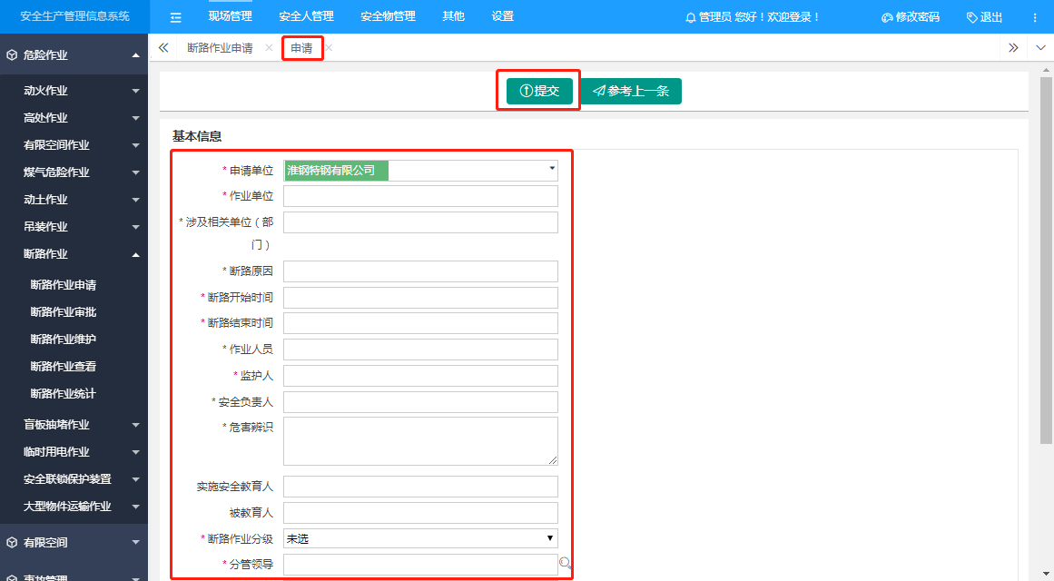
第二步，用户点击上方导航栏【安全标准化】，再点击左侧【危险作业】-[断路作业审批]进入操作界面，点击“审批”进入页面，审批该作业。
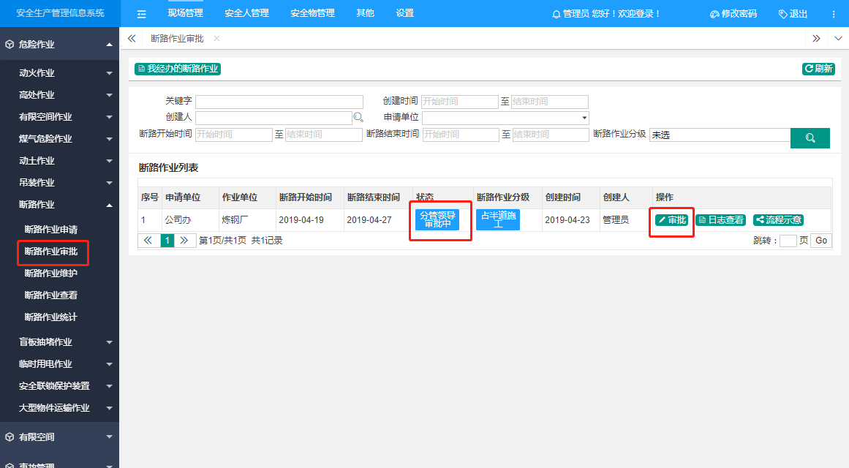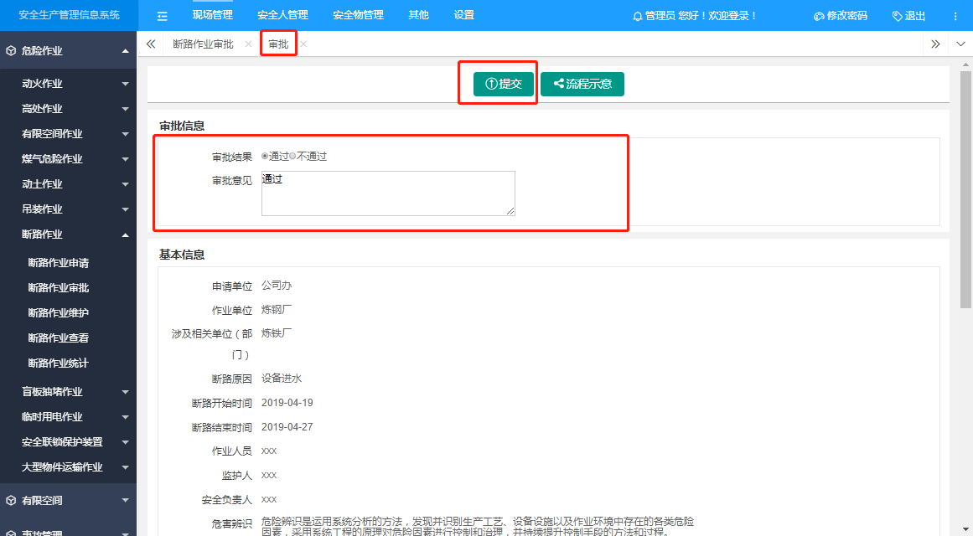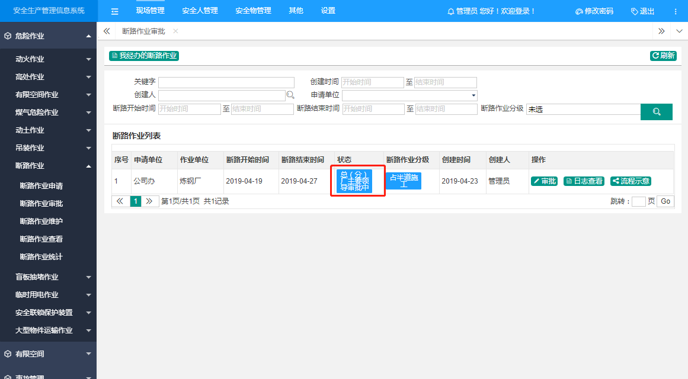
第三步，用户点击上方导航栏【安全标准化】，再点击左侧【危险作业】-[断路作业维护]进入操作界面，点击“编辑”修改对应作业；点击‘删除’，删除对应作业。
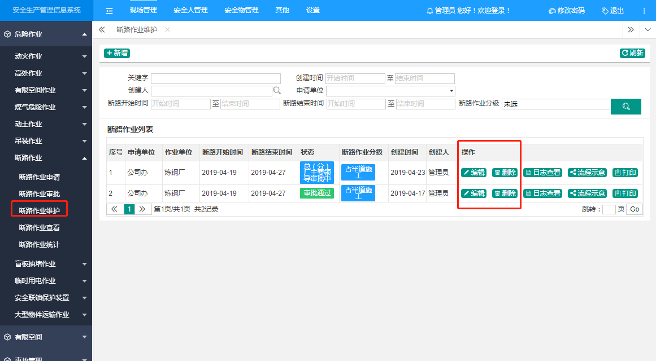
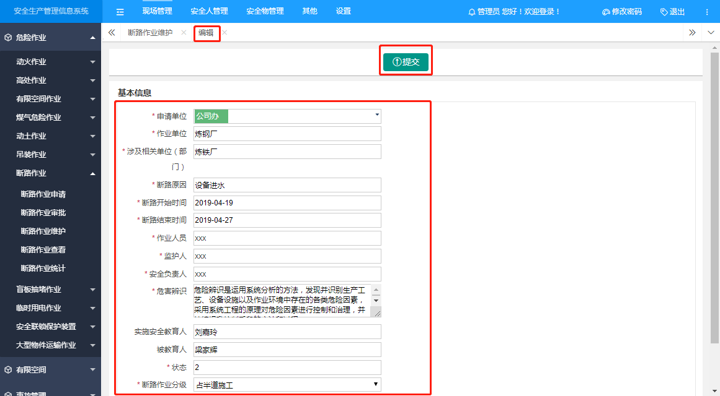
第四步，用户点击上方导航栏【安全标准化】，再点击左侧【危险作业】-[断路作业查看]进入操作界面，点击“查看”进入页面，查看该作业（本单位所有作业都可以查看）。
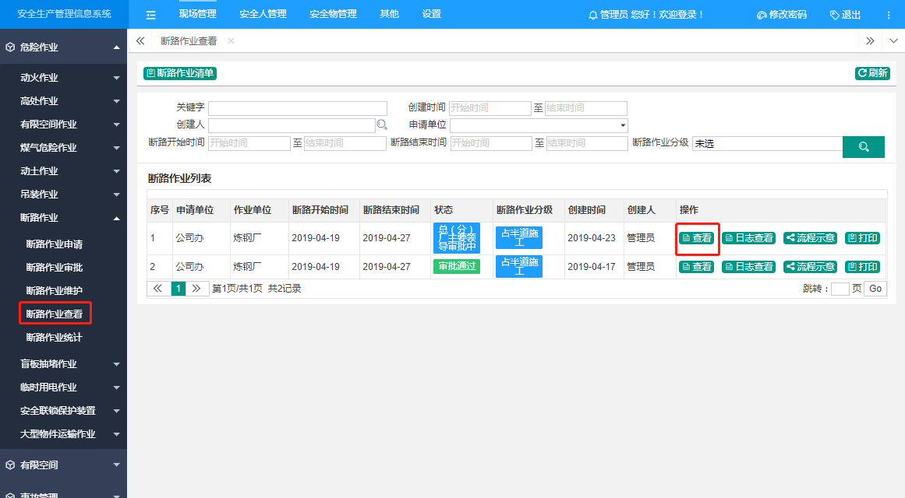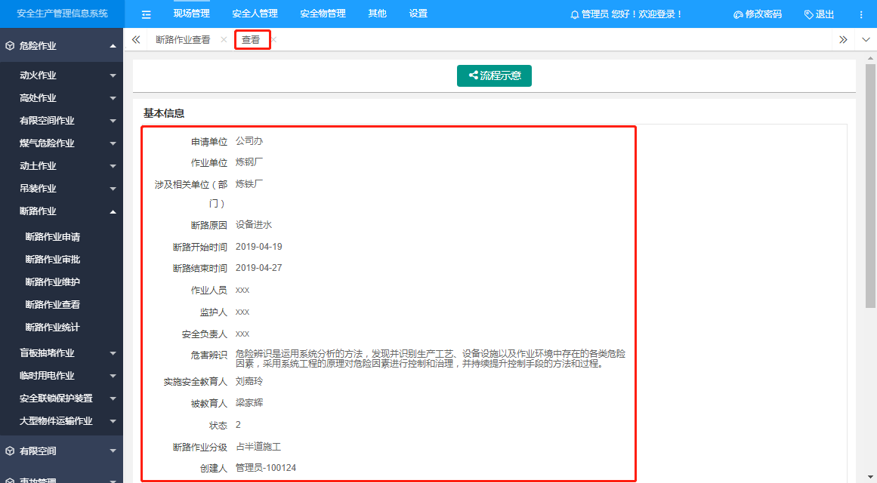
第五步，用户点击上方导航栏【安全标准化】，再点击左侧【危险作业】-[断路作业统计]进入操作界面，查看每个单位作业（各个单位所有作业个数都可以查看）。
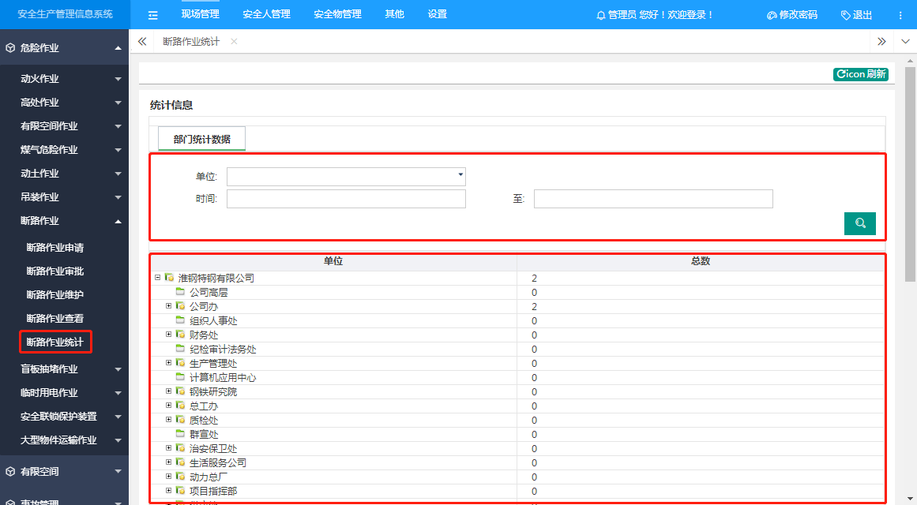

盲板抽堵作业
第一步，用户点击上方导航栏【安全标准化】，再点击左侧【危险作业】-[盲板抽堵作业维护]进入操作界面，点击“新增”进入页面，填写基本信息。
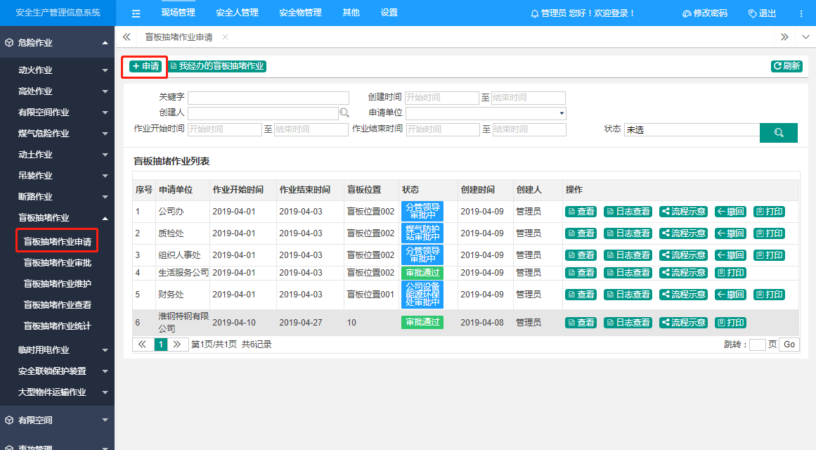
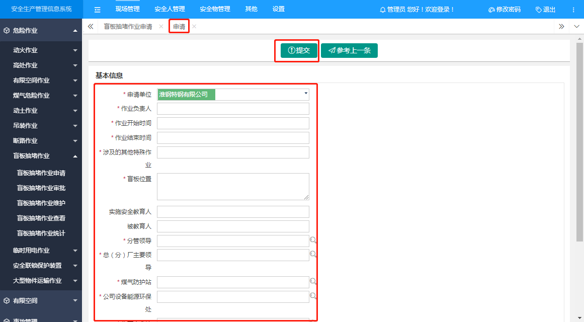
第二步，用户点击上方导航栏【安全标准化】，再点击左侧【危险作业】-[盲板抽堵作业审批]进入操作界面，点击“审批”进入页面，审批该作业。
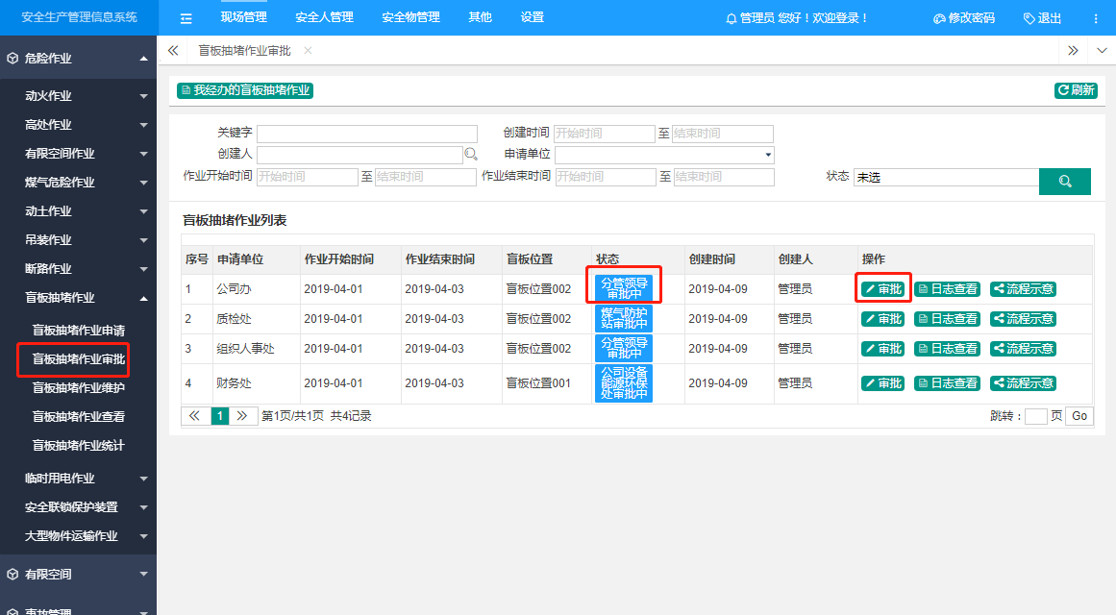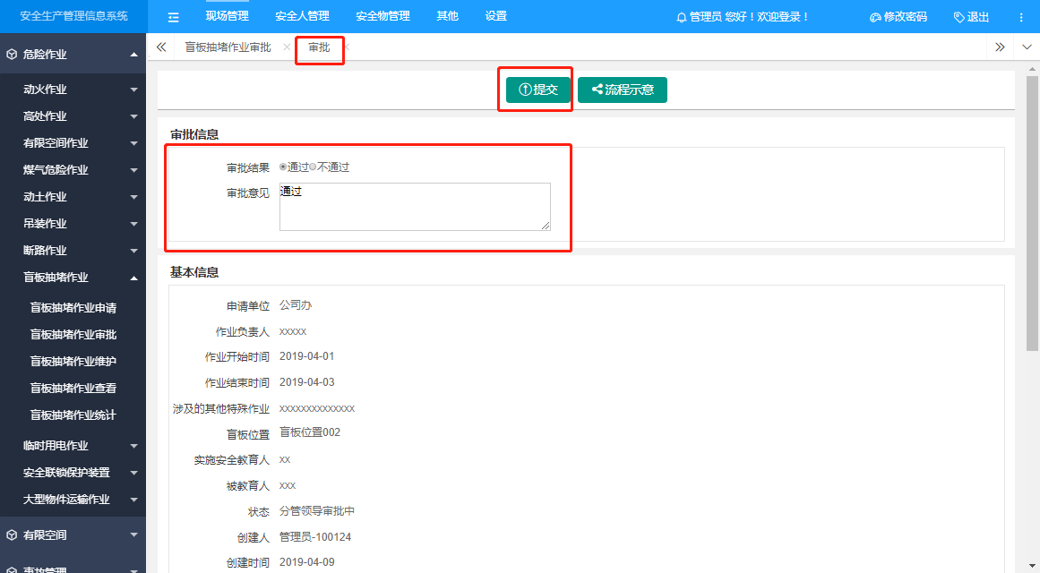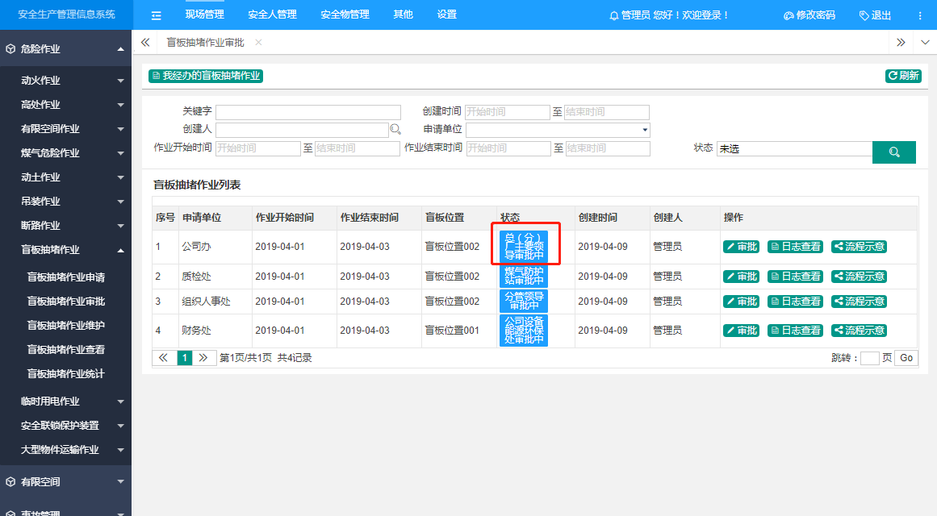
第三步，用户点击上方导航栏【安全标准化】，再点击左侧【危险作业】-[盲板抽堵作业维护]进入操作界面，点击“编辑”修改对应作业；点击‘删除’，删除对应作业。
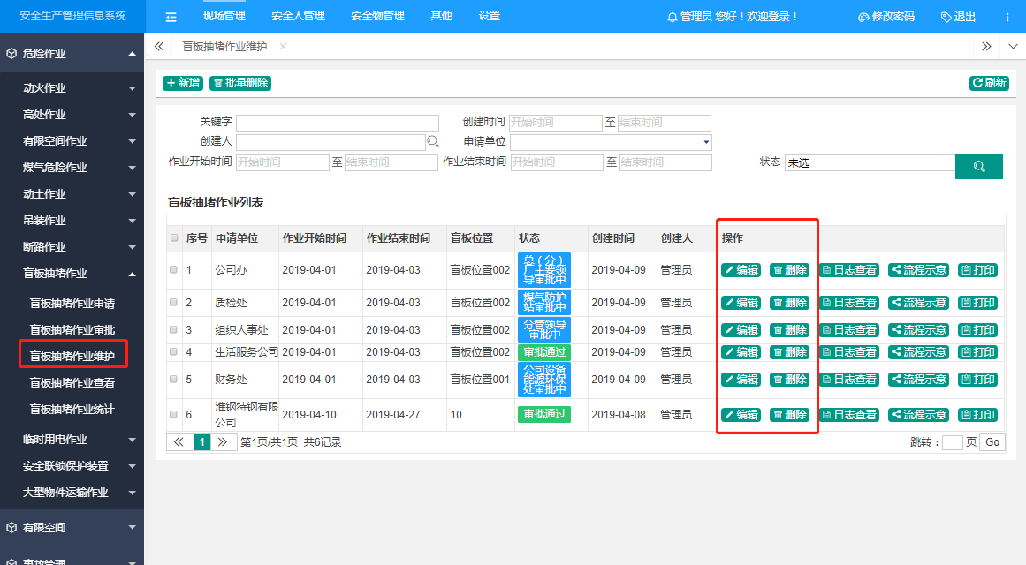
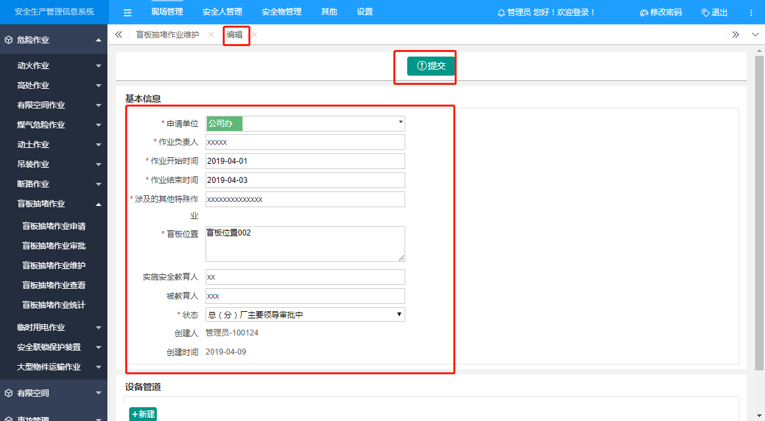

第四步，用户点击上方导航栏【安全标准化】，再点击左侧【危险作业】-[盲板抽堵作业查看]进入操作界面，点击“查看”进入页面，查看该作业（本单位所有作业都可以查看）。
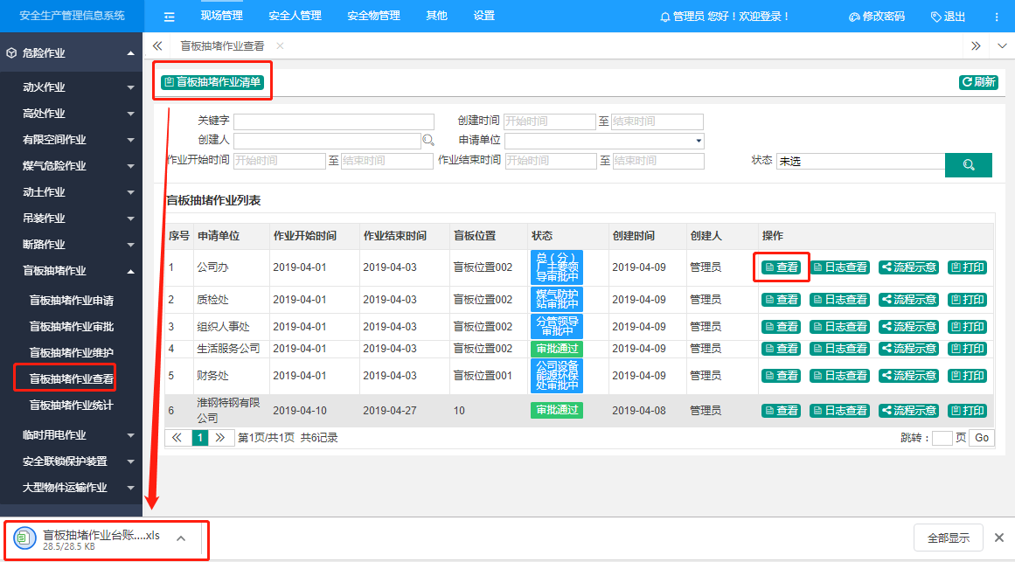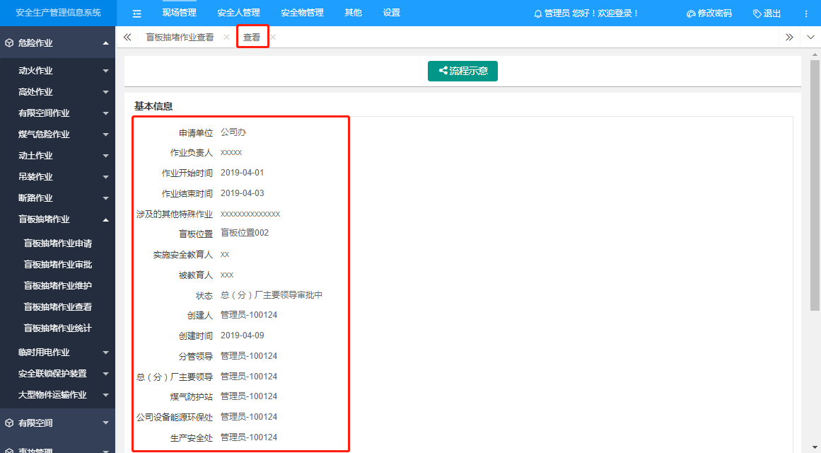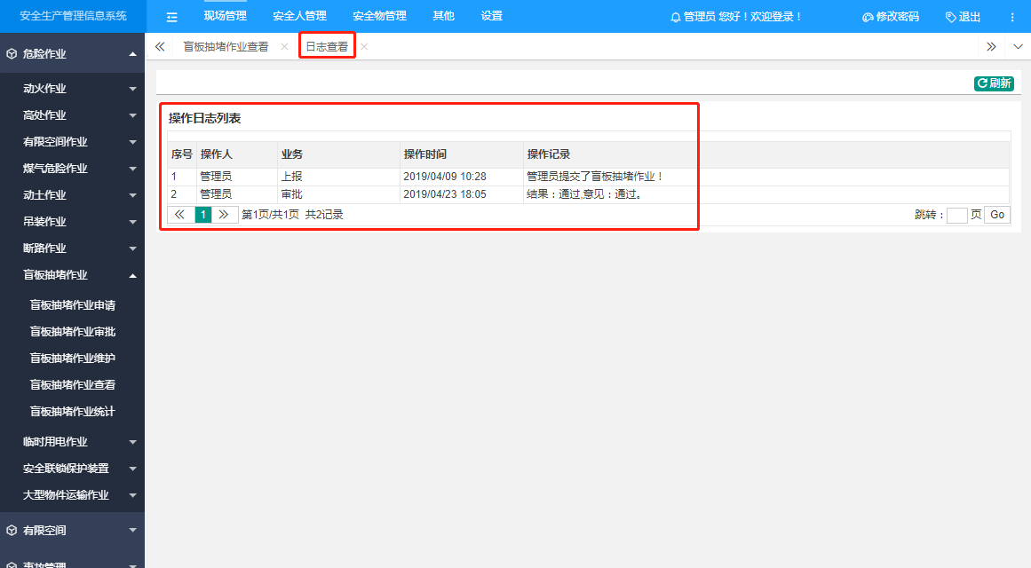
第五步，用户点击上方导航栏【安全标准化】，再点击左侧【危险作业】-[盲板抽堵作业统计]进入操作界面，查看每个单位作业（各个单位所有作业个数都可以查看）。
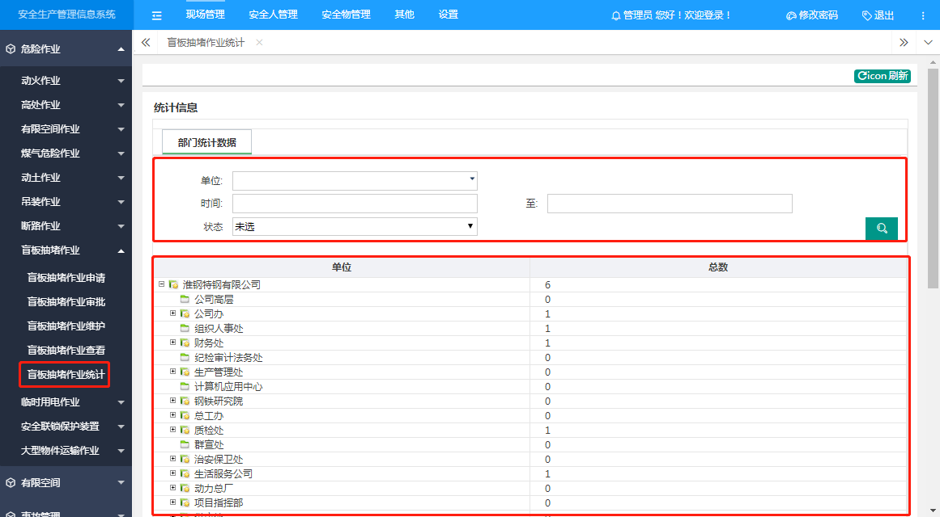

临时用电作业
第一步，用户点击上方导航栏【安全标准化】，再点击左侧【危险作业】-[临时用电作业维护]进入操作界面，点击“新增”进入页面，填写基本信息。
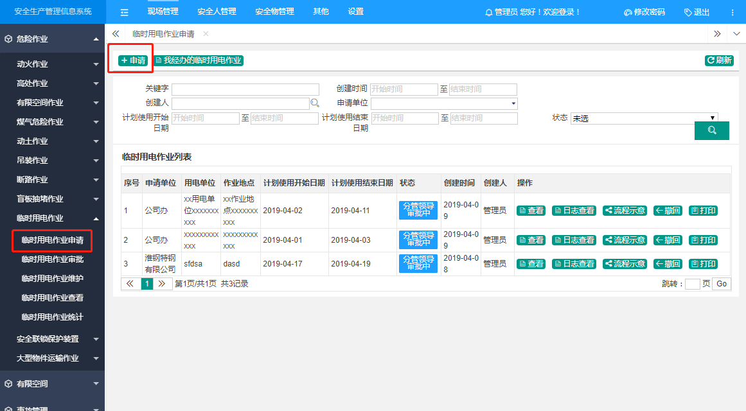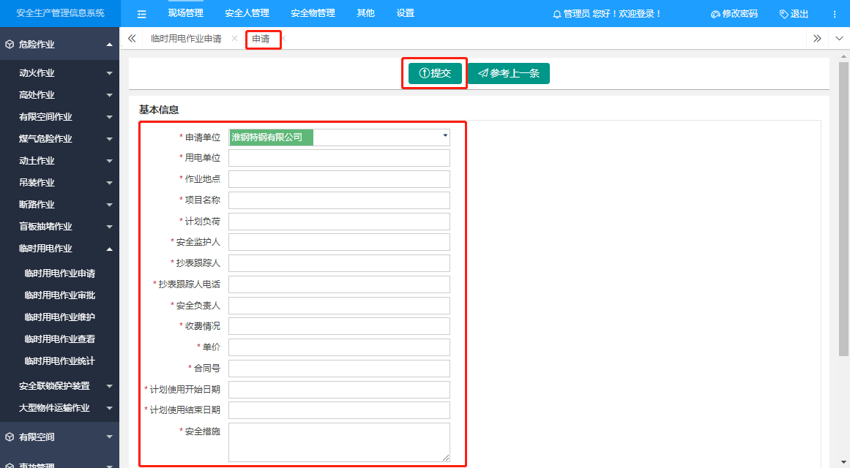
第二步，用户点击上方导航栏【安全标准化】，再点击左侧【危险作业】-[临时用电作业审批]进入操作界面，点击“审批”进入页面，审批该作业。
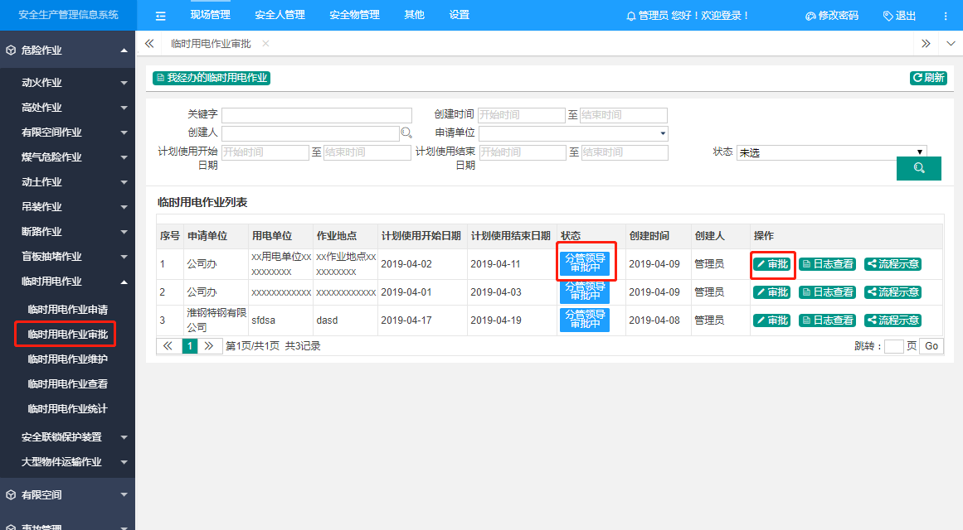
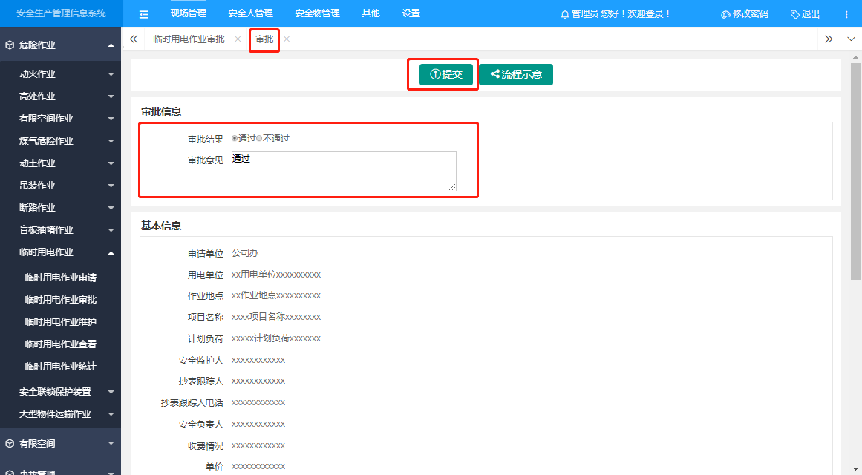
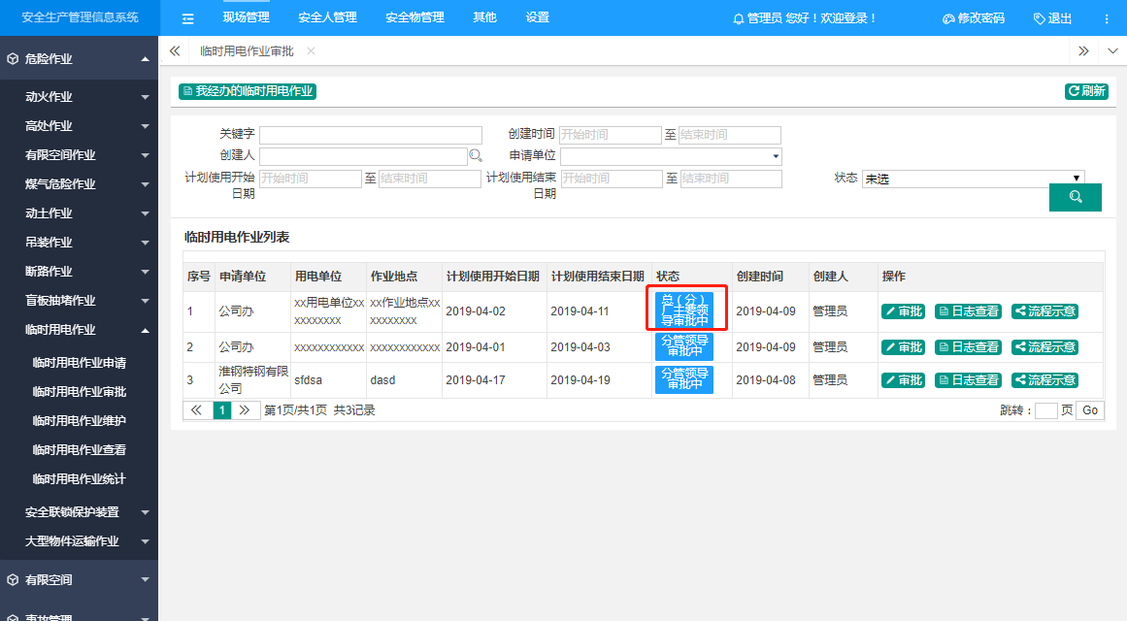
第三步，用户点击上方导航栏【安全标准化】，再点击左侧【危险作业】-[临时用电作业维护]进入操作界面，点击“编辑”修改对应作业；点击‘删除’，删除对应作业。
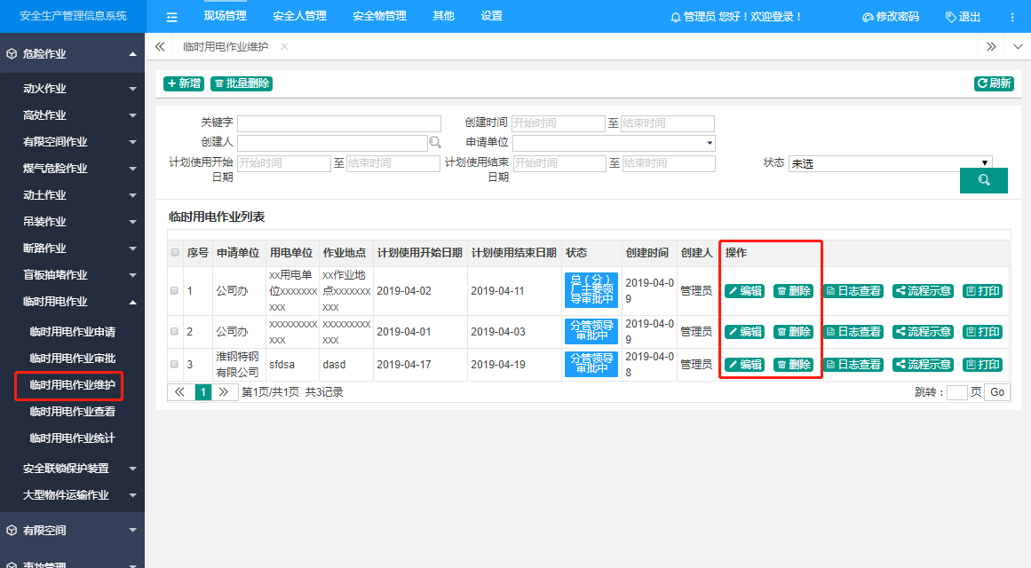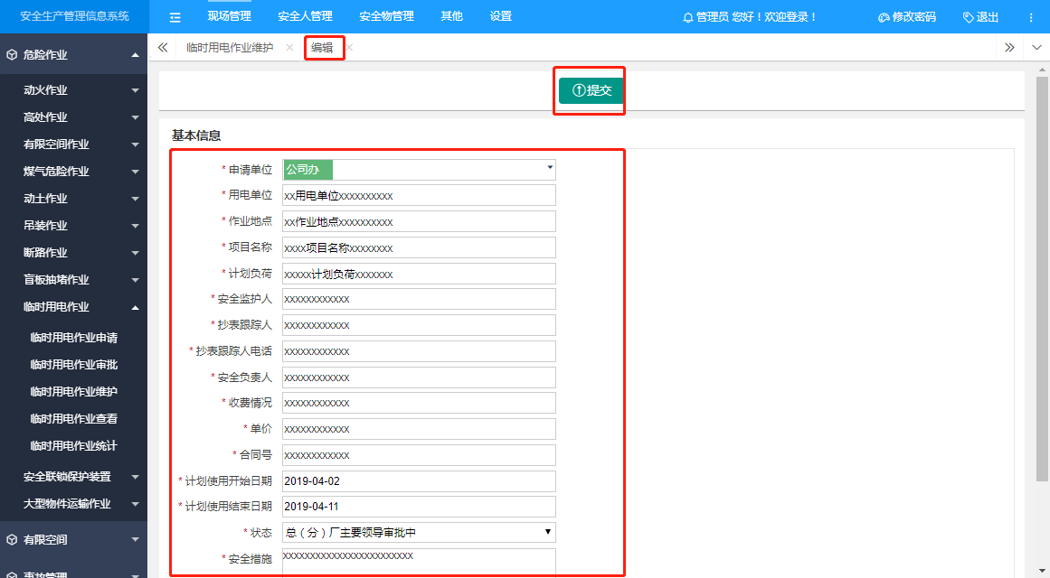
第四步，用户点击上方导航栏【安全标准化】，再点击左侧【危险作业】-[临时用电作业查看]进入操作界面，点击“查看”进入页面，查看该作业（本单位所有作业都可以查看）。
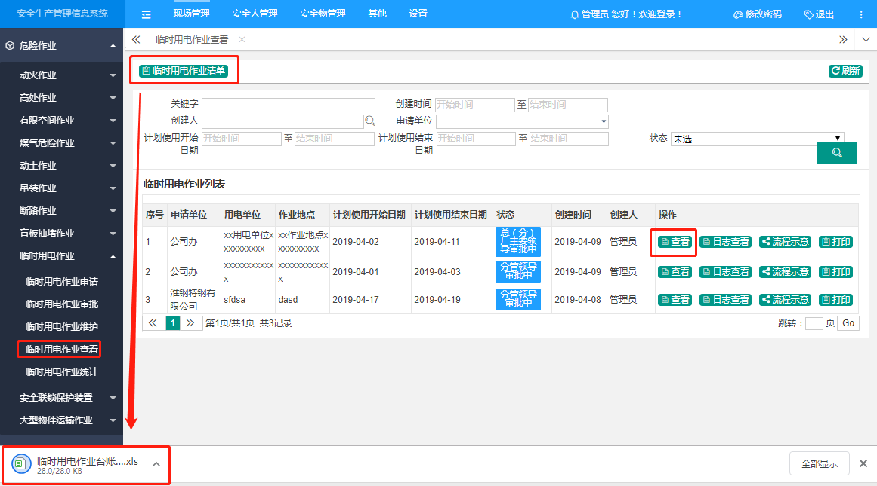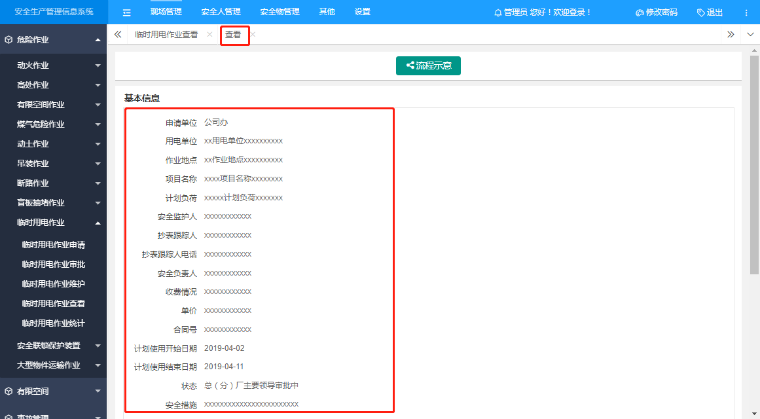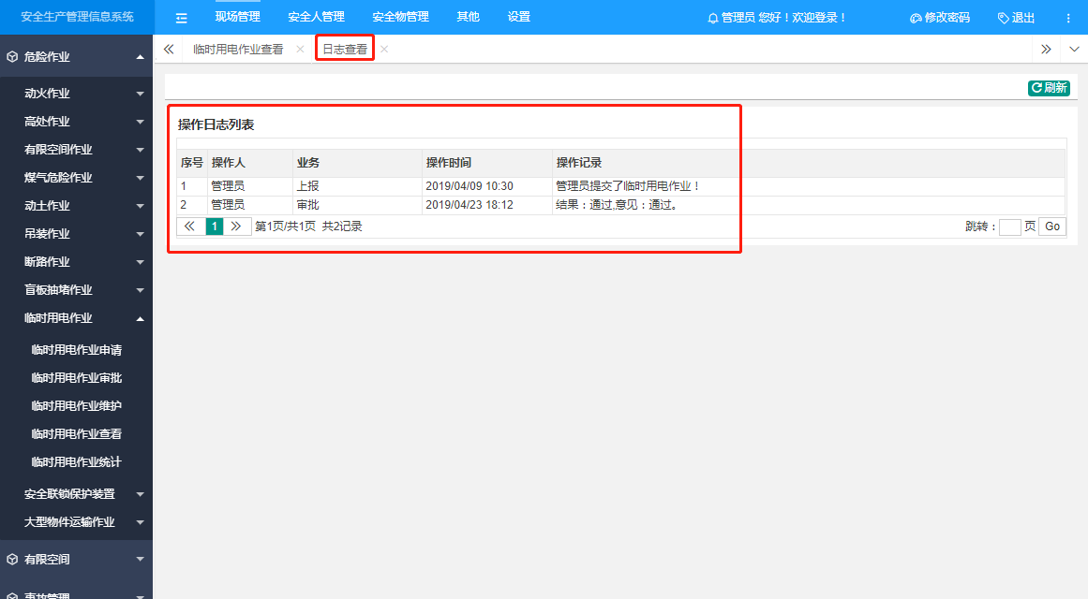
第五步，用户点击上方导航栏【安全标准化】，再点击左侧【危险作业】-[临时用电作业统计]进入操作界面，查看每个单位作业（各个单位所有作业个数都可以查看）。
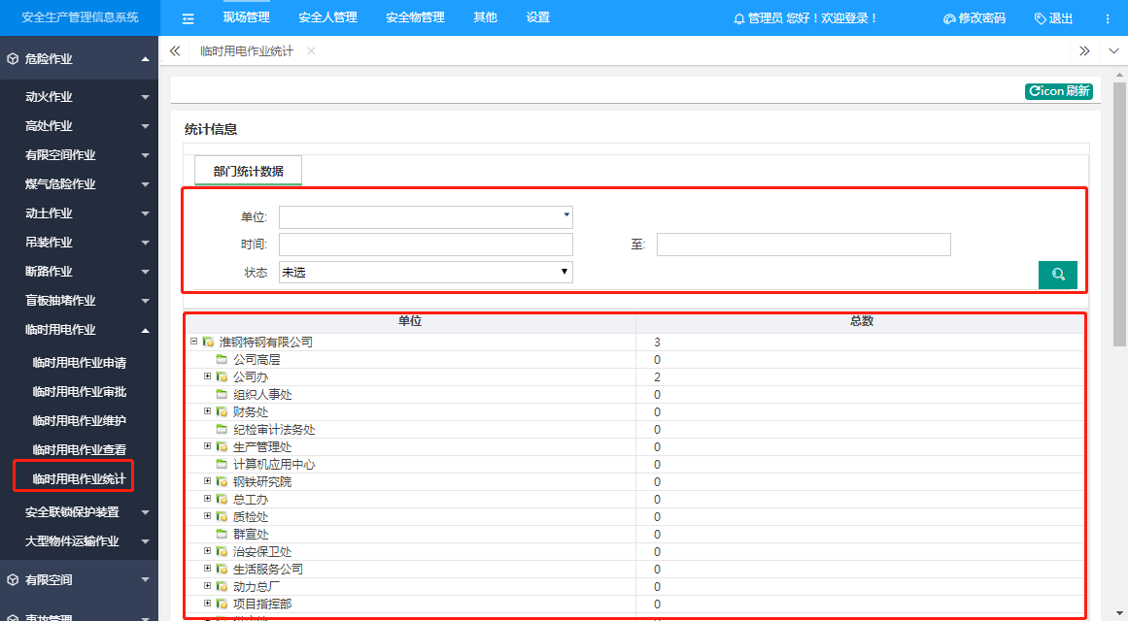

安全联锁保护装置
第一步，用户点击上方导航栏【安全标准化】，再点击左侧【危险作业】-[安全联锁保护装置维护]进入操作界面，点击“新增”进入页面，填写基本信息。
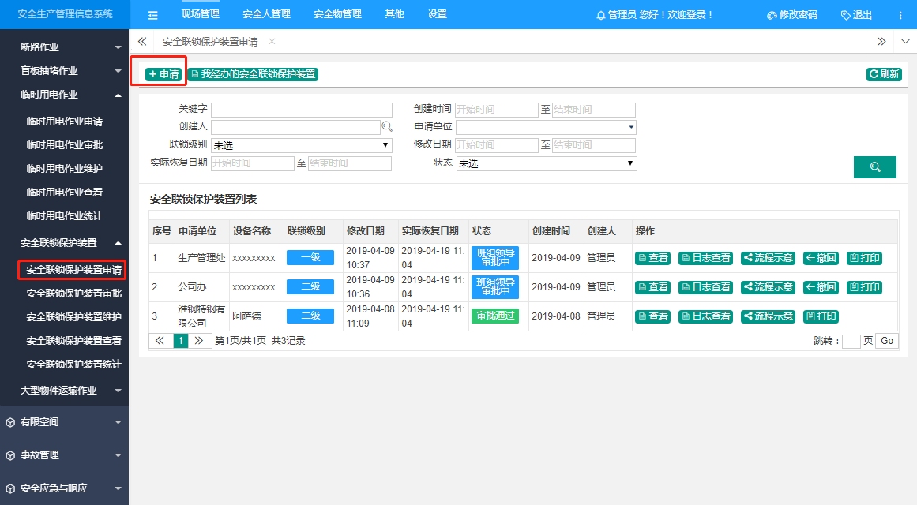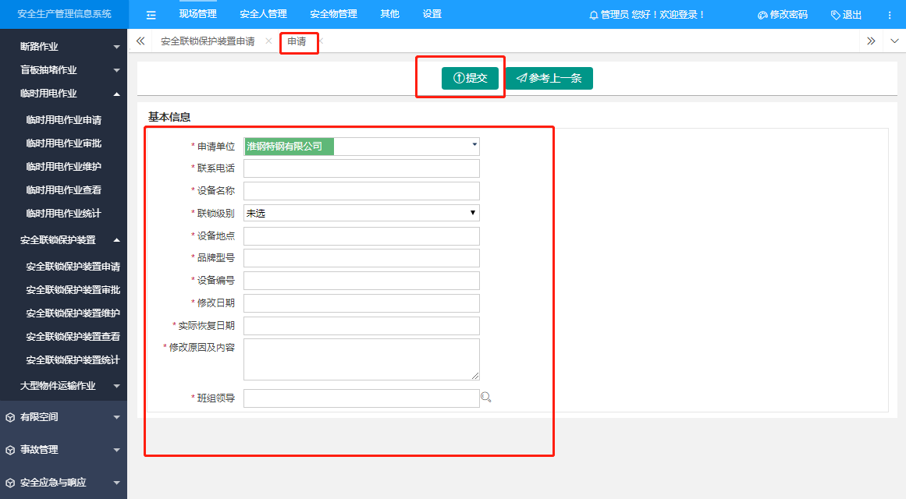
第二步，用户点击上方导航栏【安全标准化】，再点击左侧【危险作业】-[安全联锁保护装置审批]进入操作界面，点击“审批”进入页面，审批该作业。
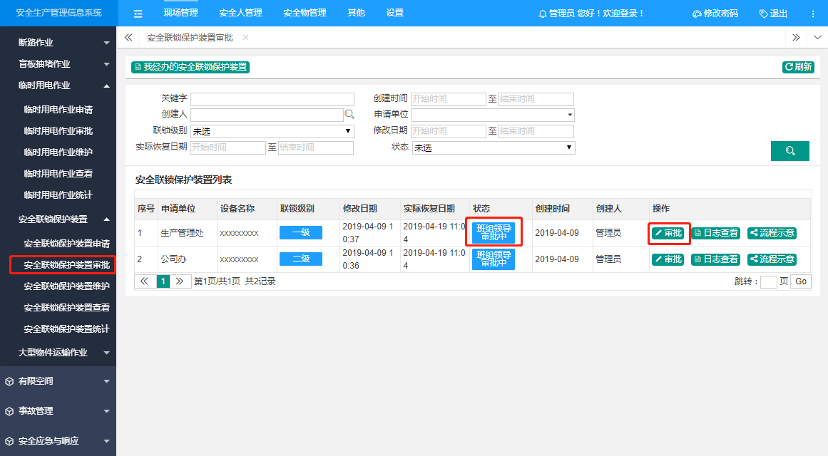
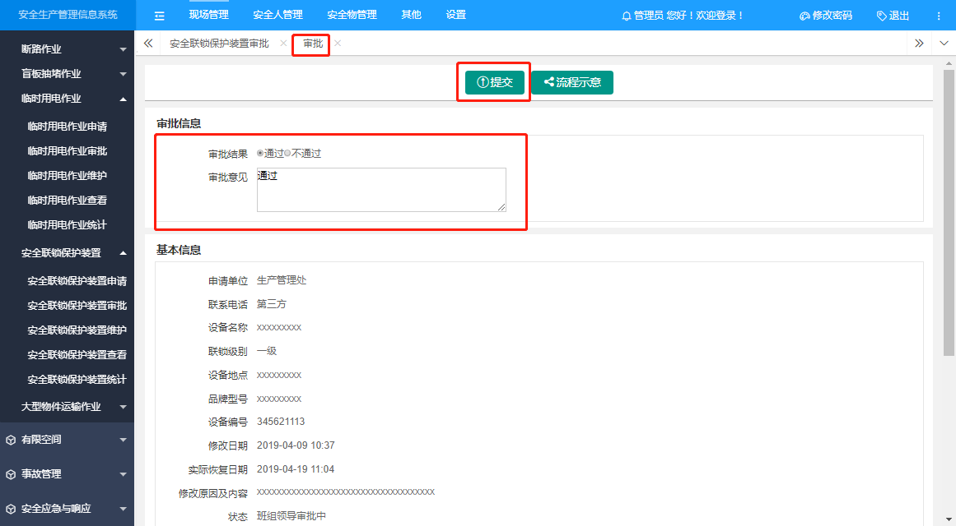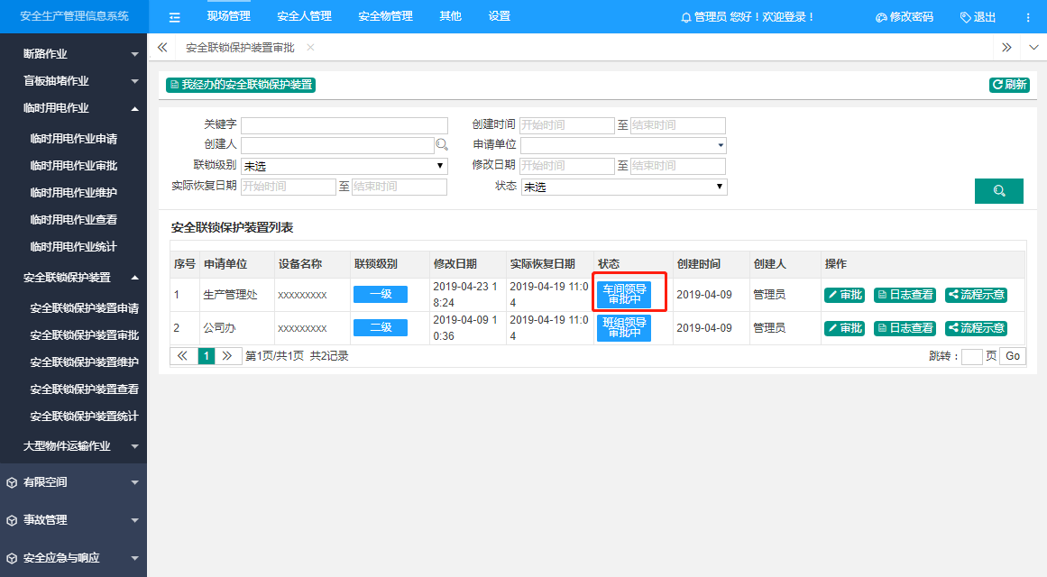
第三步，用户点击上方导航栏【安全标准化】，再点击左侧【危险作业】-[安全联锁保护装置维护]进入操作界面，点击“编辑”修改对应作业；点击‘删除’，删除对应作业。
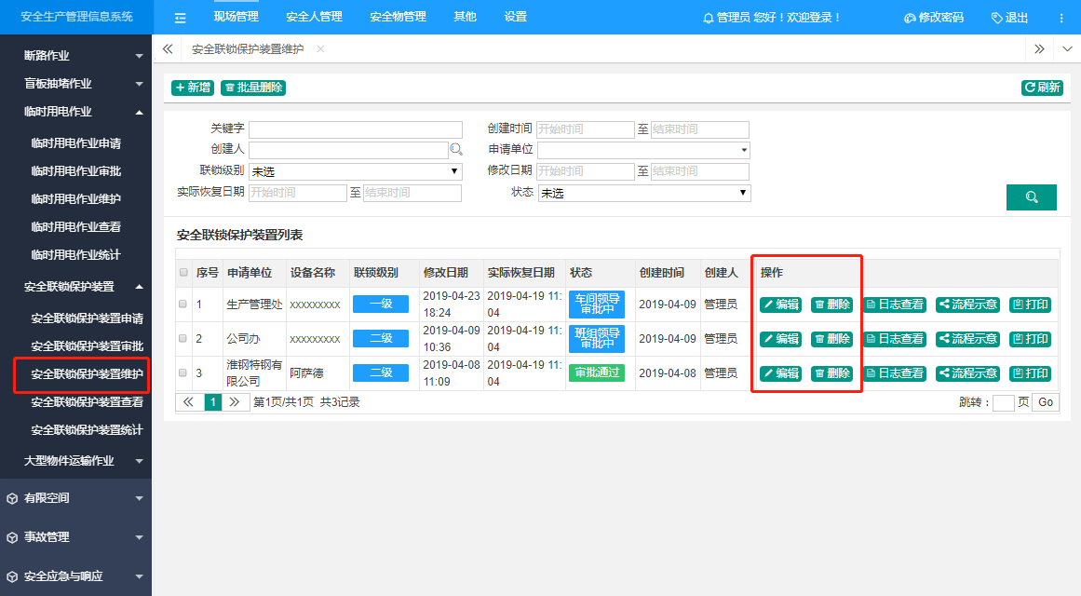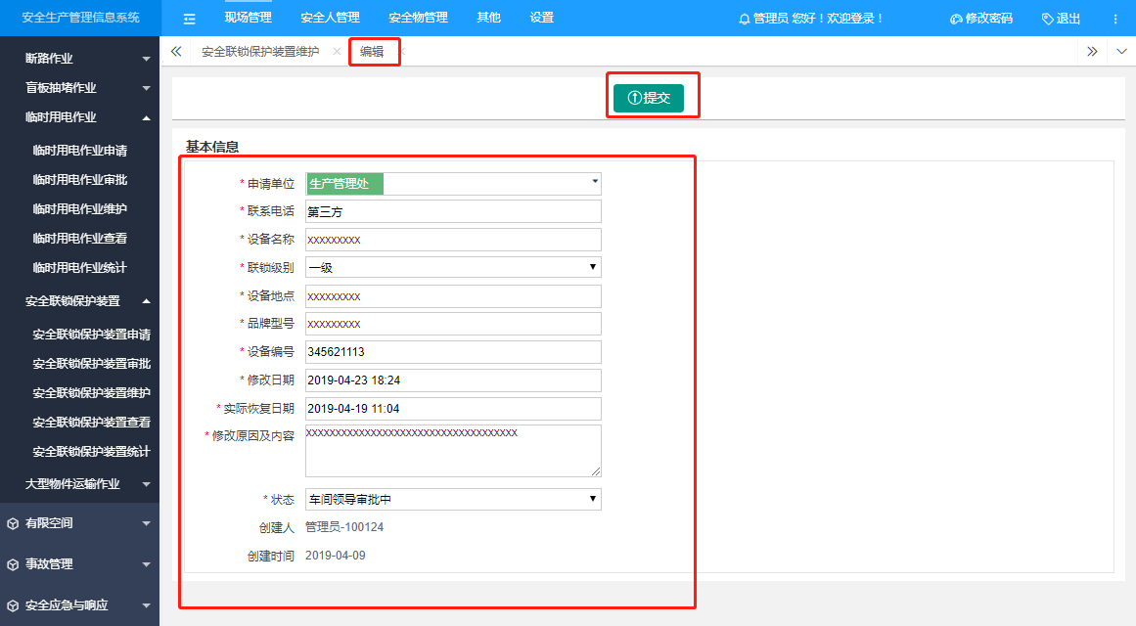
第四步，用户点击上方导航栏【安全标准化】，再点击左侧【危险作业】-[安全联锁保护装置查看]进入操作界面，点击“查看”进入页面，查看该作业（本单位所有作业都可以查看）。
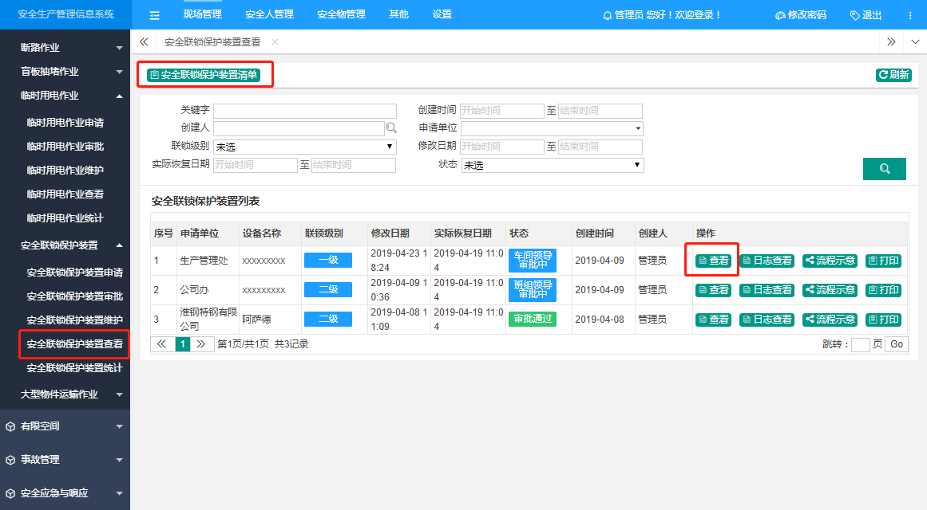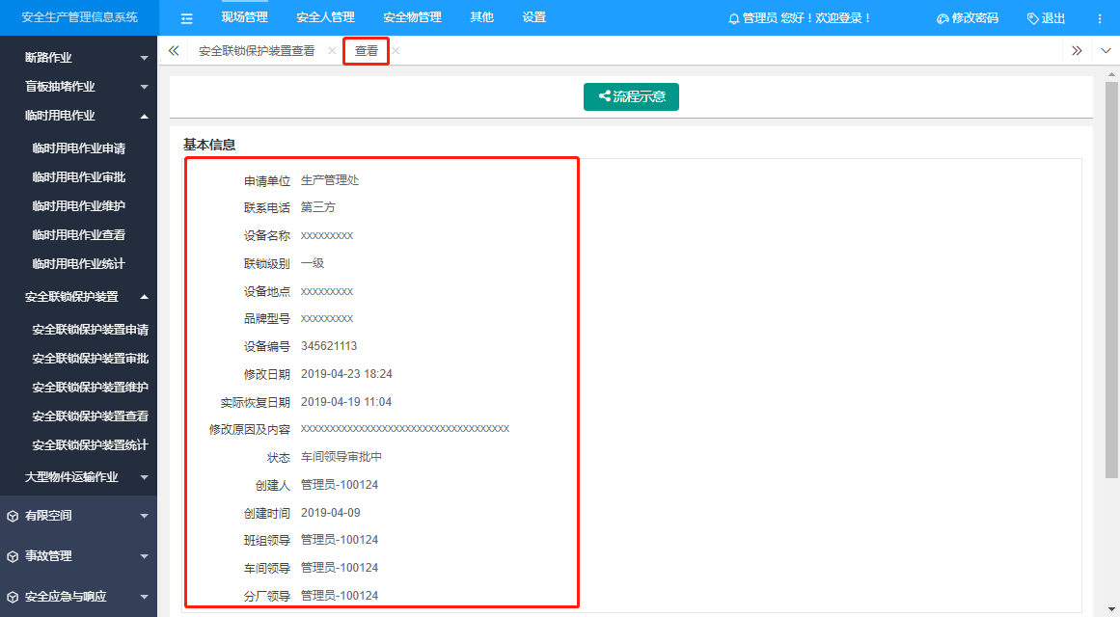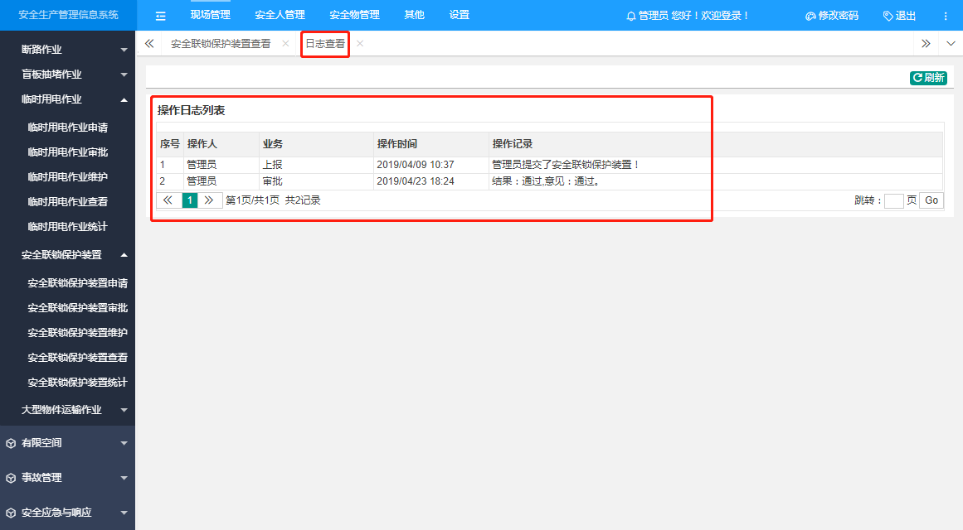
第五步，用户点击上方导航栏【安全标准化】，再点击左侧【危险作业】-[安全联锁保护装置统计]进入操作界面，查看每个单位作业（各个单位所有作业个数都可以查看）。
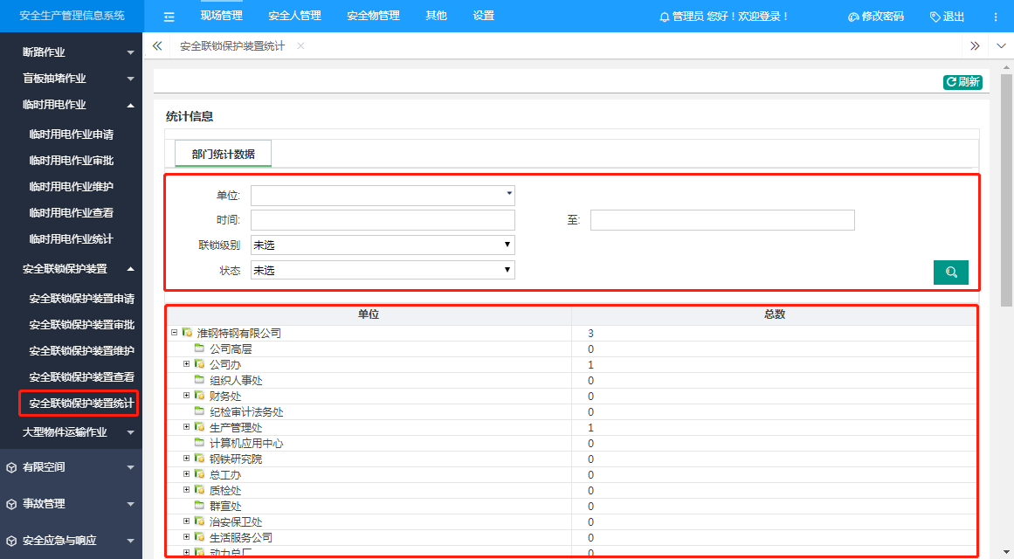

大型物件运输作业
第一步，用户点击上方导航栏【安全标准化】，再点击左侧【危险作业】-[大型物件运输作业维护]进入操作界面，点击“新增”进入页面，填写基本信息。
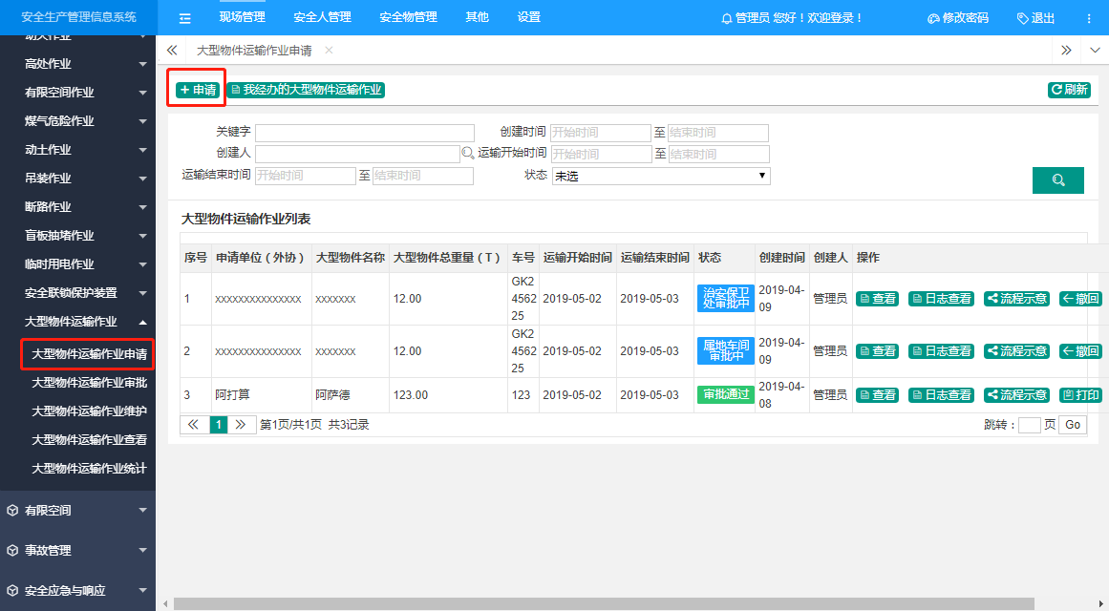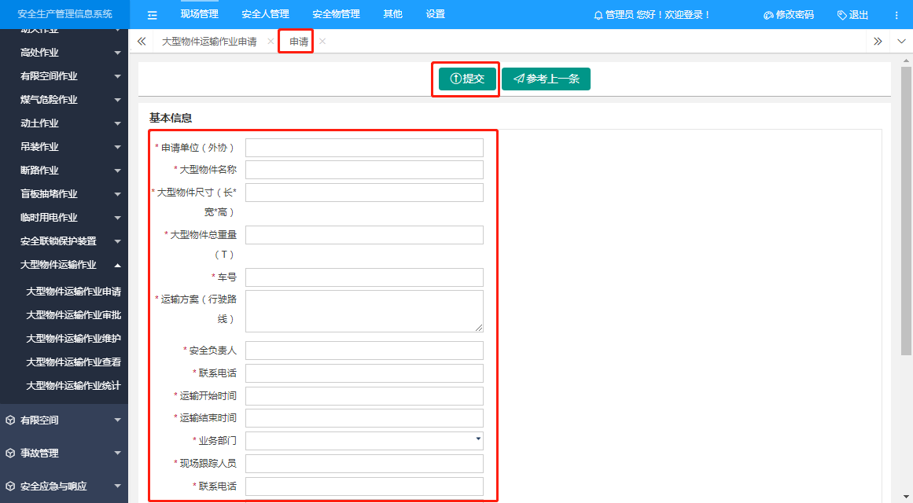
第二步，用户点击上方导航栏【安全标准化】，再点击左侧【危险作业】-[大型物件运输作业审批]进入操作界面，点击“审批”进入页面，审批该作业。
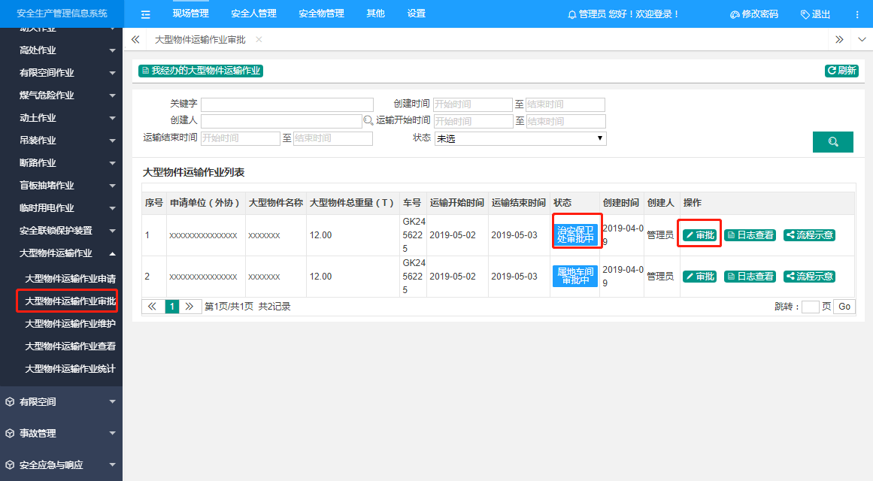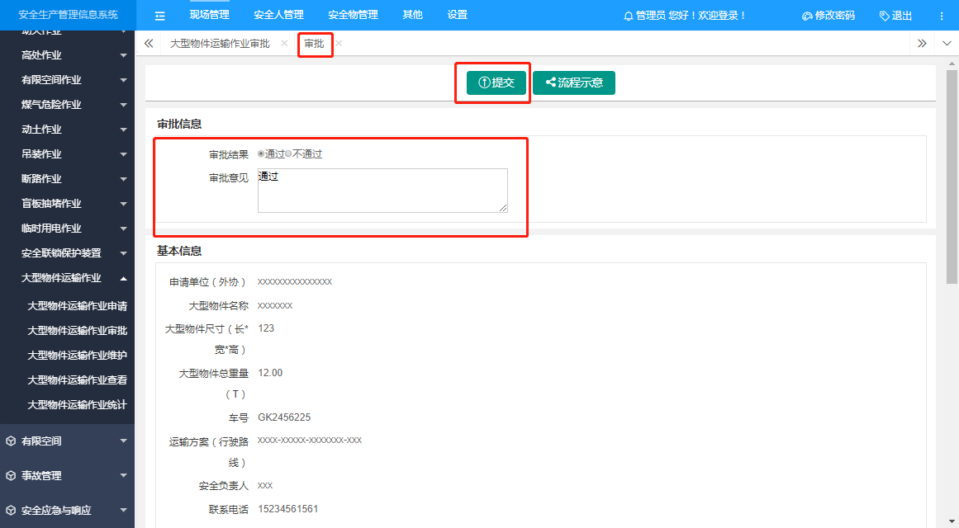
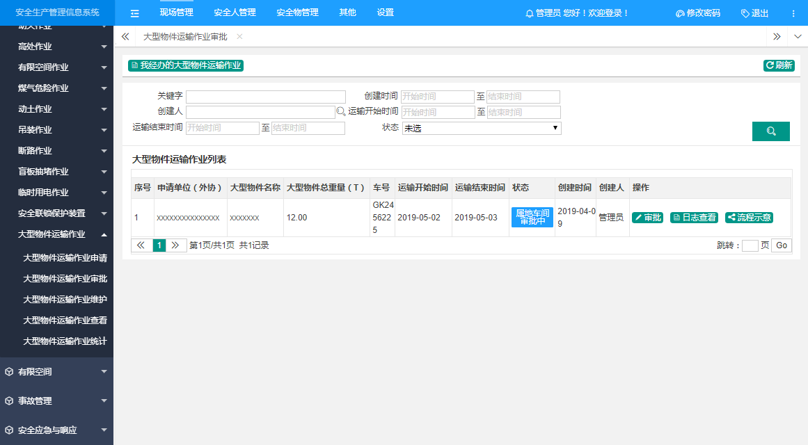
第三步，用户点击上方导航栏【安全标准化】，再点击左侧【危险作业】-[大型物件运输作业维护]进入操作界面，点击“编辑”修改对应作业；点击‘删除’，删除对应作业。
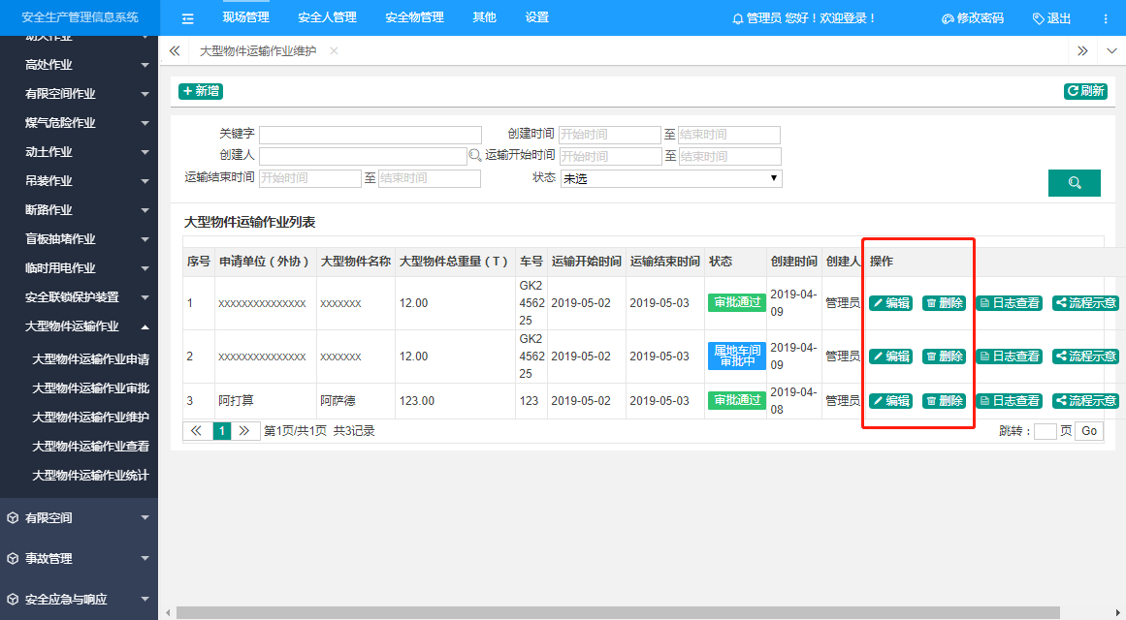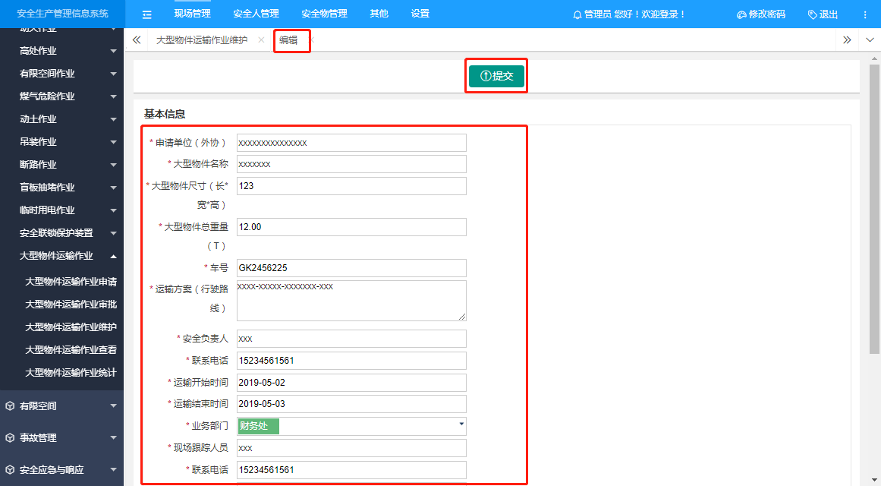
第四步，用户点击上方导航栏【安全标准化】，再点击左侧【危险作业】-[大型物件运输作业查看]进入操作界面，点击“查看”进入页面，查看该作业（本单位所有作业都可以查看）。
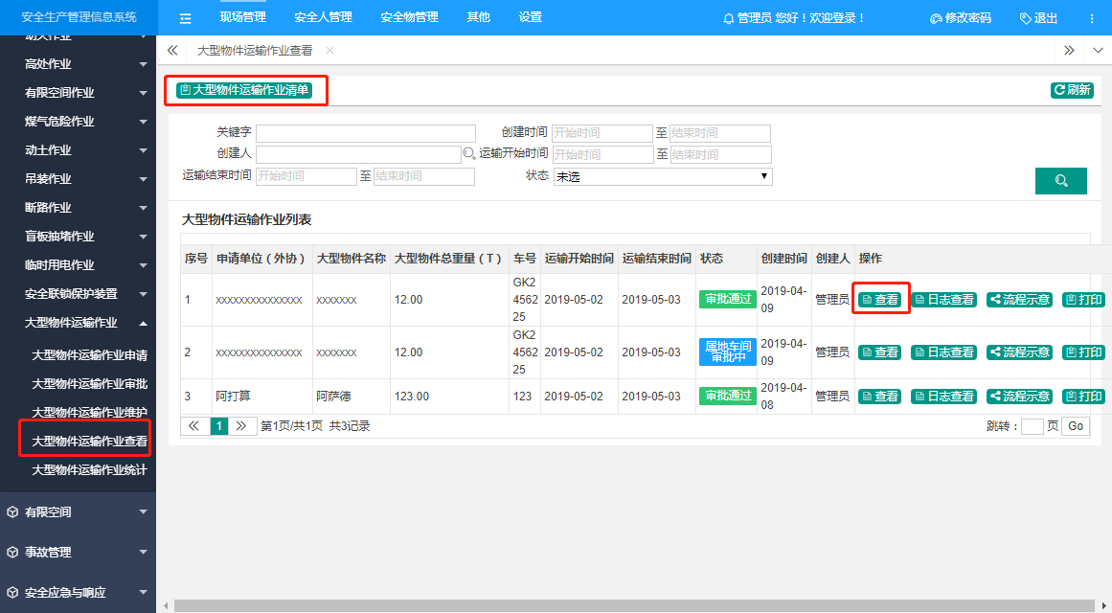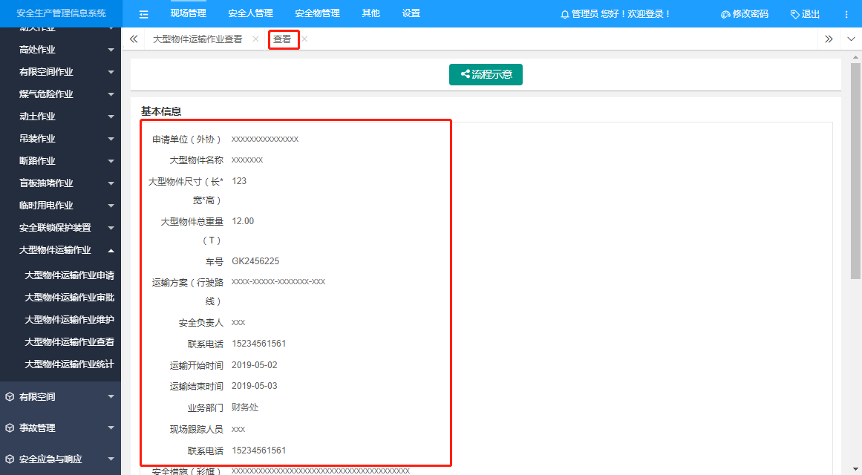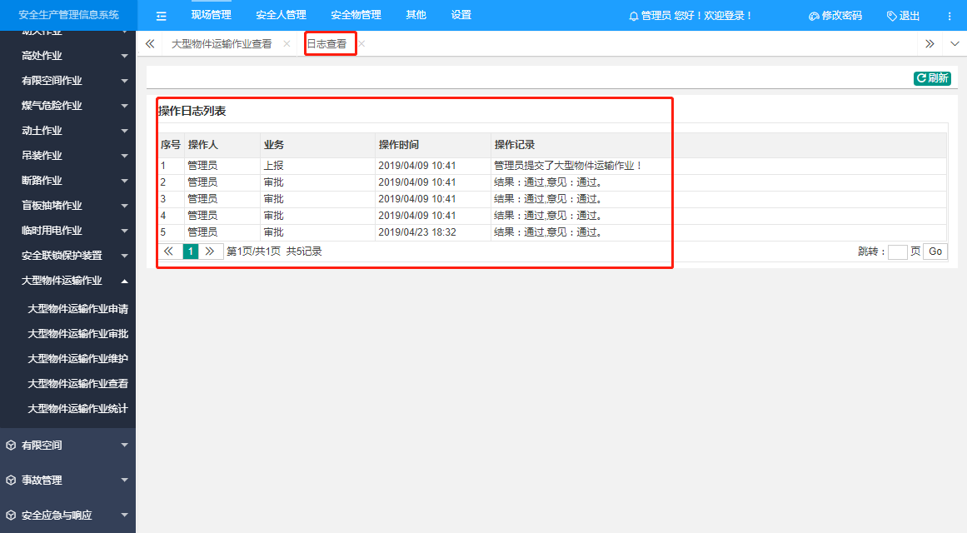
第五步，用户点击上方导航栏【安全标准化】，再点击左侧【危险作业】-[大型物件运输作业统计]进入操作界面，查看每个单位作业（各个单位所有作业个数都可以查看）。
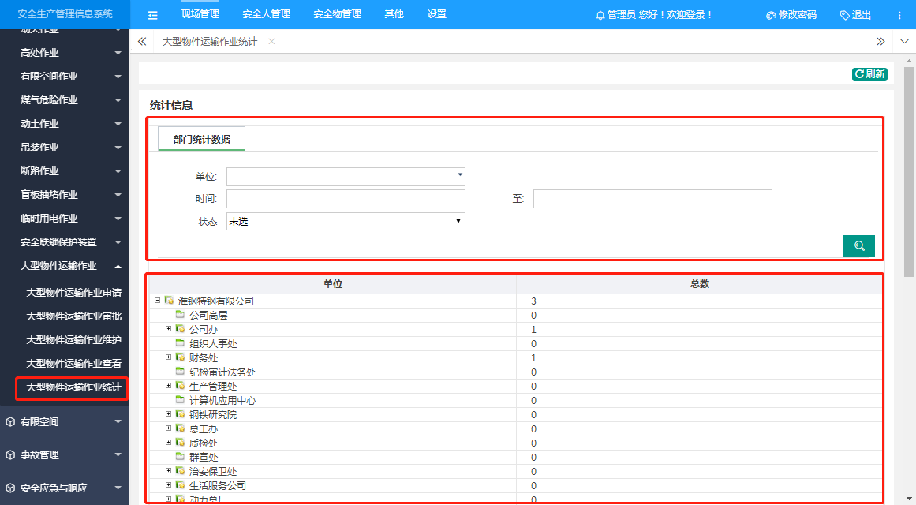

违章违纪

违章违纪
第一步，用户点击上方导航栏【安全标准化】，再点击左侧【违章违纪】-[违章违纪查看]进入操作界面，
可查看明细，可导出违章违纪台账。
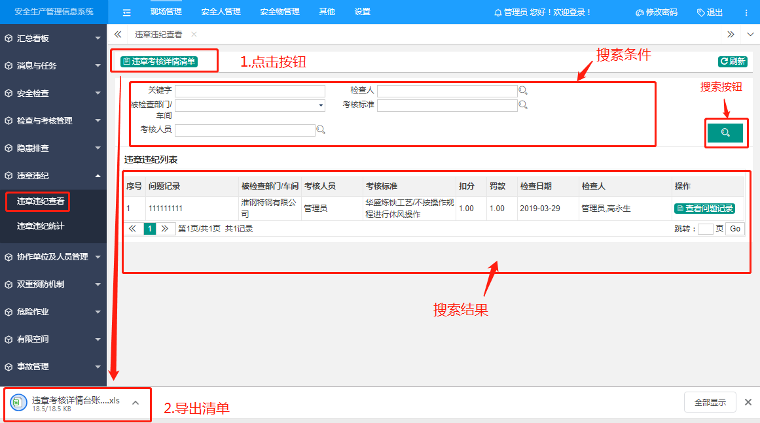
第二步，用户点击上方导航栏【安全标准化】，再点击左侧【违章违纪】-[违章违纪统计]进入操作界面，
可查看各个部门考核次数、罚款金额、扣分。
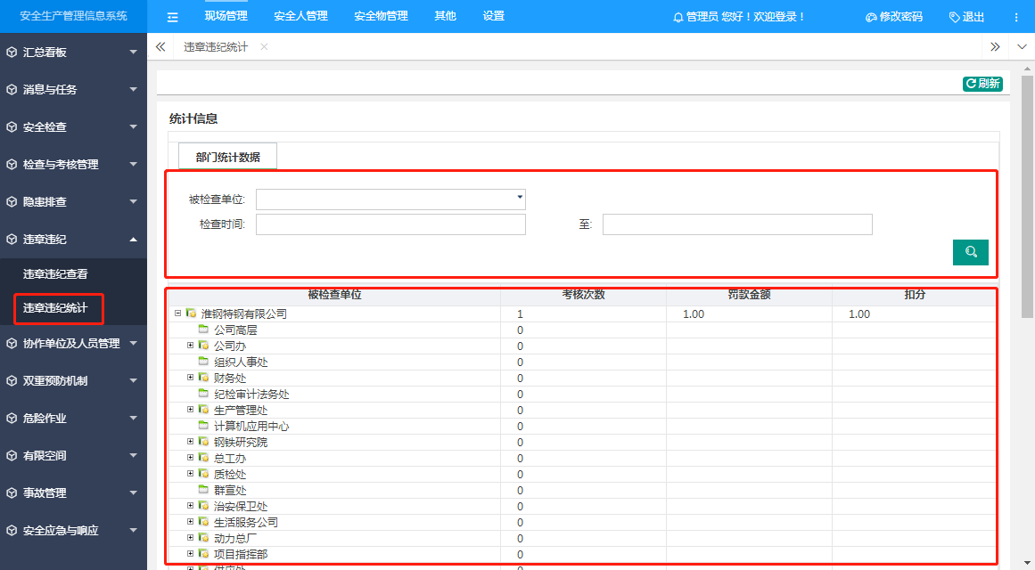

受限空间

受限空间
第一步，用户点击上方导航栏【安全标准化】，再点击左侧【受限空间】-[受限空间维护]进入操作界面，点击“新增”进入页面，填写基本信息
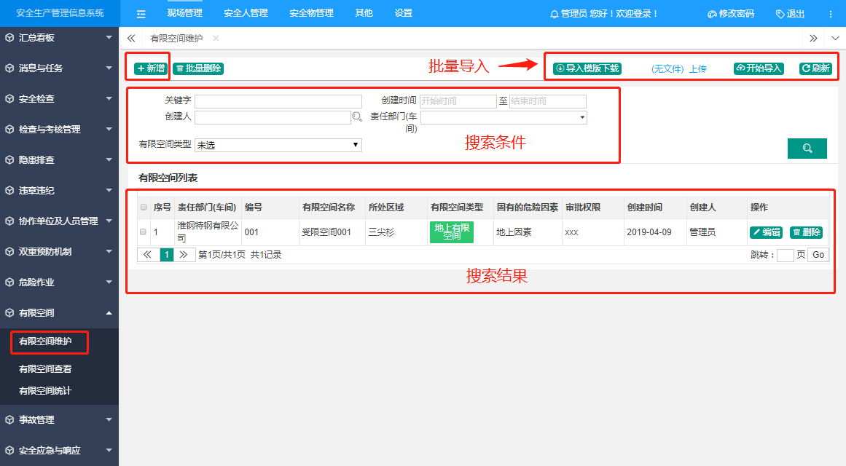
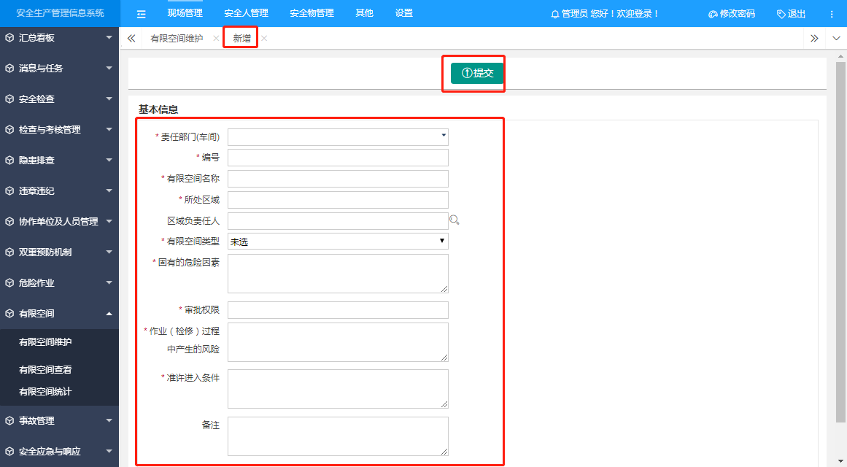
第二步，用户点击上方导航栏【安全标准化】，再点击左侧【受限空间】-[受限空间查看]进入操作界面，
可查看明细，可导出受限空间台账。
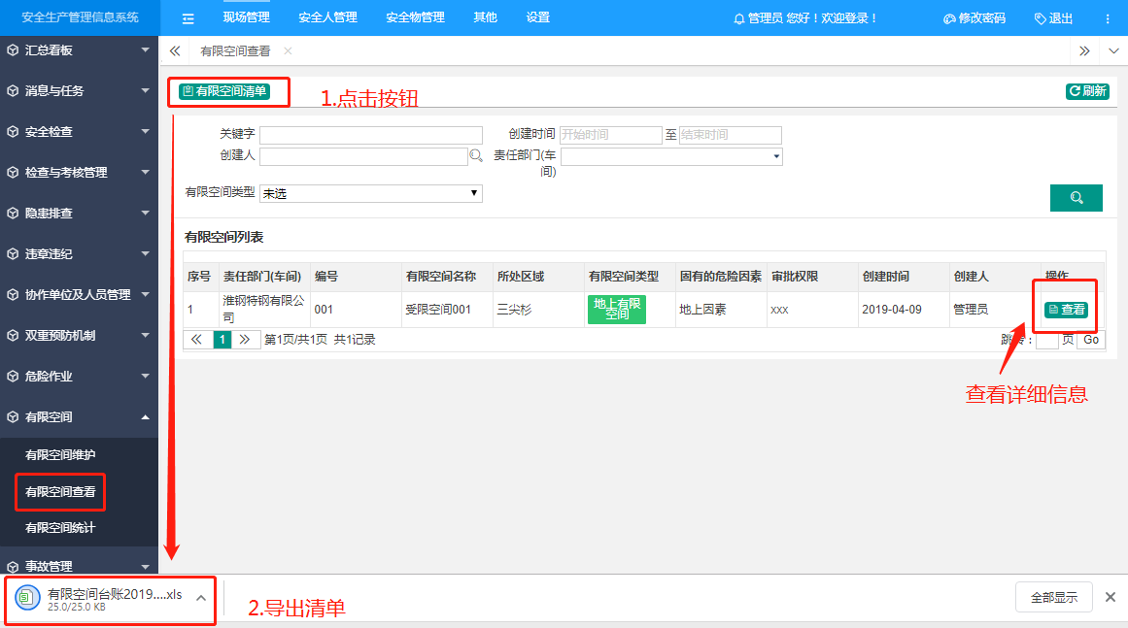
第三步，用户点击上方导航栏【安全标准化】，再点击左侧【受限空间】-[受限空间统计]进入操作界面，
可查看各个部门受限空间数量。
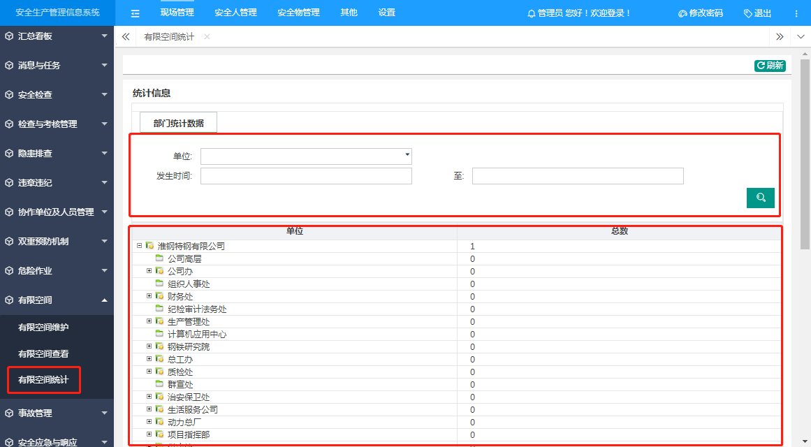

事故管理

事故快报
第一步，用户点击上方导航栏【安全标准化】，再点击左侧【事故管理】-[事故快报维护]进入操作界面，点击“新增”进入页面，填写基本信息。
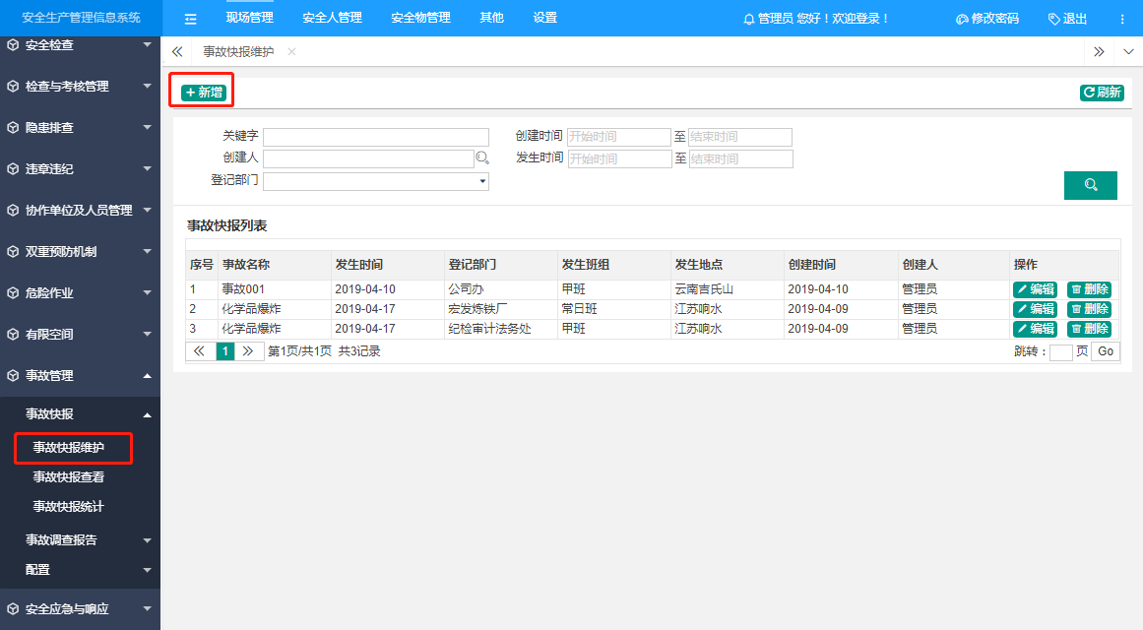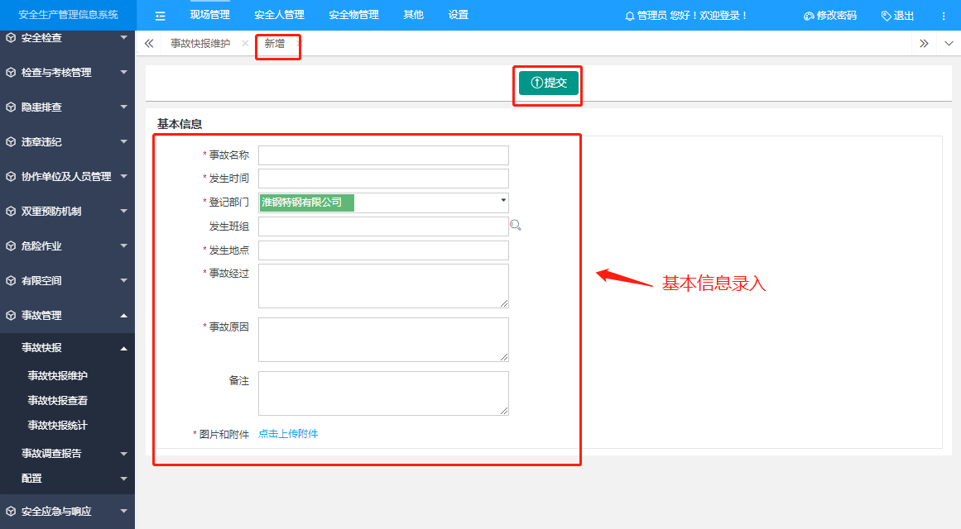
第二步，用户点击上方导航栏【安全标准化】，再点击左侧【事故管理】-[事故快报查看]进入操作界面，
可查看明细，可导出事故快报清单。
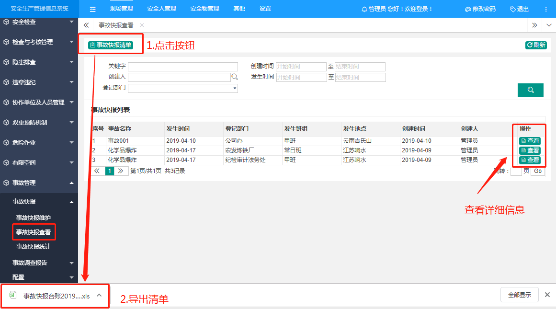
第三步，用户点击上方导航栏【安全标准化】，再点击左侧【事故管理】-[事故快报统计]进入操作界面，
可查看各个部门事故快报数量。
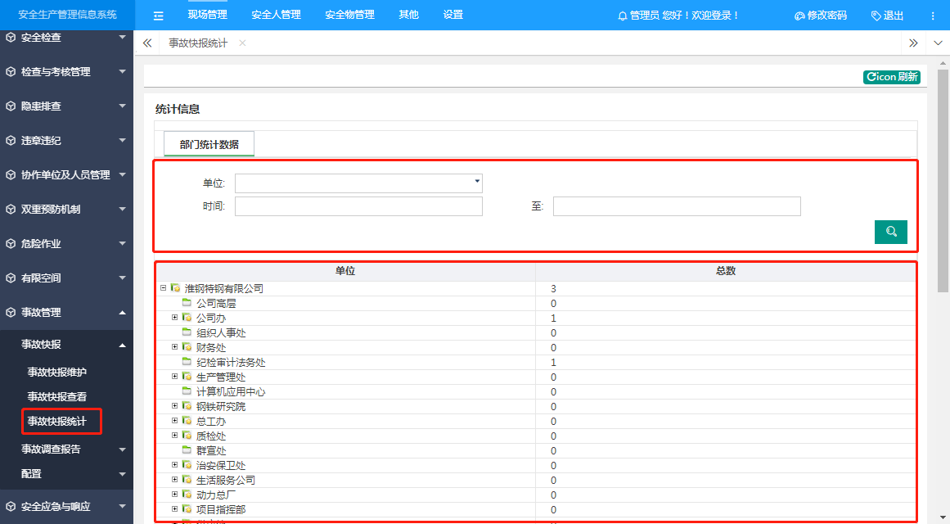

事故调查报告
第一步，用户点击上方导航栏【安全标准化】，再点击左侧【事故管理】-[事故调查申请]进入操作界面，点击“申请”进入页面，填写基本信息。
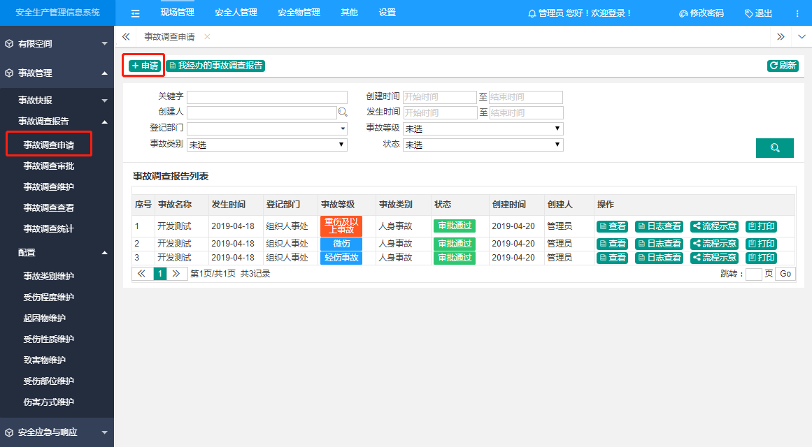
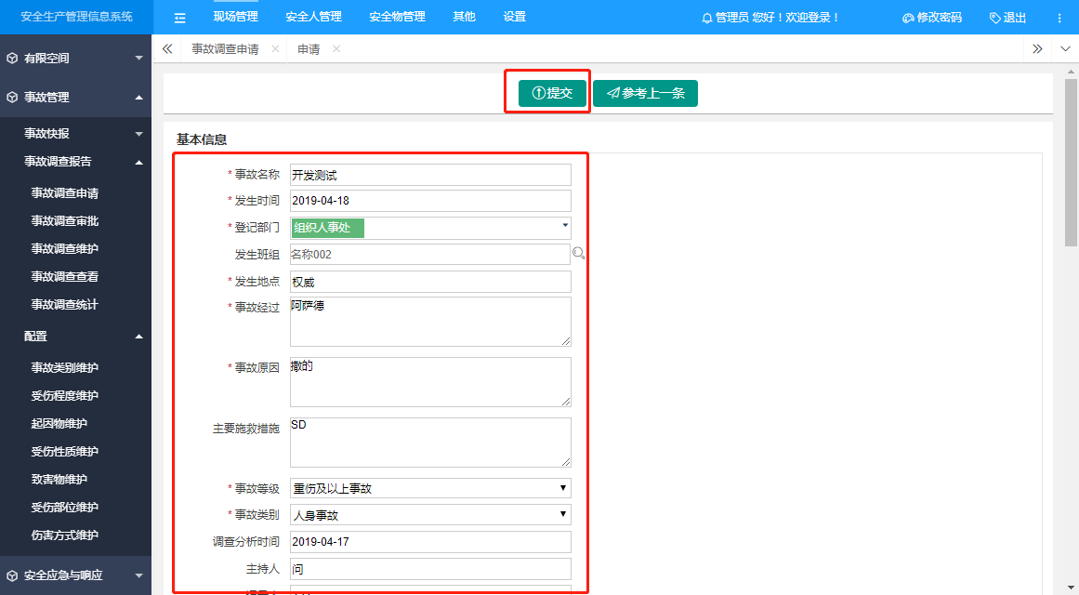
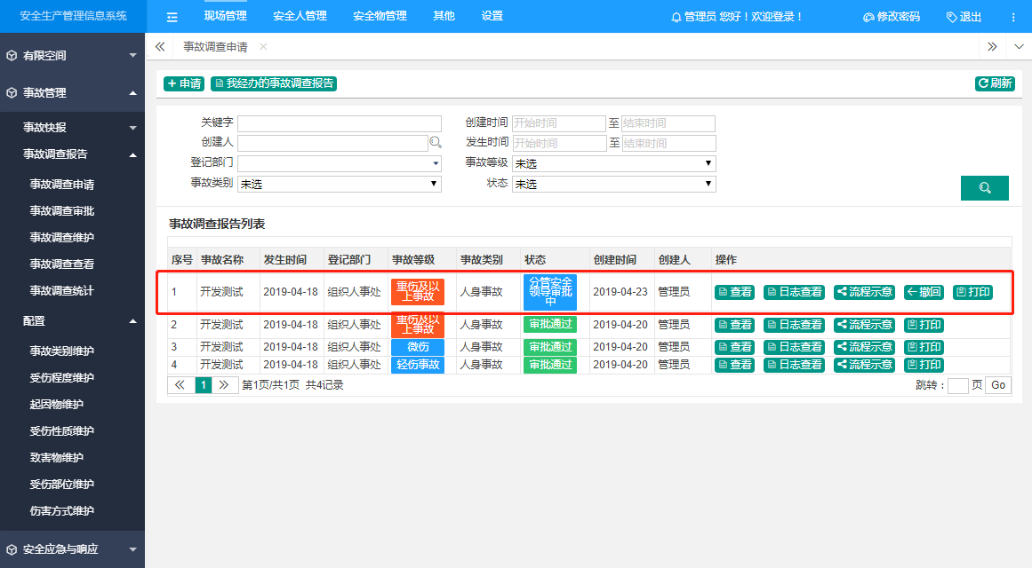
第二步，用户点击上方导航栏【安全标准化】，再点击左侧【事故管理】-[事故调查审批]进入操作界面，点击“审批”进入页面，审批该事故调查。
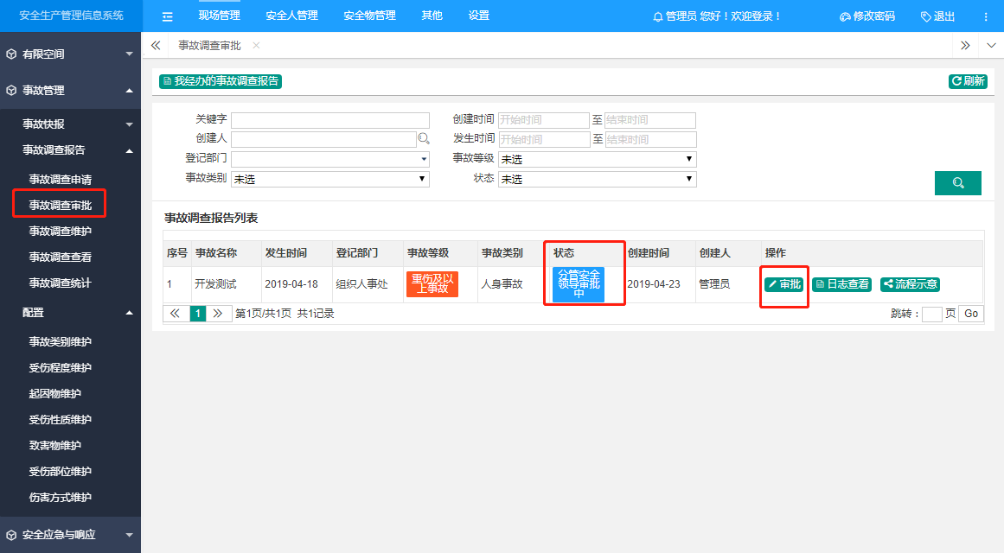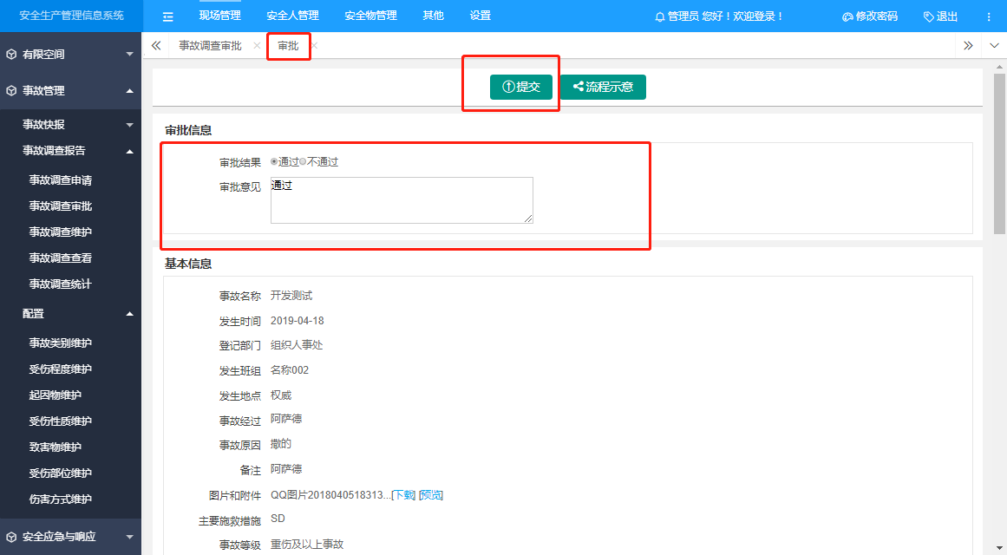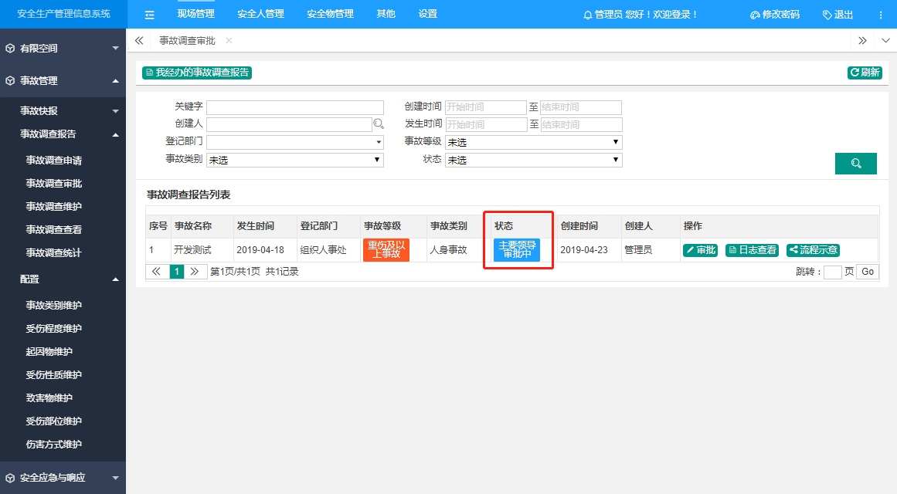
第三步，用户点击上方导航栏【安全标准化】，再点击左侧【事故管理】-[事故调查维护]进入操作界面，点击“编辑”修改对应作业；点击‘删除’，删除对应事故调查。
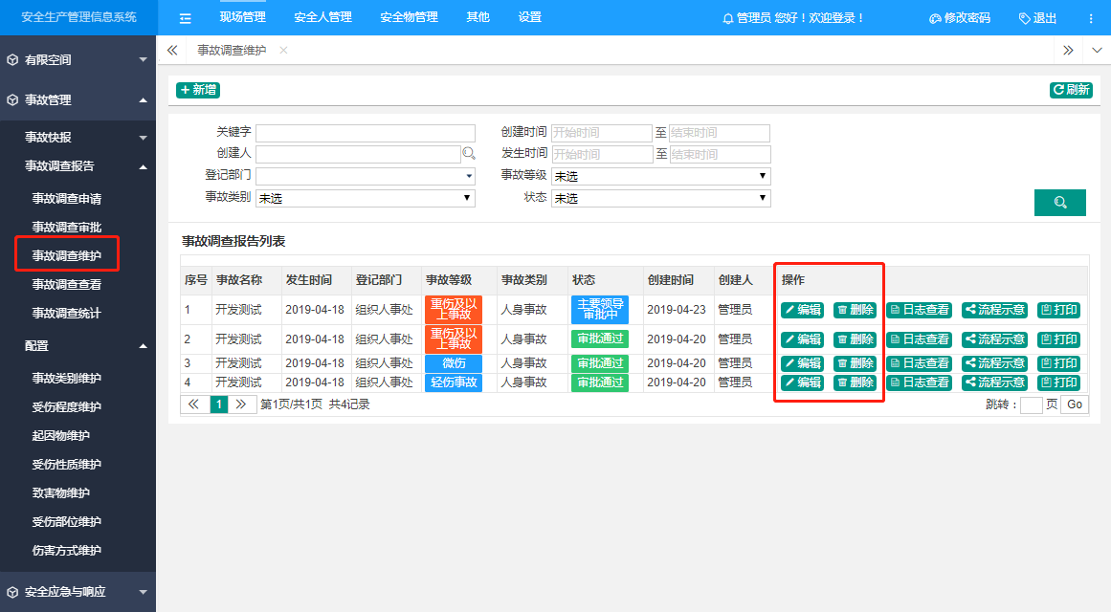
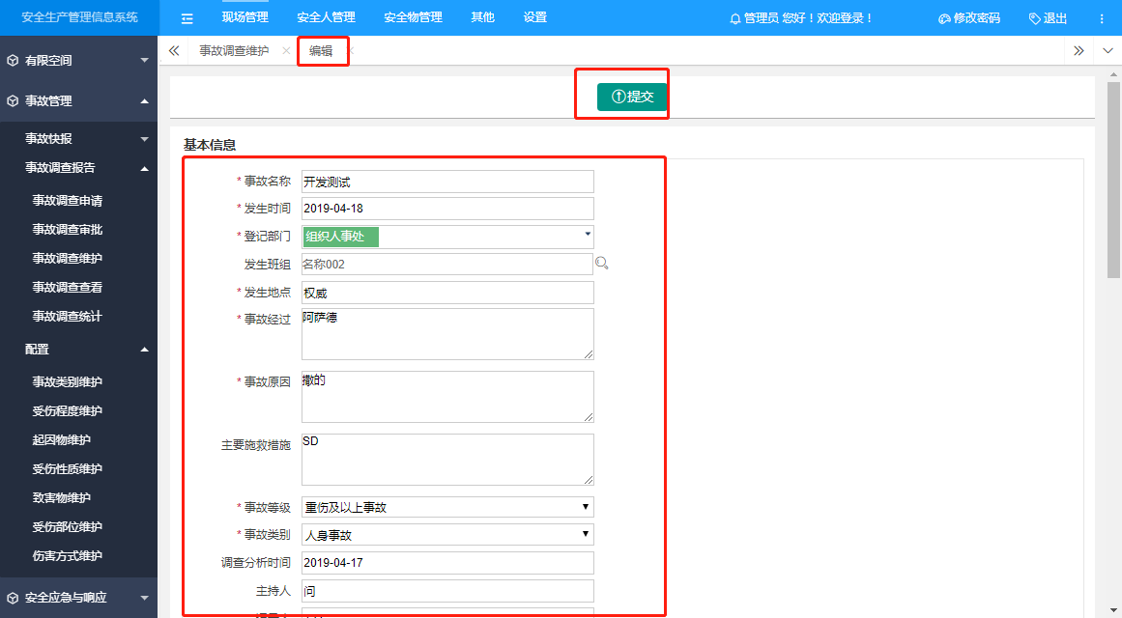
第四步，用户点击上方导航栏【安全标准化】，再点击左侧【事故管理】-[事故调查查看]进入操作界面，点击“查看”进入页面，查看该作业（本单位所有作业都可以查看）。
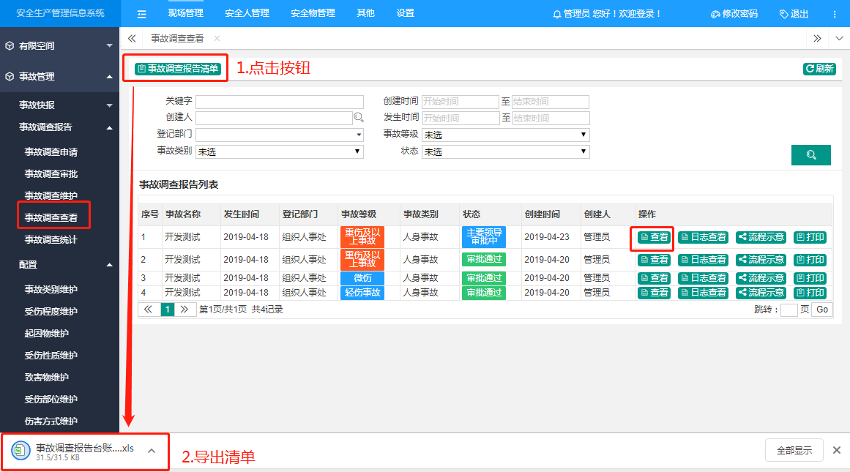
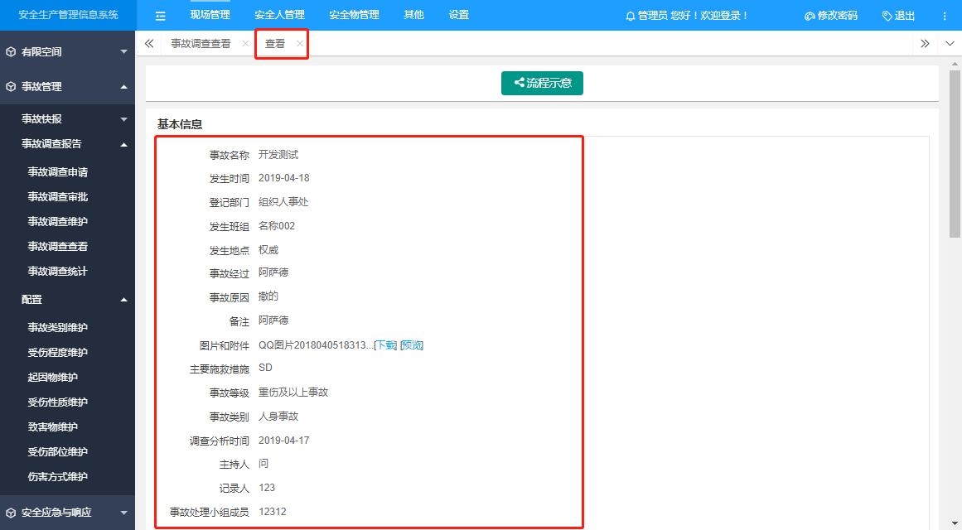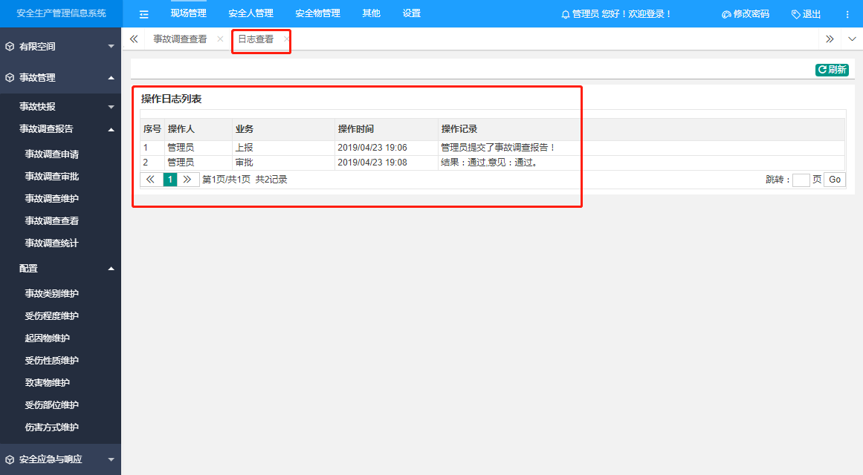
第五步，用户点击上方导航栏【安全标准化】，再点击左侧【事故管理】-[事故调查统计]进入操作界面，查看每个单位作业（各个单位所有作业个数都可以查看）。
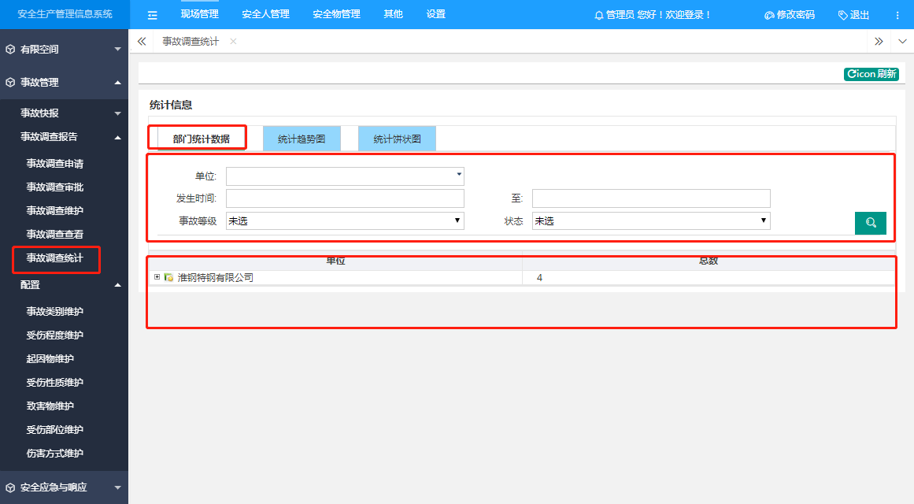

配置
【配置】节点可设置事故类别、受伤程度、起因物、受伤性质、致害物、受伤部位、伤害方式；对字典进行维护。
【事故类别维护】：新增、修改、查询、停/启用、上/下移事故类别。
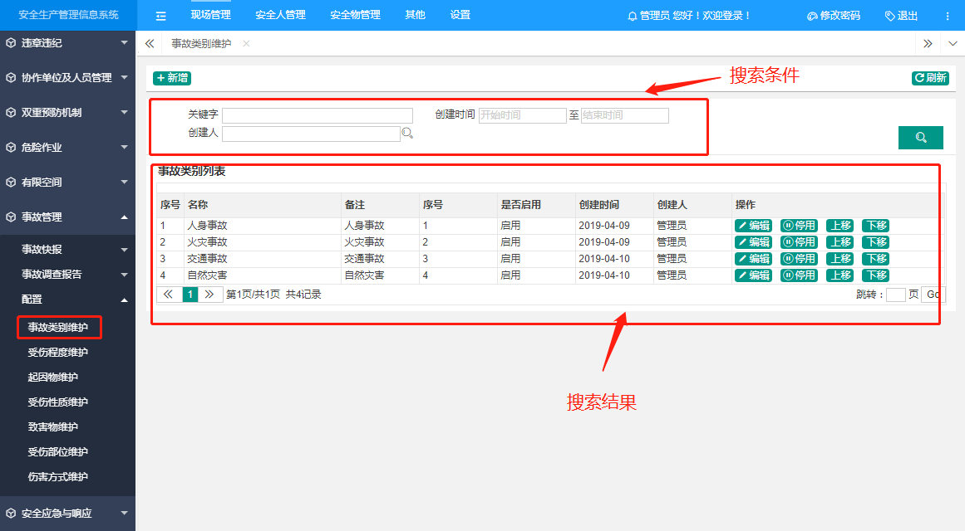
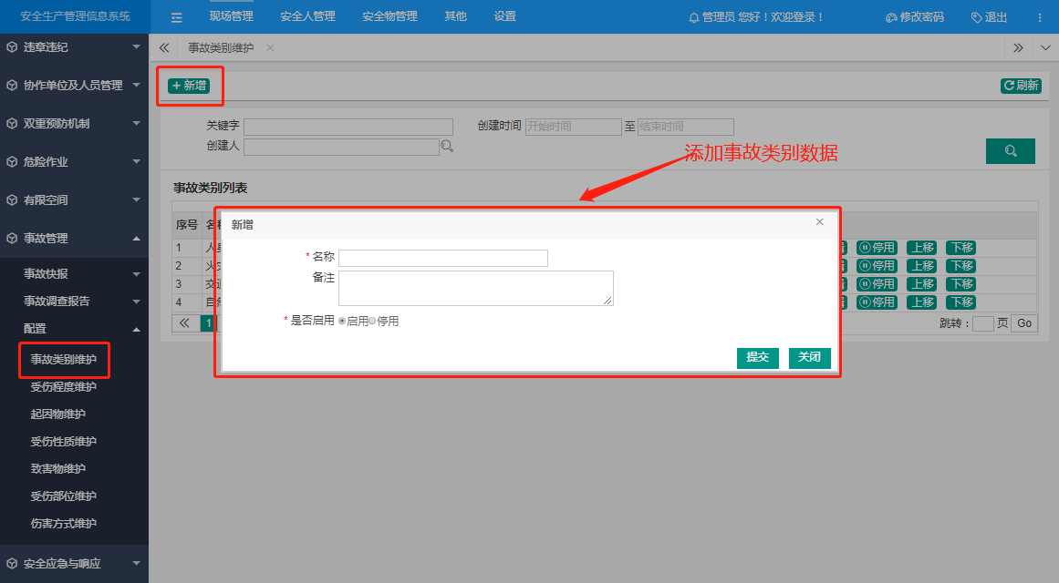

【受伤程度维护】：新增、修改、查询、停/启用、上/下移受伤程度。
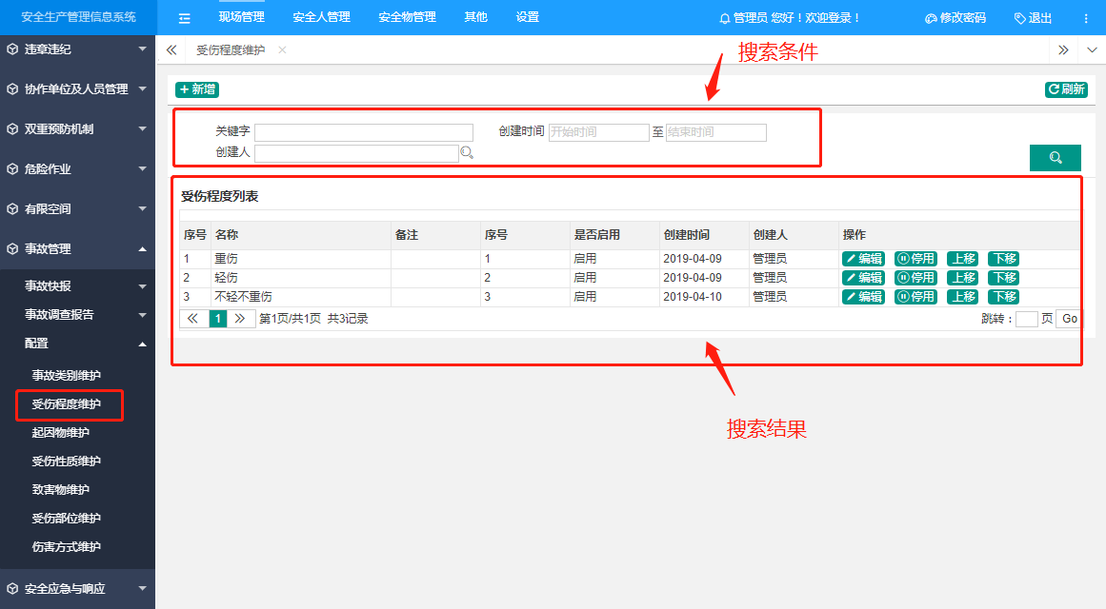
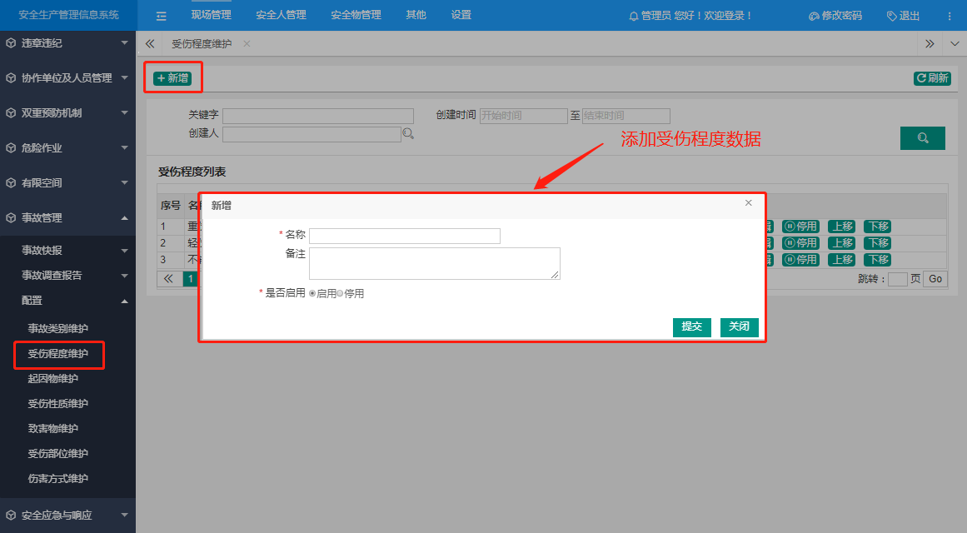

【起因物维护】：新增、修改、查询、停/启用、上/下移起因物。
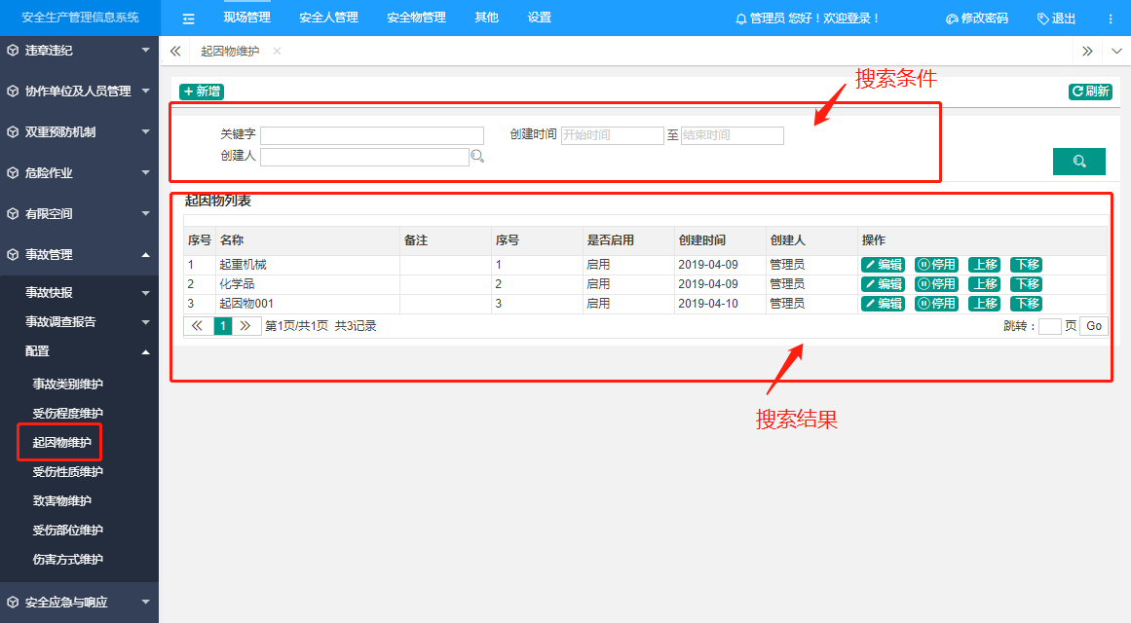
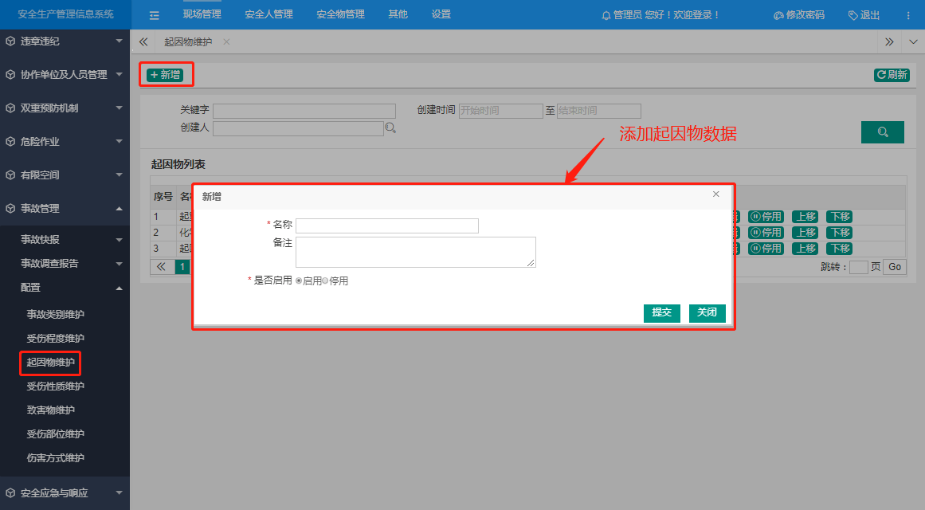

【受伤性质维护】：新增、修改、查询、停/启用、上/下移受伤性质。
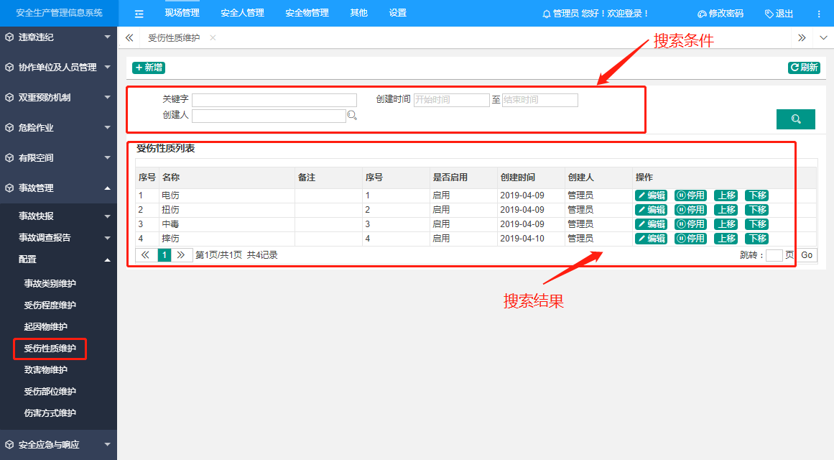
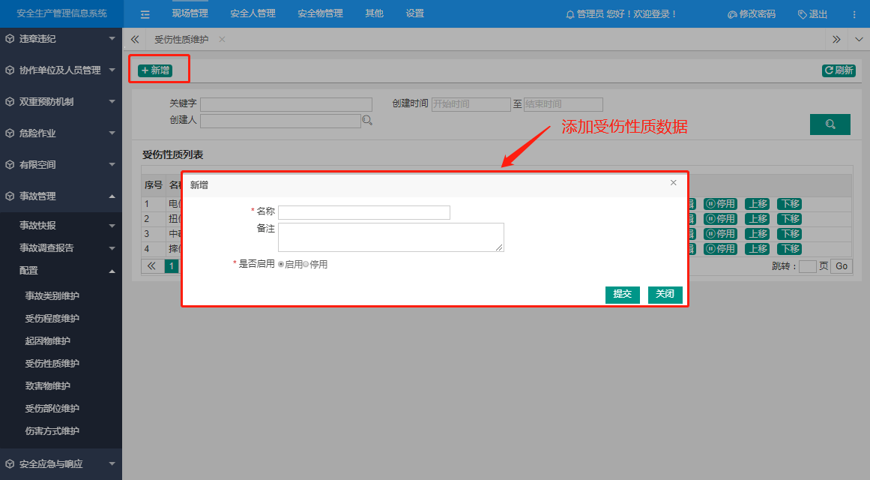

【致害物维护】：新增、添加子项、修改、查询、停/启用、上/下、移致害物。
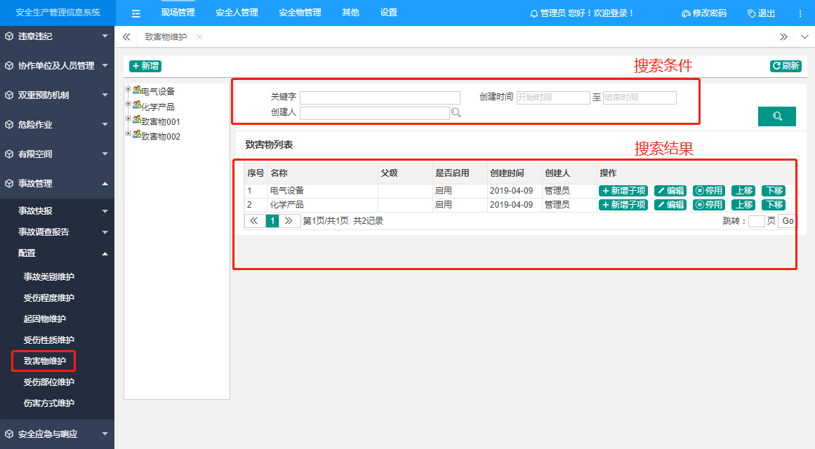
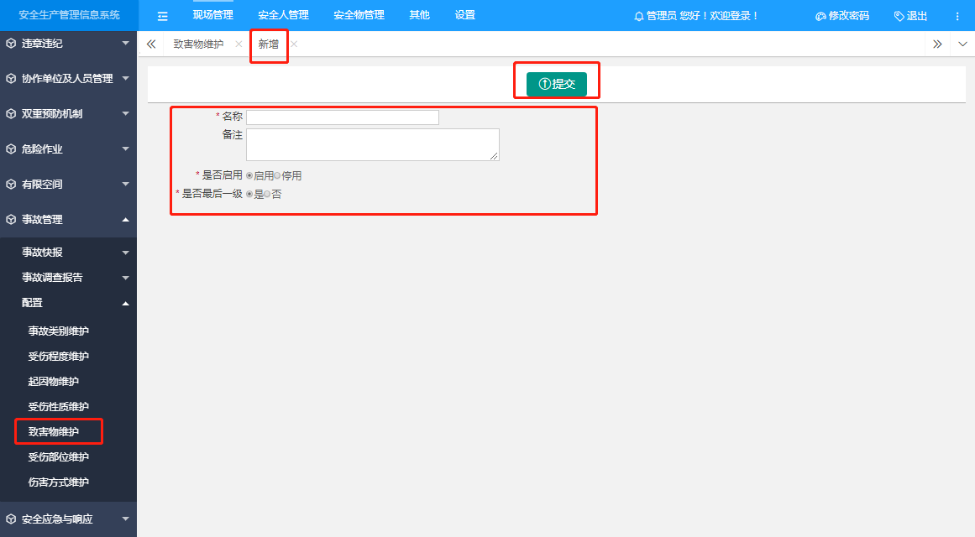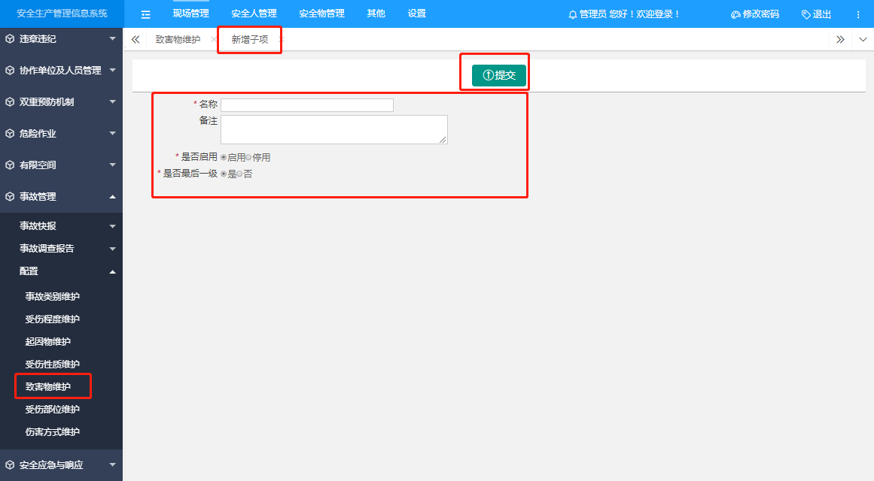
【受伤部位维护】：新增、添加子项、修改、查询、停/启用、上/下、移受伤部位。
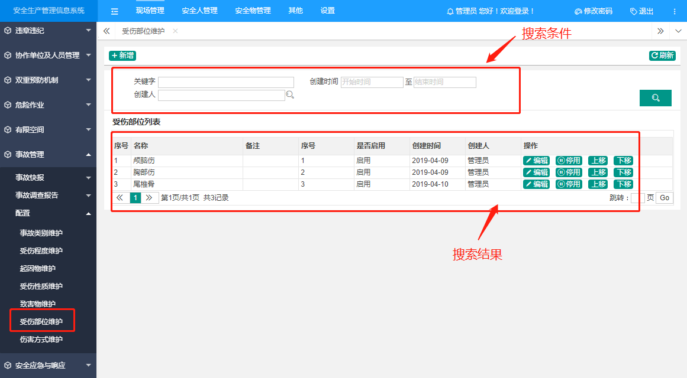
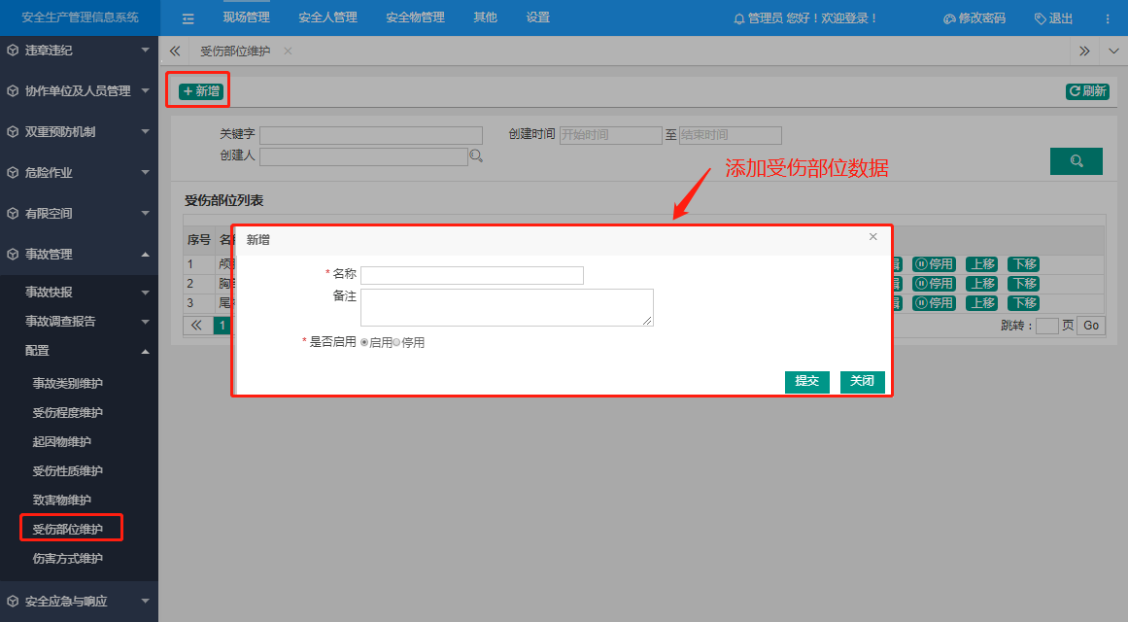
【伤害方式维护】：新增、添加子项、修改、查询、停/启用、上/下、移伤害方式。
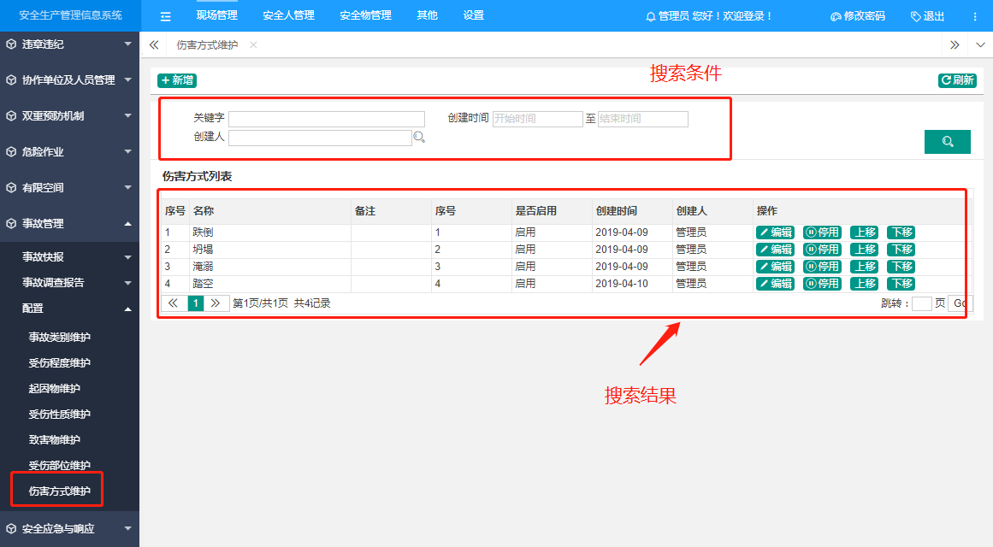
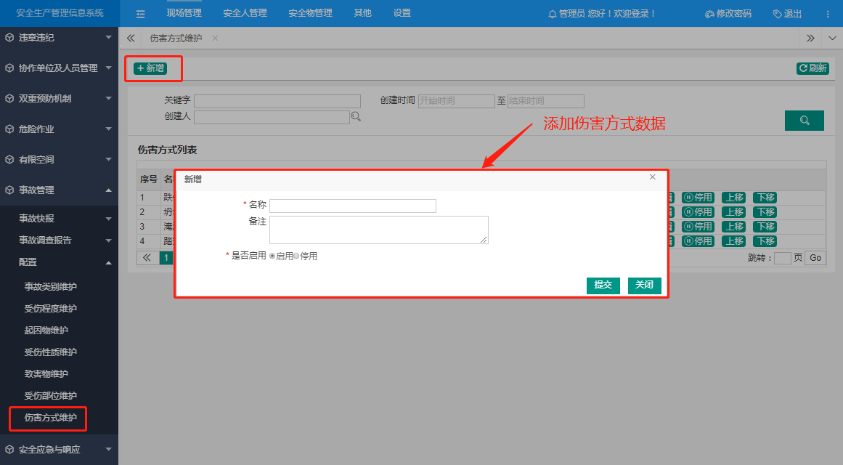

安全文化建设

安全文化活动管理
第一步，用户点击上方导航栏【其他】，再点击左侧【安全文化建设】-[安全文化活动管理维护]进入操作界面，点击“新增”进入页面，填写基本信息。
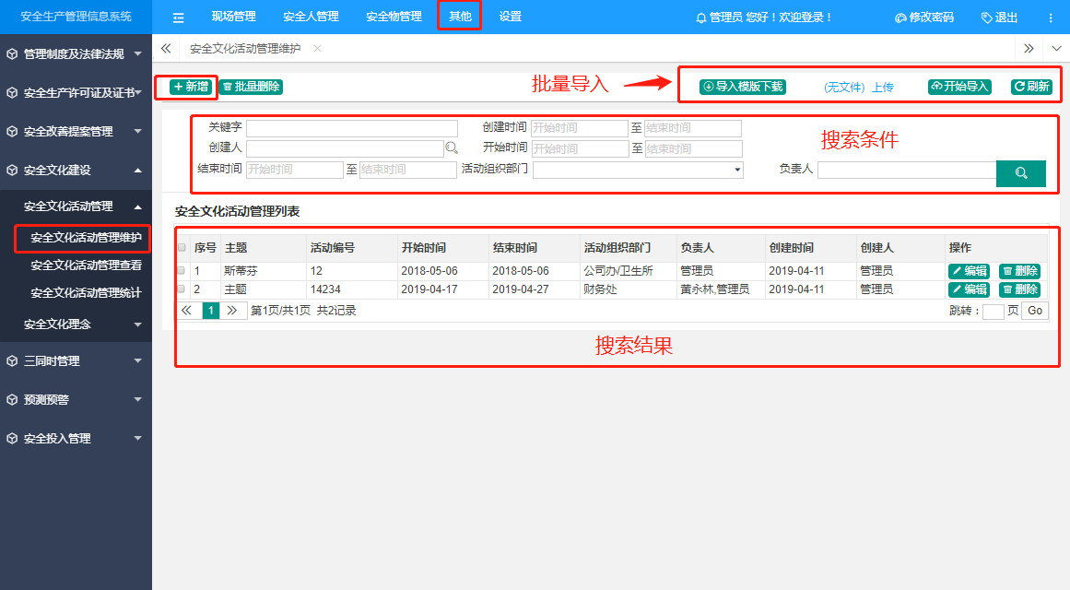
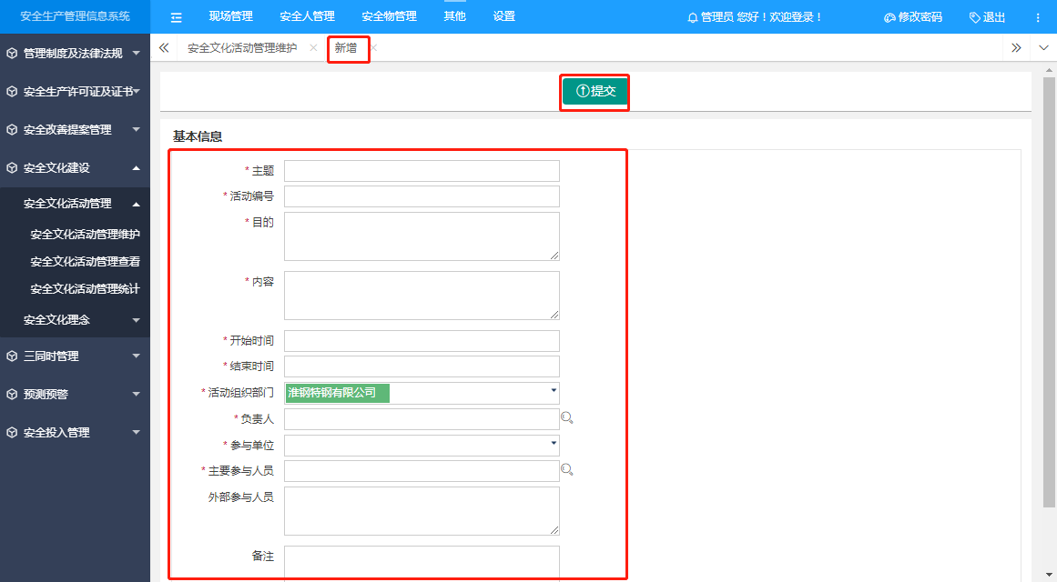
第二步，用户点击上方导航栏【其他】，再点击左侧【安全文化建设】-[安全文化活动管理查看]进入操作界面，可查看明细，可导出安全文化活动管理台账。
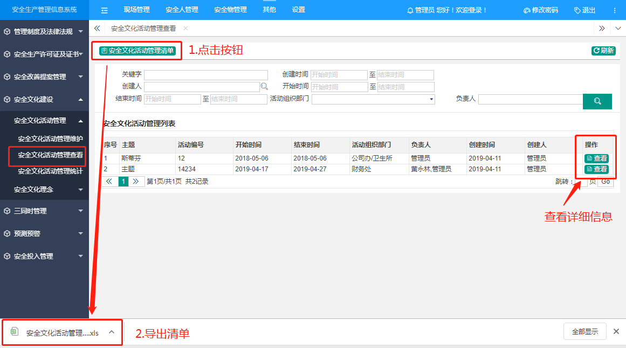
第三步，用户点击上方导航栏【其他】，再点击左侧【安全文化建设】-[安全文化活动管理统计]进入操作界面，可查看各个部门安全文化活动数量。
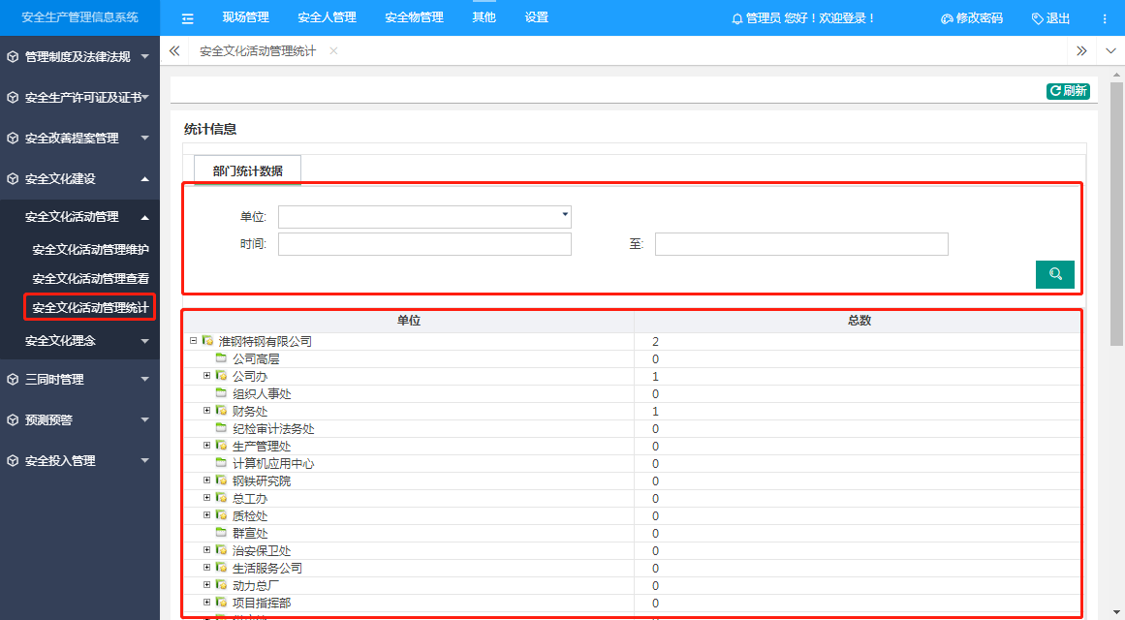

安全文化理念
第一步，用户点击上方导航栏【其他】，再点击左侧【安全文化建设】-[安全文化理念维护]进入操作界面，点击“新增”进入页面，填写基本信息。
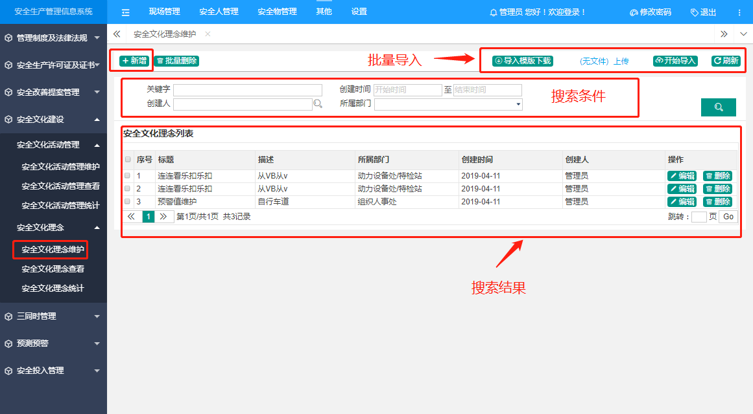
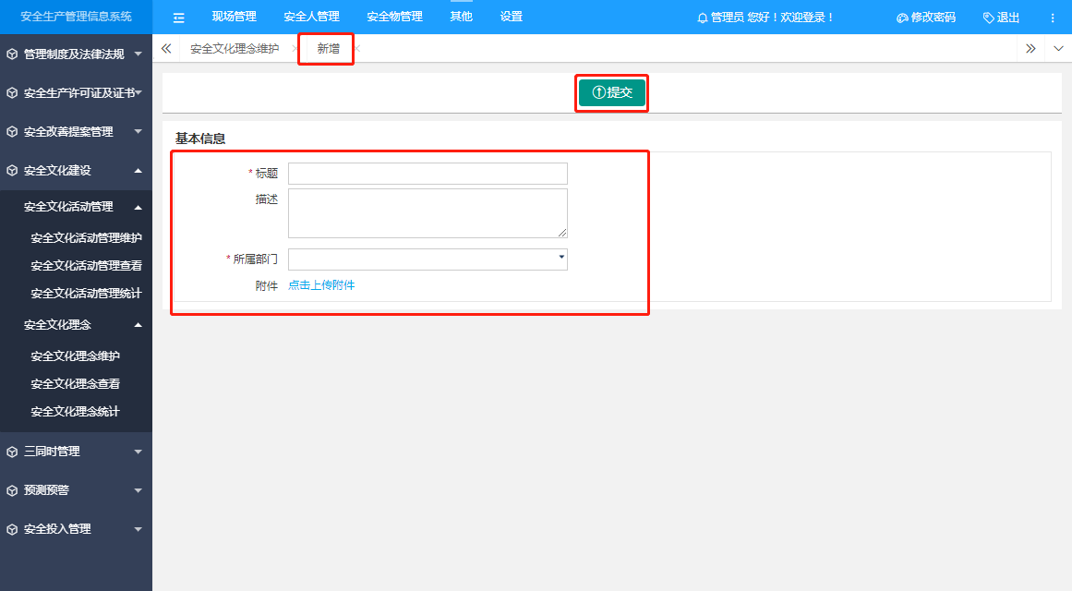
第二步，用户点击上方导航栏【其他】，再点击左侧【安全文化建设】-[安全文化理念查看]进入操作界面，可查看明细，可导出安全文化理念台账。
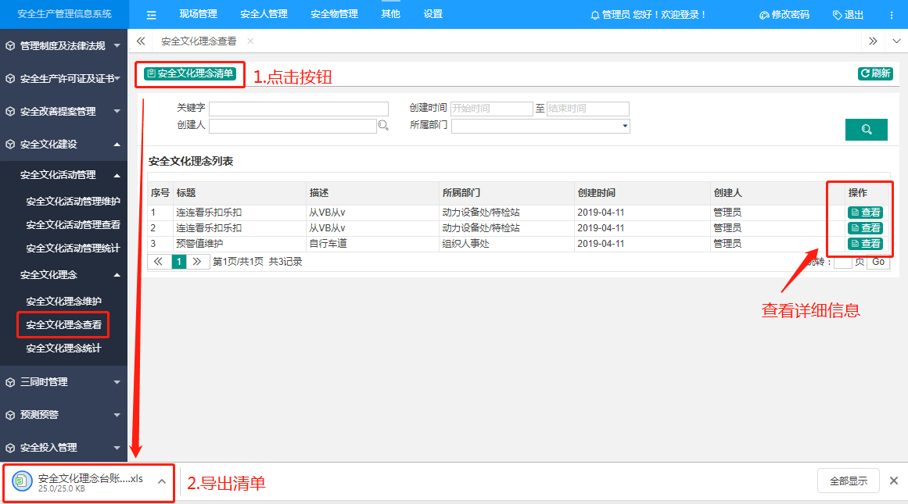

第三步，用户点击上方导航栏【其他】，再点击左侧【安全文化建设】-[安全文化理念统计]进入操作界面，可查看各个部门安全文化理念数量。
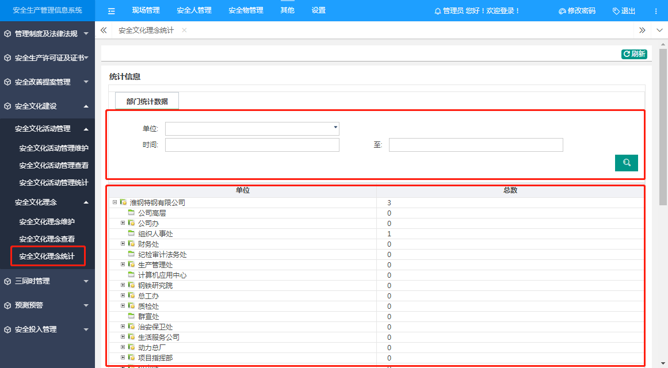

机构与职责

机构与职责管理
第一步，用户点击上方导航栏【安全标准化】，再点击左侧【机构与职责】-[机构与职责管理维护]进入操作界面，点击“新增”进入页面，填写基本信息。
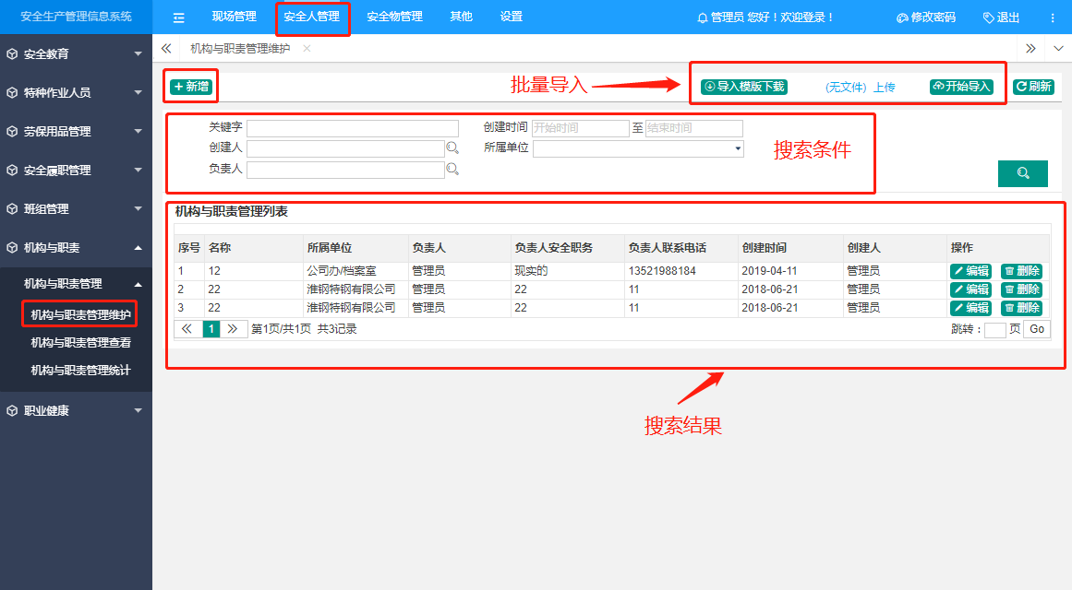
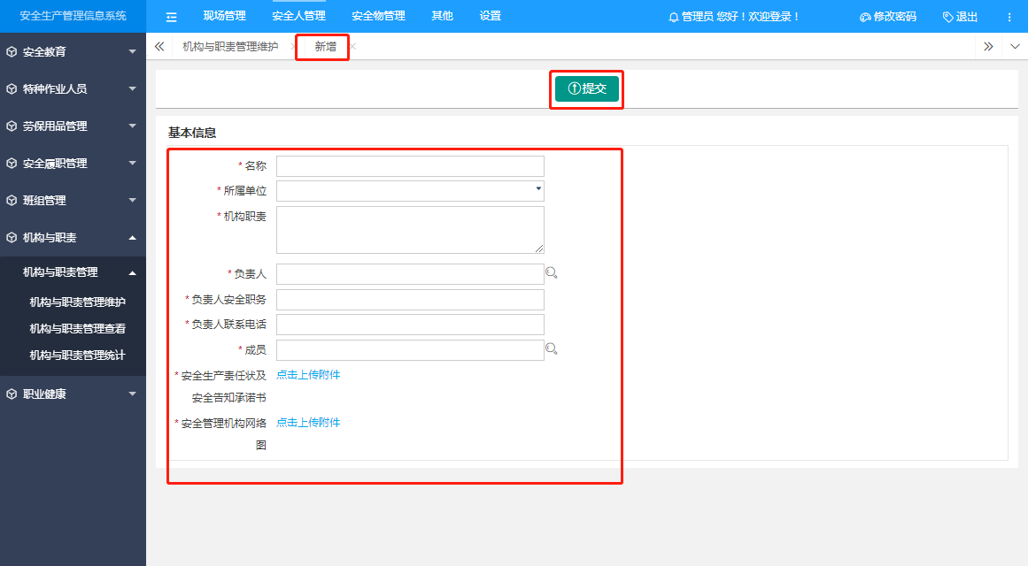
第二步，用户点击上方导航栏【安全标准化】，再点击左侧【机构与职责】-[机构与职责管理查看]进入操作界面，可查看明细，可导出机构与职责管理台账。
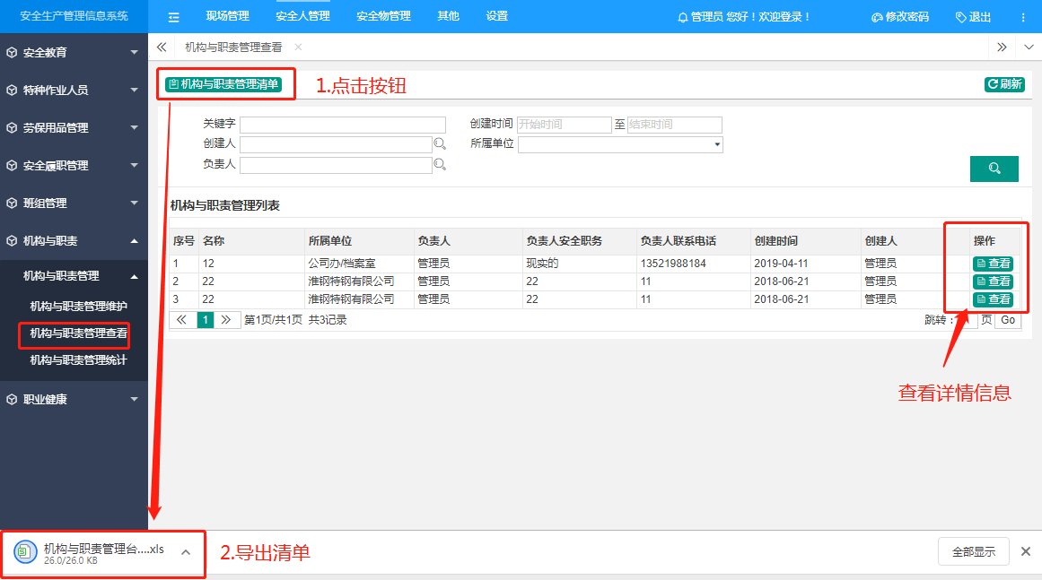
第三步，用户点击上方导航栏【安全标准化】，再点击左侧【机构与职责】-[机构与职责管理统计]进入操作界面，可查看各个部门机构与职责管理数量。
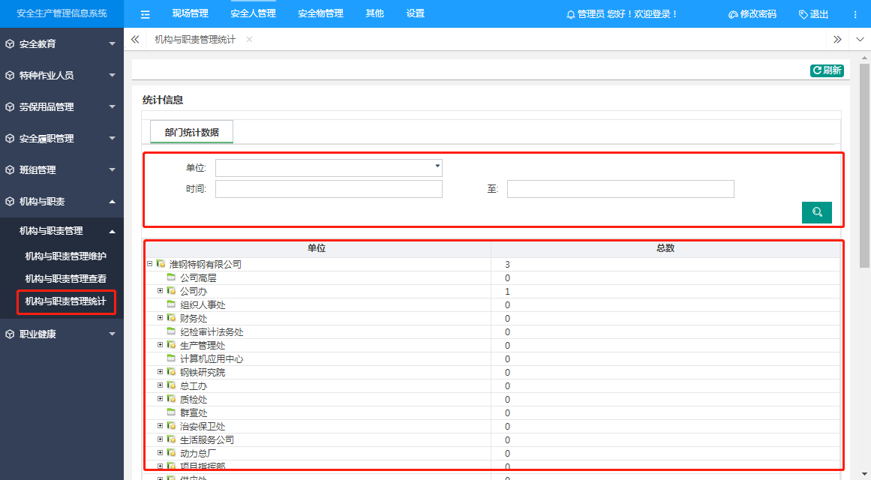

管理制度及法律法规

内部管理制度及规程
第一步，用户点击上方导航栏【安全标准化】，再点击左侧【管理制度及法律法规】-[内部管理制度及规程维护]进入操作界面，点击“新增”进入页面，填写基本信息。
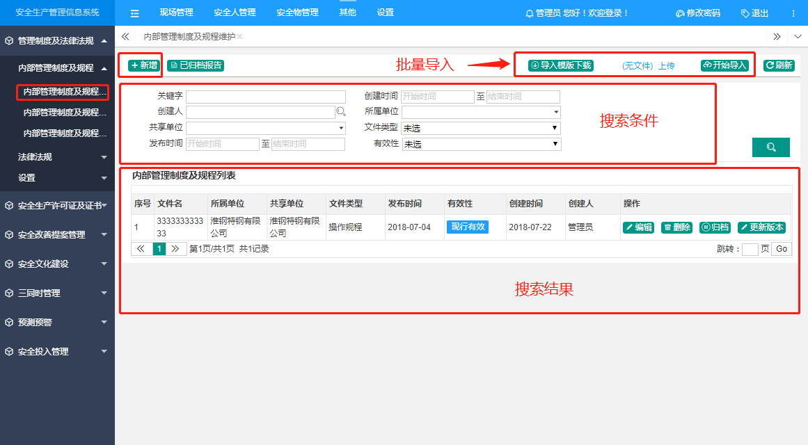
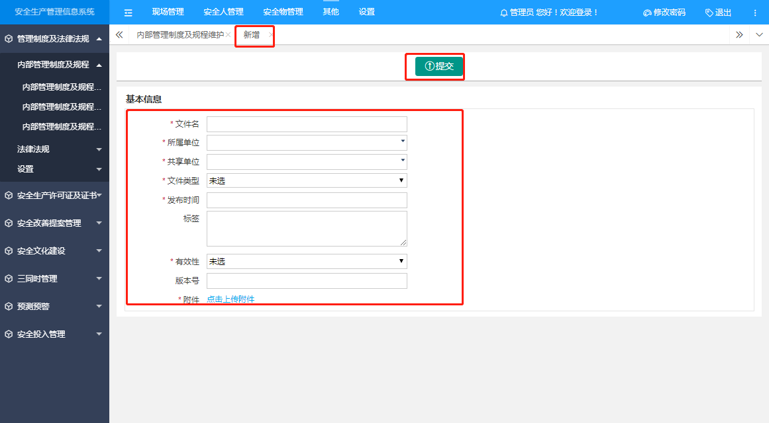
第二步，用户点击上方导航栏【安全标准化】，再点击左侧【管理制度及法律法规】-[内部管理制度及规程查看]进入操作界面，可查看明细，可导出内部管理制度及规程台账。
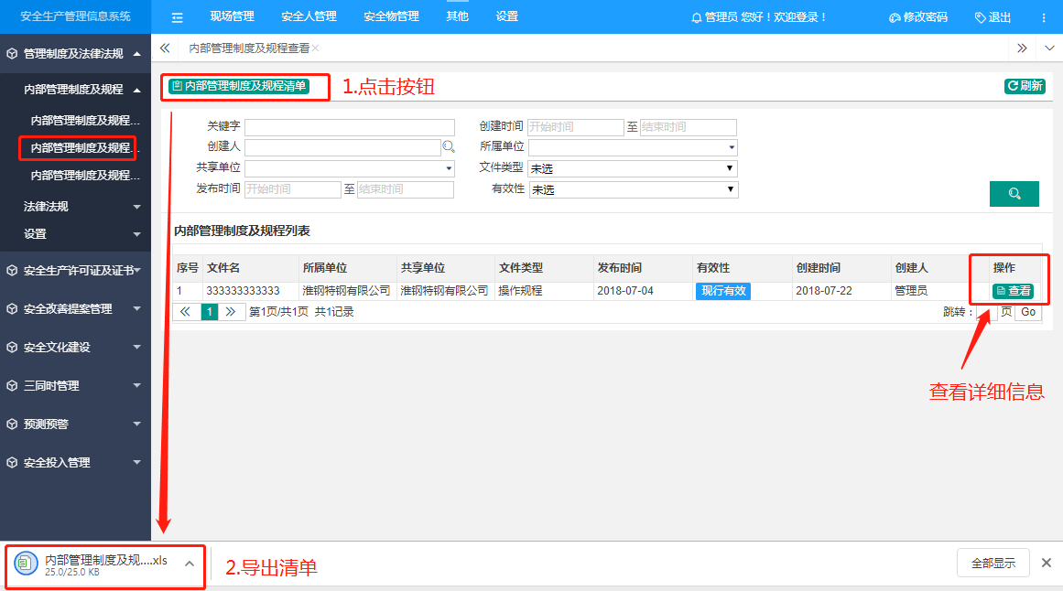
第三步，用户点击上方导航栏【安全标准化】，再点击左侧【管理制度及法律法规】-[内部管理制度及规程统计]进入操作界面，可查看各个部门内部管理制度及规程数量。
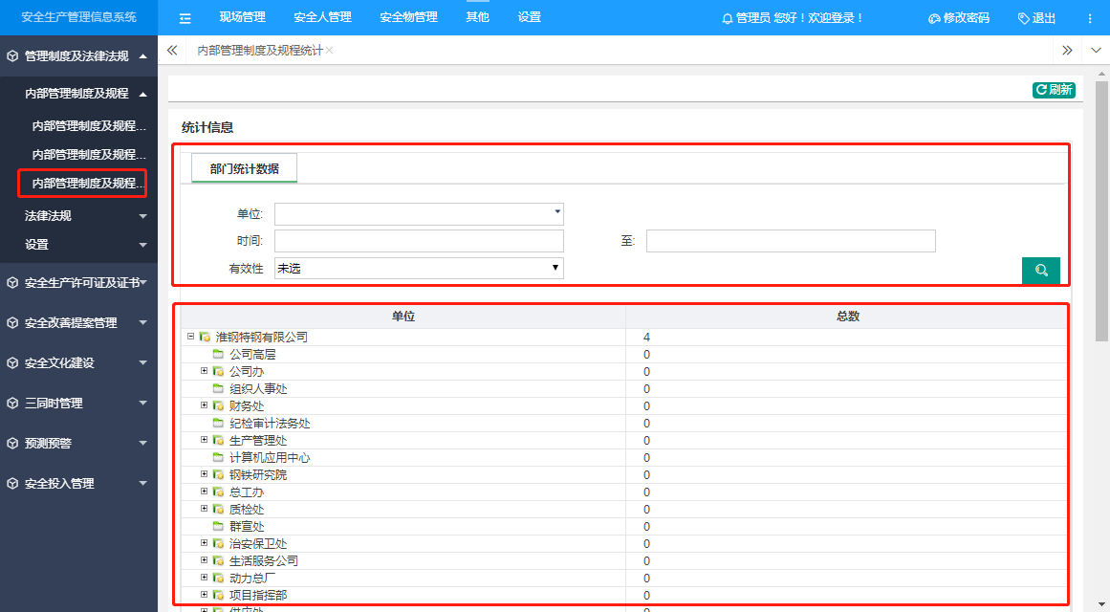

法律法规
第一步，用户点击上方导航栏【安全标准化】，再点击左侧【法律法规】-[法律法规维护]进入操作界面，点击“新增”进入页面，填写基本信息。
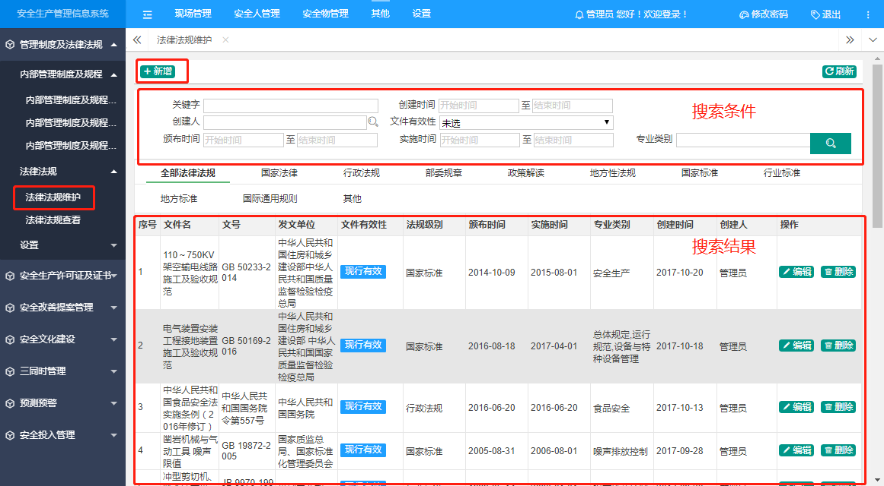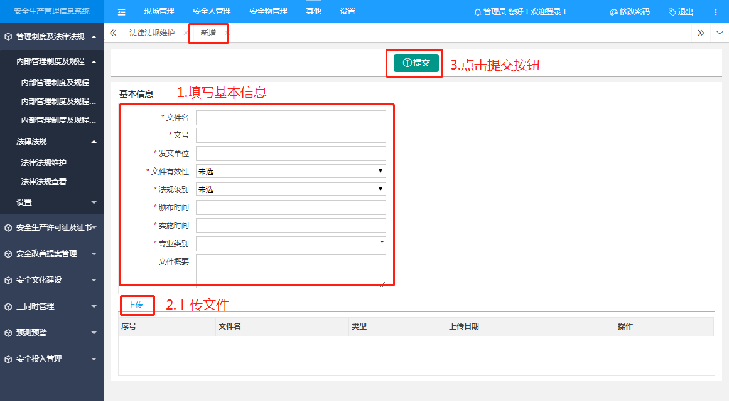
第二步，用户点击上方导航栏【安全标准化】，再点击左侧【法律法规】-[法律法规查看]进入操作界面，可查看明细，可导出法律法规台账。
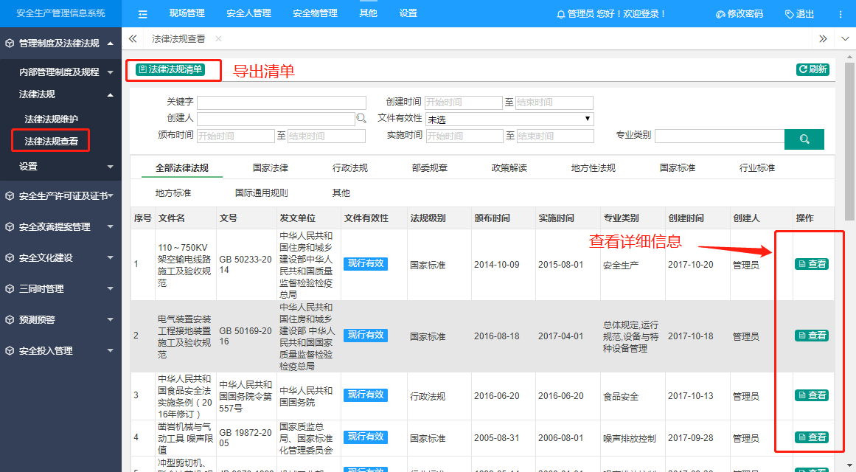

设置
【设置】节点可设置文件类型、法规级别、专业类别；对字典进行维护。
【文件类型维护】：新增、修改、查询、停/启用、上/下移文件类型。

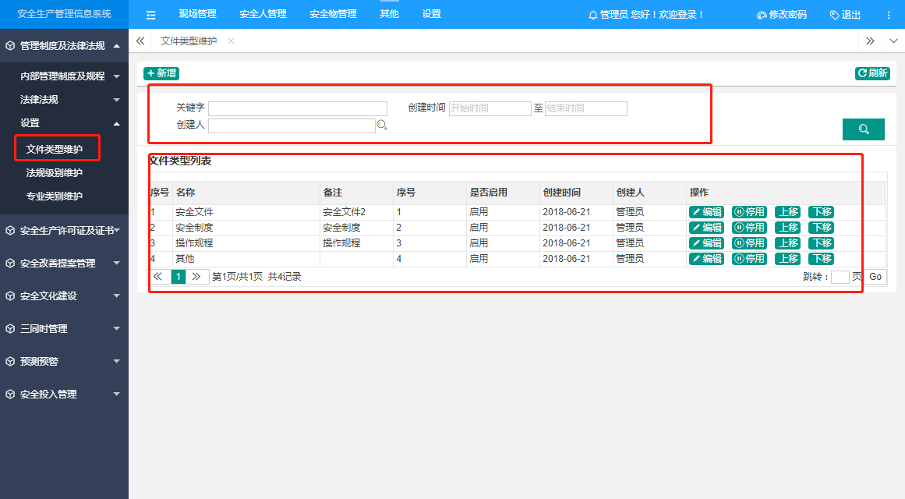
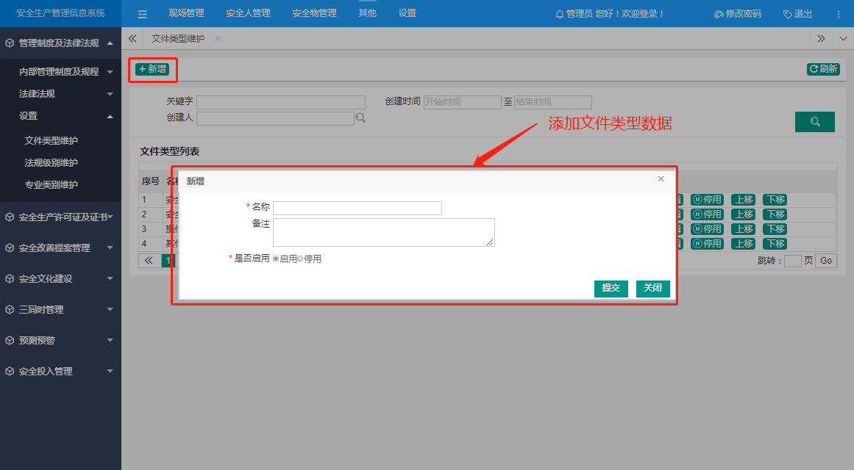

【法规级别维护】：新增、修改、查询、停/启用、上/下移法规级别。
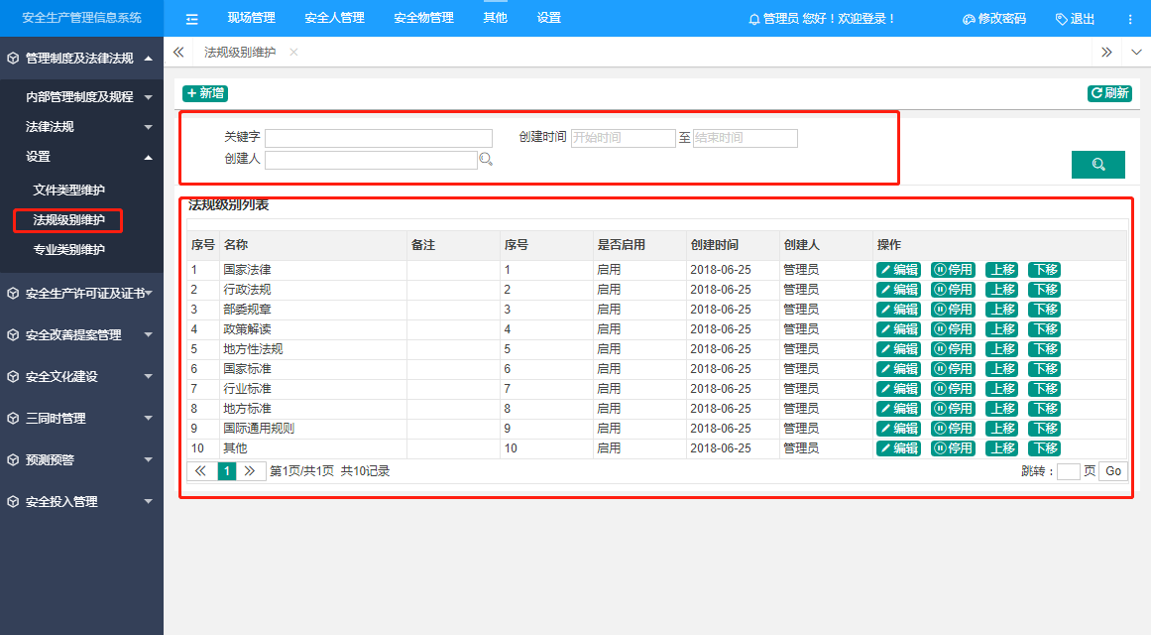
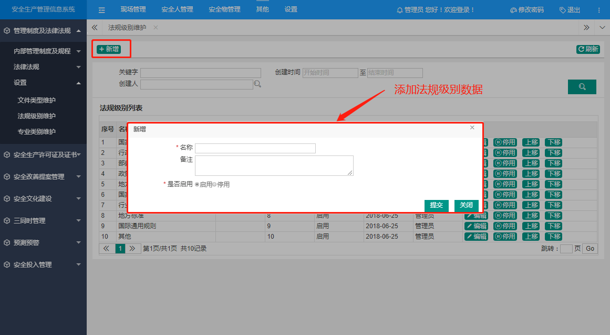

【专业类别维护】：新增、新增子项、修改、查询、停/启用、上/下移专业类别。
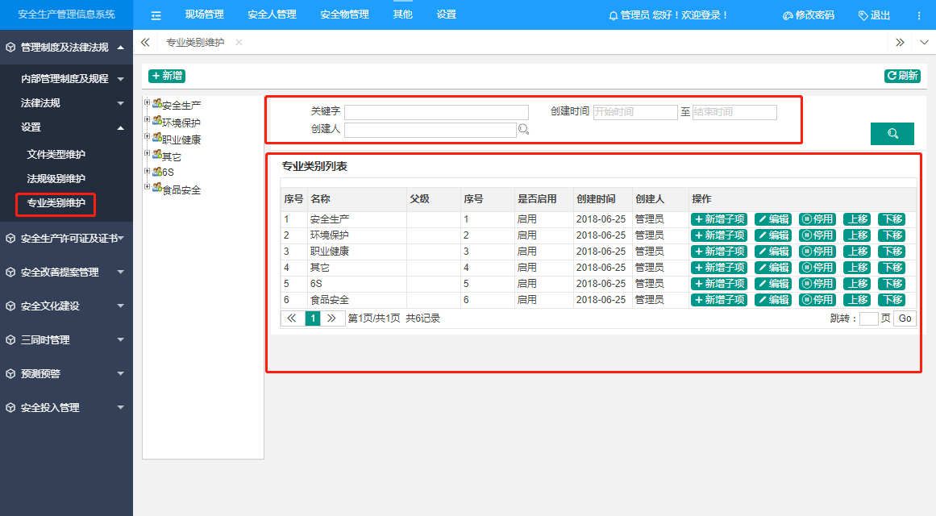
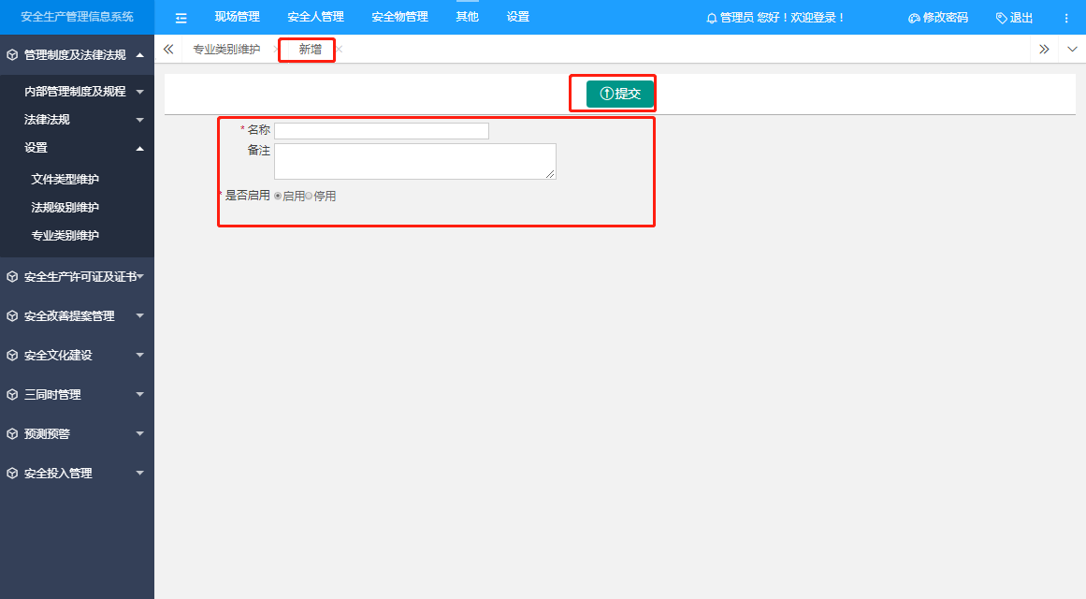

安全生产预测预警

预测预警查看
用户点击上方导航栏【其他】，再点击左侧【预测预警】-[安全预警分析]进入操作界面。
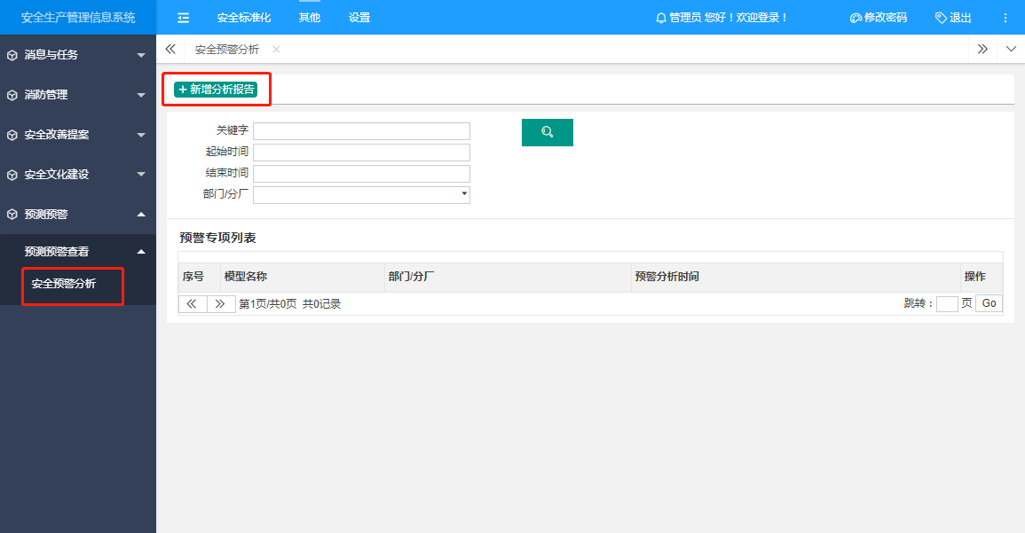
点击“新增分析报告”弹出页面；选择预警模型、部门，点击“下一步”。
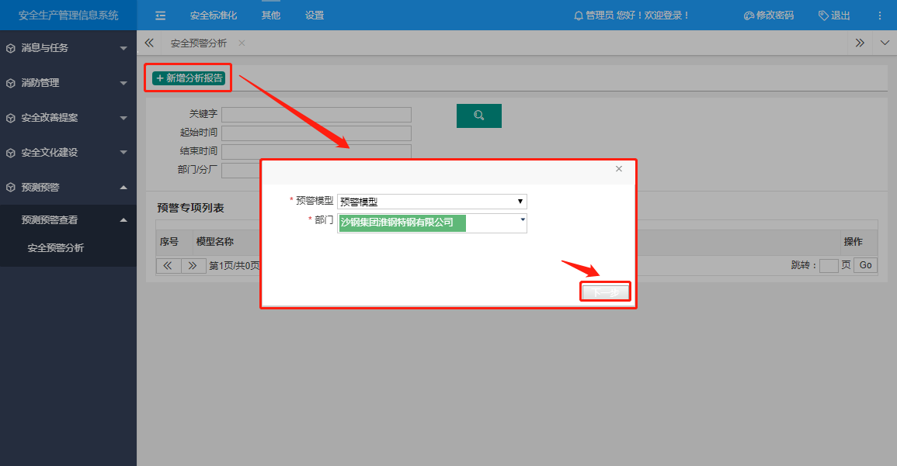

班组管理

基础信息管理
第一步，用户点击上方导航栏【安全标准化】，再点击左侧【班组管理】-[班组维护]进入操作界面，点击“新增”进入页面，填写基本信息。
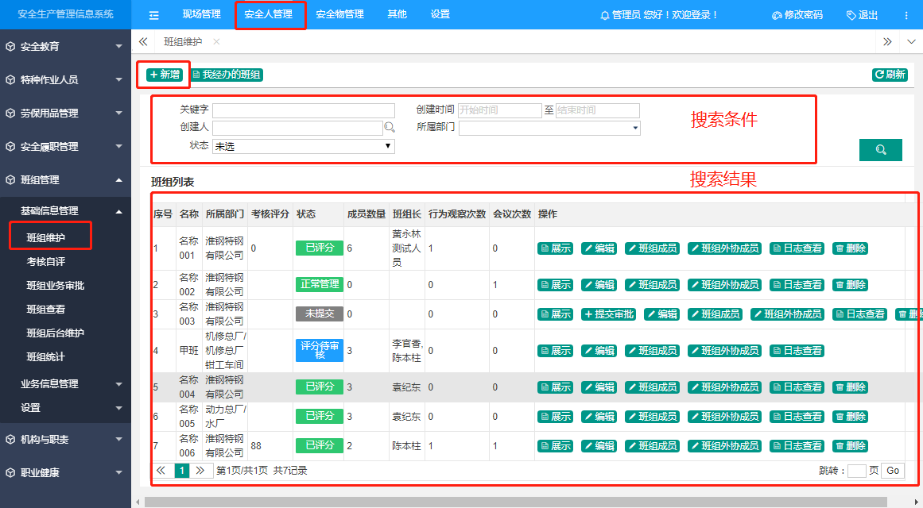
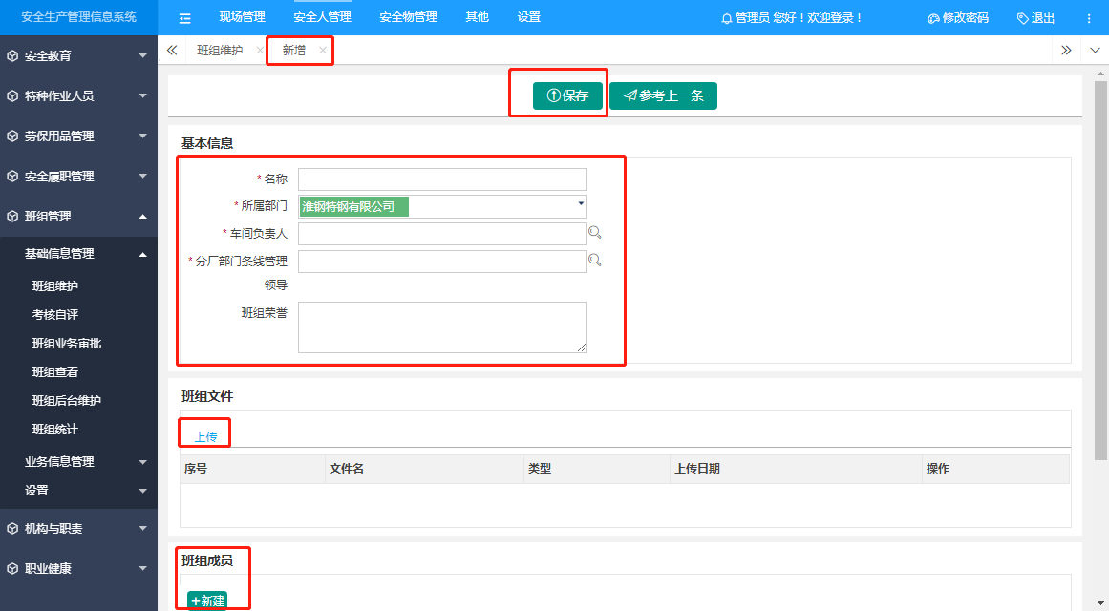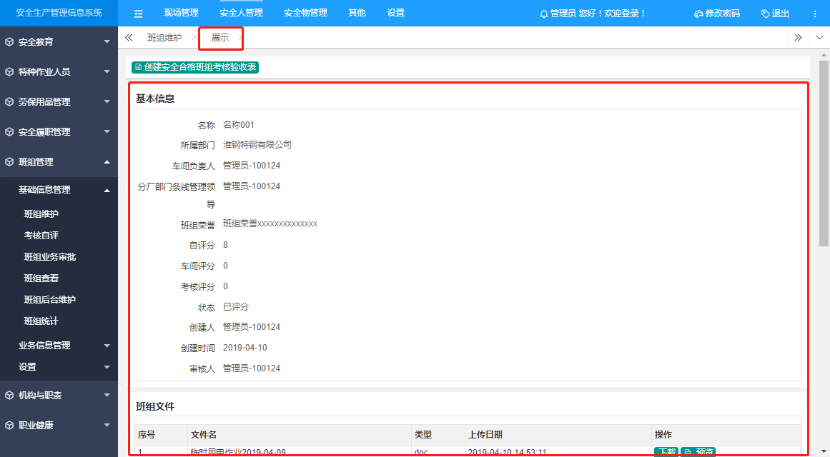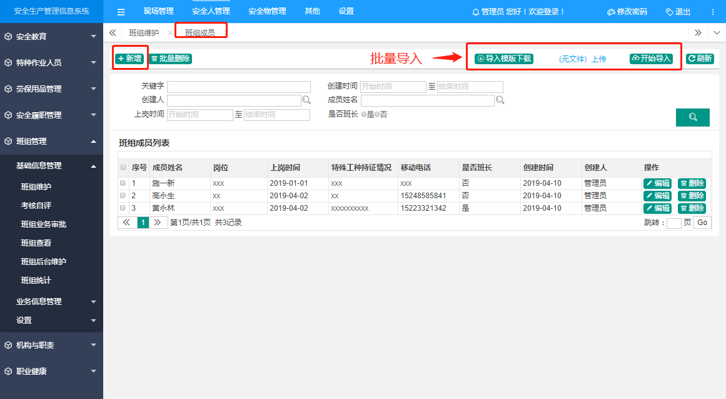
第二步，用户点击上方导航栏【安全标准化】，再点击左侧【班组管理】-[考核自评]进入操作界面，
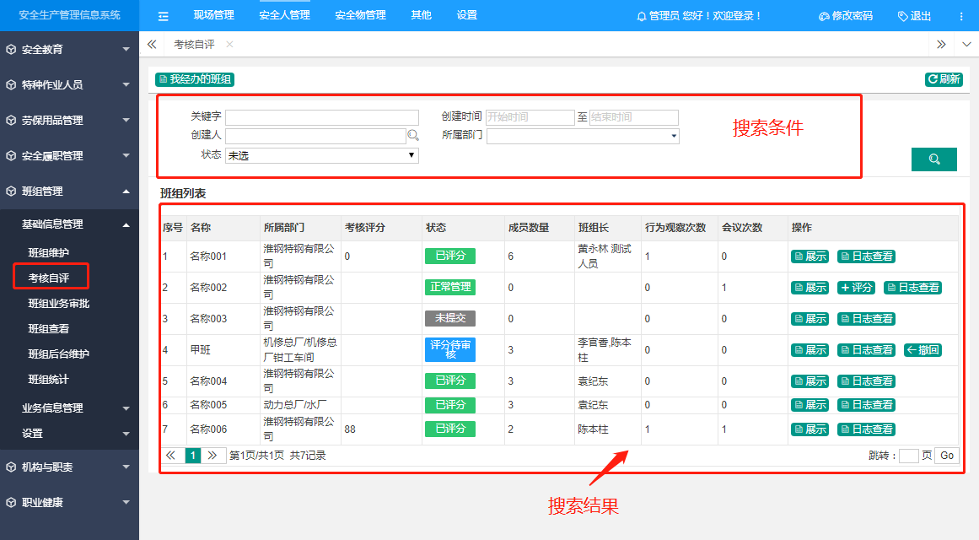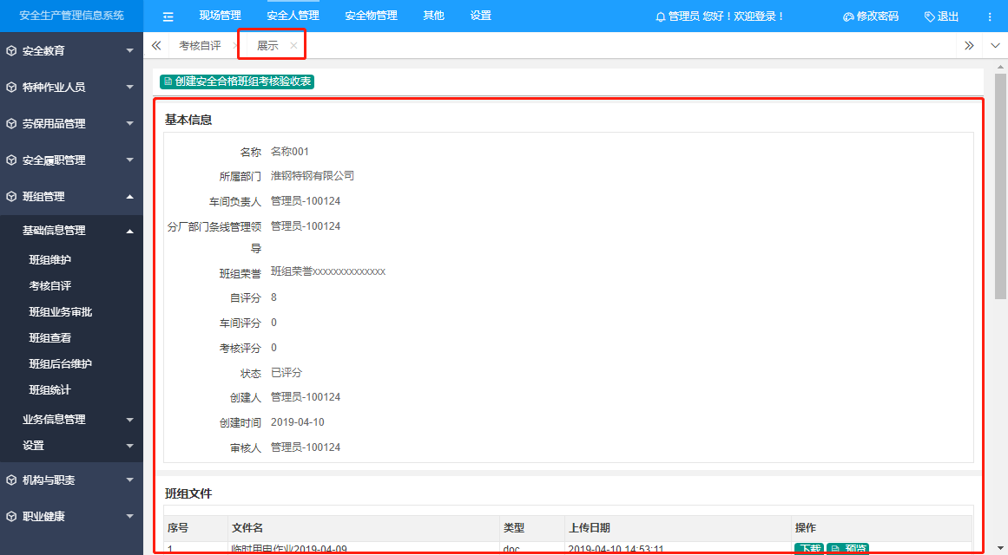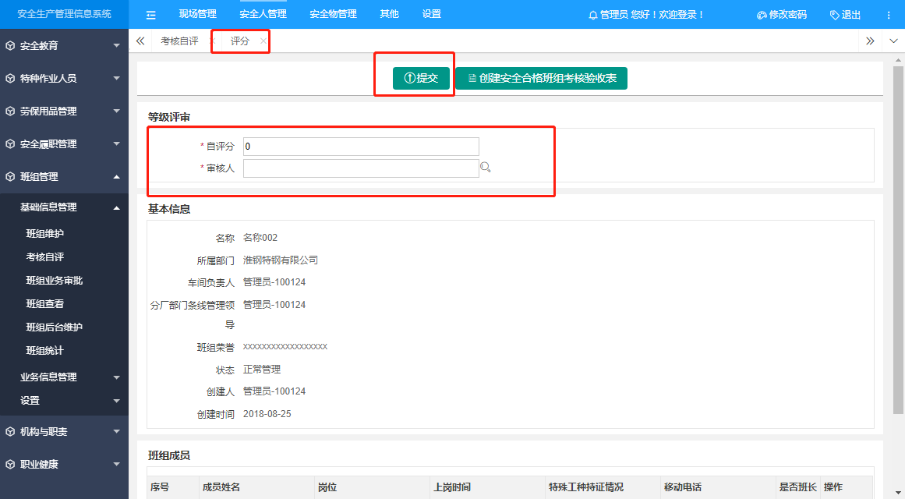
第三步，用户点击上方导航栏【安全标准化】，再点击左侧【班组管理】-[班组业务审批]进入操作界面，。
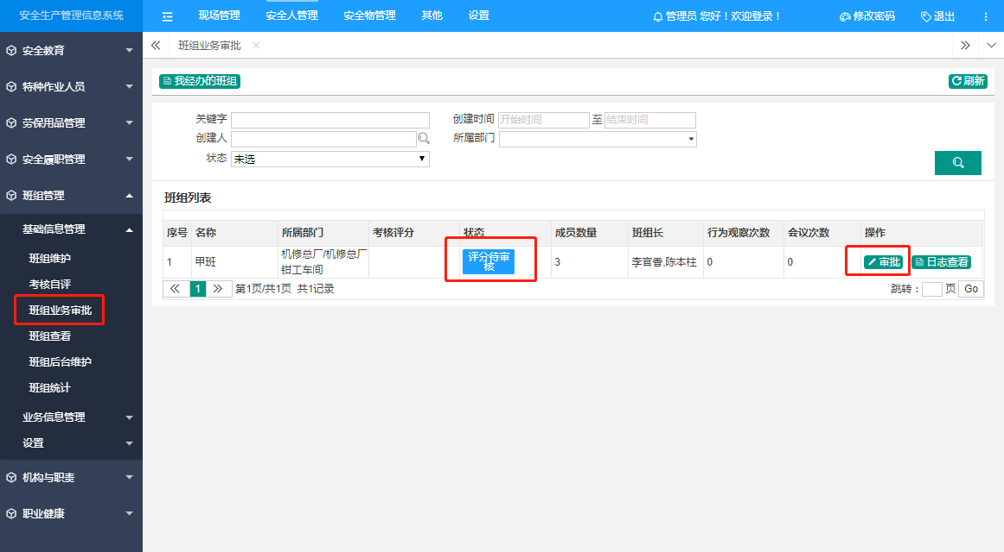
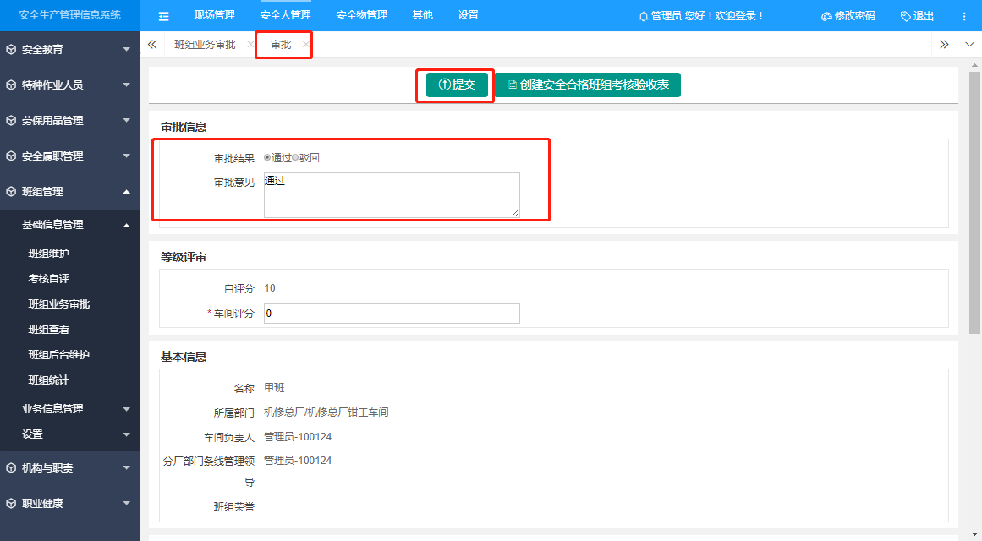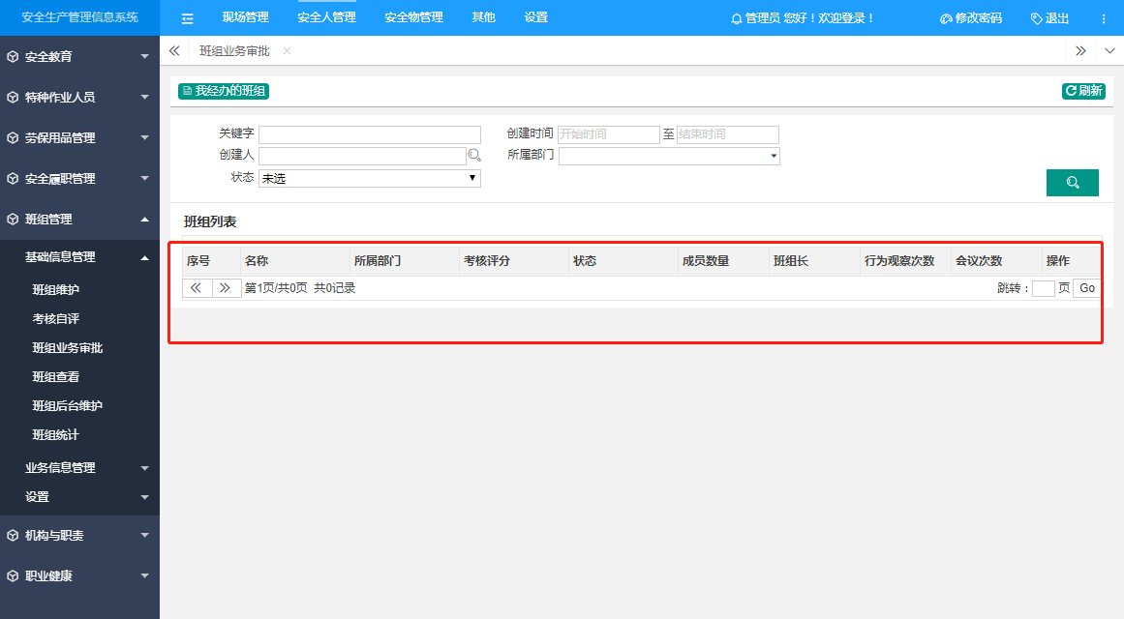
第四步，用户点击上方导航栏【安全标准化】，再点击左侧【班组管理】-[班组查看]进入操作界面，
可查看明细，可导出班组台账。
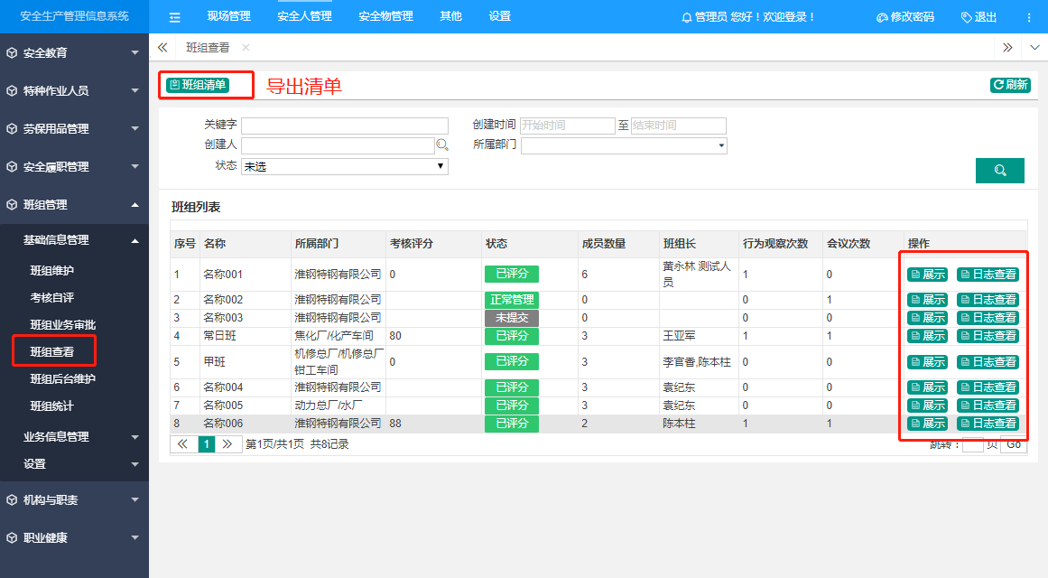
第五步，用户点击上方导航栏【安全标准化】，再点击左侧【班组管理】-[班组后台维护]进入操作界面，。
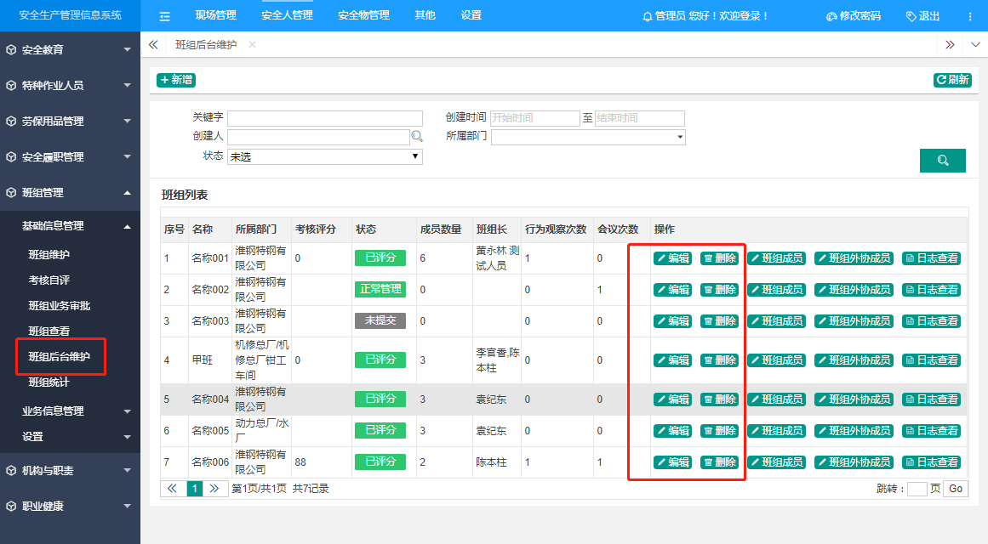
第六步，用户点击上方导航栏【安全标准化】，再点击左侧【班组管理】-[班组统计]进入操作界面，，可查看各个部门总数、达标数量、达标率。
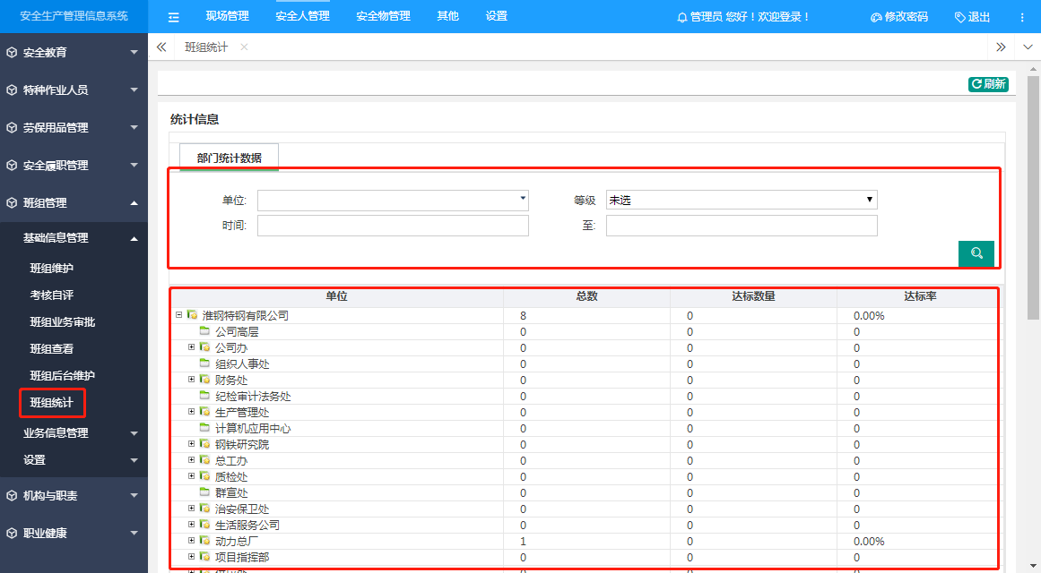

业务信息管理
第一步，用户点击上方导航栏【安全标准化】，再点击左侧【班组管理】-[班组行为观察记录维护]进入操作界面，点击“新增”进入页面，填写基本信息。
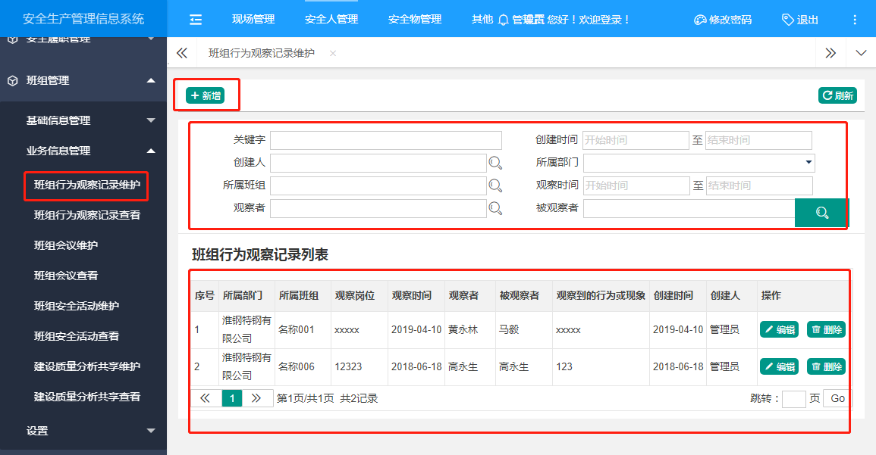
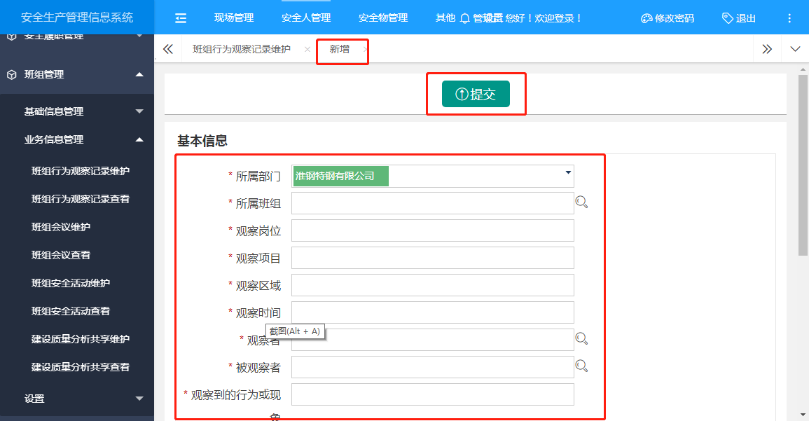
第二步，用户点击上方导航栏【安全标准化】，再点击左侧【班组管理】-[班组行为观察记录查看]进入操作界面，可查看明细，可导出班组行为观察记录台账。
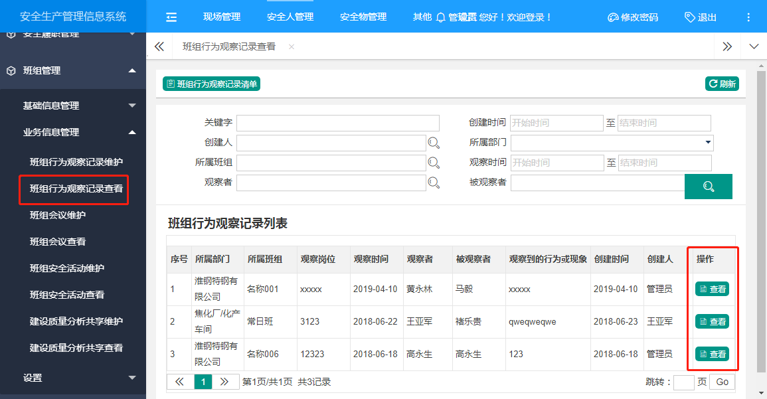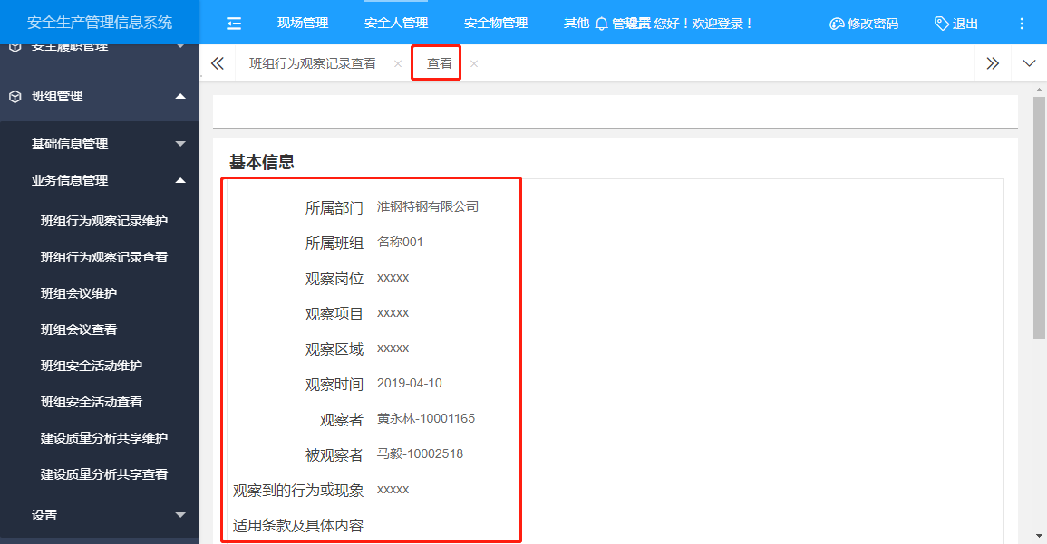
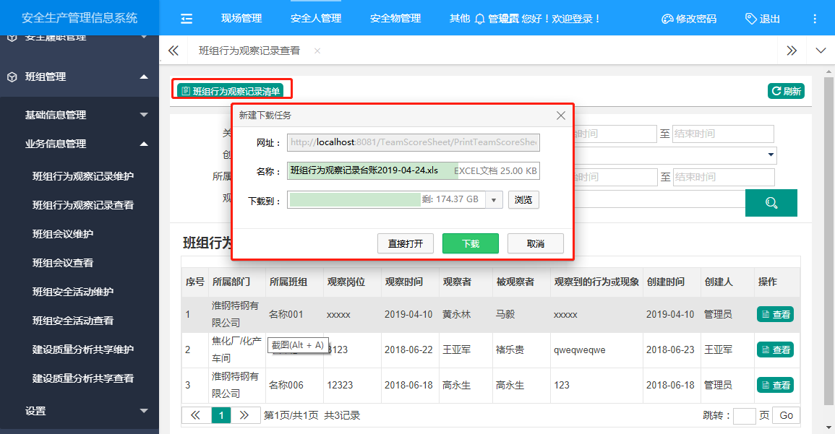
第三步，用户点击上方导航栏【安全标准化】，再点击左侧【班组管理】-[班组会议维护]进入操作界面，点击“新增”进入页面，填写基本信息。
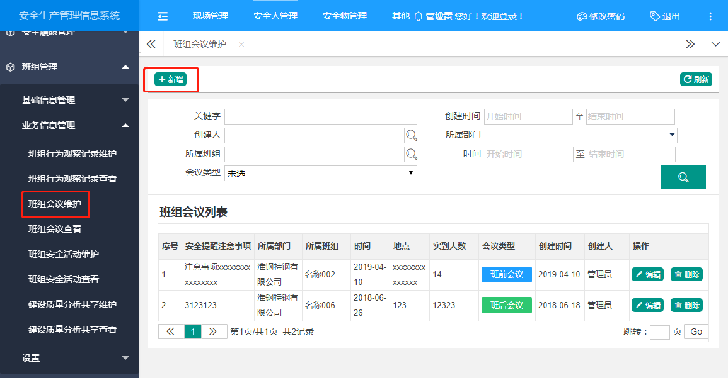
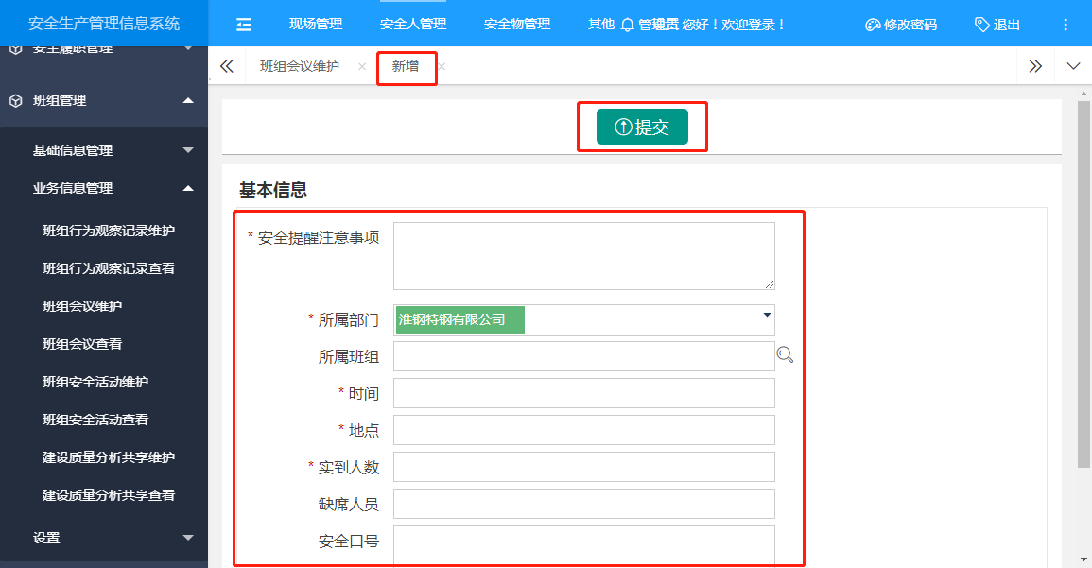
第四步，用户点击上方导航栏【安全标准化】，再点击左侧【班组管理】-[班组会议查看]进入操作界面，可查看明细，可导出班组会议台账。
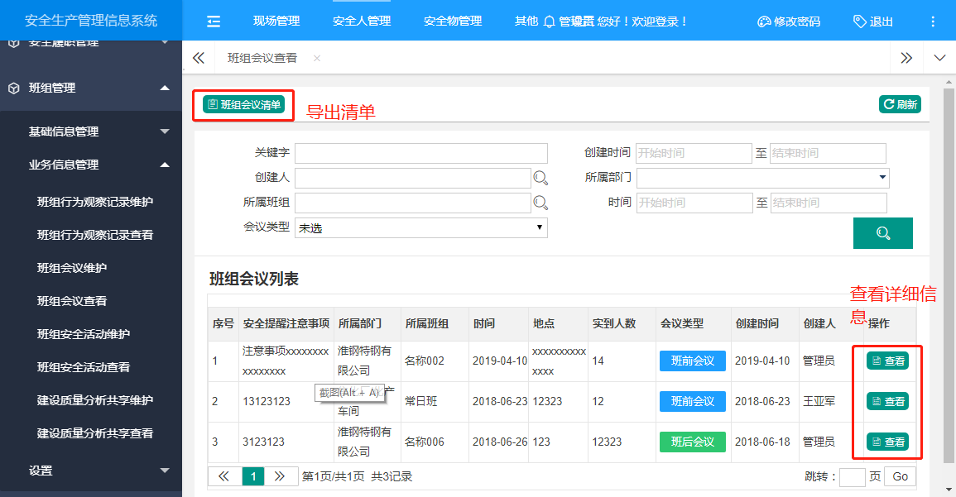
第五步，用户点击上方导航栏【安全标准化】，再点击左侧【班组管理】-[班组安全活动维护]进入操作界面，点击“新增”进入页面，填写基本信息。
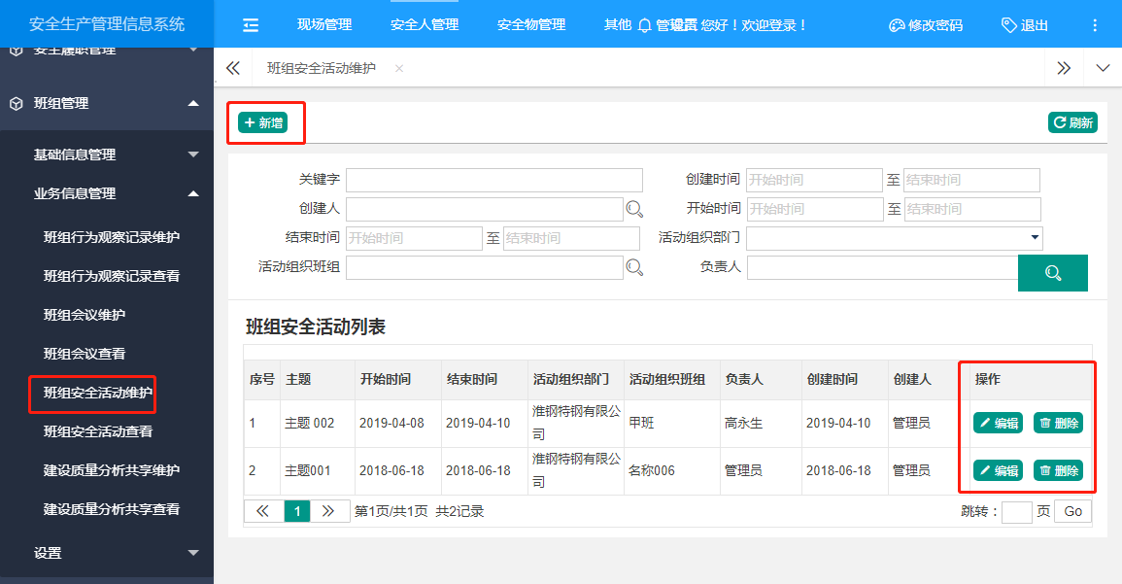
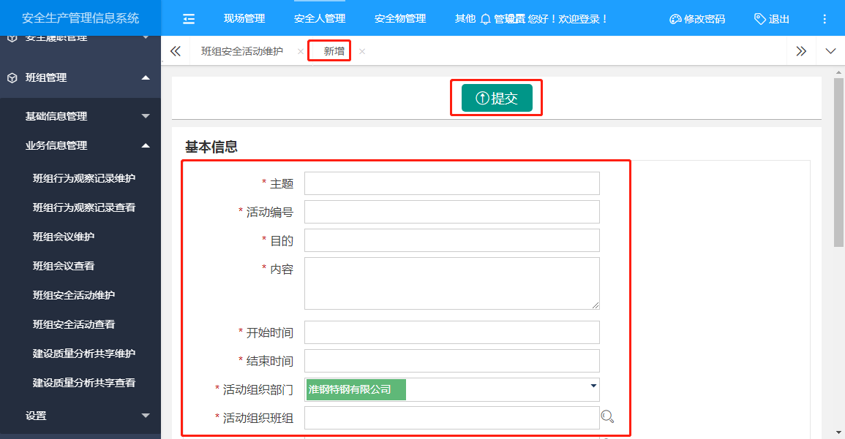
第六步，用户点击上方导航栏【安全标准化】，再点击左侧【班组管理】-[班组安全活动查看]进入操作界面，可查看明细，可导出班组安全活动台账。
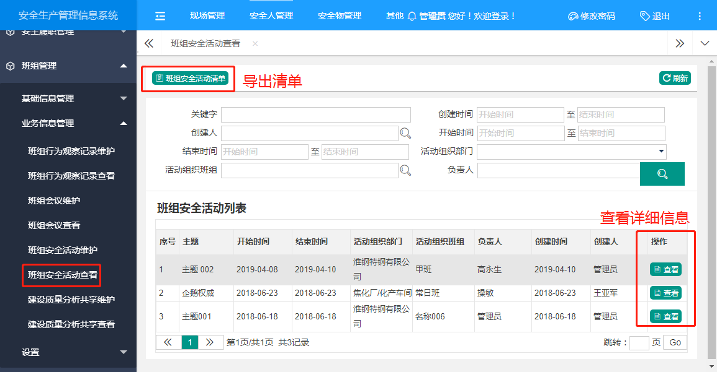
第七步，用户点击上方导航栏【安全标准化】，再点击左侧【班组管理】-[建设质量分析共享维护]进入操作界面，点击“新增”进入页面，填写基本信息。
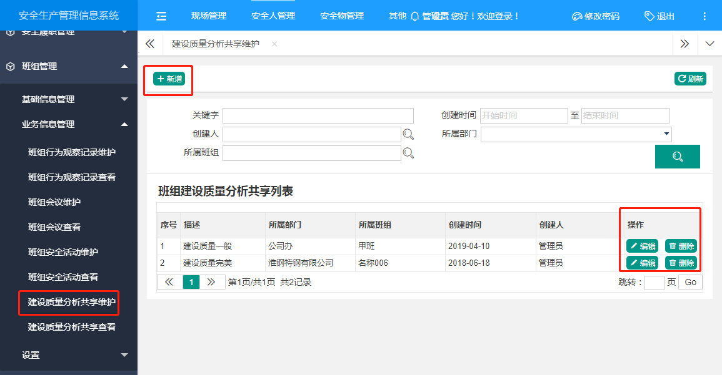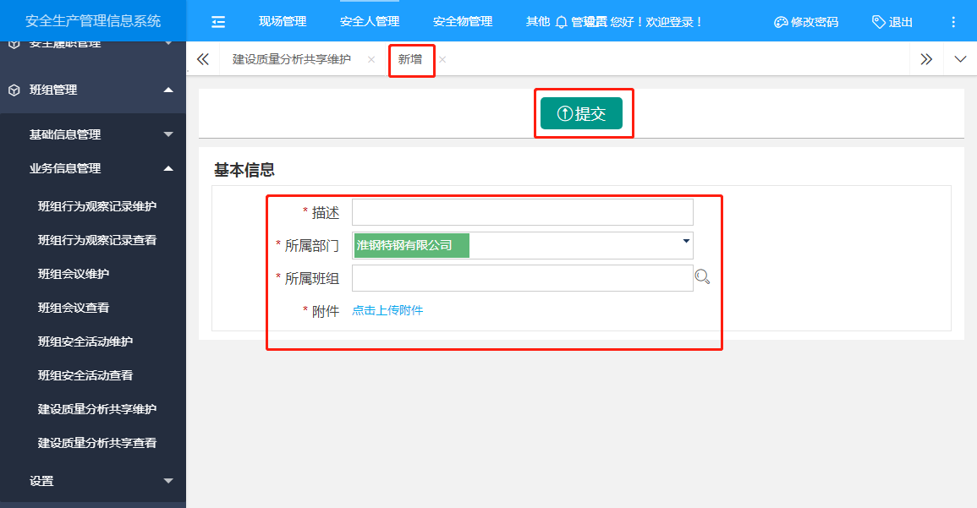
第八步，用户点击上方导航栏【安全标准化】，再点击左侧【班组管理】-[建设质量分析共享查看]进入操作界面，可查看明细，可导出建设质量分析共享台账。
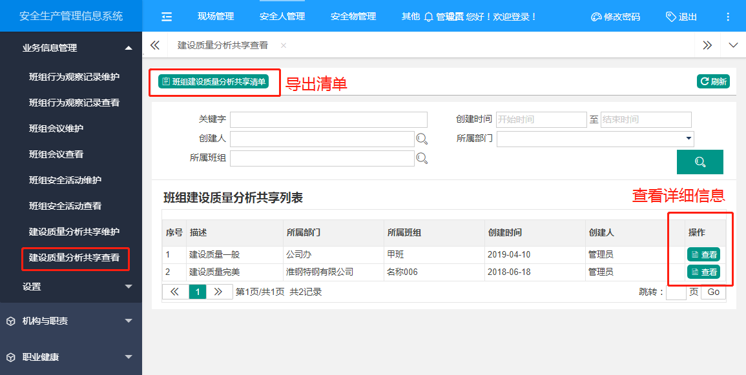

设置
用户点击上方导航栏【安全标准化】，再点击左侧【班组管理】-[通用评审标准维护]进入操作界面.
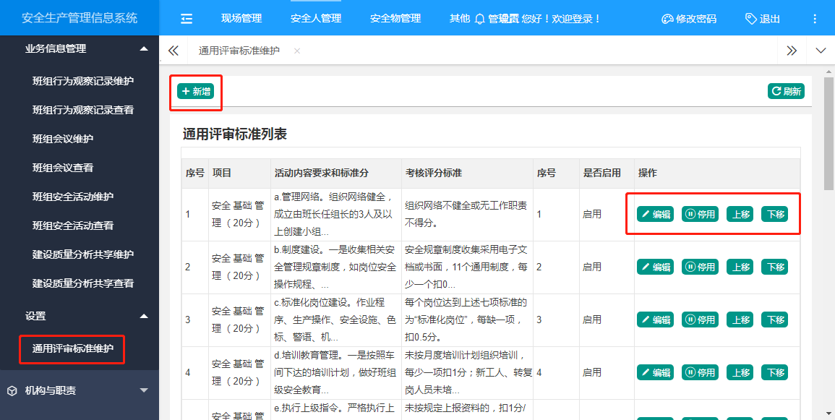
点击“新增”弹出页面，填写基本信息。
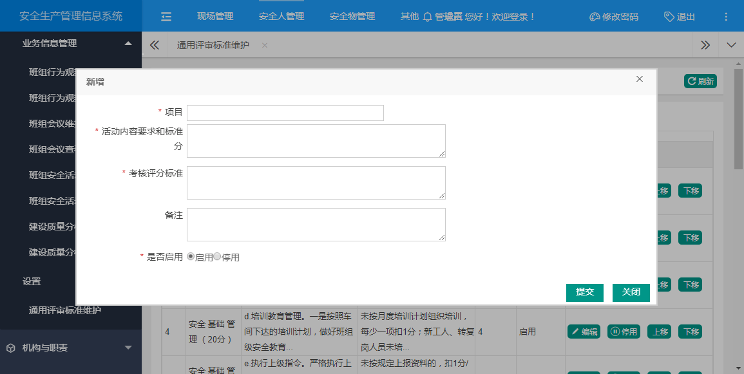
点击”编辑”弹出页面,编辑基本信息.
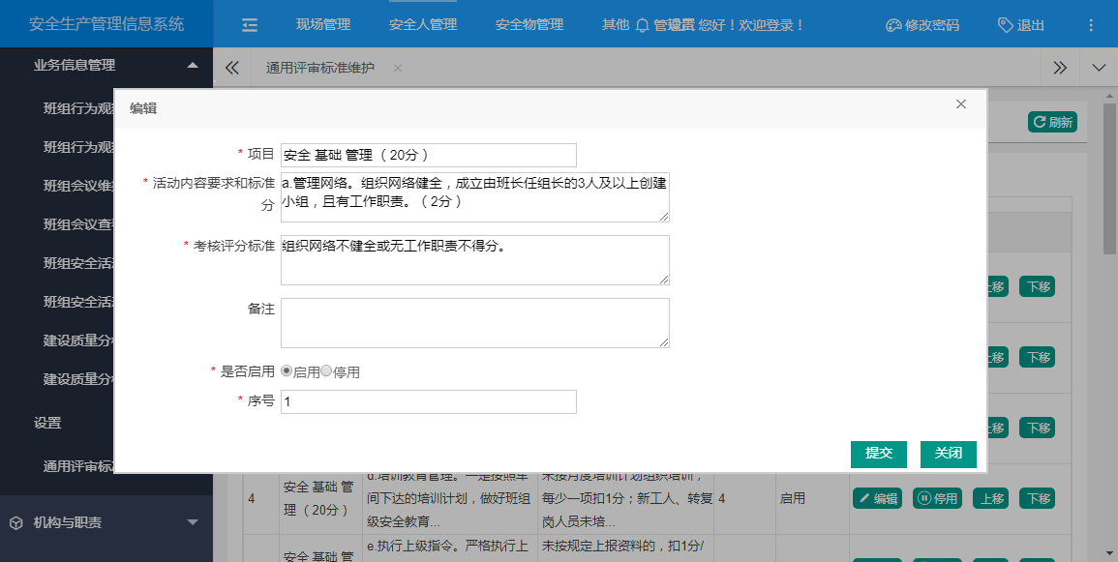

消防管理

灭火器
第一步，用户点击上方导航栏【其他】，再点击左侧【消防管理】-[灭火器维护]进入操作界面，点击“新增”进入页面，填写基本信息。
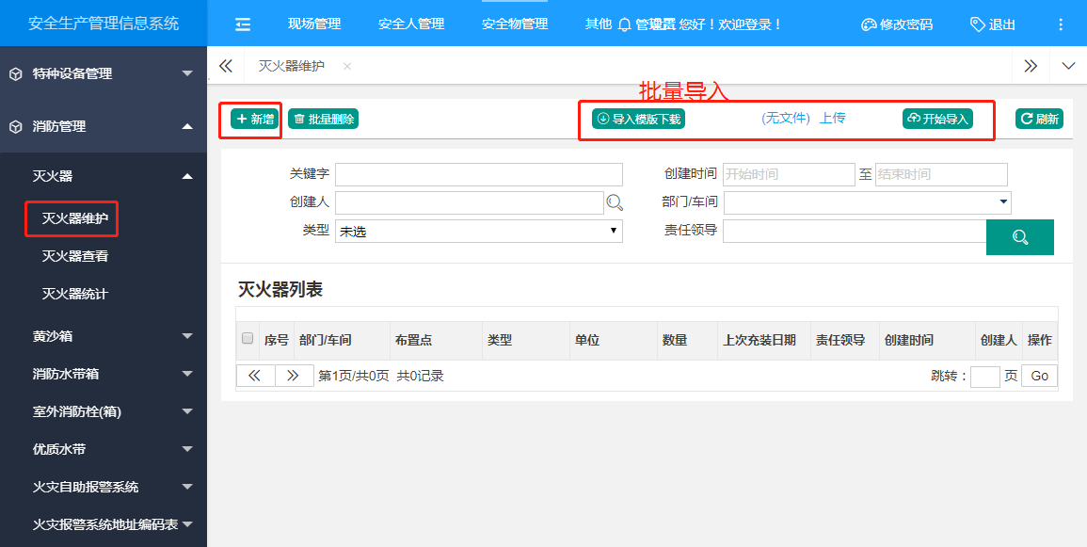
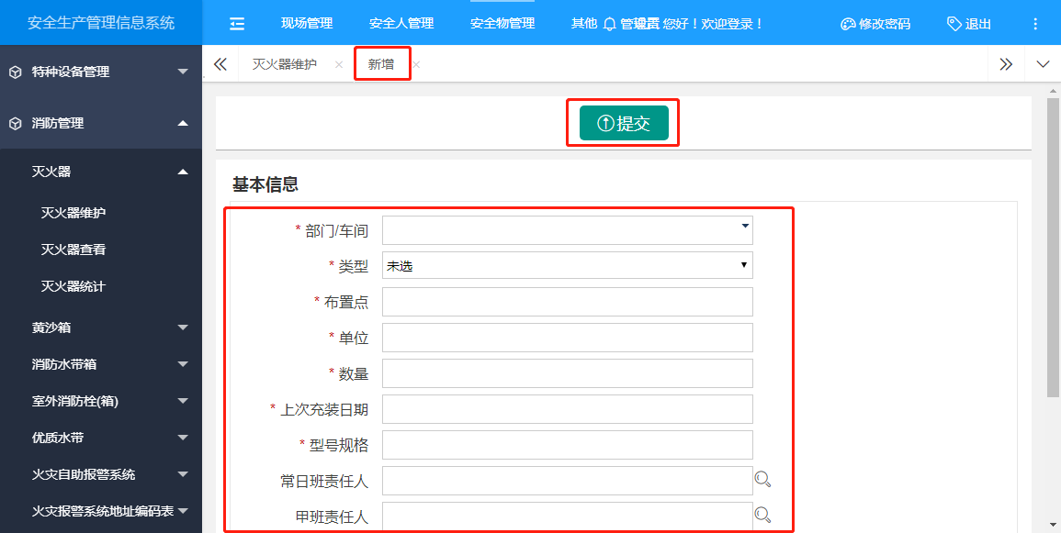
第二步，用户点击上方导航栏【其他】，再点击左侧【消防管理】-[灭火器查看]进入操作界面，
可查看明细，可导出灭火器台账。
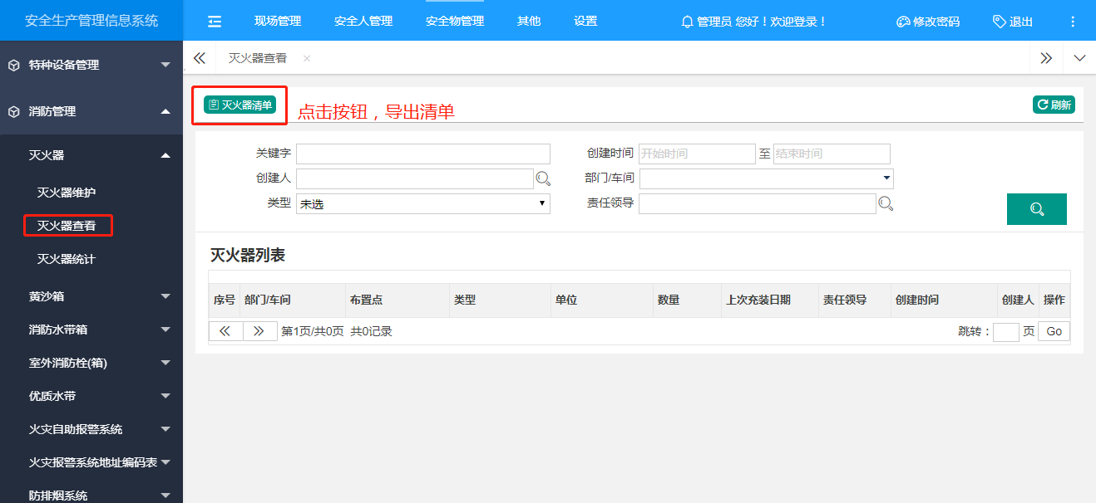
第三步，用户点击上方导航栏【其他】，再点击左侧【消防管理】-[灭火器统计]进入操作界面，
可查看各个部门灭火器数量。
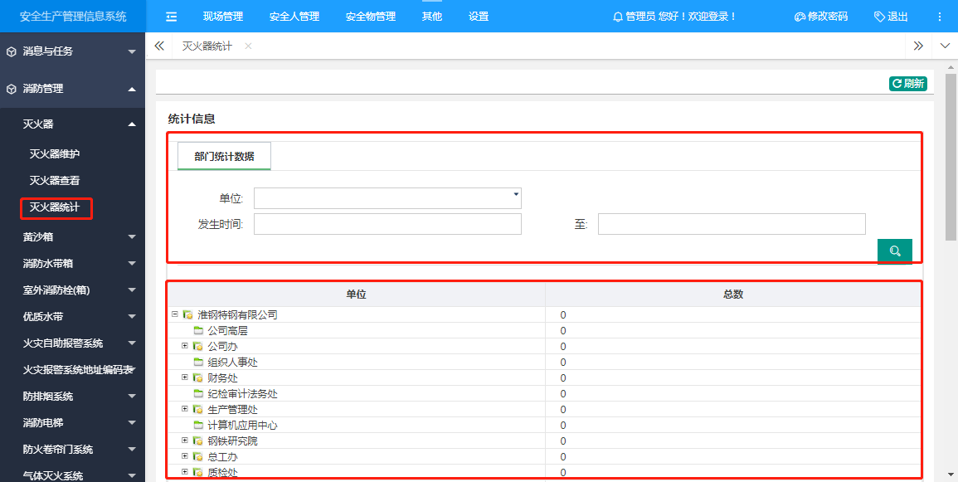

黄沙箱
第一步，用户点击上方导航栏【其他】，再点击左侧【消防管理】-[黄沙箱维护]进入操作界面，点击“新增”进入页面，填写基本信息。
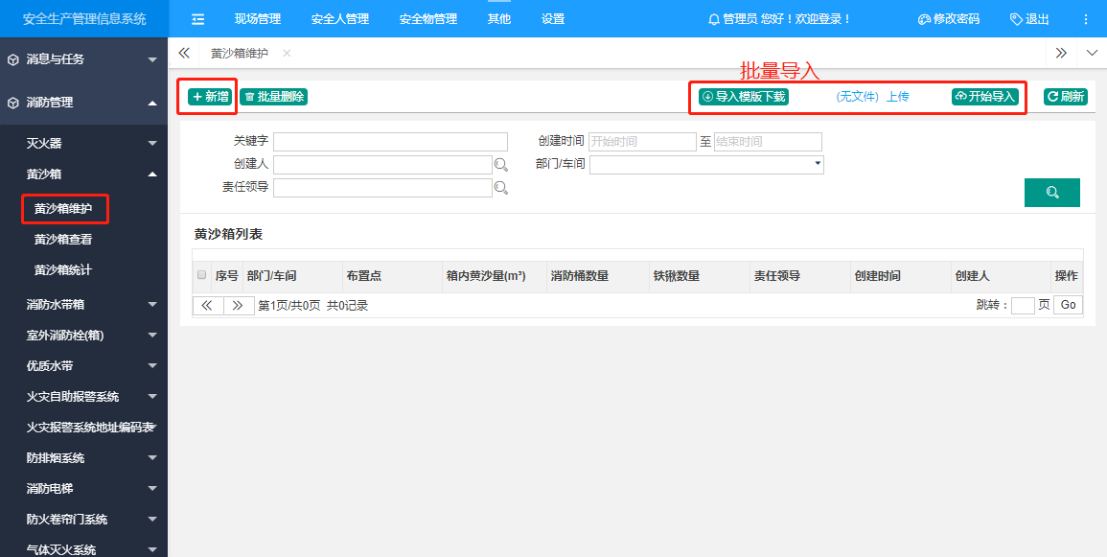
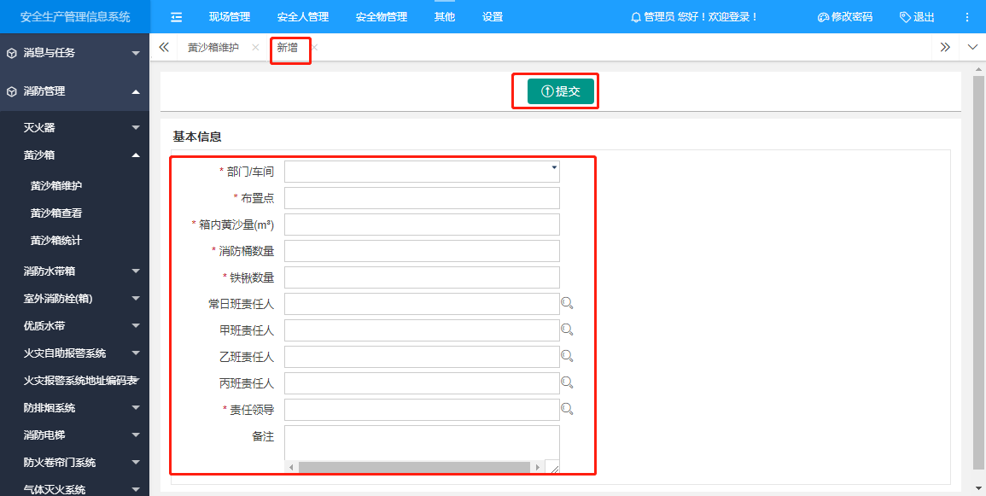
第二步，用户点击上方导航栏【其他】，再点击左侧【消防管理】-[黄沙箱查看]进入操作界面，
可查看明细，可导出黄沙箱台账。
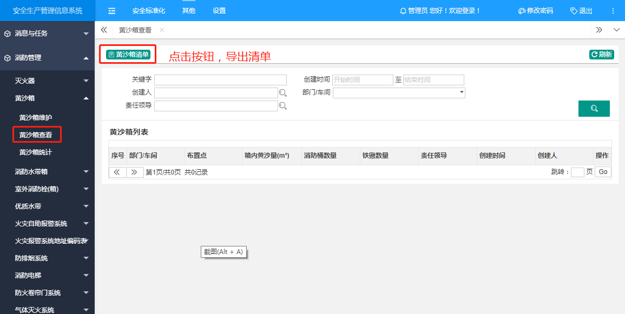
第三步，用户点击上方导航栏【其他】，再点击左侧【消防管理】-[黄沙箱统计]进入操作界面，
可查看各个部门黄沙箱数量。
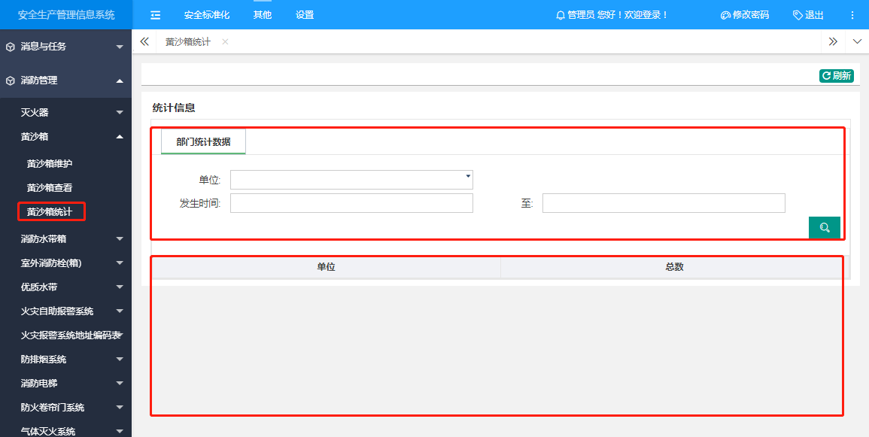

消防水带箱
第一步，用户点击上方导航栏【其他】，再点击左侧【消防管理】-[消防水带箱维护]进入操作界面，点击“新增”进入页面，填写基本信息。
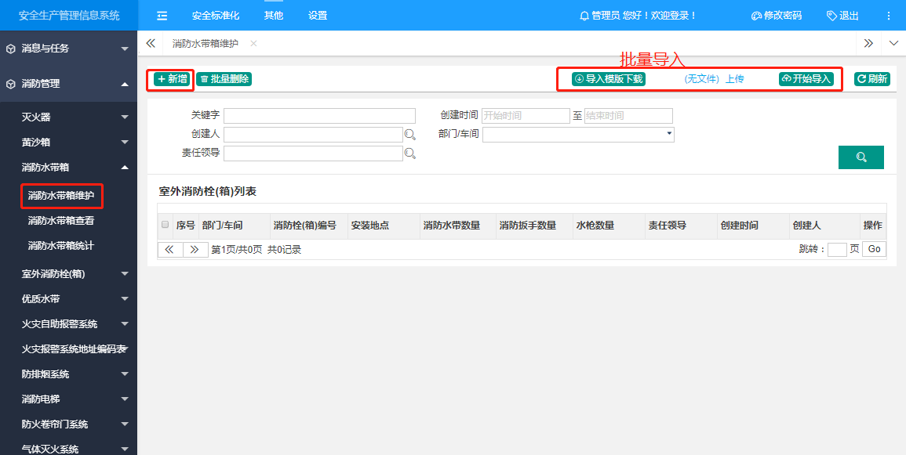
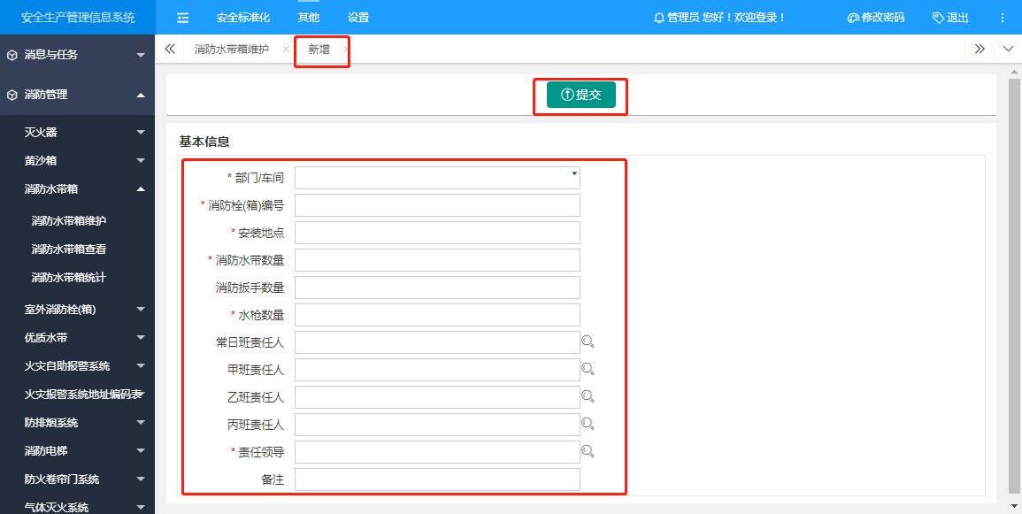
第二步，用户点击上方导航栏【安全物管理】，再点击左侧【消防管理】-[消防水带箱查看]进入操作界面，
可查看明细，可导出消防水带箱台账。
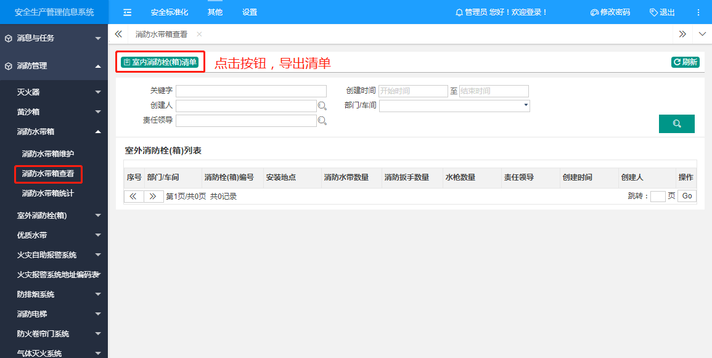
第三步，用户点击上方导航栏【安全物管理】，再点击左侧【消防管理】-[消防水带箱统计]进入操作界面，
可查看各个部门消防水带箱数量。
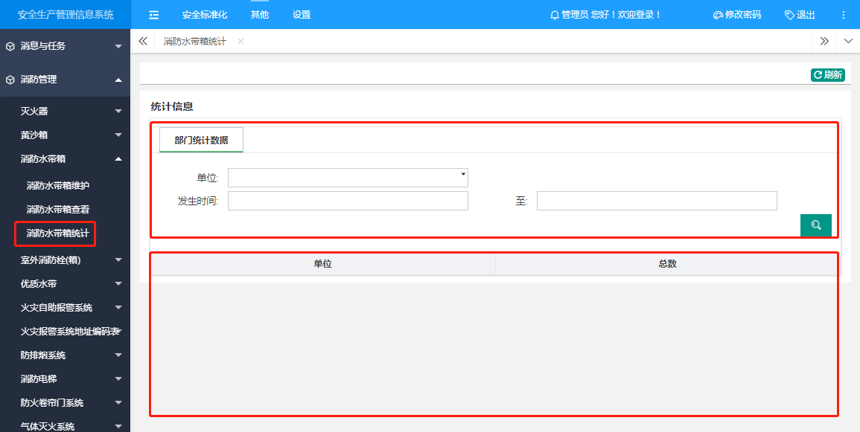

室外消防栓（箱）
第一步，用户点击上方导航栏【其他】，再点击左侧【消防管理】-[室外消防栓（箱）维护]进入操作界面，点击“新增”进入页面，填写基本信息。
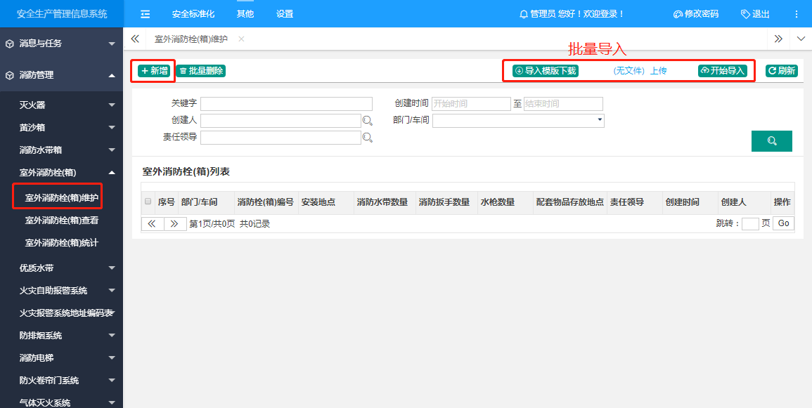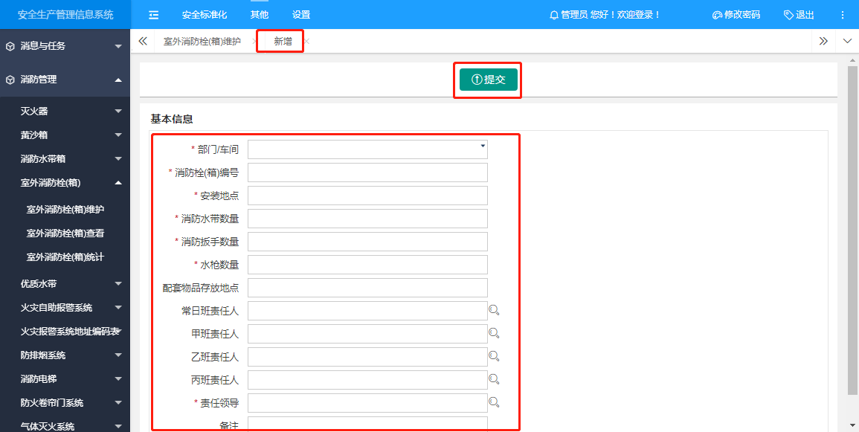
第二步，用户点击上方导航栏【其他】，再点击左侧【消防管理】-[室外消防栓（箱）查看]进入操作界面，
可查看明细，可导出室外消防栓（箱）台账。
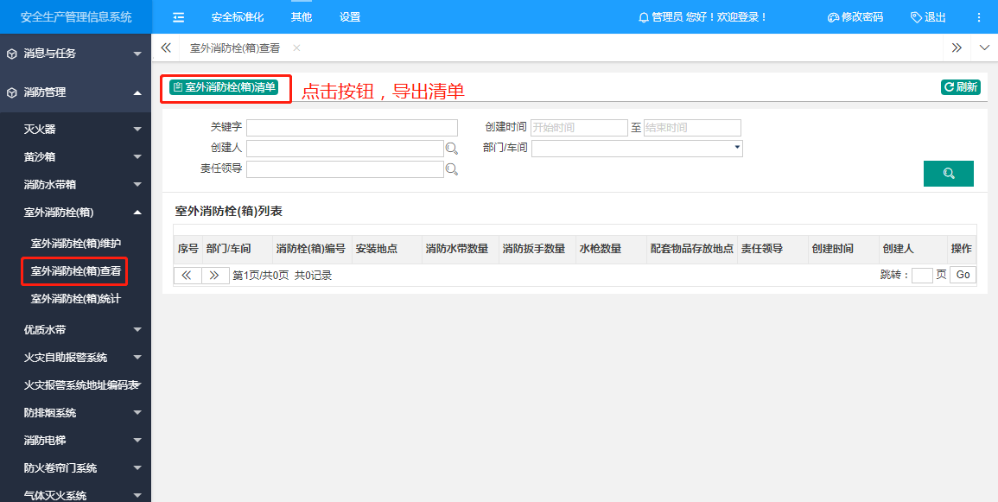
第三步，用户点击上方导航栏【其他】，再点击左侧【消防管理】-[室外消防栓（箱）统计]进入操作界面，
可查看各个部门室外消防栓（箱）数量。
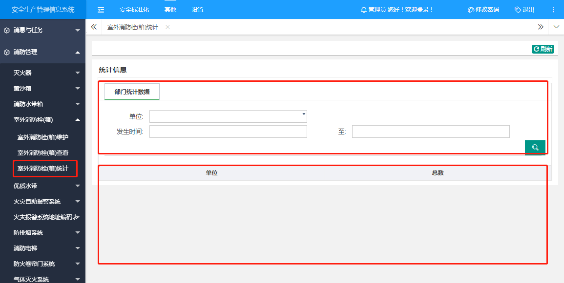

优质水带
第一步，用户点击上方导航栏【其他】，再点击左侧【消防管理】-[优质水带维护]进入操作界面，点击“新增”进入页面，填写基本信息。
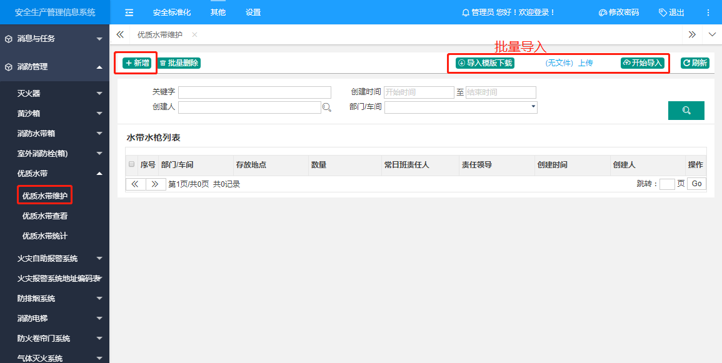
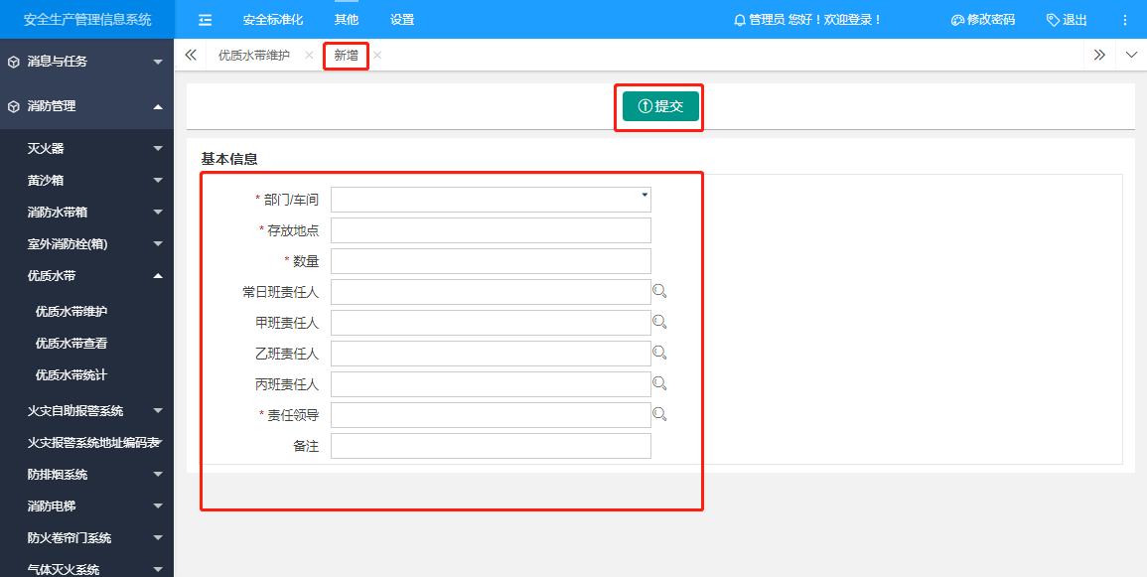
第二步，用户点击上方导航栏【其他】，再点击左侧【消防管理】-[优质水带查看]进入操作界面，
可查看明细，可导出优质水带台账。
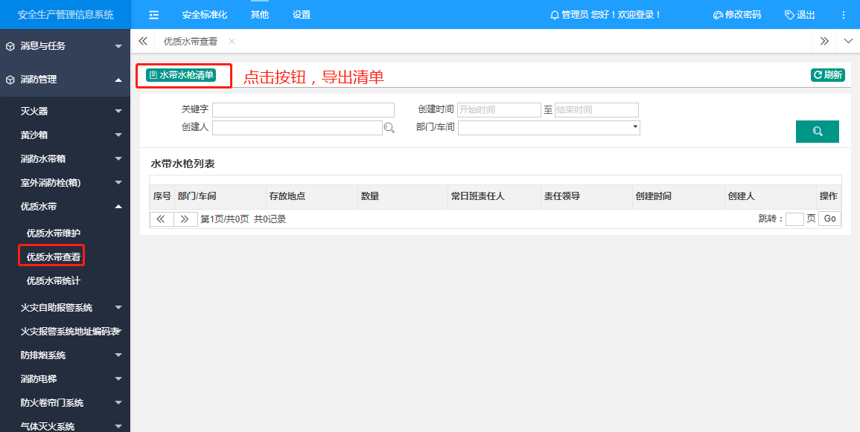
第三步，用户点击上方导航栏【其他】，再点击左侧【消防管理】-[优质水带统计]进入操作界面，
可查看各个部门优质水带数量。
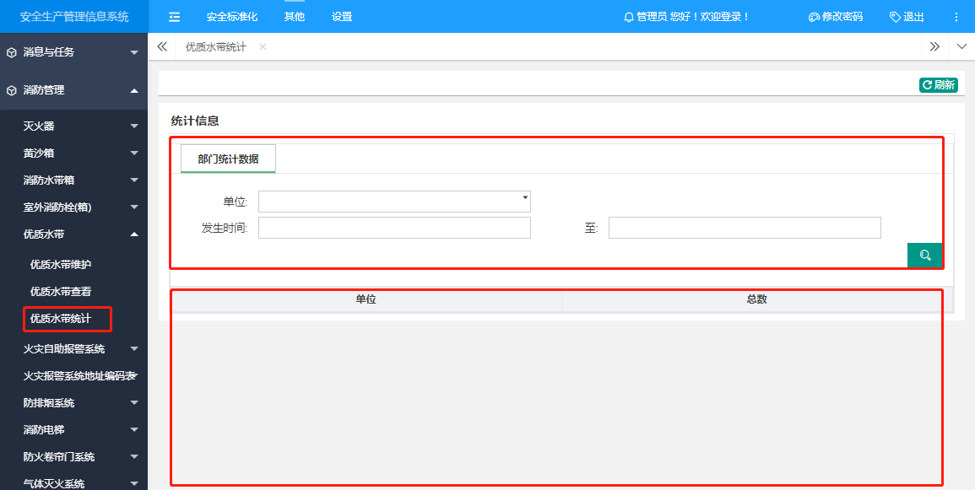

火灾自助报警系统
第一步，用户点击上方导航栏【其他】，再点击左侧【消防管理】-[火灾自助报警系统维护]进入操作界面，点击“新增”进入页面，填写基本信息。
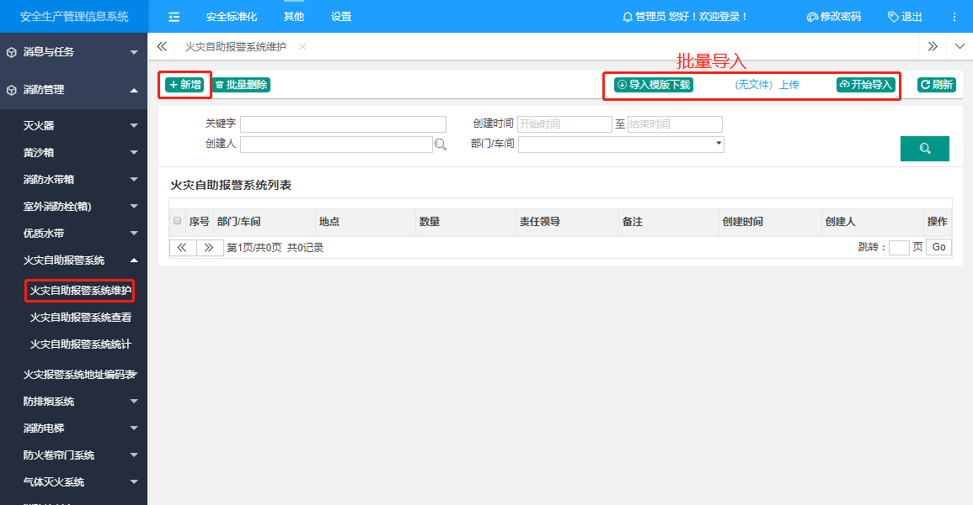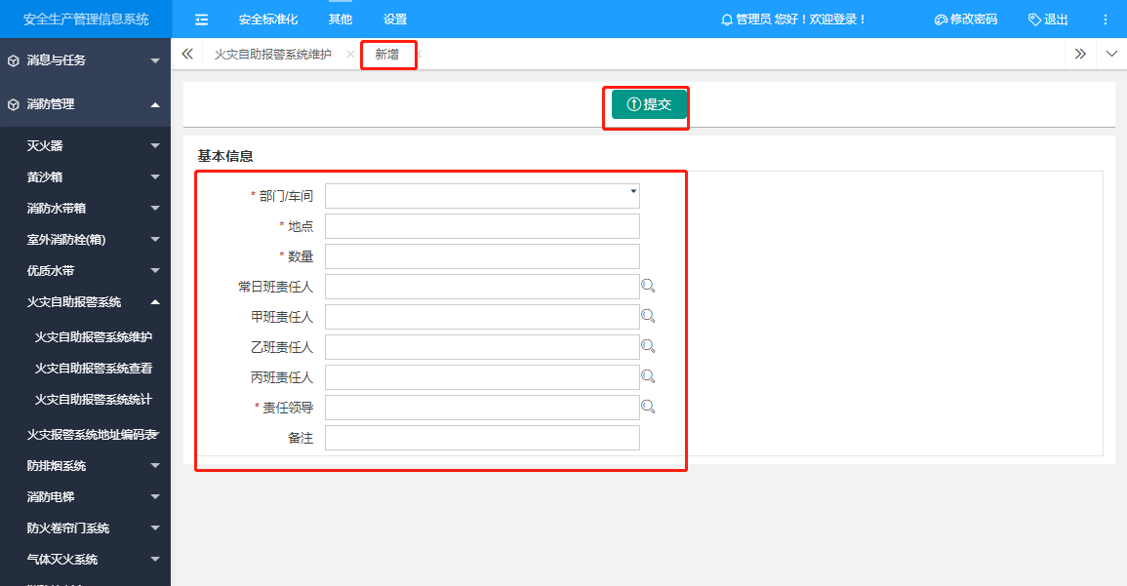
第二步，用户点击上方导航栏【其他】，再点击左侧【消防管理】-[火灾自助报警系统查看]进入操作界面，
可查看明细，可导出火灾自助报警系统台账。
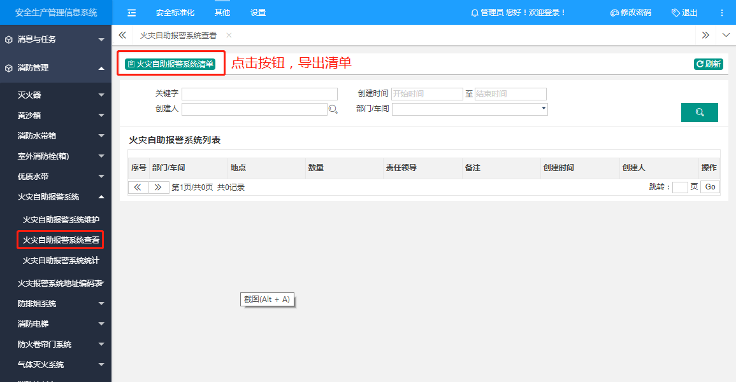
第三步，用户点击上方导航栏【其他】，再点击左侧【消防管理】-[火灾自助报警系统统计]进入操作界面，
可查看各个部门火灾自助报警系统数量。
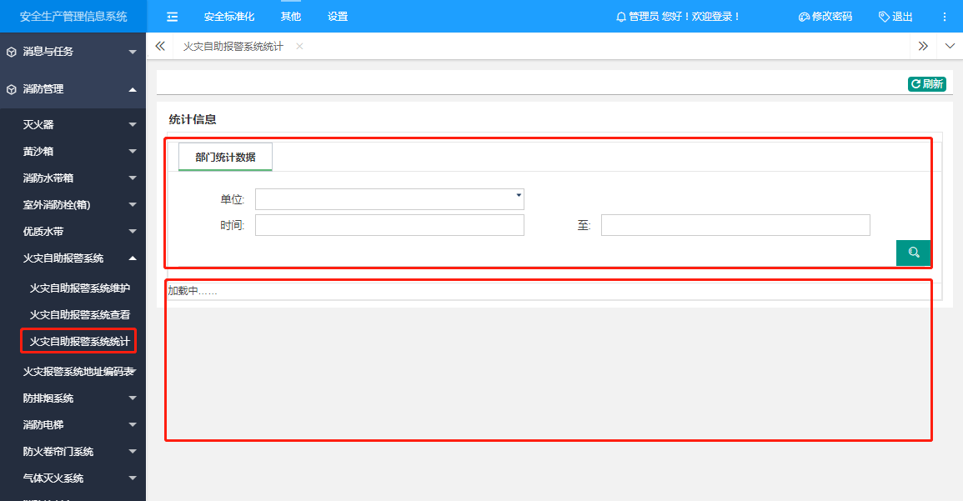

火灾报警系统地址编码表
第一步，用户点击上方导航栏【其他】，再点击左侧【消防管理】-[地址编码表维护]进入操作界面，点击“新增”进入页面，填写基本信息。
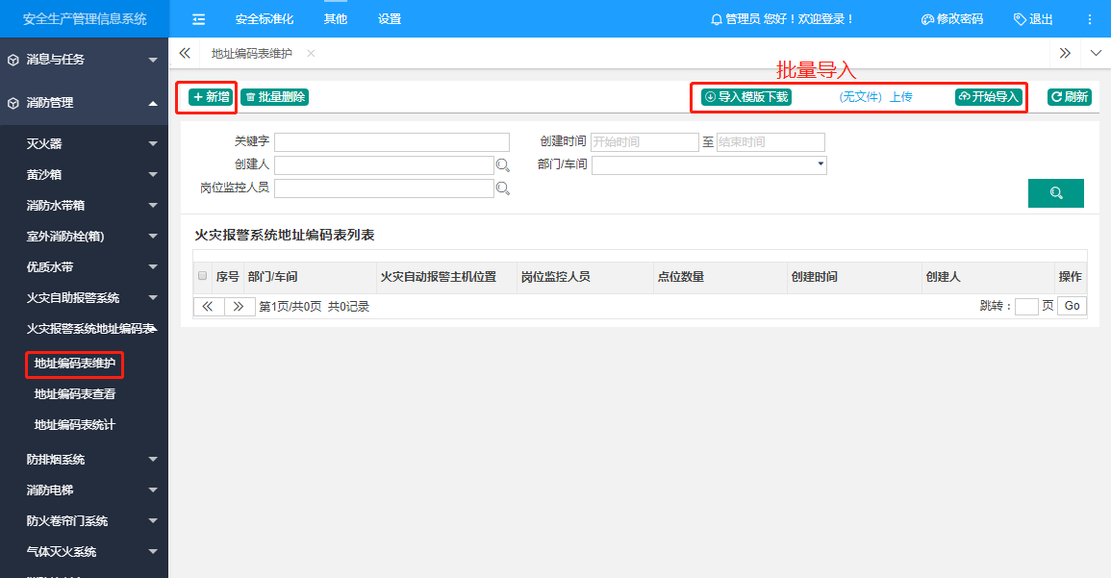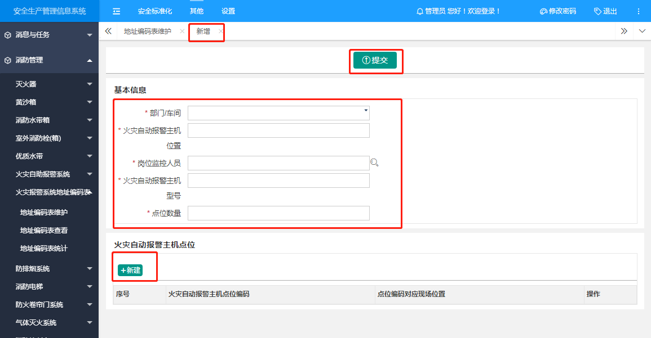
第二步，用户点击上方导航栏【其他】，再点击左侧【消防管理】-[地址编码表查看]进入操作界面，
可查看明细，可导出地址编码表台账。
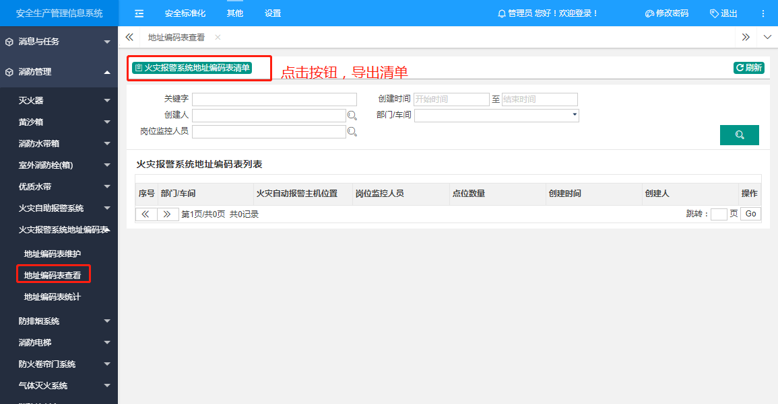
第三步，用户点击上方导航栏【其他】，再点击左侧【消防管理】-[地址编码表统计]进入操作界面，
可查看各个部门地址编码表数量。
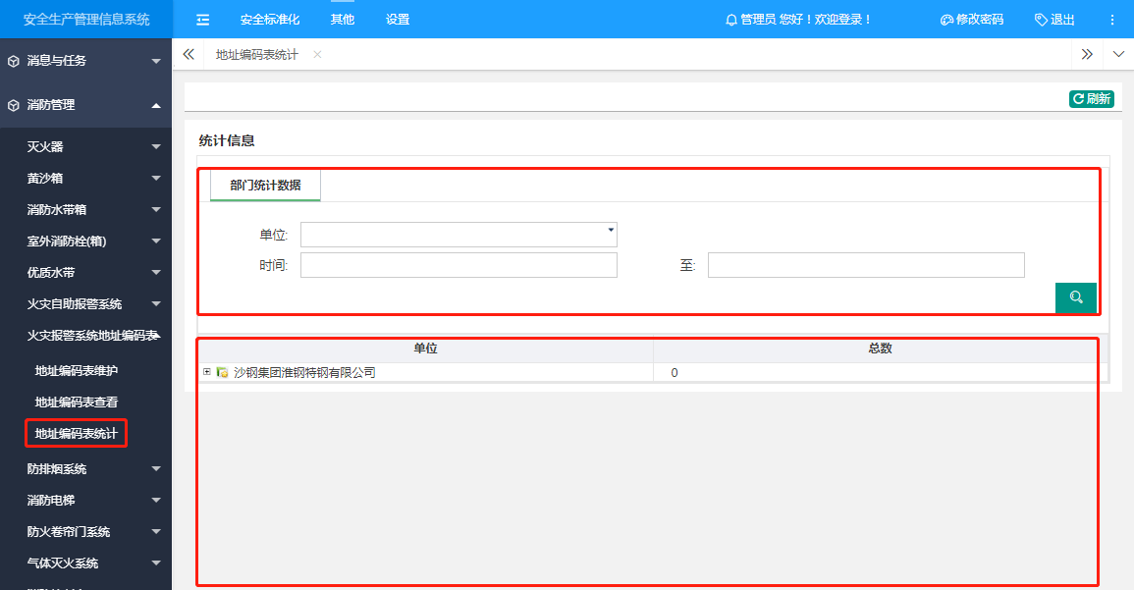

防排烟系统
第一步，用户点击上方导航栏【其他】，再点击左侧【消防管理】-[防排烟系统维护]进入操作界面，点击“新增”进入页面，填写基本信息。
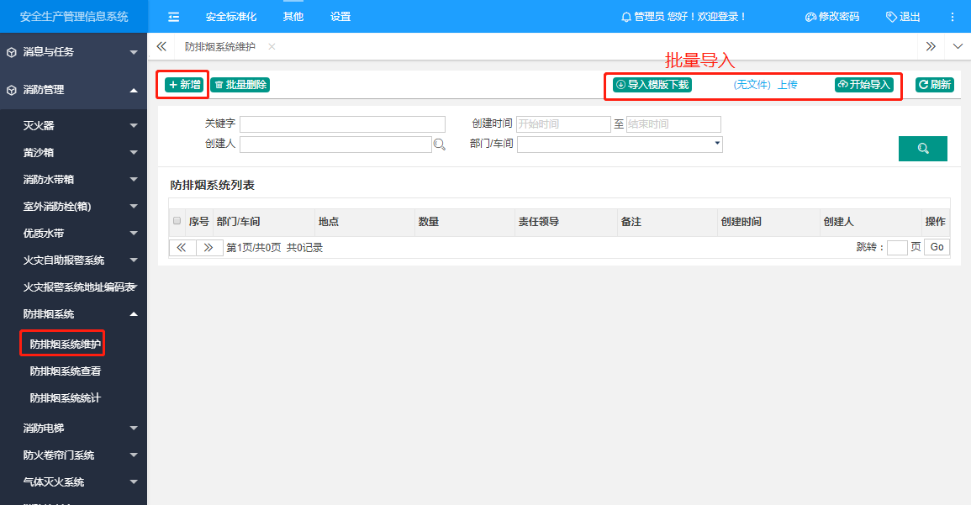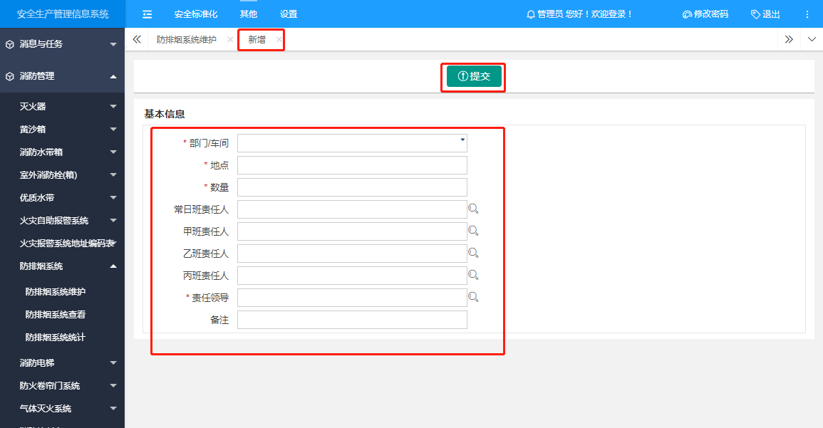
第二步，用户点击上方导航栏【其他】，再点击左侧【消防管理】-[防排烟系统查看]进入操作界面，
可查看明细，可导出防排烟系统台账。
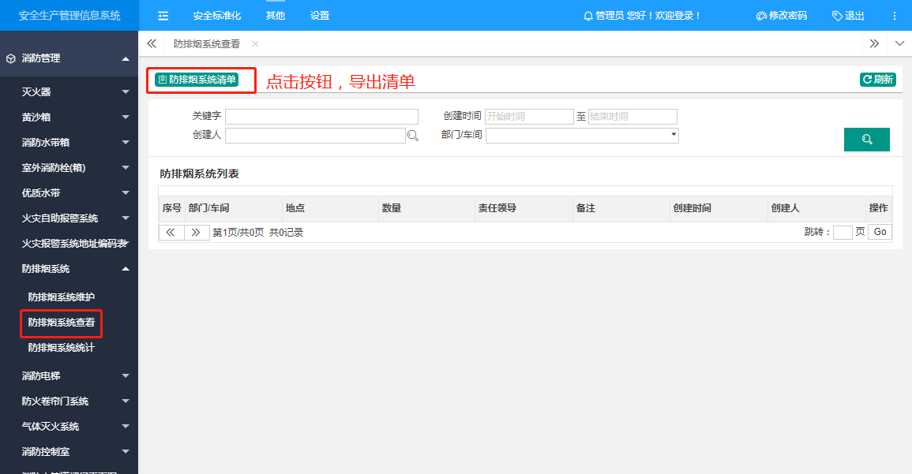
第三步，用户点击上方导航栏【其他】，再点击左侧【消防管理】-[防排烟系统统计]进入操作界面，
可查看各个部门防排烟系统数量。
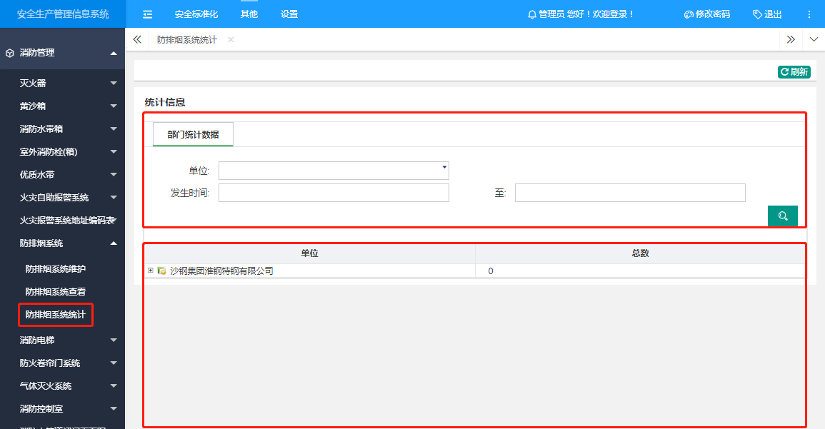

消防电梯
第一步，用户点击上方导航栏【其他】，再点击左侧【消防管理】-[消防电梯维护]进入操作界面，点击“新增”进入页面，填写基本信息。
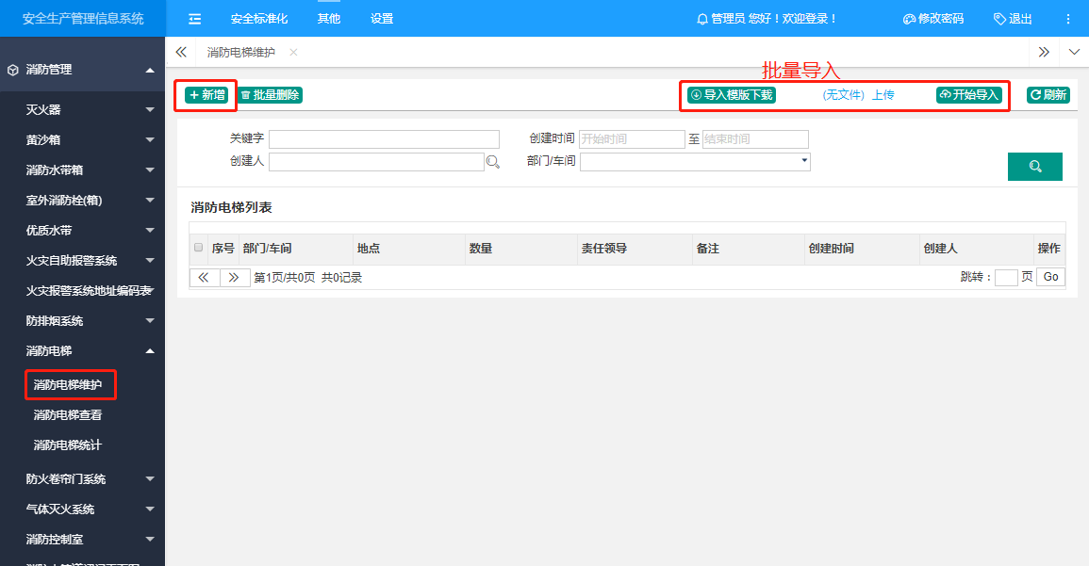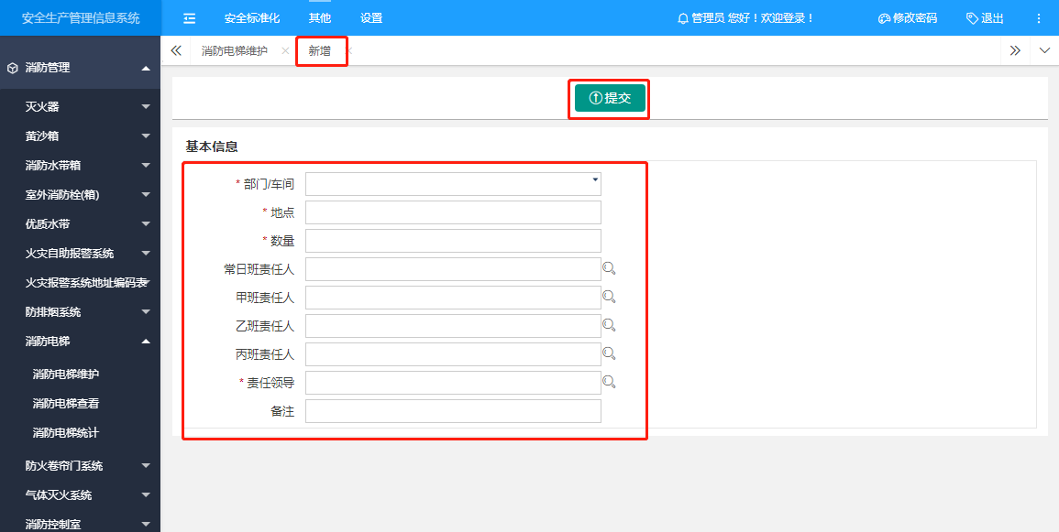
第二步，用户点击上方导航栏【其他】，再点击左侧【消防管理】-[消防电梯查看]进入操作界面，
可查看明细，可导出消防电梯台账。
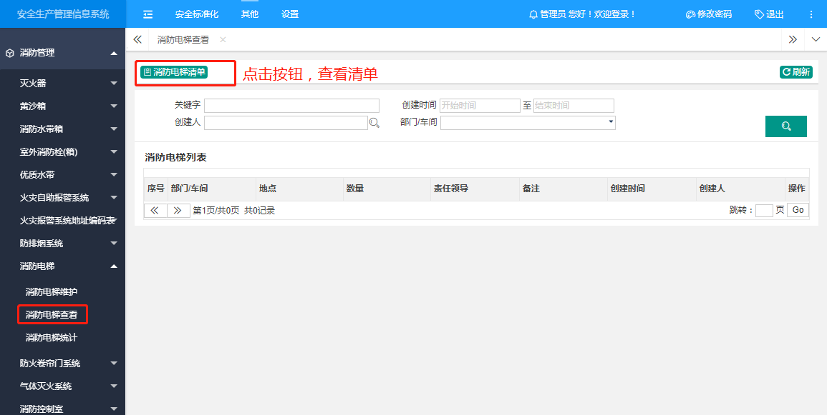
第三步，用户点击上方导航栏【其他】，再点击左侧【消防管理】-[消防电梯统计]进入操作界面，
可查看各个部门消防电梯数量。
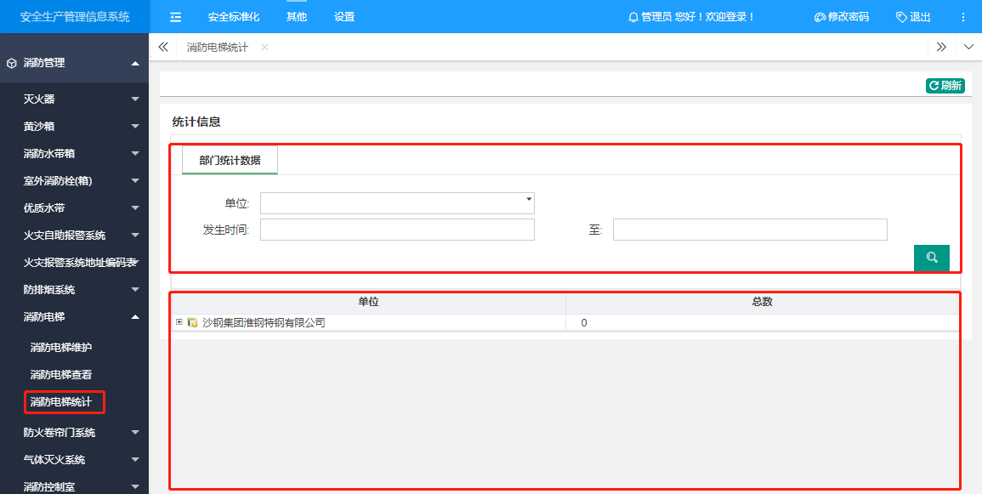

防火卷帘门系统
第一步，用户点击上方导航栏【其他】，再点击左侧【消防管理】-[防火卷帘门系统维护]进入操作界面，点击“新增”进入页面，填写基本信息。
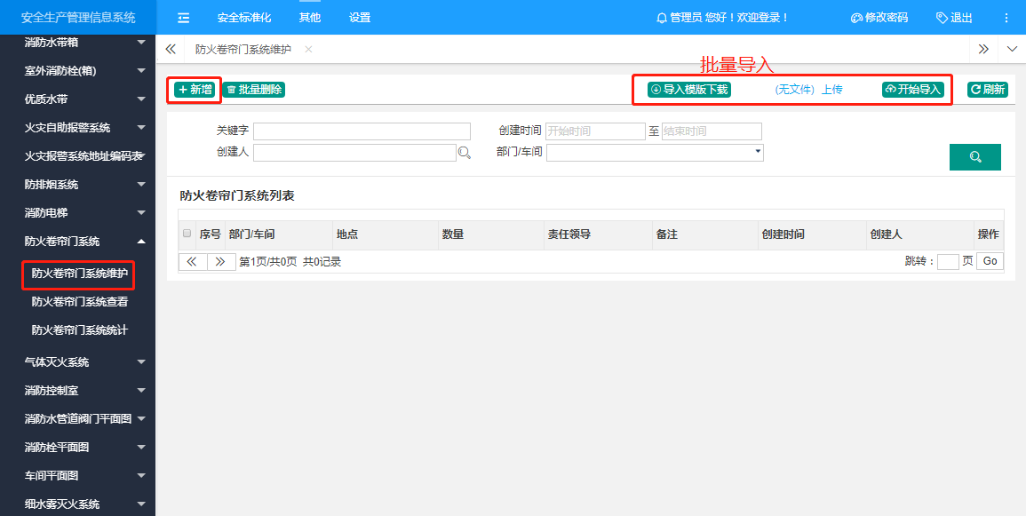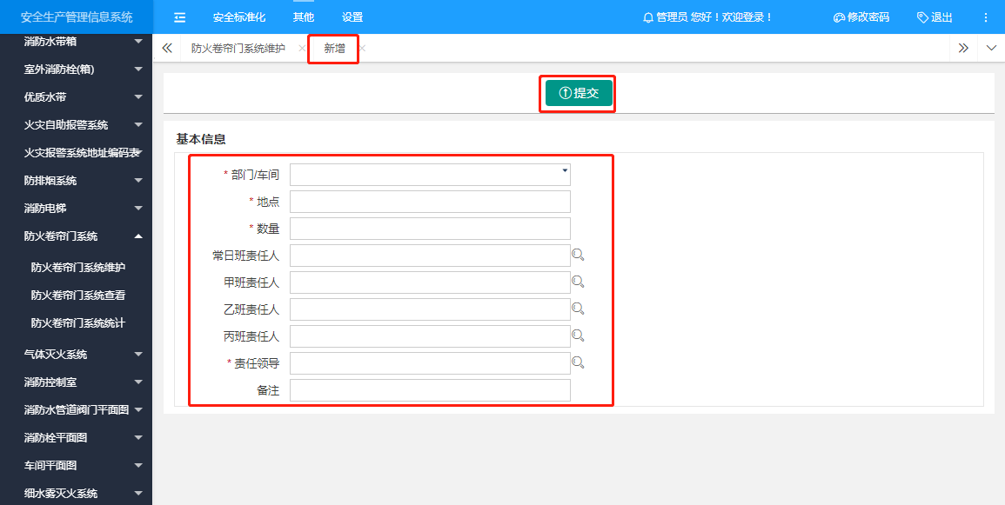
第二步，用户点击上方导航栏【其他】，再点击左侧【消防管理】-[防火卷帘门系统查看]进入操作界面，
可查看明细，可导出防火卷帘门系统台账。
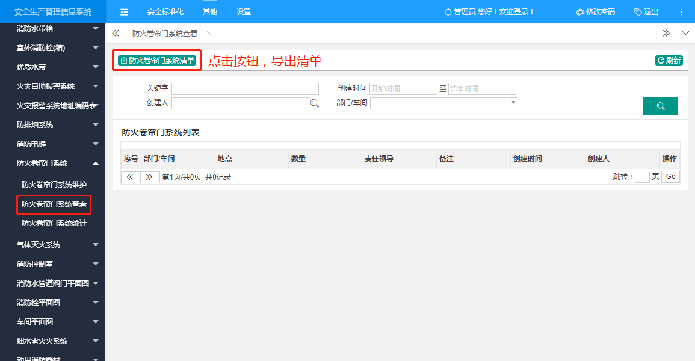
第三步，用户点击上方导航栏【其他】，再点击左侧【消防管理】-[防火卷帘门系统统计]进入操作界面，
可查看各个部门防火卷帘门系统数量。
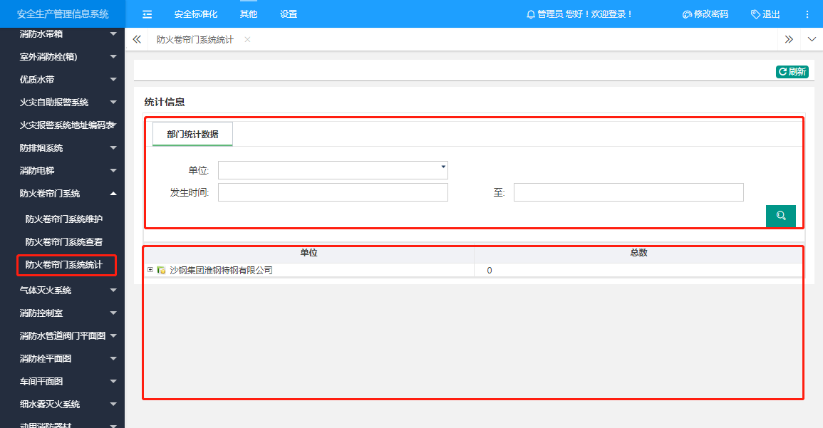

气体灭火系统
第一步，用户点击上方导航栏【其他】，再点击左侧【消防管理】-[气体灭火系统维护]进入操作界面，点击“新增”进入页面，填写基本信息。
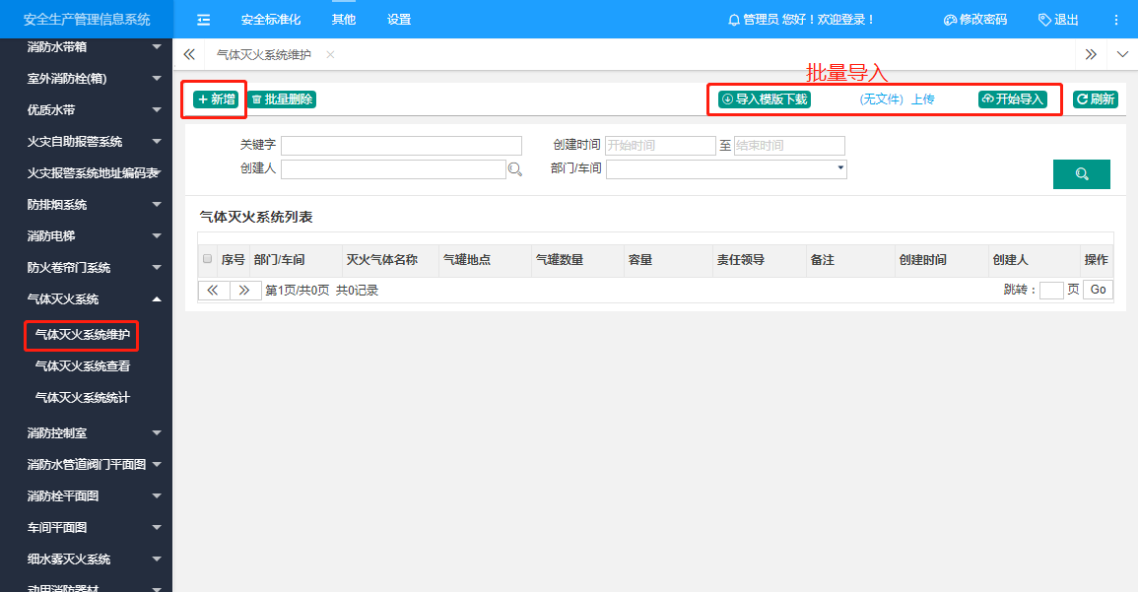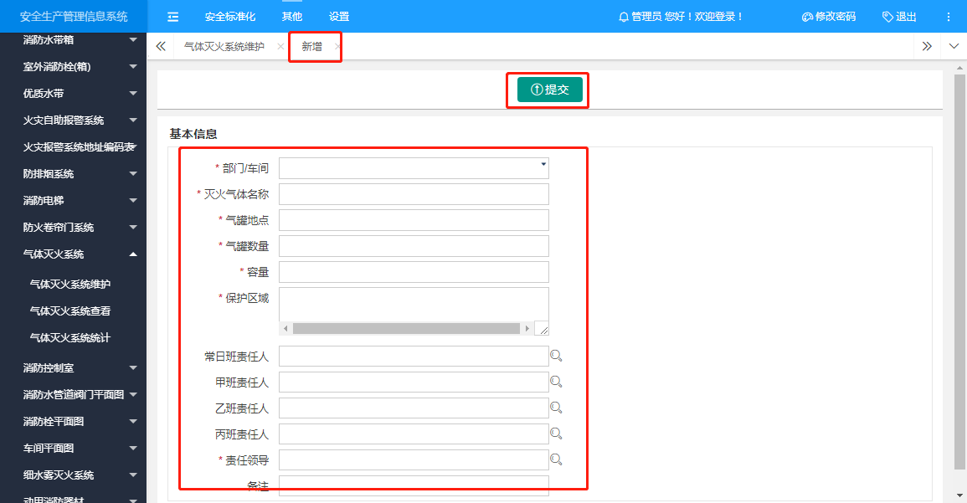
第二步，用户点击上方导航栏【其他】，再点击左侧【消防管理】-[气体灭火系统查看]进入操作界面，
可查看明细，可导出气体灭火系统台账。
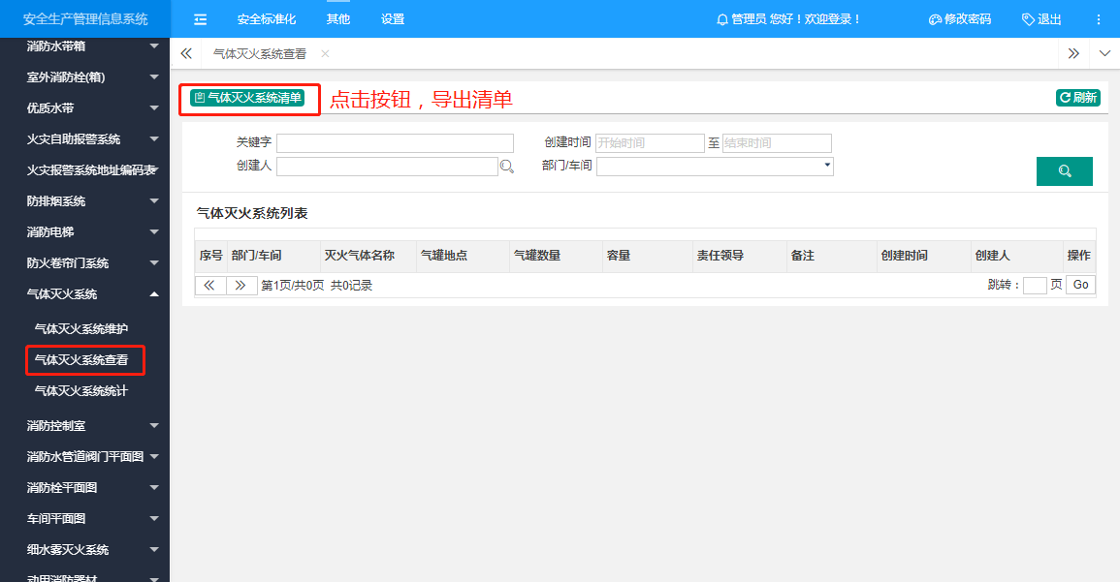
第三步，用户点击上方导航栏【其他】，再点击左侧【消防管理】-[气体灭火系统统计]进入操作界面，
可查看各个部门气体灭火系统数量。
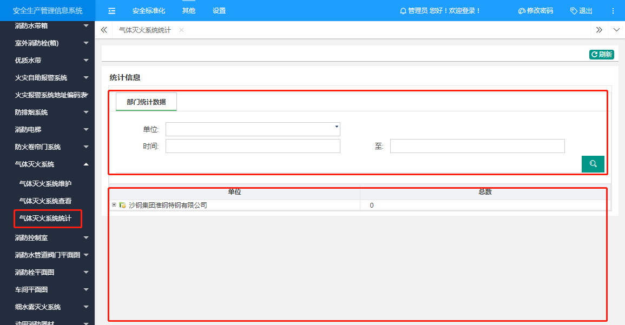

消防控制室
第一步，用户点击上方导航栏【其他】，再点击左侧【消防管理】-[消防控制室维护]进入操作界面，点击“新增”进入页面，填写基本信息。
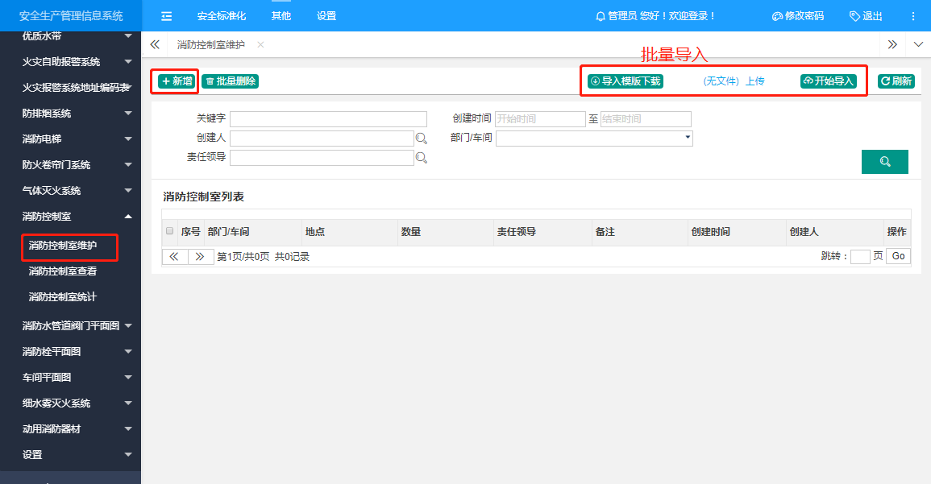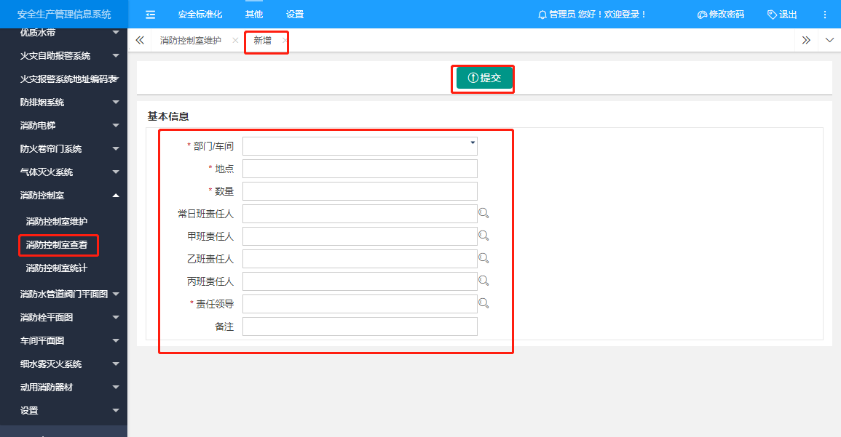
第二步，用户点击上方导航栏【其他】，再点击左侧【消防管理】-[消防控制室查看]进入操作界面，
可查看明细，可导出消防控制室台账。
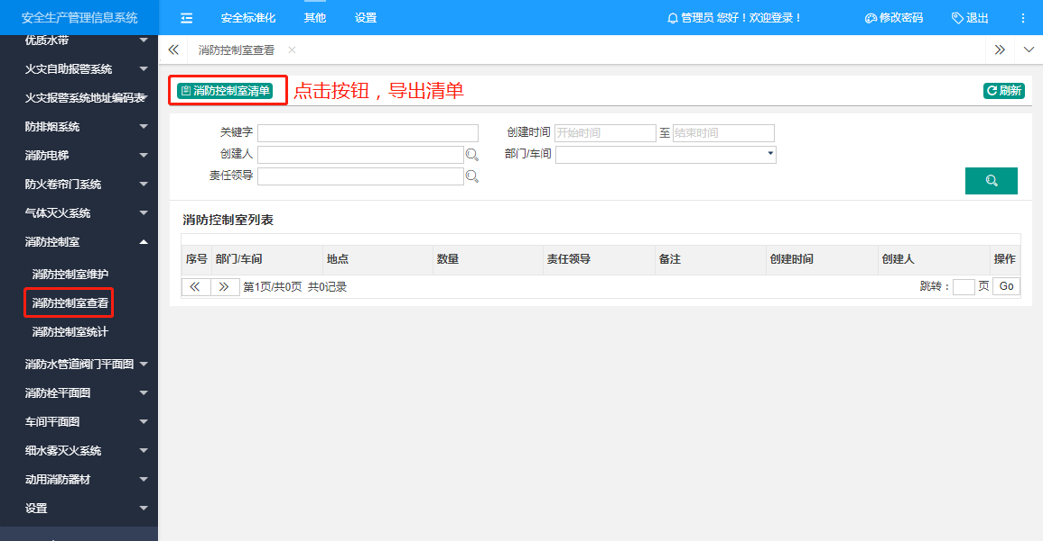
第三步，用户点击上方导航栏【其他】，再点击左侧【消防管理】-[消防控制室统计]进入操作界面，
可查看各个部门消防控制室数量。
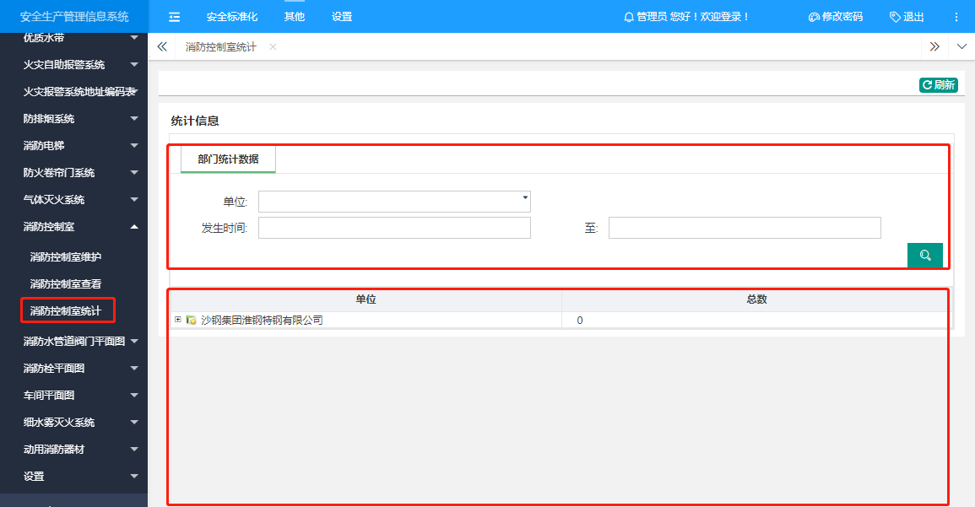

消防水管道阀门平面图
第一步，用户点击上方导航栏【其他】，再点击左侧【消防管理】-[平面图维护]进入操作界面，点击“新增”进入页面，填写基本信息。
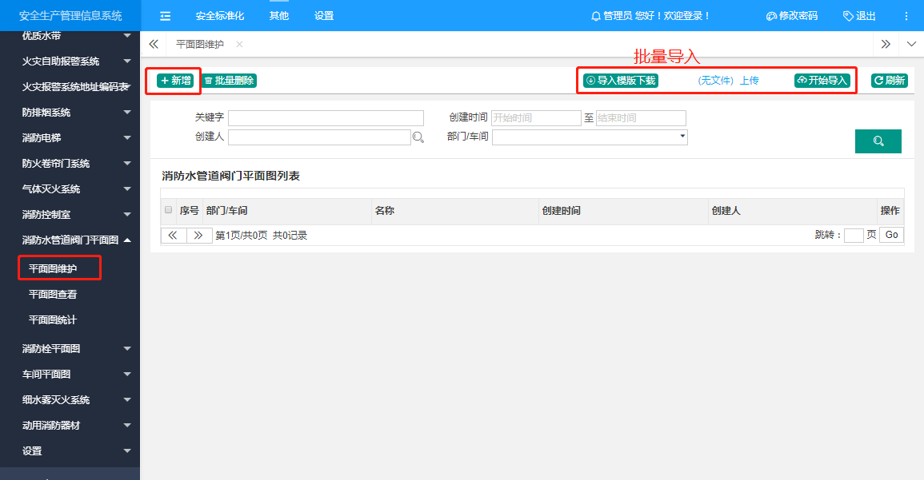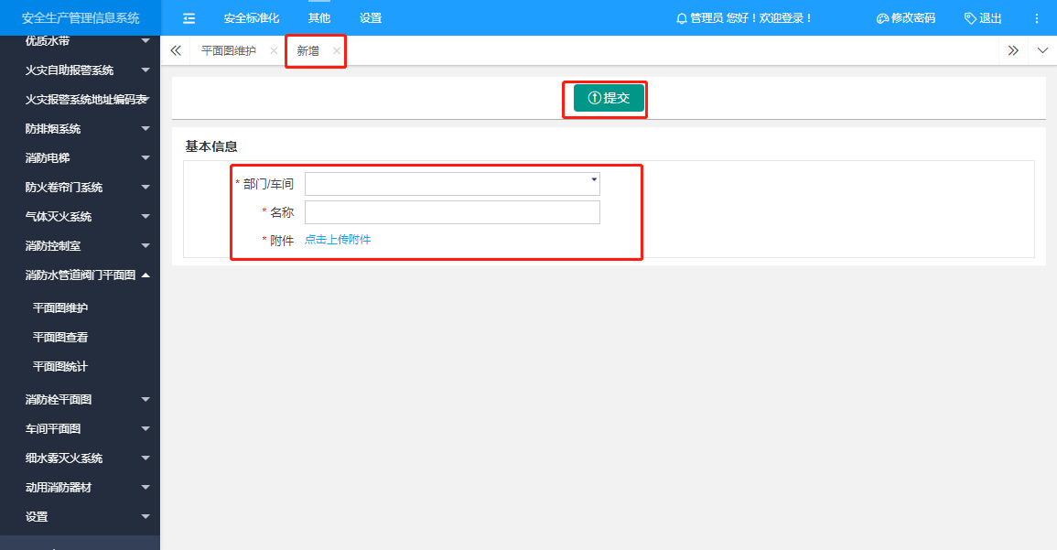
第二步，用户点击上方导航栏【其他】，再点击左侧【消防管理】-[平面图查看]进入操作界面，
可查看明细。
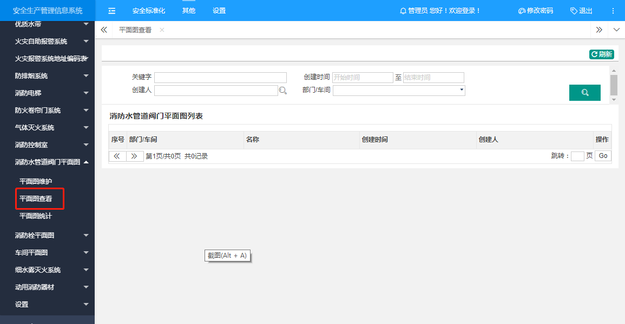
第三步，用户点击上方导航栏【其他】，再点击左侧【消防管理】-[平面图统计]进入操作界面，
可查看各个部门平面图数量。
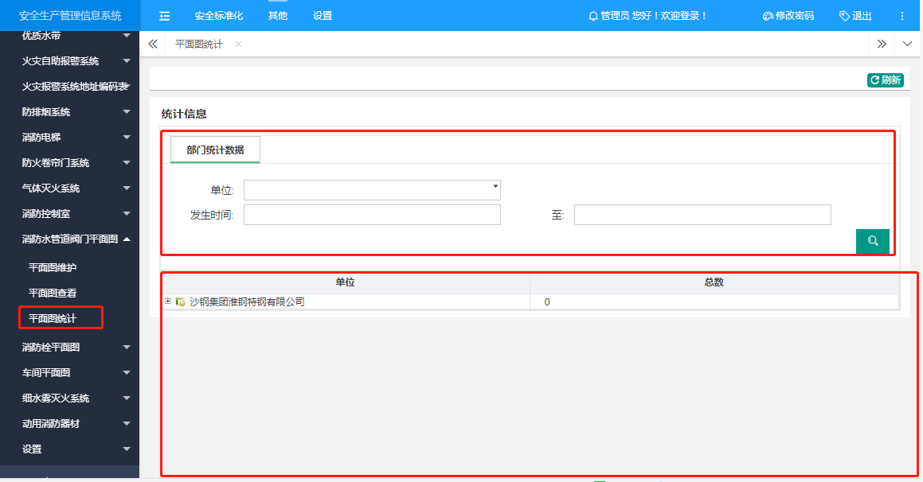

消防栓平面图
第一步，用户点击上方导航栏【其他】，再点击左侧【消防管理】-[消防栓平面图维护]进入操作界面，点击“新增”进入页面，填写基本信息。
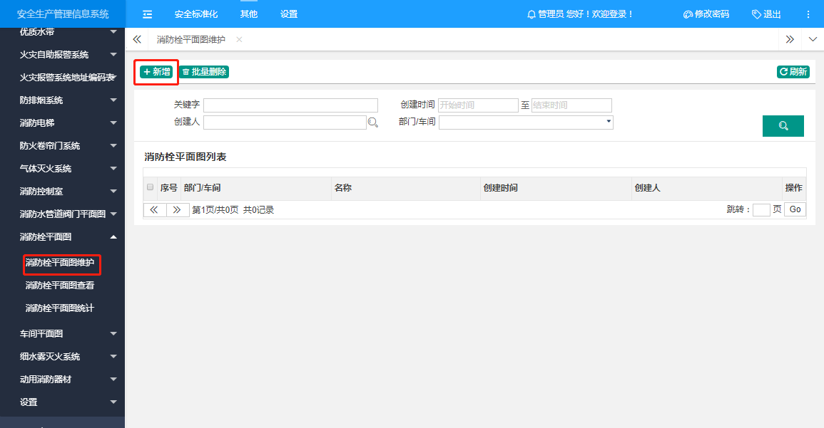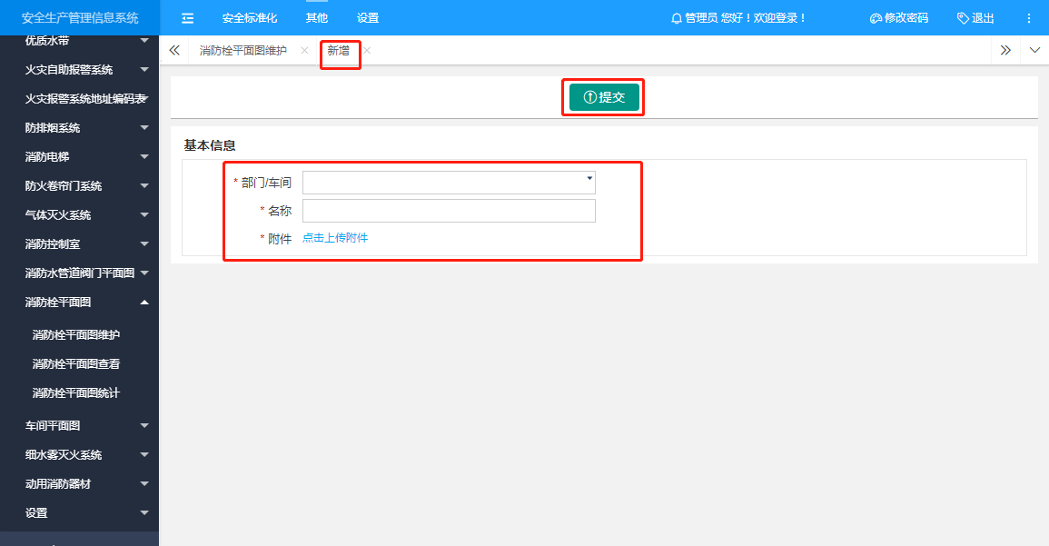
第二步，用户点击上方导航栏【其他】，再点击左侧【消防管理】-[消防栓平面图查看]进入操作界面，
可查看明细。
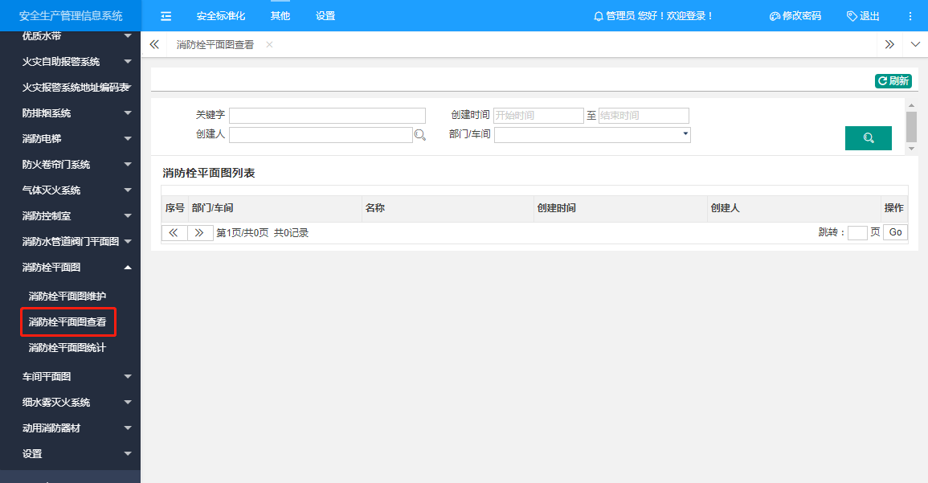
第三步，用户点击上方导航栏【其他】，再点击左侧【消防管理】-[消防栓平面图统计]进入操作界面，
可查看各个部门消防栓平面图数量。
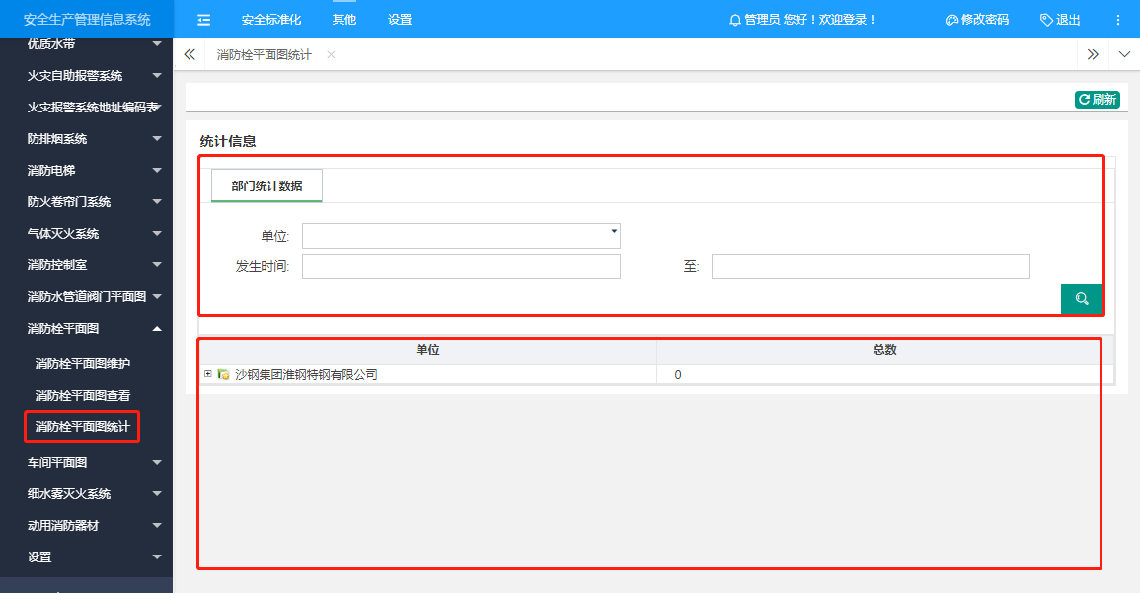

车间平面图
第一步，用户点击上方导航栏【其他】，再点击左侧【消防管理】-[车间平面图维护]进入操作界面，点击“新增”进入页面，填写基本信息。
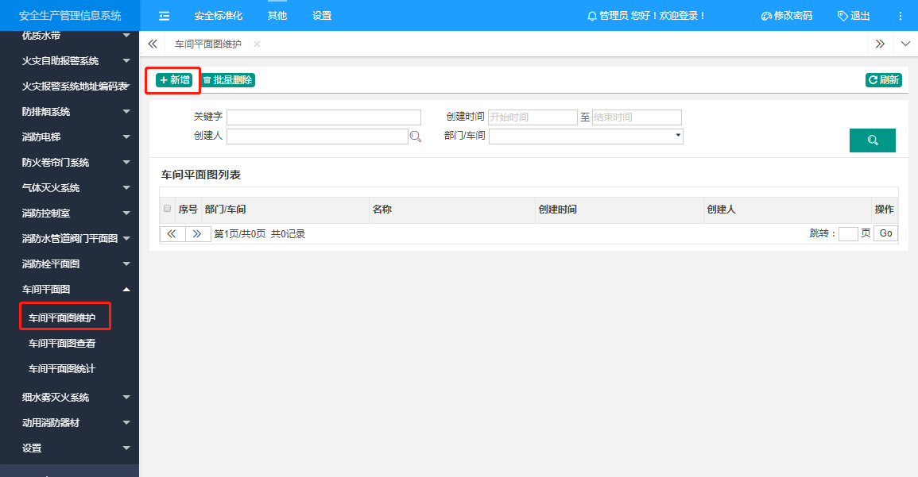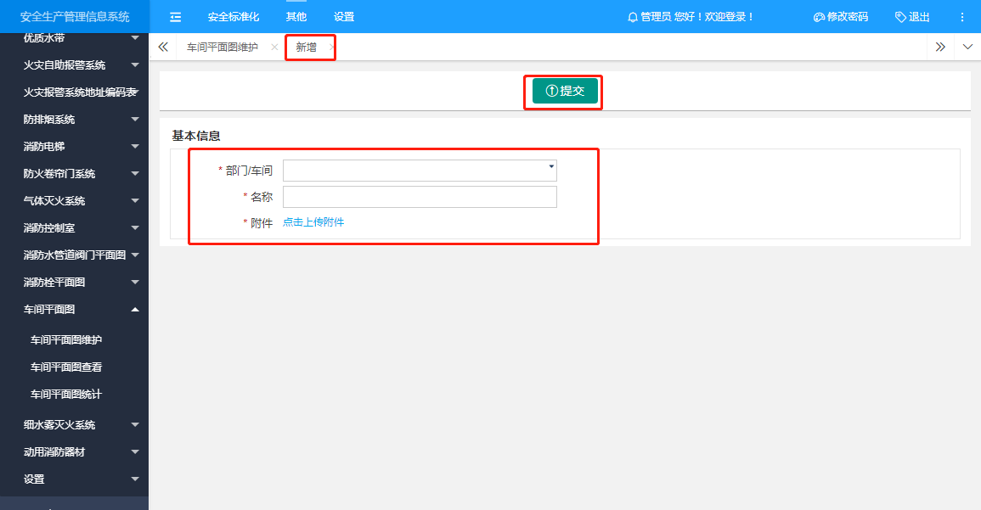
第二步，用户点击上方导航栏【其他】，再点击左侧【消防管理】-[车间平面图查看]进入操作界面，
可查看明细。
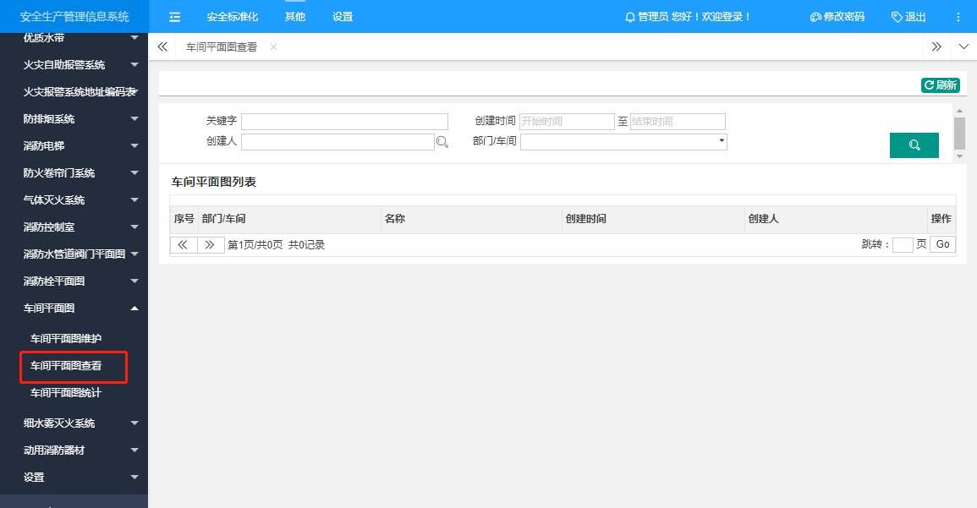
第三步，用户点击上方导航栏【其他】，再点击左侧【消防管理】-[车间平面图统计]进入操作界面，
可查看各个部门车间平面图数量。
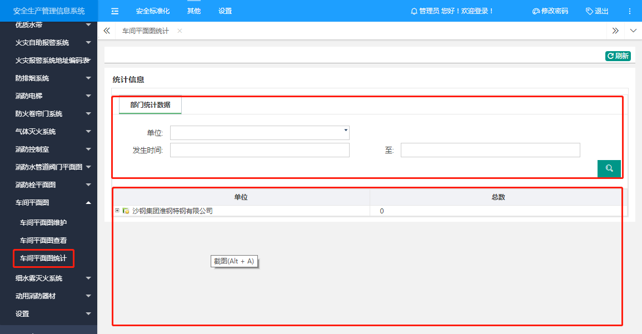

细水雾灭火系统
第一步，用户点击上方导航栏【其他】，再点击左侧【消防管理】-[细水雾灭火系统维护]进入操作界面，点击“新增”进入页面，填写基本信息。
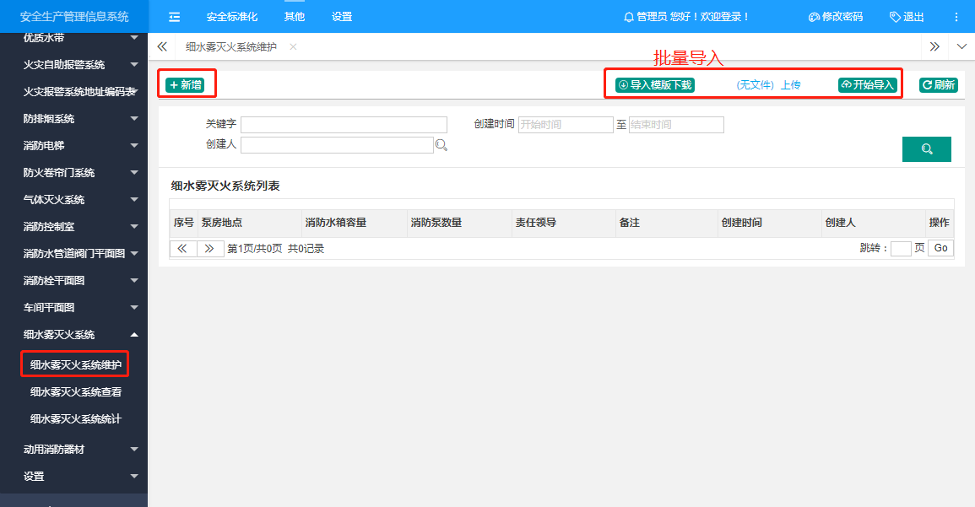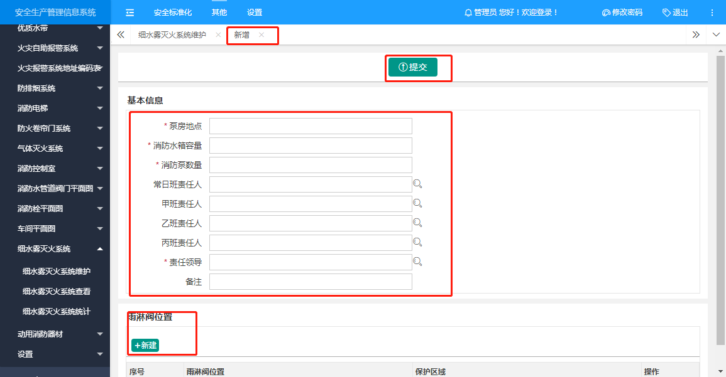
第二步，用户点击上方导航栏【其他】，再点击左侧【消防管理】-[细水雾灭火系统查看]进入操作界面，
可查看明细，可导出细水雾灭火系统台账。
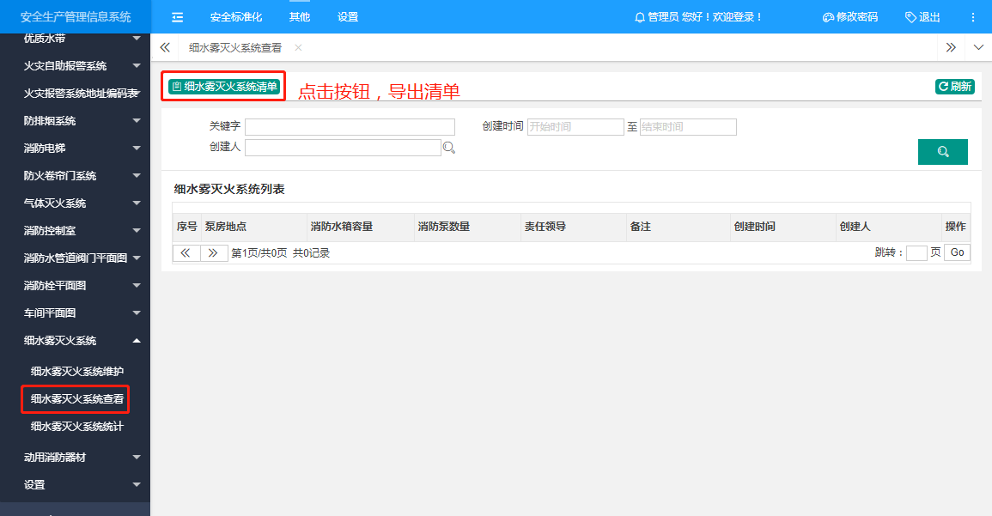
第三步，用户点击上方导航栏【其他】，再点击左侧【消防管理】-[细水雾灭火系统统计]进入操作界面，
可查看各个部门细水雾灭火系统数量。
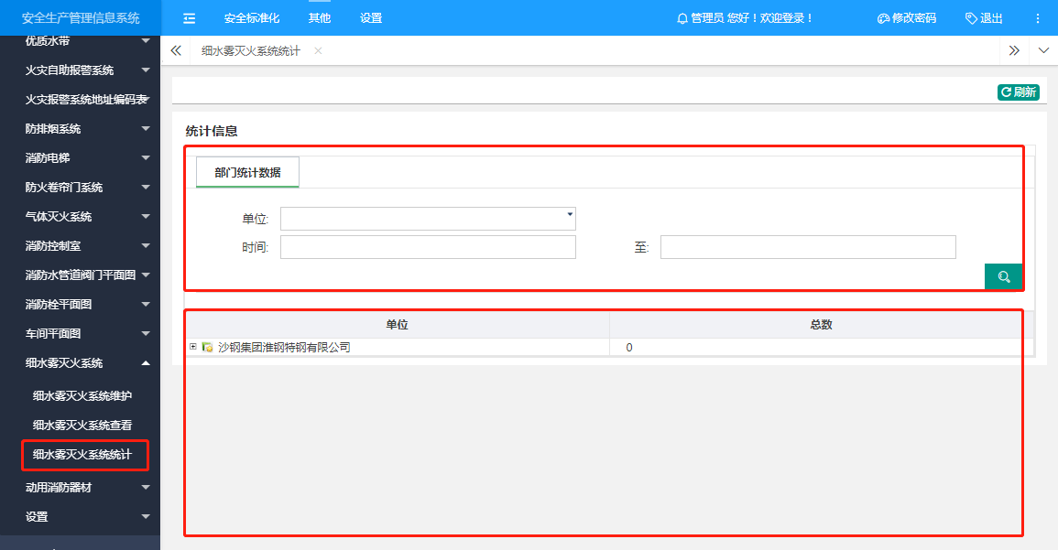

动用消防器材
第一步，用户点击上方导航栏【其他】，再点击左侧【消防管理】-[动用消防器材申请]进入操作界面，点击“申请”进入页面，填写基本信息。
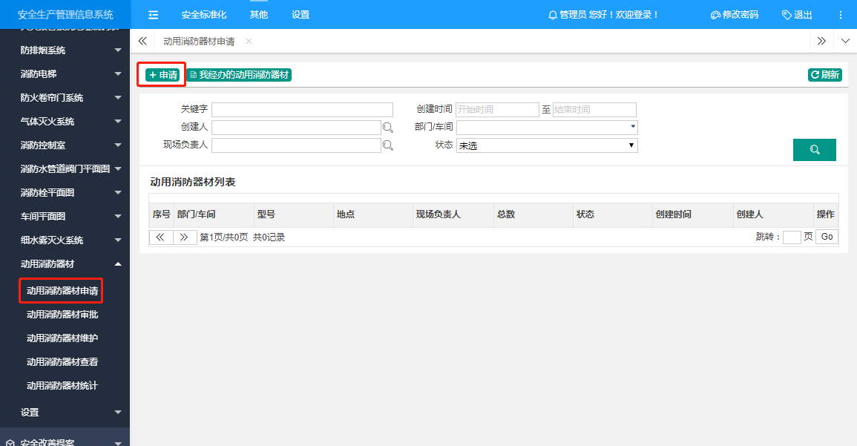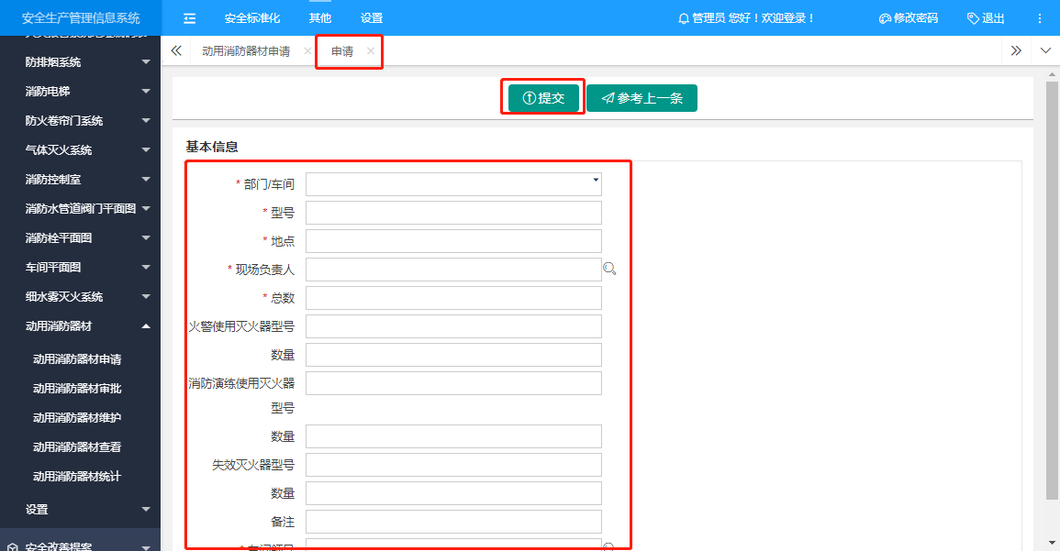
第二步，用户点击上方导航栏【其他】，再点击左侧【消防管理】-[动用消防器材审批]进入操作界面，点击“审批”进入页面，填写审批信息。

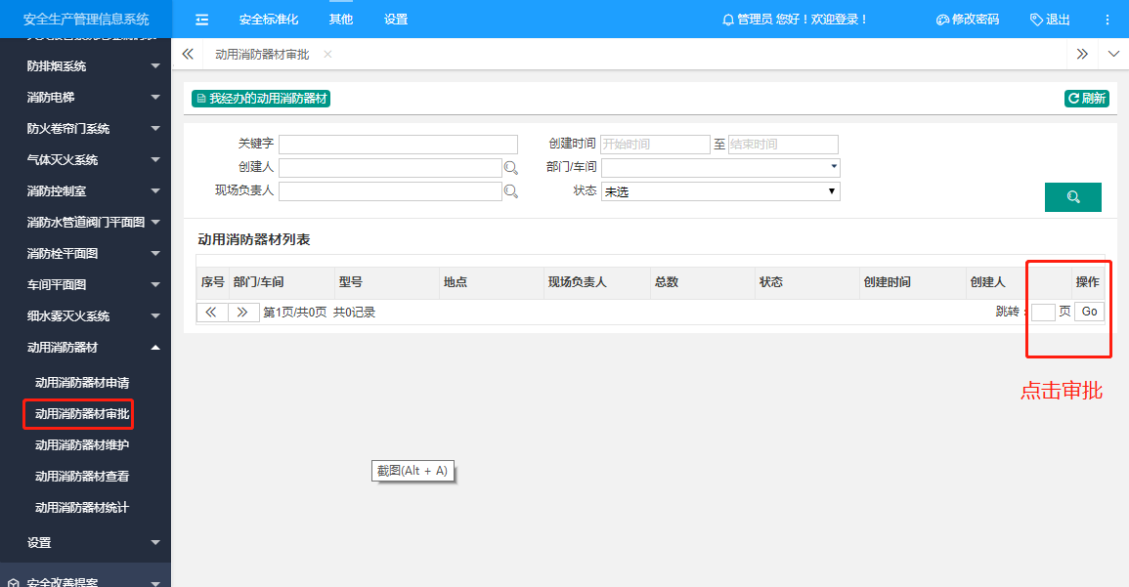
第三步，用户点击上方导航栏【其他】，再点击左侧【消防管理】-[动用消防器材维护]进入操作界面，点击“新增”进入页面，填写基本信息。
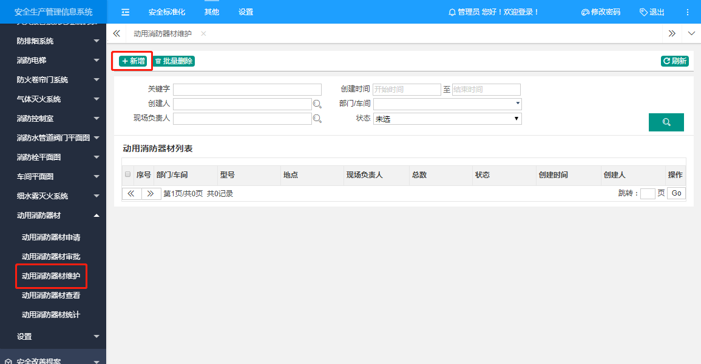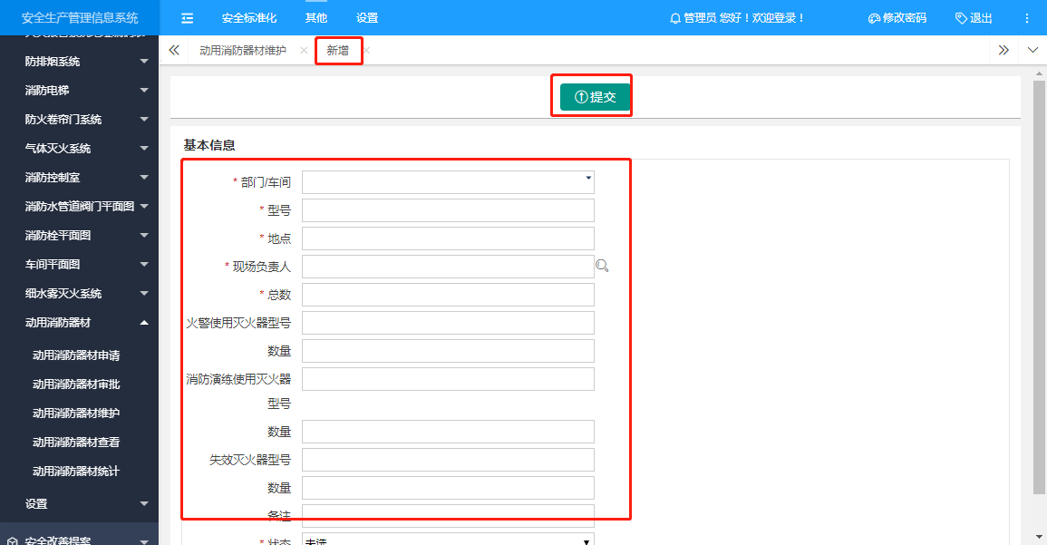
第四步，用户点击上方导航栏【其他】，再点击左侧【消防管理】-[动用消防器材查看]进入操作界面，
可查看明细，可导出动用消防器材台账。
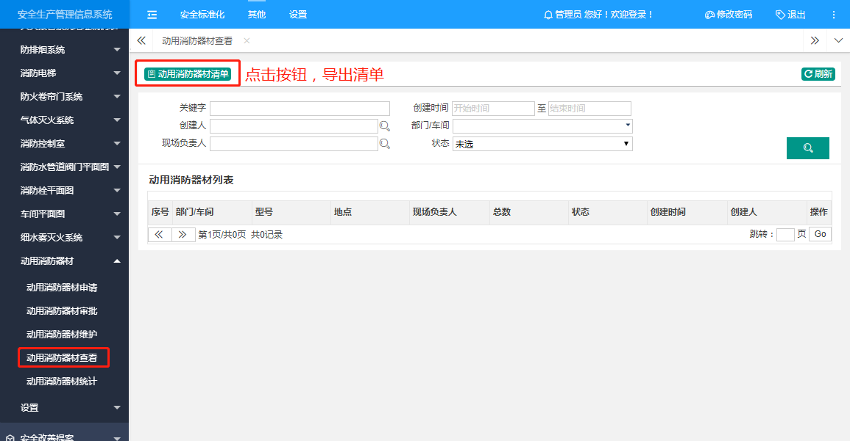
第五步，用户点击上方导航栏【其他】，再点击左侧【消防管理】-[动用消防器材统计]进入操作界面，
可查看各个部门动用消防器材数量。
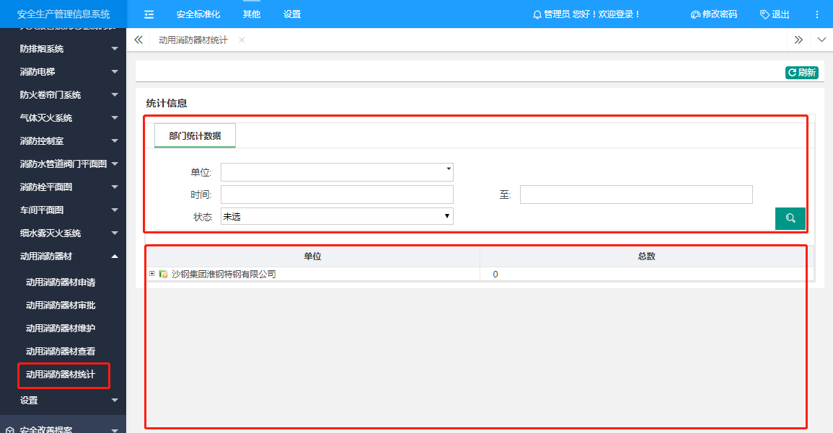

设置
第一步，用户点击上方导航栏【其他】，再点击左侧【消防管理】-[灭火器类型维护]进入操作界面。
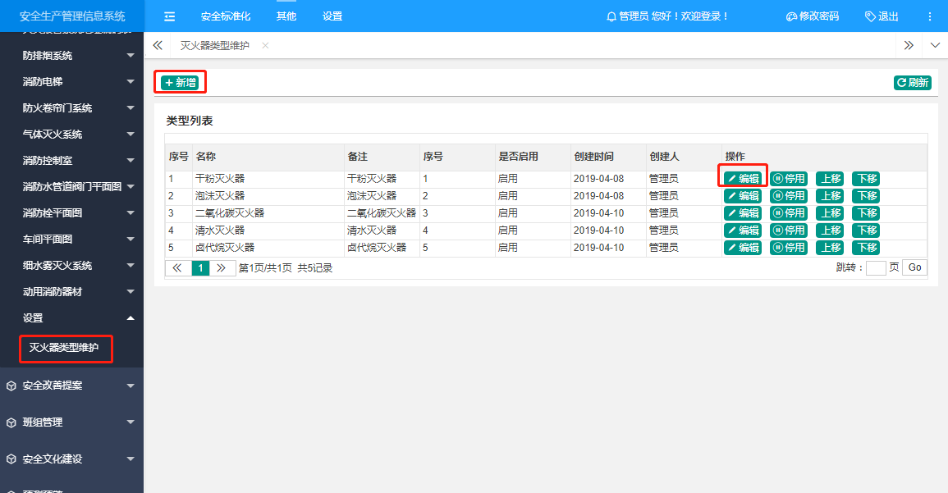
点击“新增”弹出页面，填写基本信息。
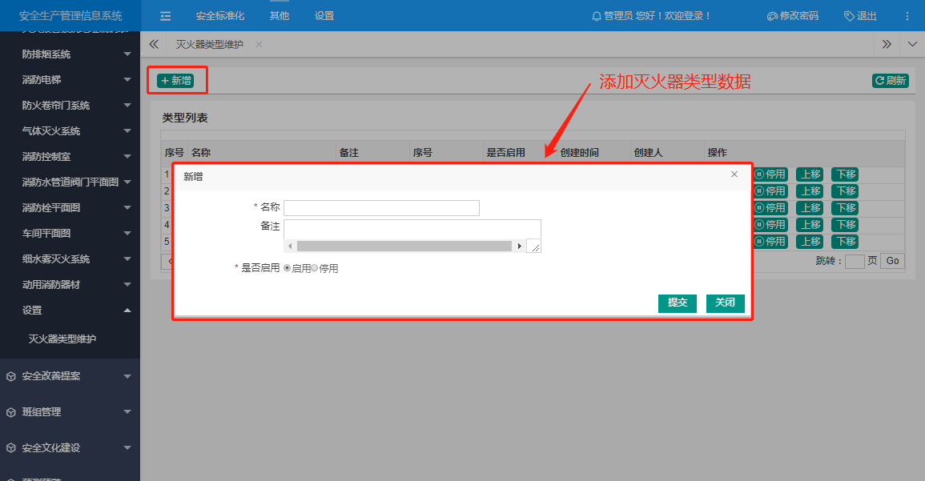
点击“编辑”弹出页面，编辑基本信息。
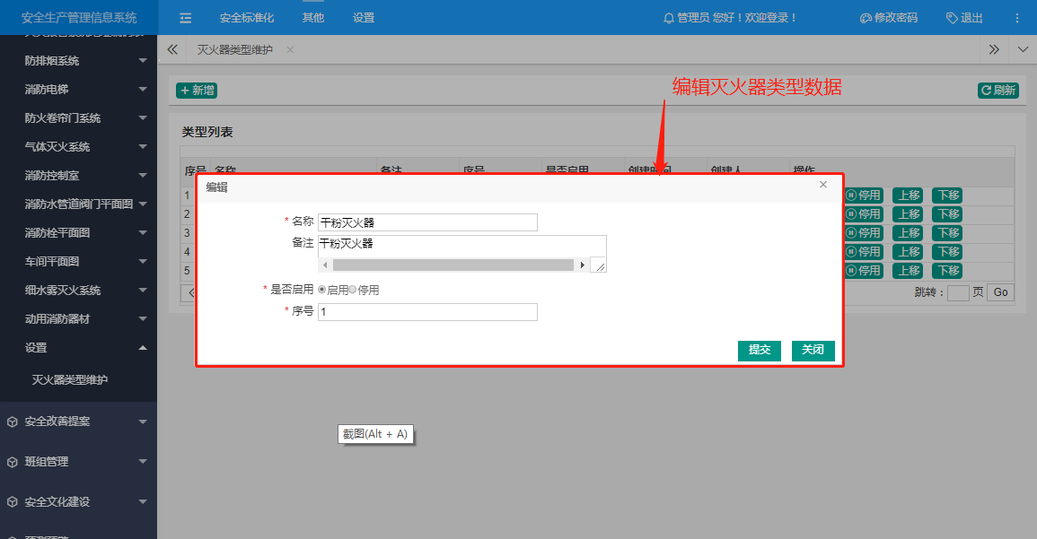

安全改善提案

安全改善提案管理
第一步，用户点击上方导航栏【其他】，再点击左侧【安全改善提案】-[安全改善提案申请]进入操作界面，点击“申请”进入页面，填写基本信息。
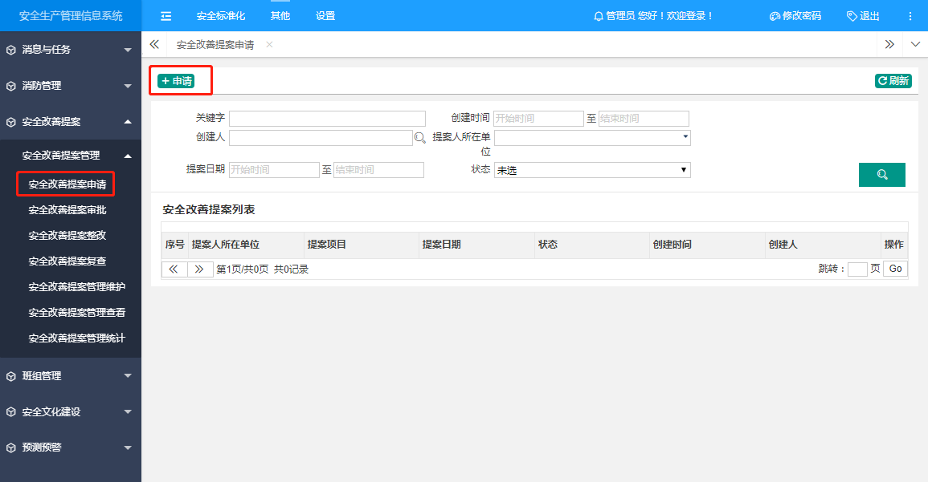
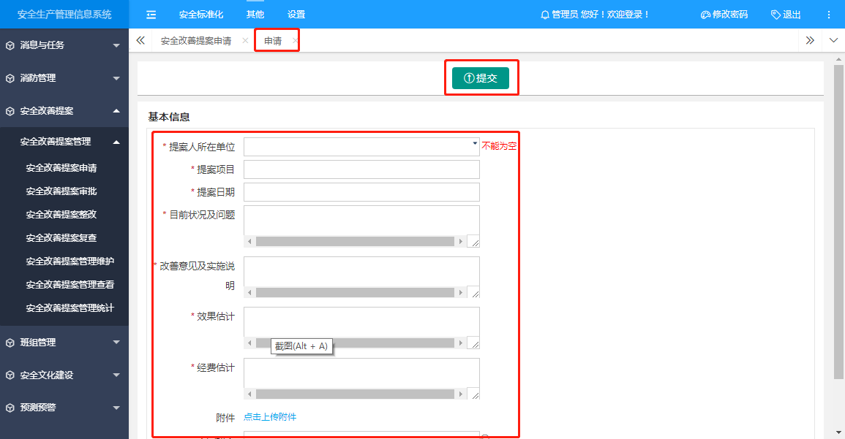
第二步，用户点击上方导航栏【其他】，再点击左侧【安全改善提案】-[安全改善提案审批]进入操作界面，点击“审批”进入页面，填写审批信息。
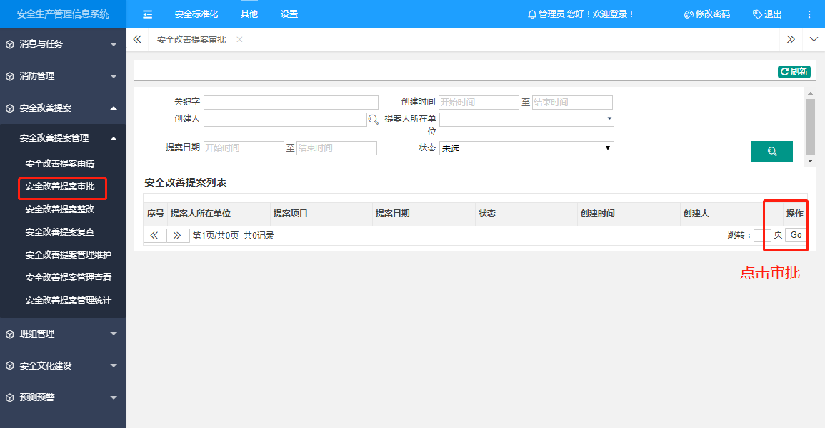
第三步，用户点击上方导航栏【其他】，再点击左侧【安全改善提案】-[安全改善提案整改]进入操作界面，点击“整改”进入页面，填写整改信息。
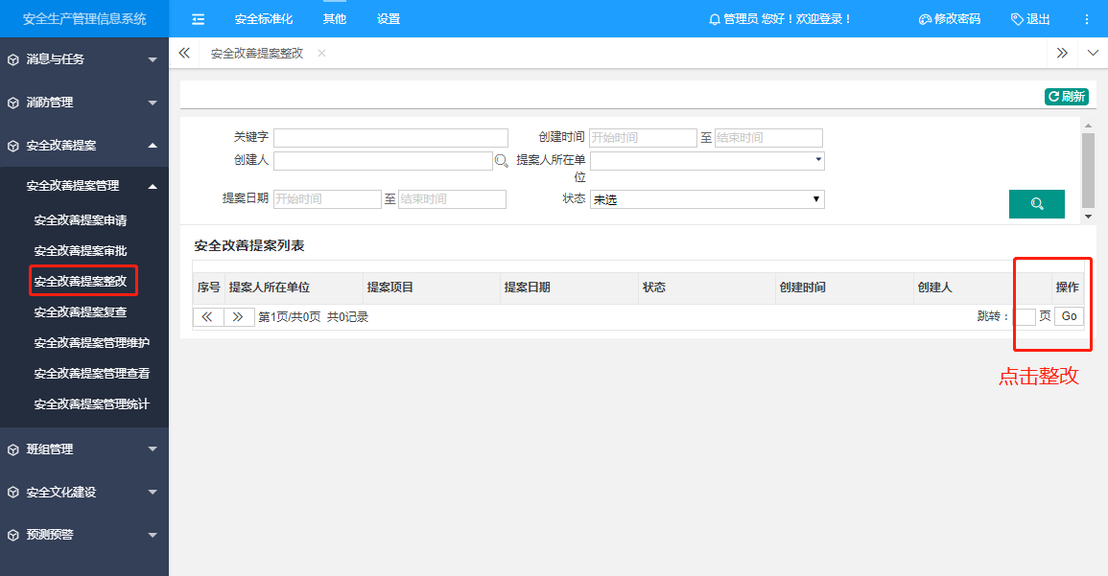
第四步，用户点击上方导航栏【其他】，再点击左侧【安全改善提案】-[安全改善提案整改]进入操作界面，
点击“复查”进入页面，填写复查信息。
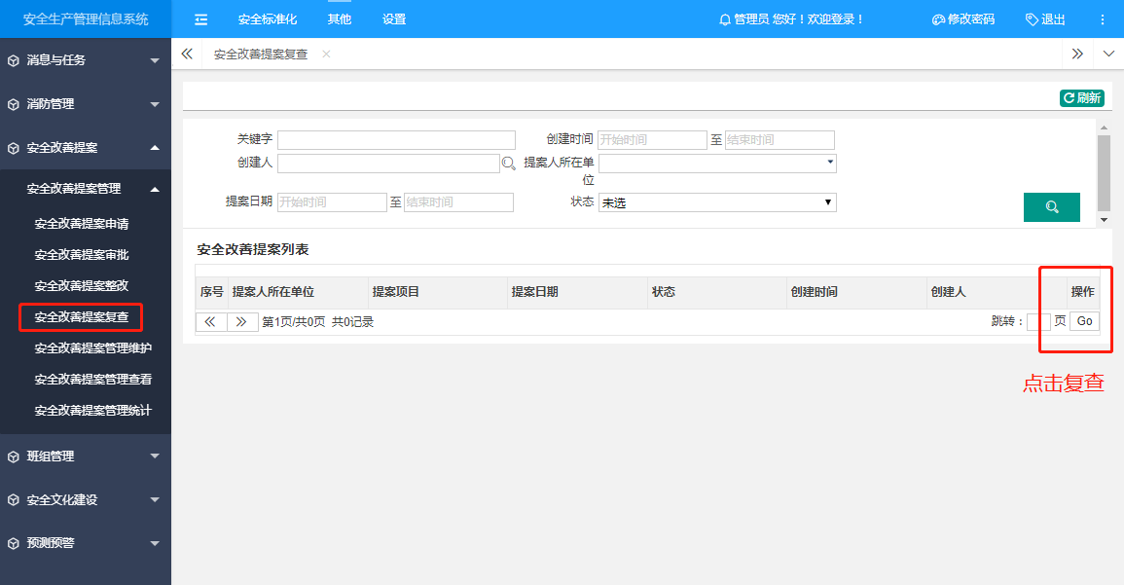
第五步，用户点击上方导航栏【其他】，再点击左侧【安全改善提案】-[安全改善提案管理维护]进入操作界面，点击“新增”进入页面，填写基本信息。
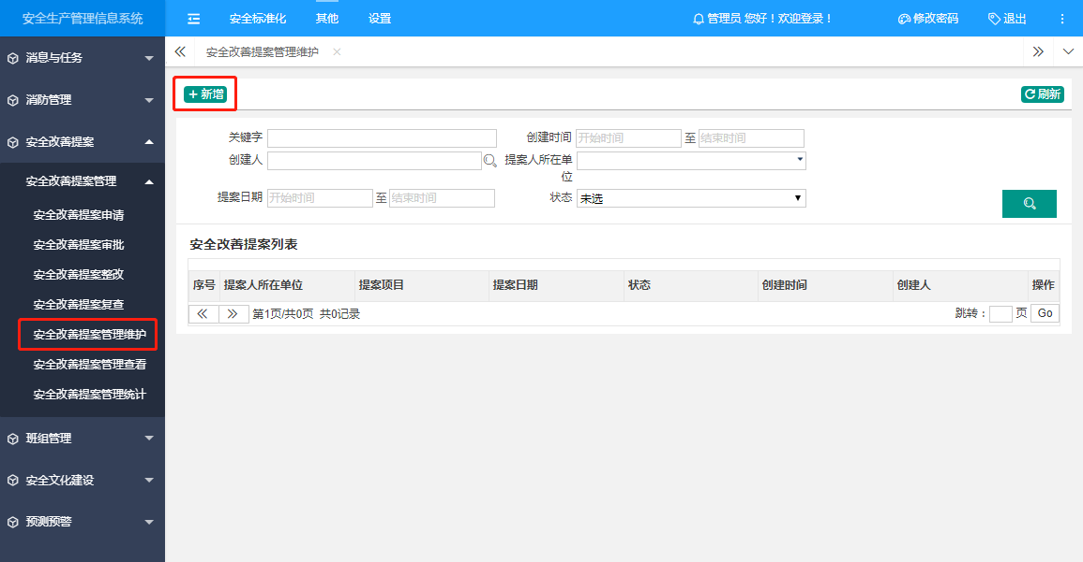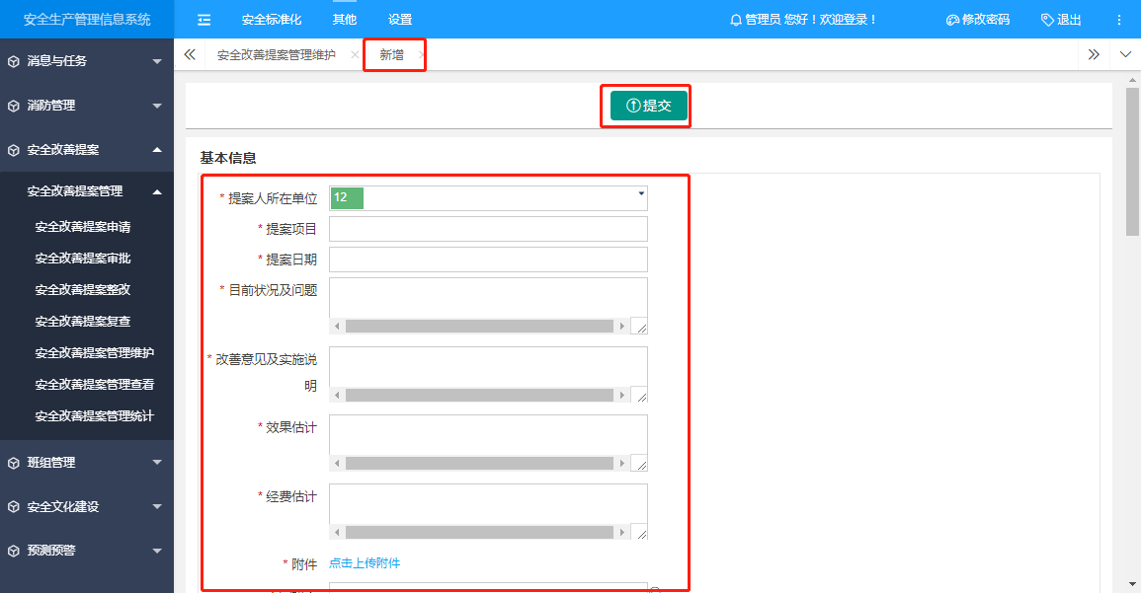
第六步，用户点击上方导航栏【其他】，再点击左侧【安全改善提案】-[安全改善提案管理查看]进入操作界面，可查看明细，可导出安全改善提案管理。
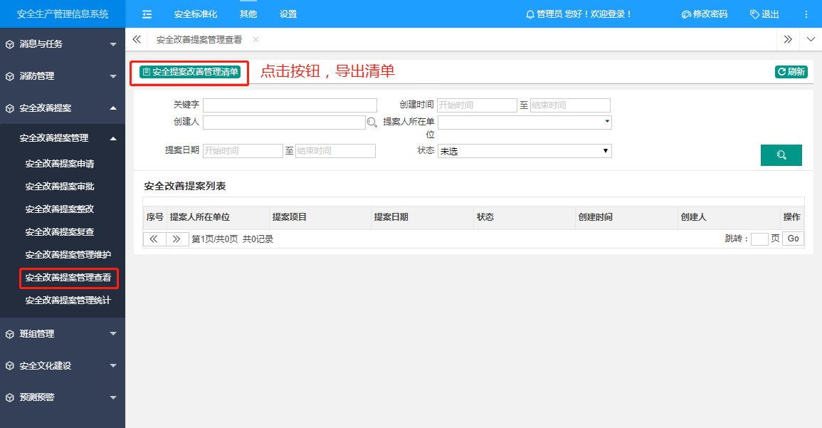
第七步，用户点击上方导航栏【其他】，再点击左侧【安全改善提案】-[安全改善提案管理统计]进入操作界面，可查看各个部门安全改善提案数量。
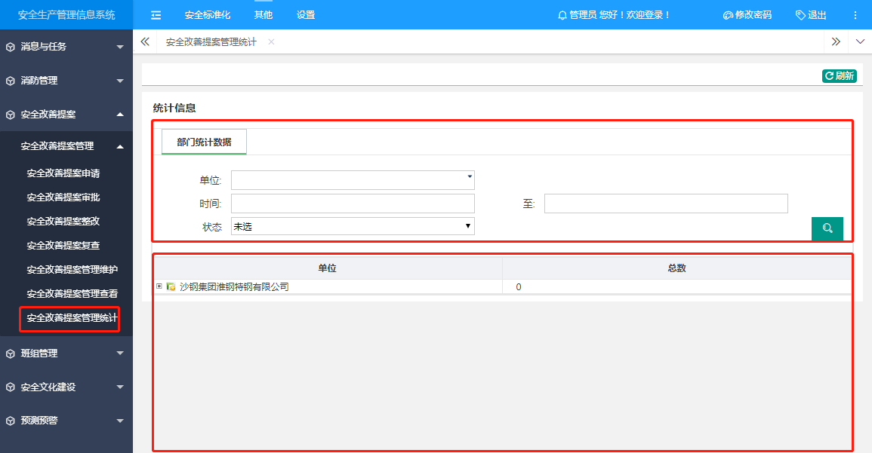

双重预防机制（危险源）

危险源风险评价
用户点击上方导航栏【安全标准化】，再点击左侧【双重预防机制】-[作业活动维护]进入操作界面，点击“新增”进入页面，填写基本信息。
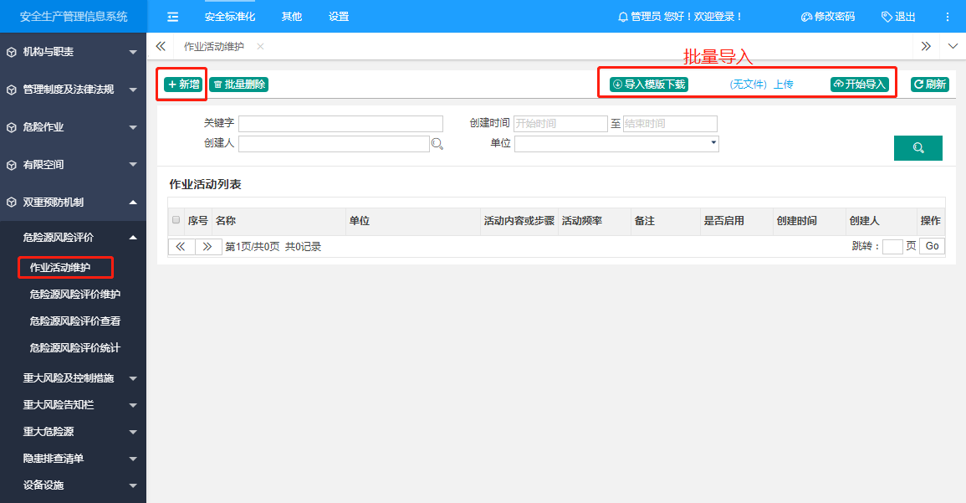
第一步，用户点击上方导航栏【安全标准化】,再点击左侧【双重预防机制】-[危险源风险评价维护]进入操作界面，点击“新增”进入页面，填写基本信息。
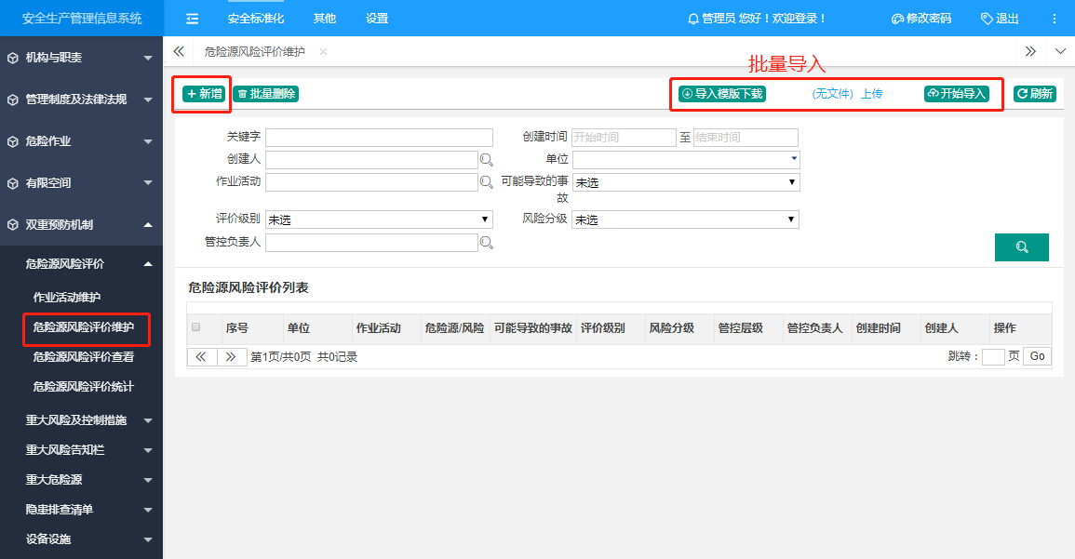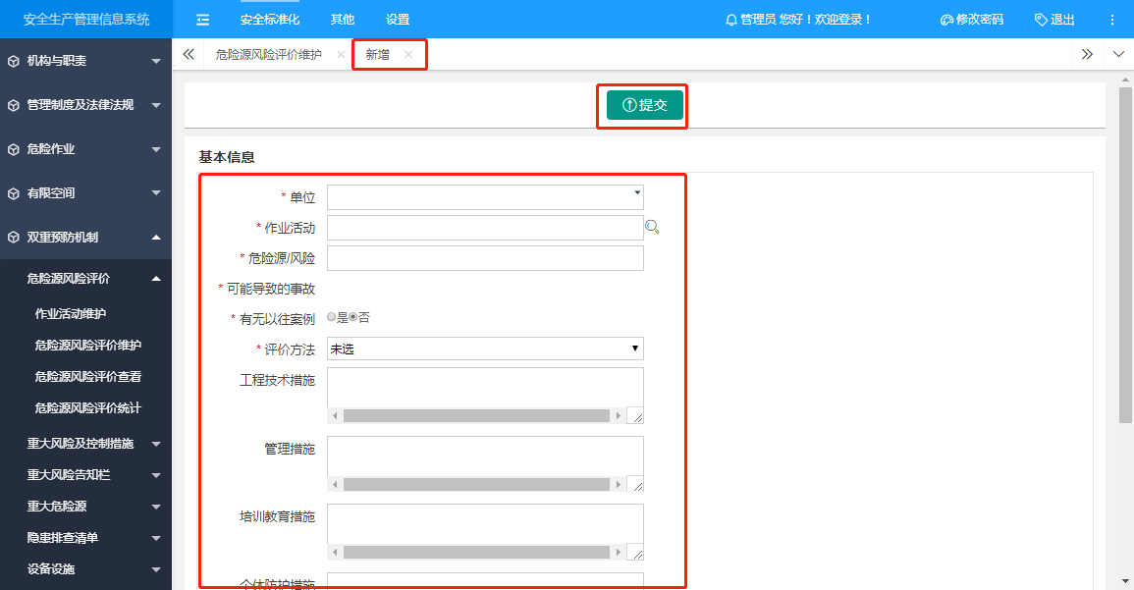
第二步，用户点击上方导航栏【安全标准化】，再点击左侧【双重预防机制】-[危险源风险评价查看]进入操作界面，可查看明细，可导出危险源风险评价台账。
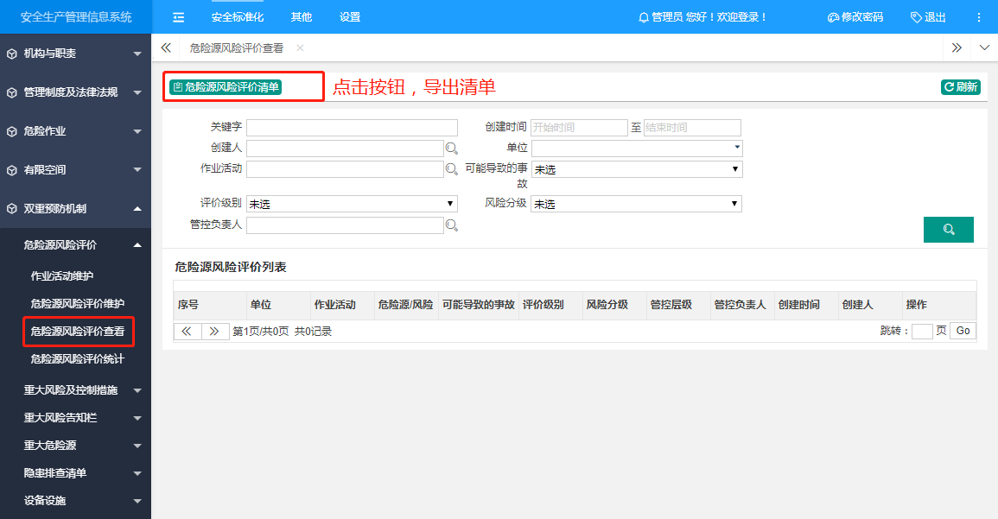
第三步，用户点击上方导航栏【安全标准化】，再点击左侧【双重预防机制】-[危险源风险评价统计]进入操作界面，可查看各个部门危险源风险评价数量。
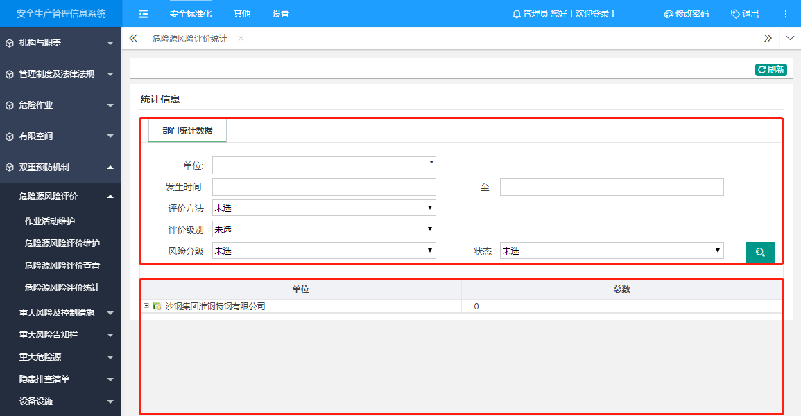

重大风险及控制措施
第一步，用户点击上方导航栏【安全标准化】,再点击左侧【双重预防机制】-[重大风险及控制措施维护]进入操作界面，点击“新增”进入页面，填写基本信息。
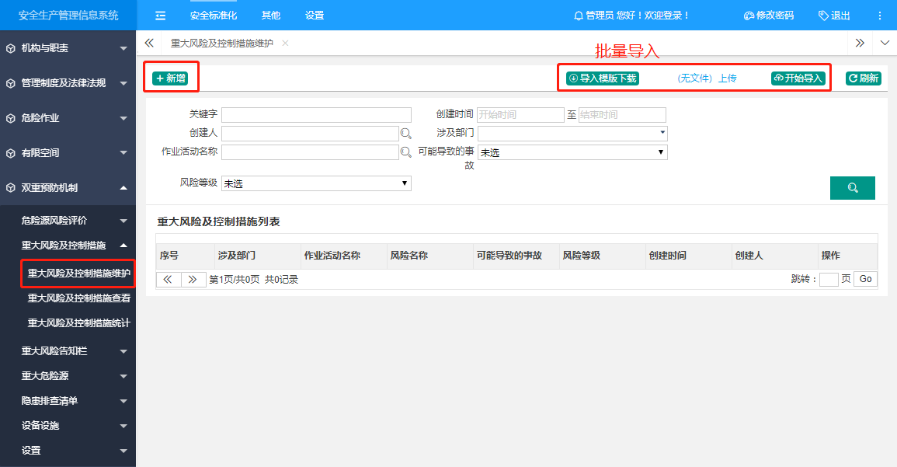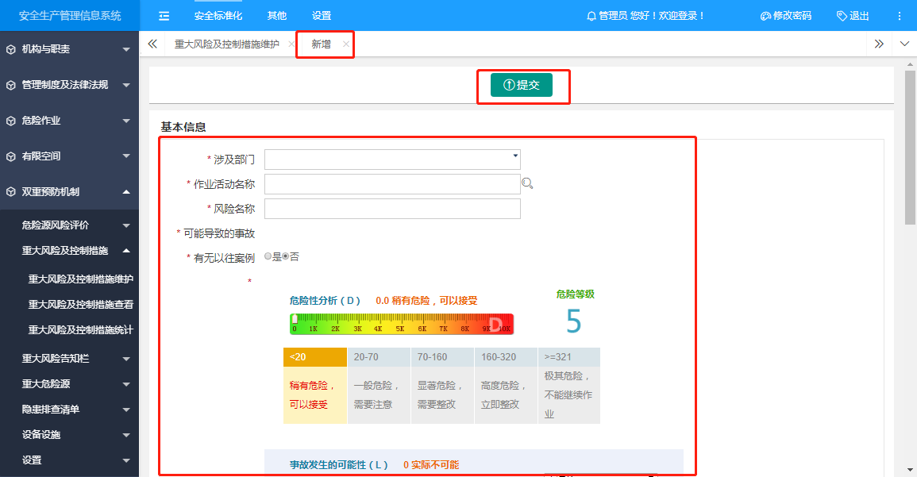
第二步，用户点击上方导航栏【安全标准化】，再点击左侧【双重预防机制】-[重大风险及控制措施查看]进入操作界面，可查看明细，可导出重大风险及控制措施台账。
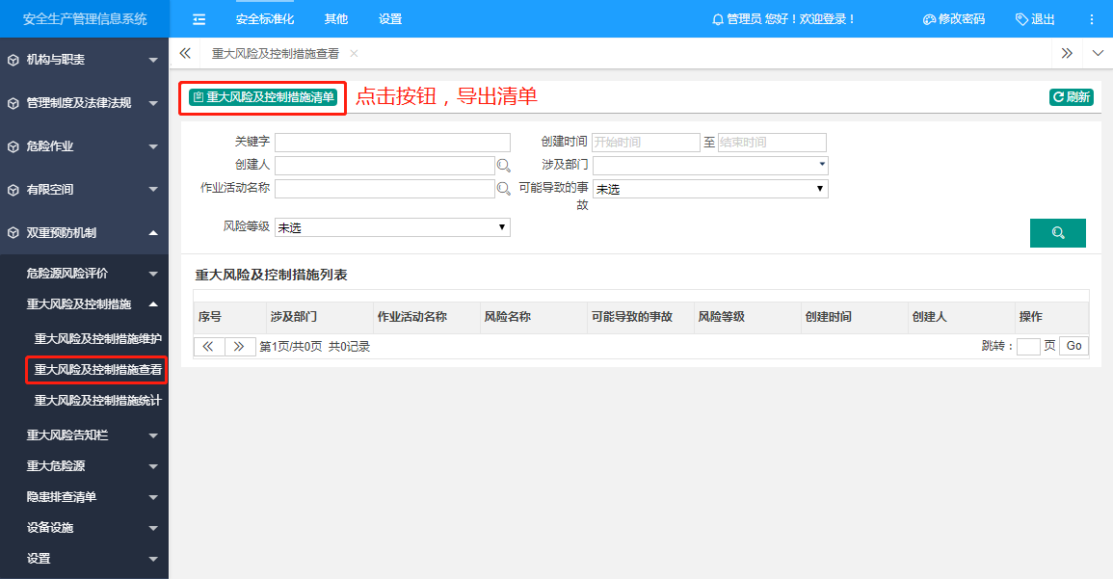
第三步，用户点击上方导航栏【安全标准化】，再点击左侧【双重预防机制】-[重大风险及控制措施统计]进入操作界面，可查看各个部门重大风险及控制措施数量。
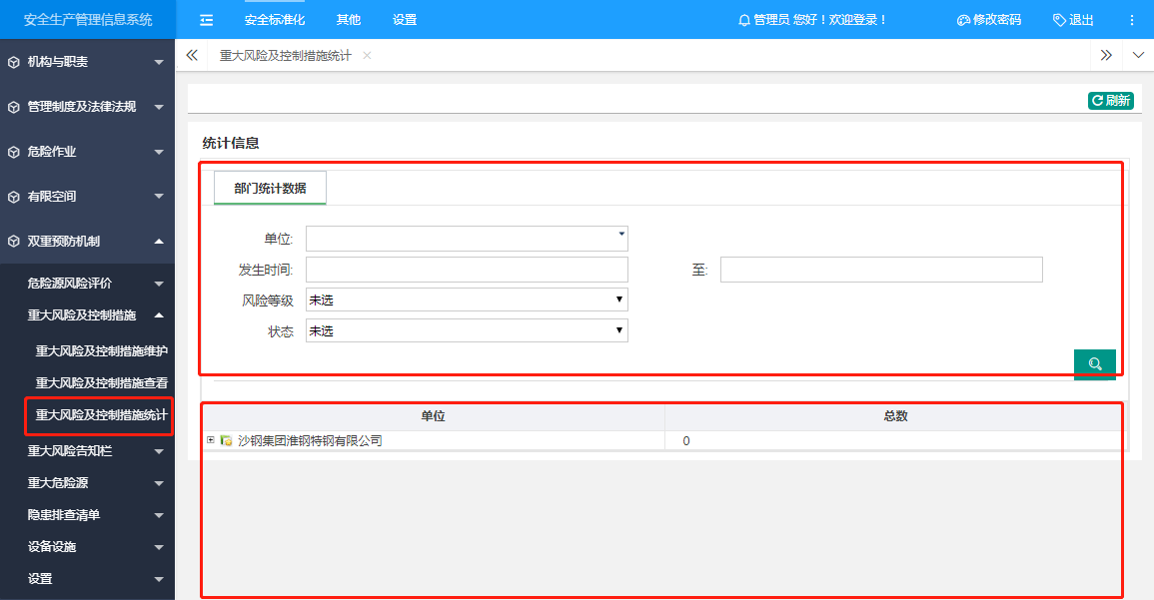

重大风险告知栏
第一步，用户点击上方导航栏【安全标准化】,再点击左侧【双重预防机制】-[重大风险告知栏维护]进入操作界面，点击“新增”进入页面，填写基本信息。
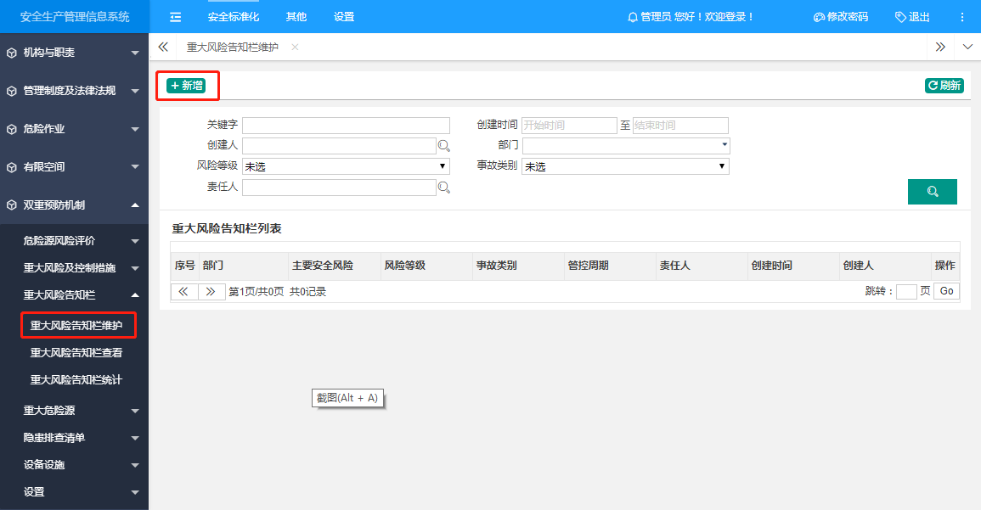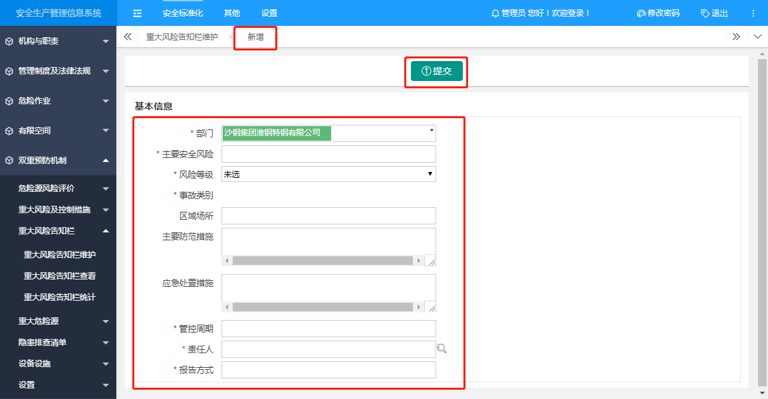
第二步，用户点击上方导航栏【安全标准化】，再点击左侧【双重预防机制】-[重大风险告知栏查看]进入操作界面，可查看明细，可导出重大风险告知栏台账。
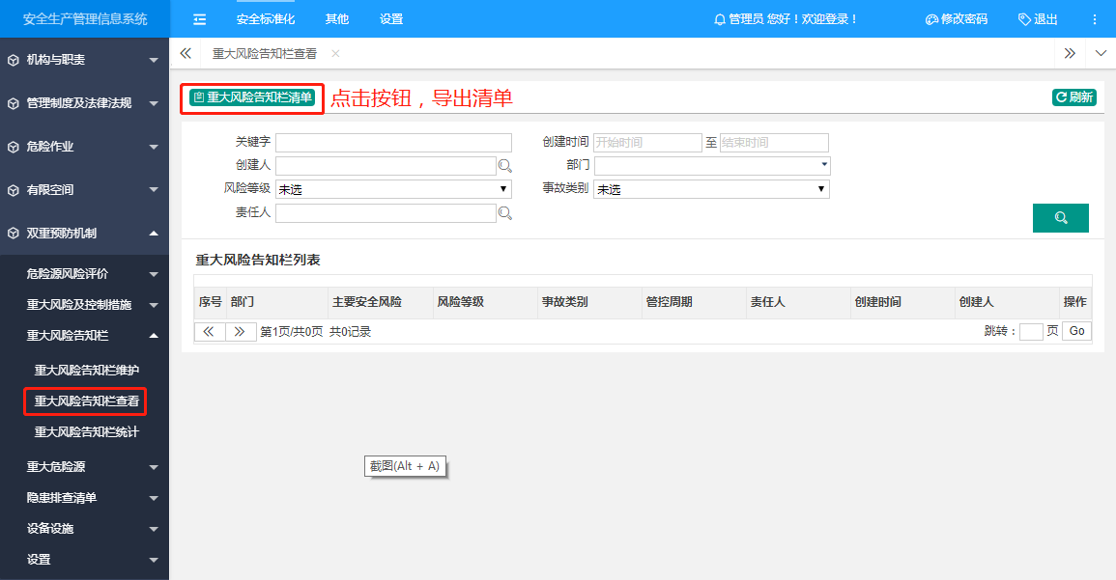
第三步，用户点击上方导航栏【安全标准化】，再点击左侧【双重预防机制】-[重大风险告知栏统计]进入操作界面，可查看各个部门重大风险告知栏数量。
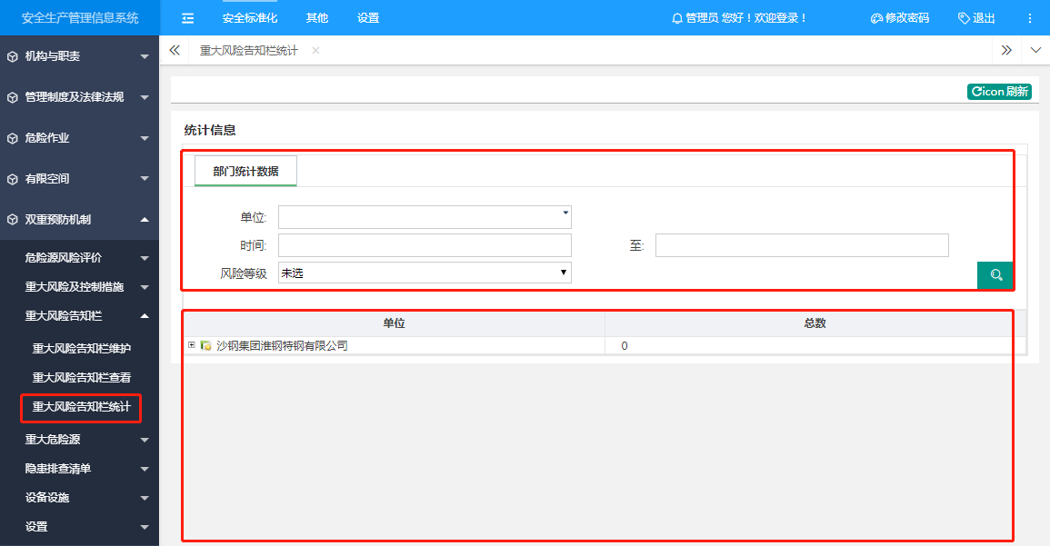

重大危险源
第一步，用户点击上方导航栏【安全标准化】,再点击左侧【双重预防机制】-[重大危险源维护]进入操作界面，点击“新增”进入页面，填写基本信息。
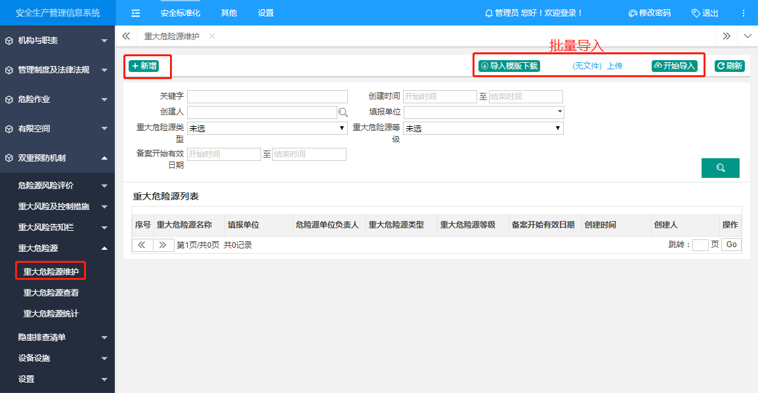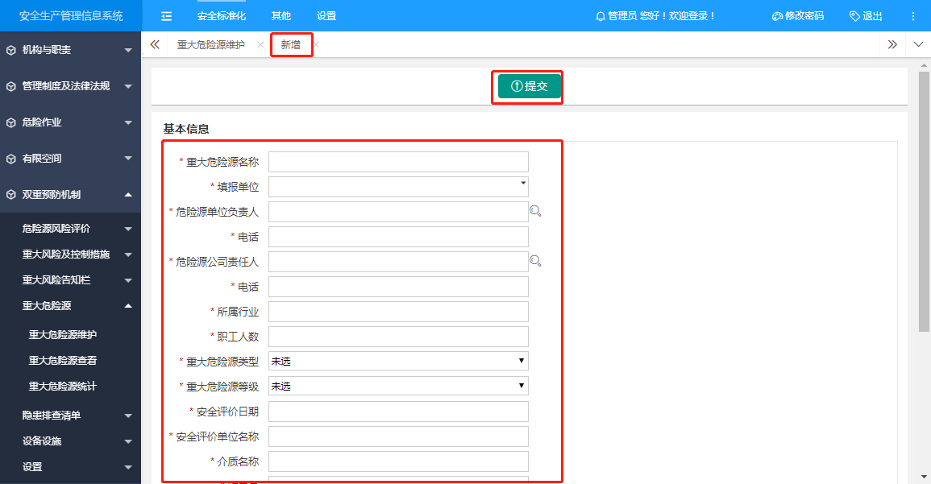
第二步，用户点击上方导航栏【安全标准化】，再点击左侧【双重预防机制】-[重大危险源查看]进入操作界面，可查看明细，可导出重大危险源台账。
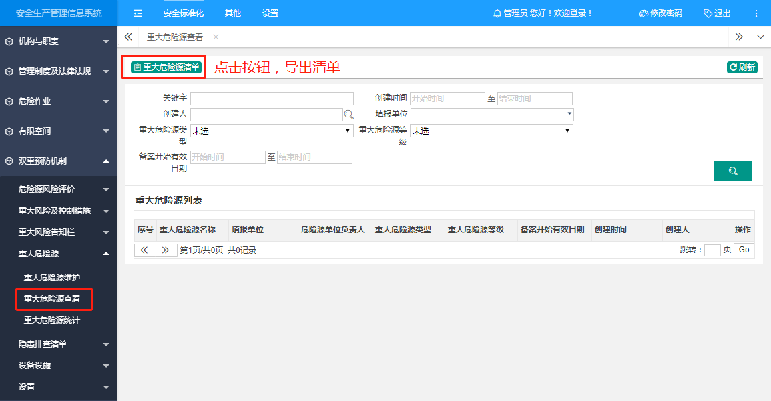
第三步，用户点击上方导航栏【安全标准化】，再点击左侧【双重预防机制】-[重大危险源统计]进入操作界面，可查看各个部门重大危险源数量。
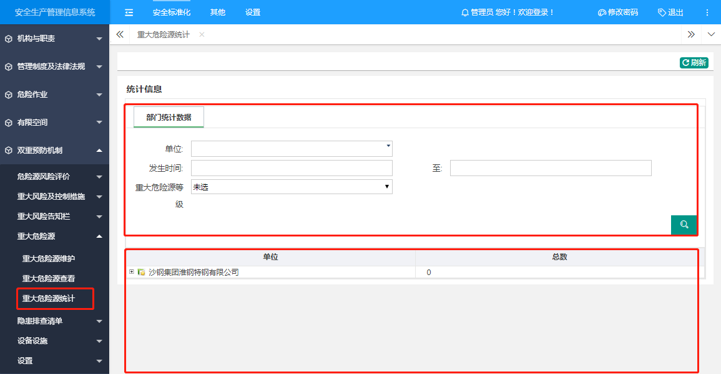

隐患排查清单
第一步，用户点击上方导航栏【安全标准化】,再点击左侧【双重预防机制】-[隐患排查清单维护]进入操作界面，点击“新增”进入页面，填写基本信息。
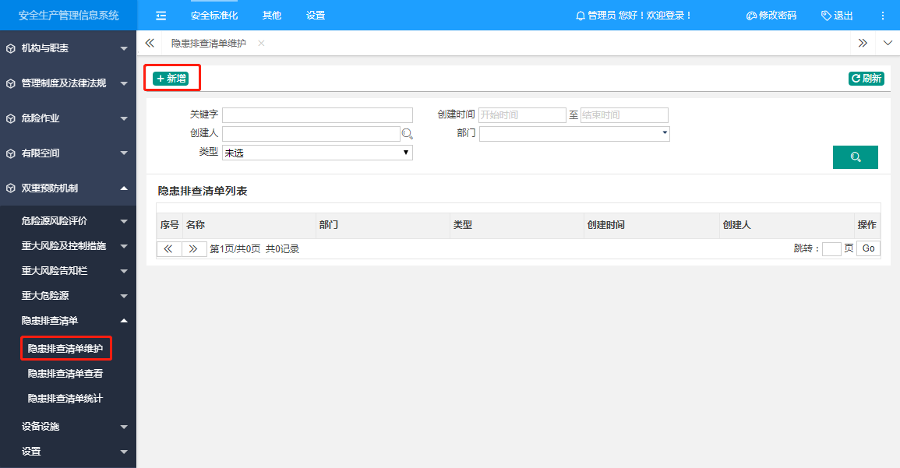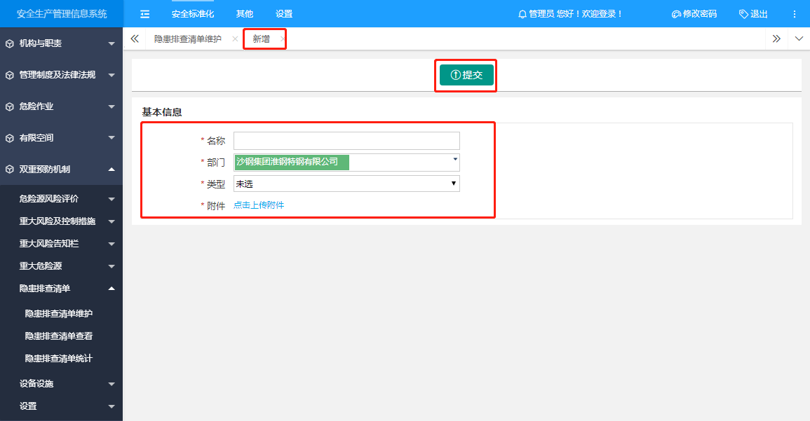
第二步，用户点击上方导航栏【安全标准化】，再点击左侧【双重预防机制】-[隐患排查清单查看]进入操作界面，可查看明细，可导出隐患排查清单台账。
第三步，用户点击上方导航栏【安全标准化】，再点击左侧【双重预防机制】-[隐患排查清单统计]进入操作界面，可查看各个部门隐患排查清单数量。
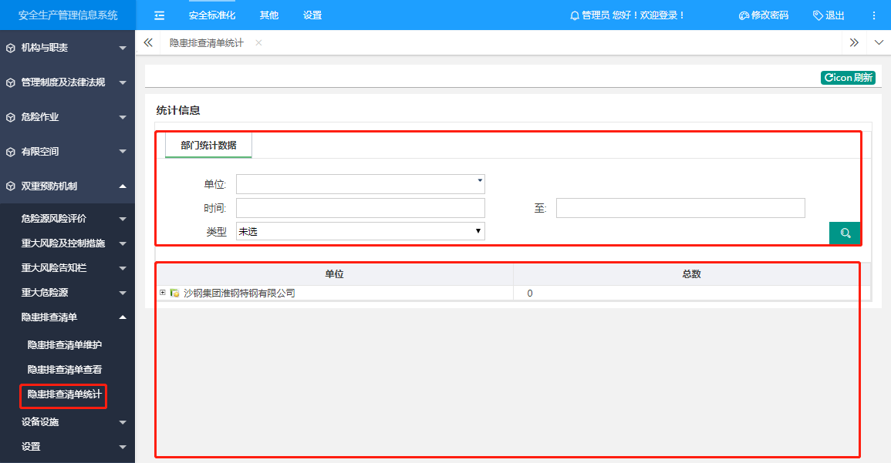

设备设施
第一步，用户点击上方导航栏【安全标准化】,再点击左侧【双重预防机制】-[设备设施维护]进入操作界面，点击“新增”进入页面，填写基本信息。
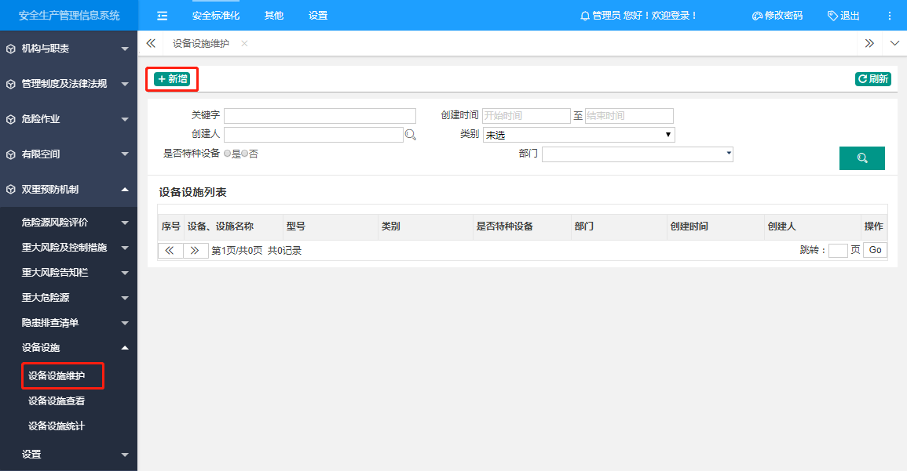
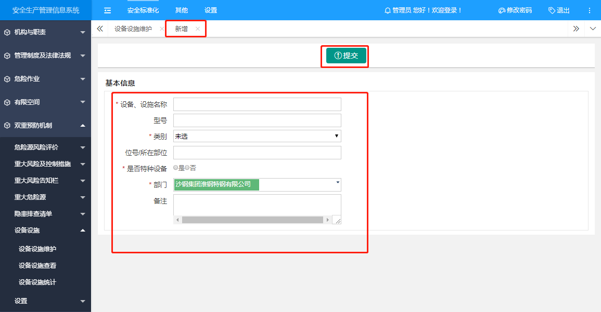
第二步，用户点击上方导航栏【安全标准化】，再点击左侧【双重预防机制】-[设备设施查看]进入操作界面，可查看明细，可导出设备设施台账。
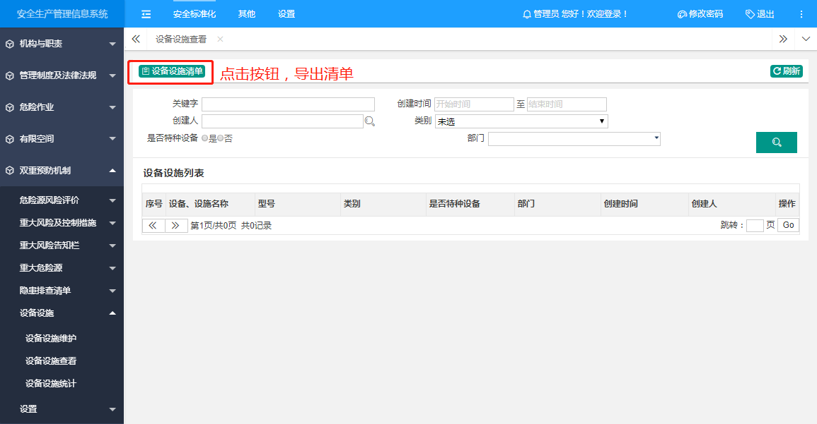
第三步，用户点击上方导航栏【安全标准化】，再点击左侧【双重预防机制】-[设备设施统计]进入操作界面，可查看各个部门设备设施数量。
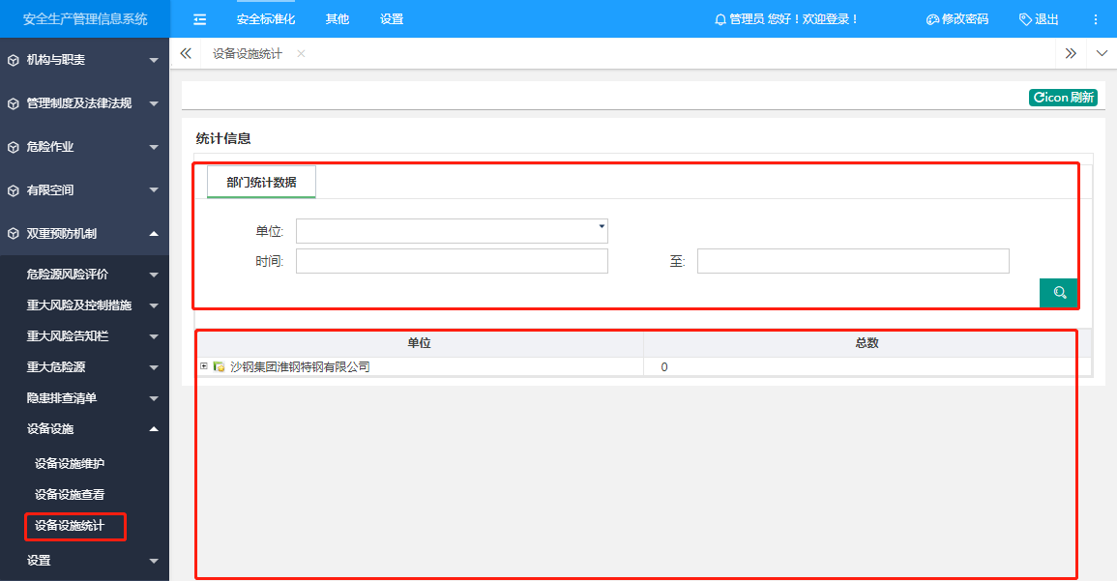

设置
【设置】节点可设置可能导致的事故、重大危险源类型、设备设施类别；对字典进行维护。
【可能导致的事故维护】：新增、修改、查询、停/启用、上/下移可能导致的事故。
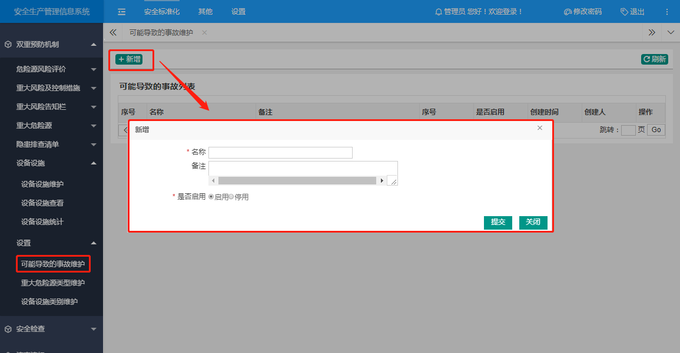
【重大危险源类型维护】：新增、修改、查询、停/启用、上/下移重大危险源类型。
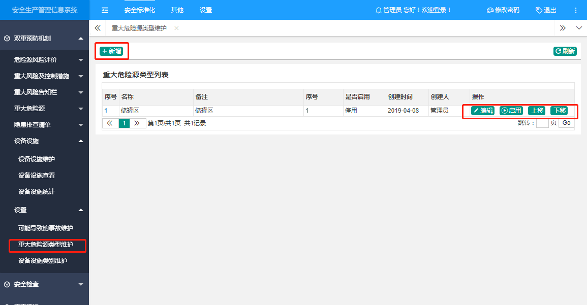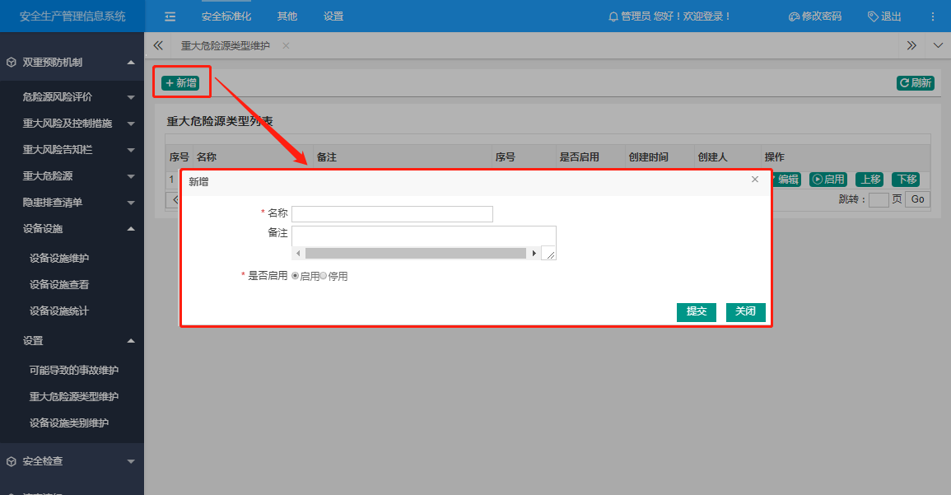
【设备设施类别维护】：新增、修改、查询、停/启用、上/下移设备设施类别。
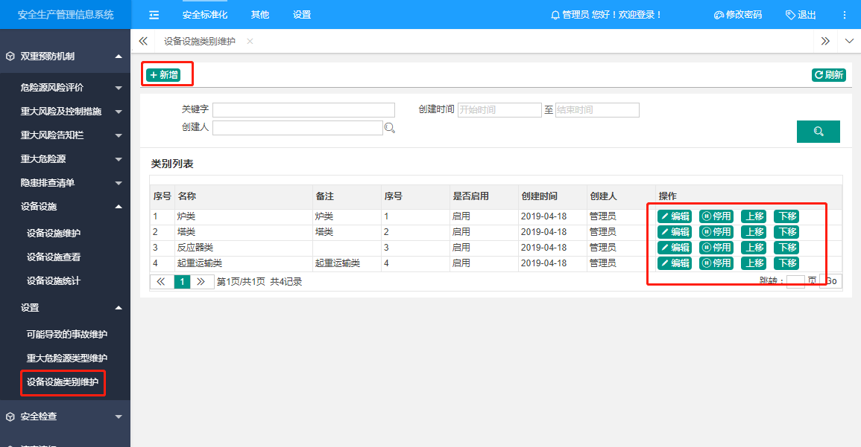
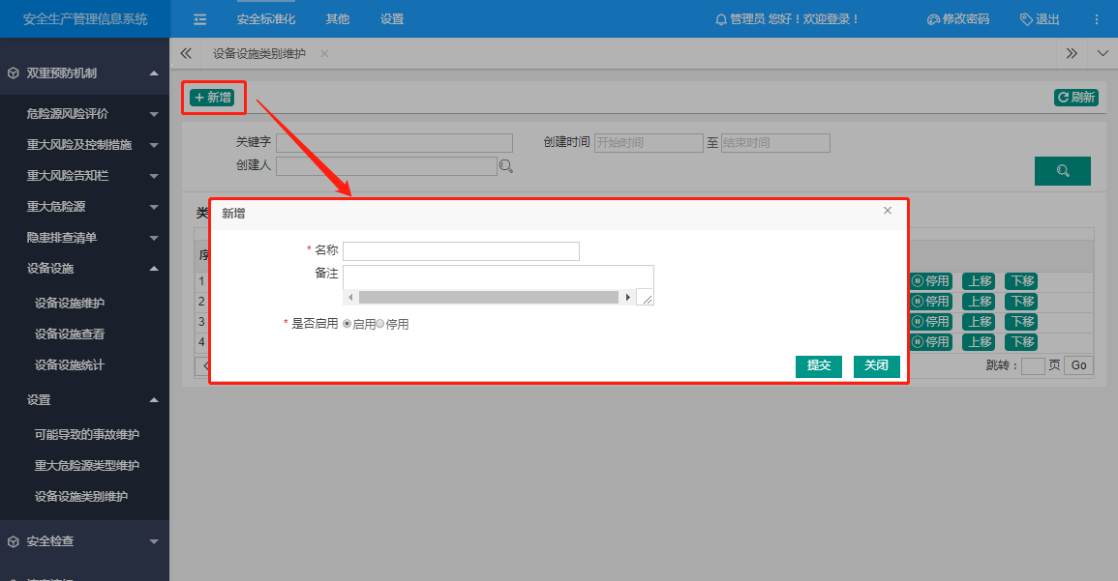

安全生产投入

安全生产投入计划管理
第一步，用户点击上方导航栏【其他】，再点击左侧【安全投入管理】-[安全生产投入计划管理申请]进入操作界面，点击“申请”进入页面，填写基本信息。
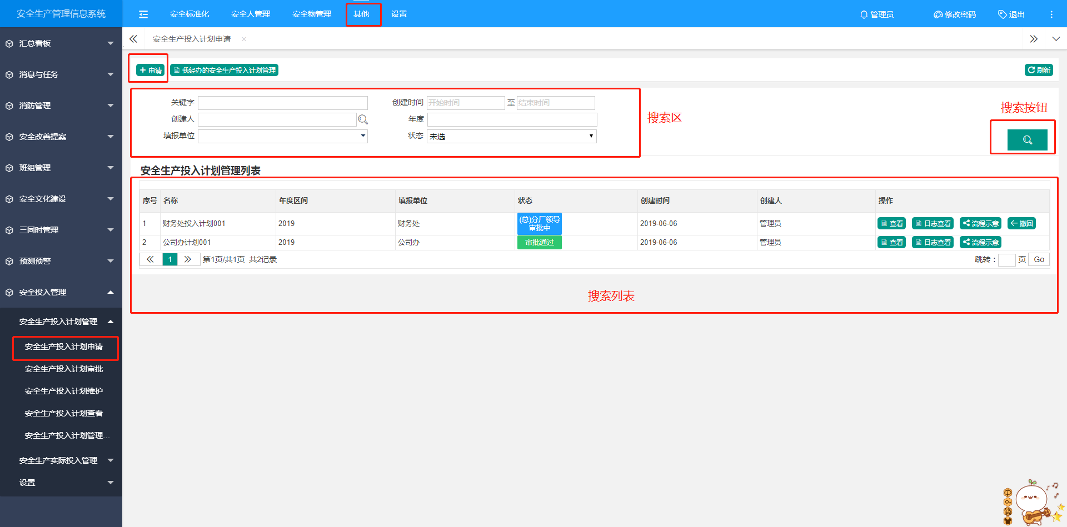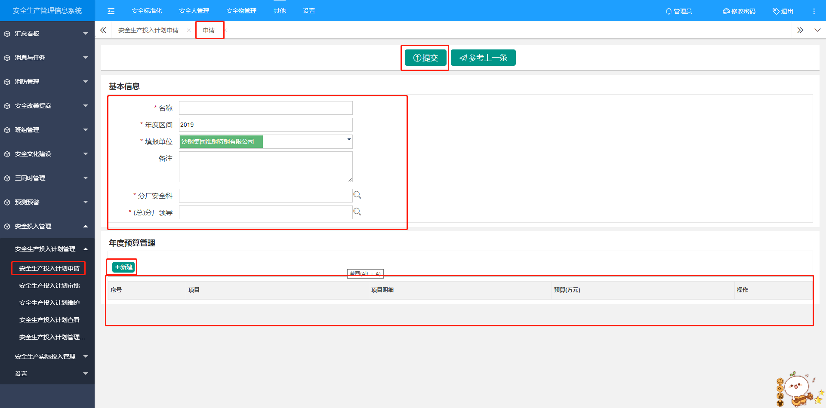

第二步，用户点击上方导航栏【其他】，再点击左侧【安全投入管理】-[安全生产投入计划管理审批]进入操作界面，点击“审批”进入页面，审批该投入计划。
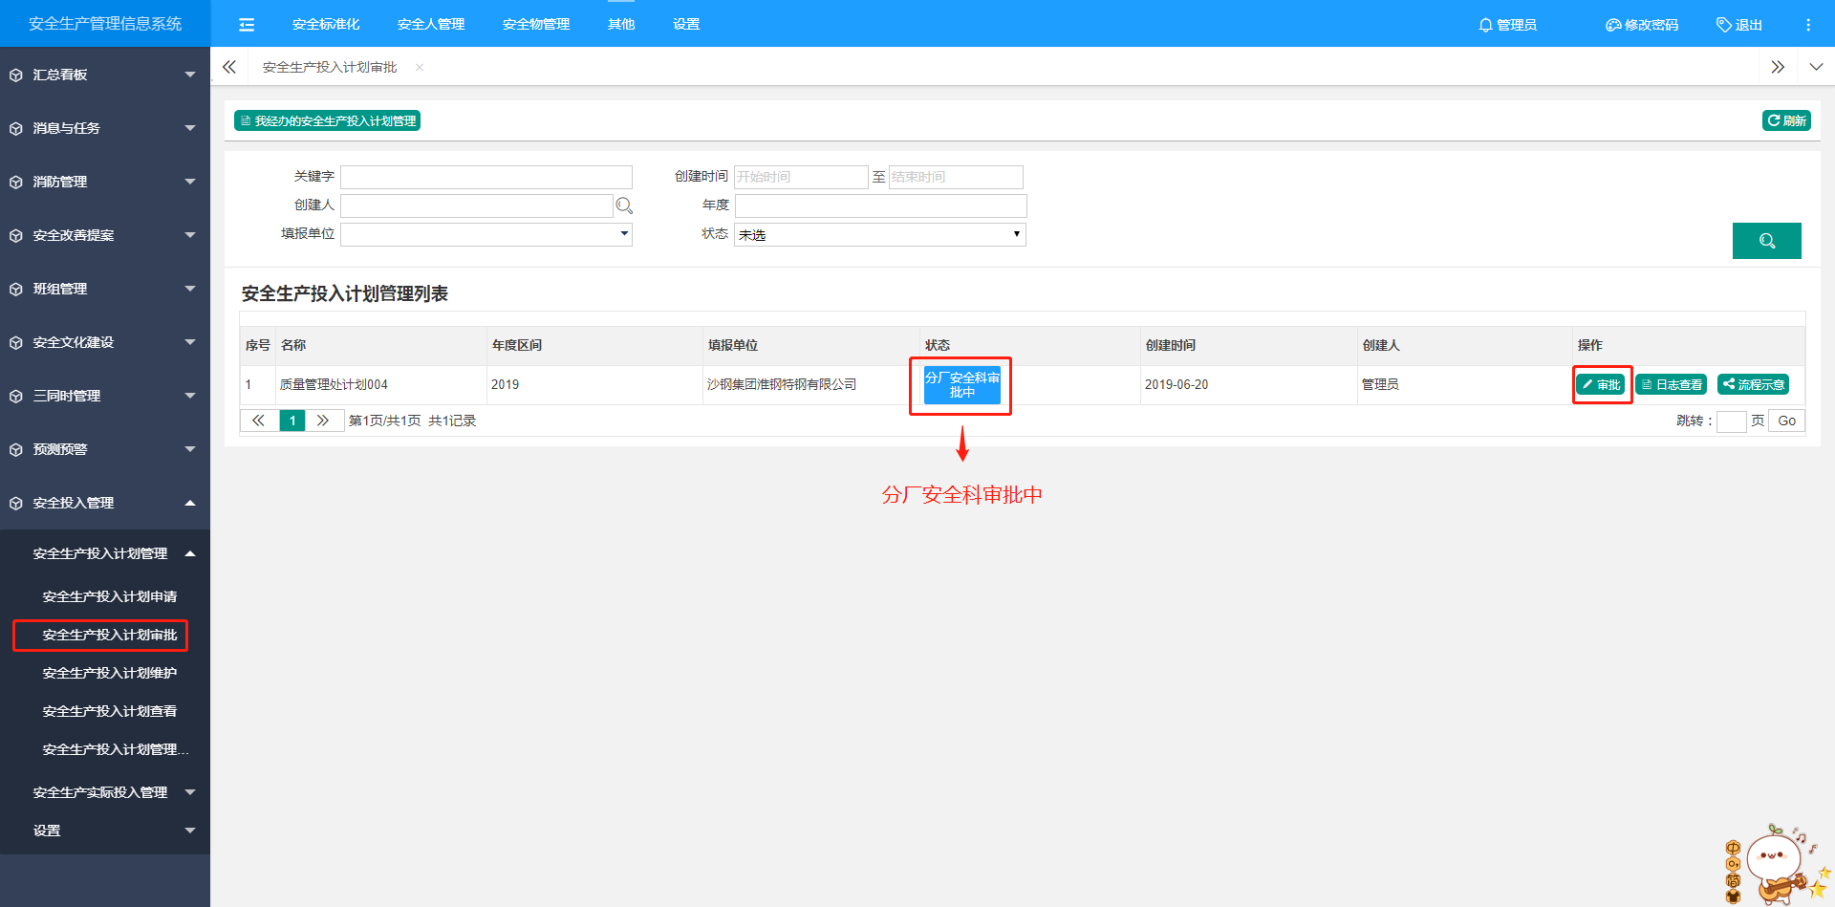
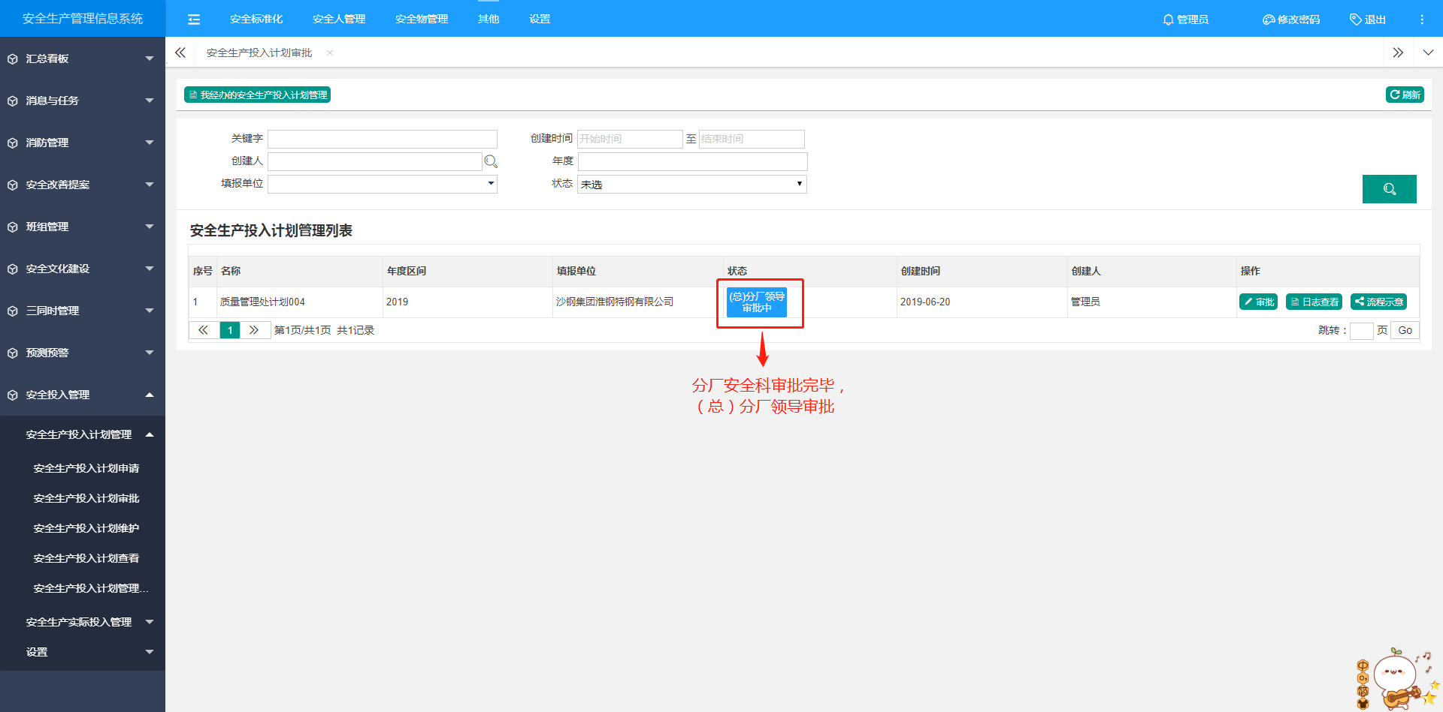
第三步，用户点击上方导航栏【其他】，再点击左侧【安全投入管理】-[安全生产投入计划管理维护]进入操作界面，点击“编辑”修改对应投入计划；点击‘删除’，删除对应投入计划。
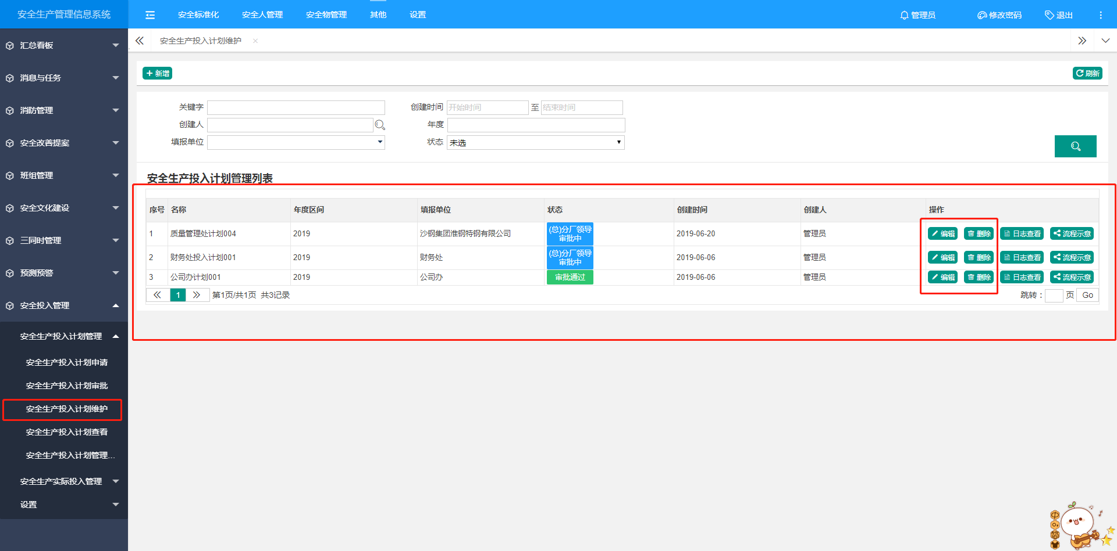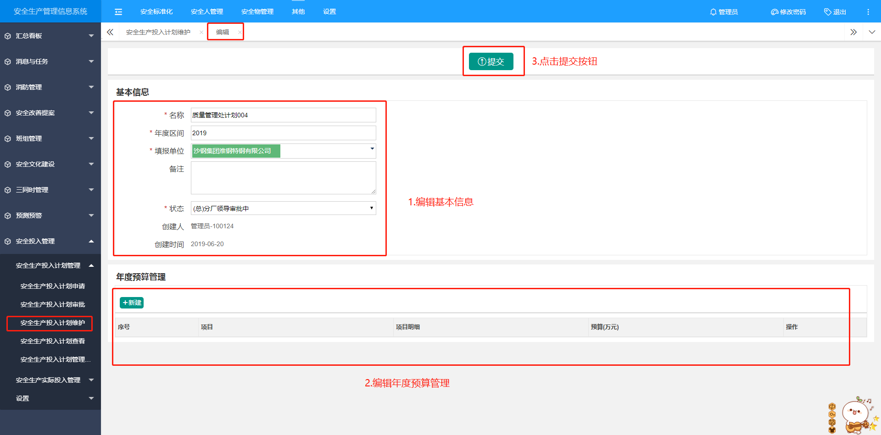
第四步，用户点击上方导航栏【其他】，再点击左侧【安全投入管理】-[安全生产投入计划管理查看]进入操作界面，点击“查看”进入页面，查看该投入计划（本单位所有投入计划都可以查看）。
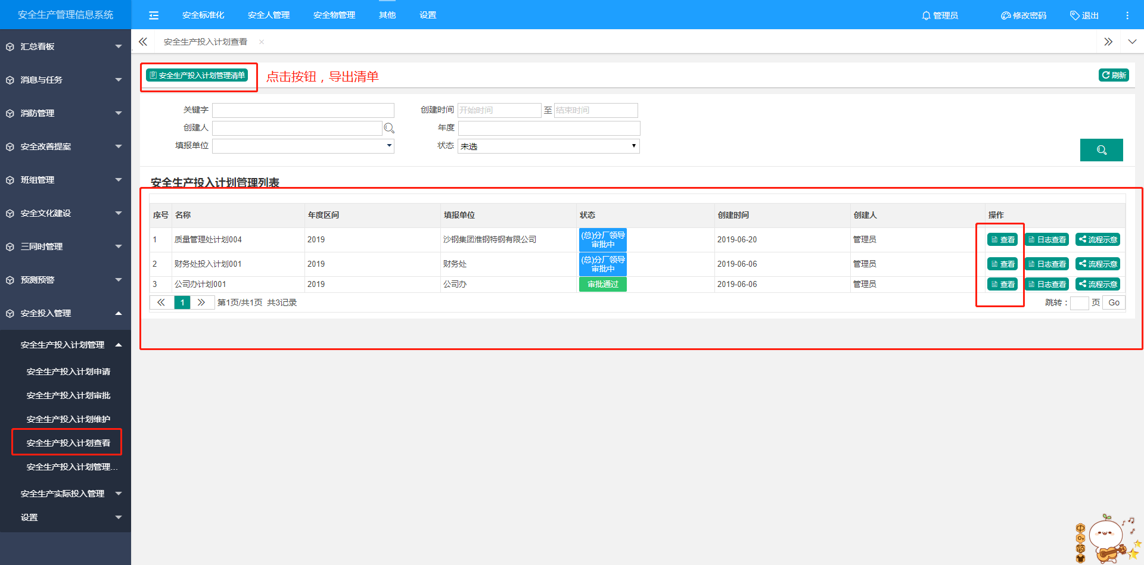
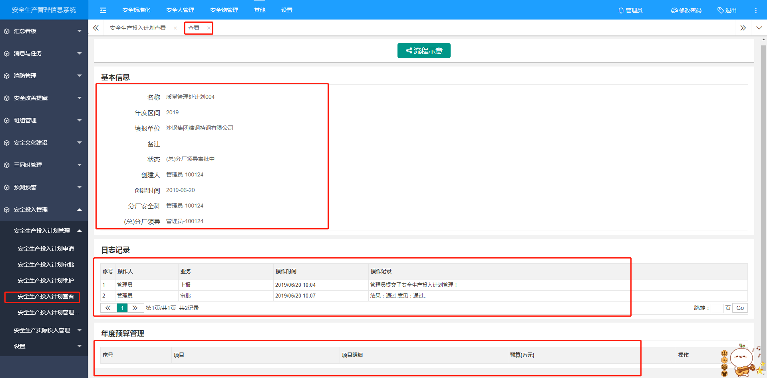
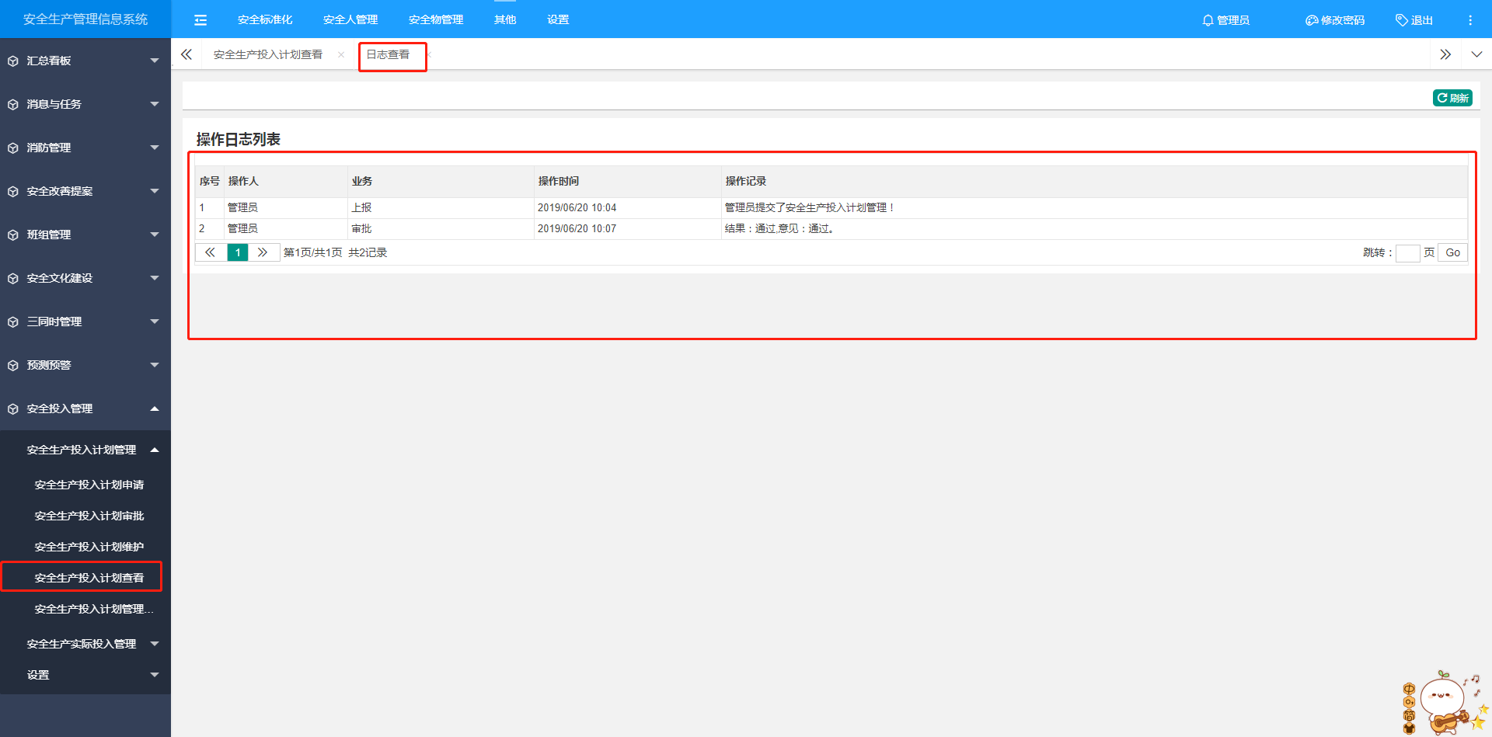
第五步，用户点击上方导航栏【其他】，再点击左侧【安全投入管理】-[安全生产投入计划管理统计]进入操作界面，查看每个单位投入计划（各个单位所有投入计划个数都可以查看）。
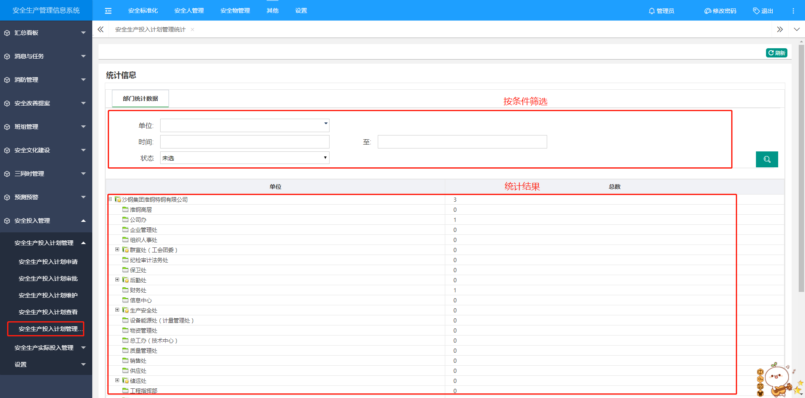

安全生产实际投入管理
第一步，用户点击上方导航栏【其他】，再点击左侧【安全投入管理】-[安全生产实际投入管理申请]进入操作界面，点击“申请”进入页面，填写基本信息。
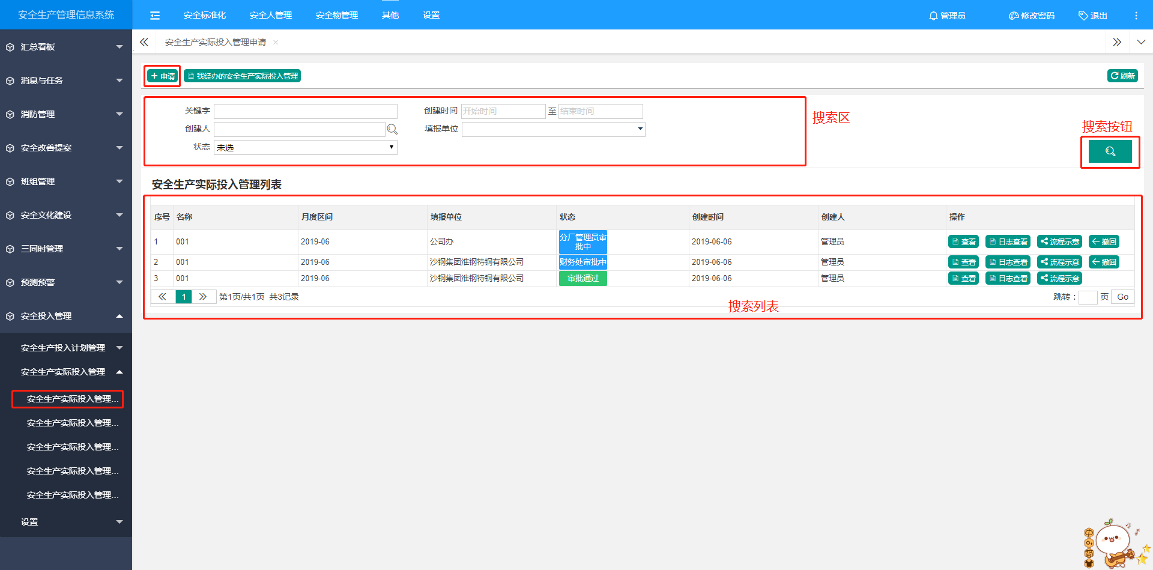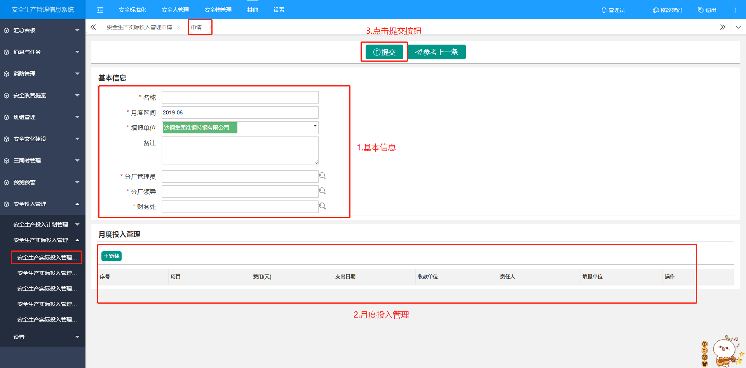

第二步，用户点击上方导航栏【其他】，再点击左侧【安全投入管理】-[安全生产实际投入管理审批]进入操作界面，点击“审批”进入页面，审批该实际投入。
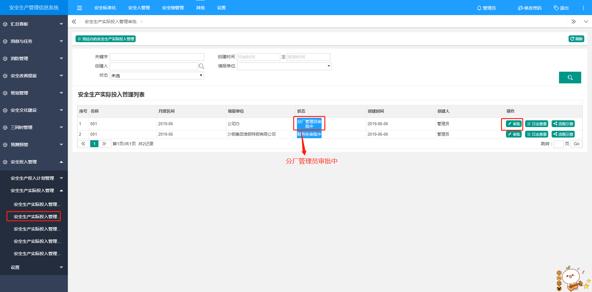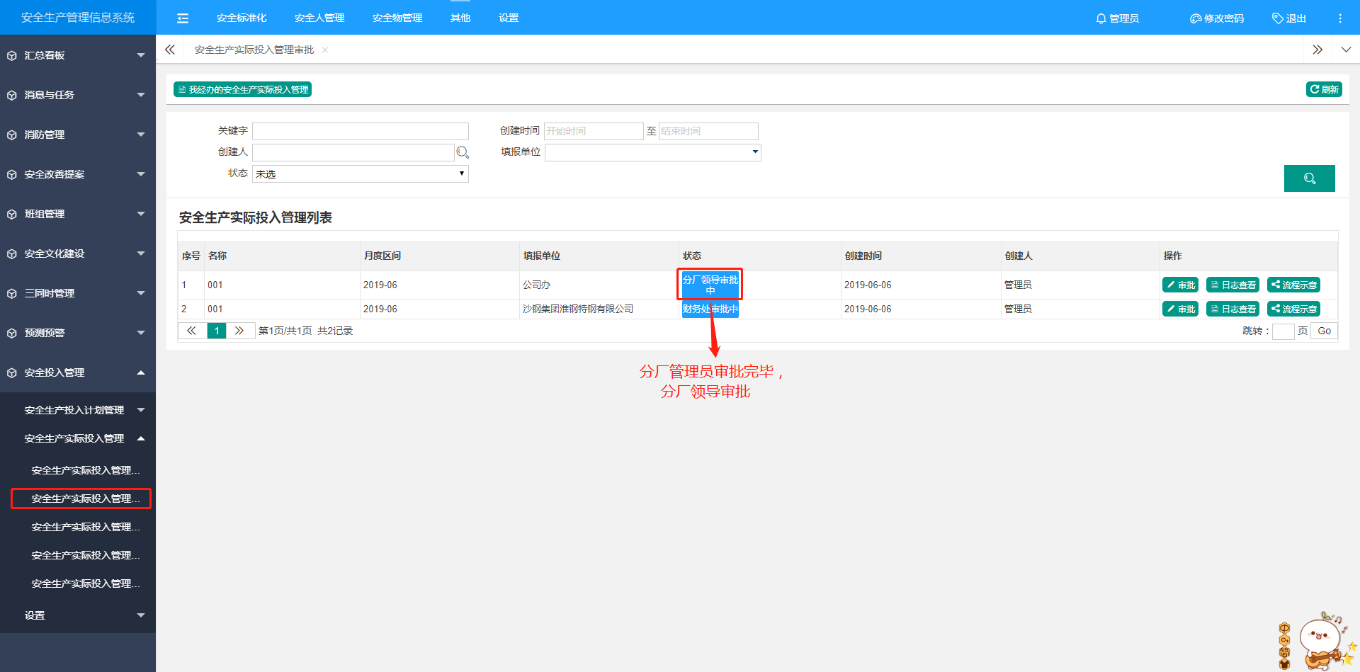
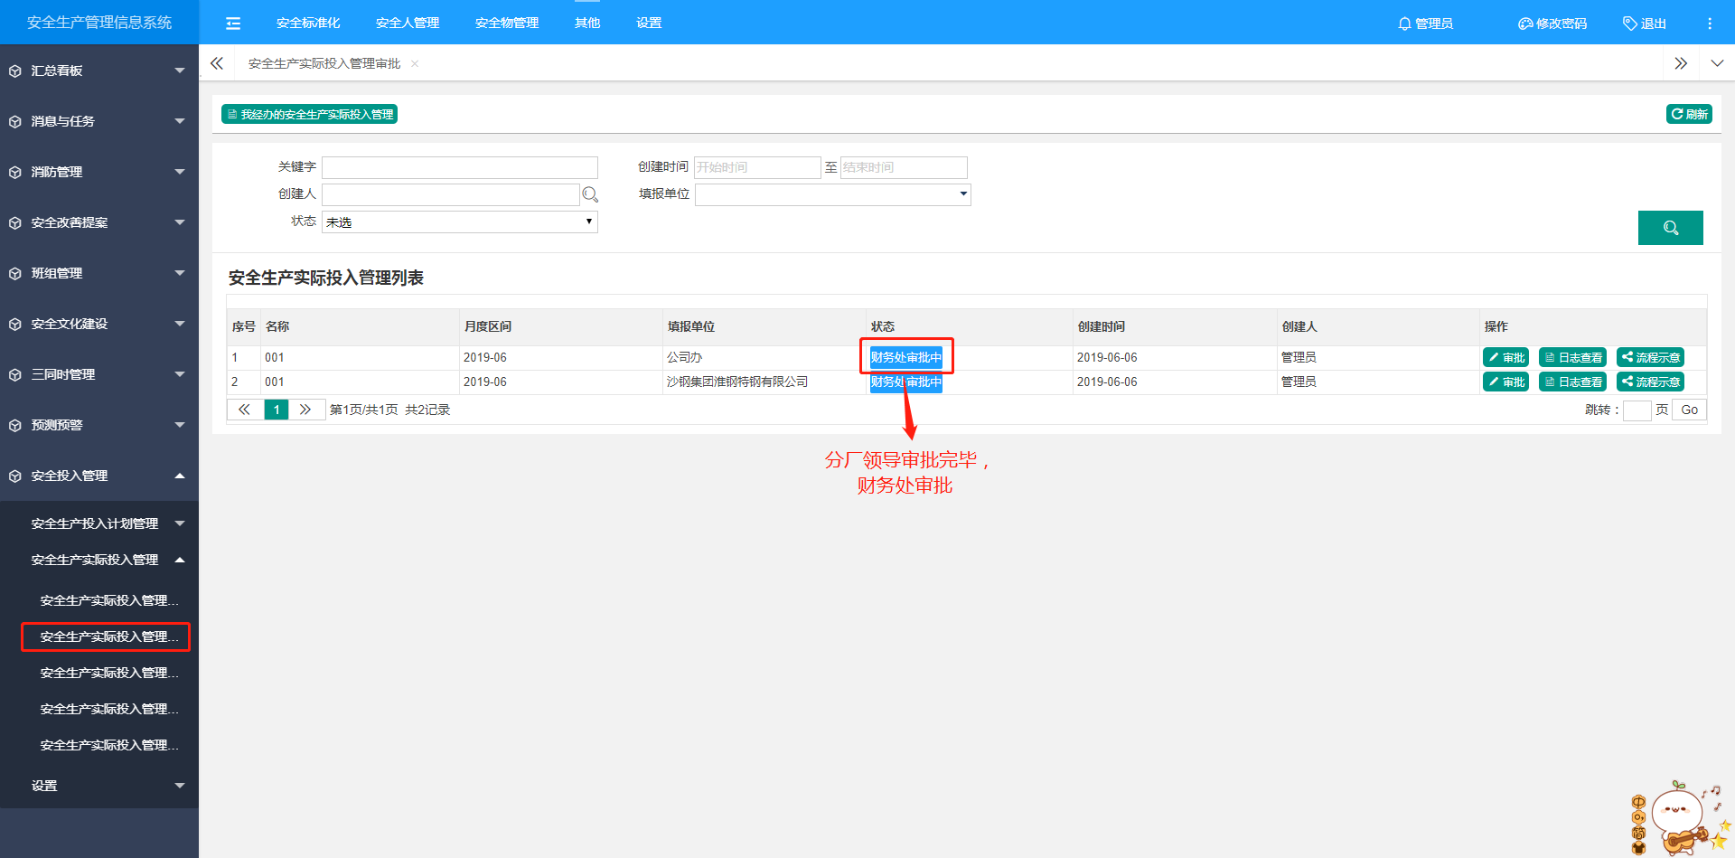
第三步，用户点击上方导航栏【其他】，再点击左侧【安全投入管理】-[安全生产实际投入管理维护]进入操作界面，点击“编辑”修改对应实际投入；点击‘删除’，删除对应实际投入。
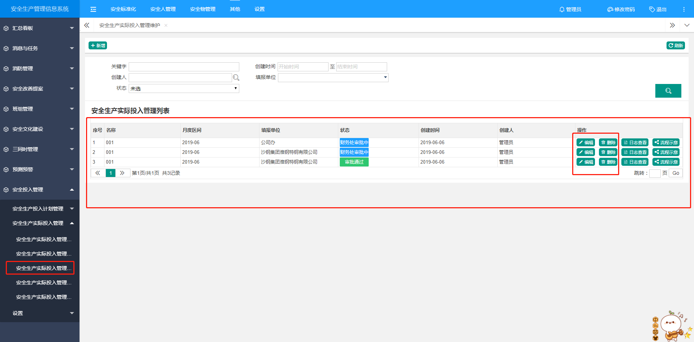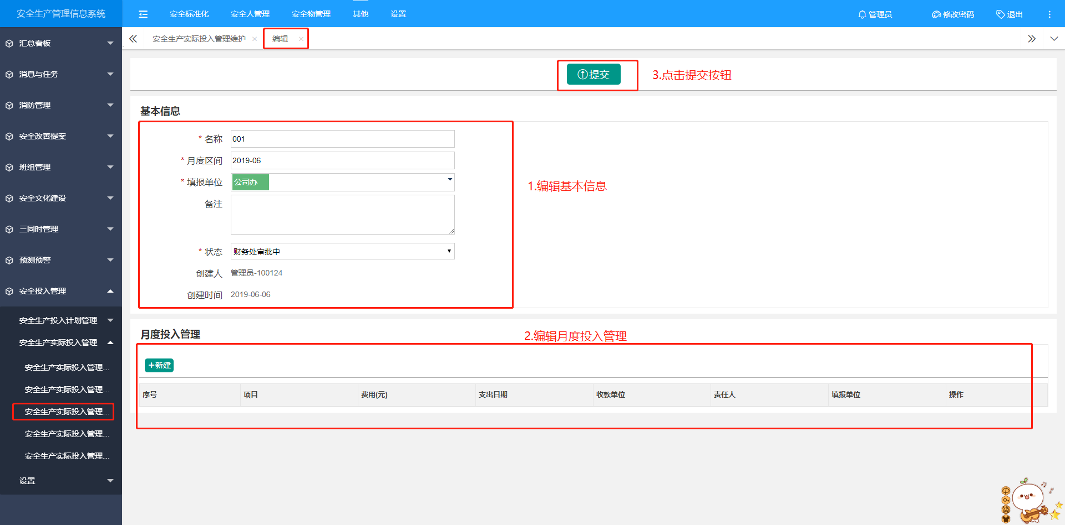
第四步，用户点击上方导航栏【其他】，再点击左侧【安全投入管理】-[安全生产实际投入管理查看]进入操作界面，点击“查看”进入页面，查看该实际投入（本单位所有实际投入都可以查看）。
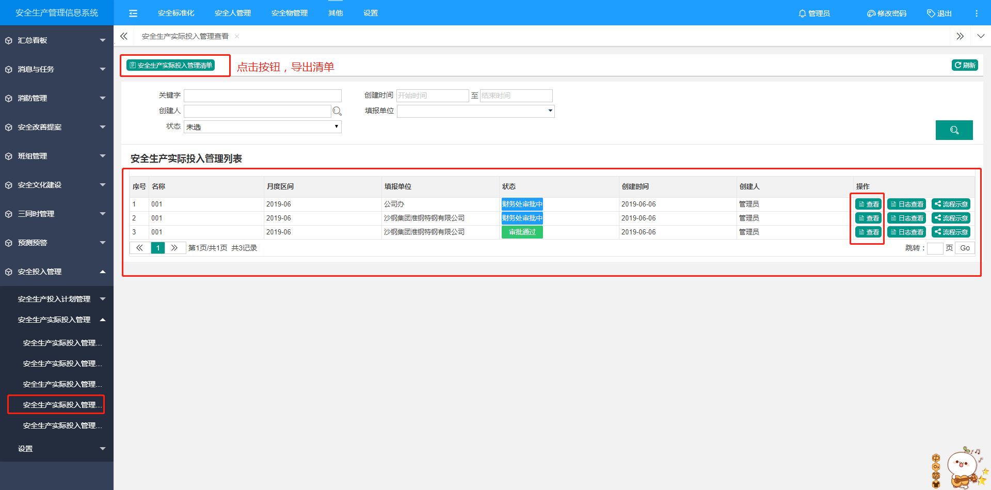
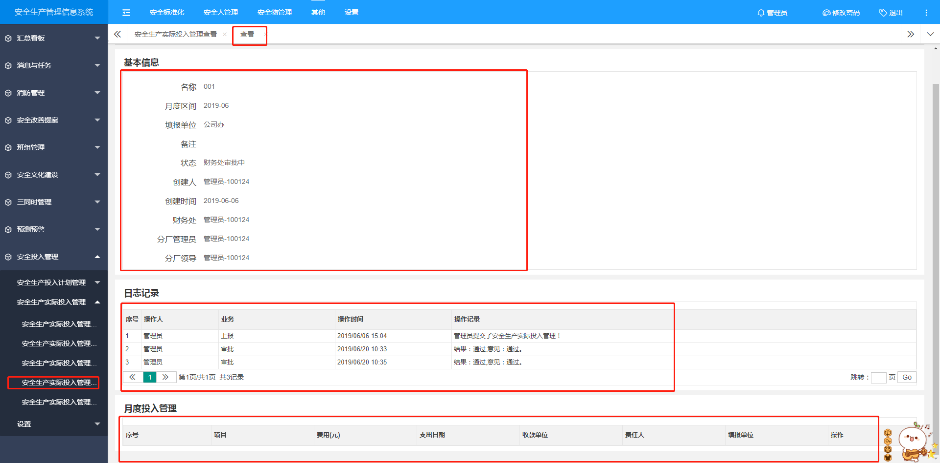
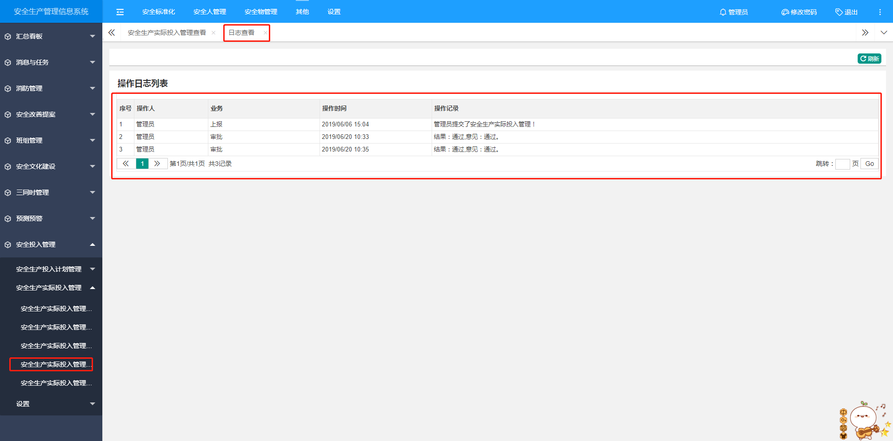
第五步，用户点击上方导航栏【其他】，再点击左侧【安全投入管理】-[安全生产实际投入管理统计]进入操作界面，查看每个单位实际投入（各个单位所有实际投入个数都可以查看）。
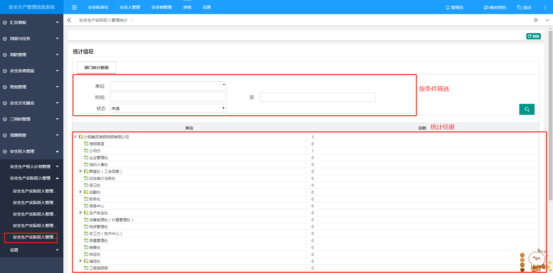

设置
【设置】节点可设置安全投入项目；对字典进行维护。
【安全投入项目维护】：新增、修改、查询、停/启用、上/下移安全投入项目。
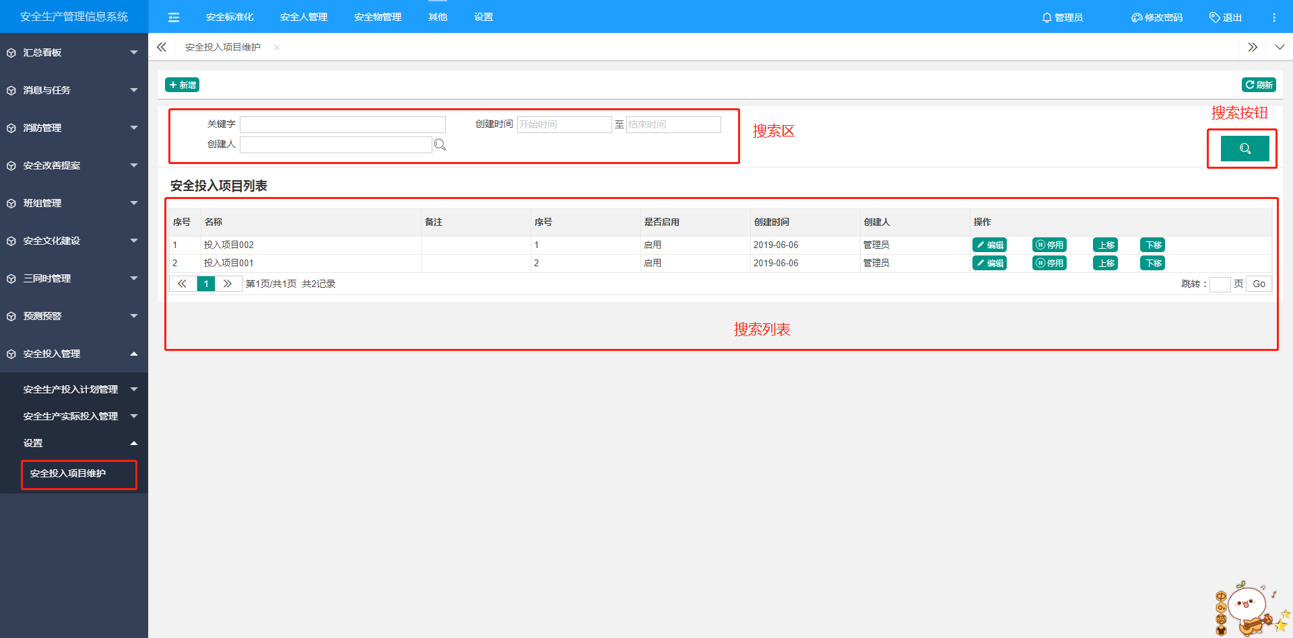
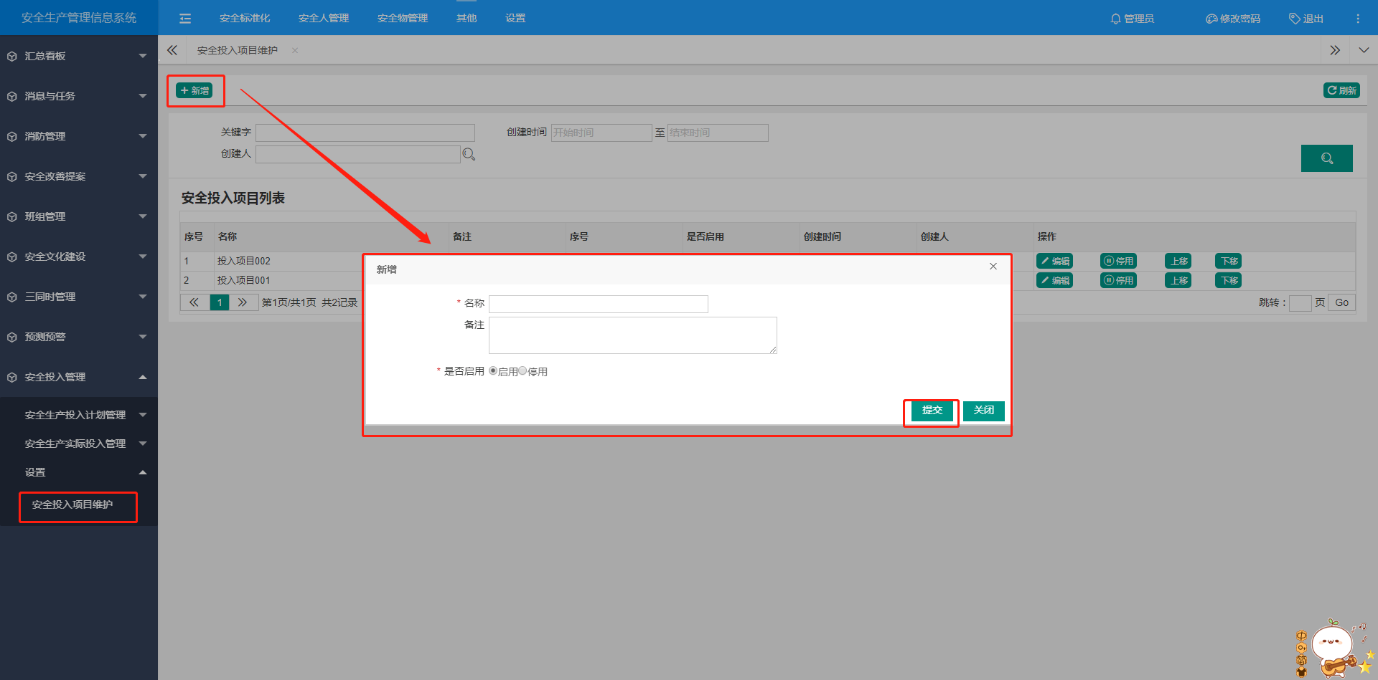

安全教育

线下培训
第一步，用户点击上方导航栏【安全人管理】,再点击左侧【安全教育】-[线下培训维护]进入操作界面，点击“新增”进入页面，填写基本信息。
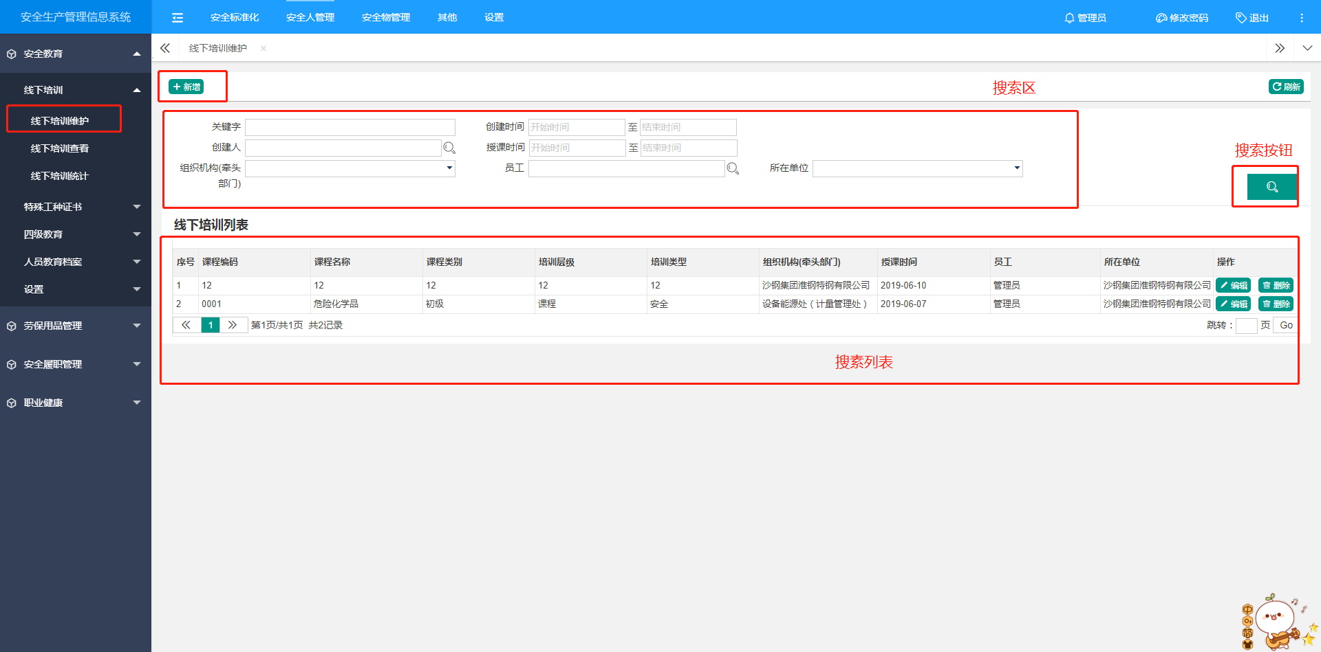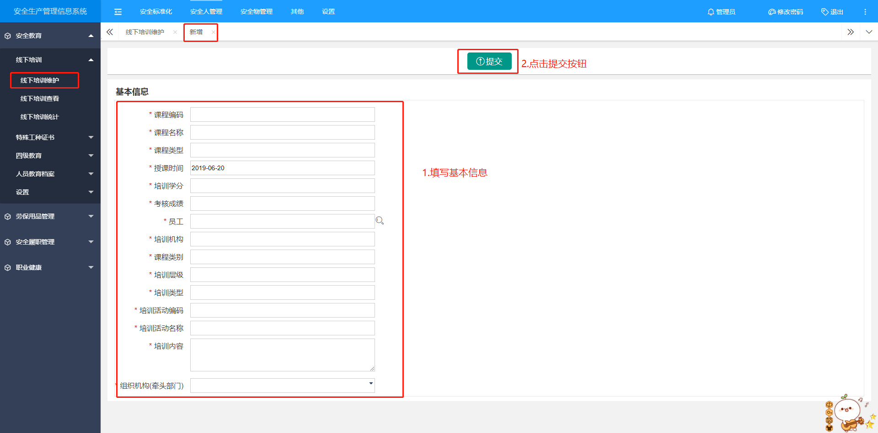
第二步，用户点击上方导航栏【安全人管理】,再点击左侧【安全教育】-[线下培训查看]进入操作界面，可查看明细，可导出线下培训清单。
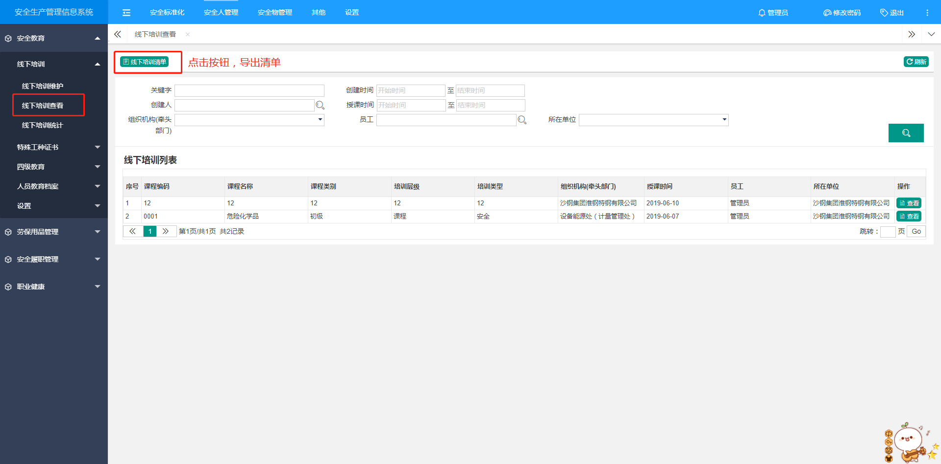
第三步，用户点击上方导航栏【安全人管理】,再点击左侧【安全教育】-[线下培训统计]进入操作界面，可查看各个部门线下培训次数。
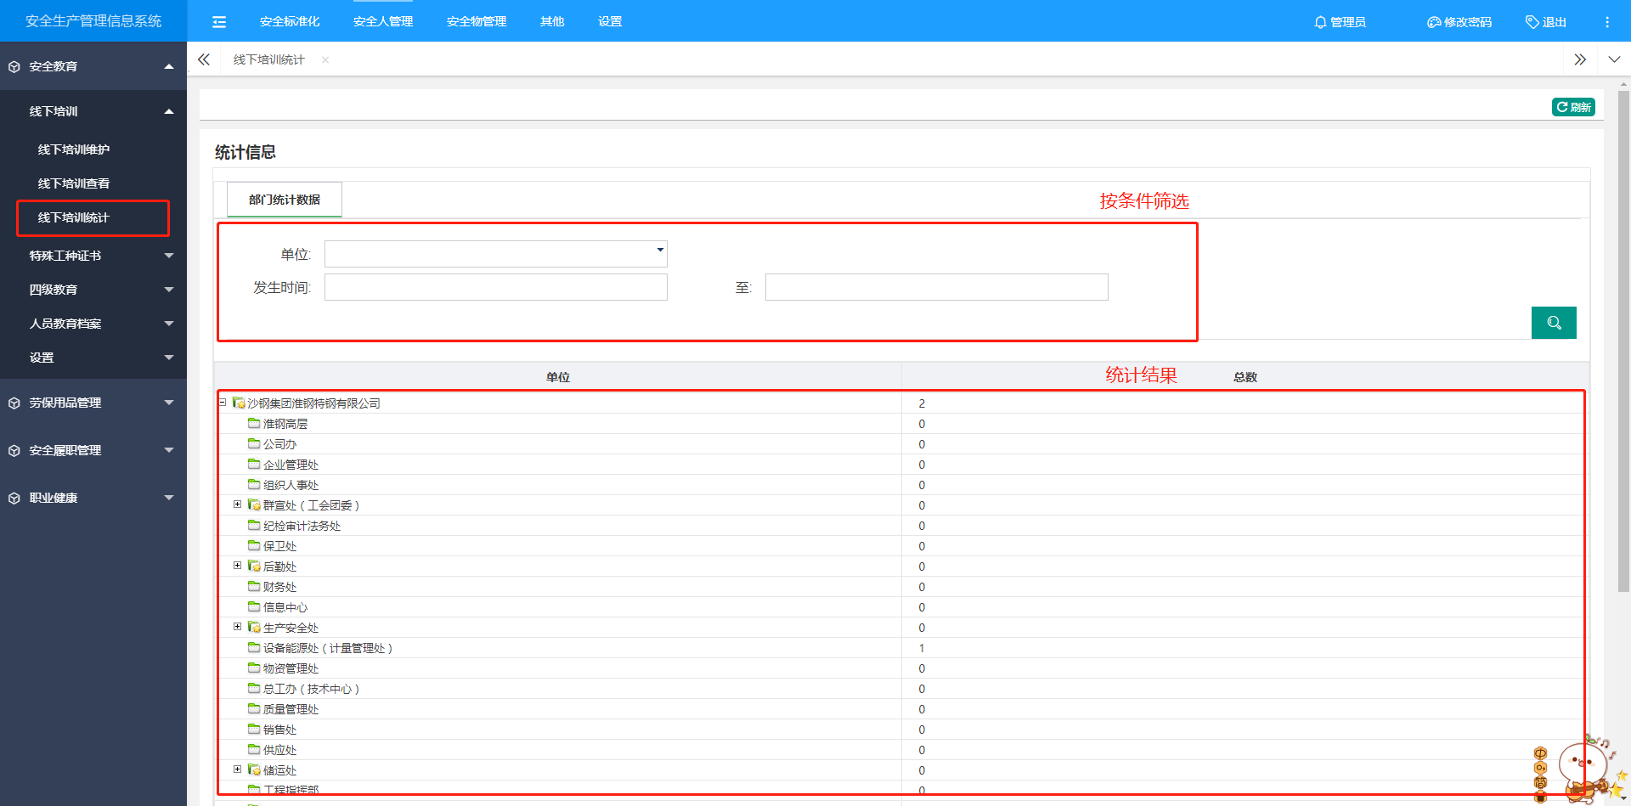

特殊工种证书
第一步，用户点击上方导航栏【安全人管理】,再点击左侧【安全教育】-[特殊工种证书维护]进入操作界面，点击“新增”进入页面，填写基本信息。
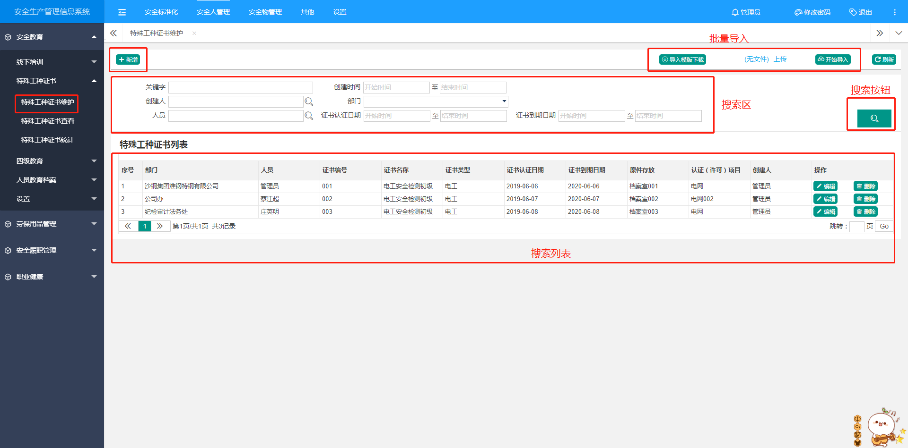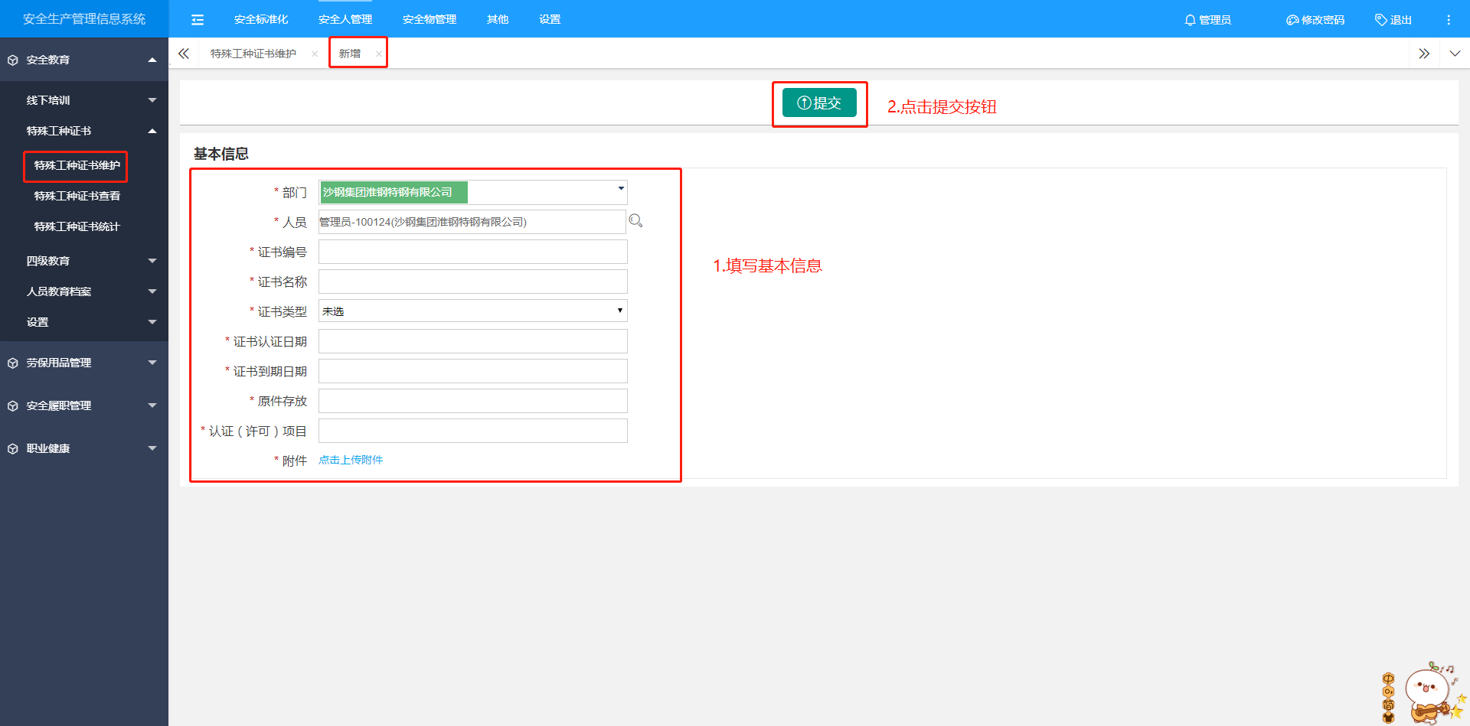
第二步，用户点击上方导航栏【安全人管理】,再点击左侧【安全教育】-[特殊工种证书查看]进入操作界面，可查看明细，可导出特殊工种证书清单。
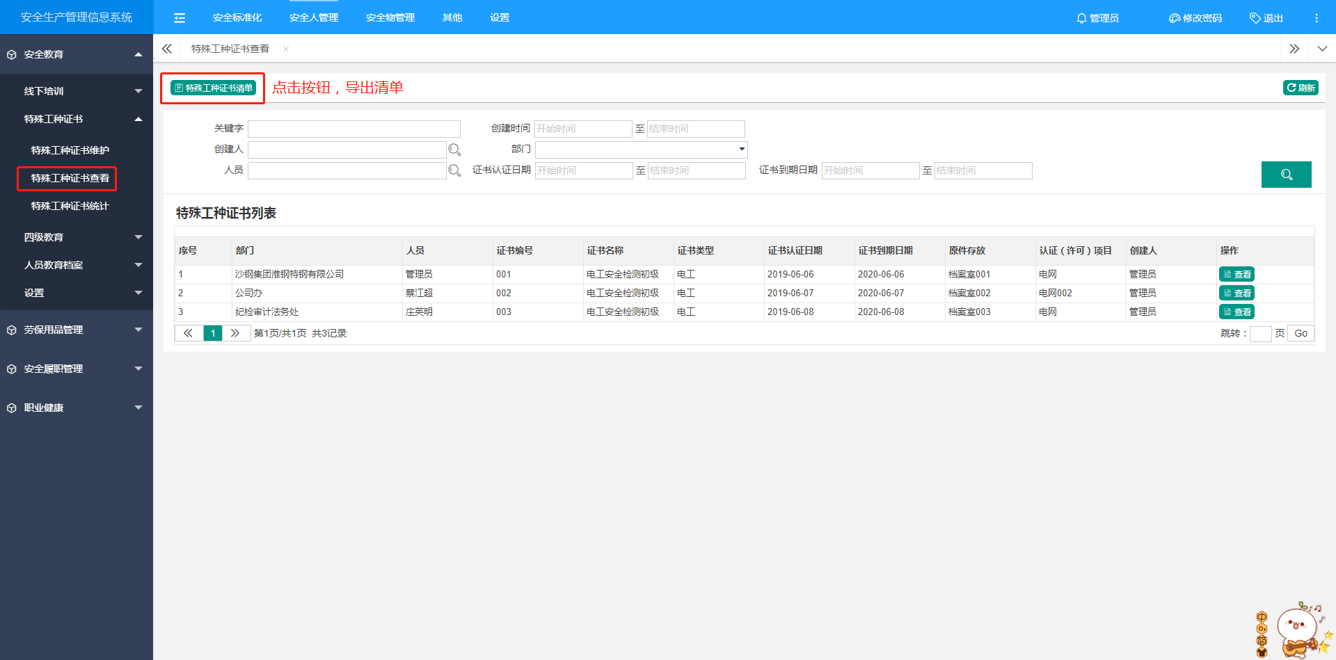
第三步，用户点击上方导航栏【安全人管理】,再点击左侧【安全教育】-[特殊工种证书统计]进入操作界面，可查看各个部门特殊工种证书数量。
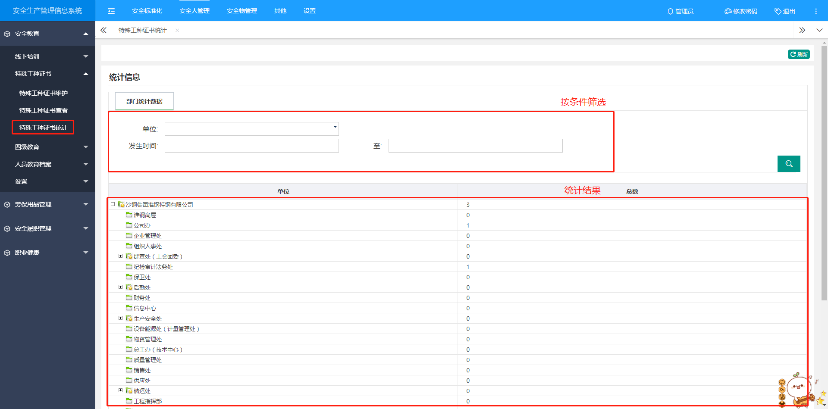

四级教育
第一步，用户点击上方导航栏【安全人管理】,再点击左侧【安全教育】-[四级教育维护]进入操作界面，点击“新增”进入页面，填写基本信息。
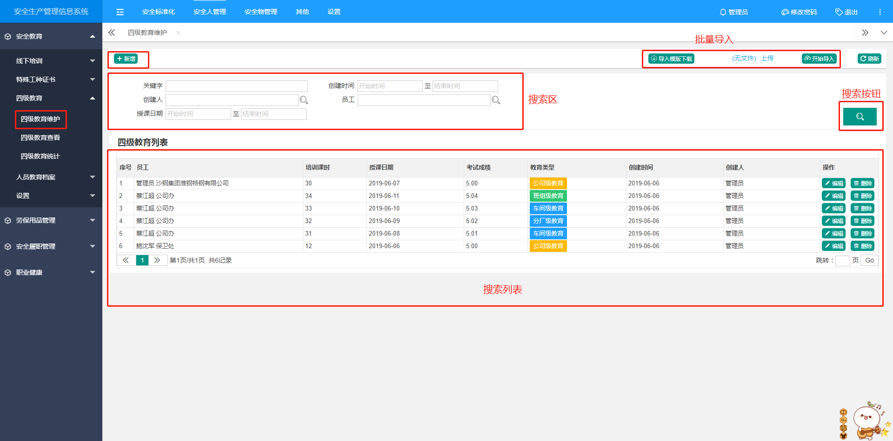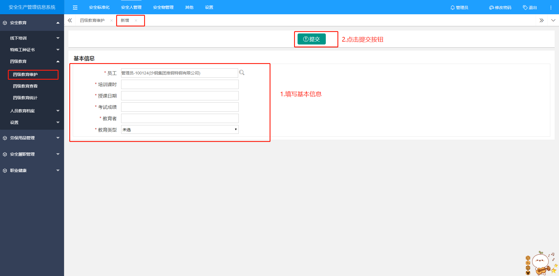
第二步，用户点击上方导航栏【安全人管理】,再点击左侧【安全教育】-[四级教育查看]进入操作界面，可查看明细，可导出四级教育清单。
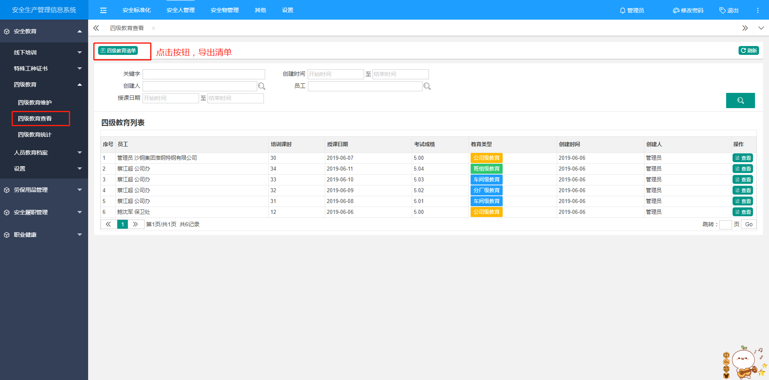
第三步，用户点击上方导航栏【安全人管理】,再点击左侧【安全教育】-[四级教育统计]进入操作界面，可查看各个部门四级教育数量。
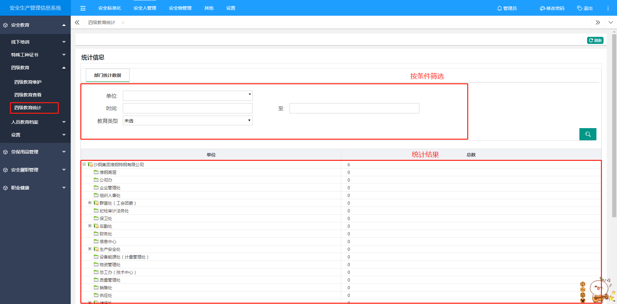

人员教育档案
用户点击上方导航栏【安全人管理】,再点击左侧【安全教育】-[人员档案查看]进入操作界面，可查看人员对应四级教育、线下培训、特殊工种证书。
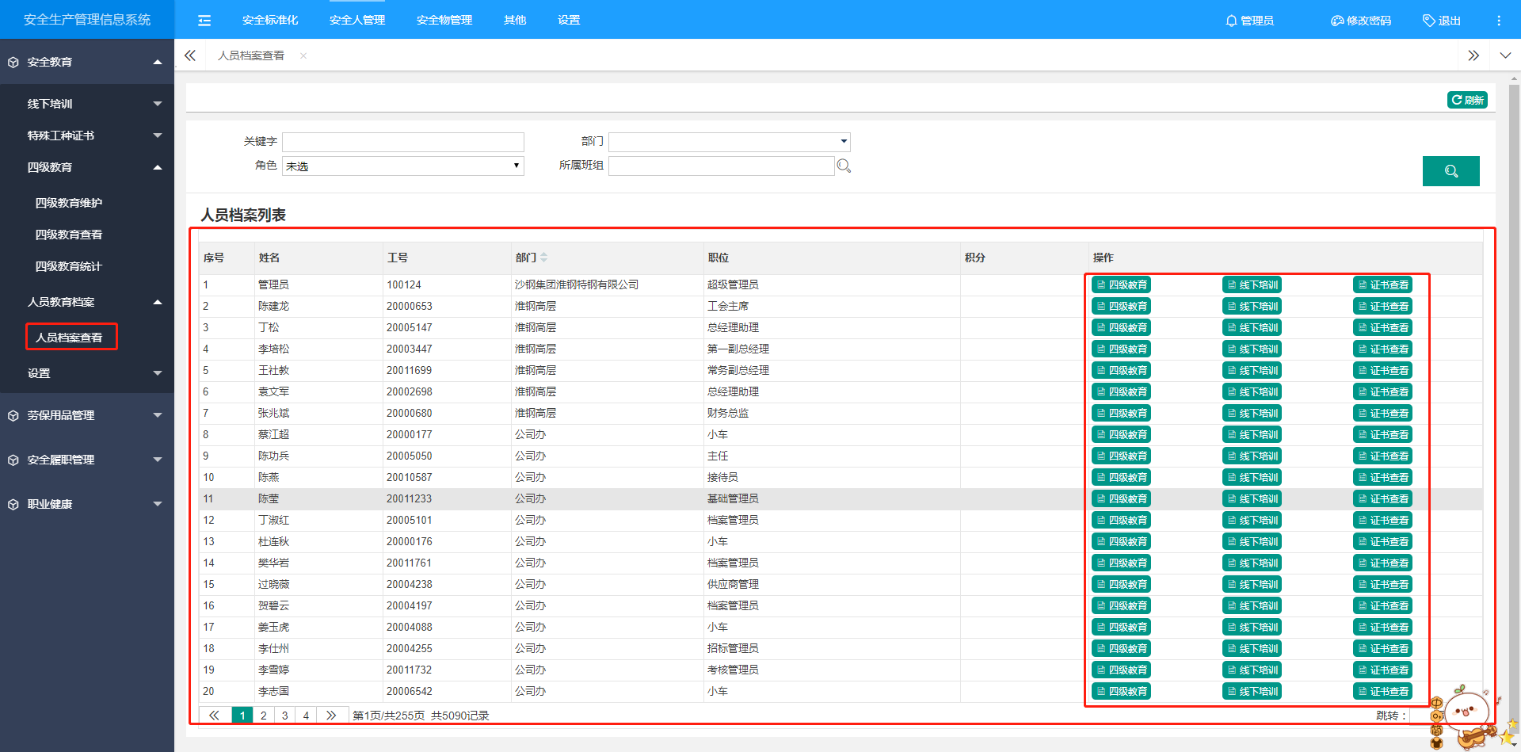

设置
【设置】节点可设置特殊工种证书类型、线上/下课程类型；对字典进行维护。
【特殊工种证书类型维护】：新增、修改、查询、停/启用、上/下移特殊工种证书类型。
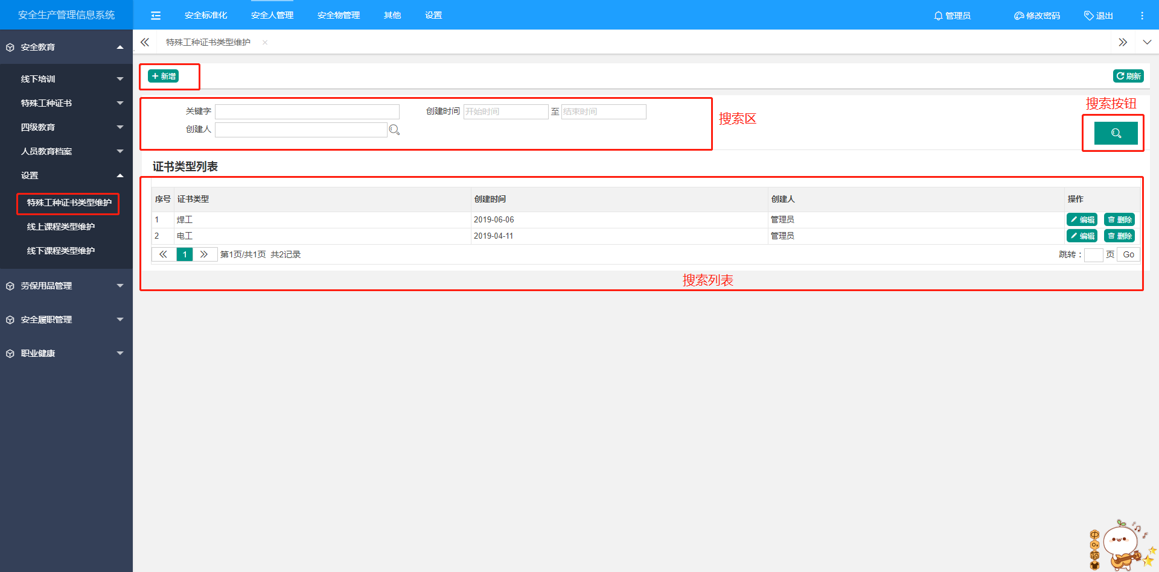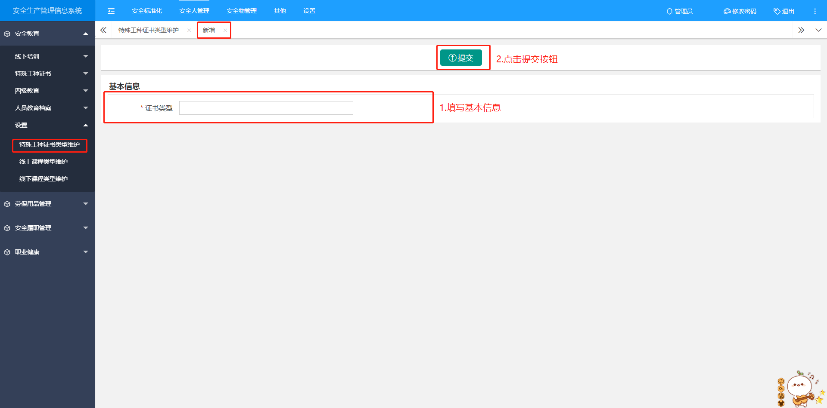
【线下课程类型维护】：新增、修改、查询、停/启用、上/下移线下课程类型。
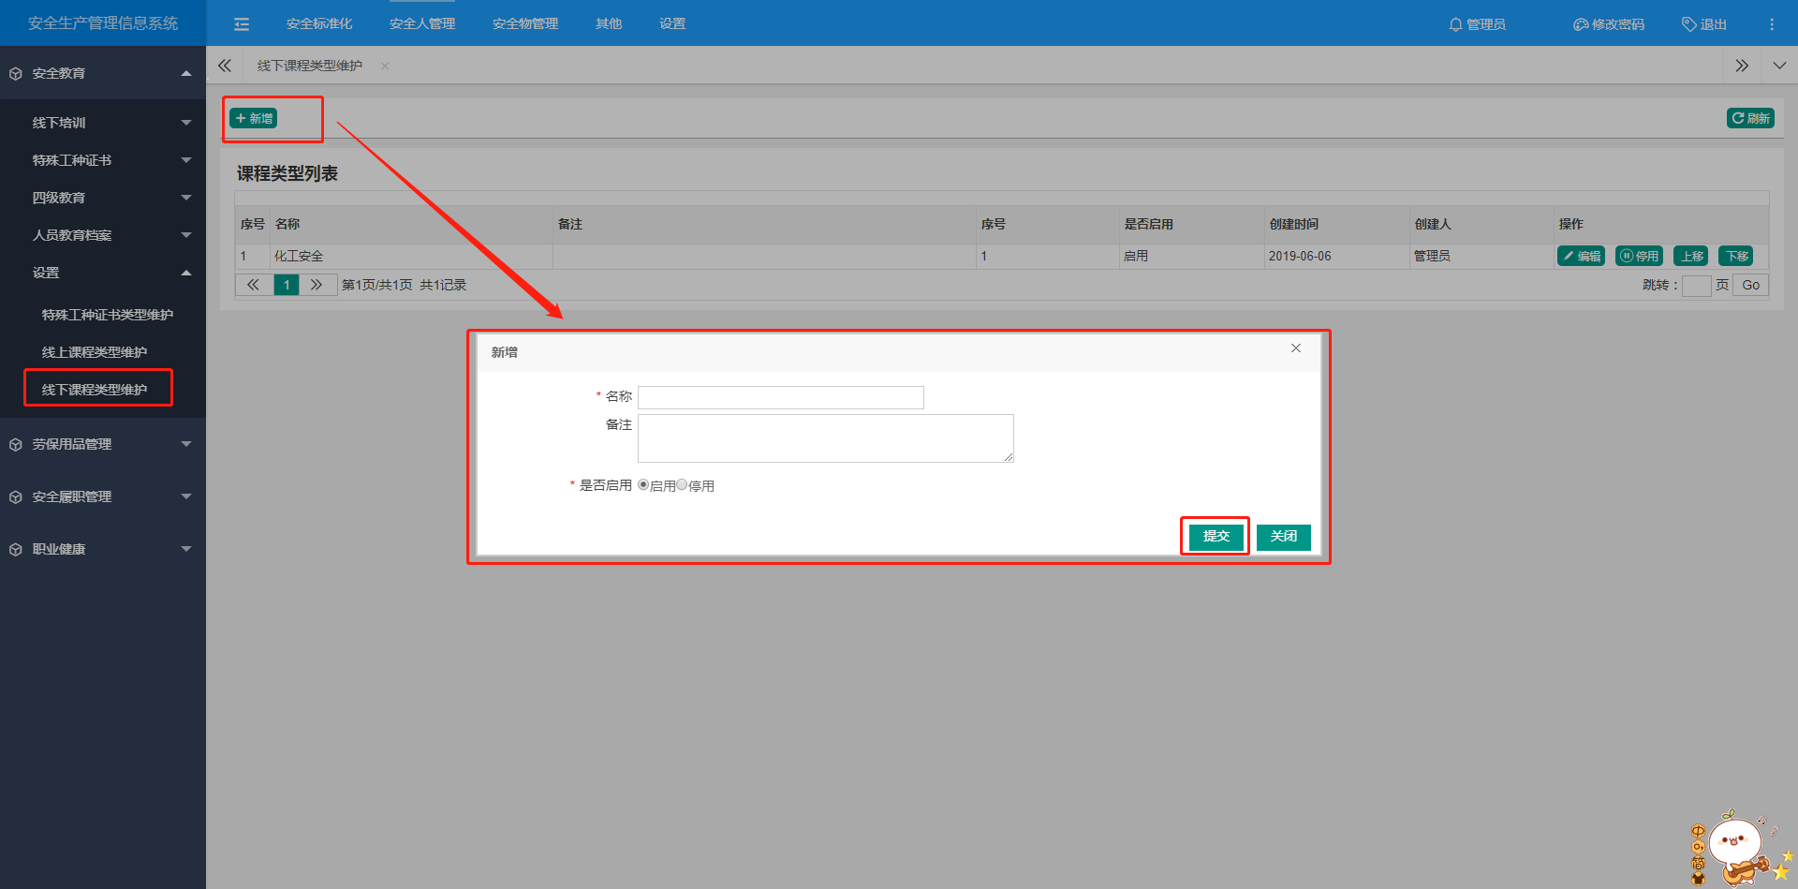

特种设备

锅炉
第一步，用户点击上方导航栏【安全物管理】,再点击左侧【特种设备管理】-[锅炉维护]进入操作界面，点击“新增”进入页面，填写基本信息。
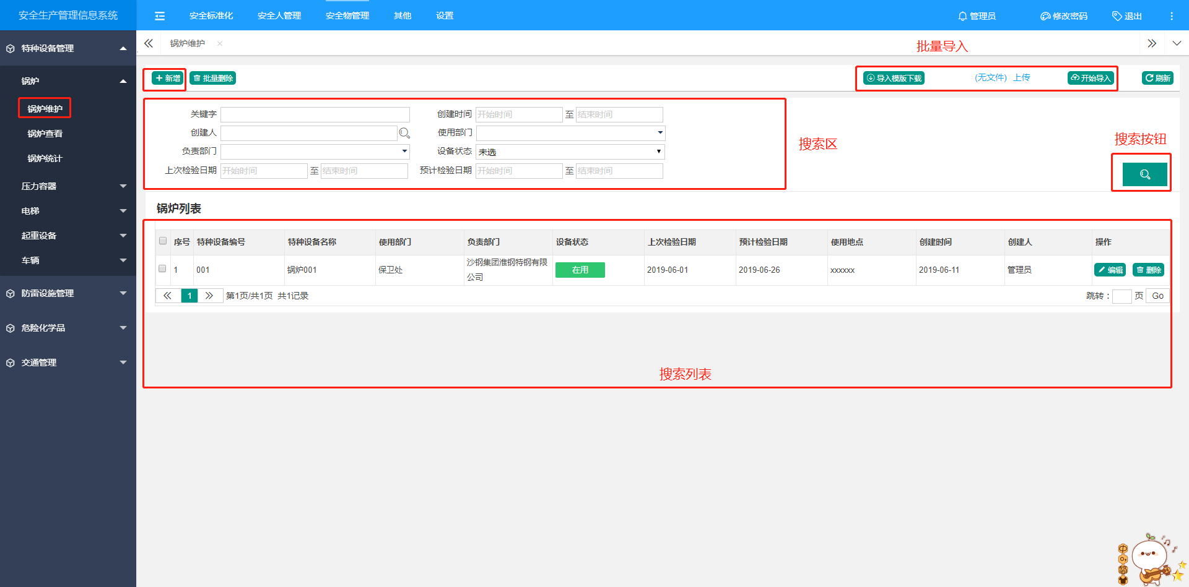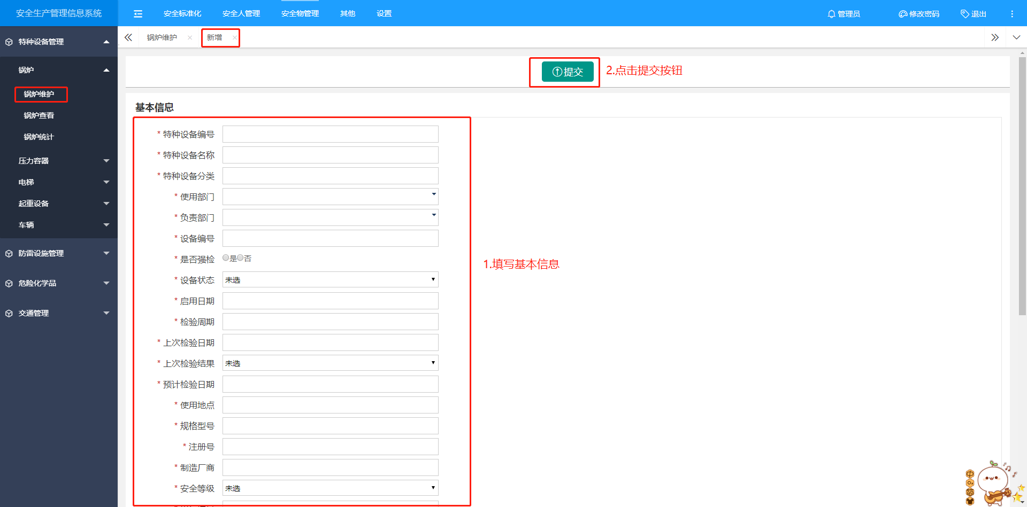
第二步，用户点击上方导航栏【安全物管理】,再点击左侧【特种设备管理】-[锅炉查看]进入操作界面，可查看明细，可导出锅炉清单。
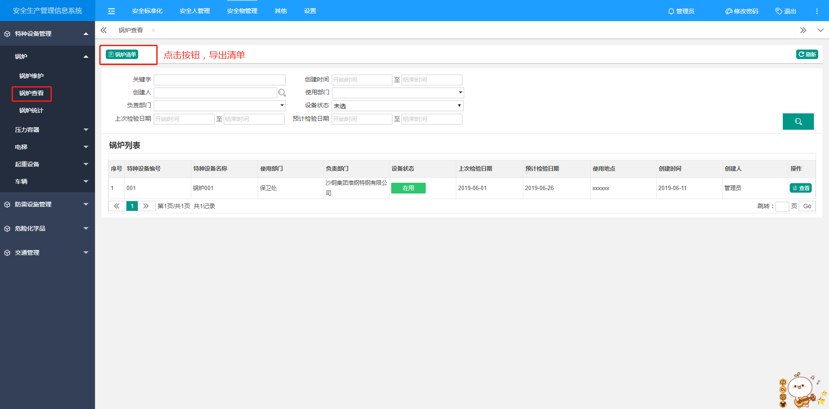
第三步，用户点击上方导航栏【安全物管理】,再点击左侧【特种设备管理】-[锅炉统计]进入操作界面，可查看各个部门锅炉数量。
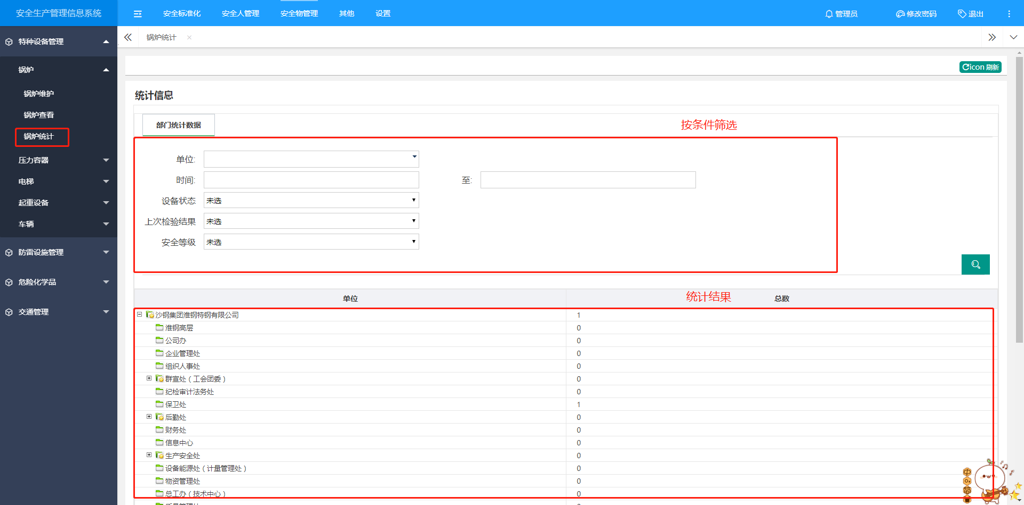

压力容器
第一步，用户点击上方导航栏【安全物管理】,再点击左侧【特种设备管理】-[压力容器维护]进入操作界面，点击“新增”进入页面，填写基本信息。
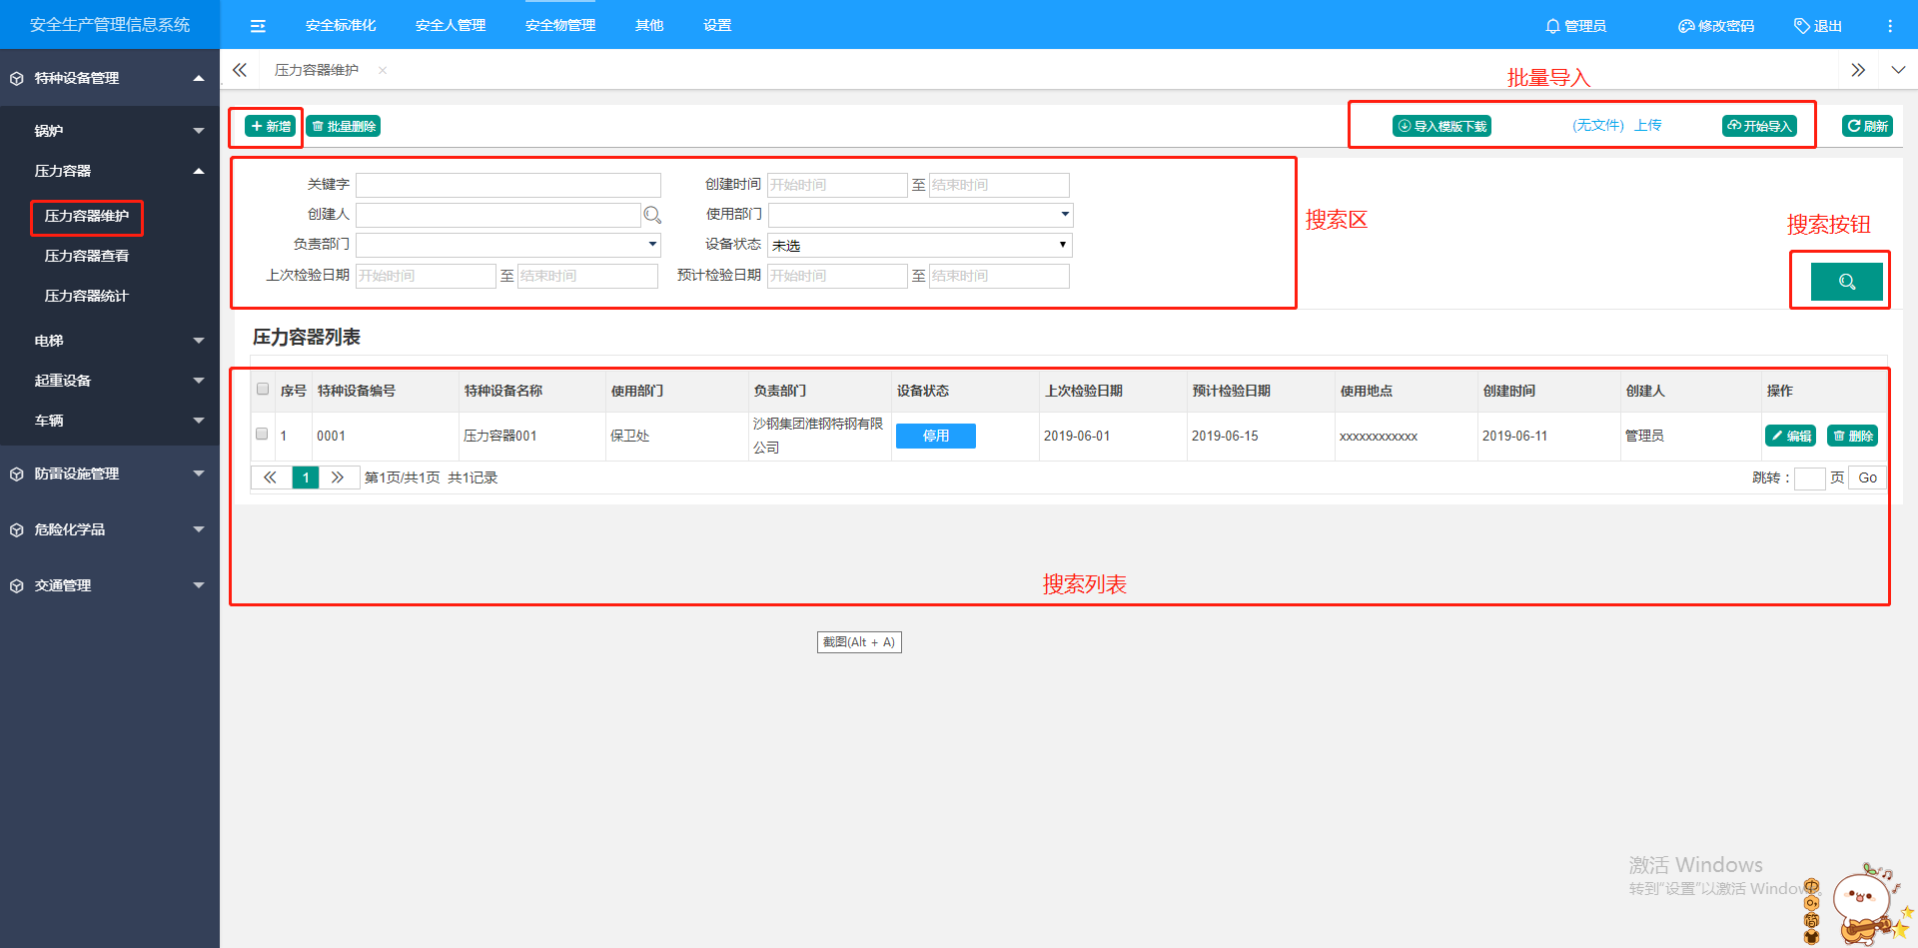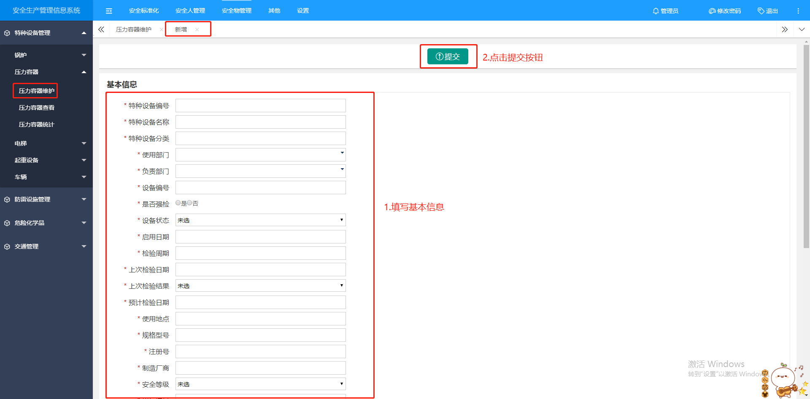
第二步，用户点击上方导航栏【安全物管理】,再点击左侧【特种设备管理】-[压力容器查看]进入操作界面，可查看明细，可导出压力容器清单。
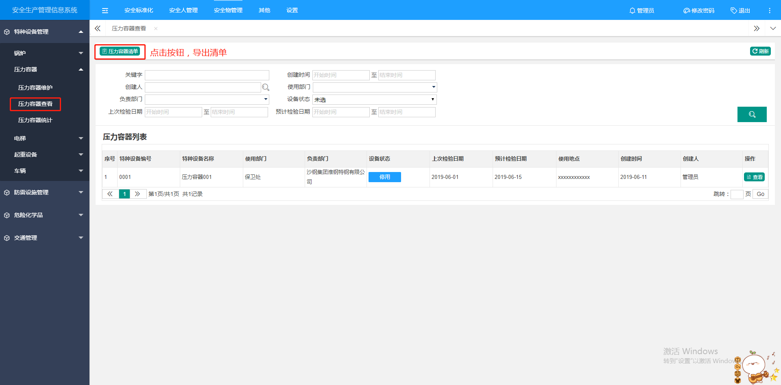
第三步，用户点击上方导航栏【安全物管理】,再点击左侧【特种设备管理】-[压力容器统计]进入操作界面，可查看各个部门压力容器数量。
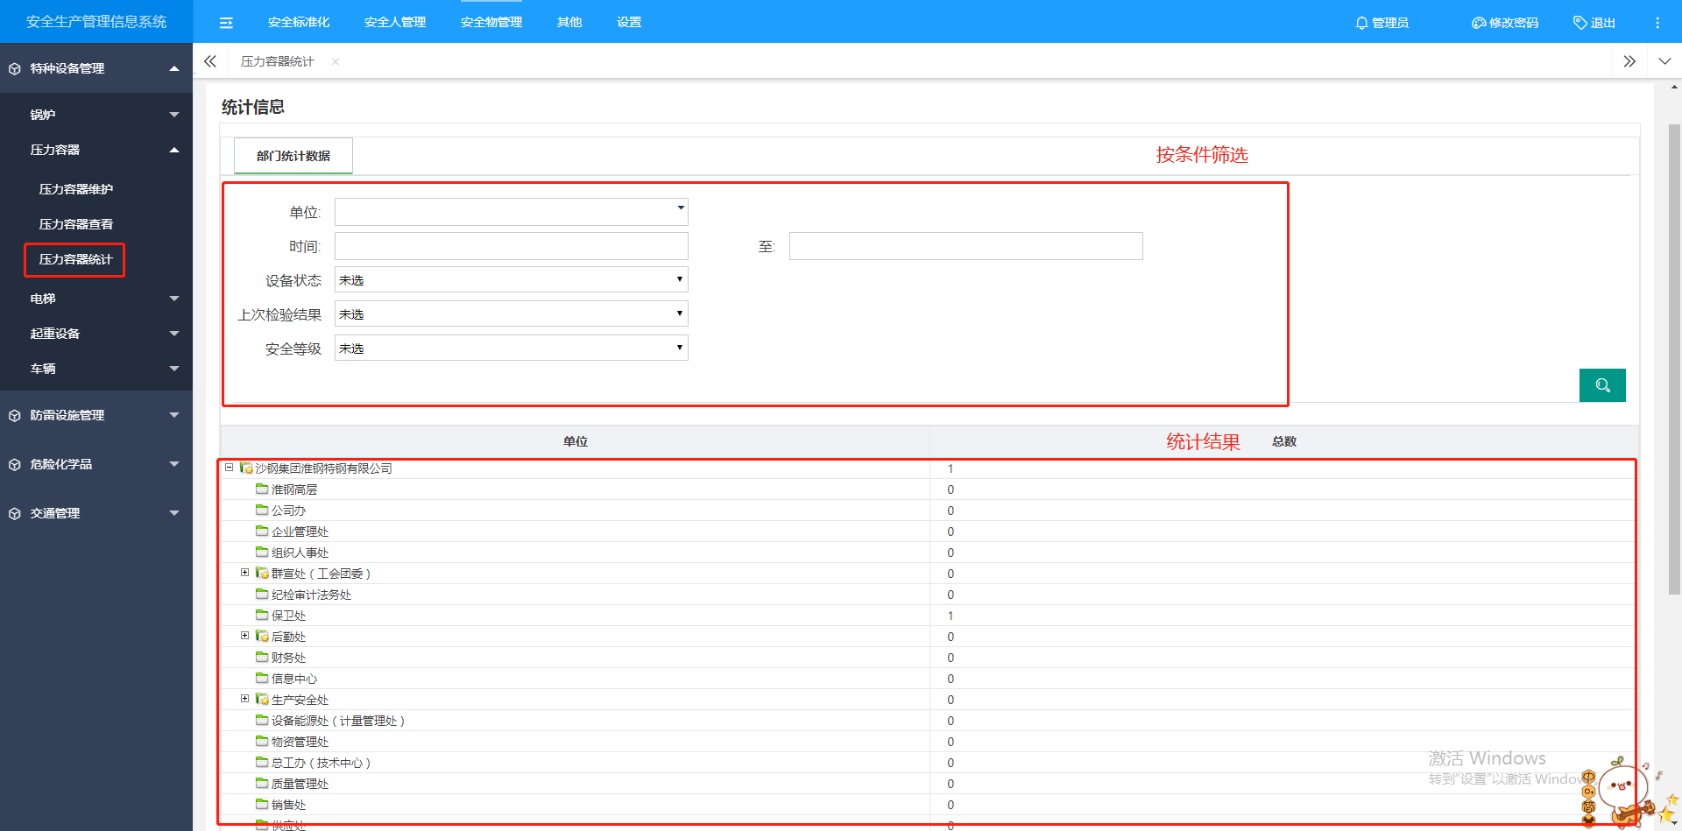

电梯
第一步，用户点击上方导航栏【安全物管理】,再点击左侧【特种设备管理】-[电梯维护]进入操作界面，点击“新增”进入页面，填写基本信息。
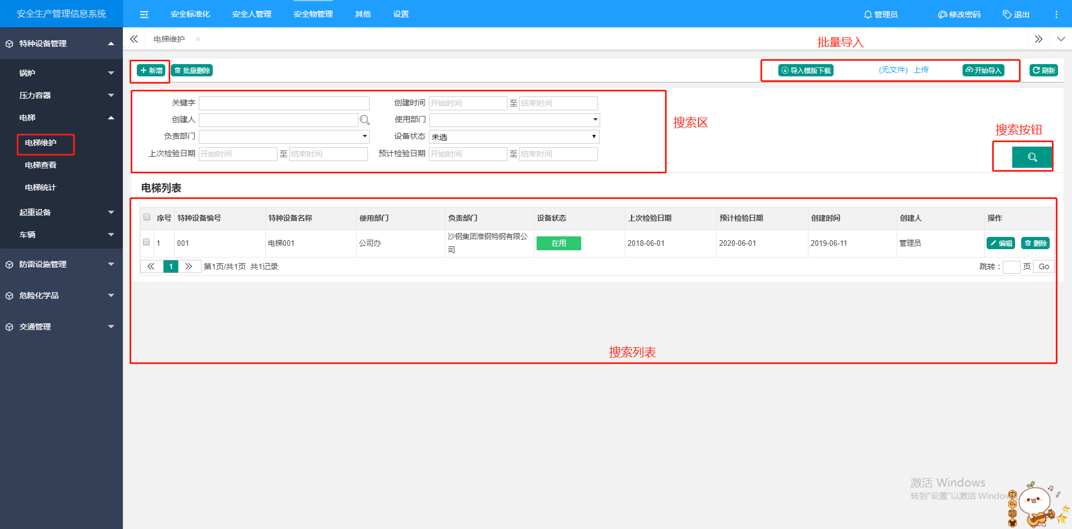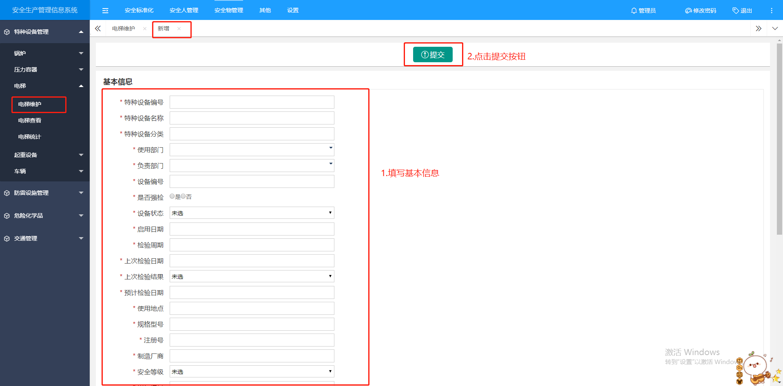
第二步，用户点击上方导航栏【安全物管理】,再点击左侧【特种设备管理】-[电梯查看]进入操作界面，可查看明细，可导出电梯清单。
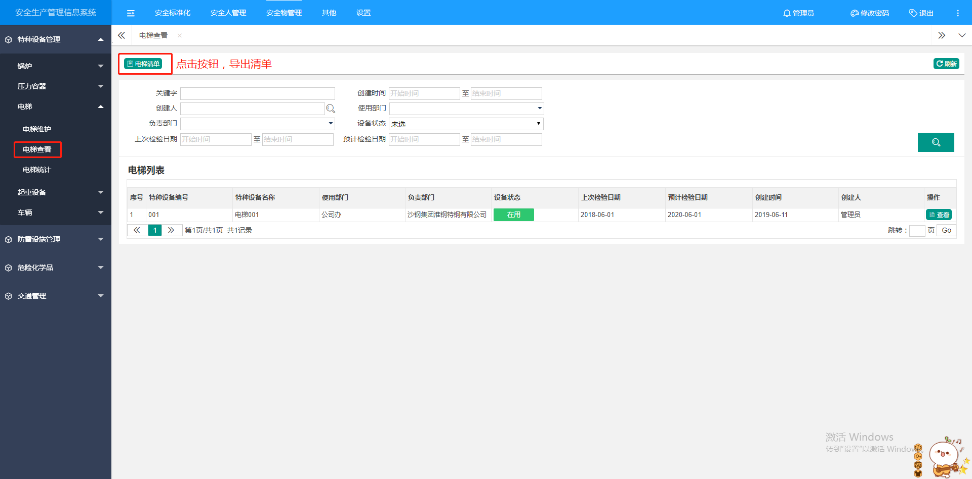
第三步，用户点击上方导航栏【安全物管理】,再点击左侧【特种设备管理】-[电梯统计]进入操作界面，可查看各个部门电梯数量。
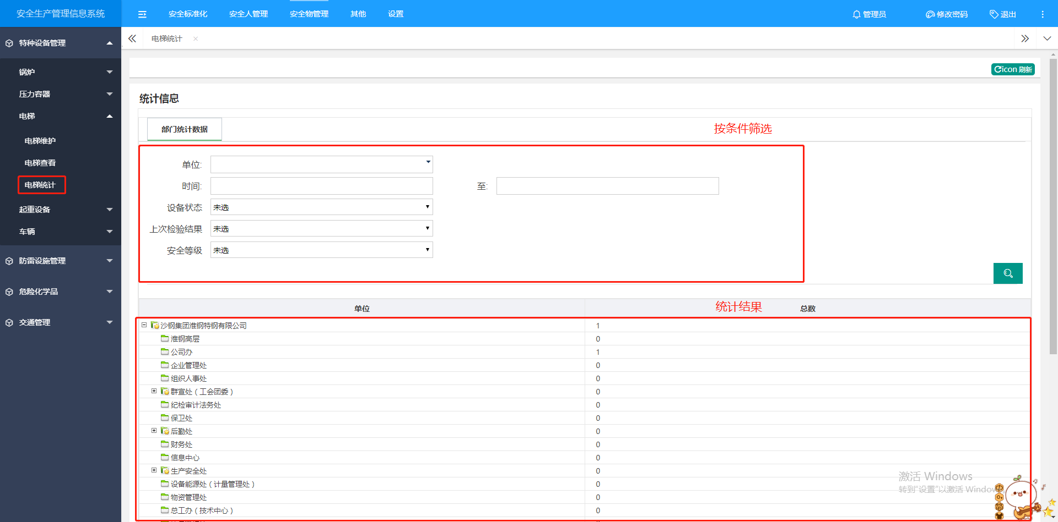

起重设备
第一步，用户点击上方导航栏【安全物管理】,再点击左侧【特种设备管理】-[起重设备维护]进入操作界面，点击“新增”进入页面，填写基本信息。
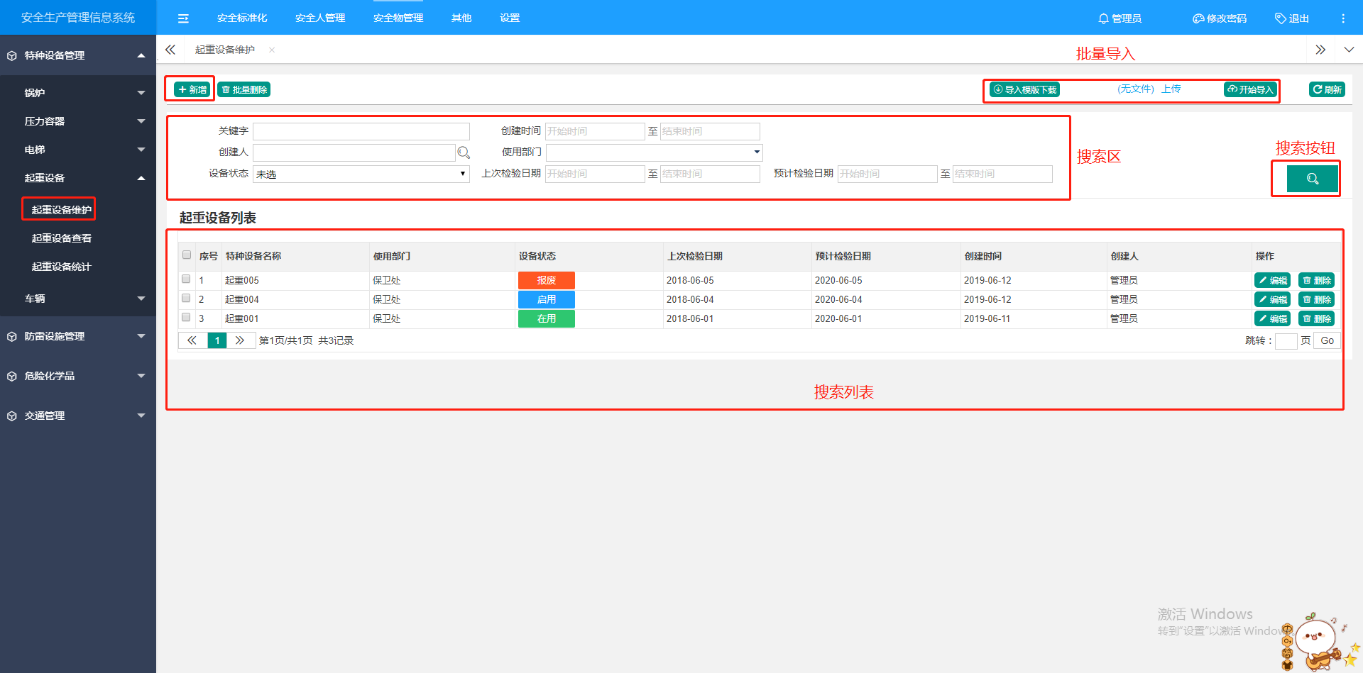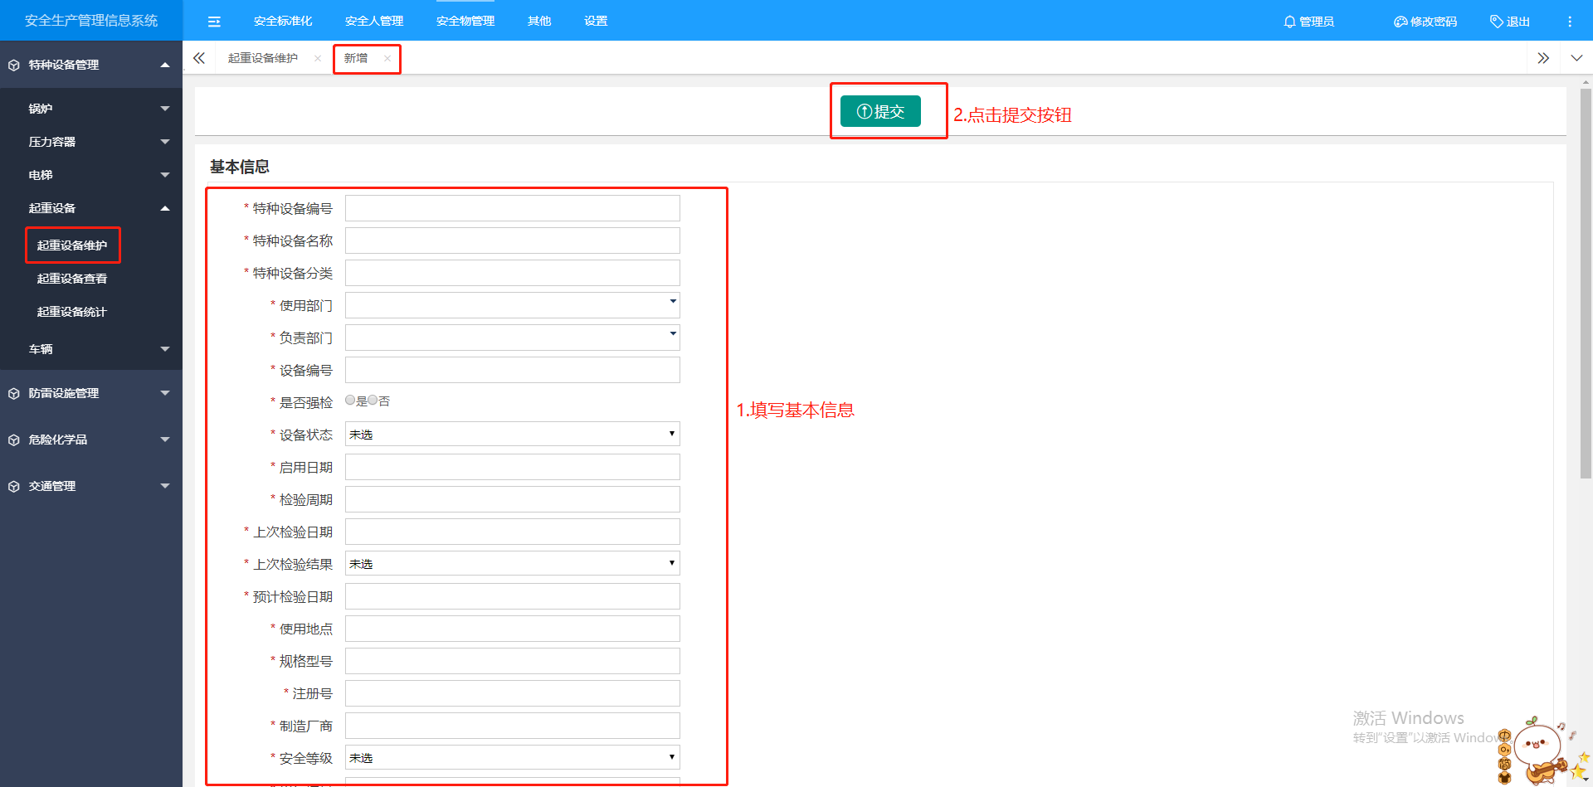
第二步，用户点击上方导航栏【安全物管理】,再点击左侧【特种设备管理】-[起重设备查看]进入操作界面，可查看明细，可导出起重设备清单。
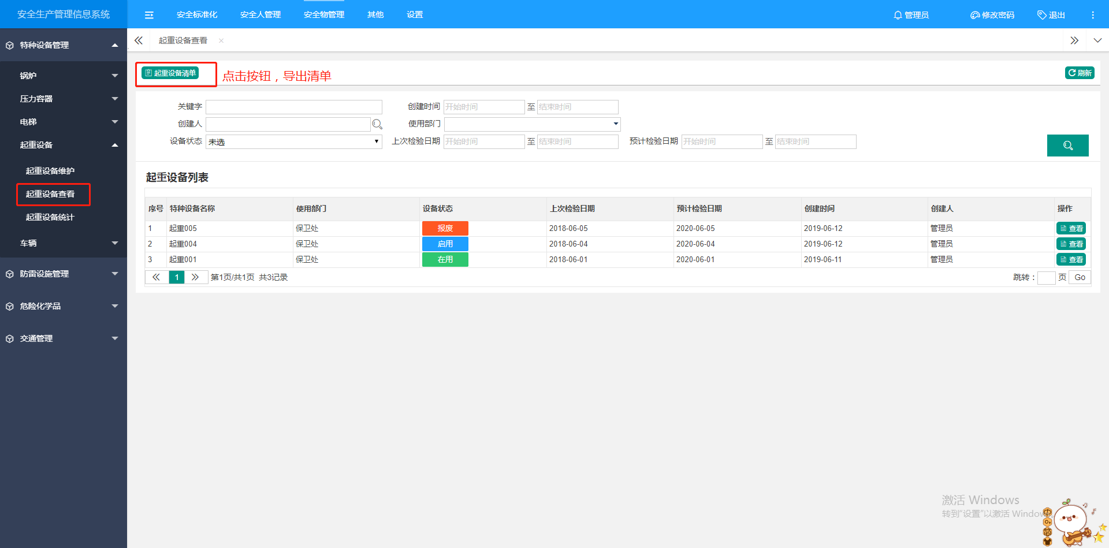
第三步，用户点击上方导航栏【安全物管理】,再点击左侧【特种设备管理】-[起重设备统计]进入操作界面，可查看各个部门起重设备数量。
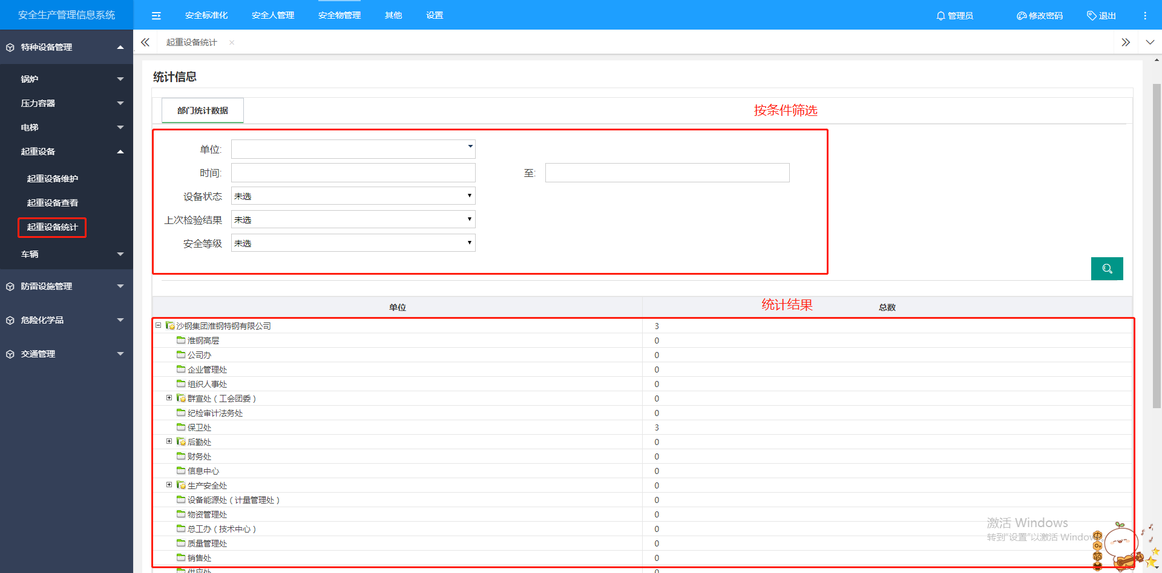

车辆
第一步，用户点击上方导航栏【安全物管理】,再点击左侧【特种设备管理】-[车辆维护]进入操作界面，点击“新增”进入页面，填写基本信息。
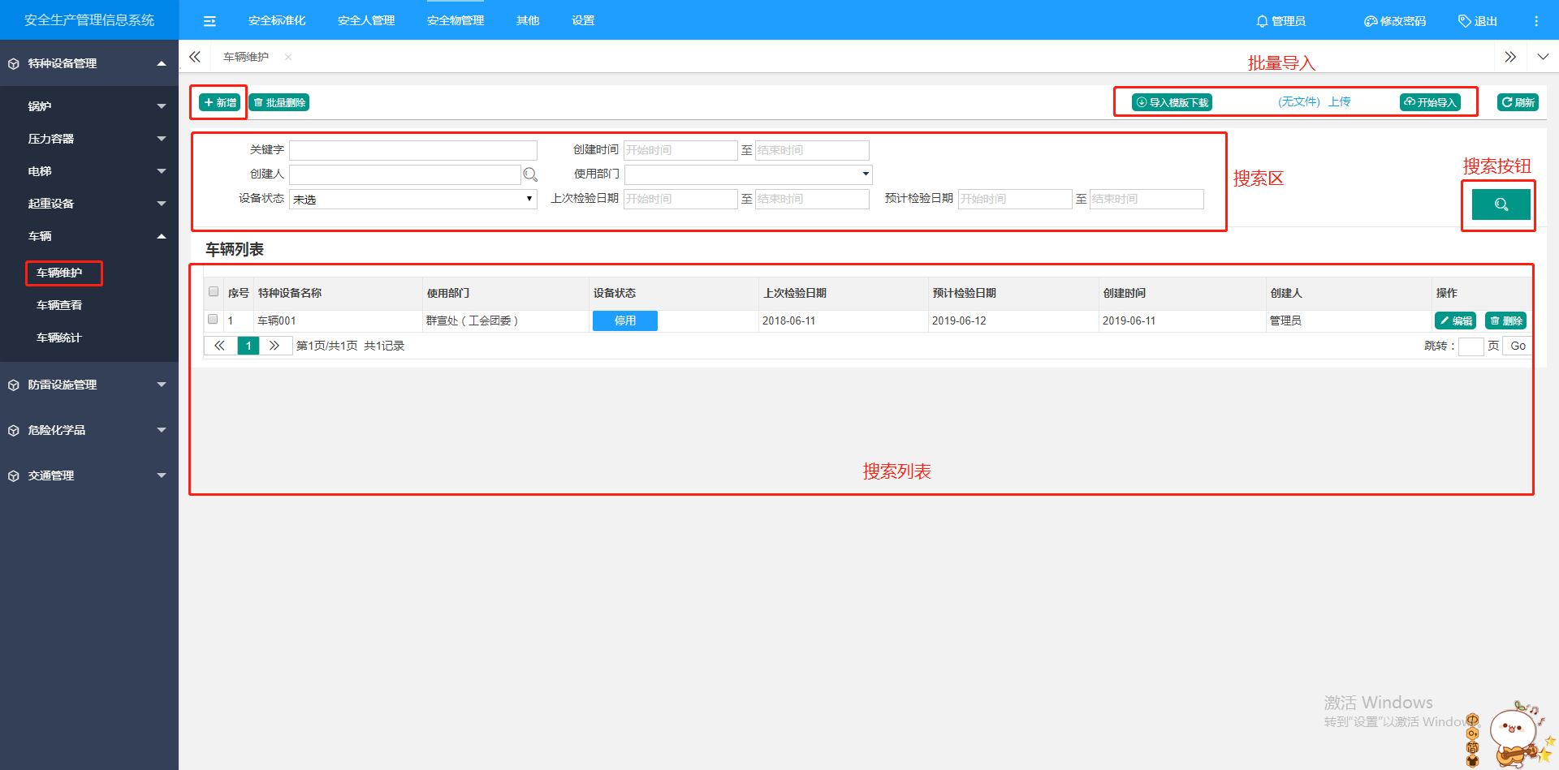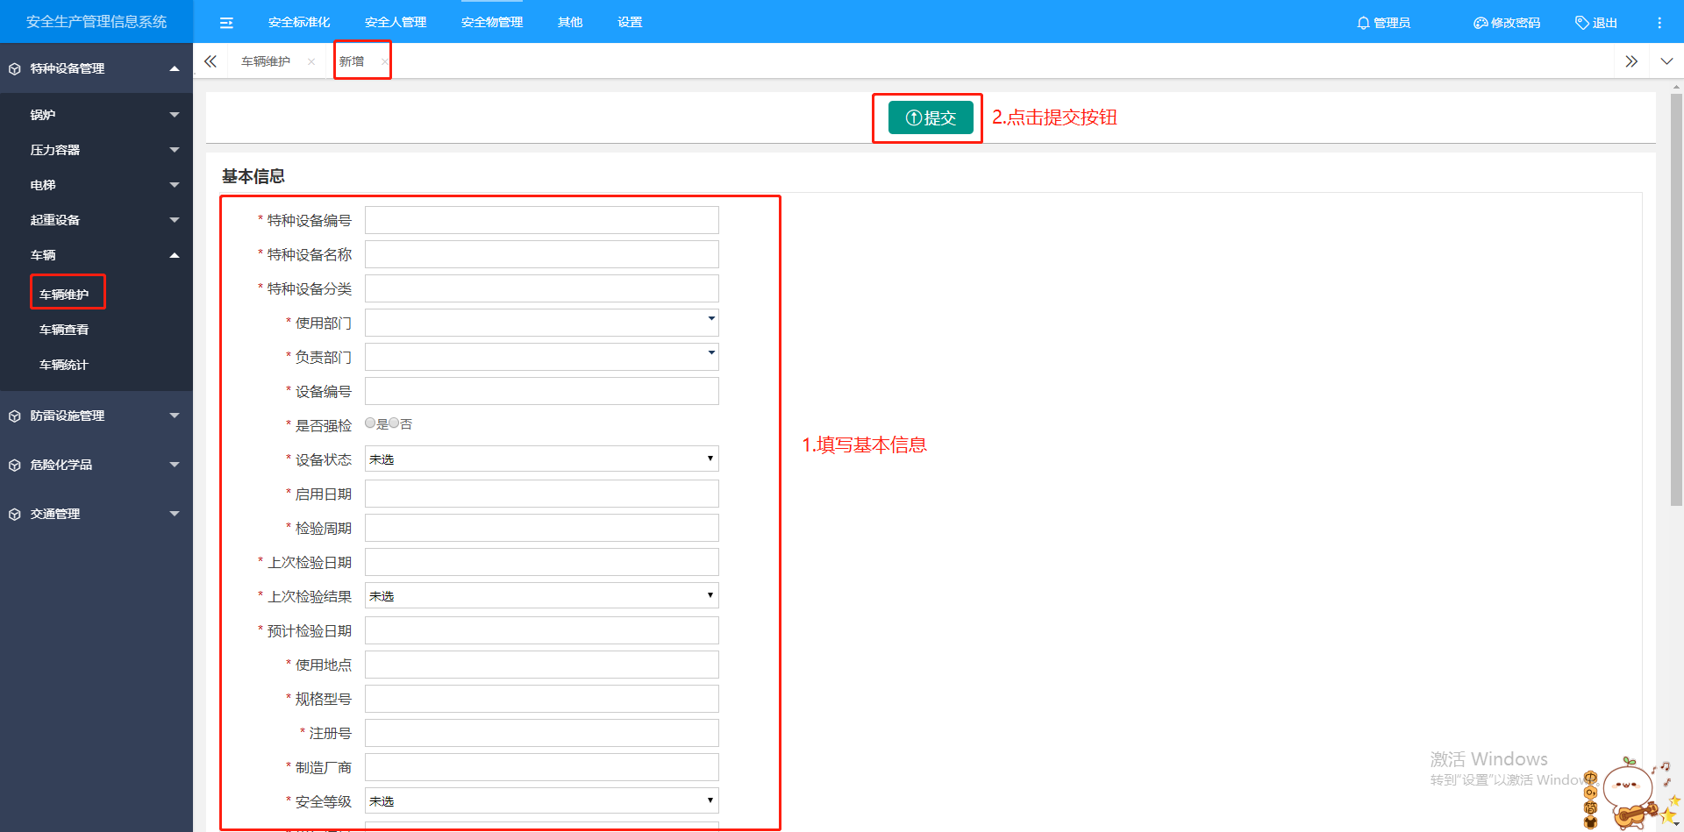
第二步，用户点击上方导航栏【安全物管理】,再点击左侧【特种设备管理】-[车辆查看]进入操作界面，可查看明细，可导出车辆清单。
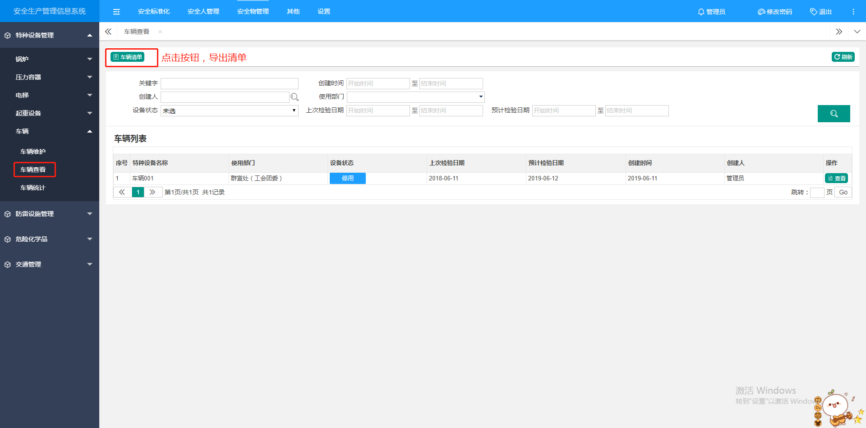
第三步，用户点击上方导航栏【安全物管理】,再点击左侧【特种设备管理】-[车辆统计]进入操作界面，可查看各个部门车辆数量。
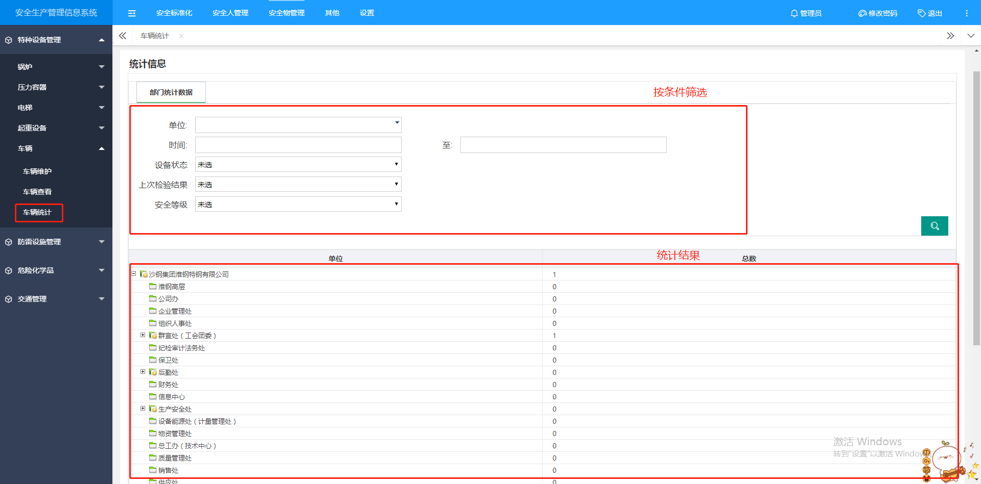

防雷设施

防雷设施基本信息
第一步，用户点击上方导航栏【安全物管理】,再点击左侧【防雷设施管理】-[防雷设施维护]进入操作界面，点击“新增”进入页面，填写基本信息。
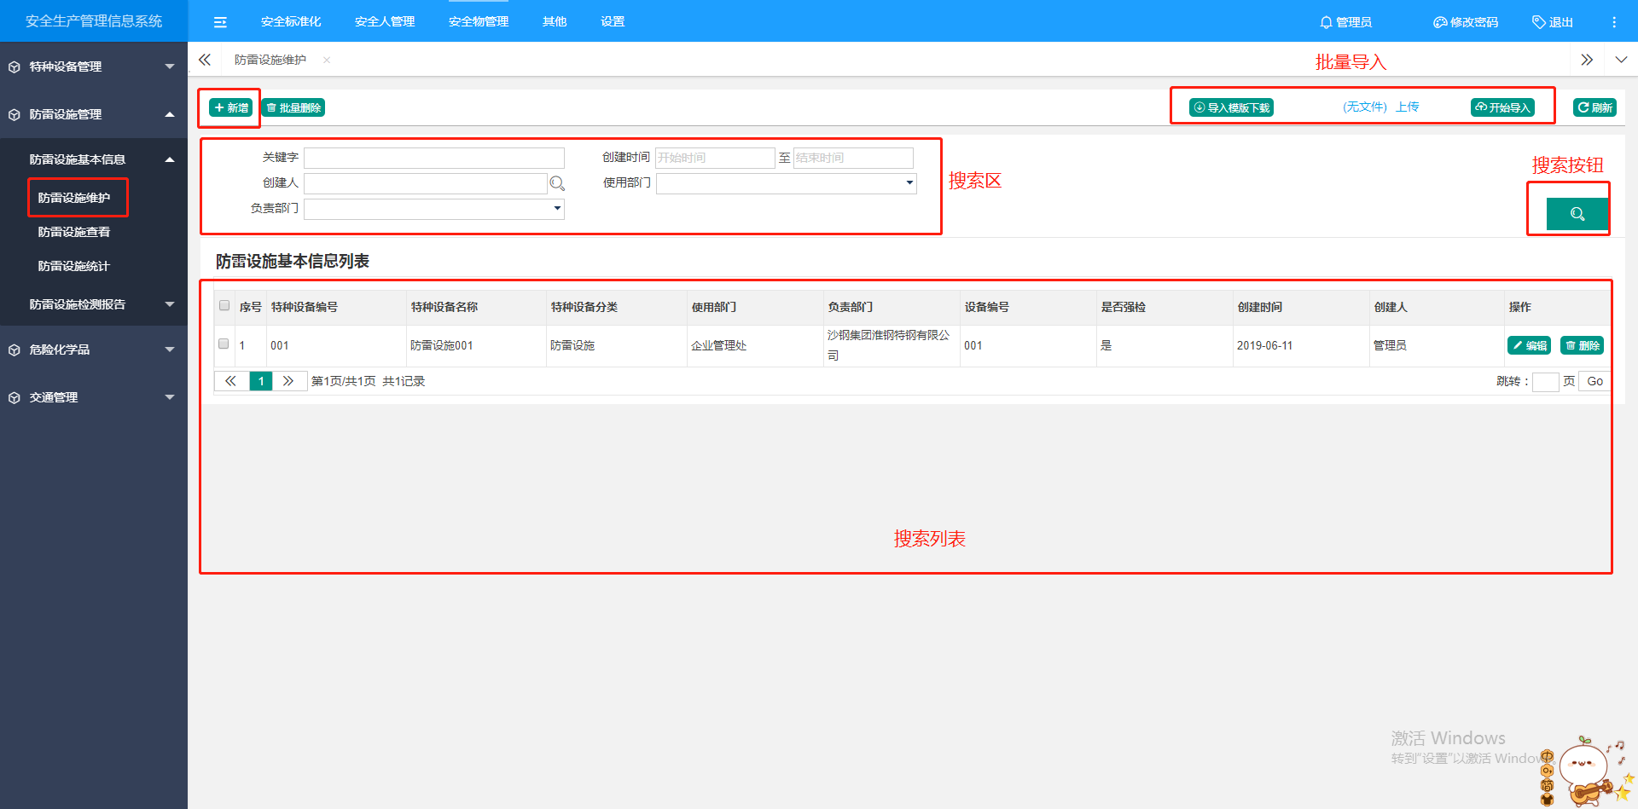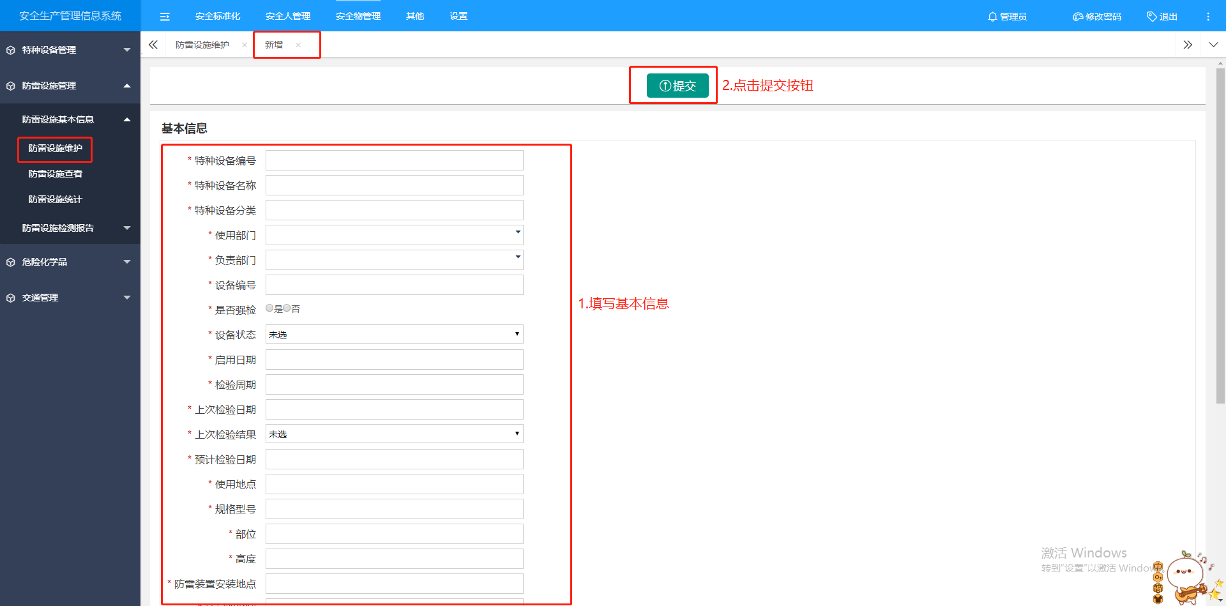
第二步，用户点击上方导航栏【安全物管理】,再点击左侧【防雷设施管理】-[防雷设施查看]进入操作界面，可查看明细，可导出防雷设施清单。
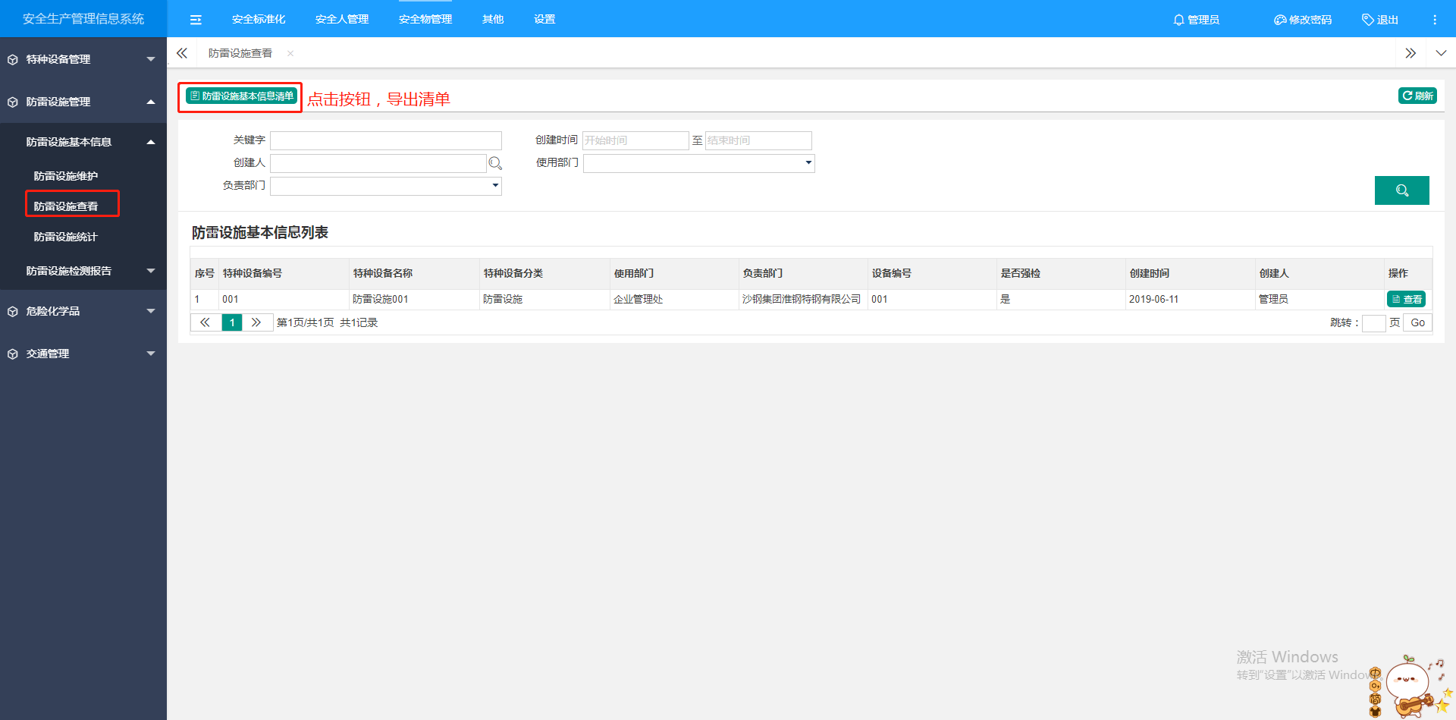
第三步，用户点击上方导航栏【安全物管理】,再点击左侧【防雷设施管理】-[防雷设施统计]进入操作界面，可查看各个部门防雷设施数量。
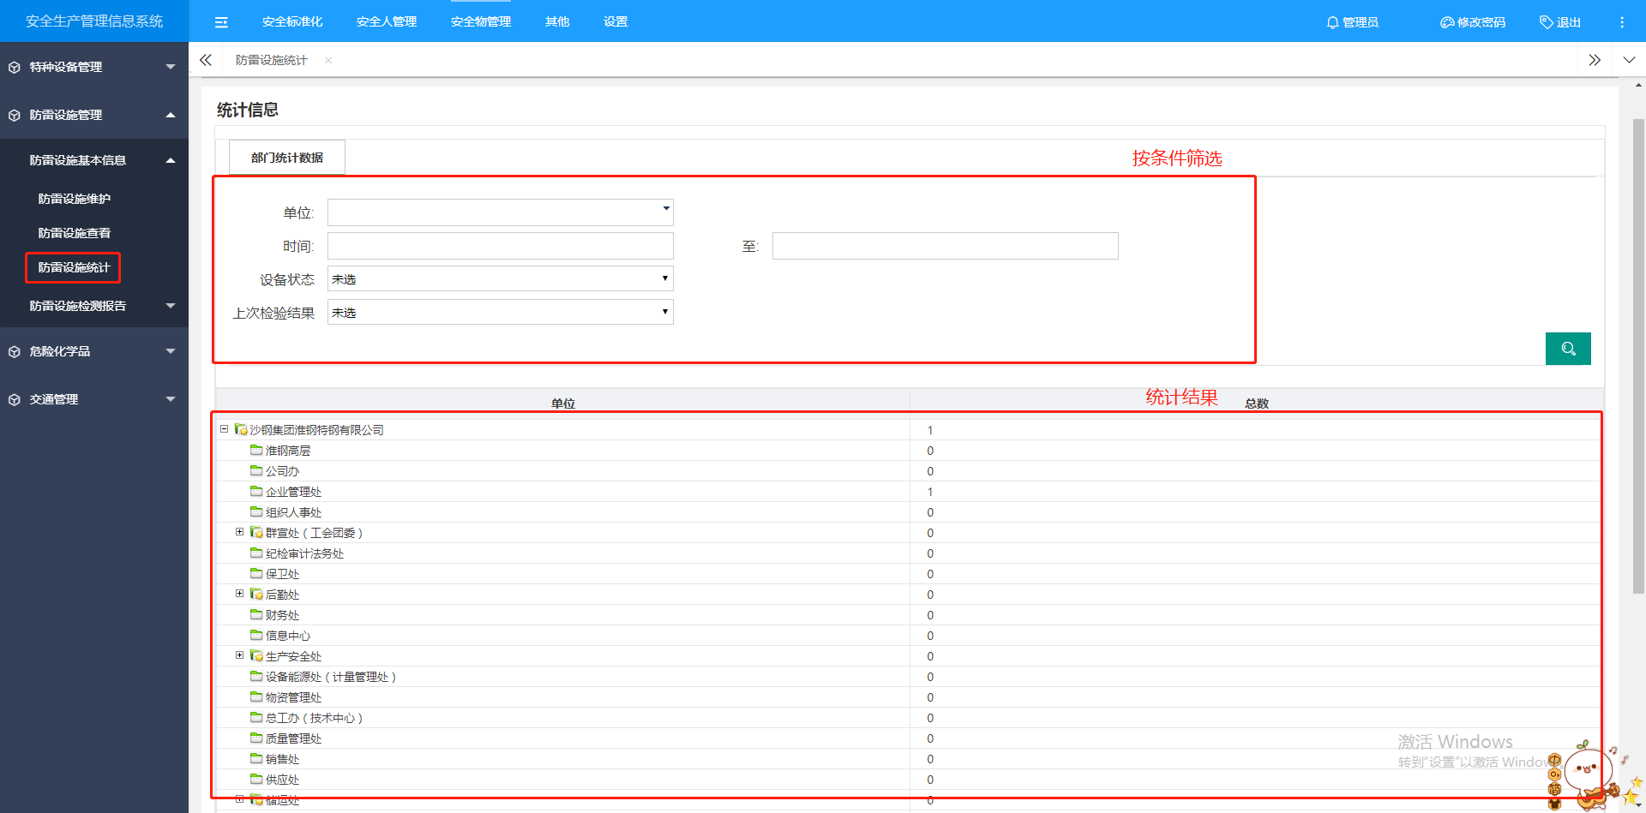

防雷设施检测报告
第一步，用户点击上方导航栏【安全物管理】,再点击左侧【防雷设施管理】-[防雷设施检测报告维护]进入操作界面，点击“新增”进入页面，填写基本信息。
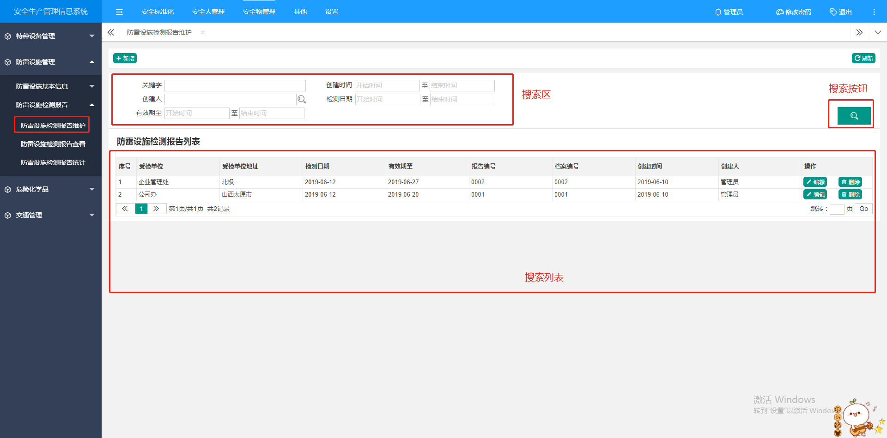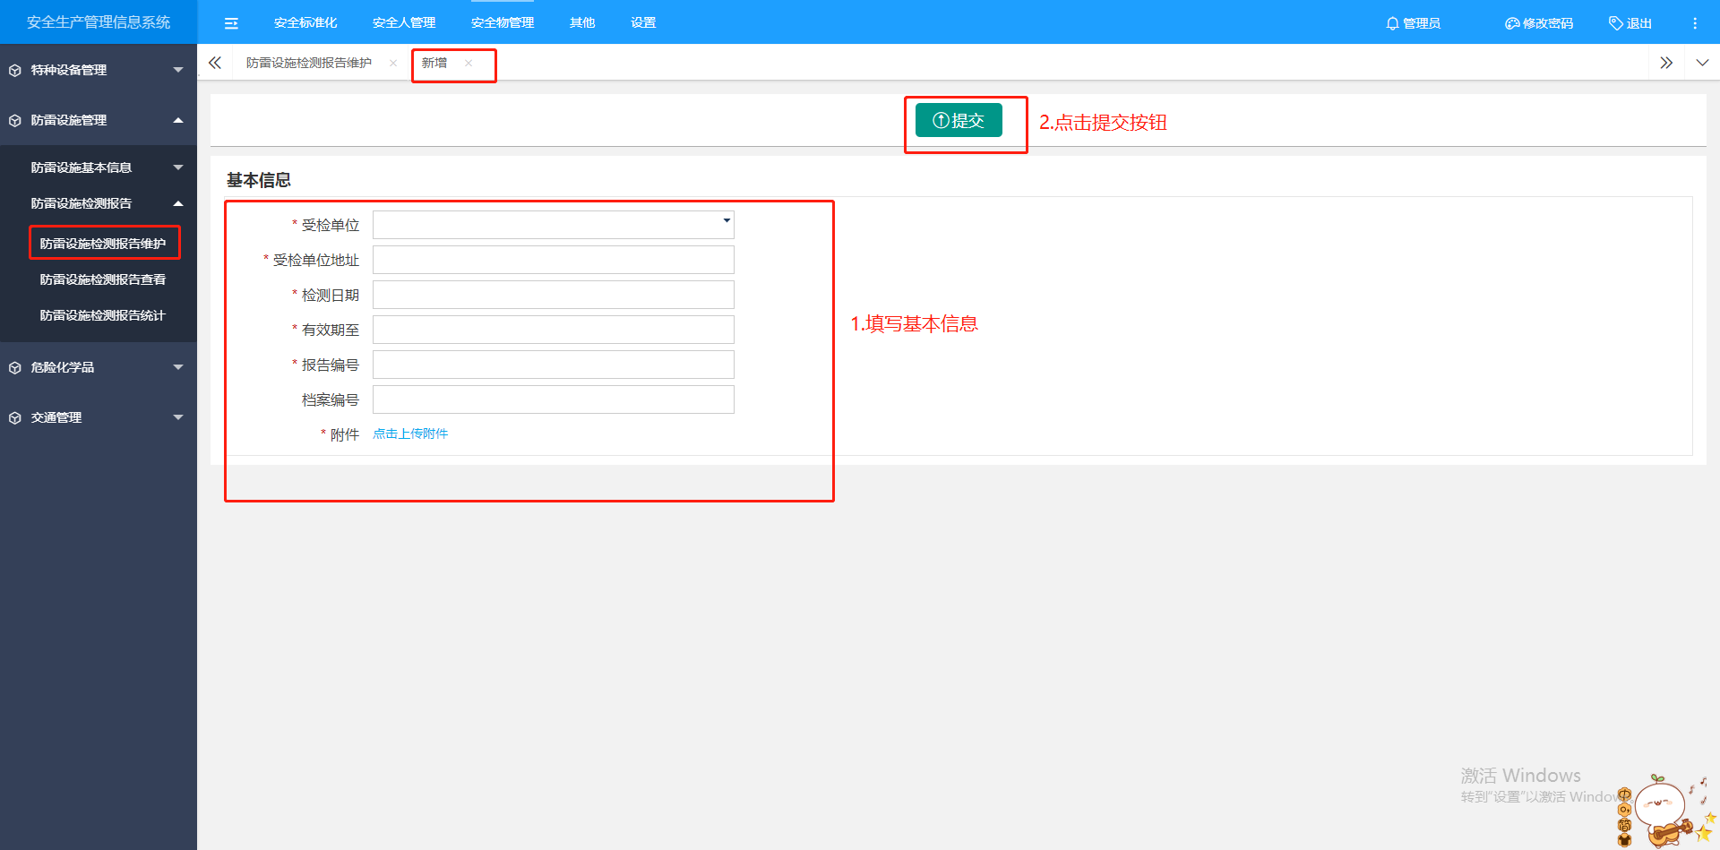
第二步，用户点击上方导航栏【安全物管理】,再点击左侧【防雷设施管理】-[防雷设施检测报告查看]进入操作界面，可查看明细，可导出防雷设施检测报告清单。
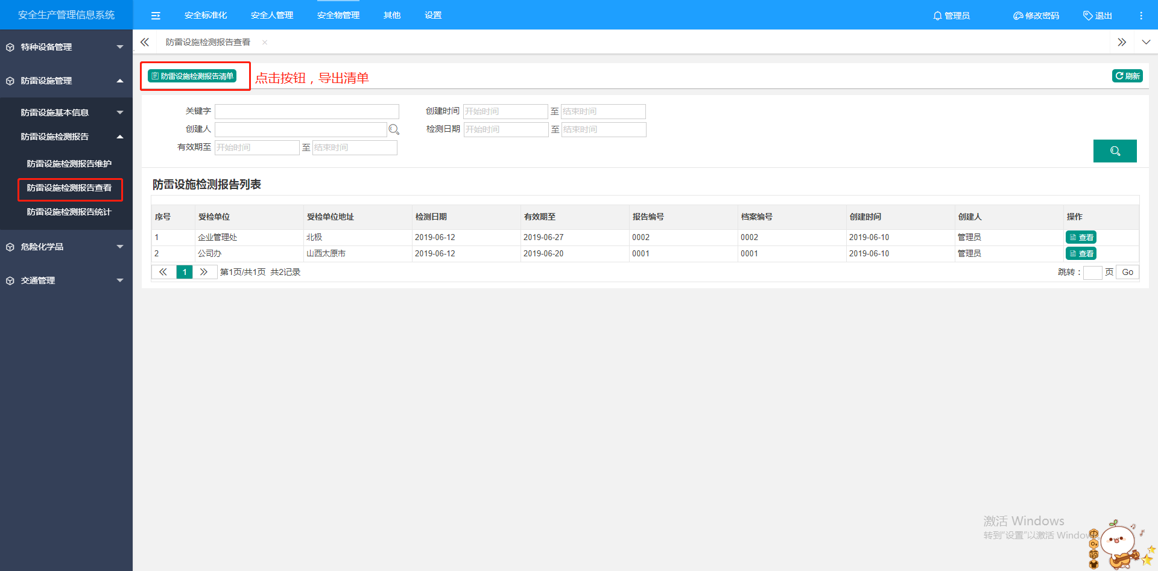
第三步，用户点击上方导航栏【安全物管理】,再点击左侧【防雷设施管理】-[防雷设施检测报告统计]进入操作界面，可查看各个部门防雷设施检测报告数量。
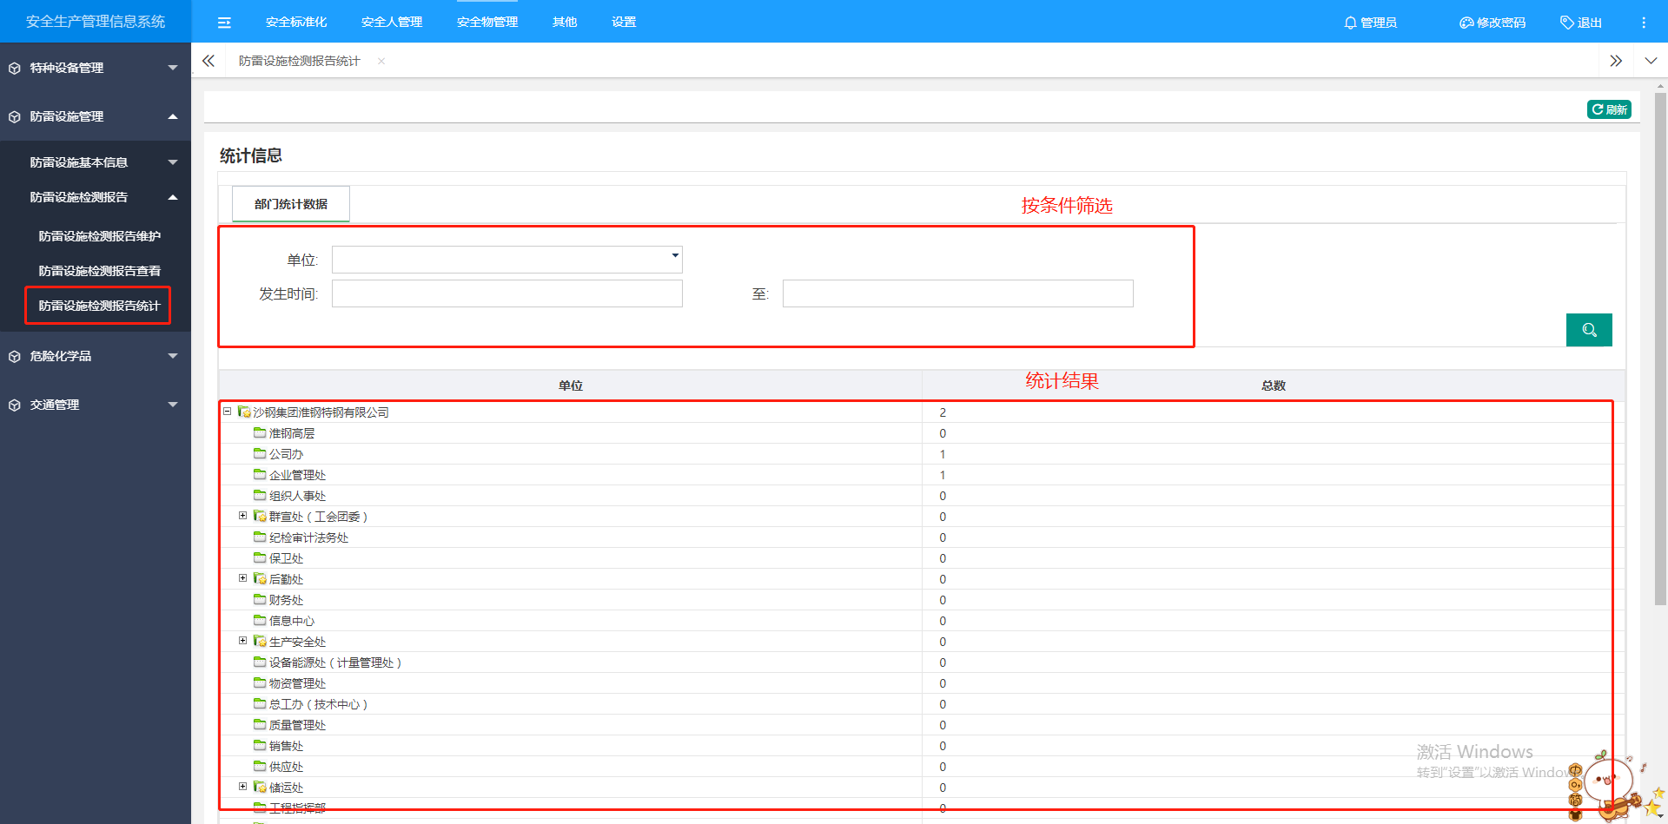

三同时

批文管理
第一步，用户点击上方导航栏【其他】,再点击左侧【三同时管理】-[批文管理维护]进入操作界面，点击“新增”进入页面，填写基本信息。
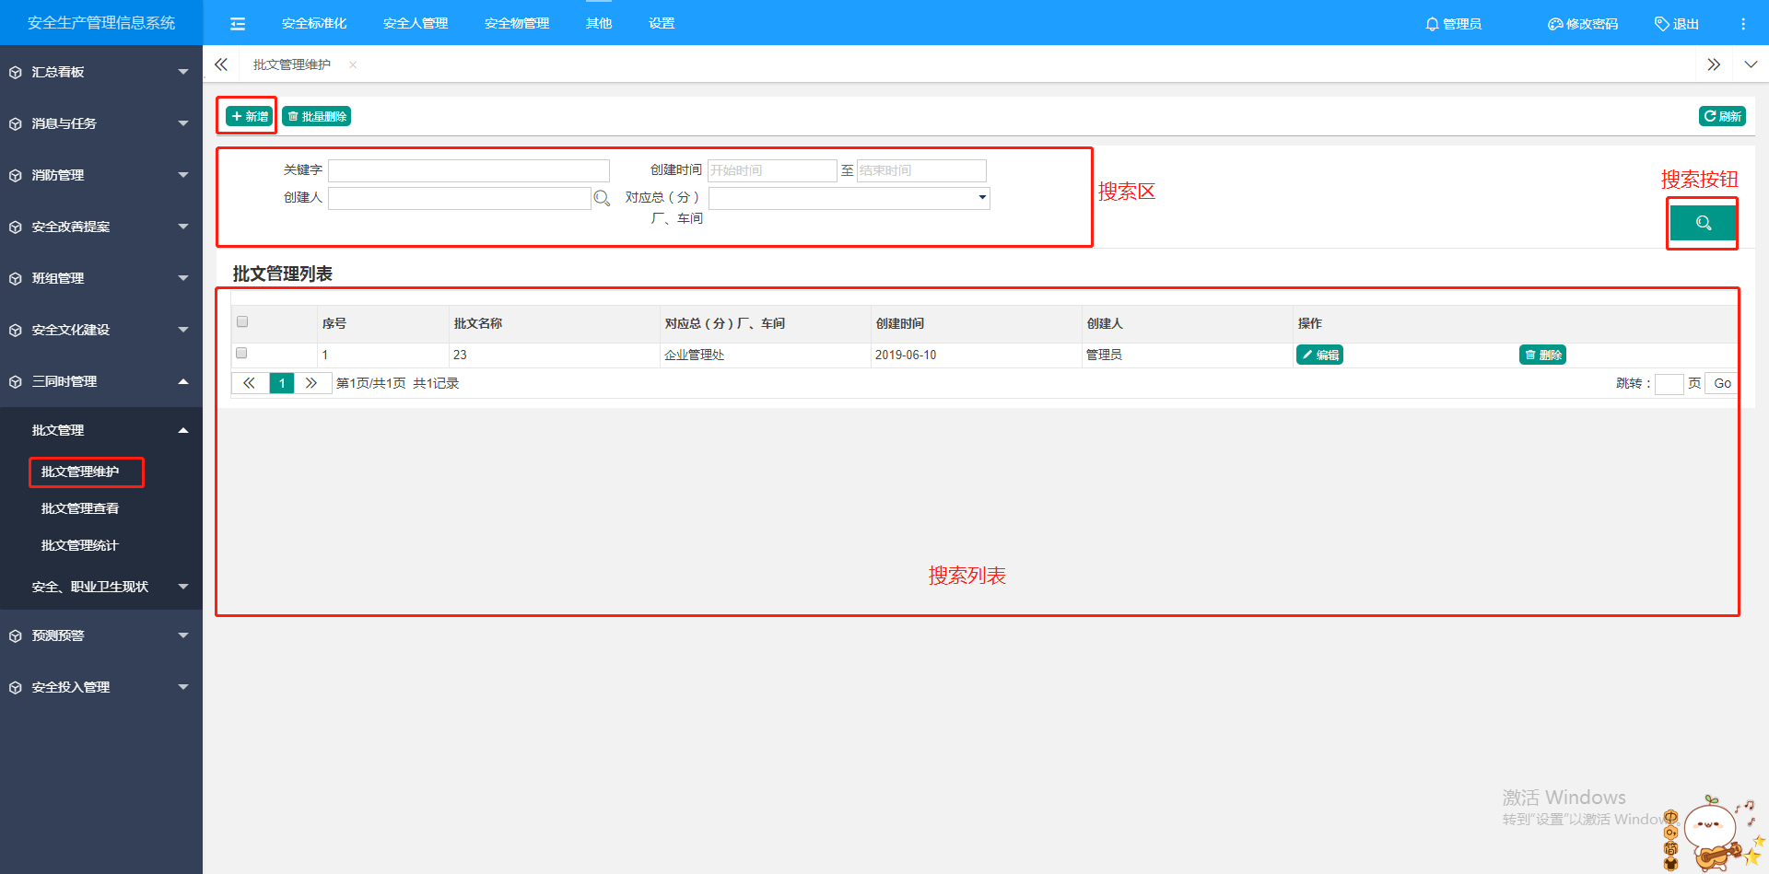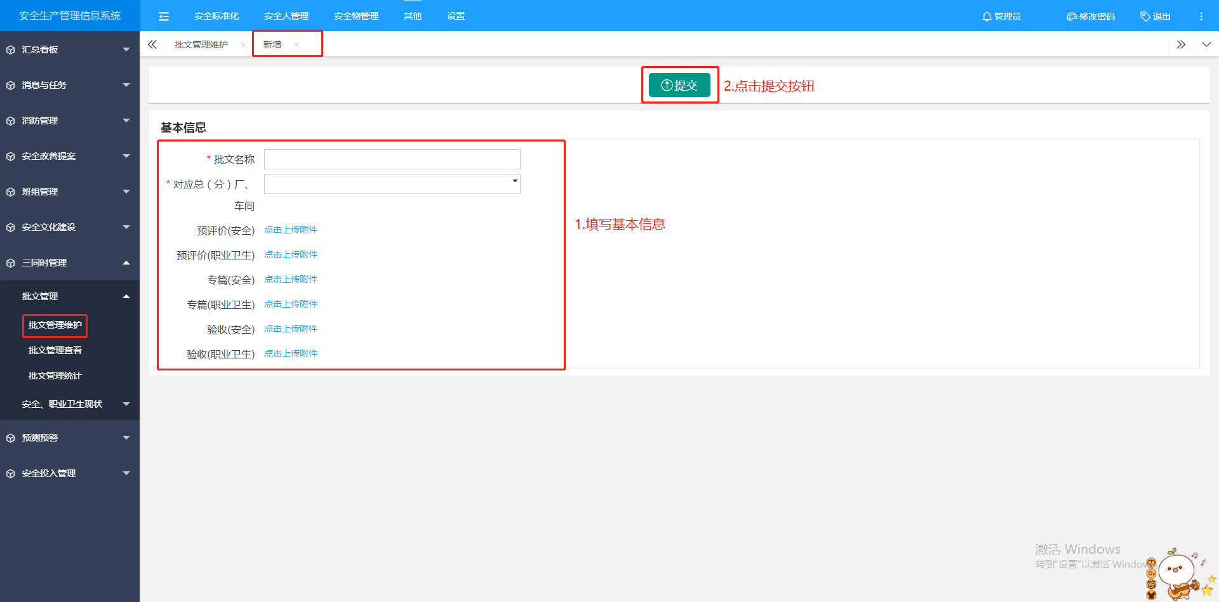
第二步，用户点击上方导航栏【其他】,再点击左侧【三同时管理】-[批文管理查看]进入操作界面，可查看明细，可导出批文管理清单。
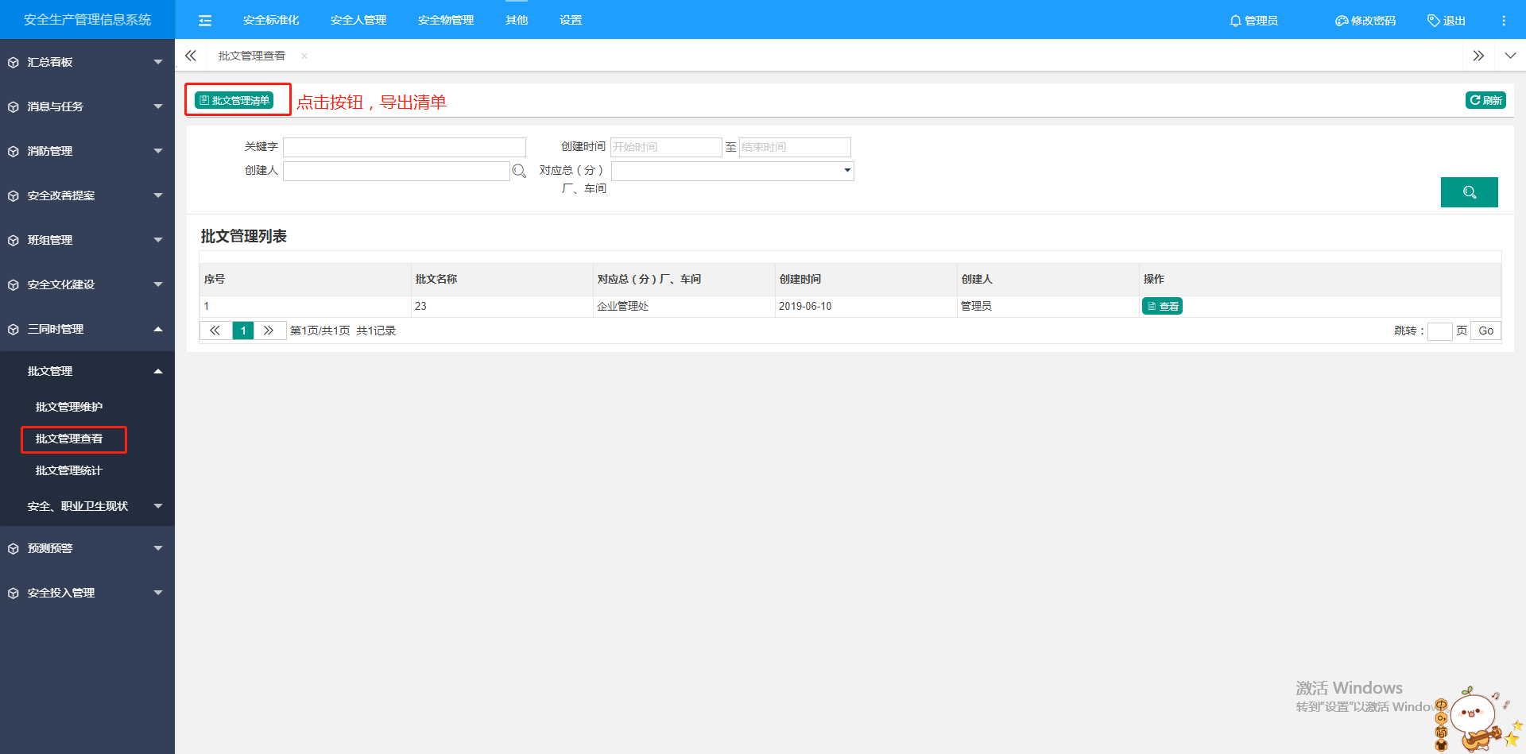
第三步，用户点击上方导航栏【其他】,再点击左侧【三同时管理】-[批文管理统计]进入操作界面，可查看各个部门批文管理数量。
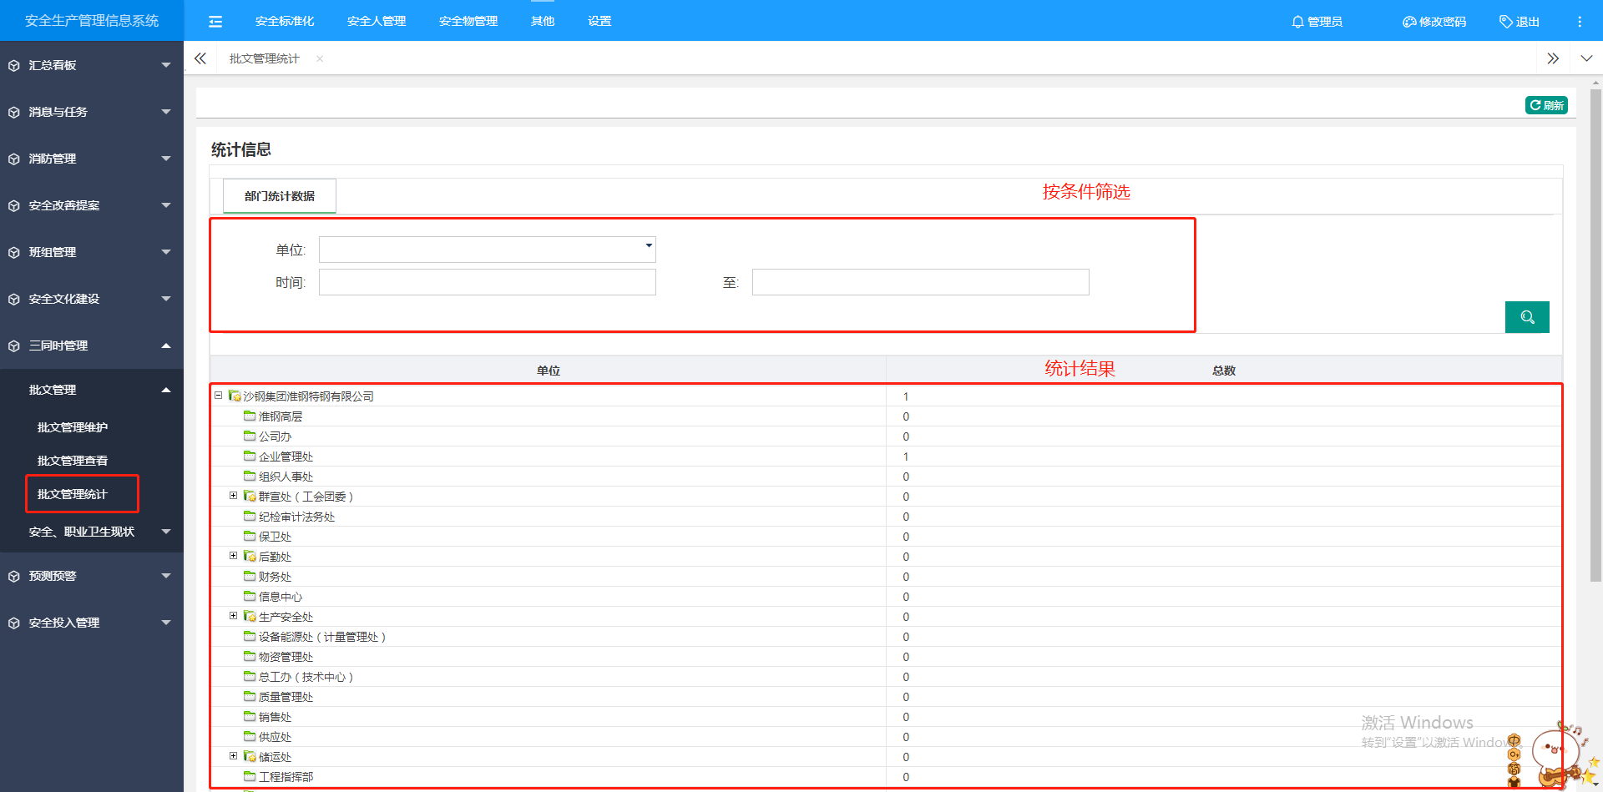

安全、职业卫生现状
第一步，用户点击上方导航栏【其他】,再点击左侧【三同时管理】-[安全、职业卫生现状维护]进入操作界面，点击“新增”进入页面，填写基本信息。
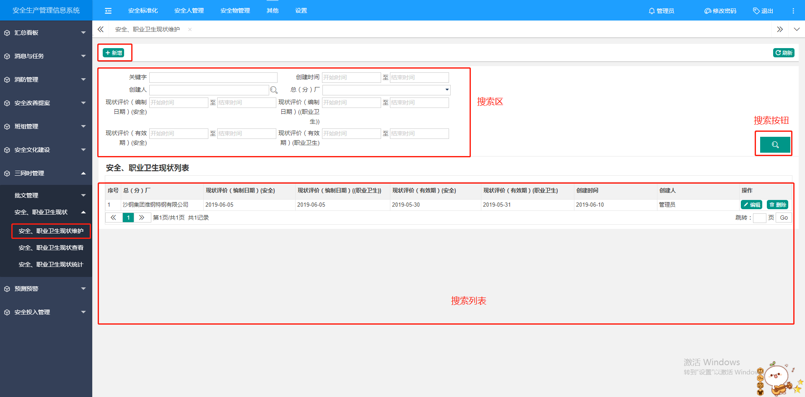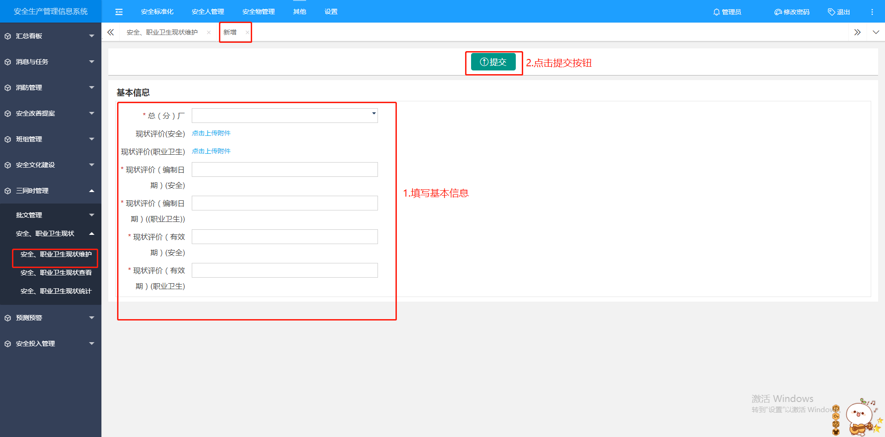
第二步，用户点击上方导航栏【其他】,再点击左侧【三同时管理】-[安全、职业卫生现状查看]进入操作界面，可查看明细，可导出安全、职业卫生现状清单。
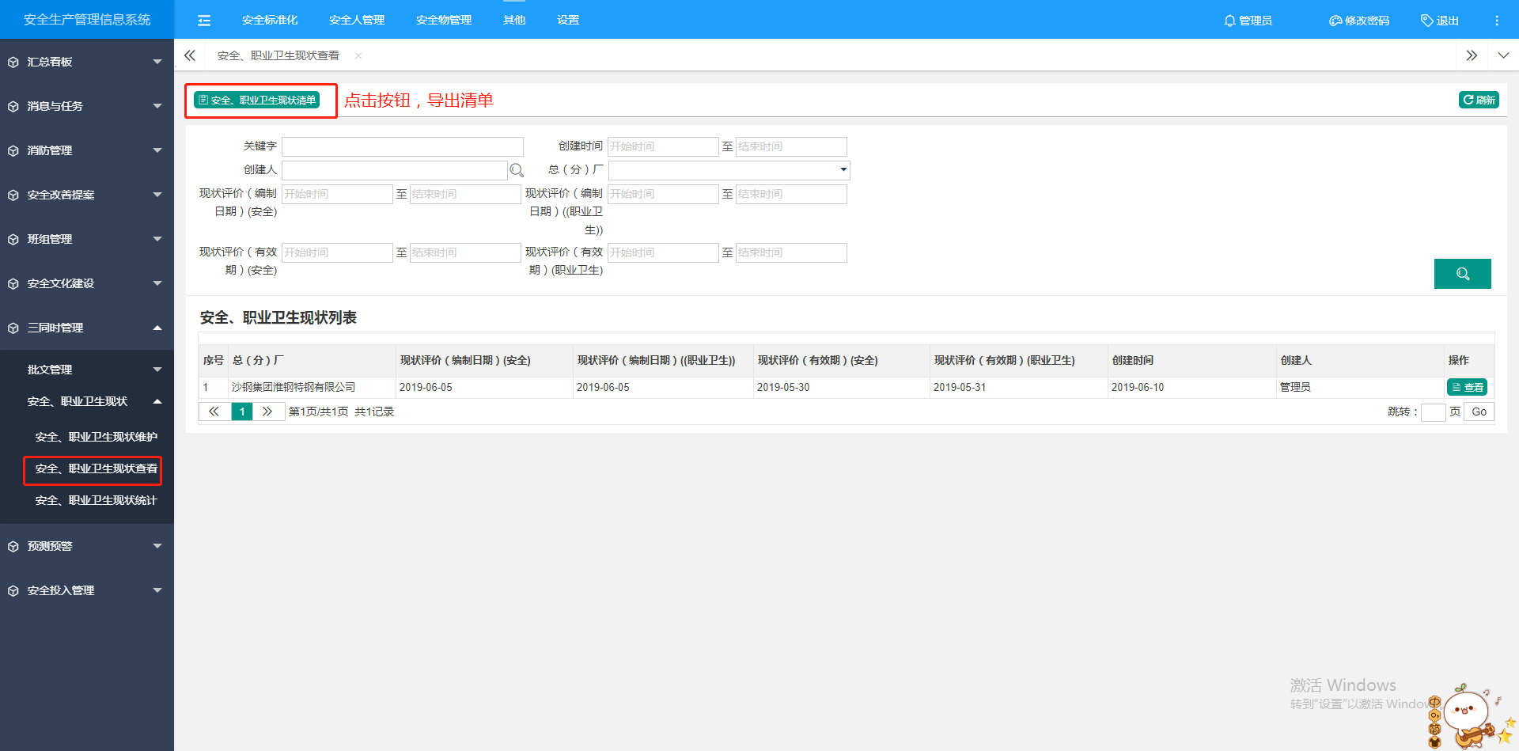
第三步，用户点击上方导航栏【其他】,再点击左侧【三同时管理】-[安全、职业卫生现状统计]进入操作界面，可查看各个部门安全、职业卫生现状数量。
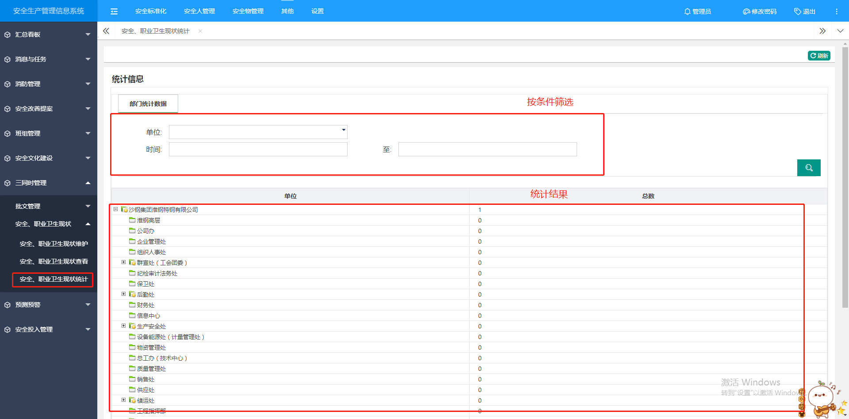

职业健康

接触职业病危害因素岗位管理
第一步，用户点击上方导航栏【安全人管理】,再点击左侧【职业健康】-[接触职业病危害因素岗位维护]进入操作界面，点击“新增”进入页面，填写基本信息。
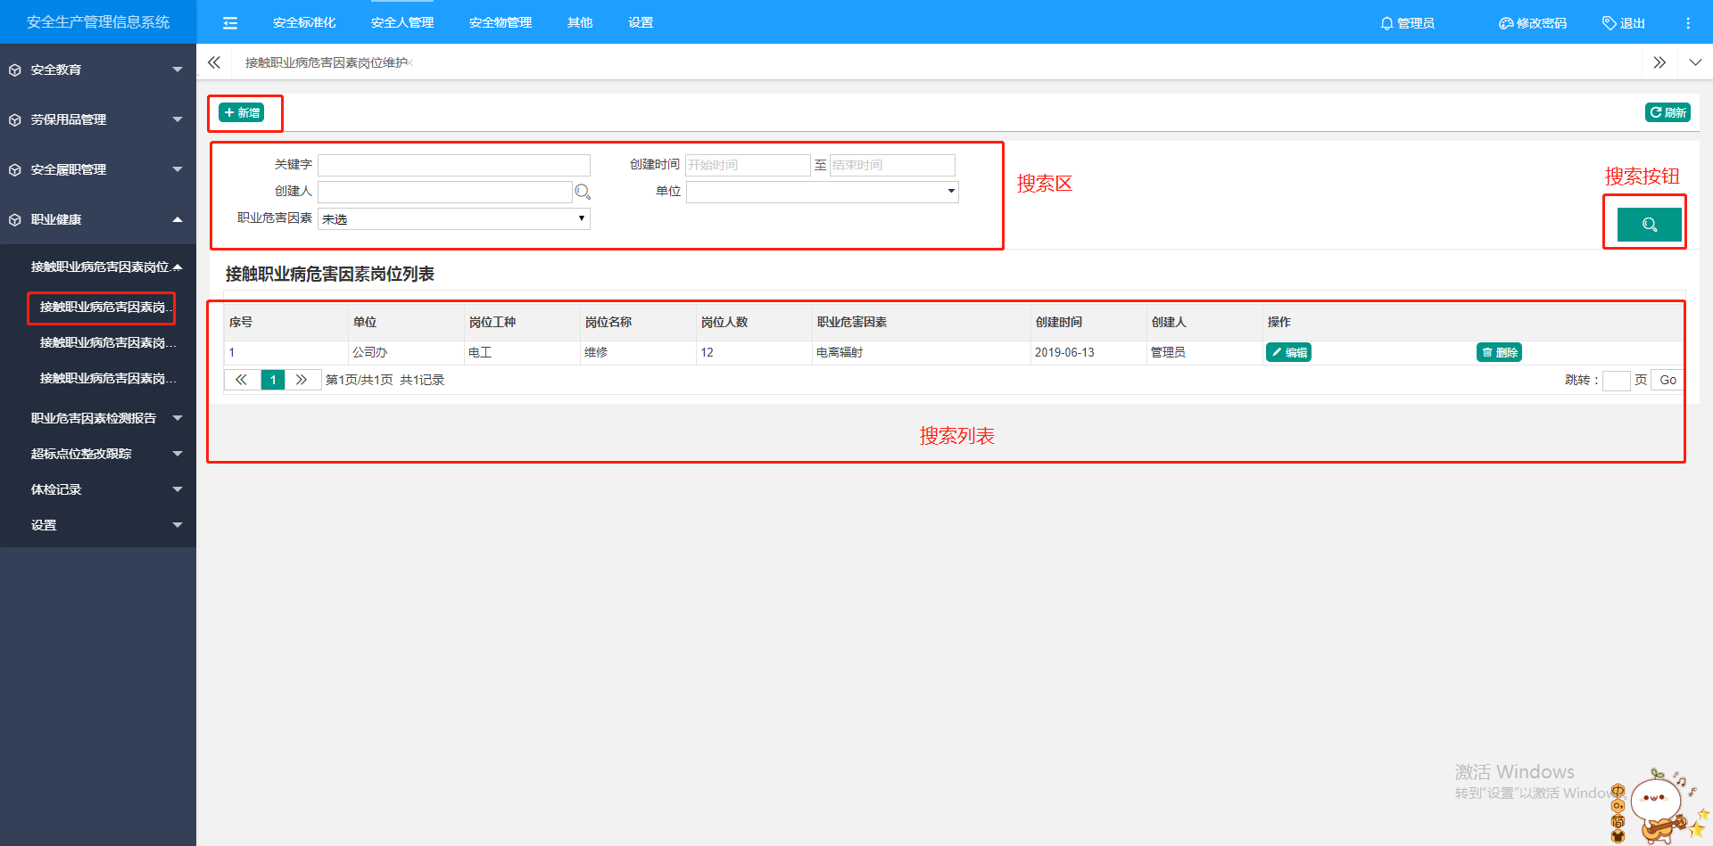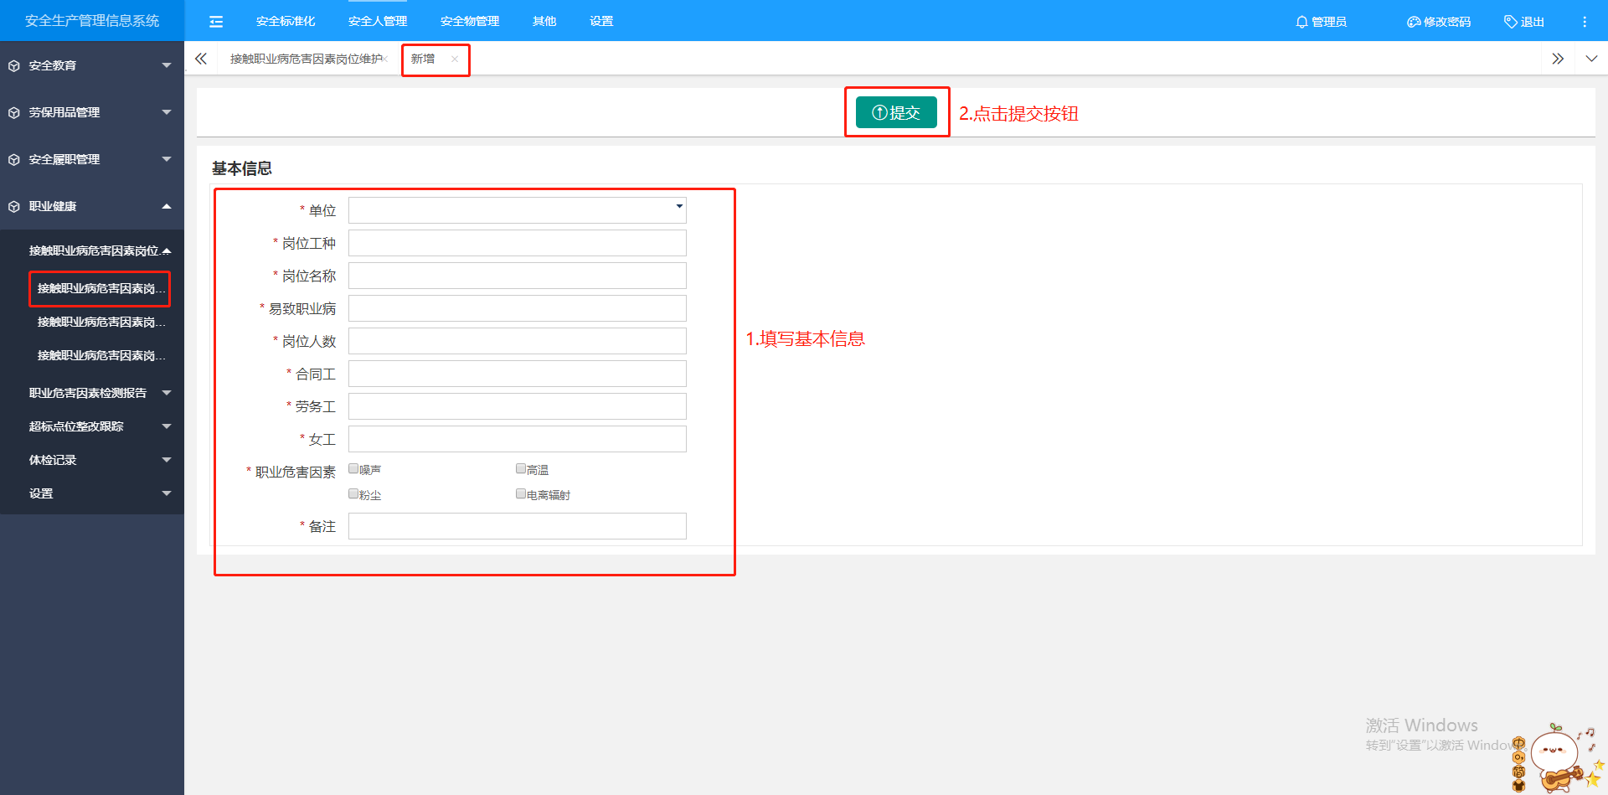
第二步，用户点击上方导航栏【安全人管理】,再点击左侧【职业健康】-[接触职业病危害因素岗位查看]进入操作界面，可查看明细，可导出接触职业病危害因素岗位清单。
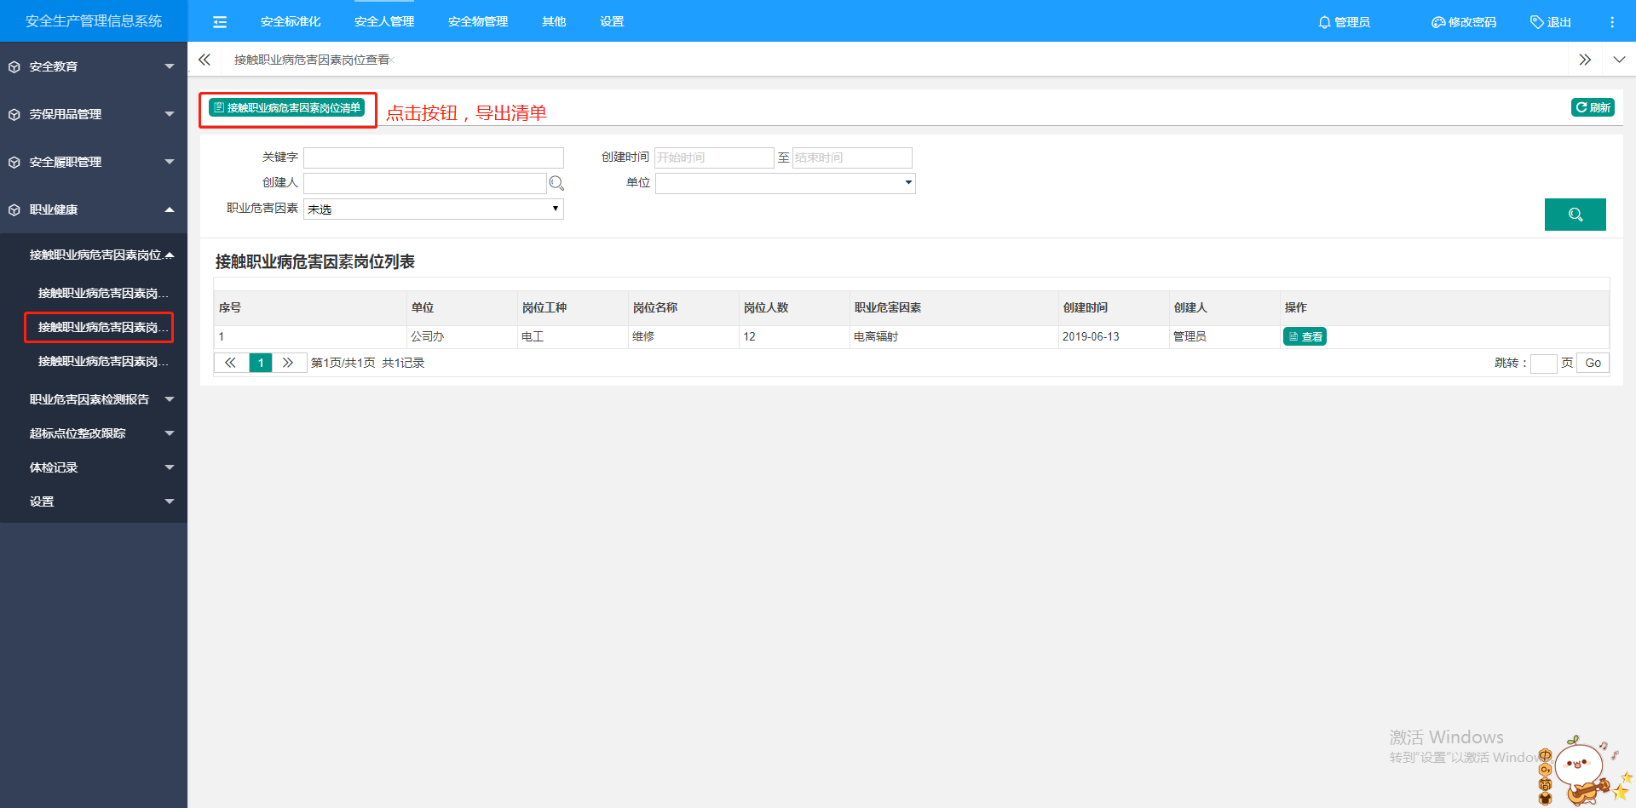
第三步，用户点击上方导航栏【安全人管理】,再点击左侧【职业健康】-[接触职业病危害因素岗位统计]进入操作界面，可查看各个部门接触职业病危害因素岗位数量。
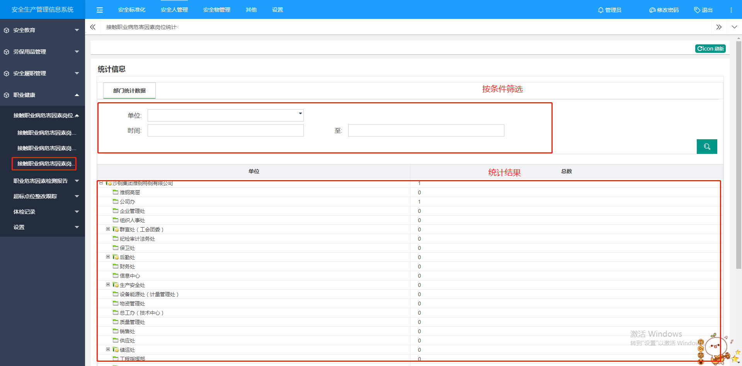

职业危害因素检测报告
第一步，用户点击上方导航栏【安全人管理】,再点击左侧【职业健康】-[检测报告维护]进入操作界面，点击“新增”进入页面，填写基本信息。
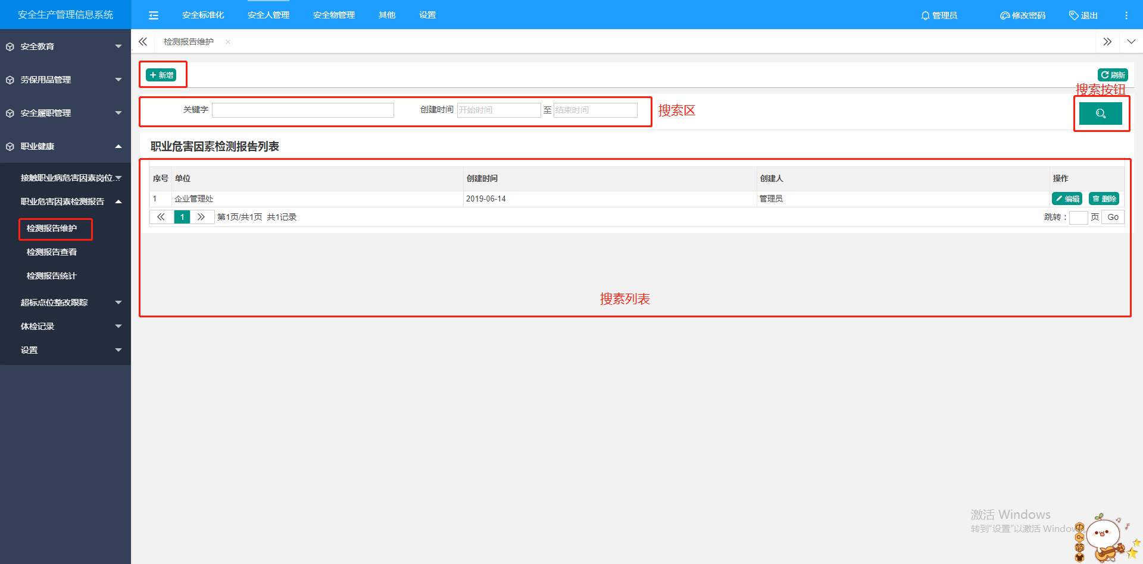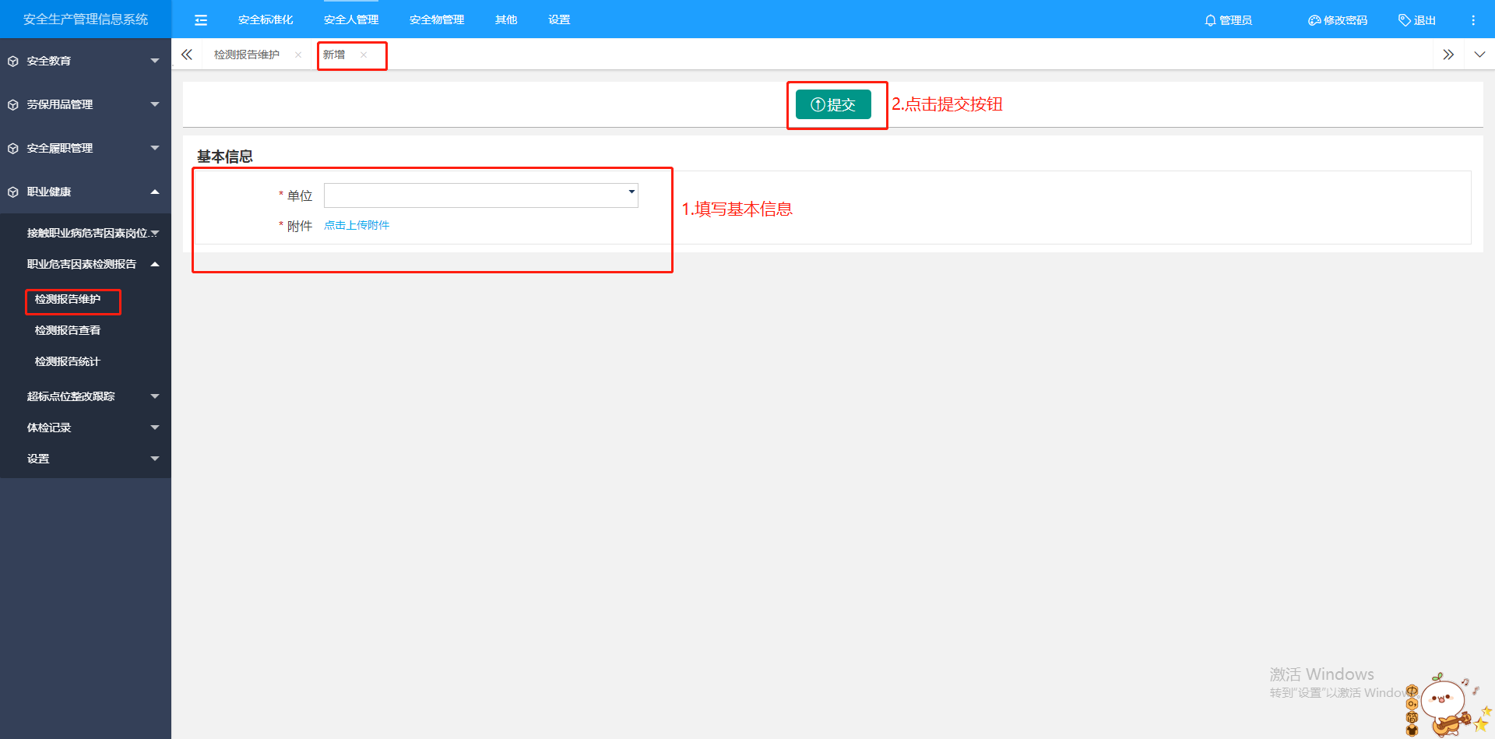
第二步，用户点击上方导航栏【安全人管理】,再点击左侧【职业健康】-[检测报告查看]进入操作界面，可查看明细，可导出检测报告清单。
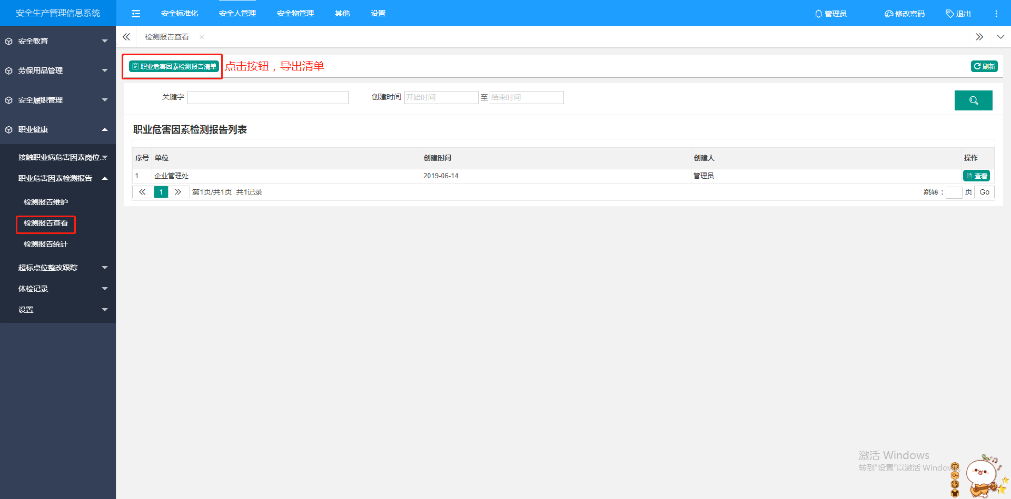
第三步，用户点击上方导航栏【安全人管理】,再点击左侧【职业健康】-[检测报告统计]进入操作界面，可查看各个部门检测报告数量。
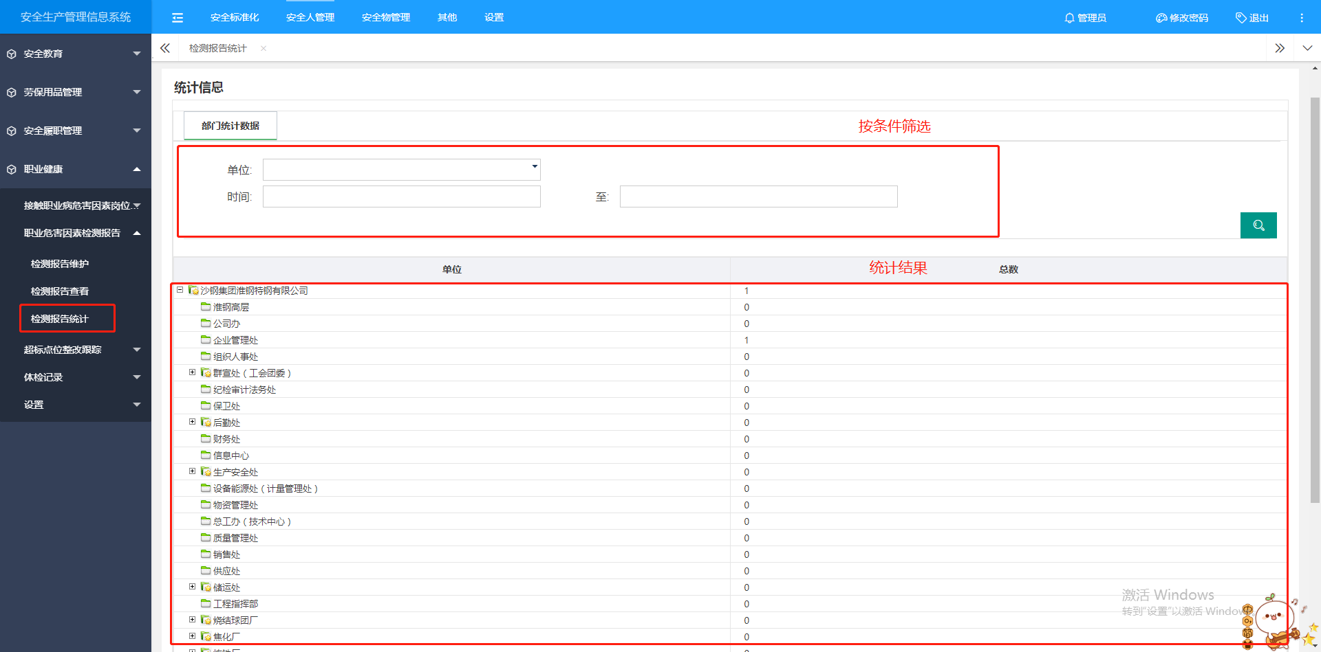

超标点位整改跟踪
第一步，用户点击上方导航栏【安全人管理】,再点击左侧【职业健康】-[超标点位整改跟踪申请]进入操作界面，点击“申请”进入页面，填写基本信息。
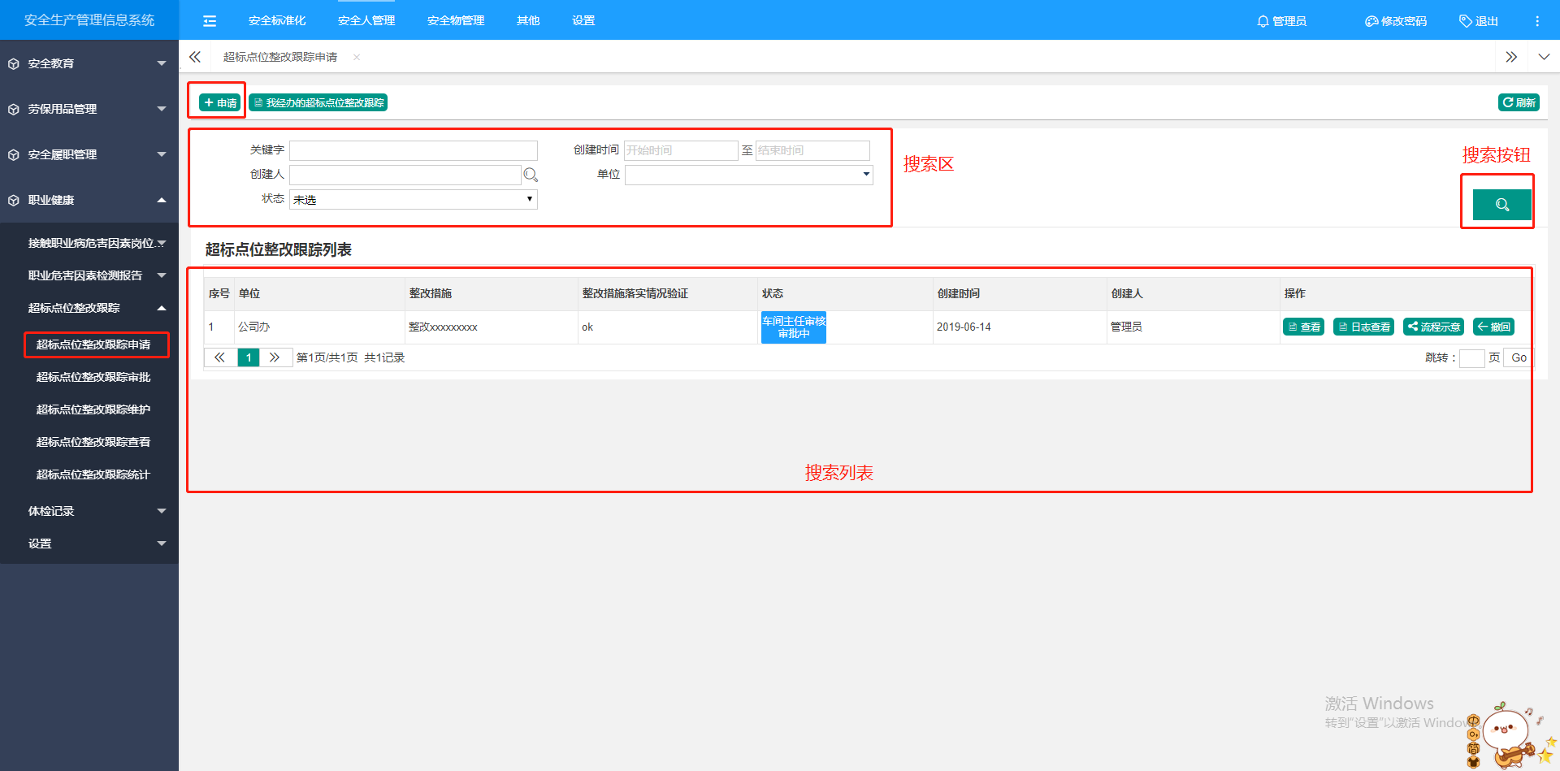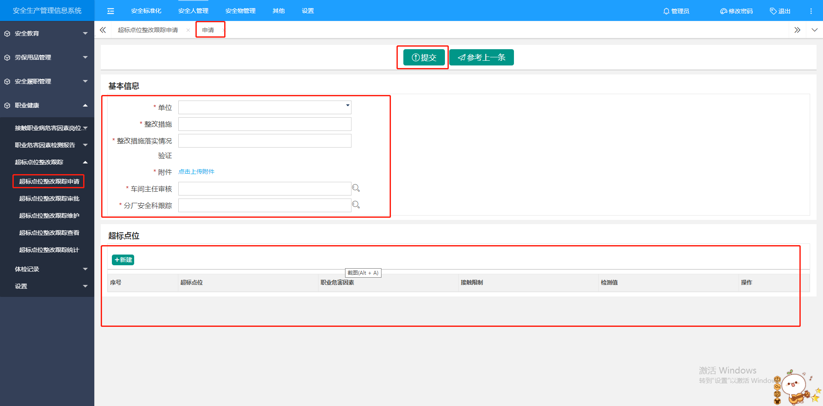
第二步，用户点击上方导航栏【安全人管理】,再点击左侧【职业健康】-[超标点位整改跟踪审批]进入操作界面，点击“审批”进入页面，审批该超标点位。
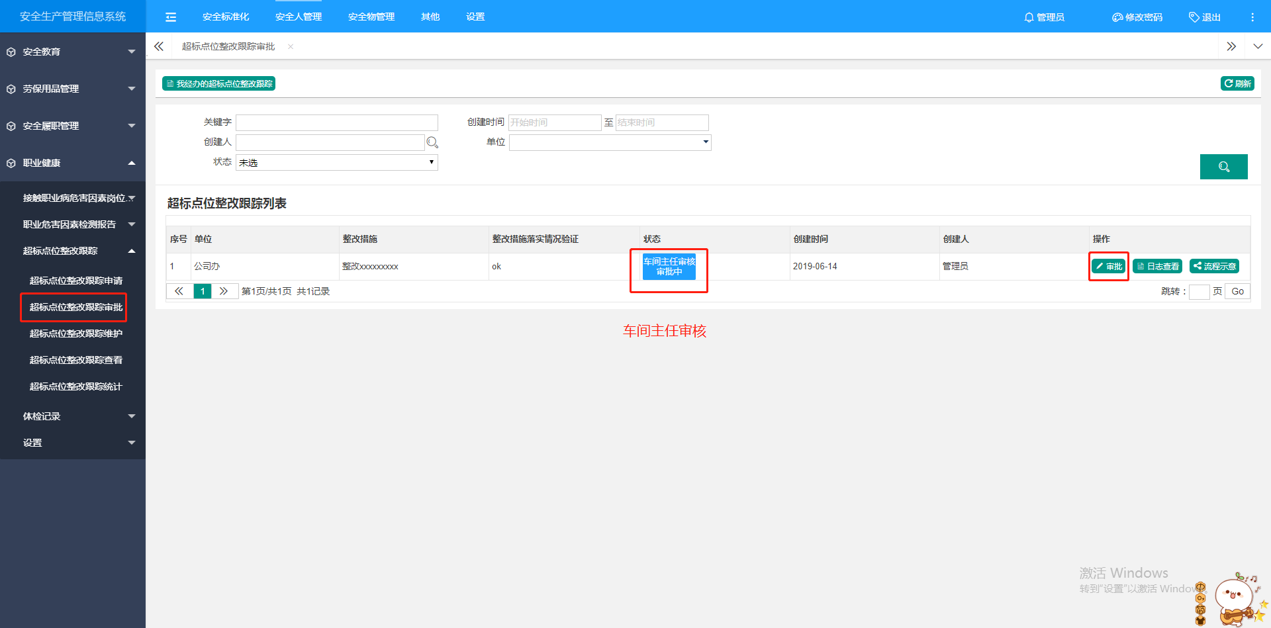
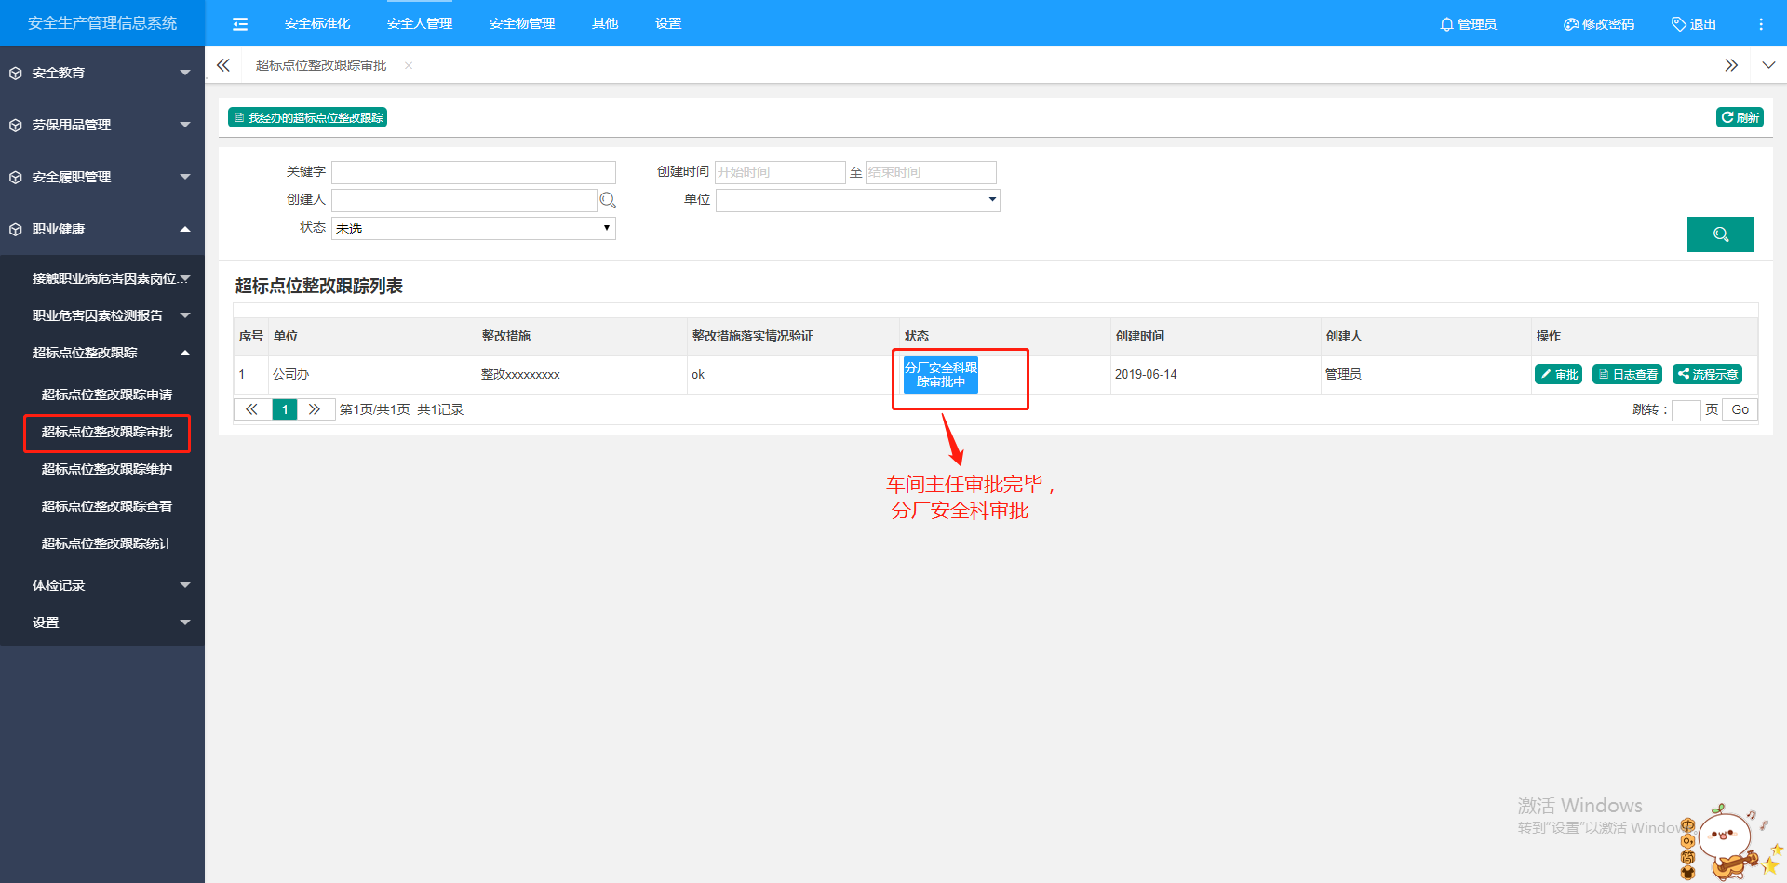
第三步，用户点击上方导航栏【安全人管理】,再点击左侧【职业健康】-[超标点位整改跟踪维护]进入操作界面，点击“编辑”修改对应超标点位；点击‘删除’，删除对应超标点位。
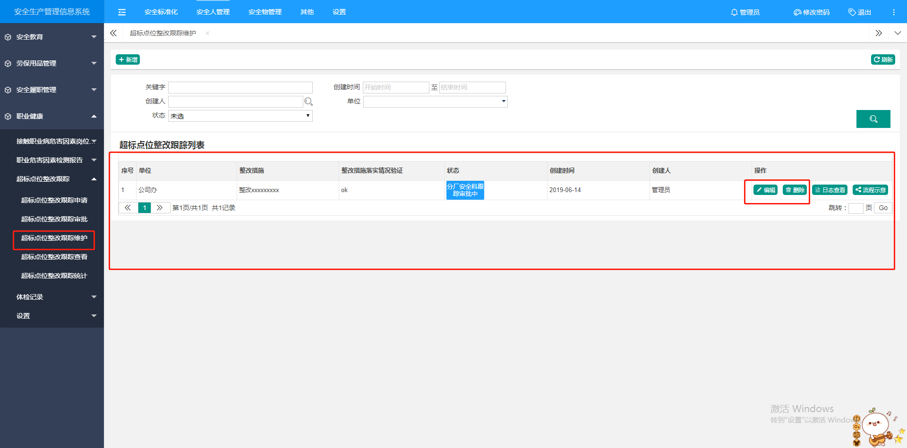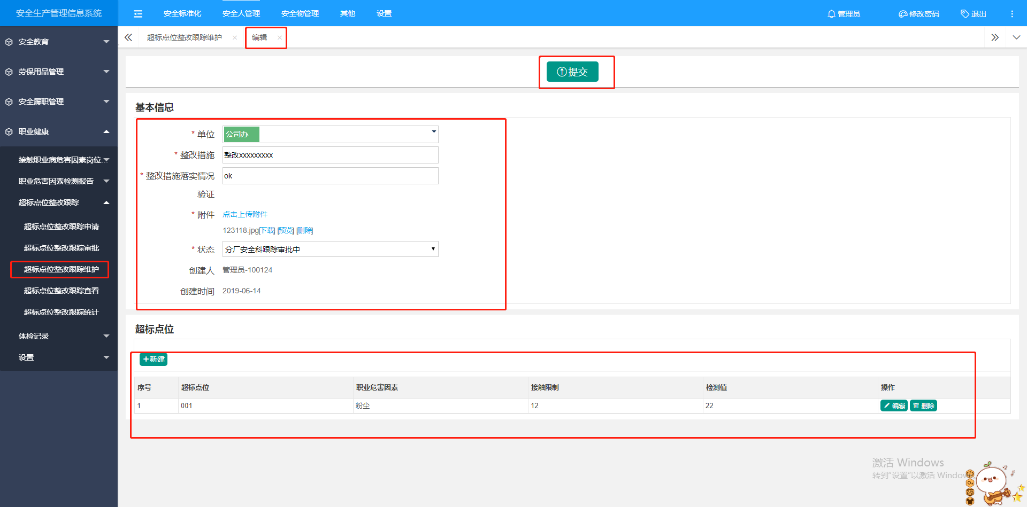
第四步，用户点击上方导航栏【安全人管理】,再点击左侧【职业健康】-[超标点位整改跟踪查看]进入操作界面，点击“查看”进入页面，查看该超标点位（本单位所有超标点位都可以查看）。
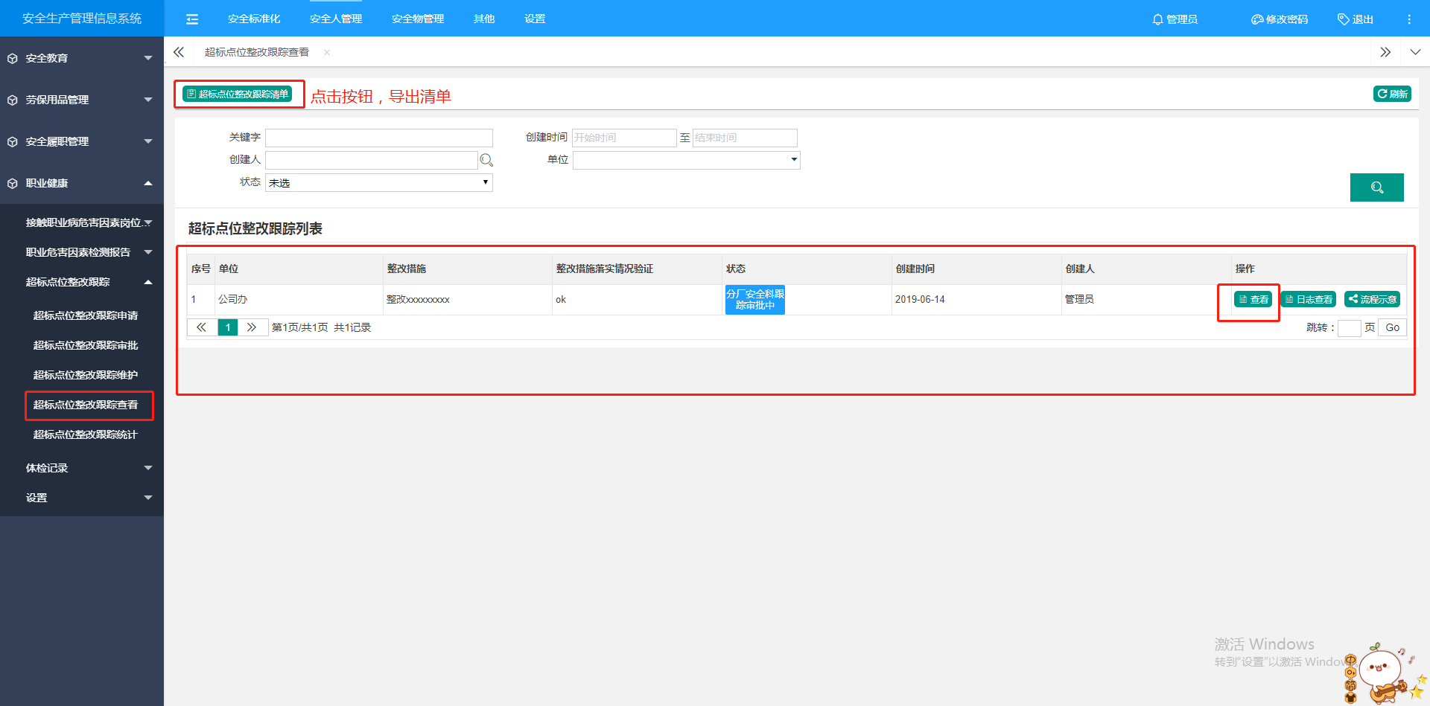
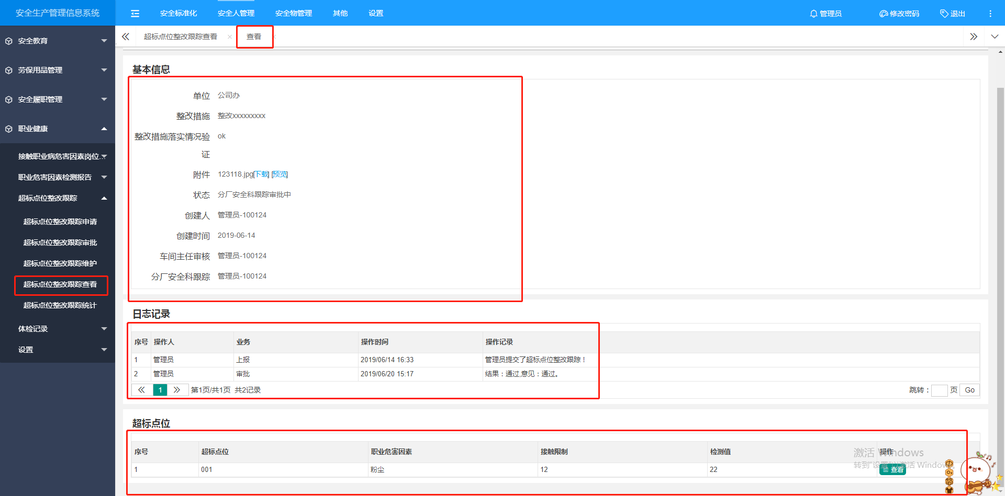
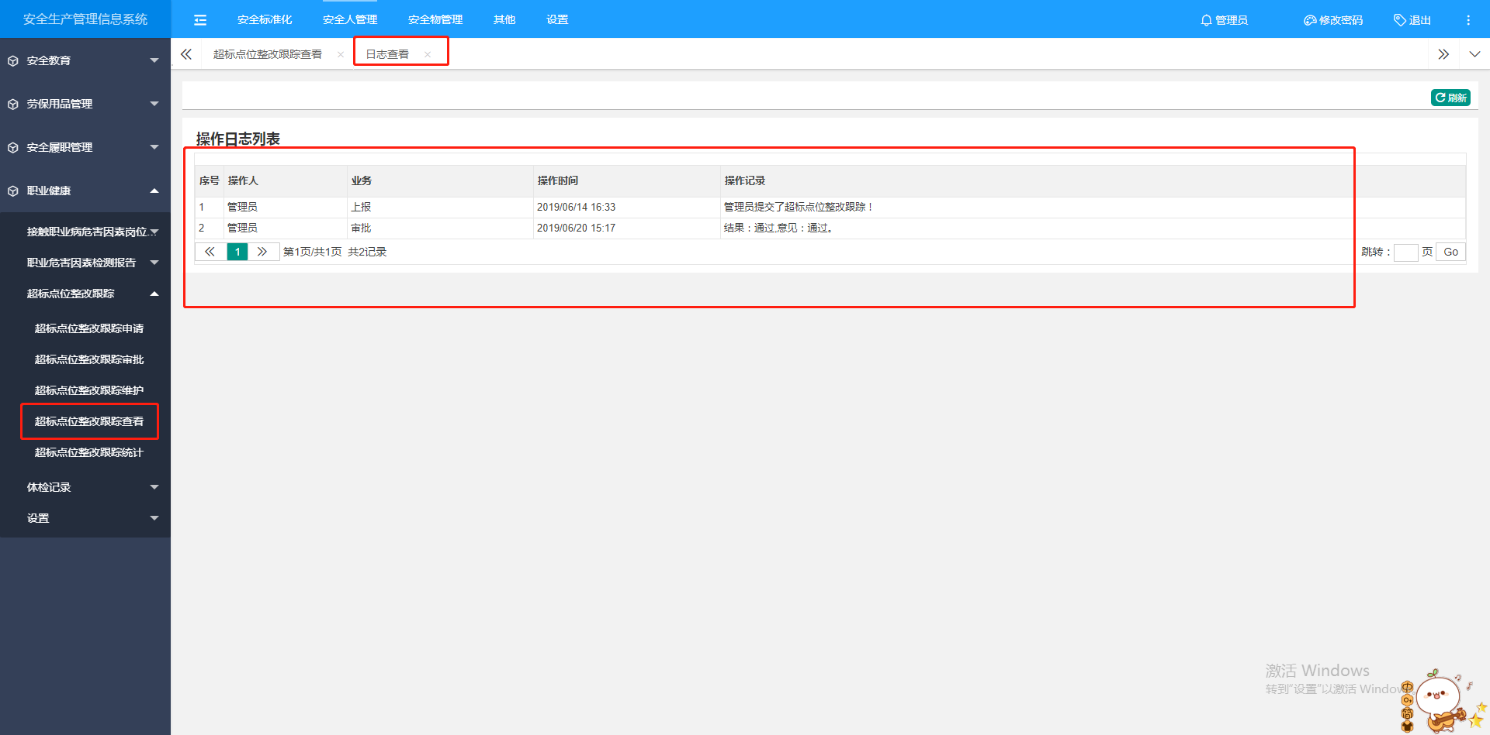
第五步，用户点击上方导航栏【安全人管理】,再点击左侧【职业健康】-[超标点位整改跟踪统计]进入操作界面，查看每个单位超标点位（各个单位所有超标点位个数都可以查看）。
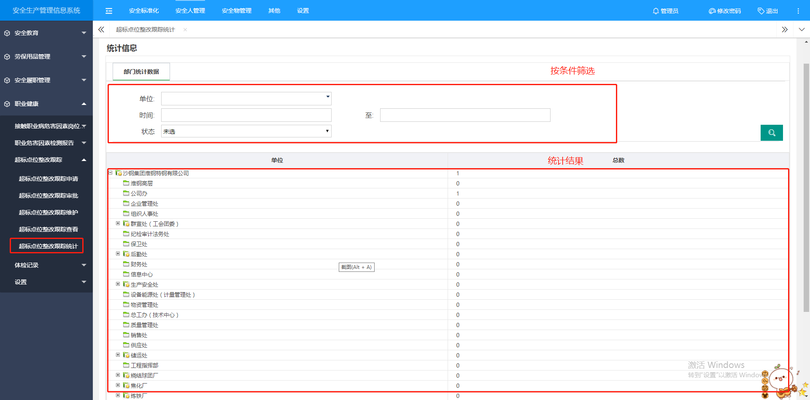

体检记录
第一步，用户点击上方导航栏【安全人管理】,再点击左侧【职业健康】-[体检记录维护]进入操作界面，点击“新增”进入页面，填写基本信息。
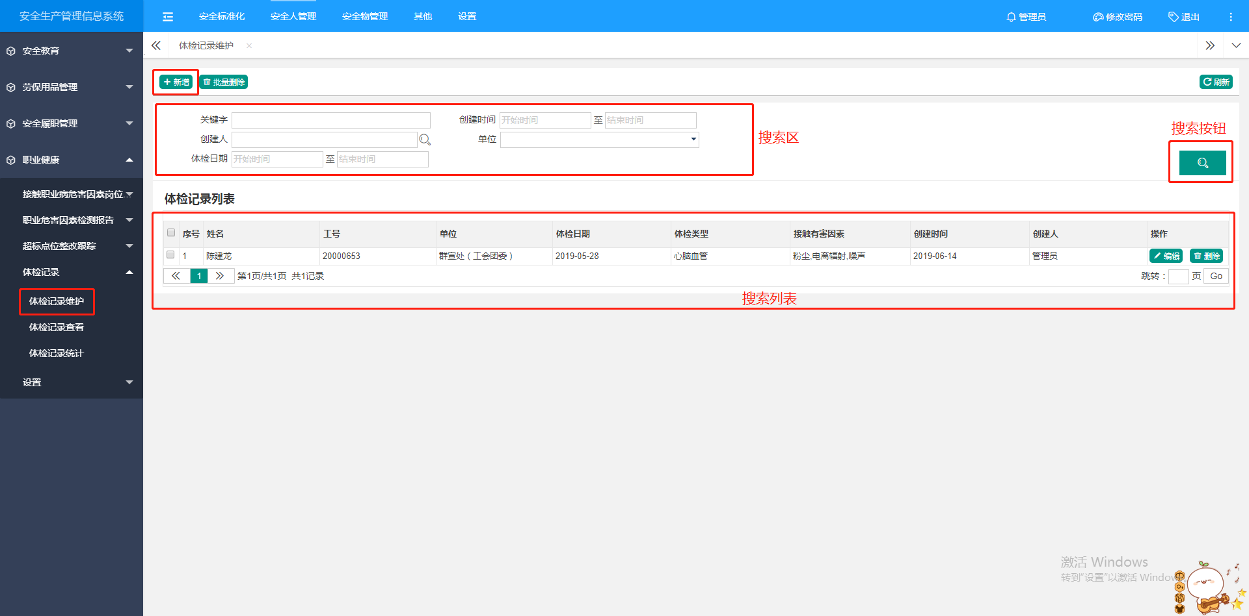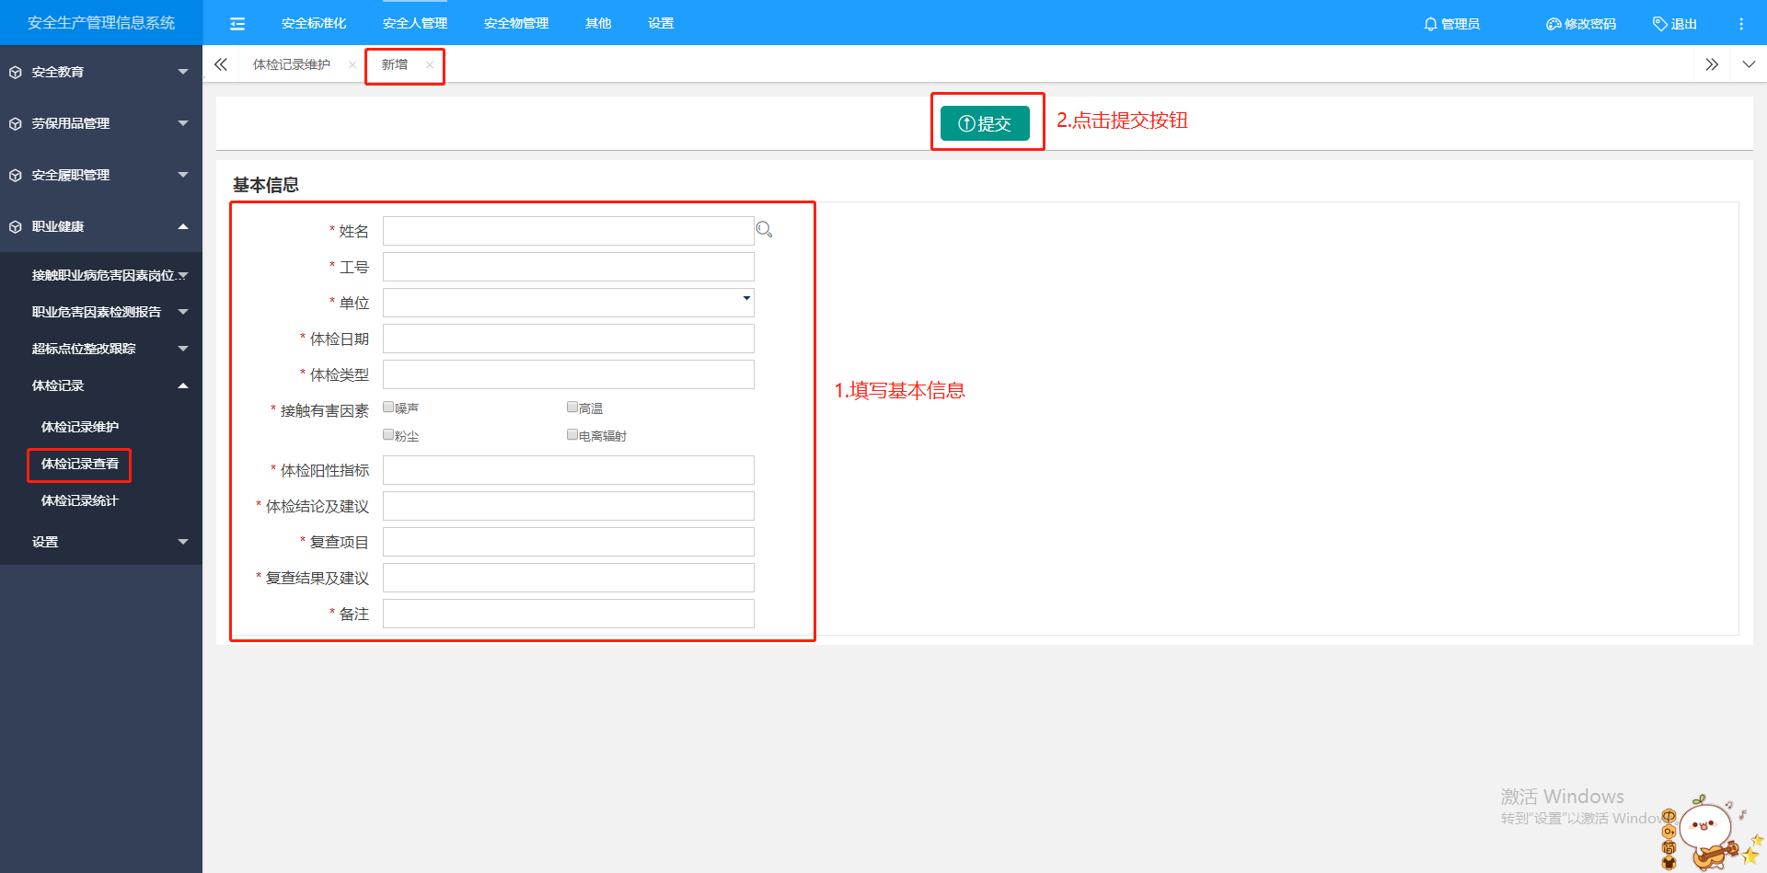
第二步，用户点击上方导航栏【安全人管理】,再点击左侧【职业健康】-[体检记录查看]进入操作界面，可查看明细，可导出体检记录清单。
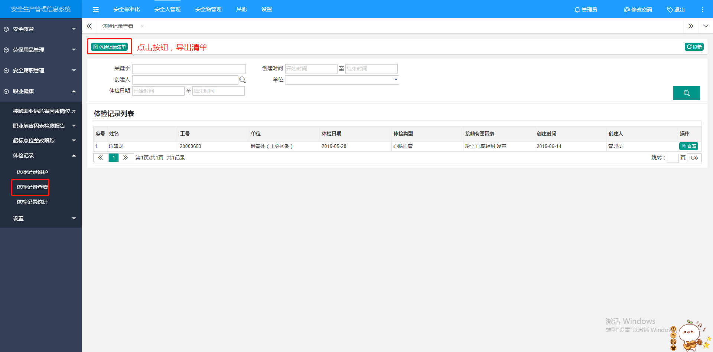
第三步，用户点击上方导航栏【安全人管理】,再点击左侧【职业健康】-[体检记录统计]进入操作界面，可查看各个部门体检记录数量。
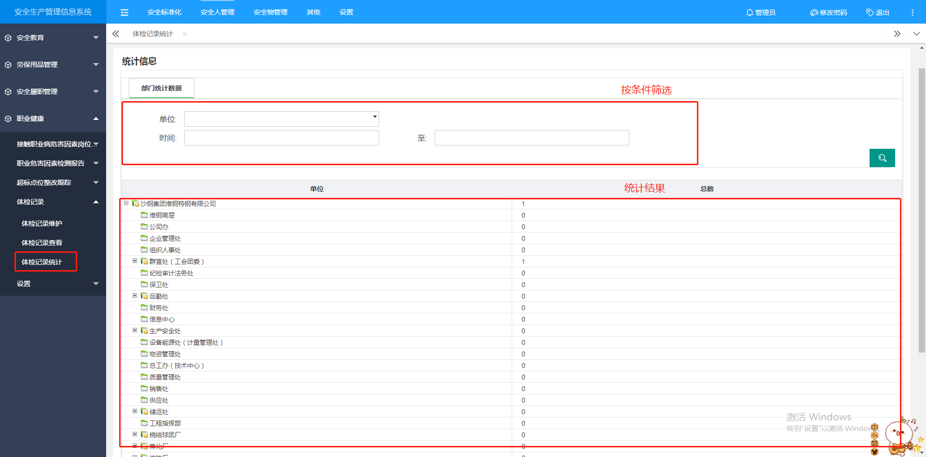

设置
【设置】节点可设置职业危害因素；对字典进行维护。
【职业危害因素维护】：新增、修改、查询、停/启用、上/下移职业危害因素。
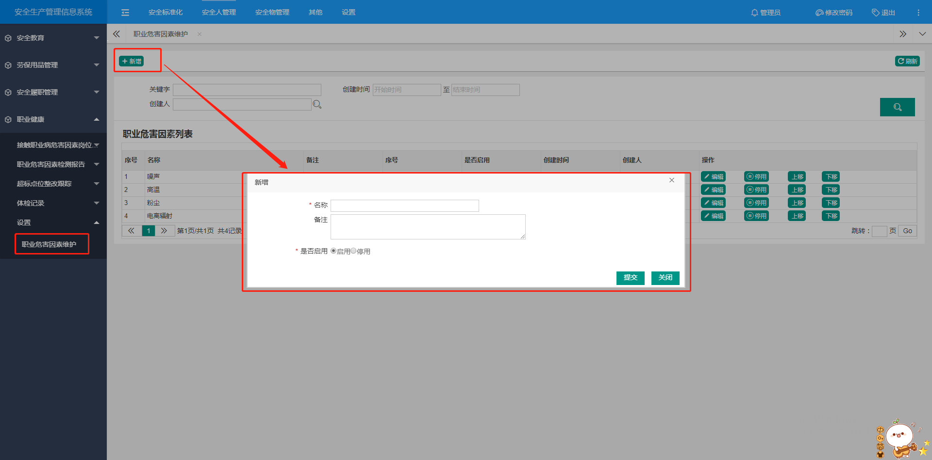

劳保用品

劳保用品领用记录
第一步，用户点击上方导航栏【安全人管理】,再点击左侧【劳保用品管理】-[劳保用品领用记录维护]进入操作界面，点击“新增”进入页面，填写基本信息。
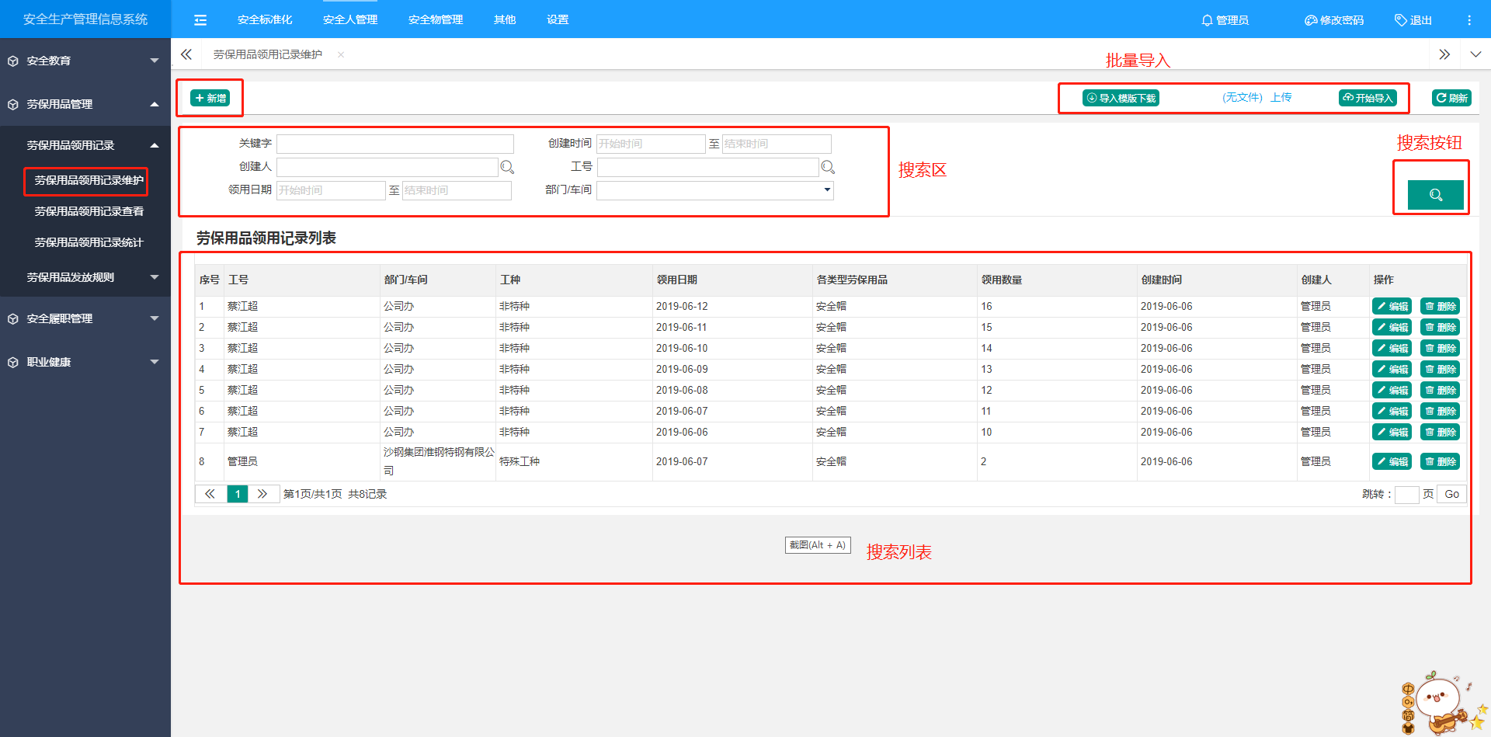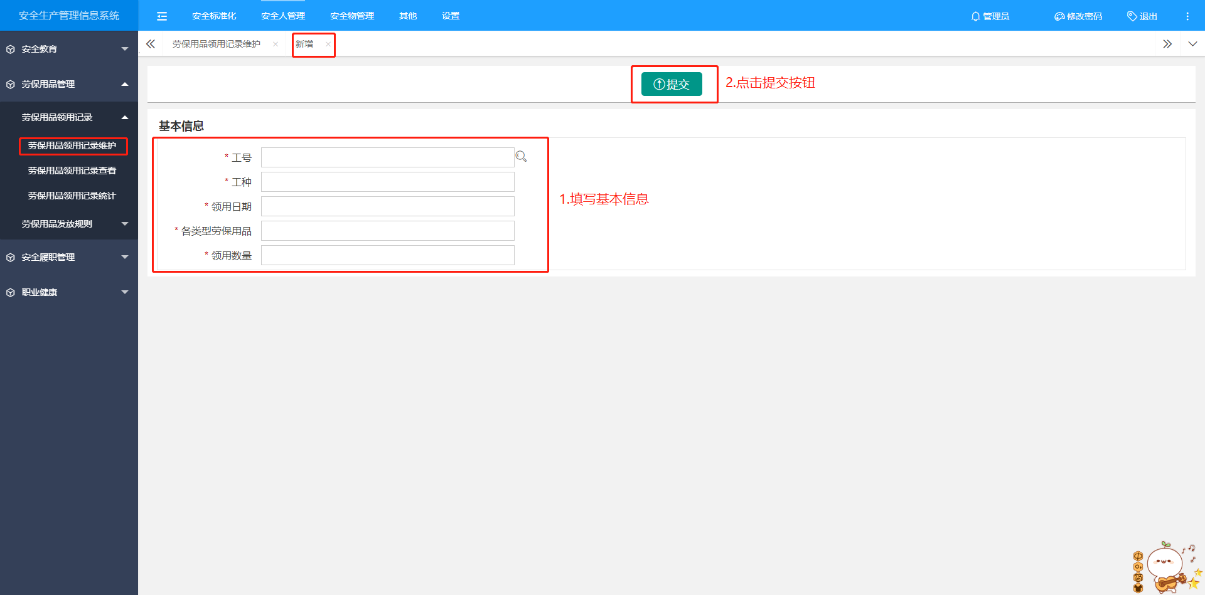
第二步，用户点击上方导航栏【安全人管理】,再点击左侧【劳保用品管理】-[劳保用品领用记录查看]进入操作界面，可查看明细，可导出劳保用品领用记录清单。
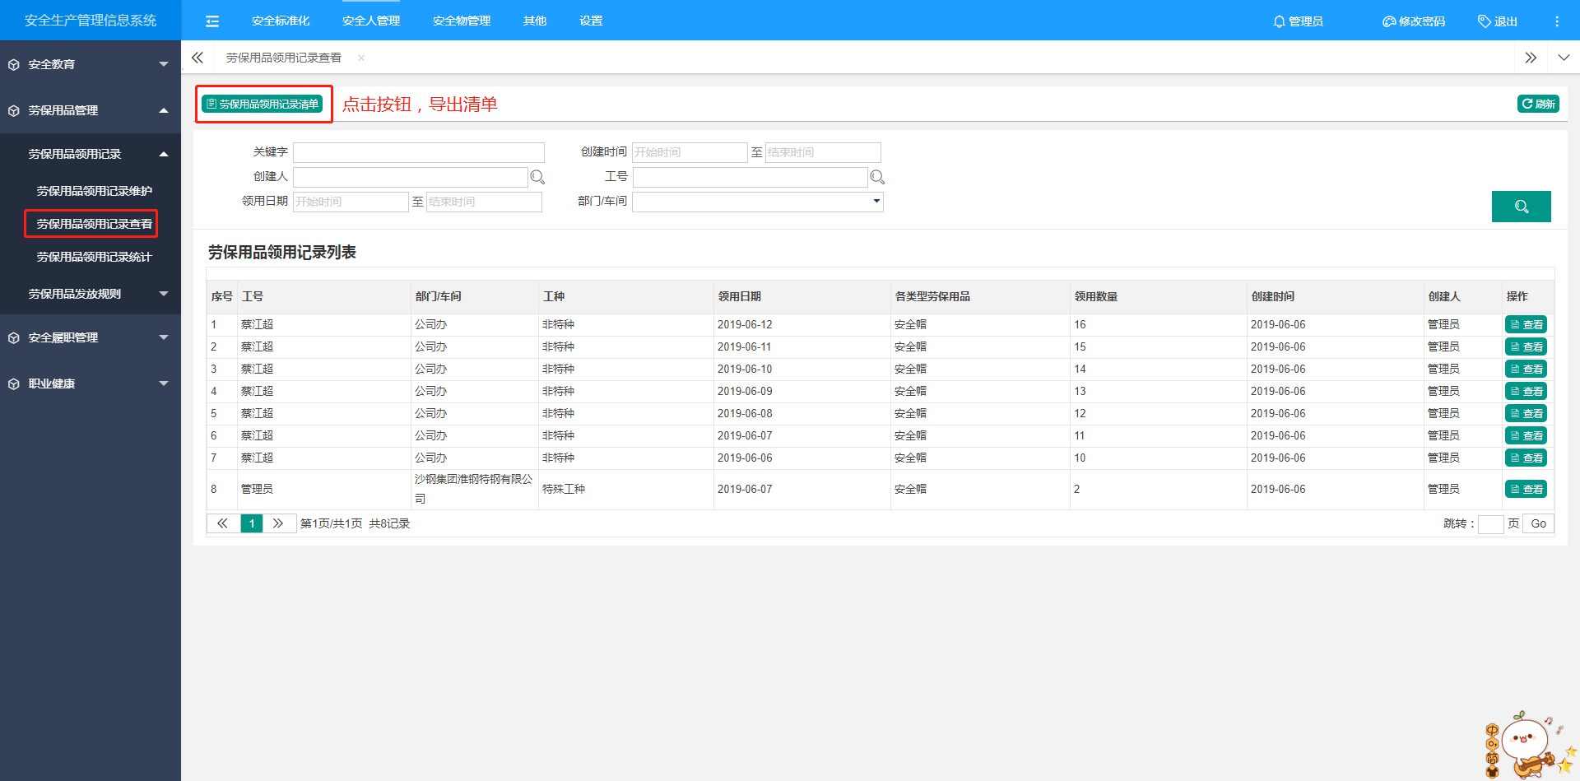
第三步，用户点击上方导航栏【安全人管理】,再点击左侧【劳保用品管理】-[劳保用品领用记录统计]进入操作界面，可查看各个部门劳保用品领用记录数量。
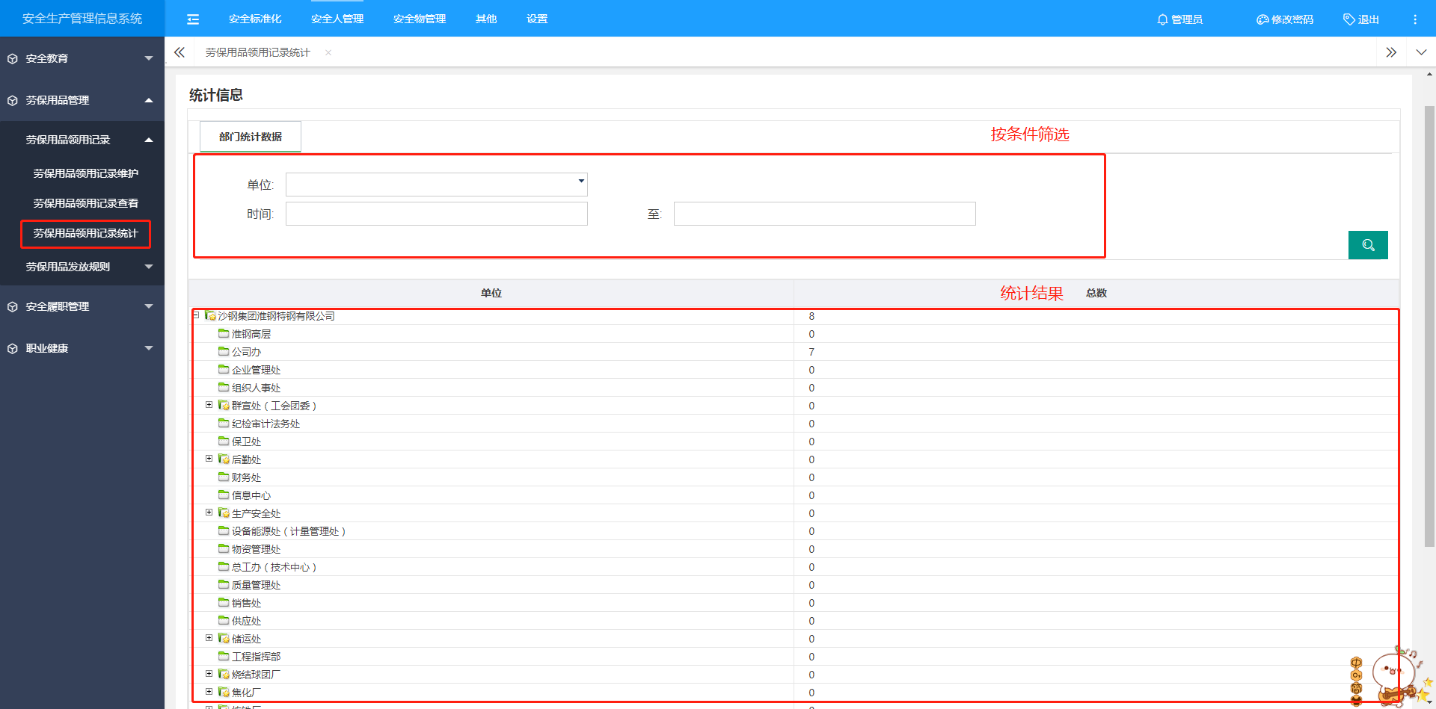

劳保用品发放规则
第一步，用户点击上方导航栏【安全人管理】,再点击左侧【劳保用品管理】-[劳保发放规则维护]进入操作界面，点击“新增”进入页面，填写基本信息。
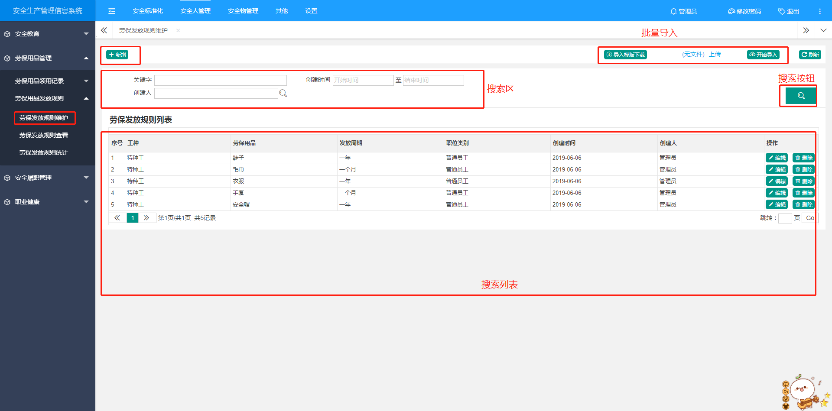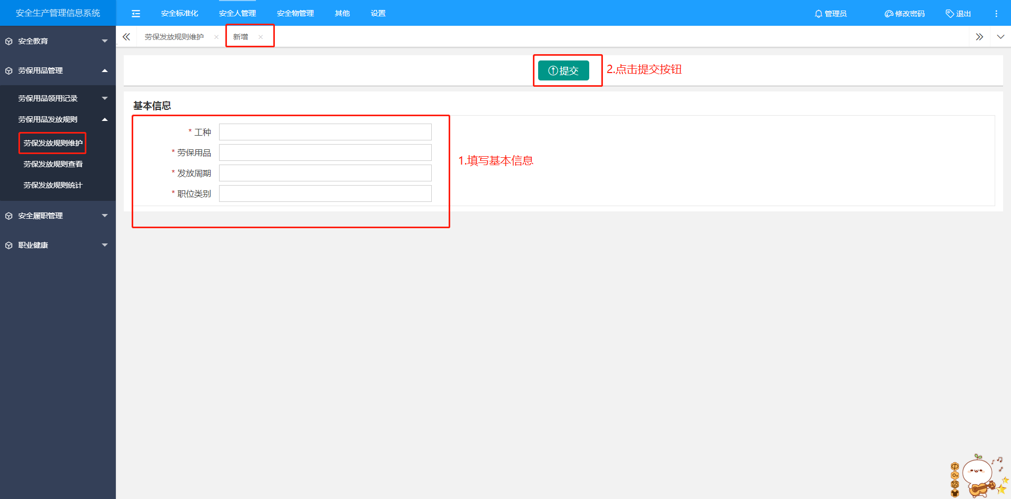
第二步，用户点击上方导航栏【安全人管理】,再点击左侧【劳保用品管理】-[劳保发放规则查看]进入操作界面，可查看明细，可导出劳保发放规则清单。
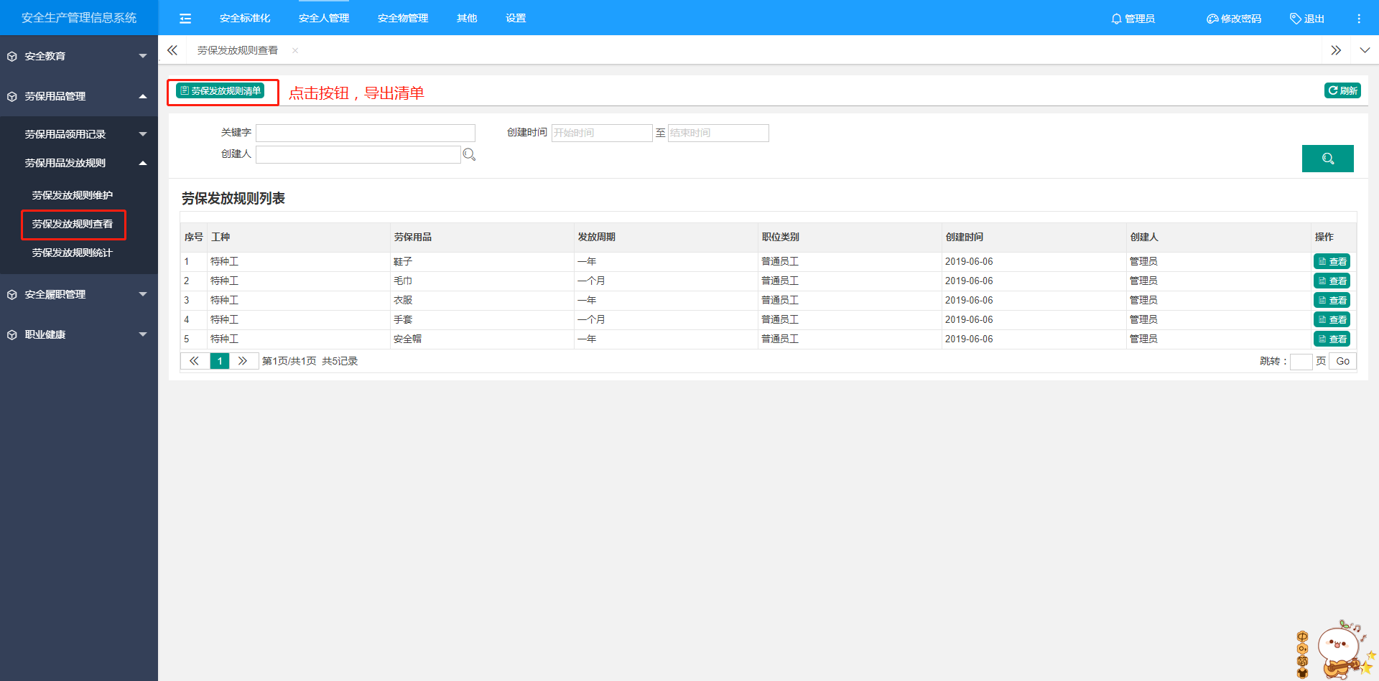
第三步，用户点击上方导航栏【安全人管理】,再点击左侧【劳保用品管理】-[劳保发放规则统计]进入操作界面，可查看各个部门劳保发放规则数量。
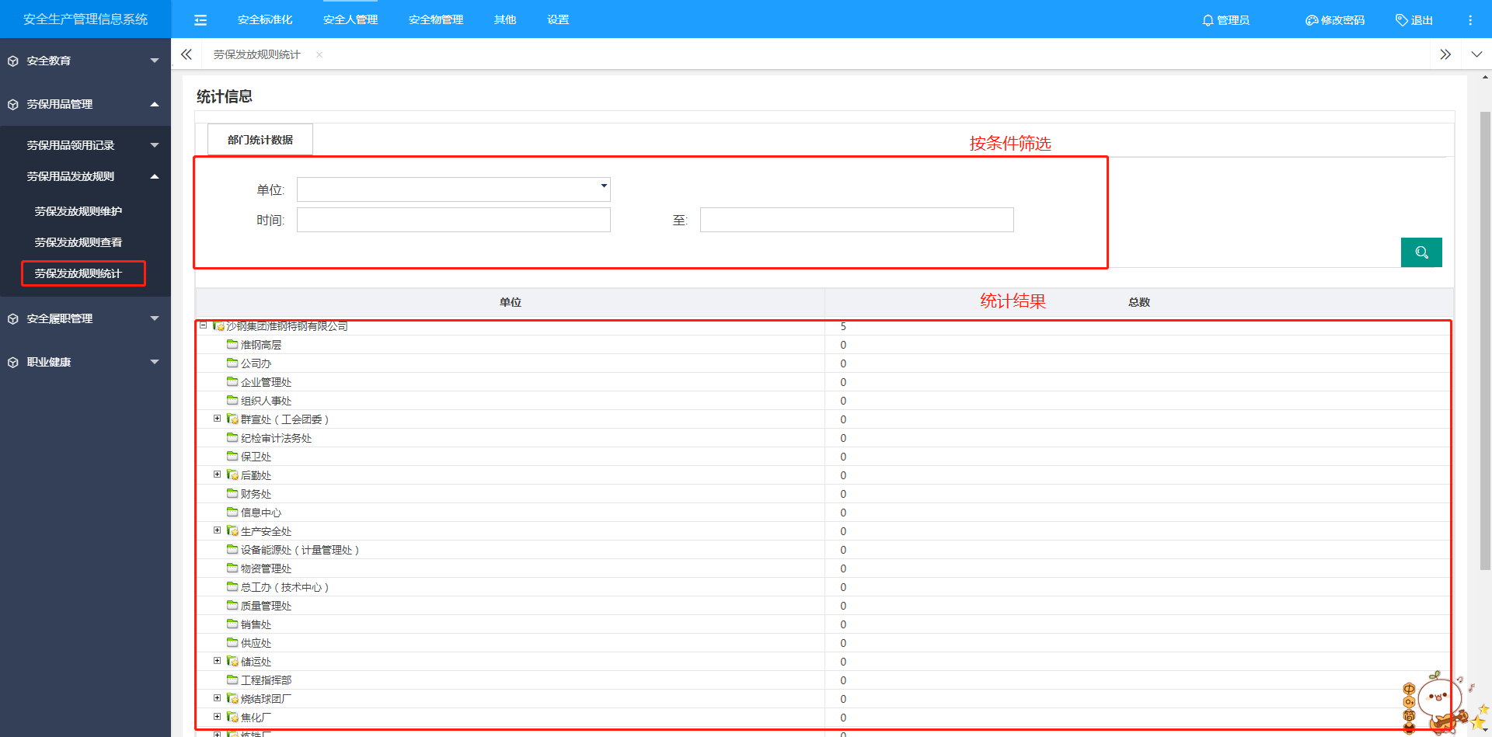

安全应急与响应

应急预案
第一步，用户点击上方导航栏【安全标准化】,再点击左侧【安全应急与响应】-[应急预案维护]进入操作界面，点击“新增”进入页面，填写基本信息。
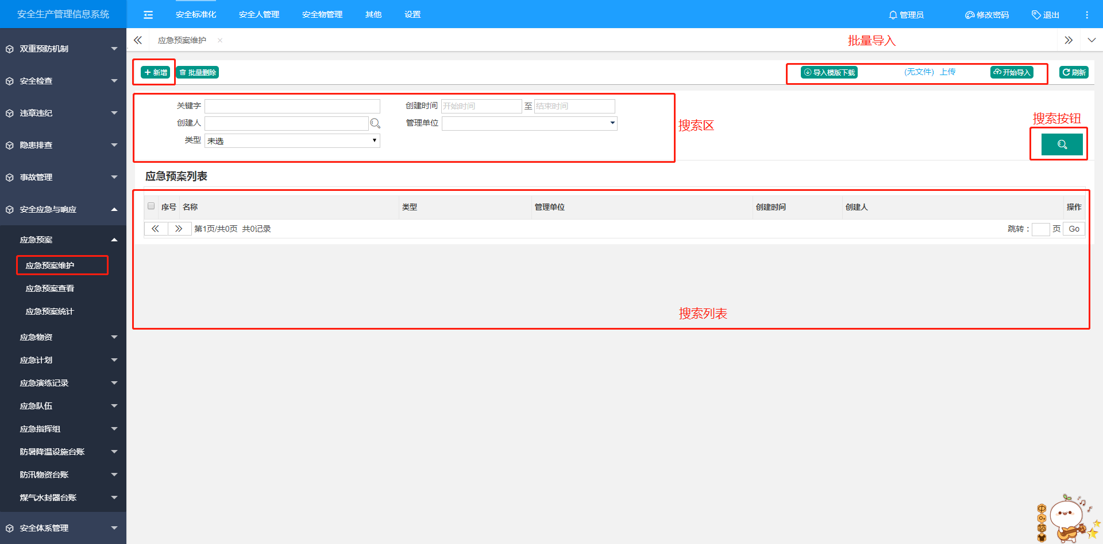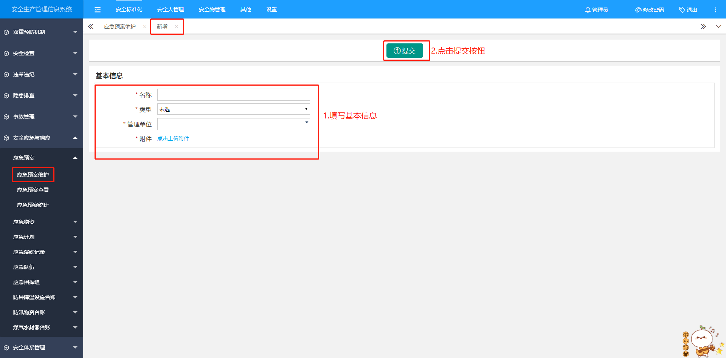
第二步，用户点击上方导航栏【安全标准化】,再点击左侧【安全应急与响应】-[应急预案查看]进入操作界面，可查看明细，可导出应急预案清单。
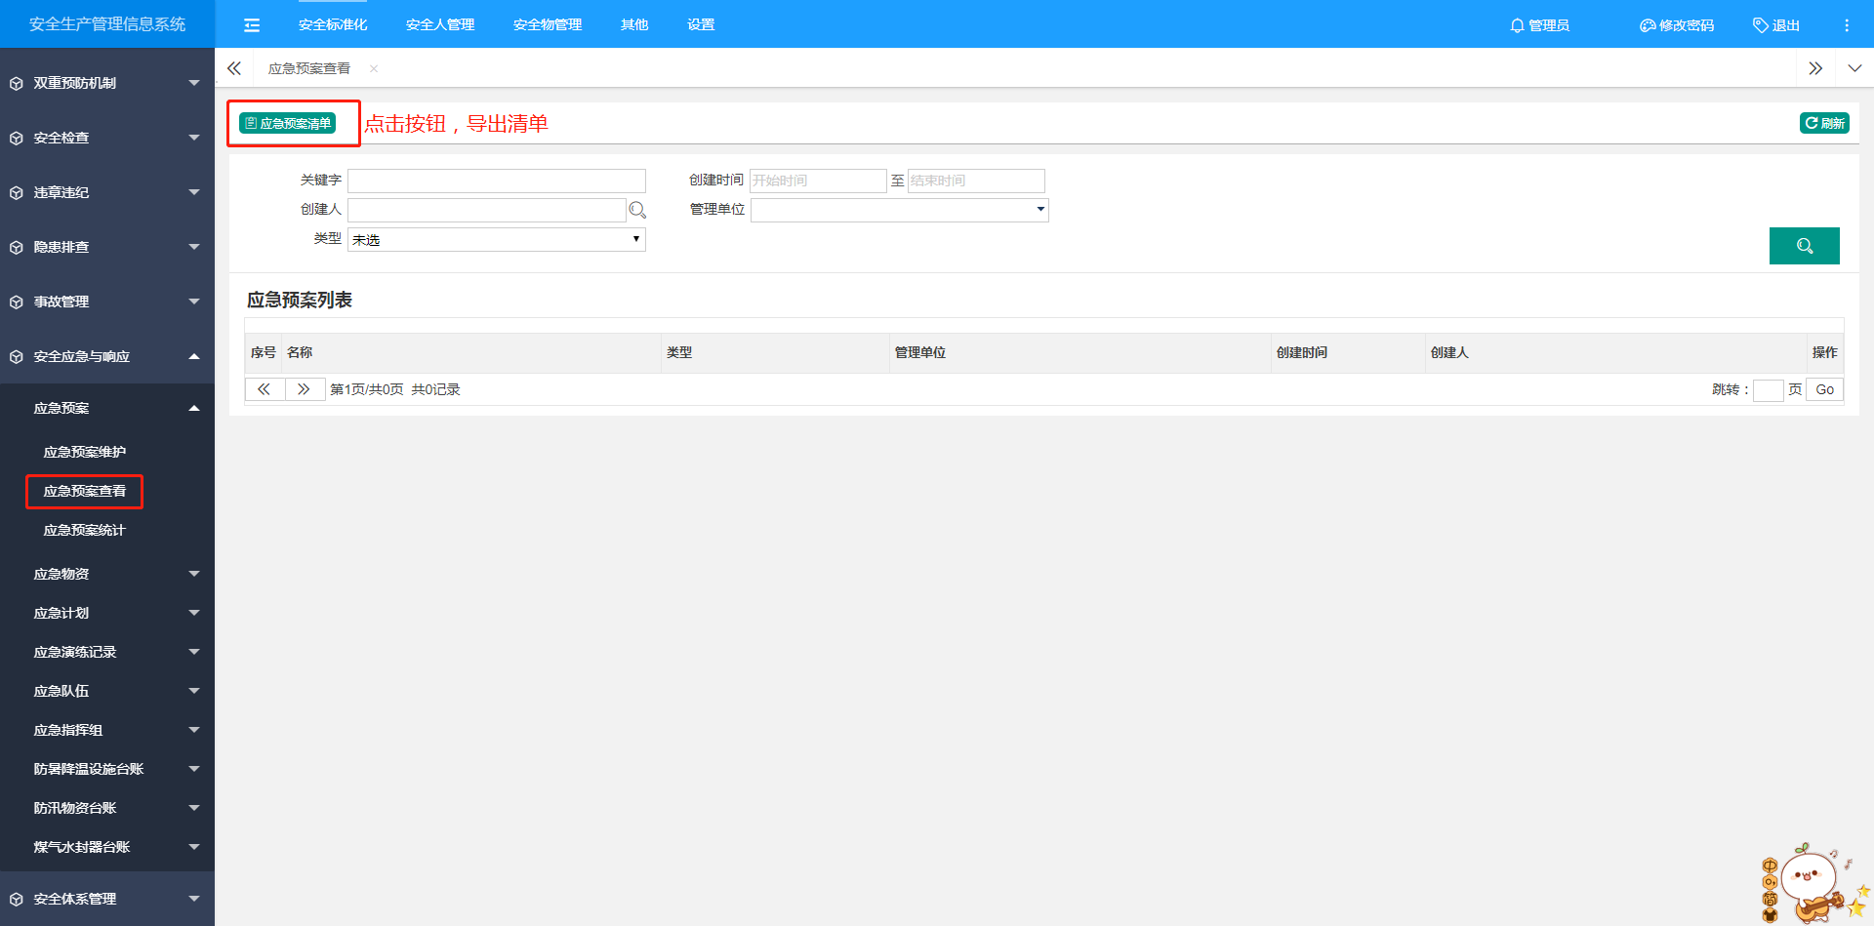
第三步，用户点击上方导航栏【安全标准化】,再点击左侧【安全应急与响应】-[应急预案统计]进入操作界面，可查看各个部门应急预案数量。
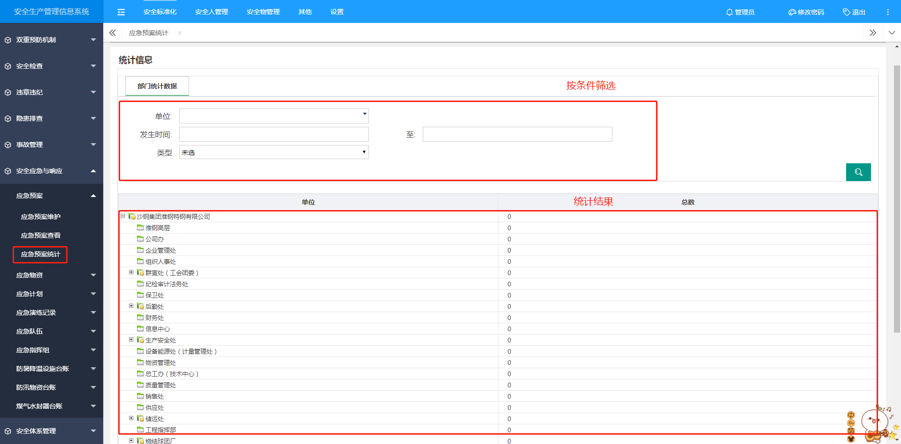

应急物资
第一步，用户点击上方导航栏【安全标准化】,再点击左侧【安全应急与响应】-[应急物资维护]进入操作界面，点击“新增”进入页面，填写基本信息。
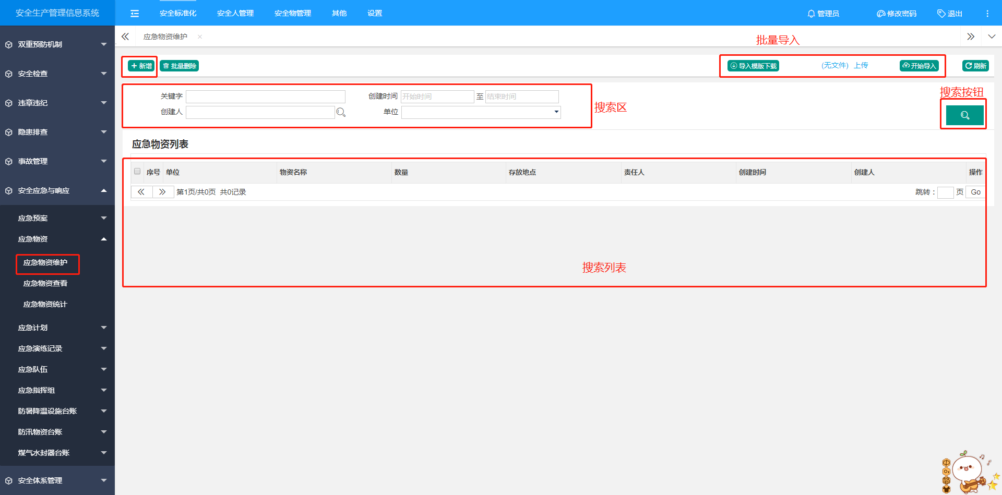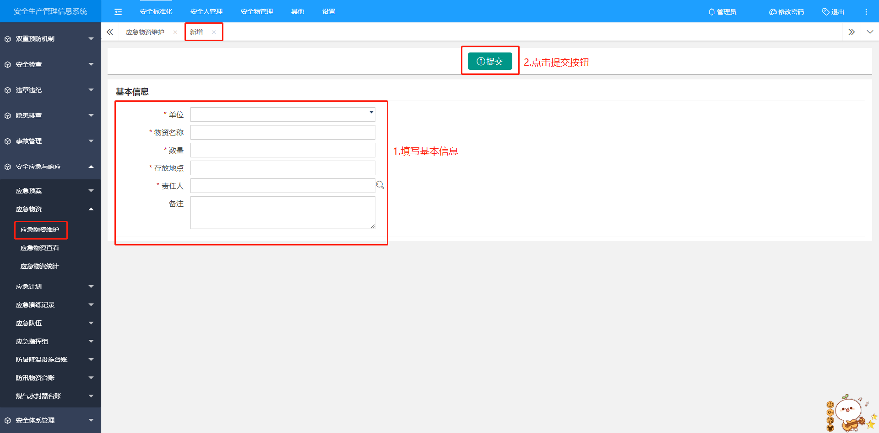
第二步，用户点击上方导航栏【安全标准化】,再点击左侧【安全应急与响应】-[应急物资查看]进入操作界面，可查看明细，可导出应急物资清单。
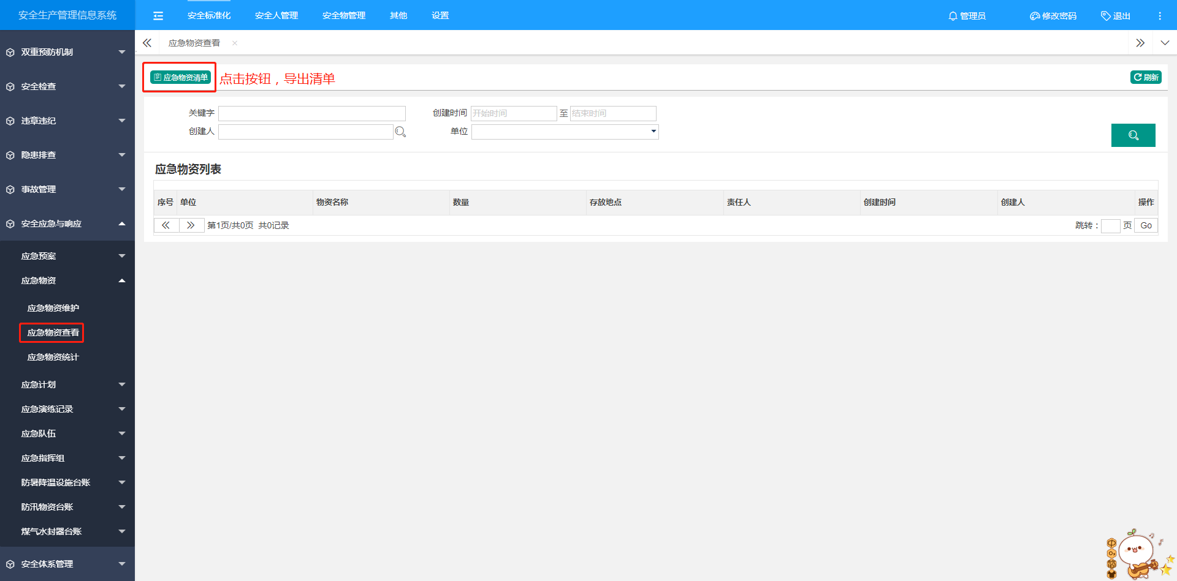
第三步，用户点击上方导航栏【安全标准化】,再点击左侧【安全应急与响应】-[应急物资统计]进入操作界面，可查看各个部门应急物资数量。
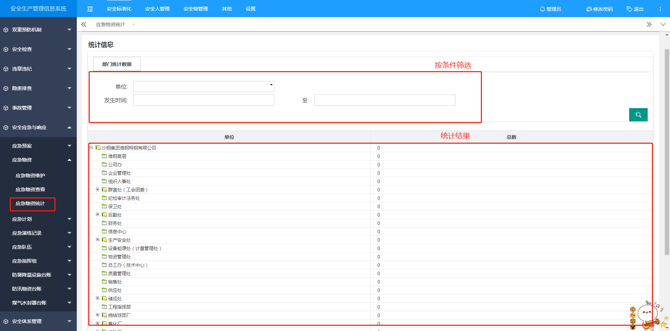

应急计划
第一步，用户点击上方导航栏【安全标准化】,再点击左侧【安全应急与响应】-[应急计划维护]进入操作界面，点击“新增”进入页面，填写基本信息。
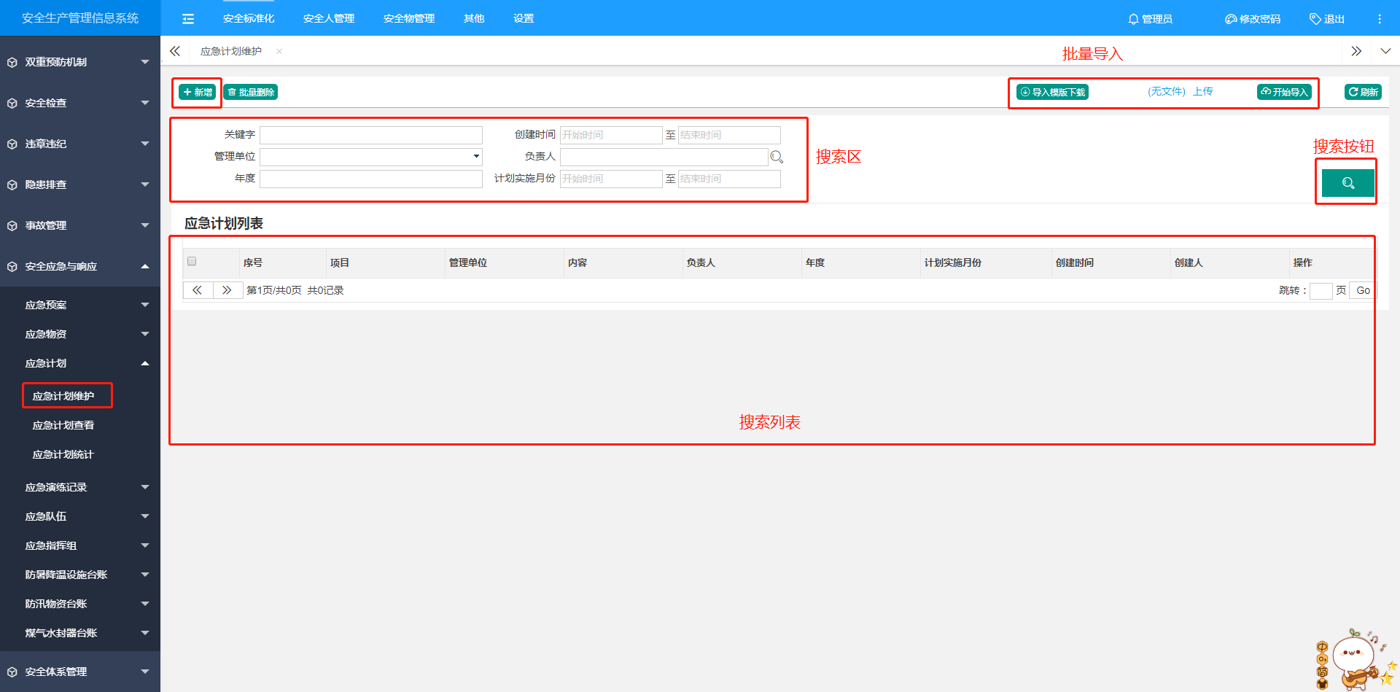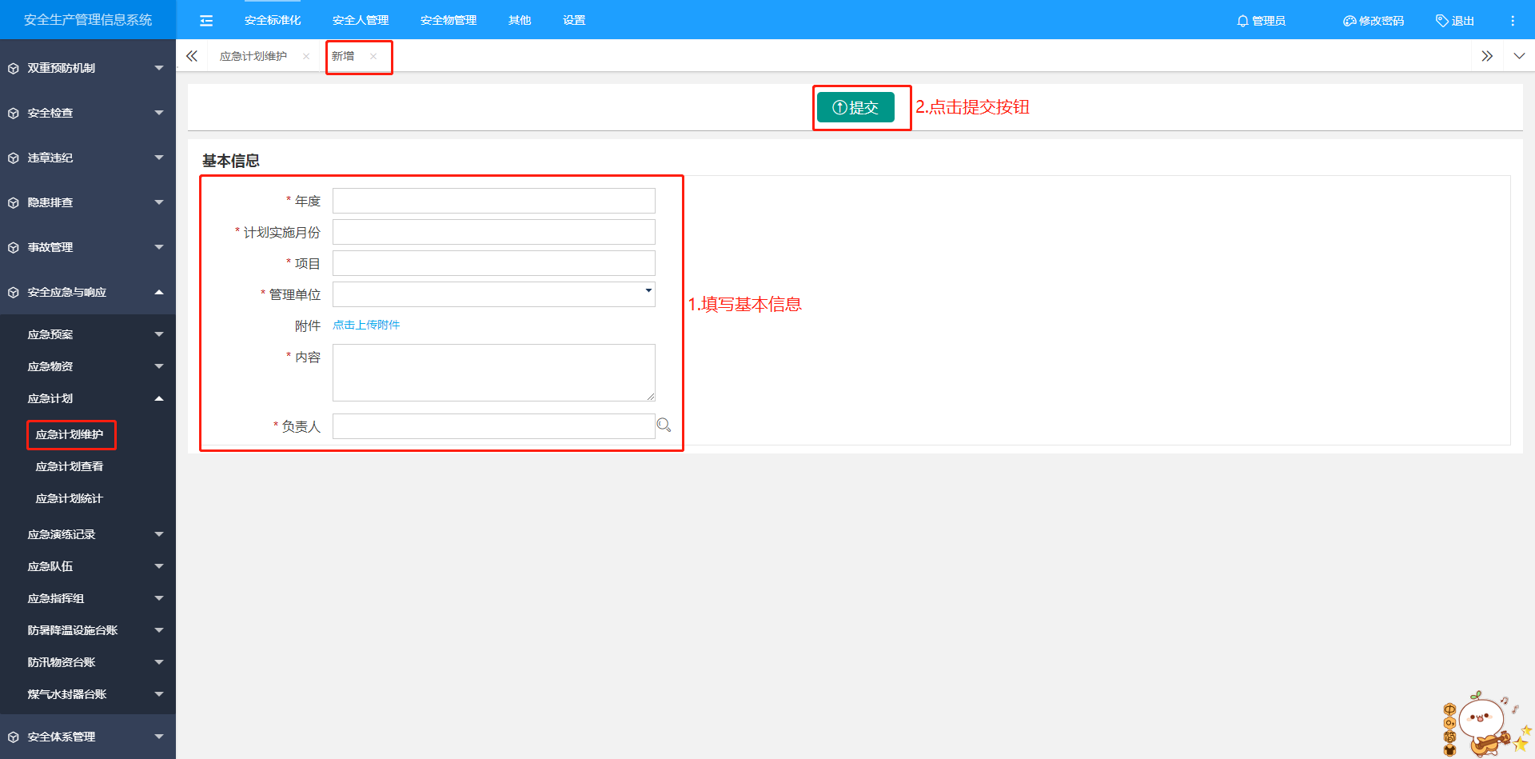
第二步，用户点击上方导航栏【安全标准化】,再点击左侧【安全应急与响应】-[应急计划查看]进入操作界面，可查看明细，可导出应急计划清单。
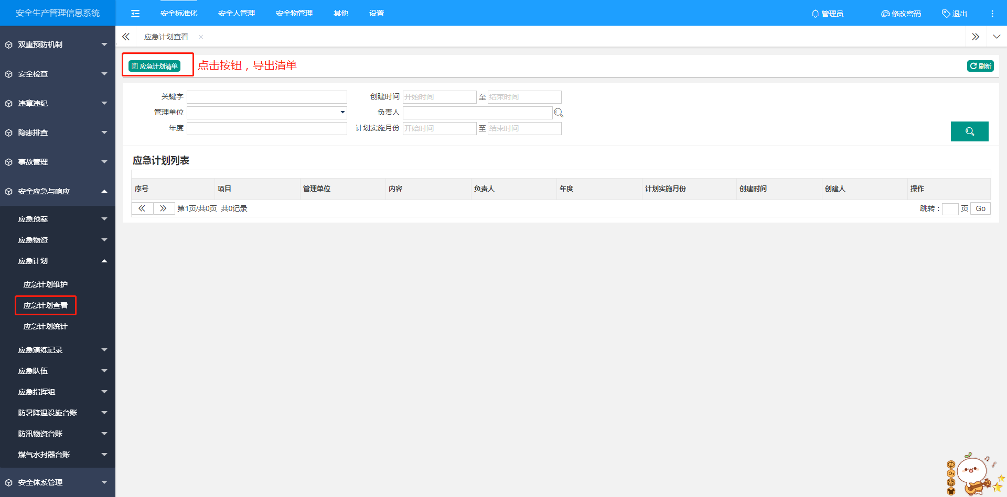
第三步，用户点击上方导航栏【安全标准化】,再点击左侧【安全应急与响应】-[应急计划统计]进入操作界面，可查看各个部门应急计划数量。
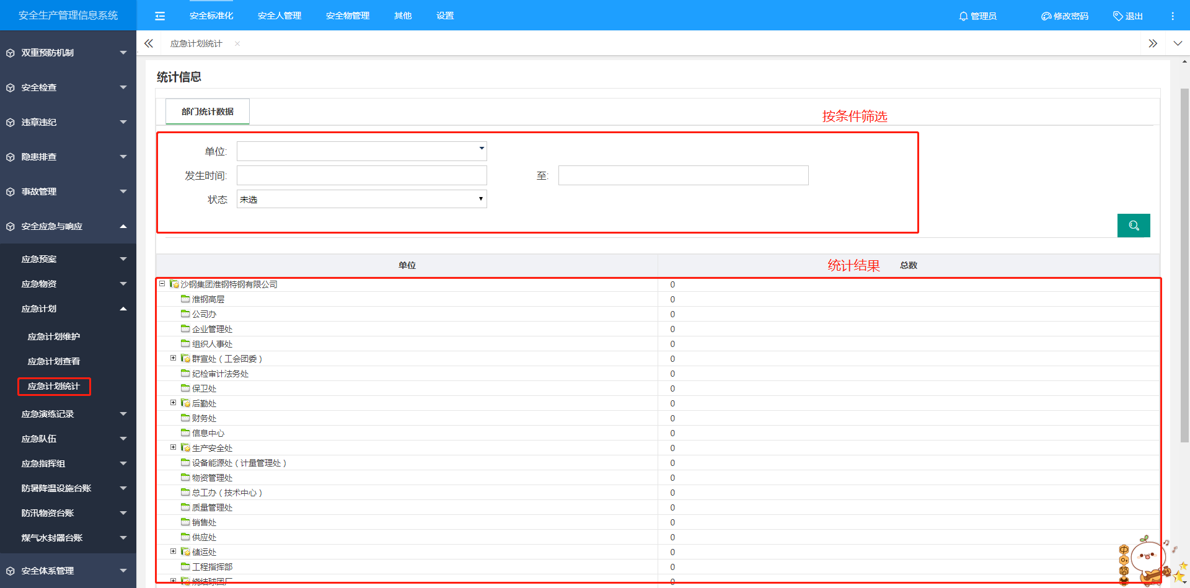

应急演练记录
第一步，用户点击上方导航栏【安全标准化】,再点击左侧【安全应急与响应】-[应急演练记录维护]进入操作界面，点击“新增”进入页面，填写基本信息。
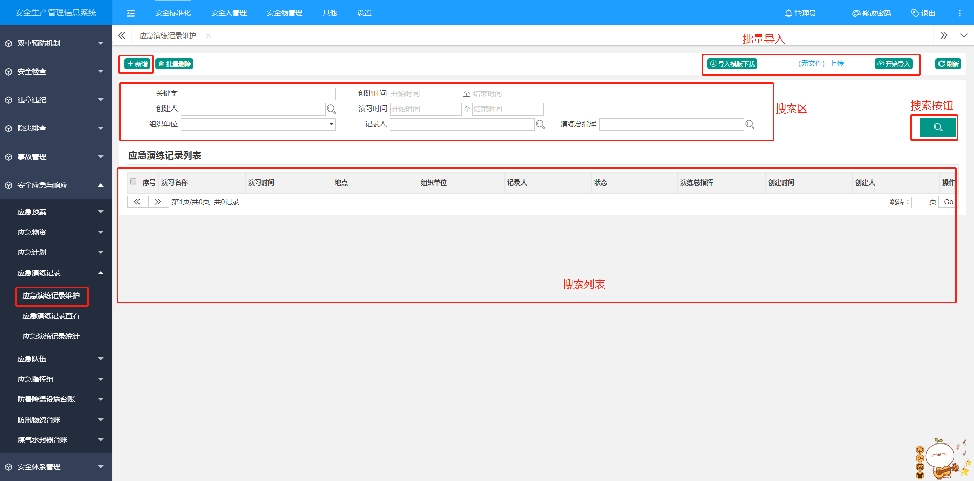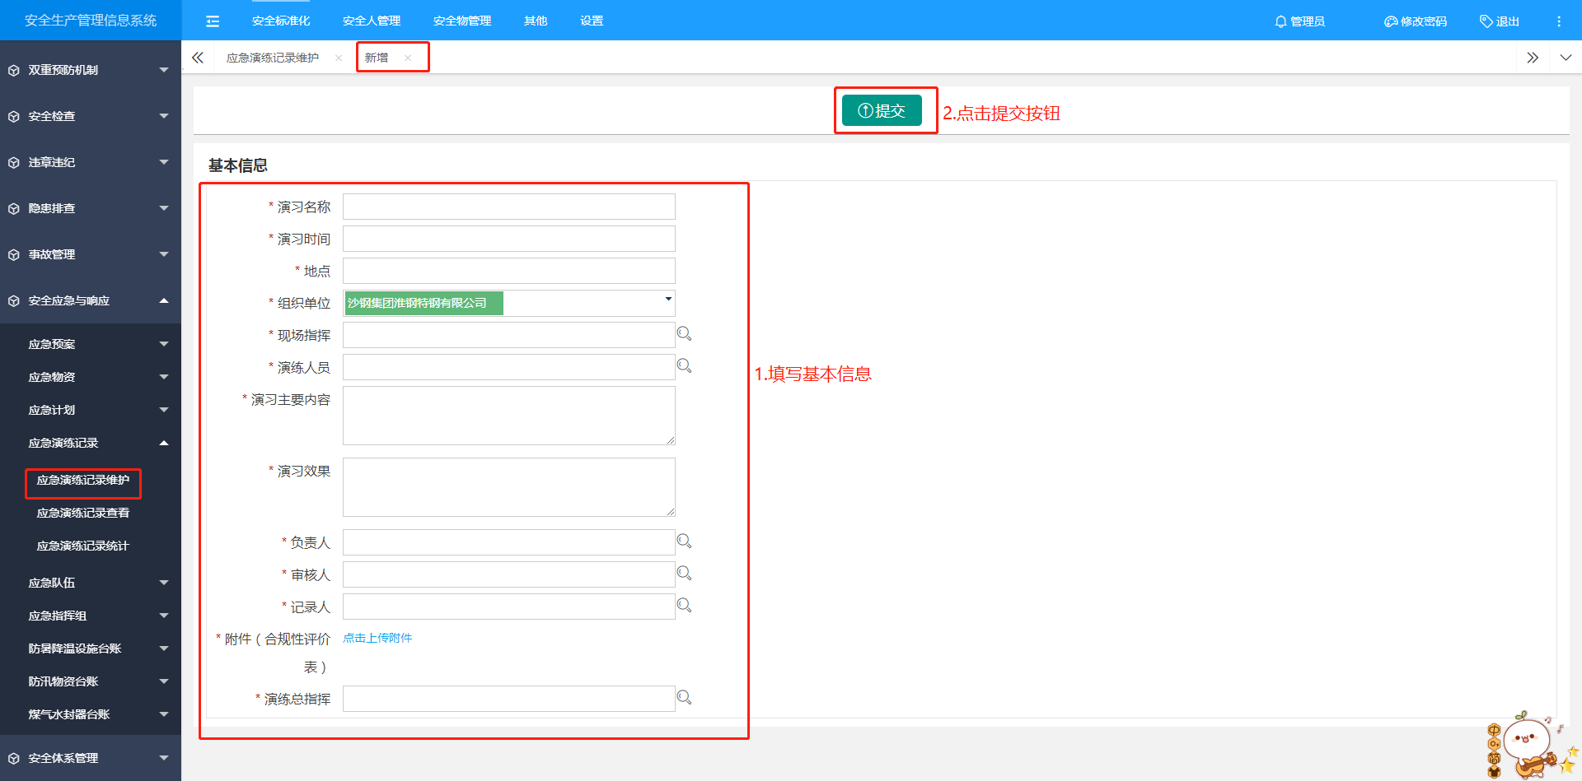
第二步，用户点击上方导航栏【安全标准化】,再点击左侧【安全应急与响应】-[应急演练记录查看]进入操作界面，可查看明细，可导出应急演练记录清单。
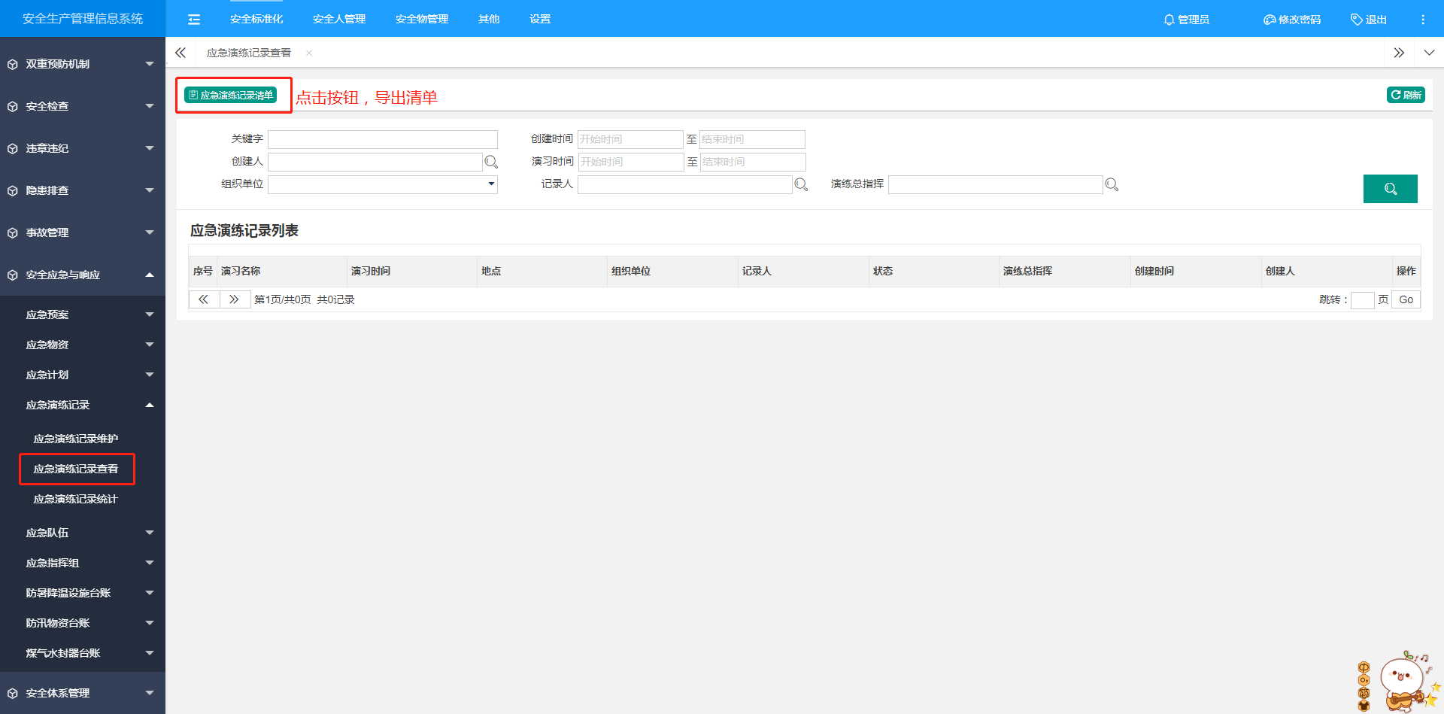
第三步，用户点击上方导航栏【安全标准化】,再点击左侧【安全应急与响应】-[应急演练记录统计]进入操作界面，可查看各个部门应急演练记录数量。
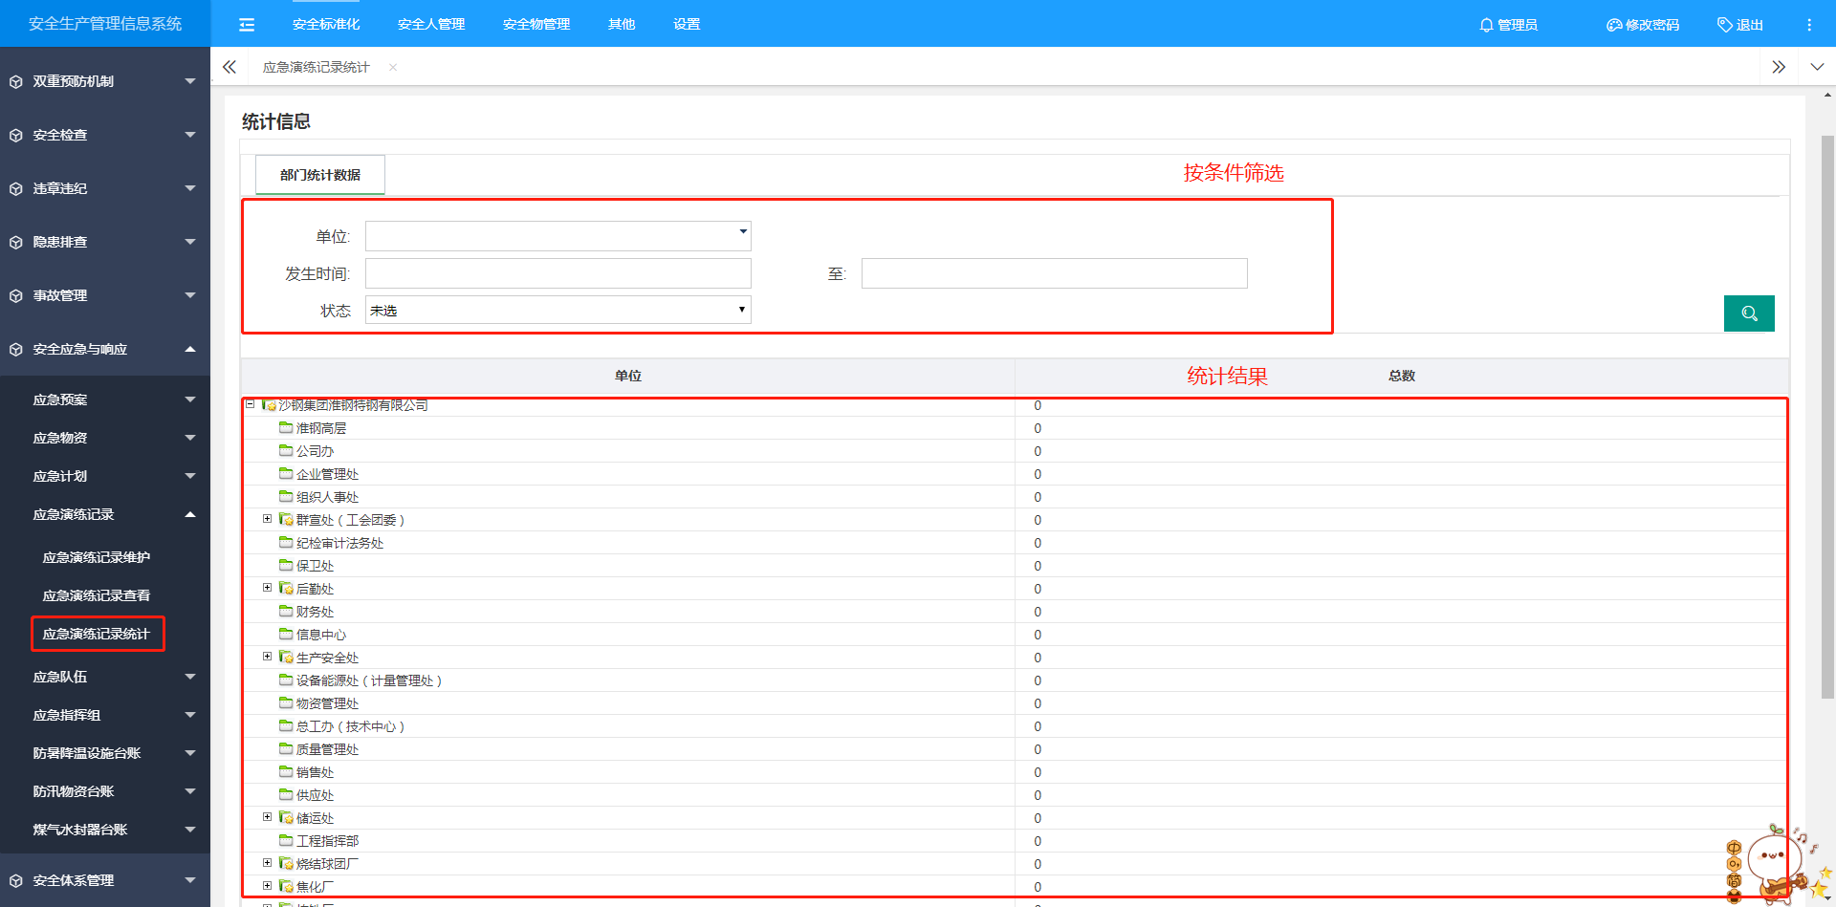

应急队伍
第一步，用户点击上方导航栏【安全标准化】,再点击左侧【安全应急与响应】-[应急队伍维护]进入操作界面，点击“新增”进入页面，填写基本信息。
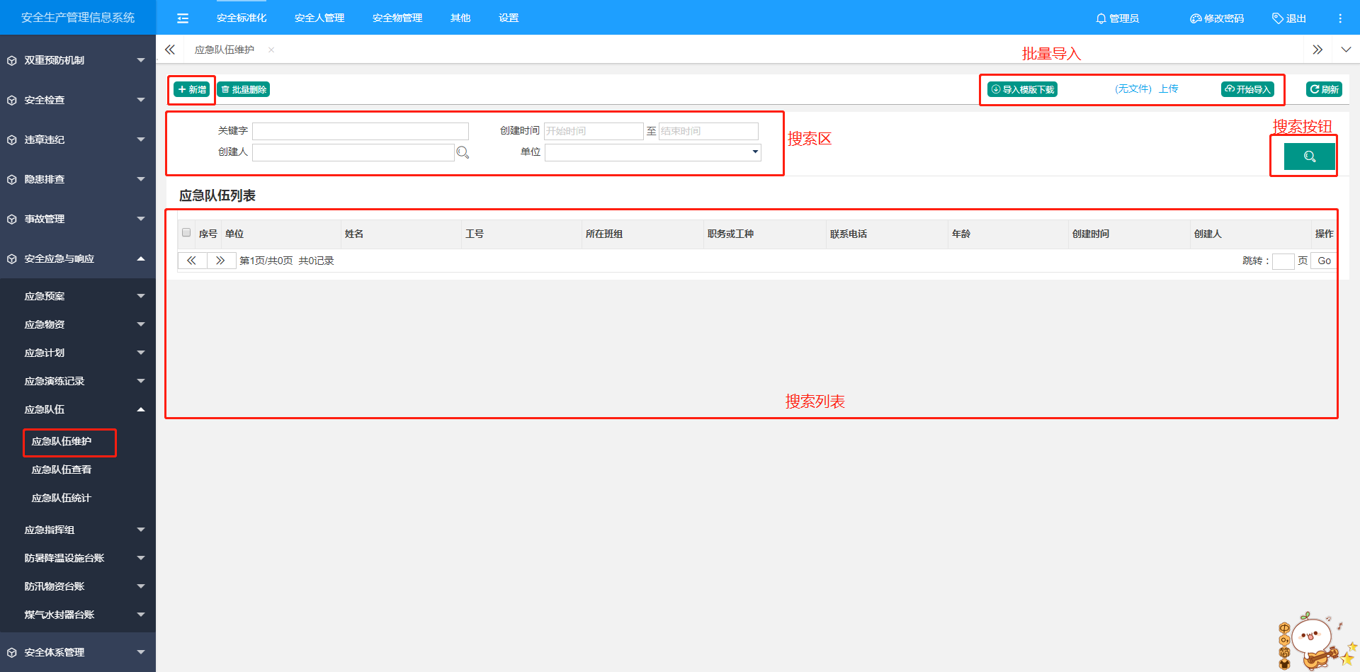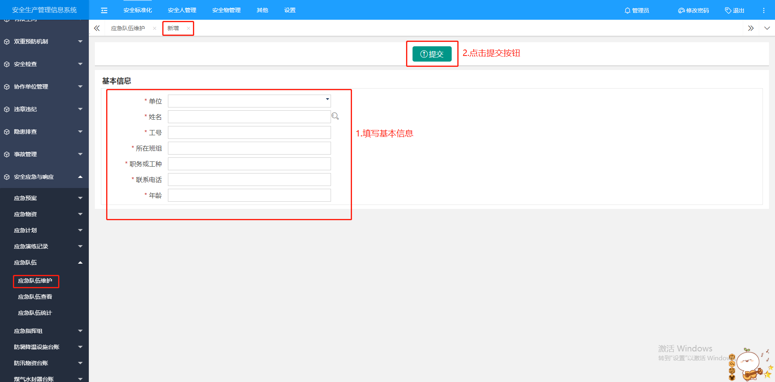
第二步，用户点击上方导航栏【安全标准化】,再点击左侧【安全应急与响应】-[应急队伍查看]进入操作界面，可查看明细，可导出应急队伍清单。
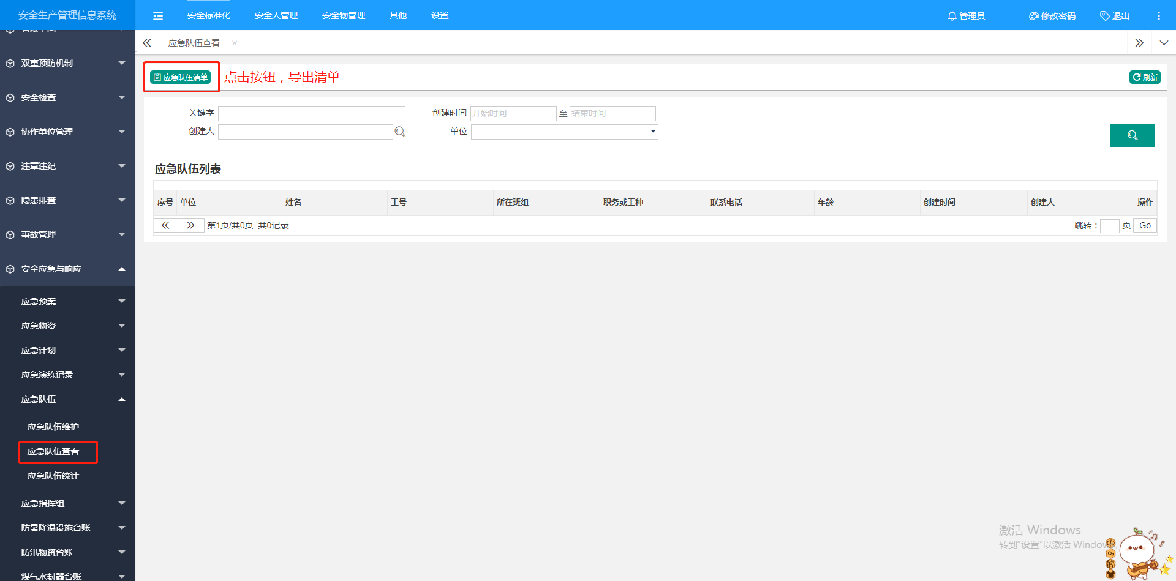
第三步，用户点击上方导航栏【安全标准化】,再点击左侧【安全应急与响应】-[应急队伍统计]进入操作界面，可查看各个部门应急队伍数量。
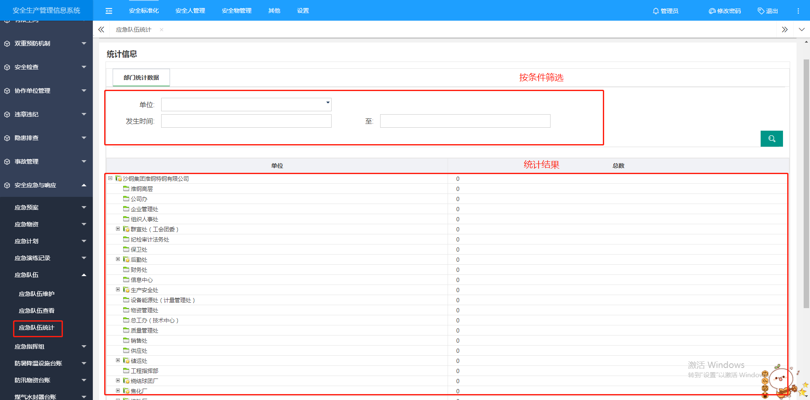

应急指挥组
第一步，用户点击上方导航栏【安全标准化】,再点击左侧【安全应急与响应】-[应急指挥组维护]进入操作界面，点击“新增”进入页面，填写基本信息。
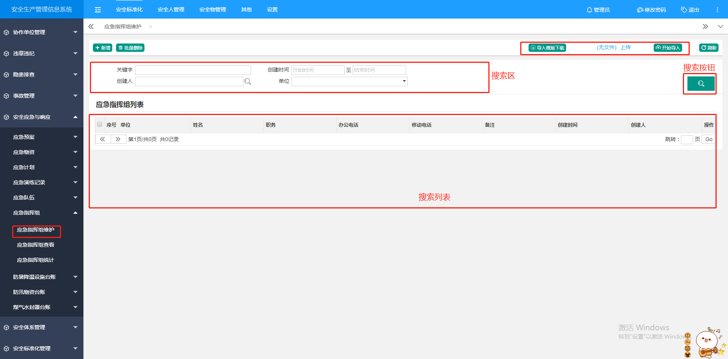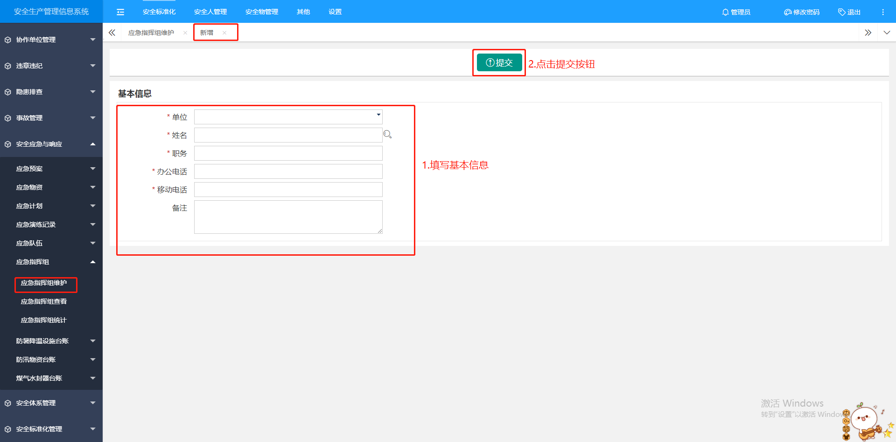
第二步，用户点击上方导航栏【安全标准化】,再点击左侧【安全应急与响应】-[应急指挥组查看]进入操作界面，可查看明细，可导出应急指挥组清单。
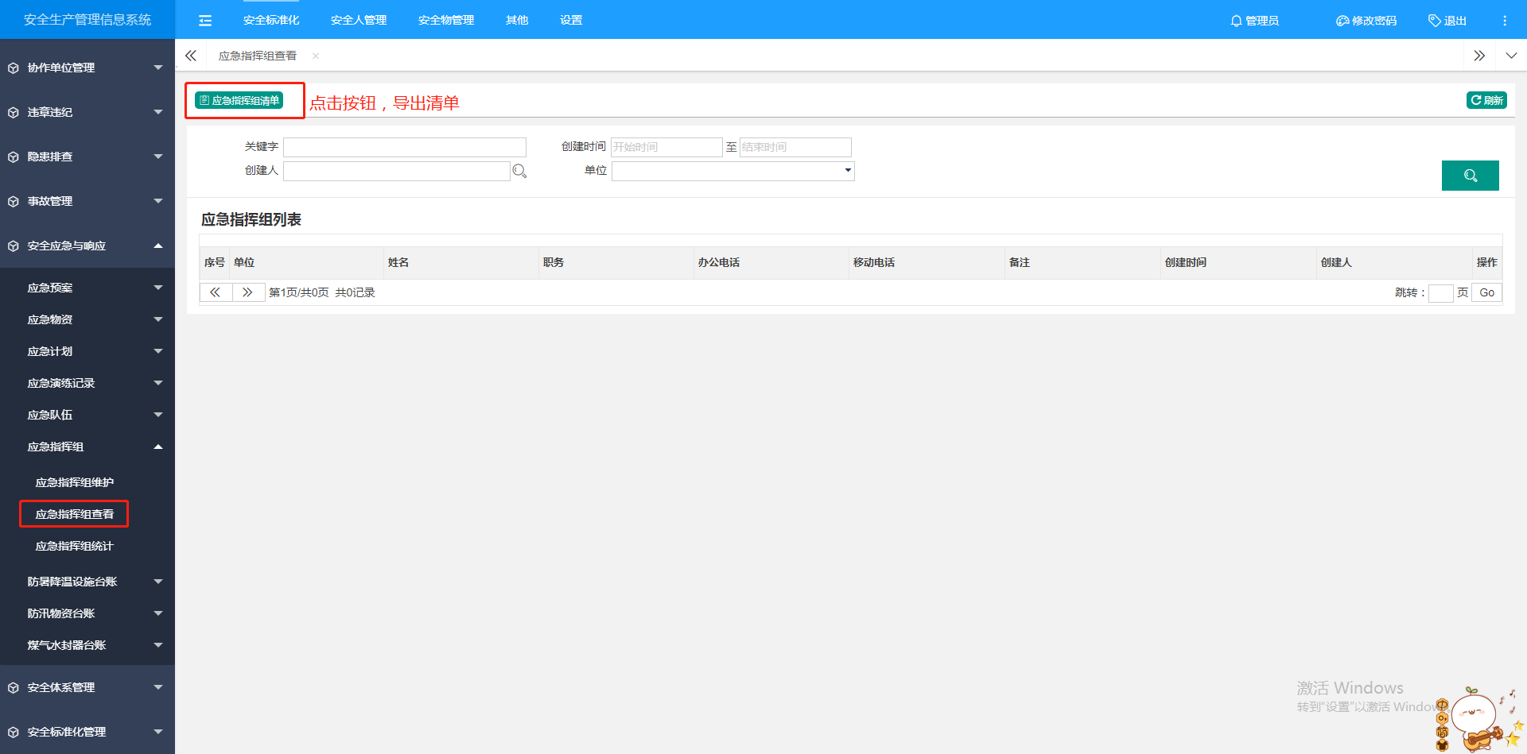
第三步，用户点击上方导航栏【安全标准化】,再点击左侧【安全应急与响应】-[应急指挥组统计]进入操作界面，可查看各个部门应急指挥组数量。
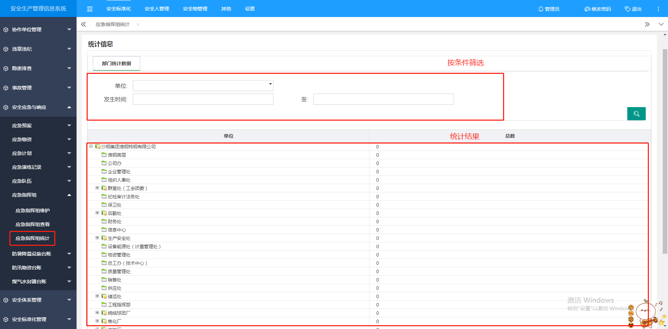

防暑降温设施台账
第一步，用户点击上方导航栏【安全标准化】,再点击左侧【安全应急与响应】-[防暑降温设备维护]进入操作界面，点击“新增”进入页面，填写基本信息。
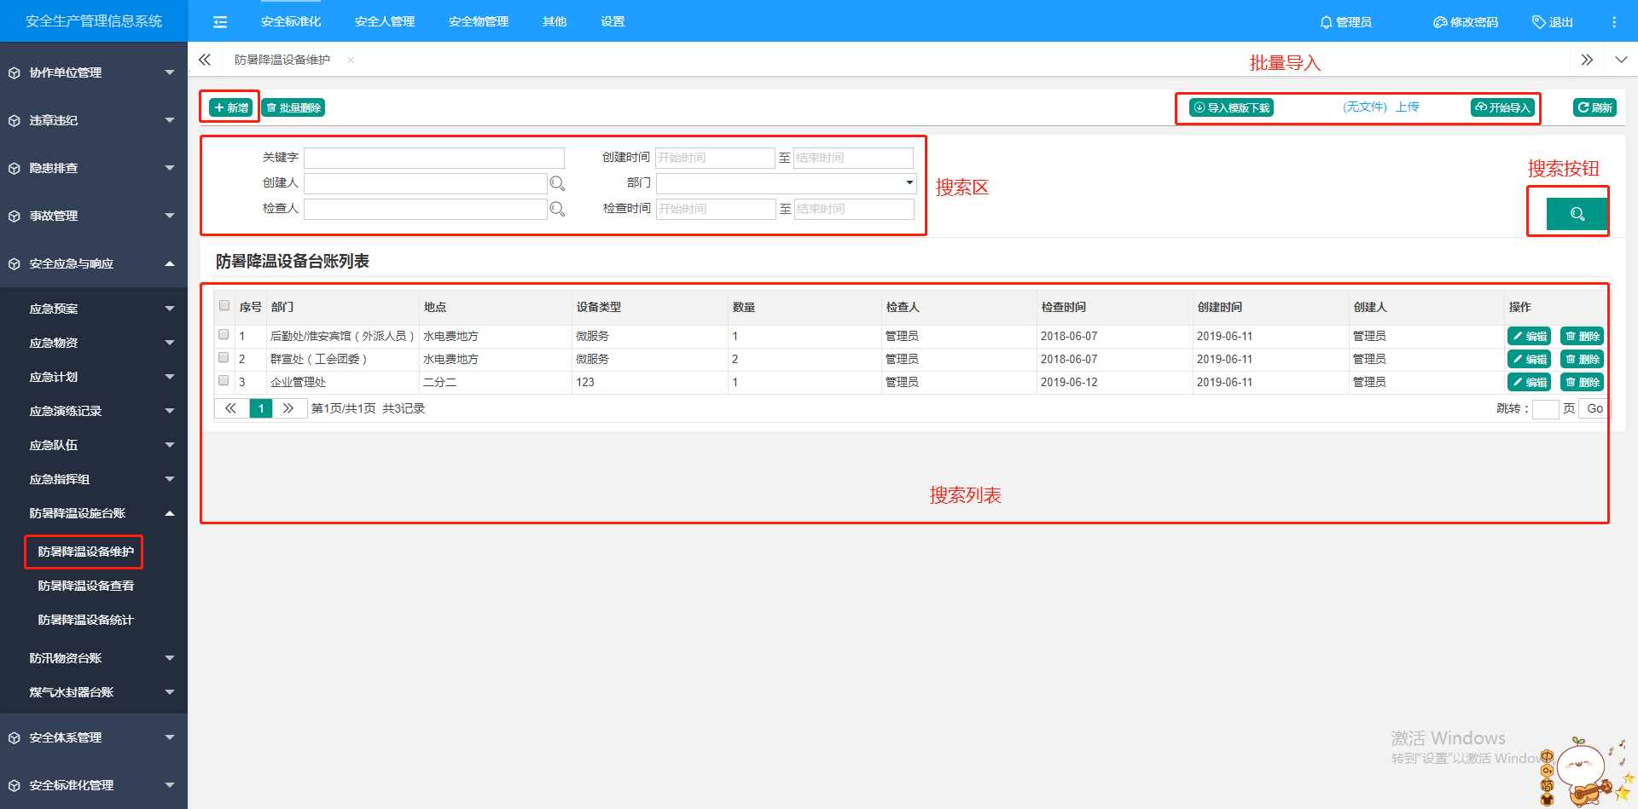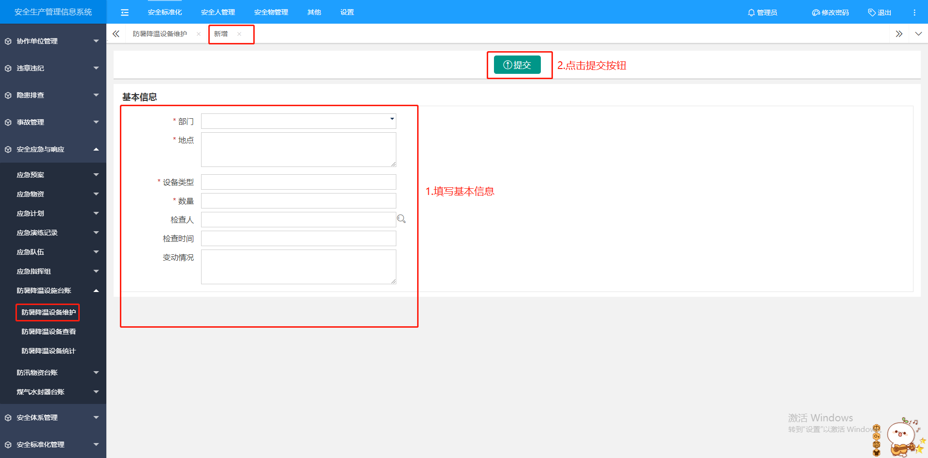
第二步，用户点击上方导航栏【安全标准化】,再点击左侧【安全应急与响应】-[防暑降温设备查看]进入操作界面，可查看明细，可导出防暑降温设备清单。
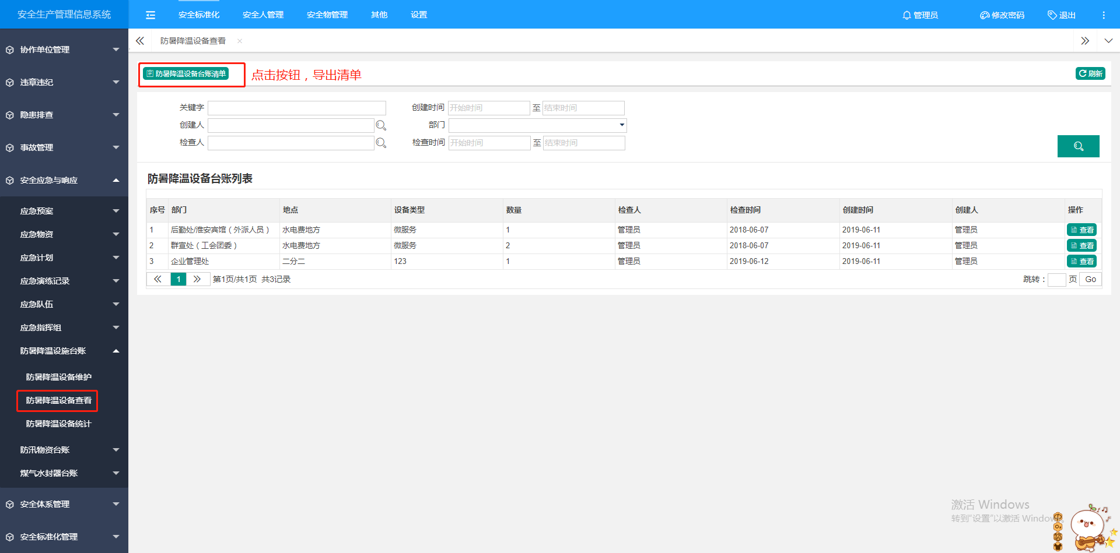
第三步，用户点击上方导航栏【安全标准化】,再点击左侧【安全应急与响应】-[防暑降温设备统计]进入操作界面，可查看各个部门防暑降温设备数量。
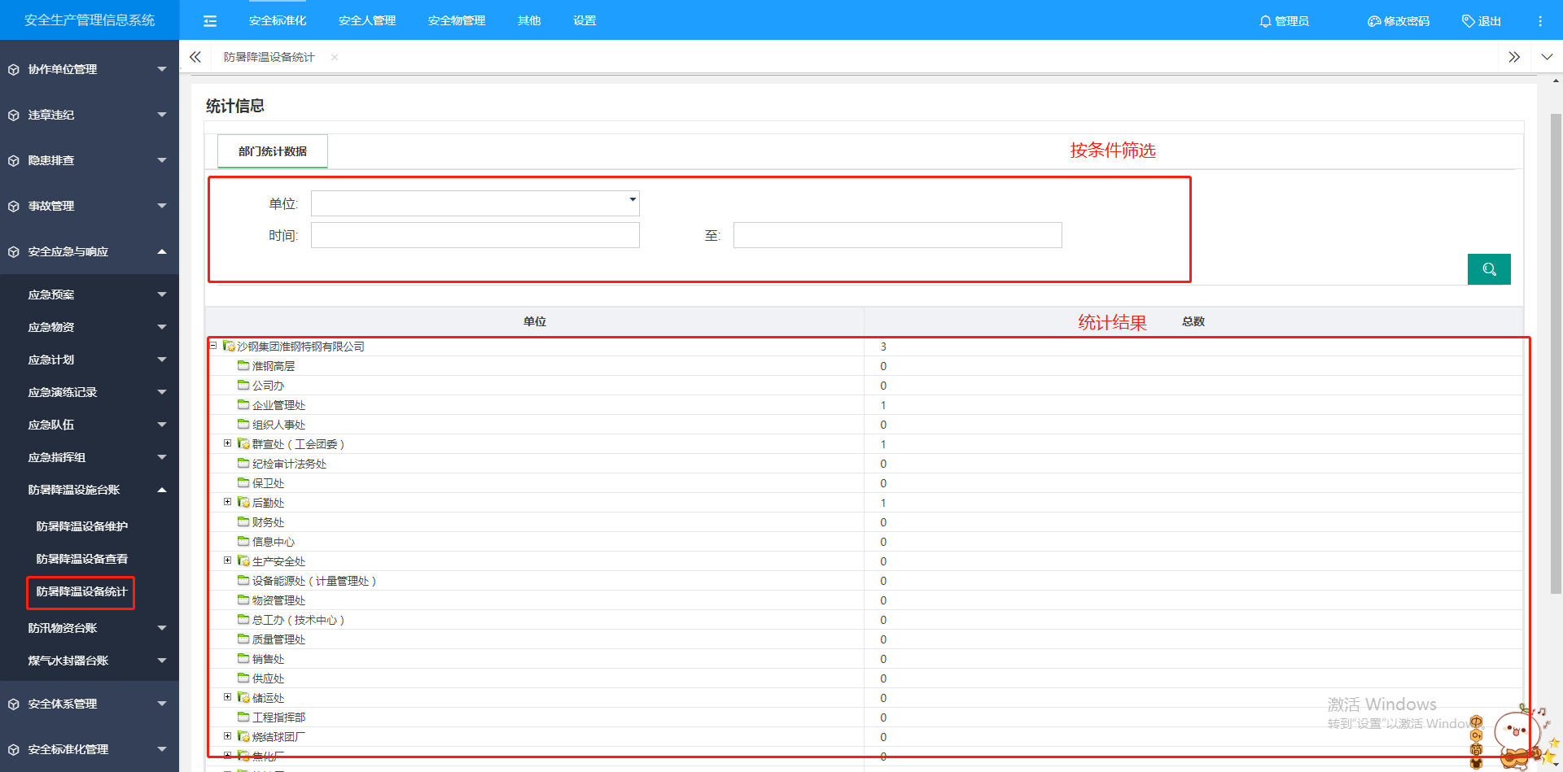

防汛物资台账
第一步，用户点击上方导航栏【安全标准化】,再点击左侧【安全应急与响应】-[防汛物资维护]进入操作界面，点击“新增”进入页面，填写基本信息。
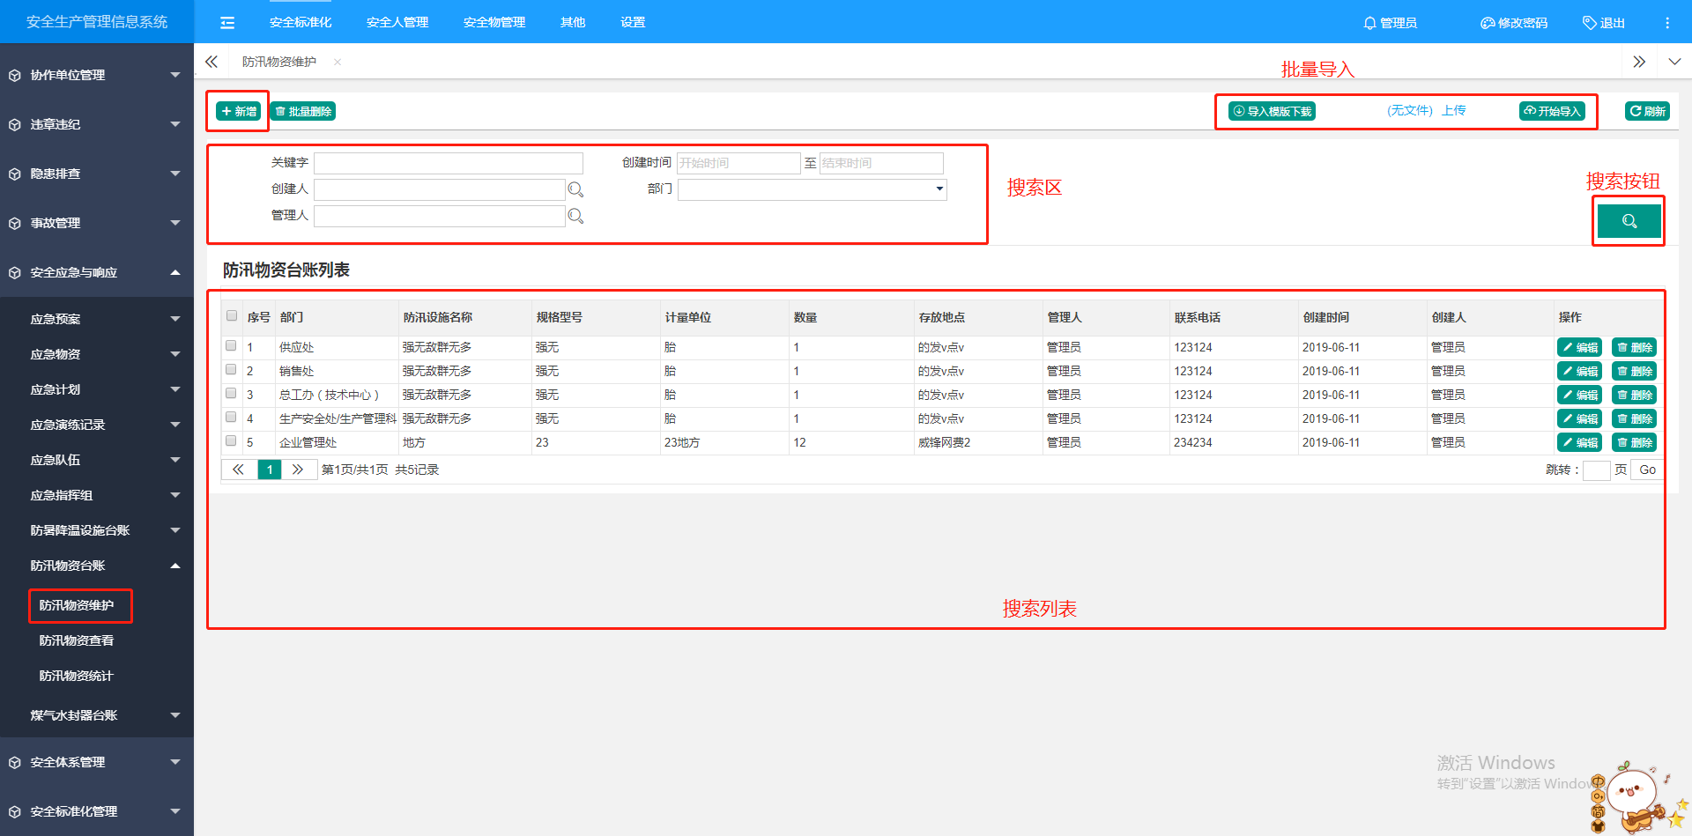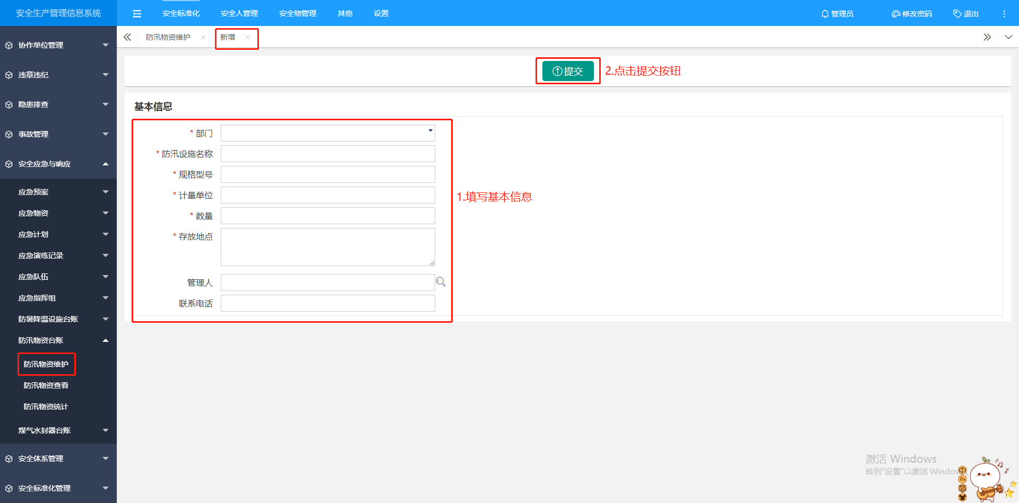
第二步，用户点击上方导航栏【安全标准化】,再点击左侧【安全应急与响应】-[防汛物资查看]进入操作界面，可查看明细，可导出防汛物资清单。
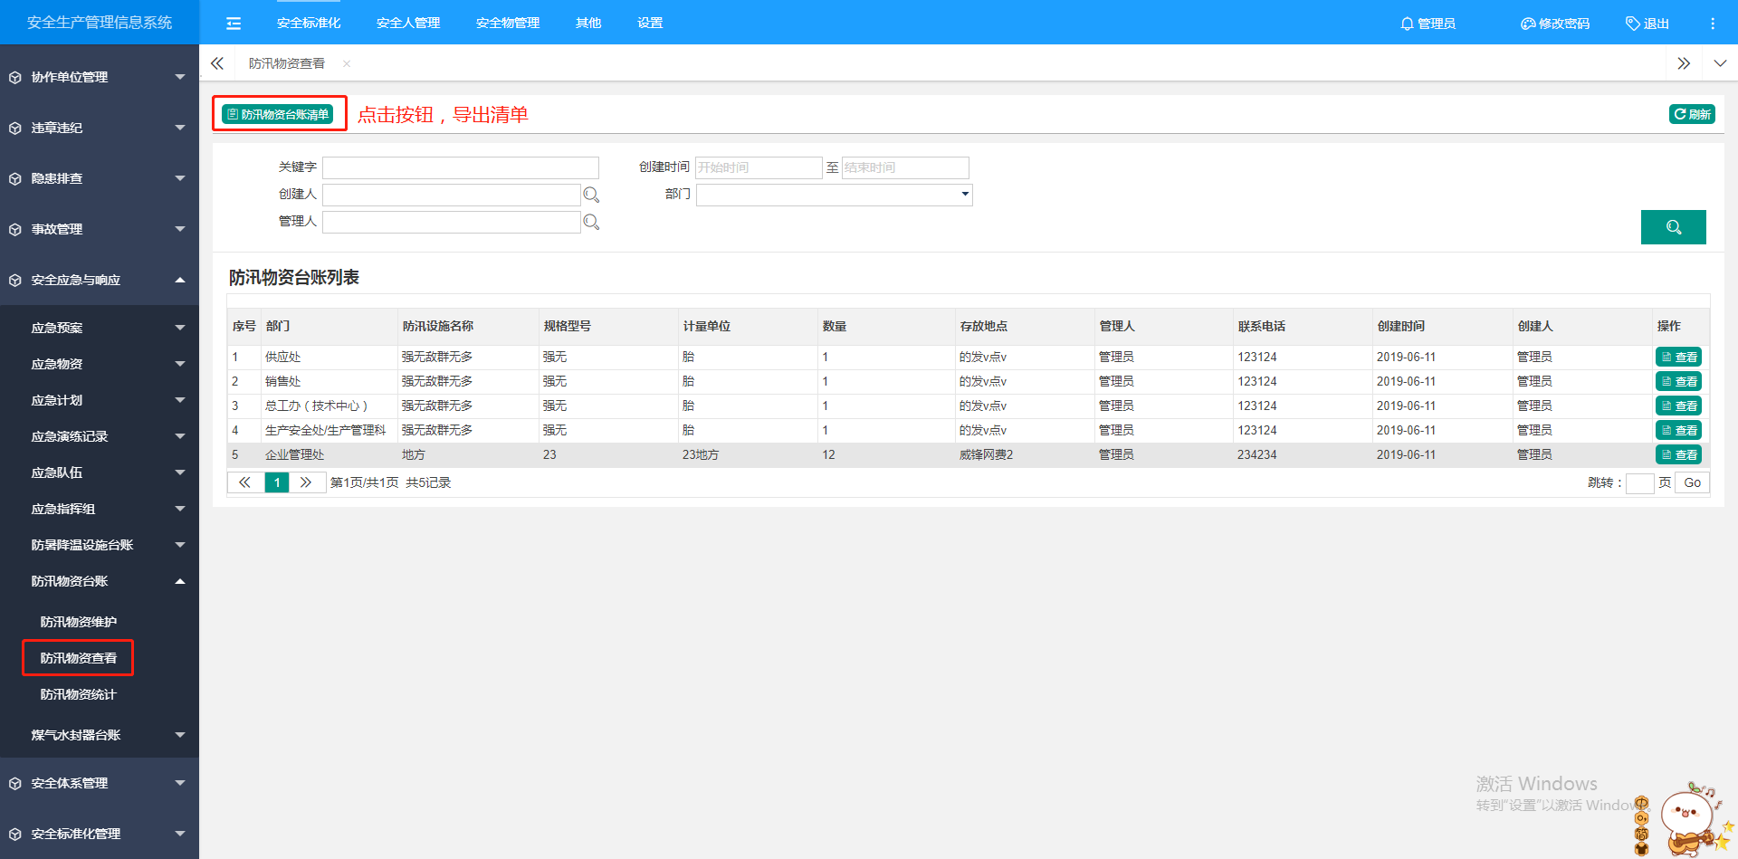
第三步，用户点击上方导航栏【安全标准化】,再点击左侧【安全应急与响应】-[防汛物资统计]进入操作界面，可查看各个部门防汛物资数量。
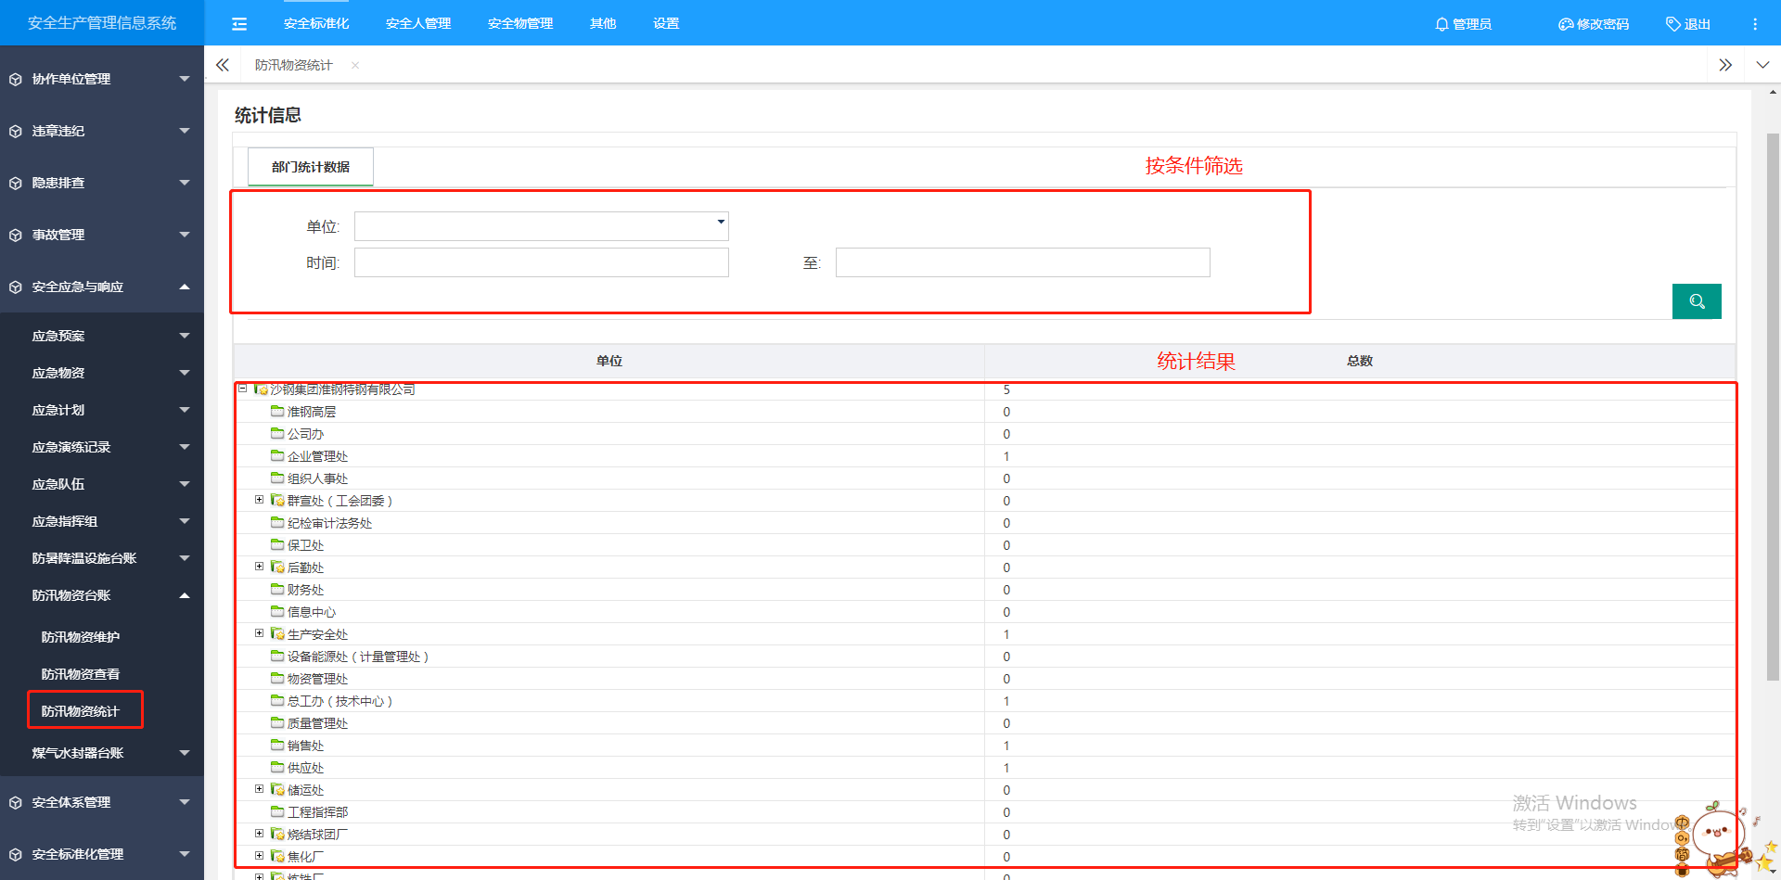

煤气水封器台账
第一步，用户点击上方导航栏【安全标准化】,再点击左侧【安全应急与响应】-[煤气水封器维护]进入操作界面，点击“新增”进入页面，填写基本信息。
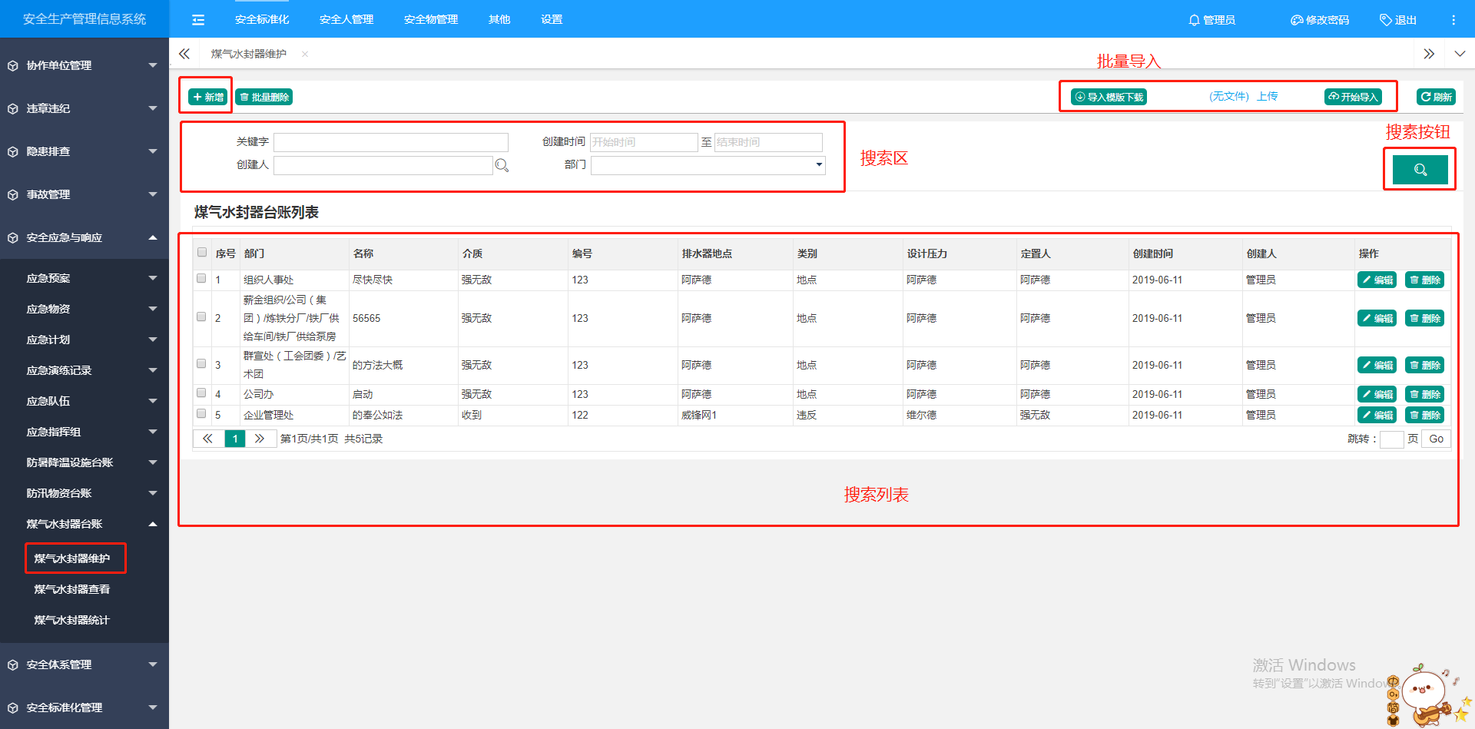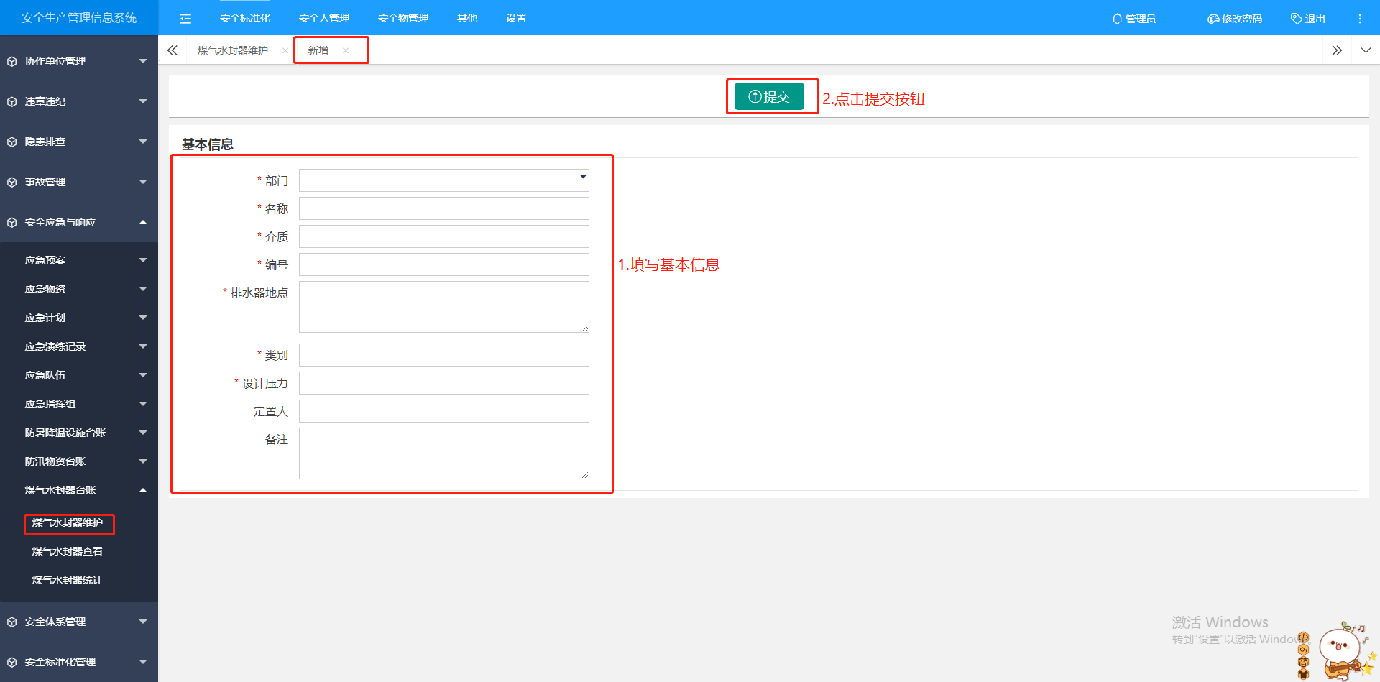
第二步，用户点击上方导航栏【安全标准化】,再点击左侧【安全应急与响应】-[煤气水封器查看]进入操作界面，可查看明细，可导出煤气水封器清单。
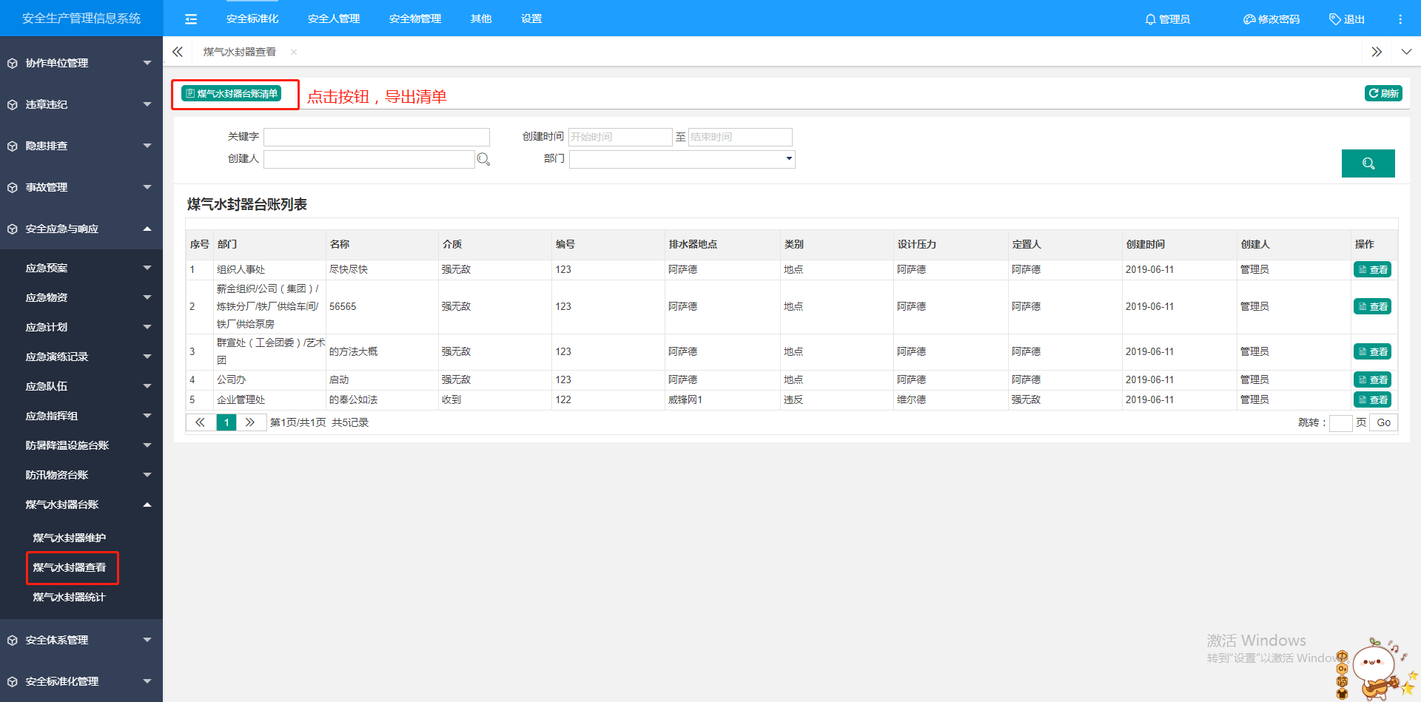
第三步，用户点击上方导航栏【安全标准化】,再点击左侧【安全应急与响应】-[煤气水封器统计]进入操作界面，可查看各个部门煤气水封器数量。
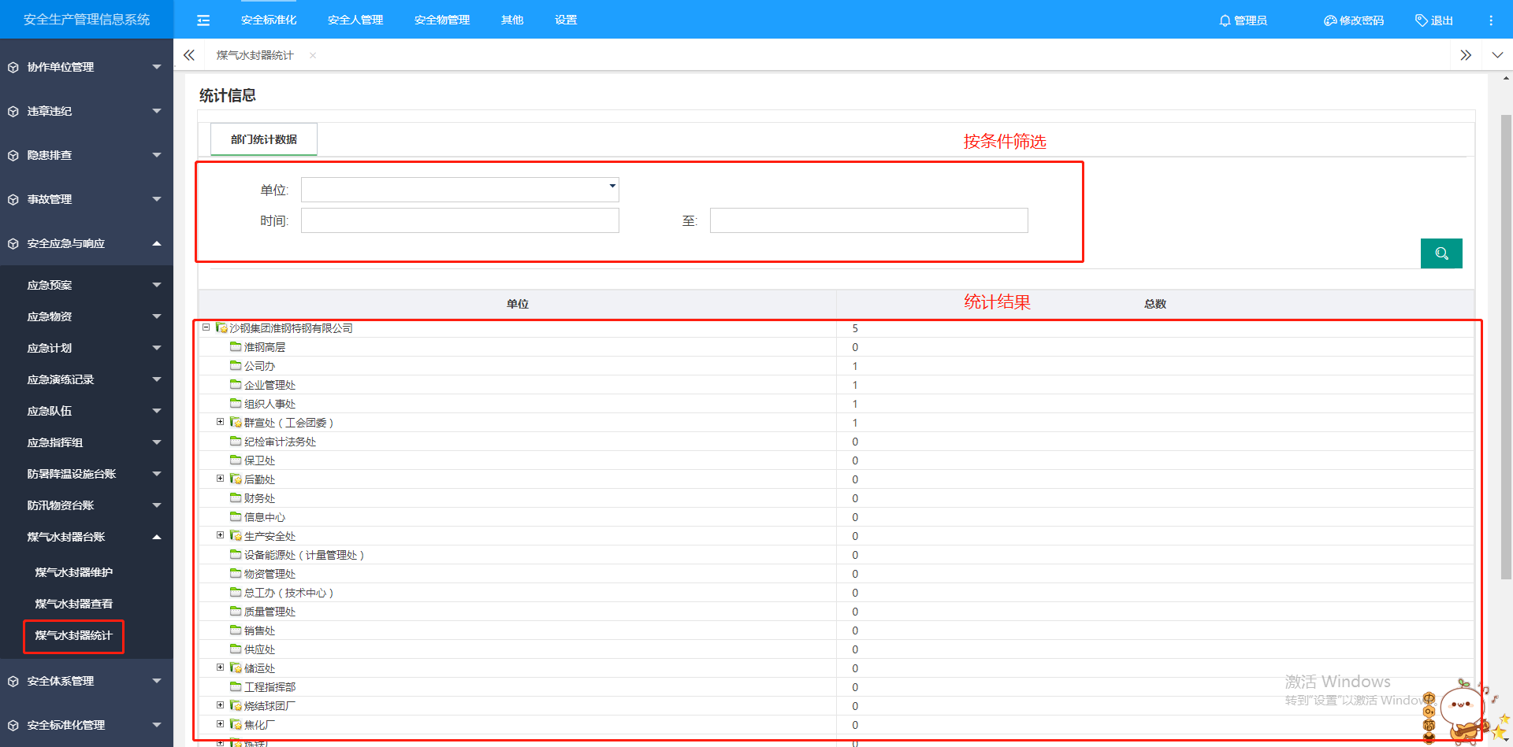

安全履职管理

自评标准维护
用户点击上方导航栏【安全人管理】,再点击左侧【安全履职管理】-[自评标准维护]进入操作界面，点击“新增”进入页面，填写基本信息。
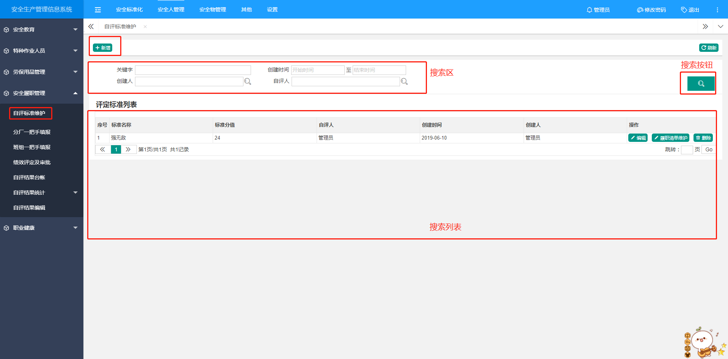
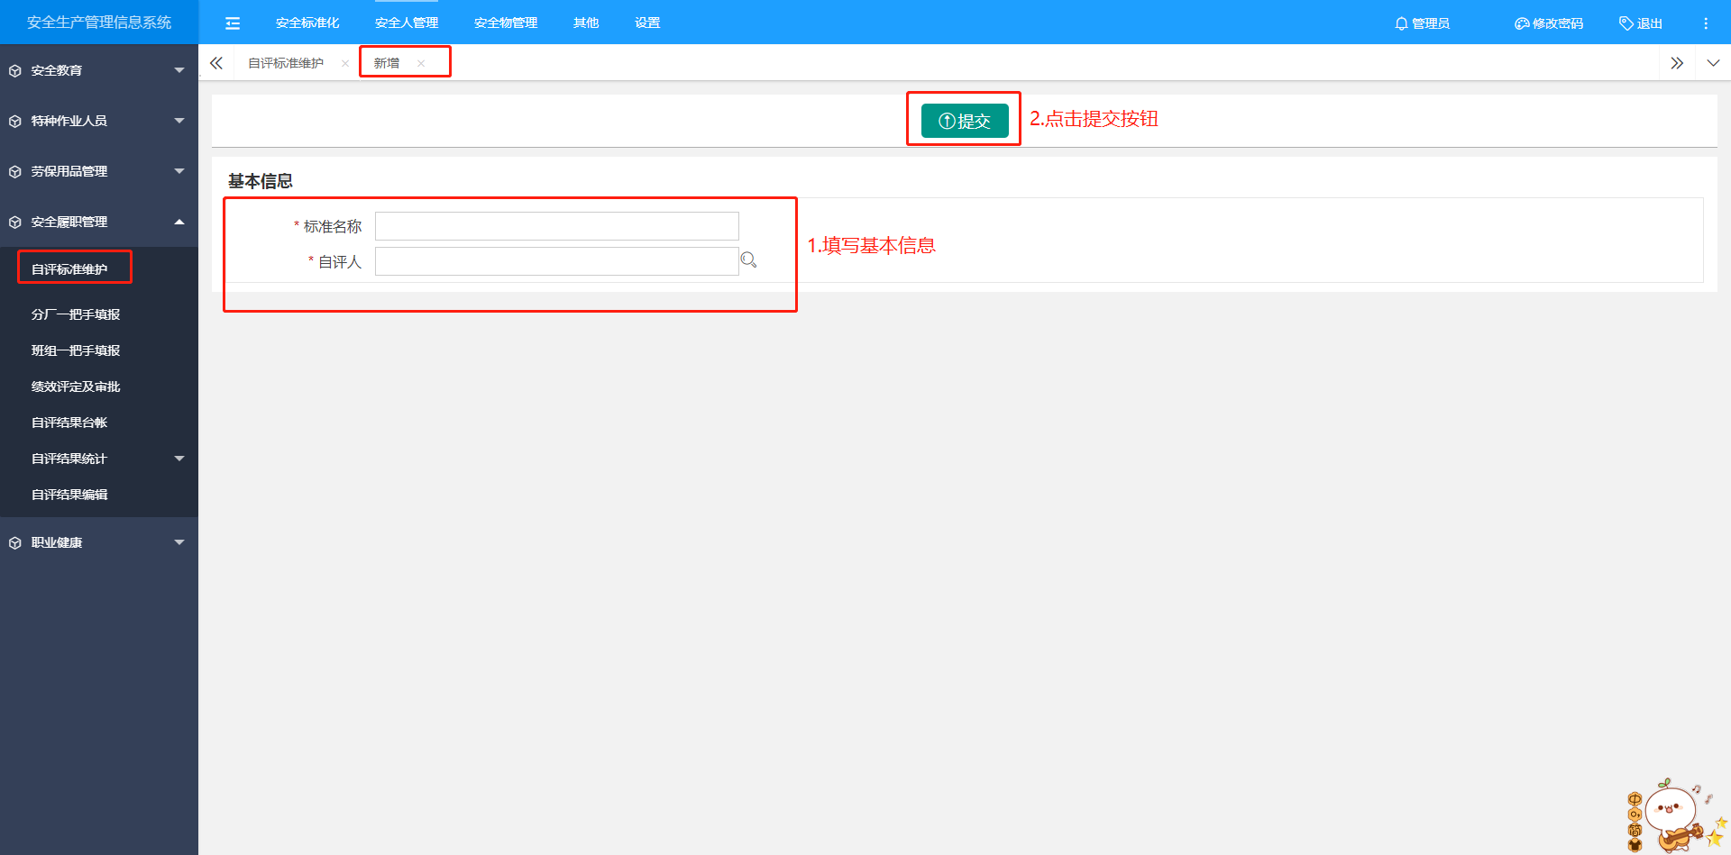

分厂一把手填报
用户点击上方导航栏【安全人管理】,再点击左侧【安全履职管理】-[分厂一把手填报]进入操作界面，点击“新增自评记录”进入页面，填写基本信息。
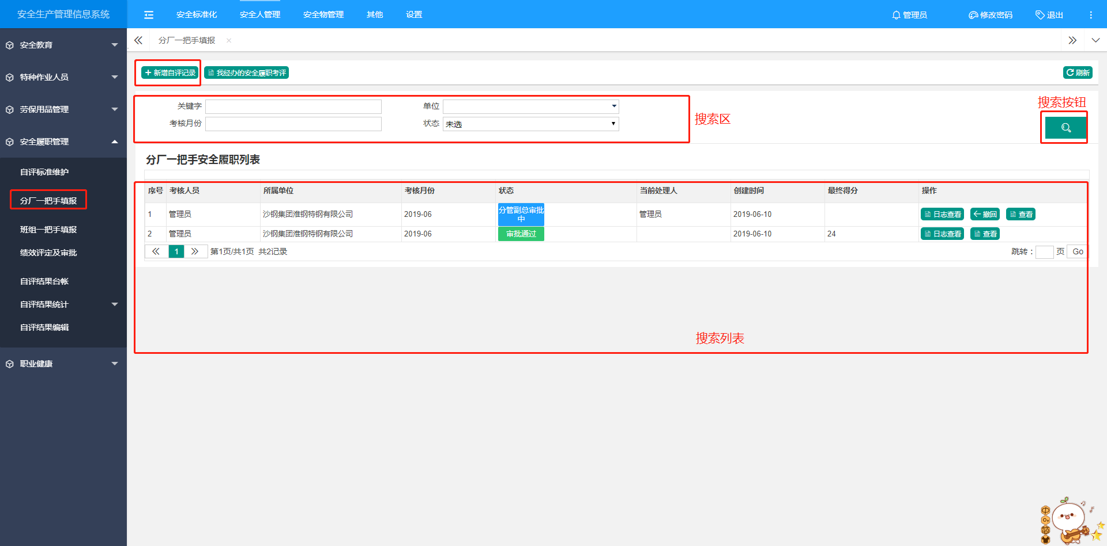
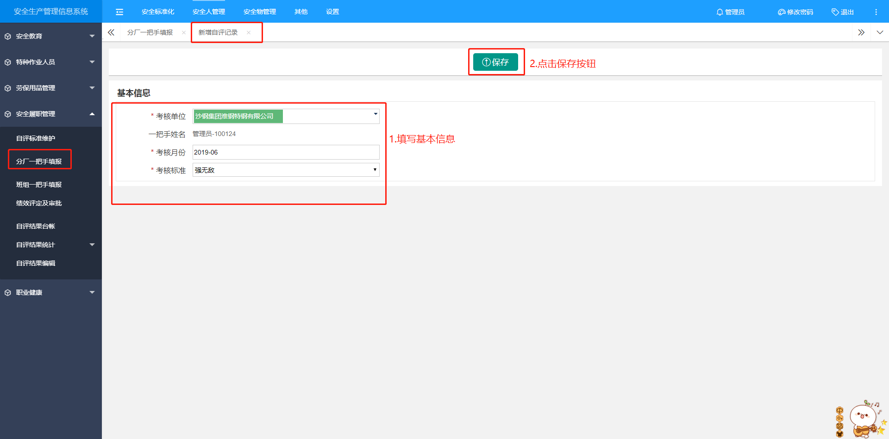

班组一把手填报
用户点击上方导航栏【安全人管理】,再点击左侧【安全履职管理】-[班组一把手填报]进入操作界面，点击“新增自评记录”进入页面，填写基本信息。
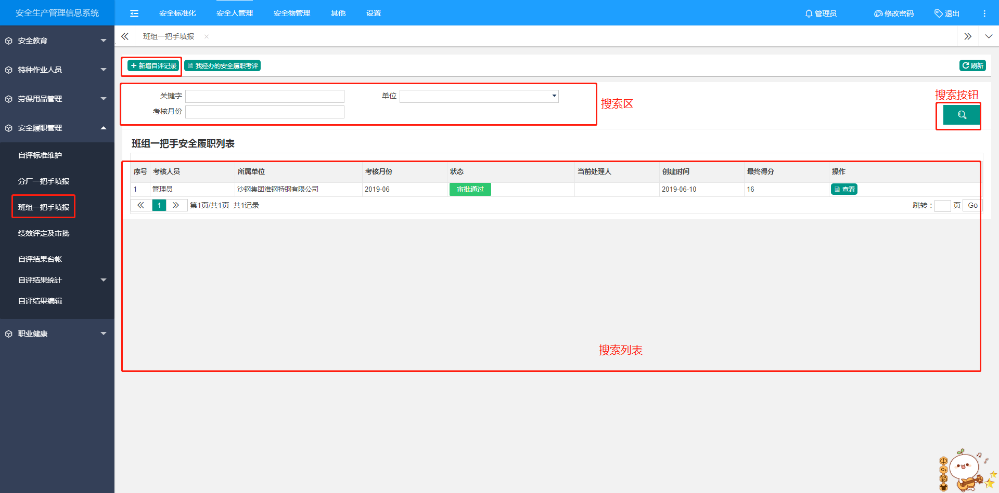
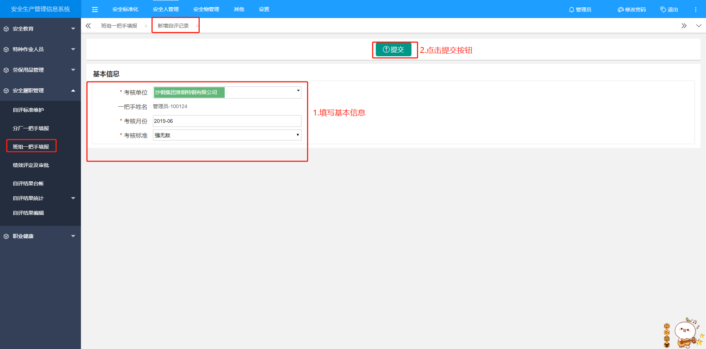

绩效评定及审批
用户点击上方导航栏【安全人管理】,再点击左侧【安全履职管理】-[绩效评定及审批]进入操作界面。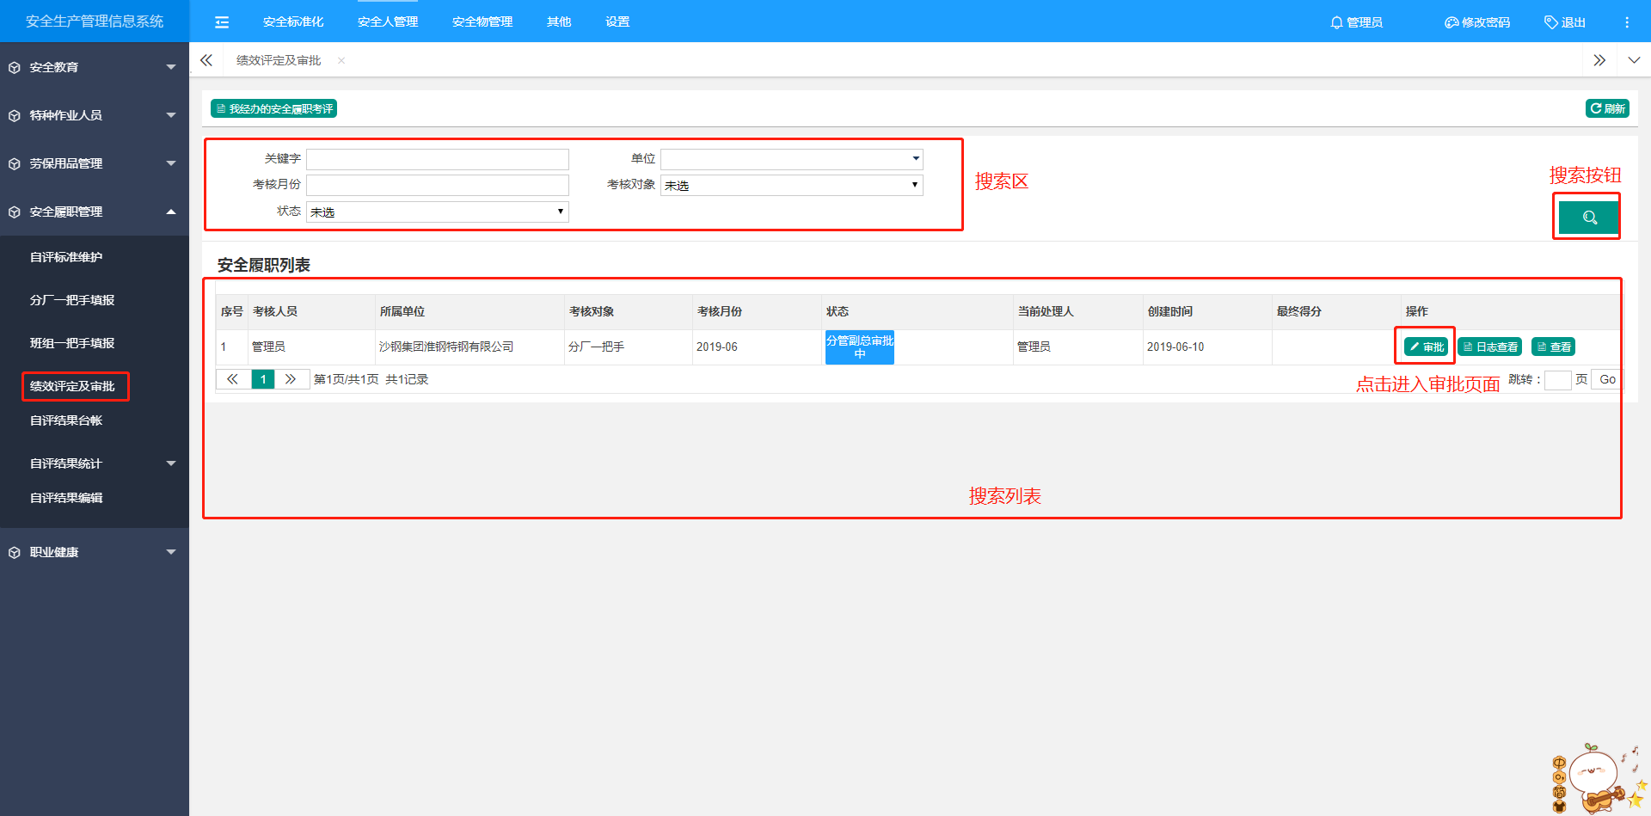
选择列表中任一数据，点击“审批”进入审批页面，填写基本信息。
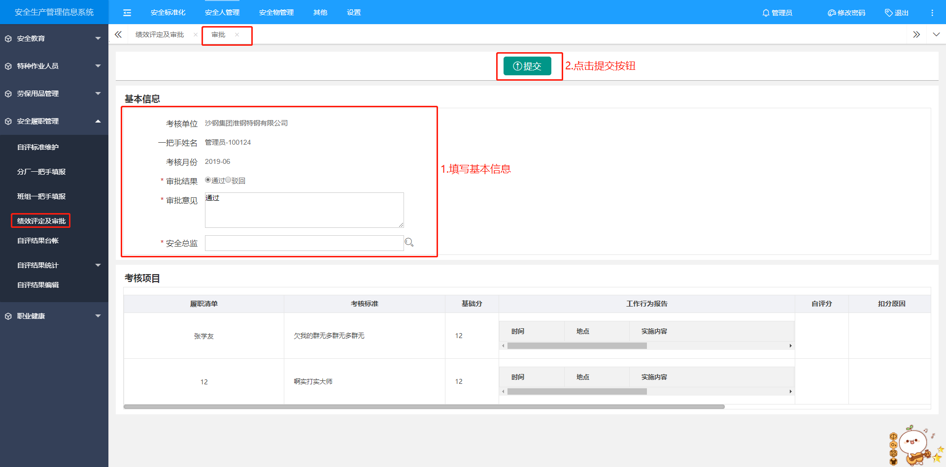

自评结果台账
用户点击上方导航栏【安全人管理】,再点击左侧【安全履职管理】-[自评结果台账]进入操作界面，可查看自评结果明细。
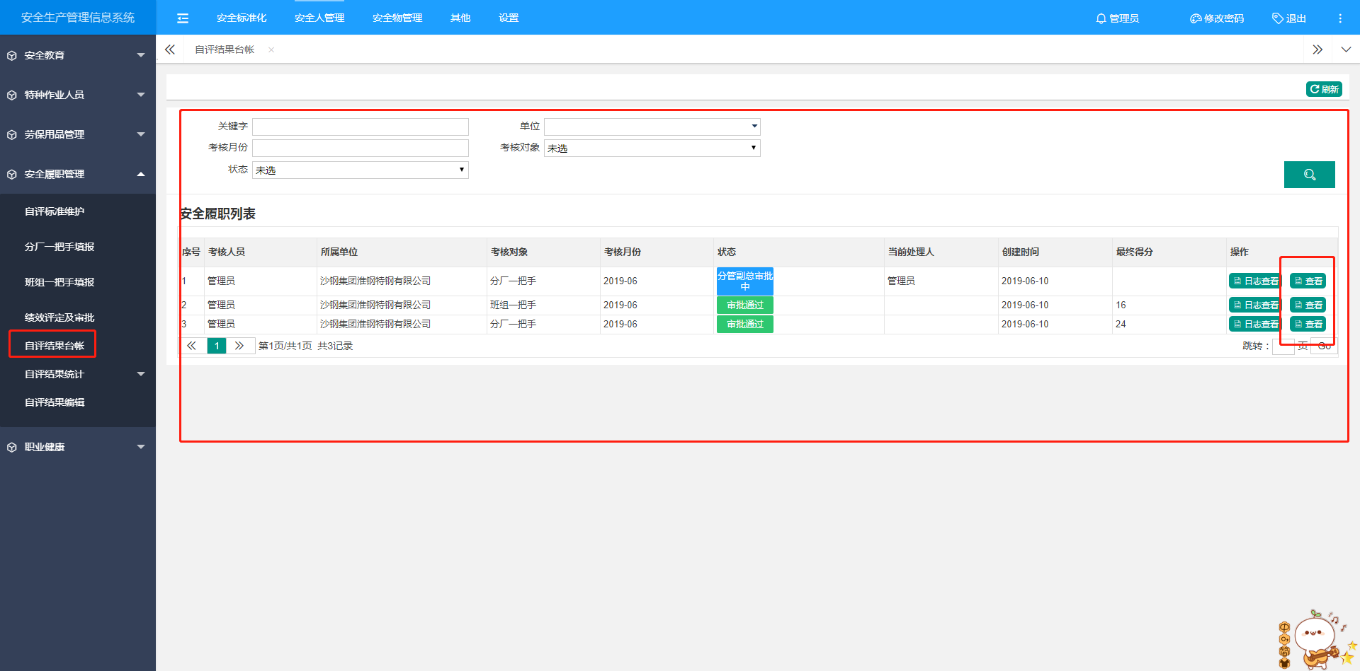
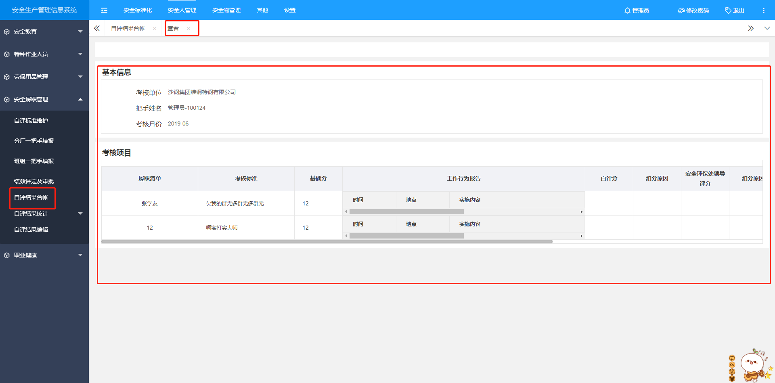

自评结果统计

分厂一把手统计
用户点击上方导航栏【安全人管理】,再点击左侧【安全履职管理】-[自评结果统计]-分厂一把手统计，进入操作界面，可查看分厂一把手自评结果统计明细。
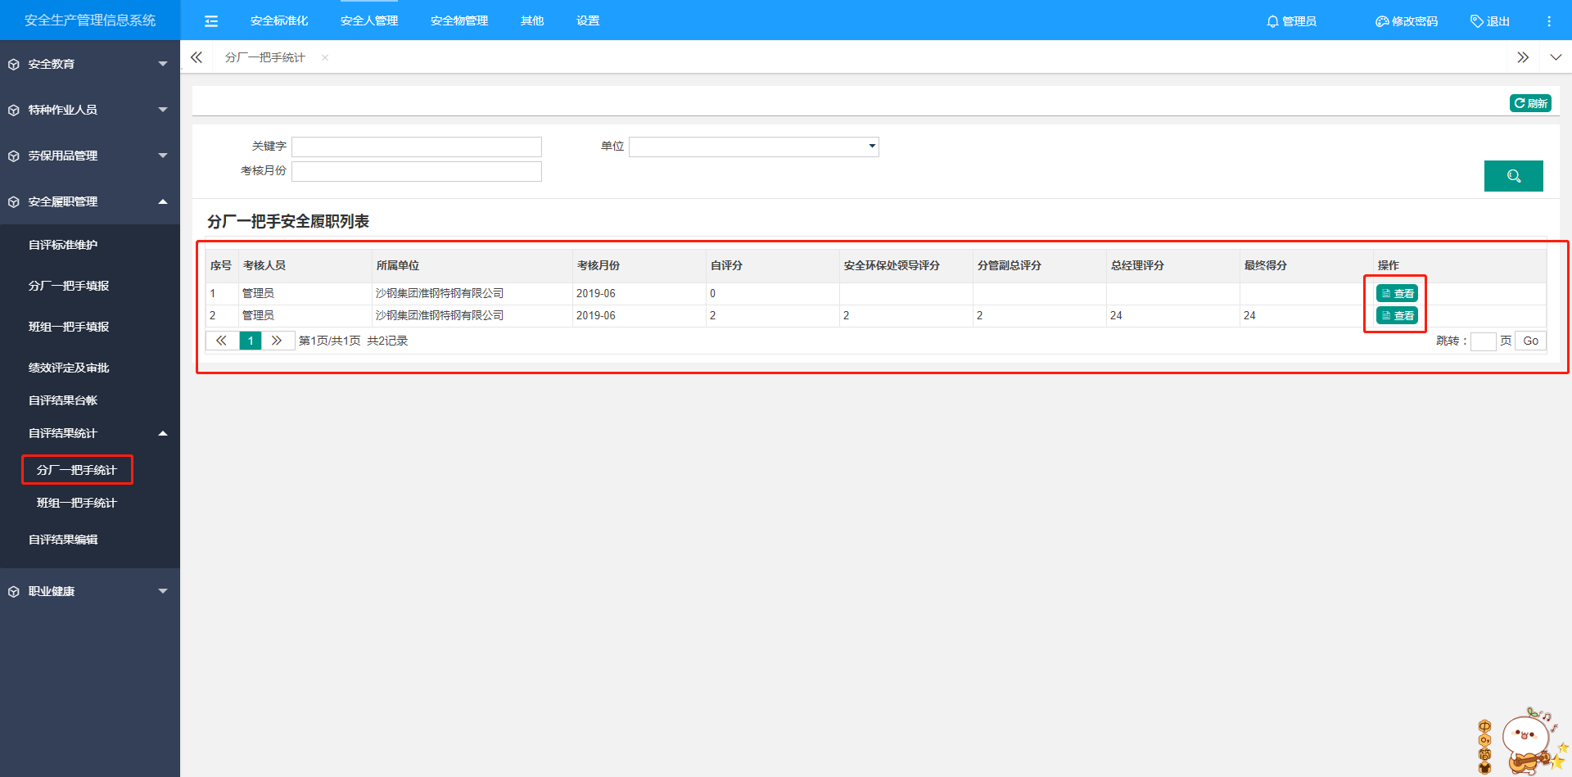
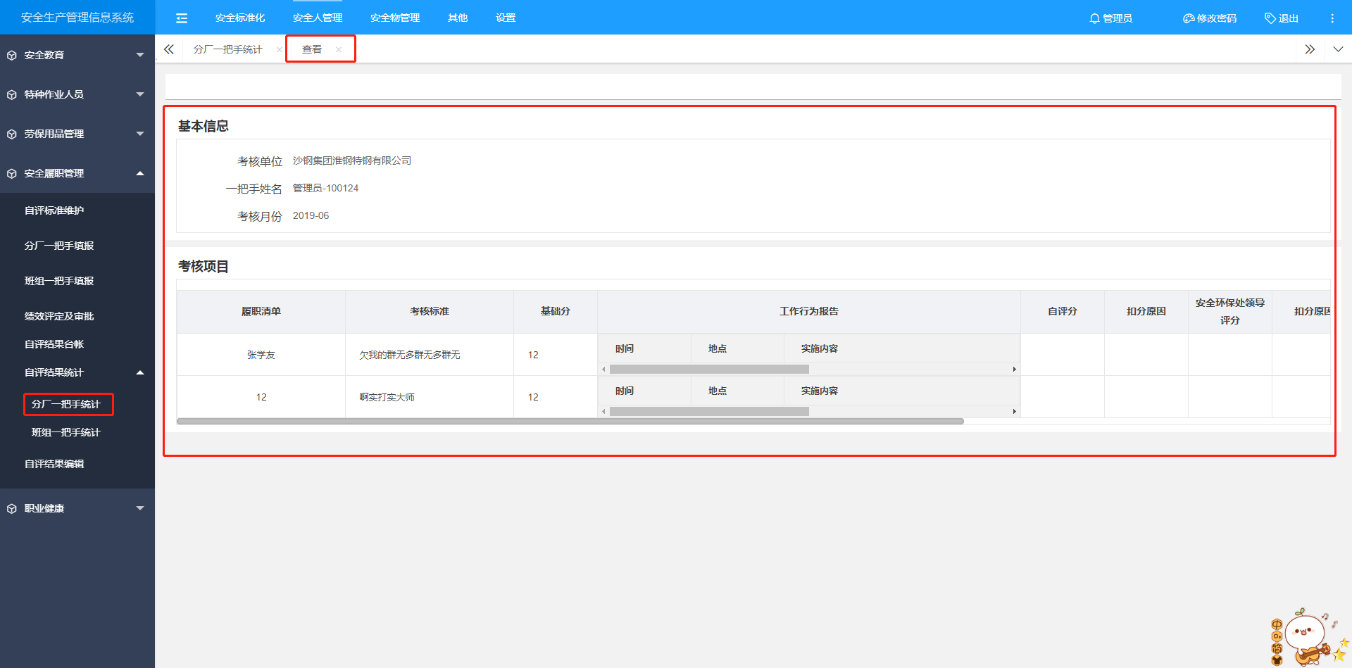

班组一把手统计
用户点击上方导航栏【安全人管理】,再点击左侧【安全履职管理】-[自评结果统计]-班组一把手统计，进入操作界面，可查看班组一把手自评结果统计明细。
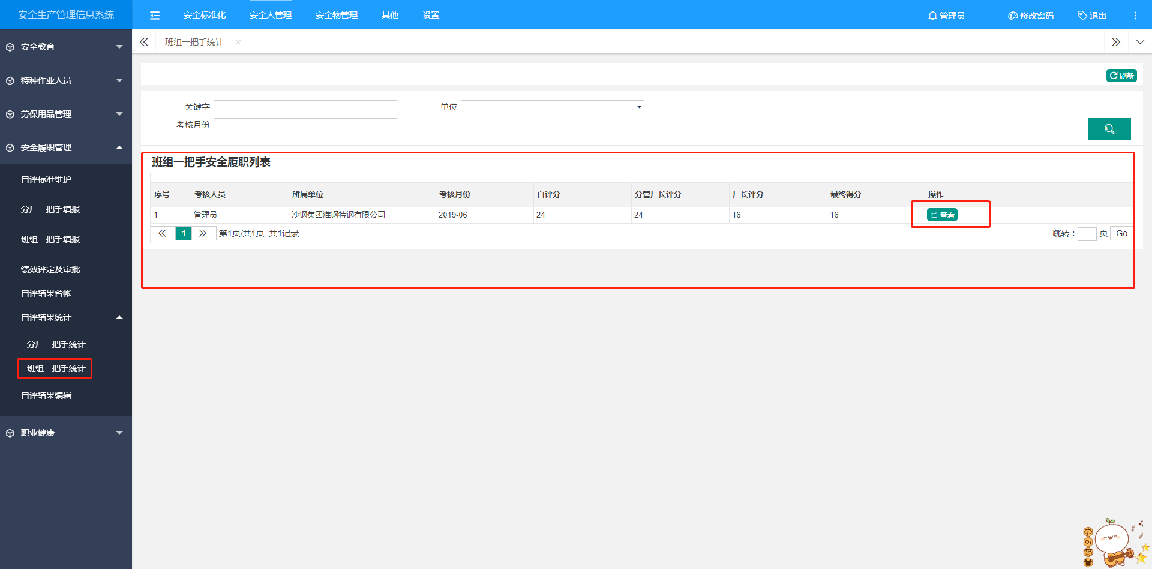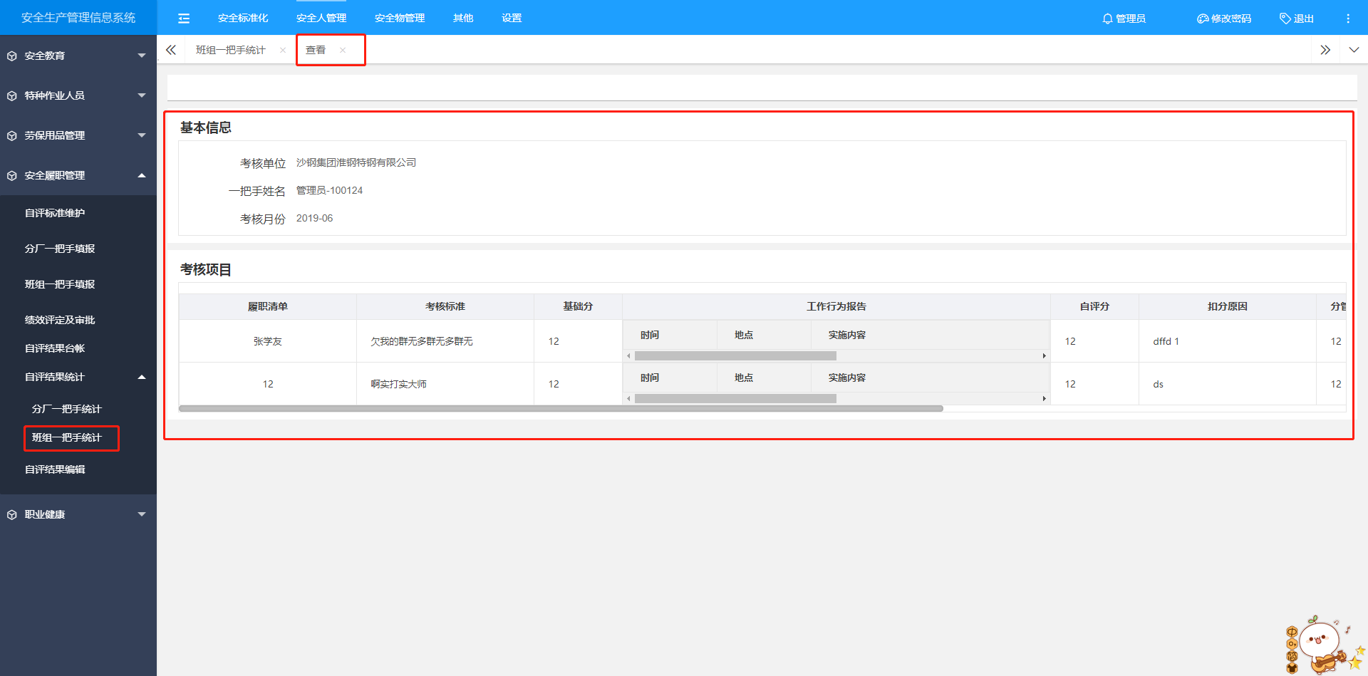

自评结果编辑
用户点击上方导航栏【安全人管理】,再点击左侧【安全履职管理】-[自评结果编辑]，进入操作界面，可编辑自评结果。
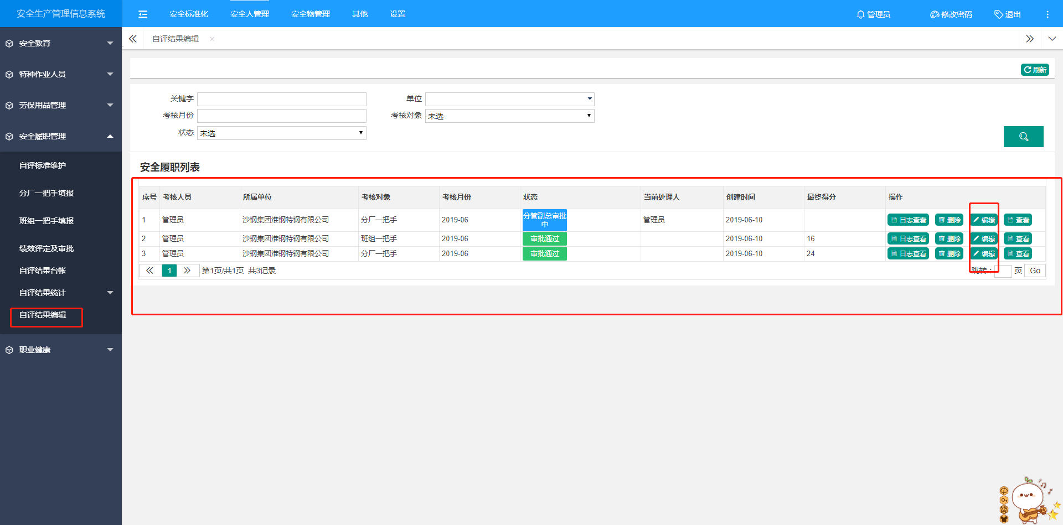
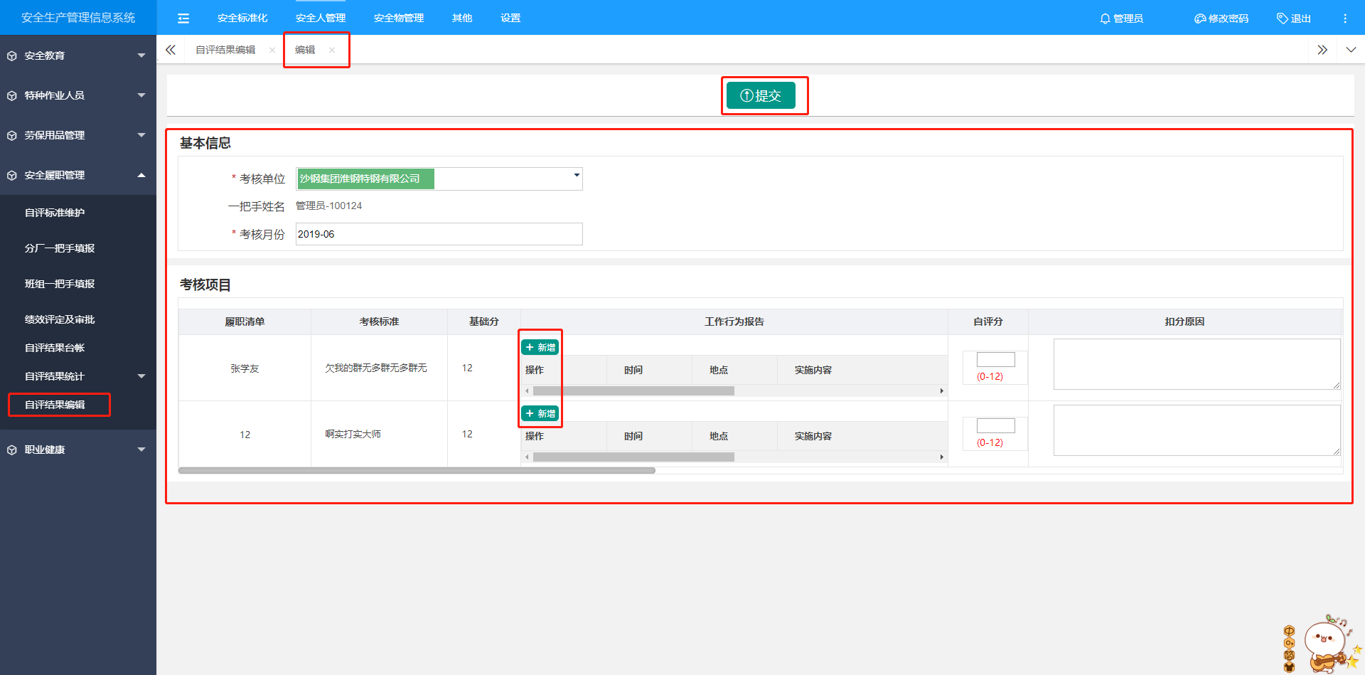

危险化学品

危化品名录
第一步，用户点击上方导航栏【安全物管理】,再点击左侧【危险化学品】-[危化品名录维护]进入操作界面，点击“新增”进入页面，填写基本信息。
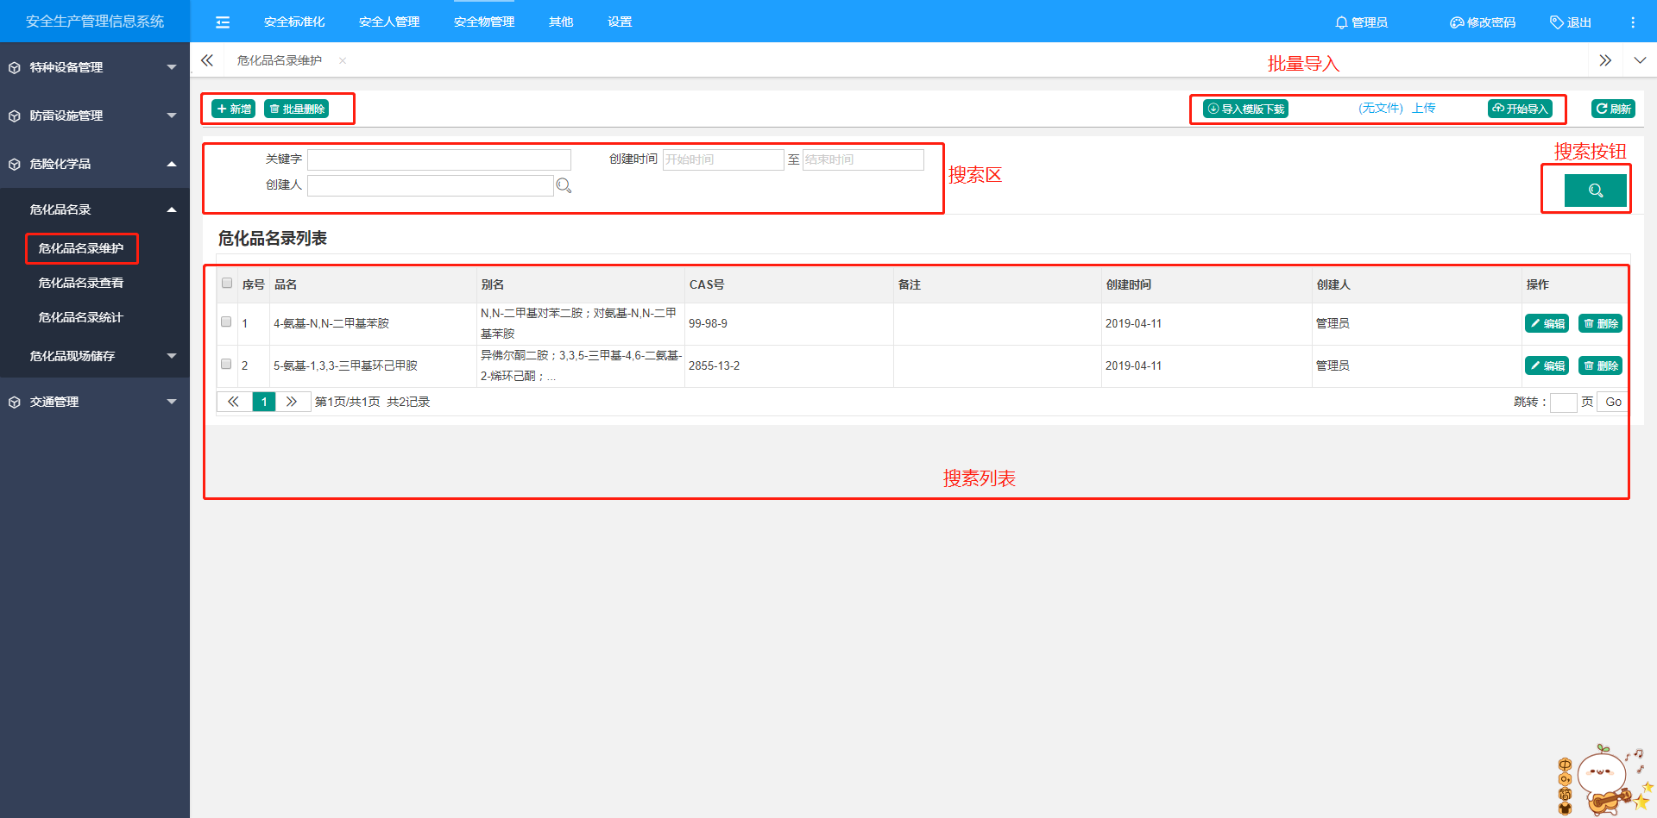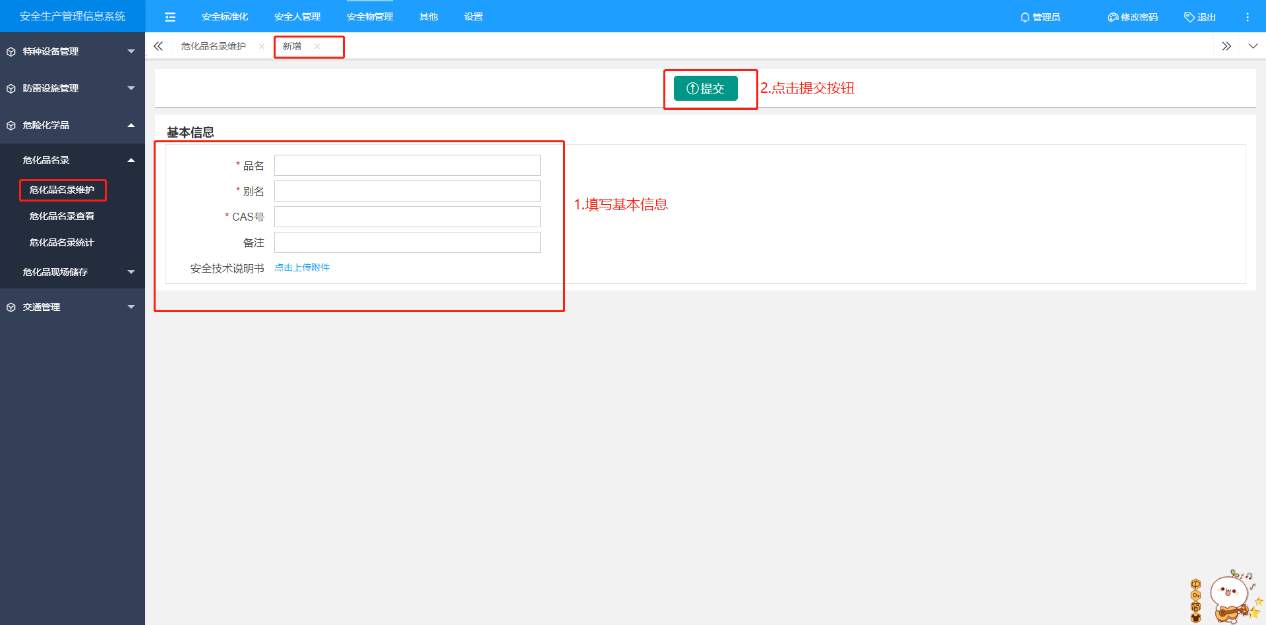
第二步，用户点击上方导航栏【安全物管理】,再点击左侧【危险化学品】-[危化品名录查看]进入操作界面，可查看明细，可导出危化品名录清单。
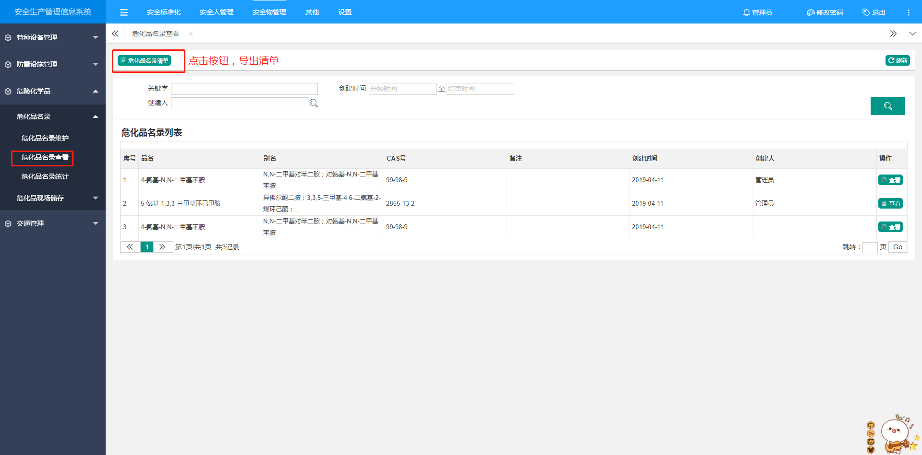
第三步，用户点击上方导航栏【安全物管理】,再点击左侧【危险化学品】-[危化品名录统计]进入操作界面，可查看各个部门危化品名录数量。
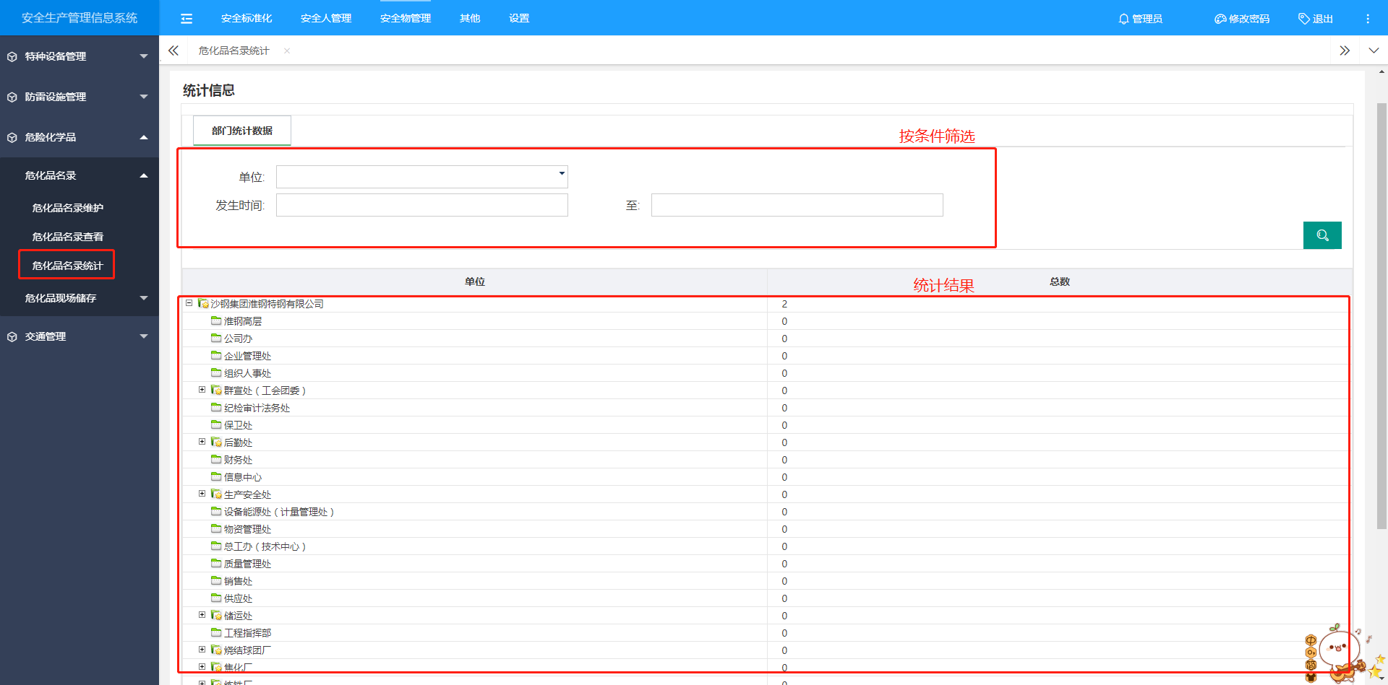

危化品现场储存
第一步，用户点击上方导航栏【安全物管理】,再点击左侧【危险化学品】-[危化品现场储存维护]进入操作界面，点击“新增”进入页面，填写基本信息。
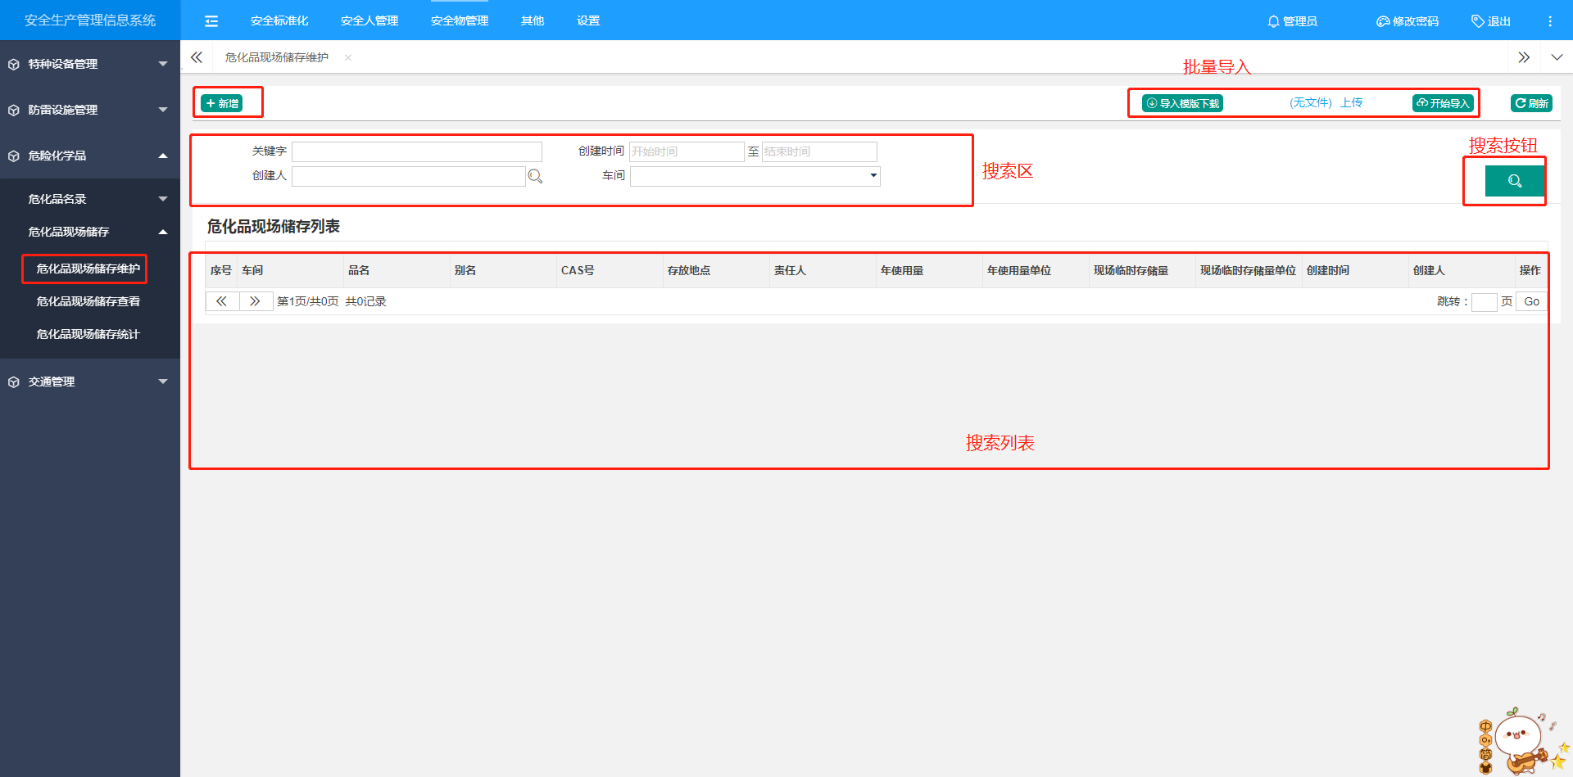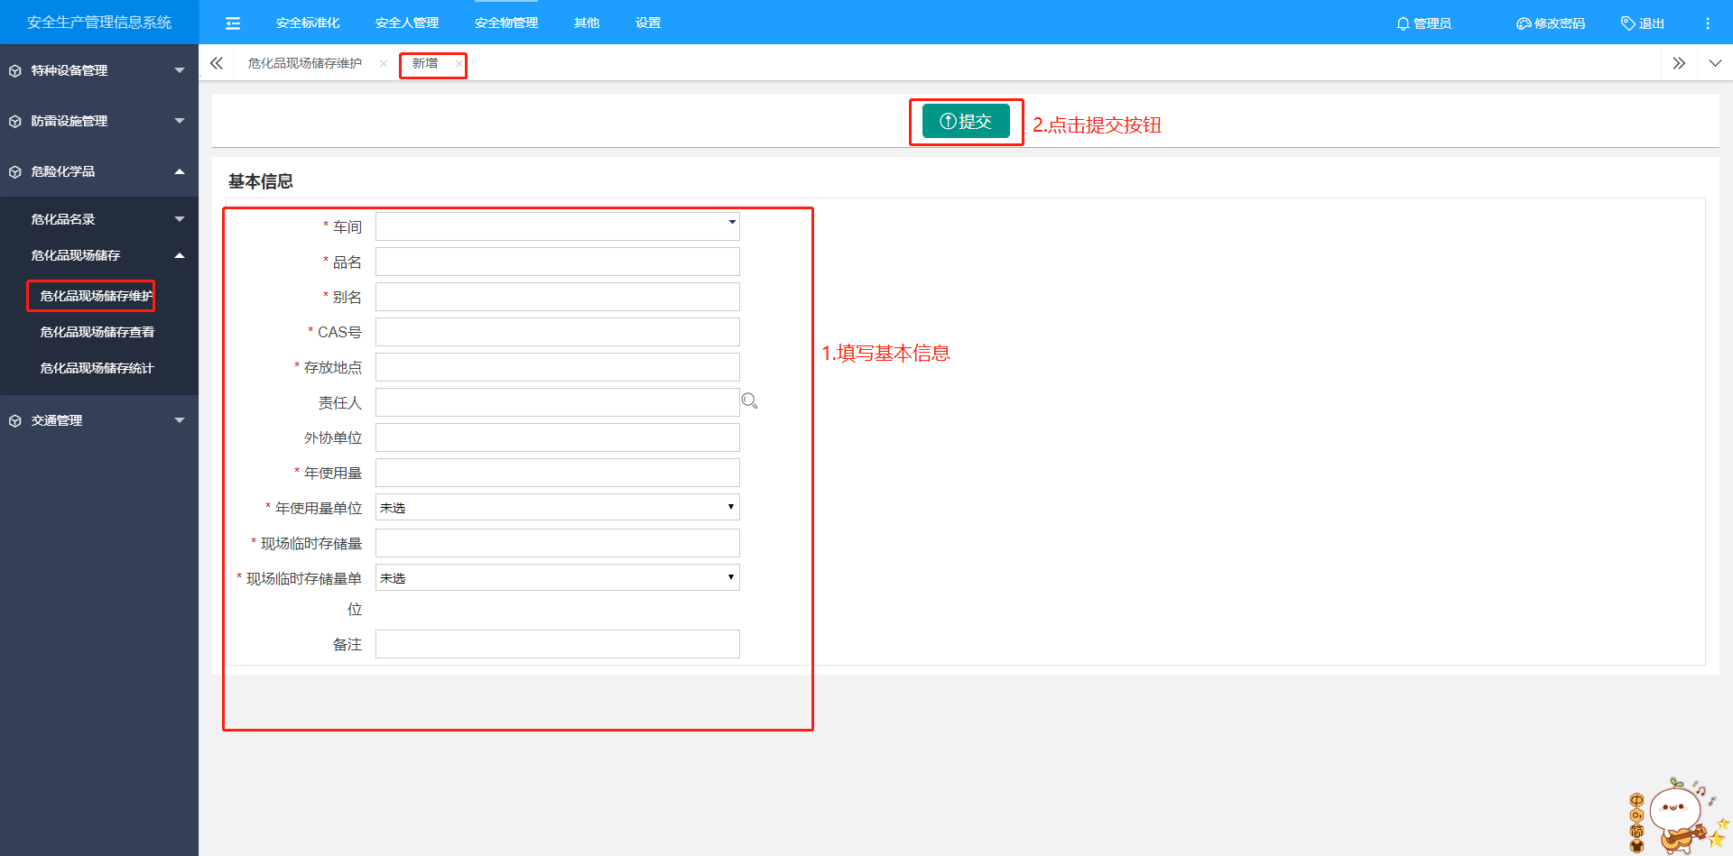
第二步，用户点击上方导航栏【安全物管理】,再点击左侧【危险化学品】-[危化品现场储存查看]进入操作界面，可查看明细，可导出危化品现场储存清单。
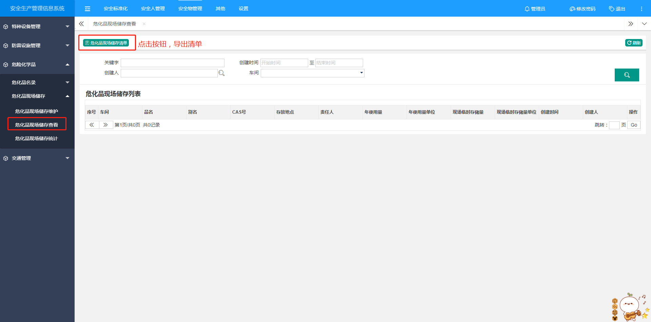
第三步，用户点击上方导航栏【安全物管理】,再点击左侧【危险化学品】-[危化品现场储存统计]进入操作界面，可查看各个部门危化品现场储存数量。
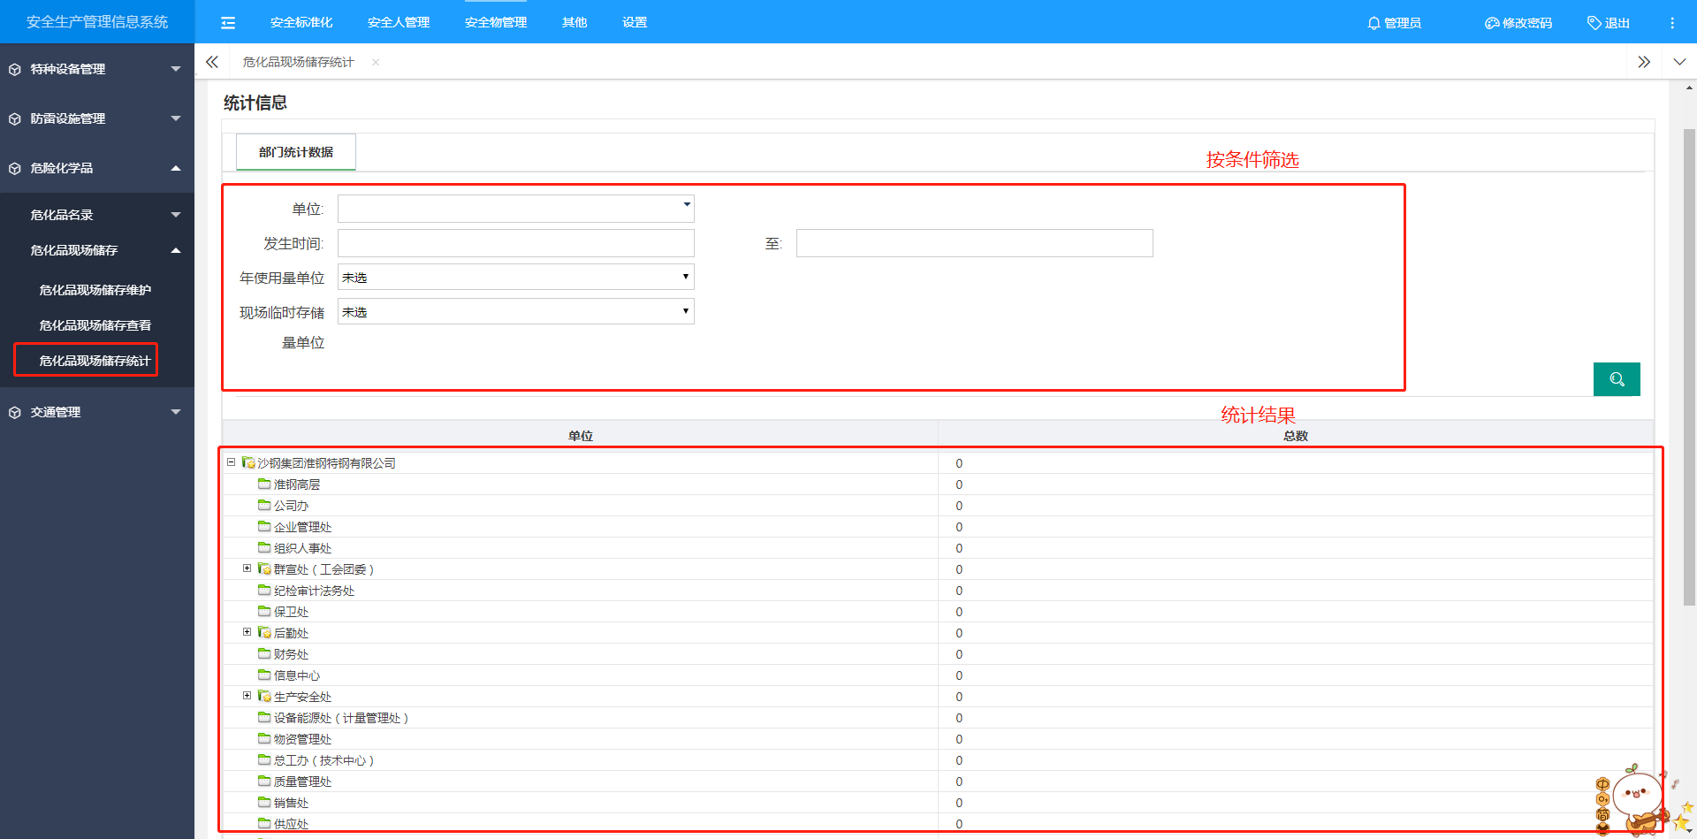

安全体系

体系审核标准管理
第一步，用户点击上方导航栏【安全标准化】,再点击左侧【安全体系管理】-[体系审核标准维护]进入操作界面，点击“新增”进入页面，填写基本信息。
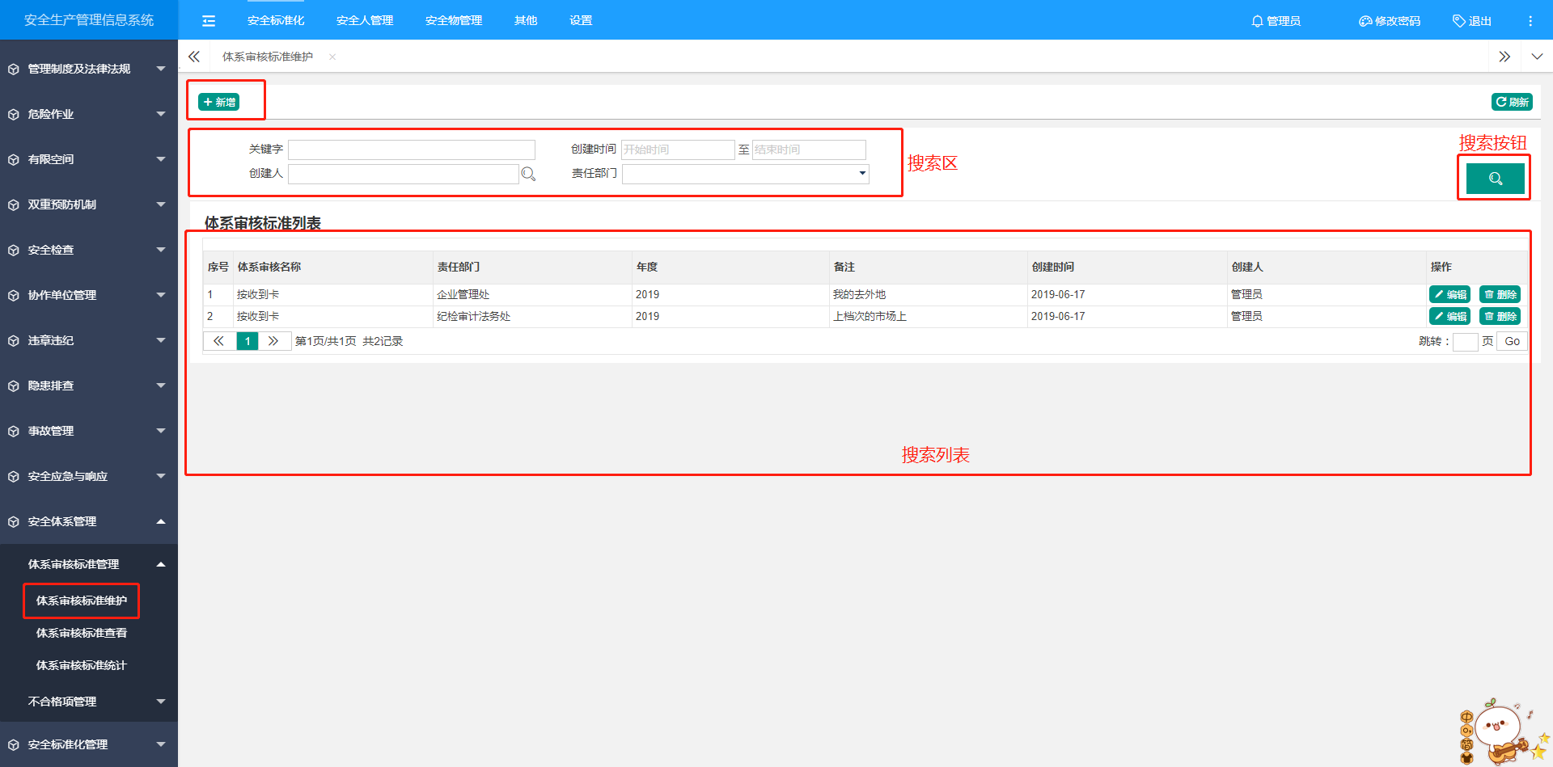
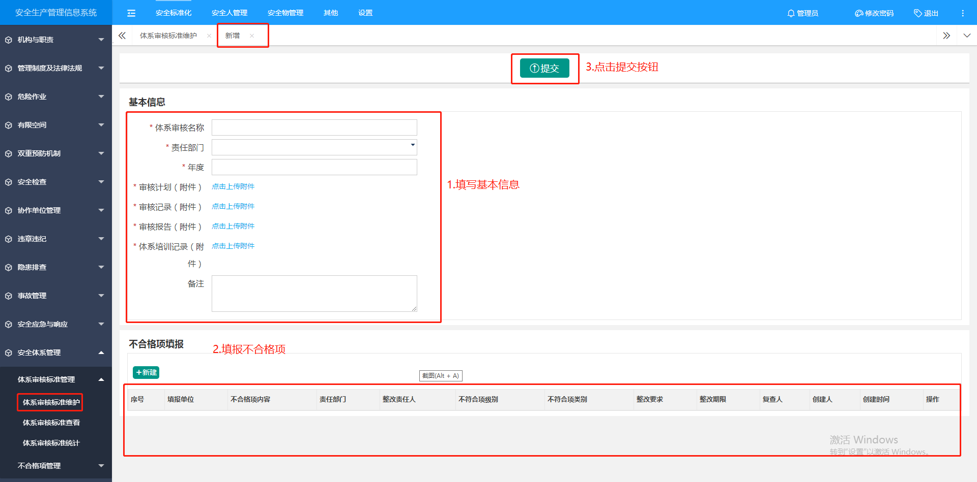
第二步，用户点击上方导航栏【安全标准化】,再点击左侧【安全体系管理】-[体系审核标准查看]进入操作界面，可查看明细，可导出体系审核标准清单。
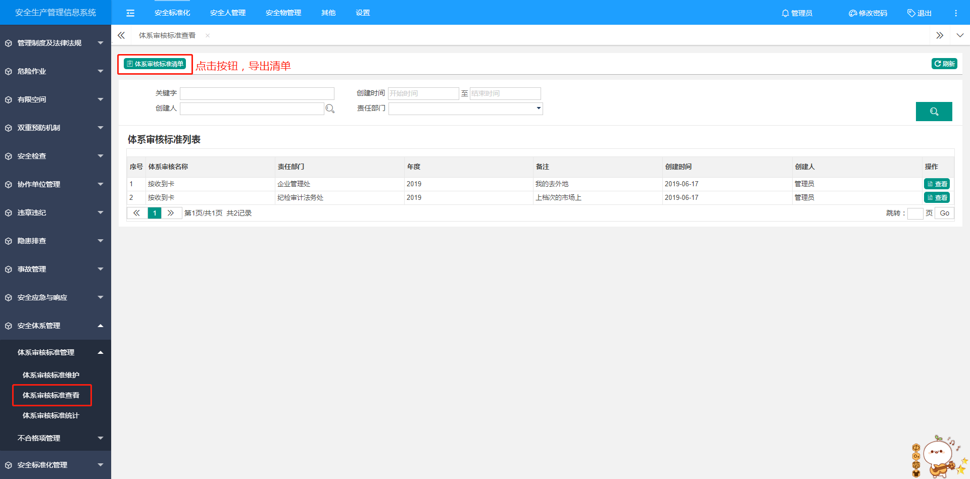
第三步，用户点击上方导航栏【安全标准化】,再点击左侧【安全体系管理】-[体系审核标准统计]进入操作界面，可查看各个部门体系审核标准数量。
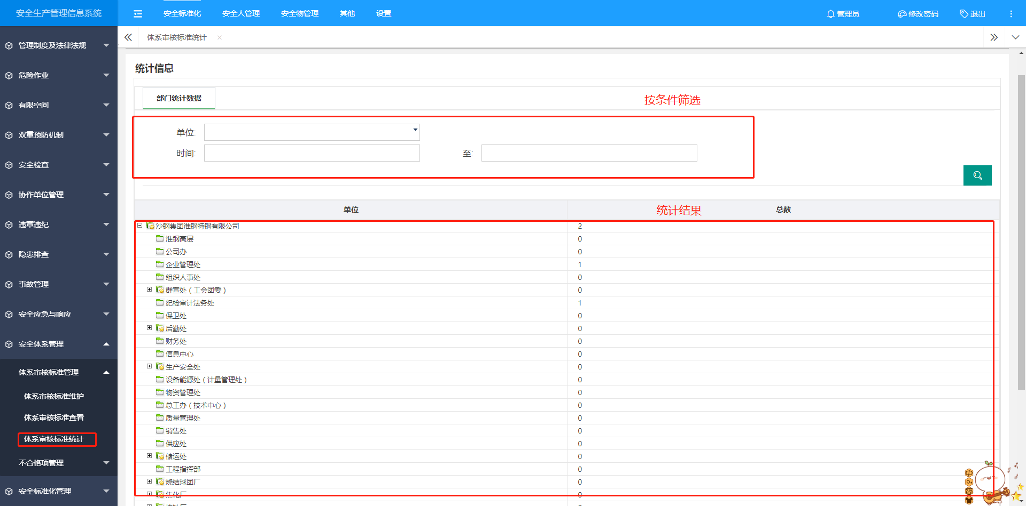

不合格项管理
第一步，用户点击上方导航栏【安全标准化】,再点击左侧【安全体系管理】-[体系审核标准维护]进入操作界面，点击“新增”进入页面，填写体系审核标准基本信息、不合格项填报。
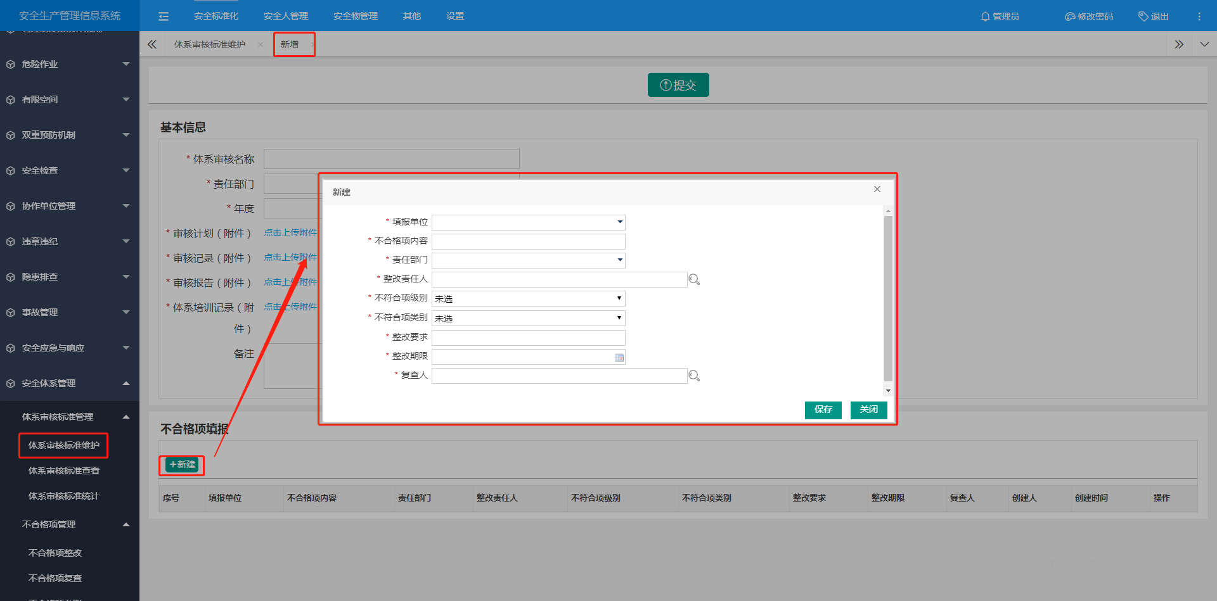
第二步，用户点击上方导航栏【安全标准化】,再点击左侧【安全体系管理】-[不合格项管理]-不合格项整改
，进入操作界面。
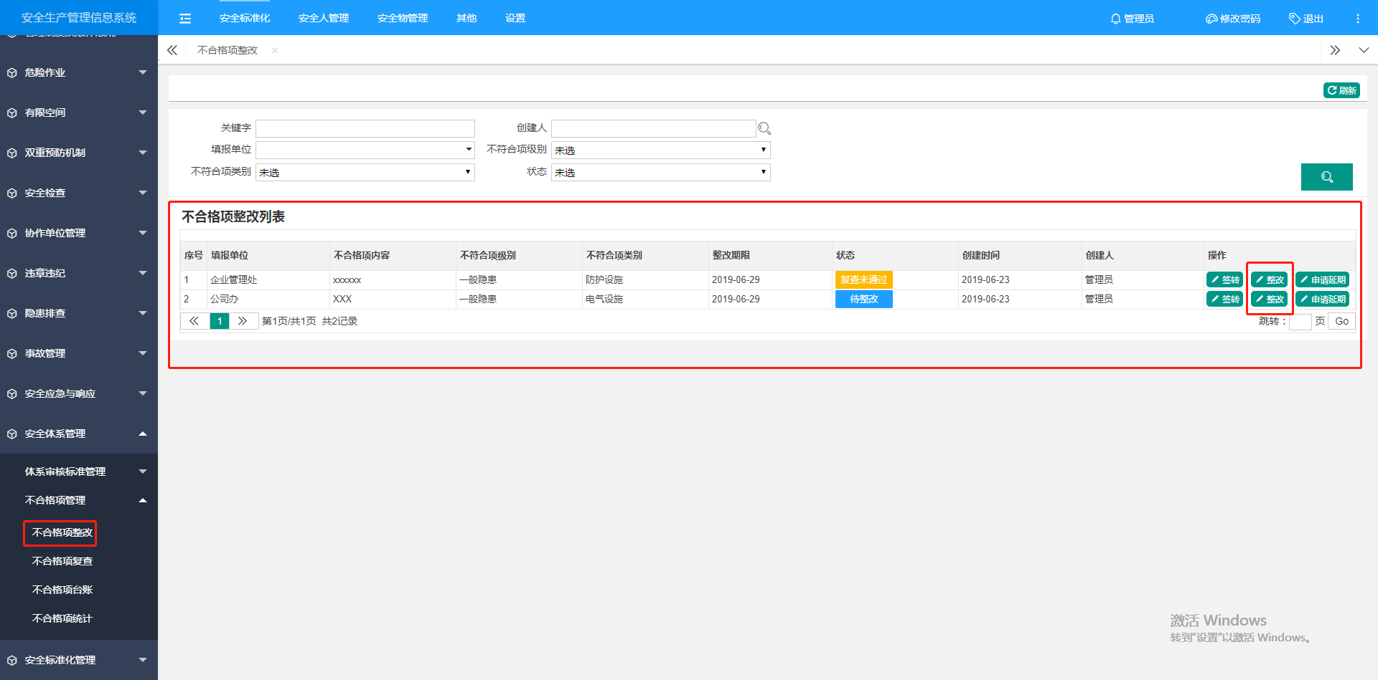
选择列表中任一数据，点击整改按钮，跳转整改页面。
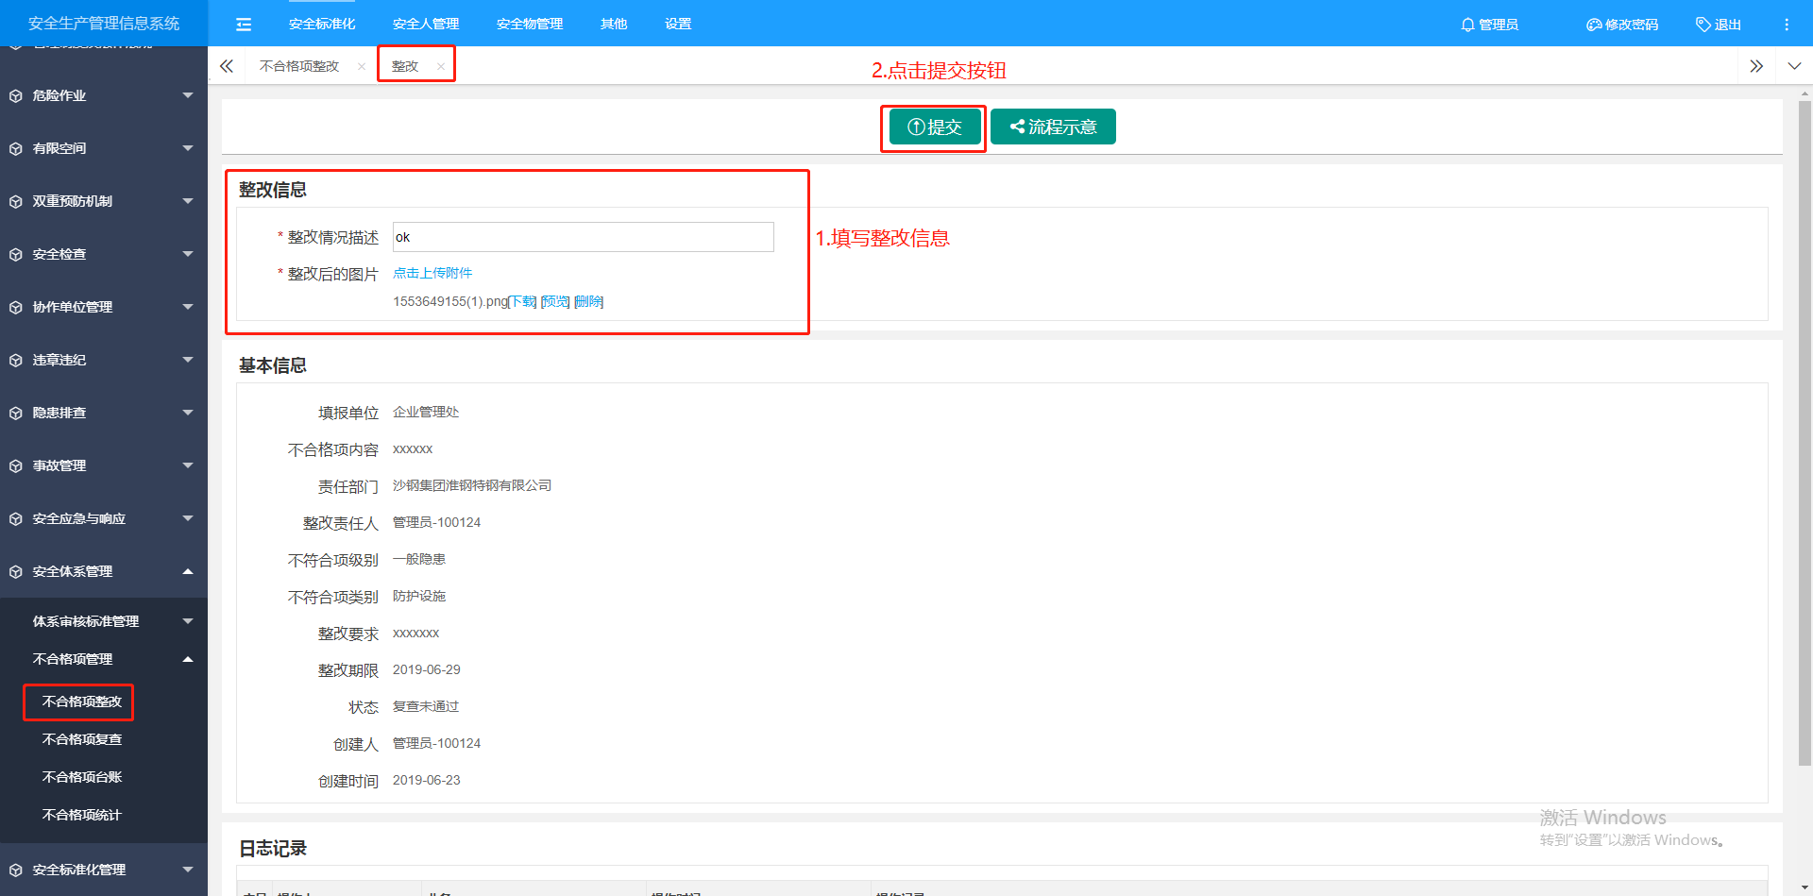
第三步，用户点击上方导航栏【安全标准化】,再点击左侧【安全体系管理】-[不合格项管理]-不合格项复查
，进入操作界面。
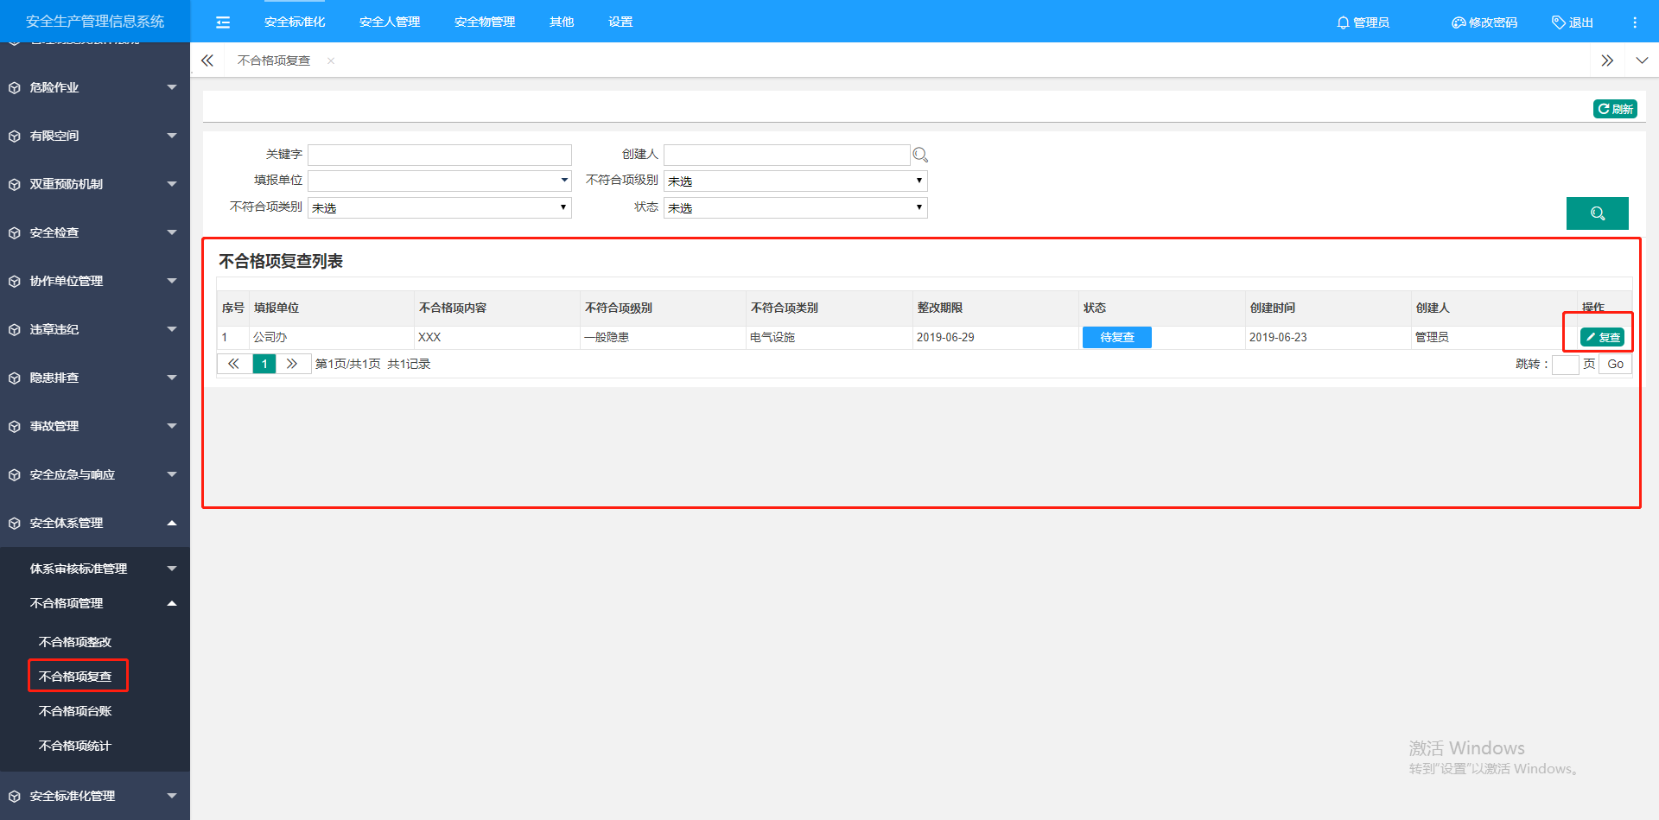
选择列表中任一数据，点击复查按钮，跳转复查页面。
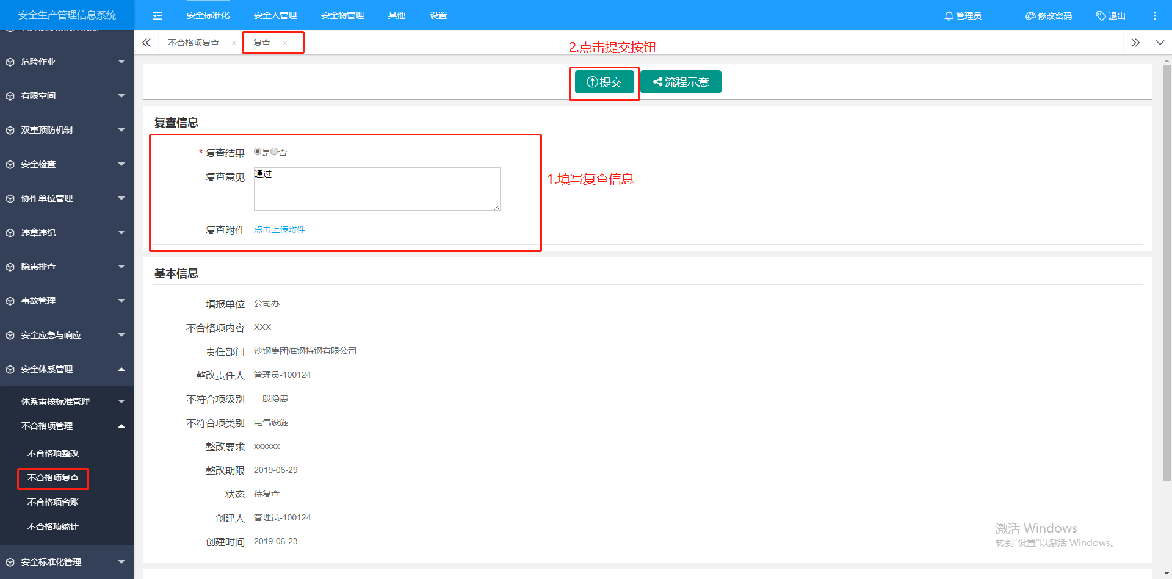
第四步，用户点击上方导航栏【安全标准化】,再点击左侧【安全体系管理】-[不合格项管理]-不合格项台账，进入操作界面，可查看明细，可导出不合格项清单。
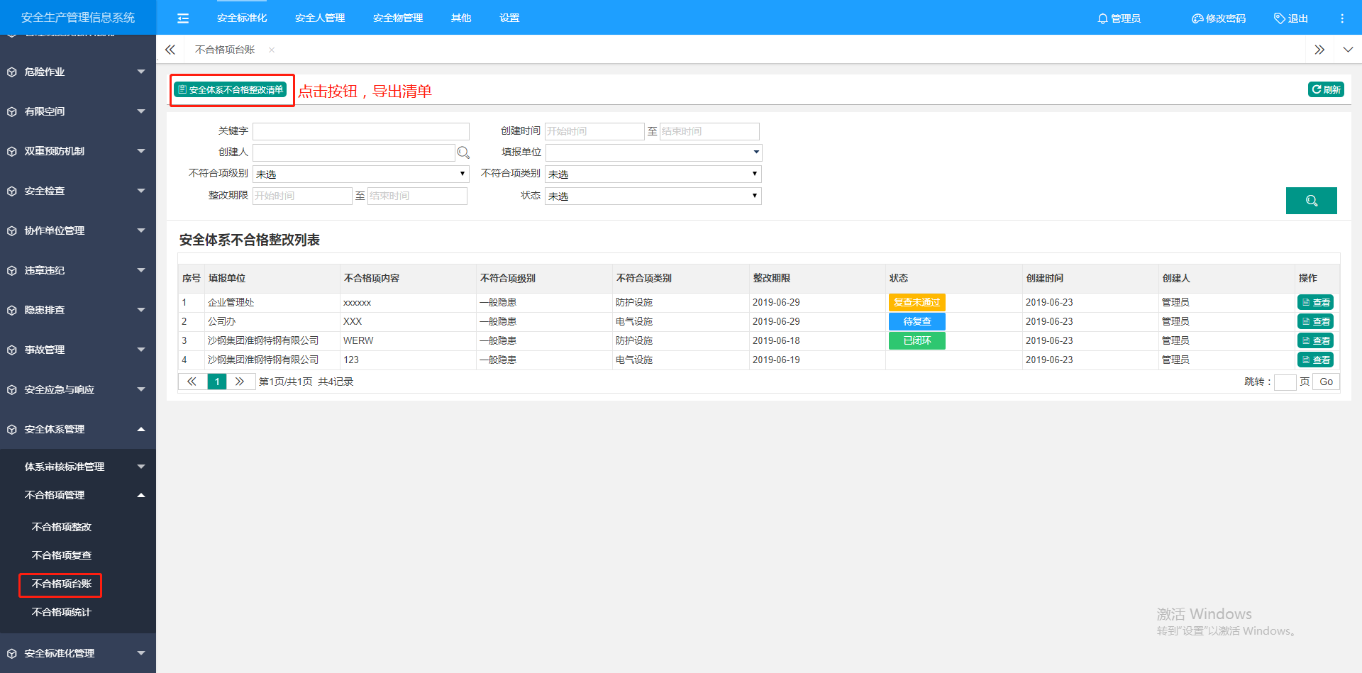第三步，用户点击上方导航栏【安全标准化】,再点击左侧【安全体系管理】-[不合格项管理]-不合格项统计，进入操作界面，可查看各个部门不合格项数量。
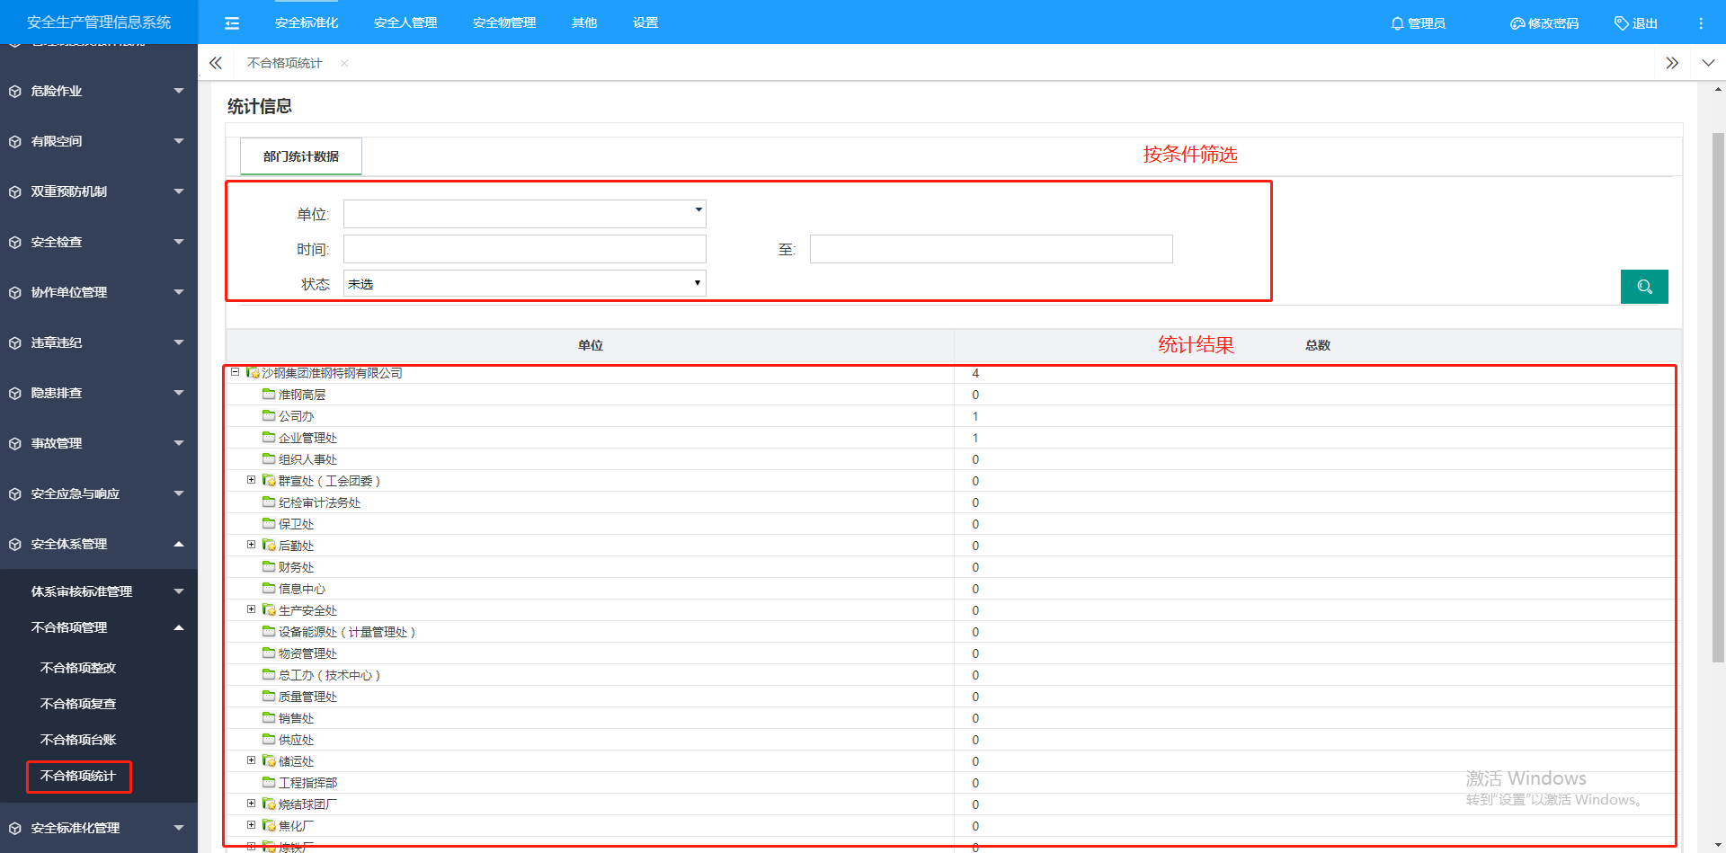

协作单位

外协单位管理
第一步，用户点击上方导航栏【安全标准化】,再点击左侧【协作单位管理】-[外协单位维护]进入操作界面，点击“新增”进入页面，填写基本信息。
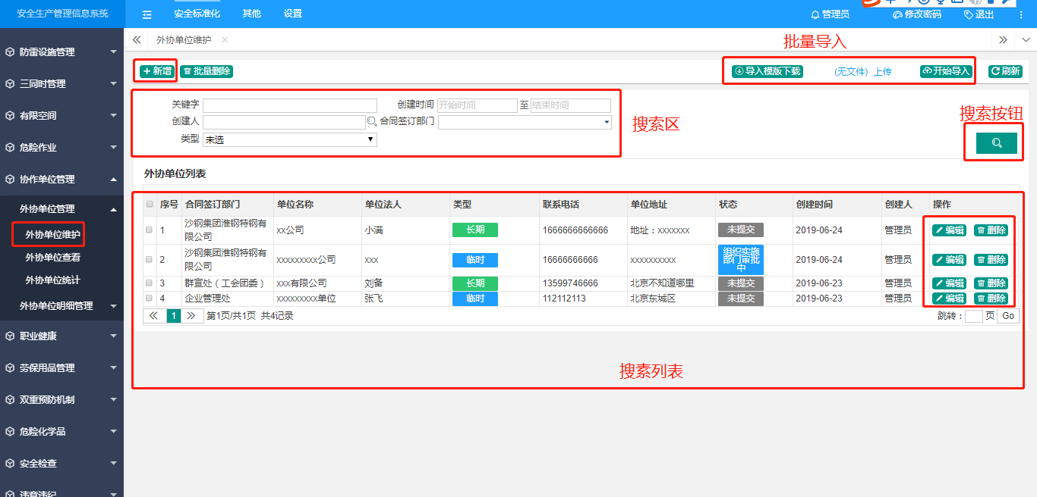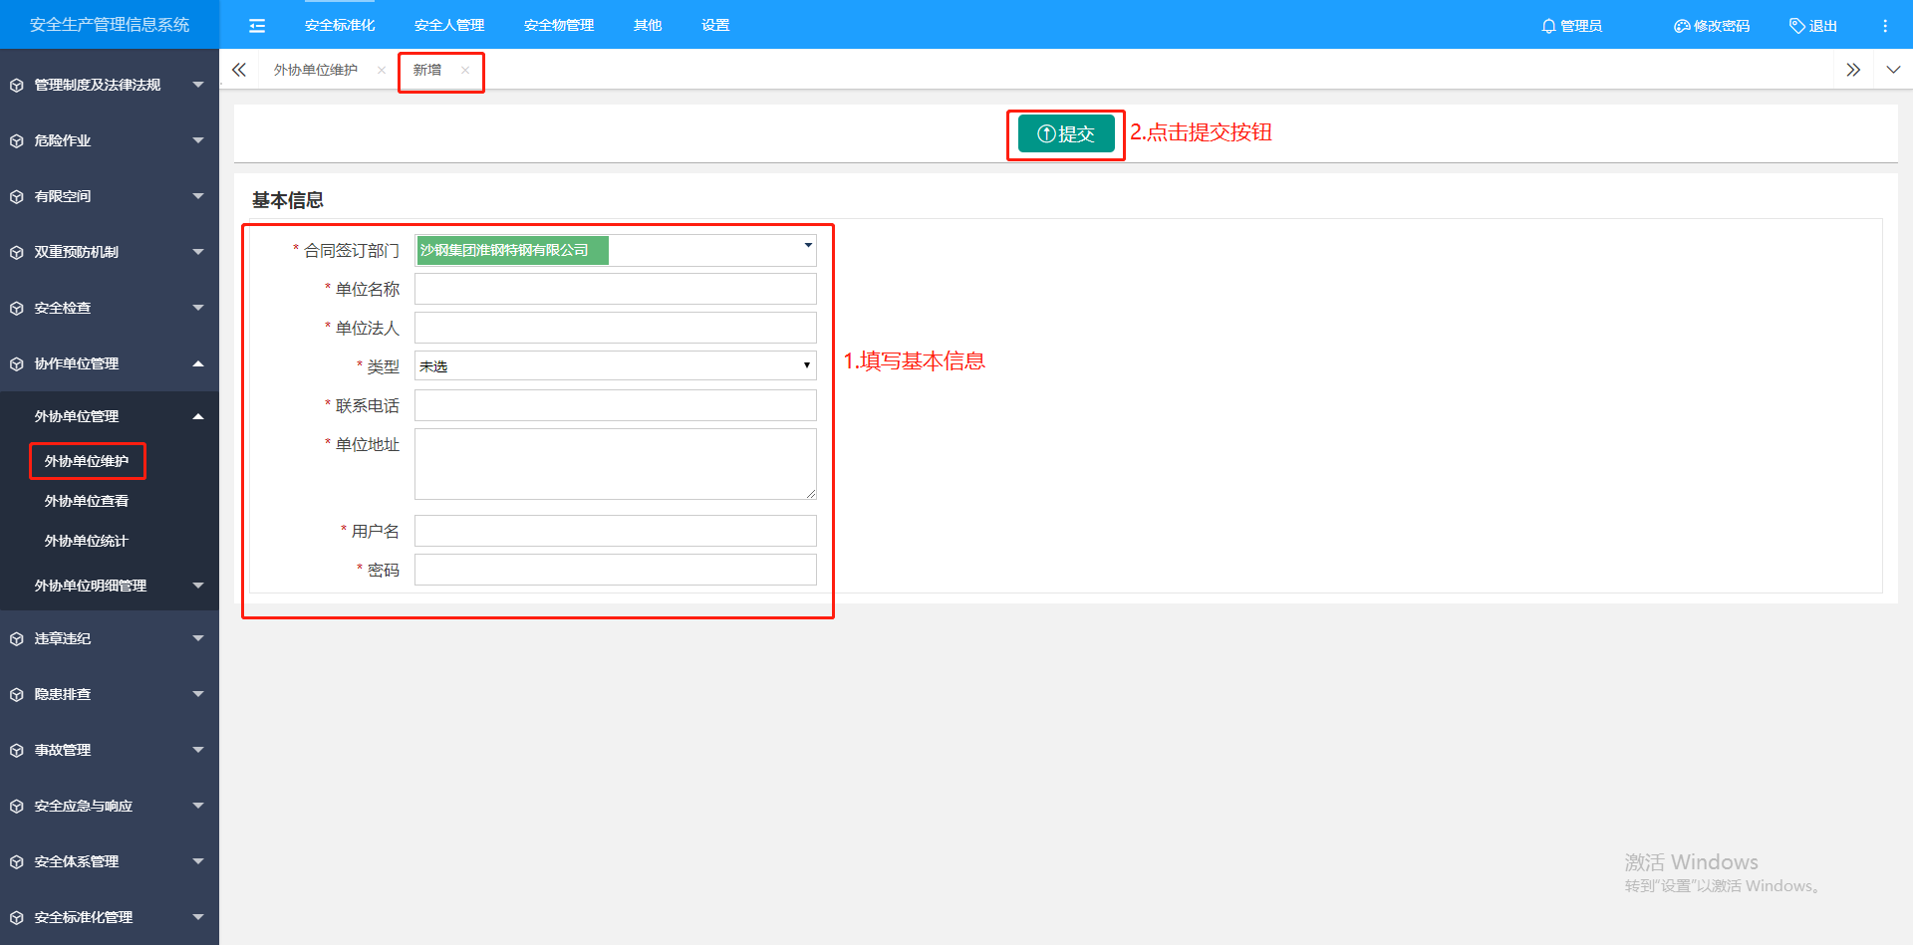
第二步，用户点击上方导航栏【安全标准化】,再点击左侧【协作单位管理】-[外协单位查看]进入操作界面，可查看明细，可导出外协单位清单。
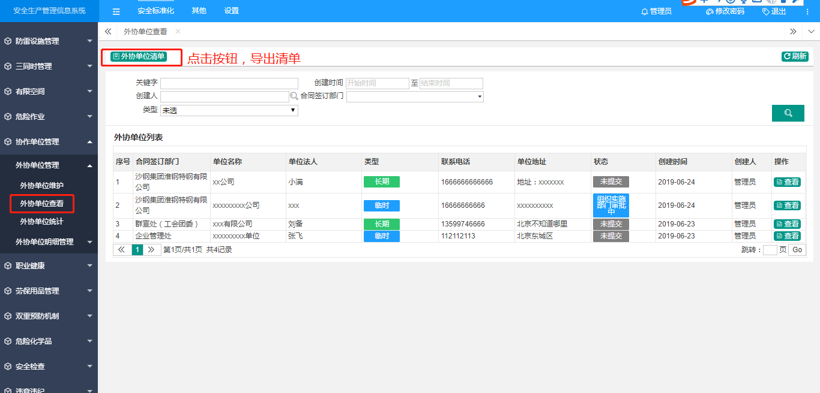
第三步，用户点击上方导航栏【安全标准化】,再点击左侧【协作单位管理】-[外协单位统计]进入操作界面，可查看各个部门外协单位数量。
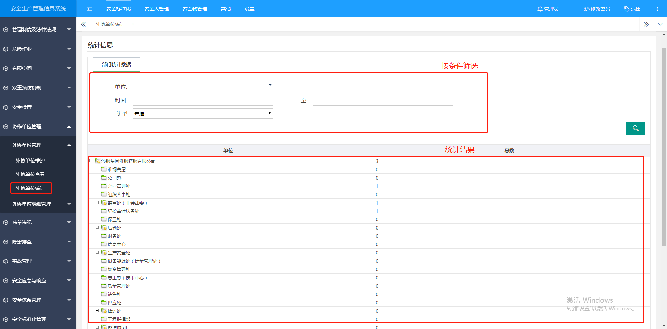

外协单位明细管理
第一步，用户点击上方导航栏【安全标准化】,再点击左侧【协作单位管理】-[外协单位维护]进入操作界面，点击设置用户。
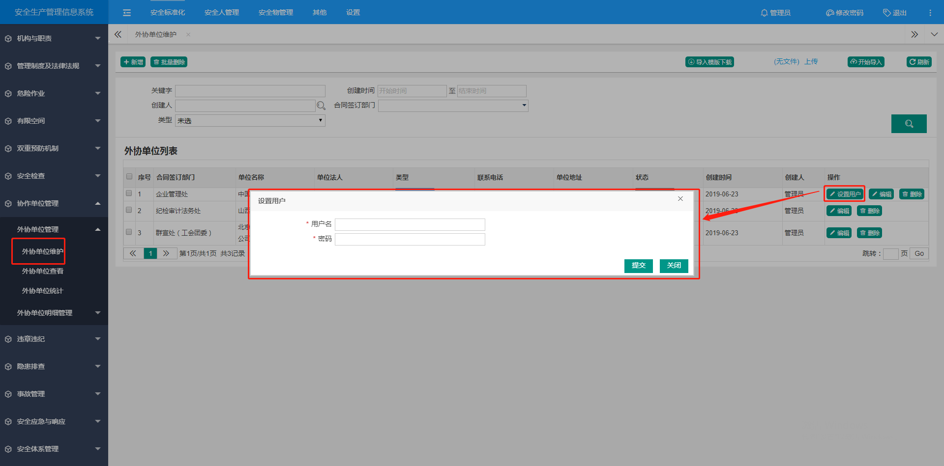
设置的用户登录系统，点击上方导航栏【安全标准化】,再点击左侧【协作单位管理】-[外协单位明细管理]-外协单位明细填报，进入操作界面。
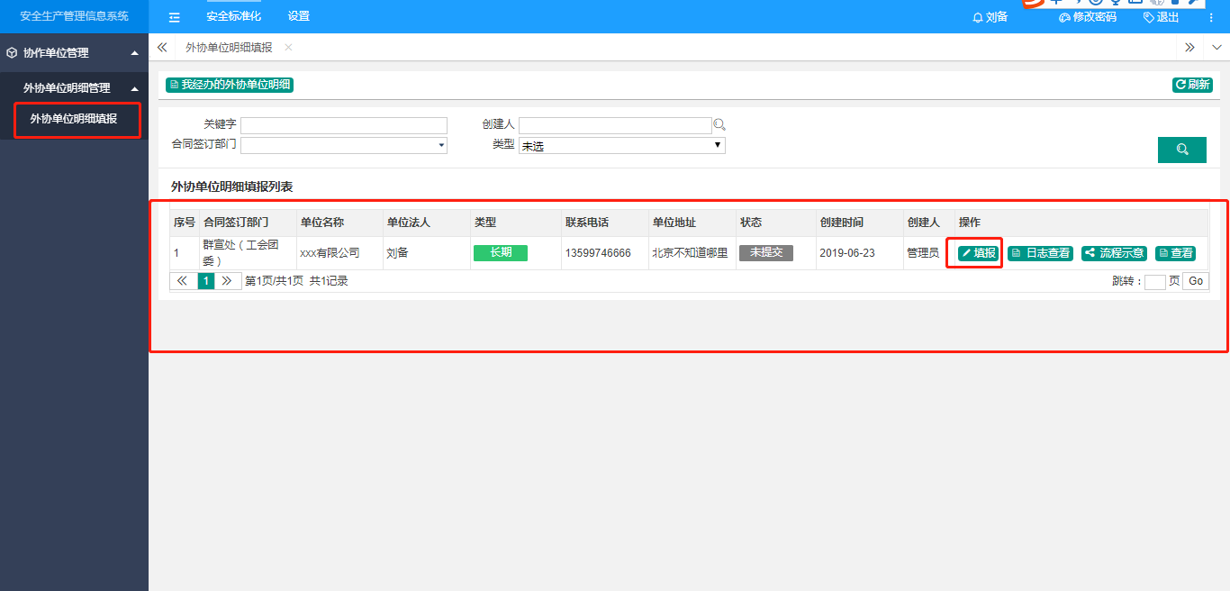
点击“填报”进入页面，填写外协单位明细基本信息。
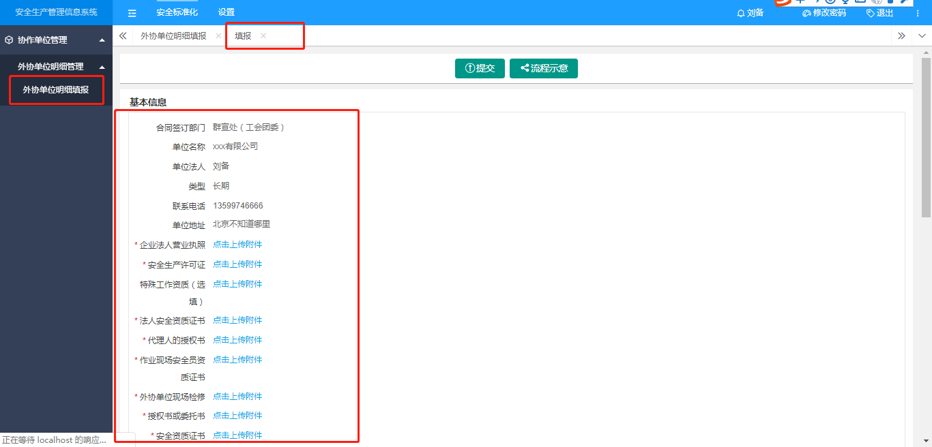
第二步，用户点击上方导航栏【安全标准化】,再点击左侧【安全标准化管理】-[外协单位明细管理]-外协单位明细审批，进入操作界面。
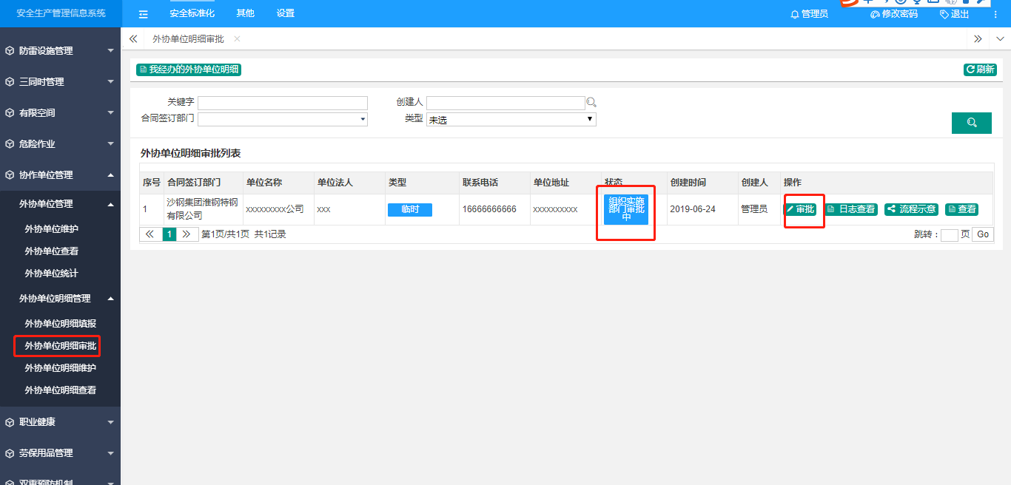
选择列表中任一数据，点击审批按钮，跳转审批页面。
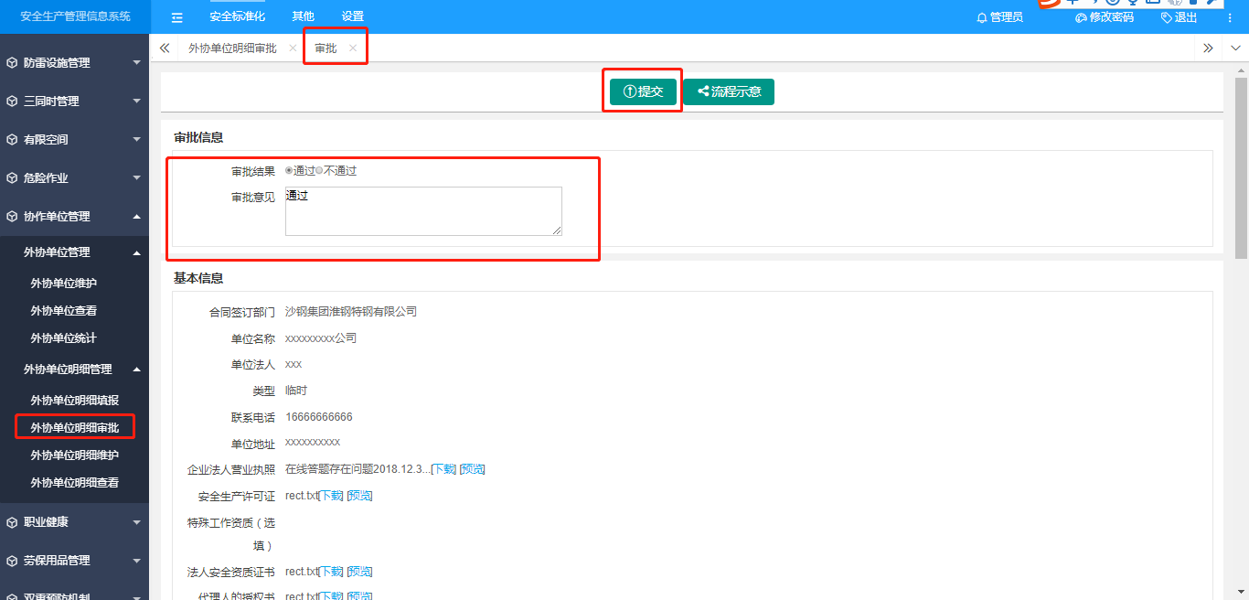
第三步，用户点击上方导航栏【安全标准化】,再点击左侧【安全标准化管理】-[外协单位明细管理]-外协单位明细维护，进入操作界面。
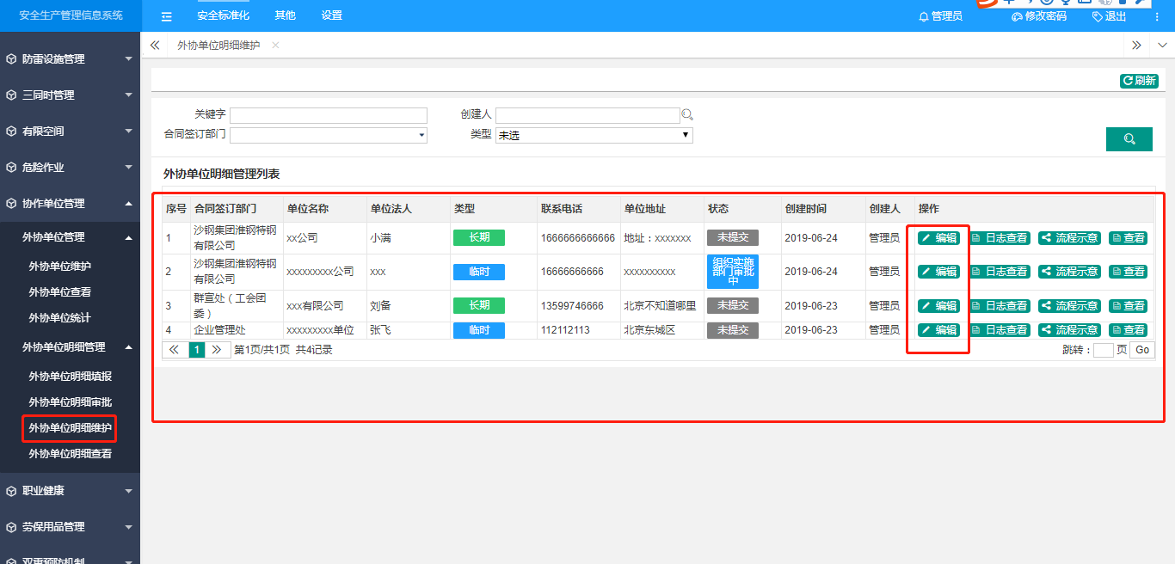
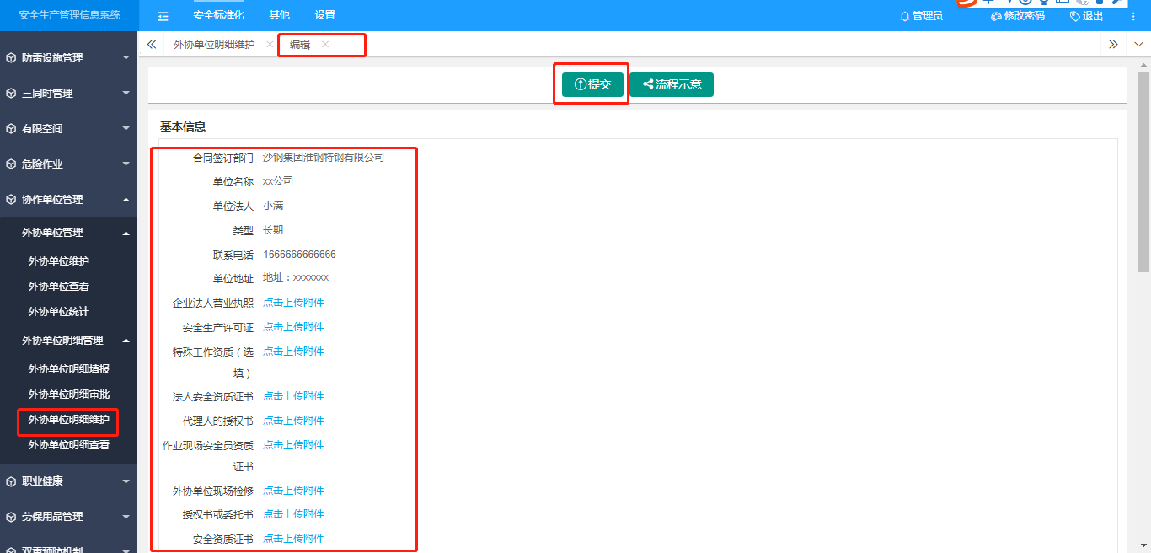
第四步，用户点击上方导航栏【安全标准化】,再点击左侧【安全标准化管理】-[外协单位明细管理]-外协单位明细查看，进入操作界面。
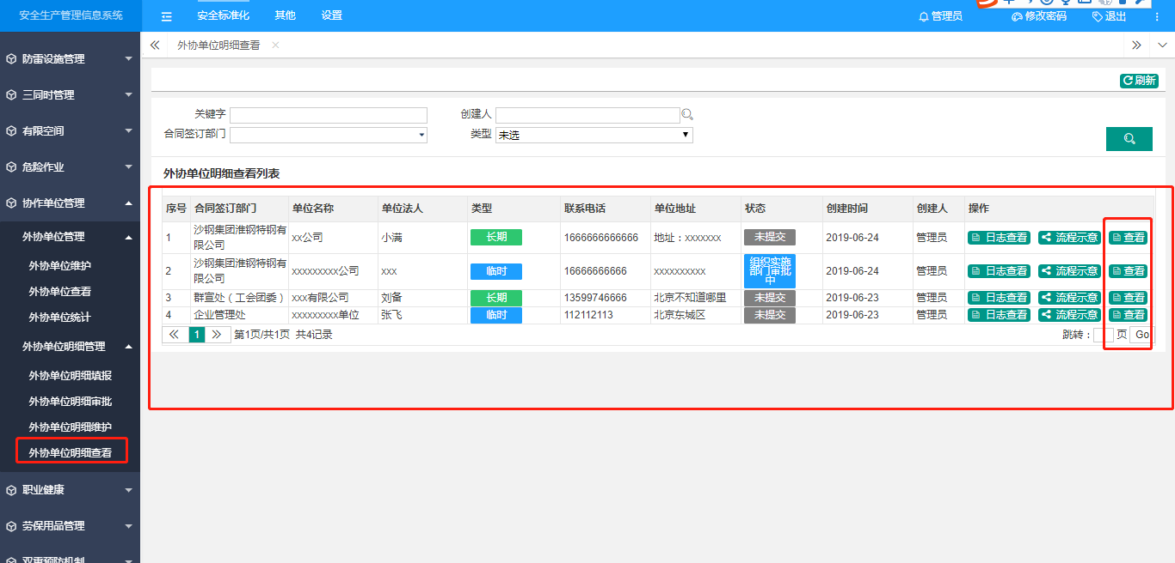
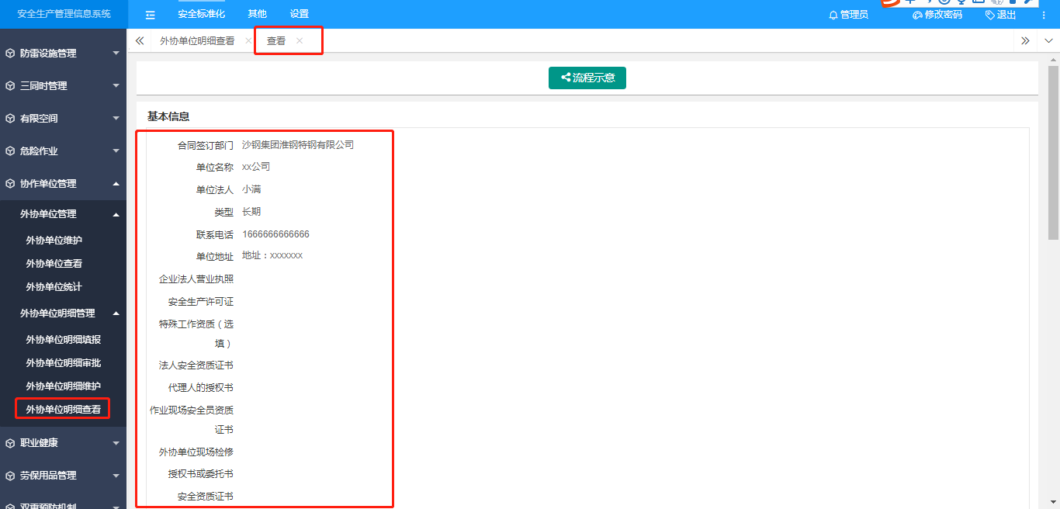

安全标准化

安全标准化评审
第一步，用户点击上方导航栏【安全标准化】,再点击左侧【安全标准化管理】-[安全标准化评审维护]进入操作界面，点击“新增”进入页面，填写基本信息。
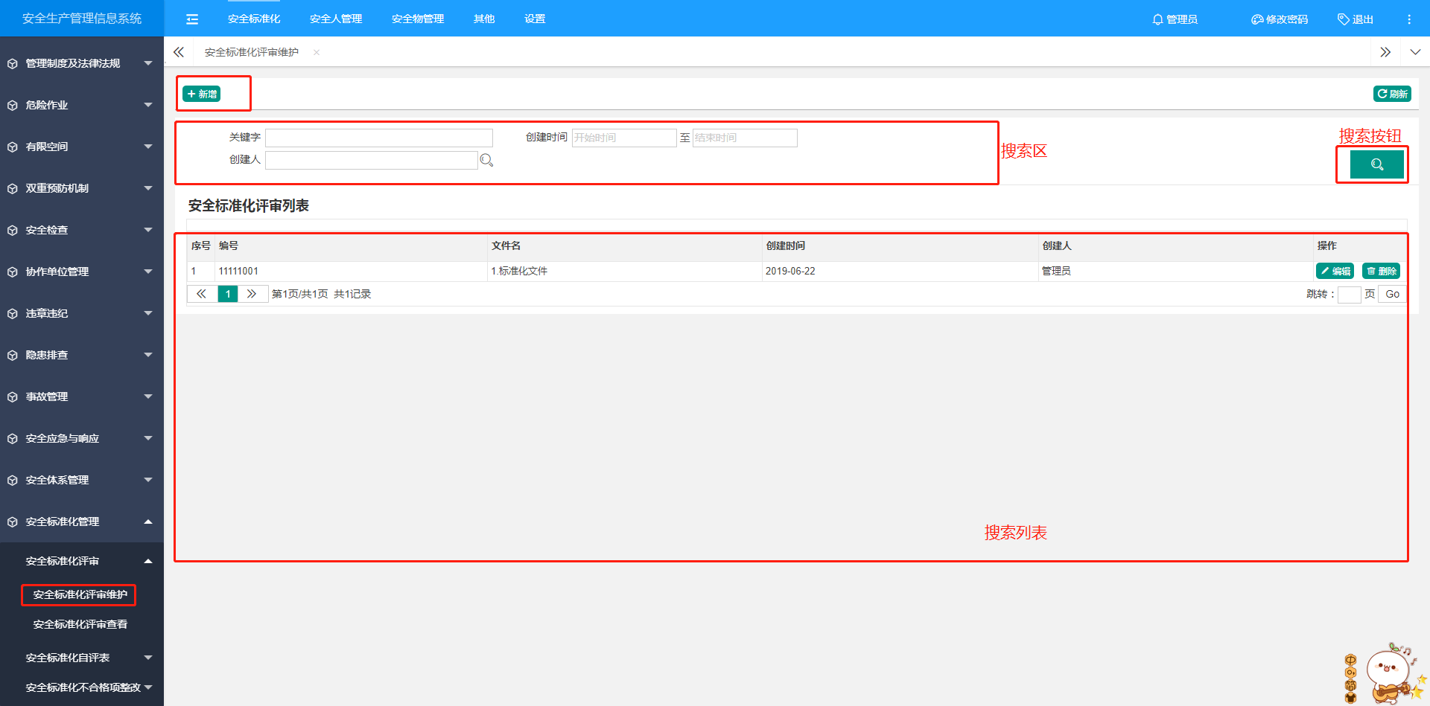
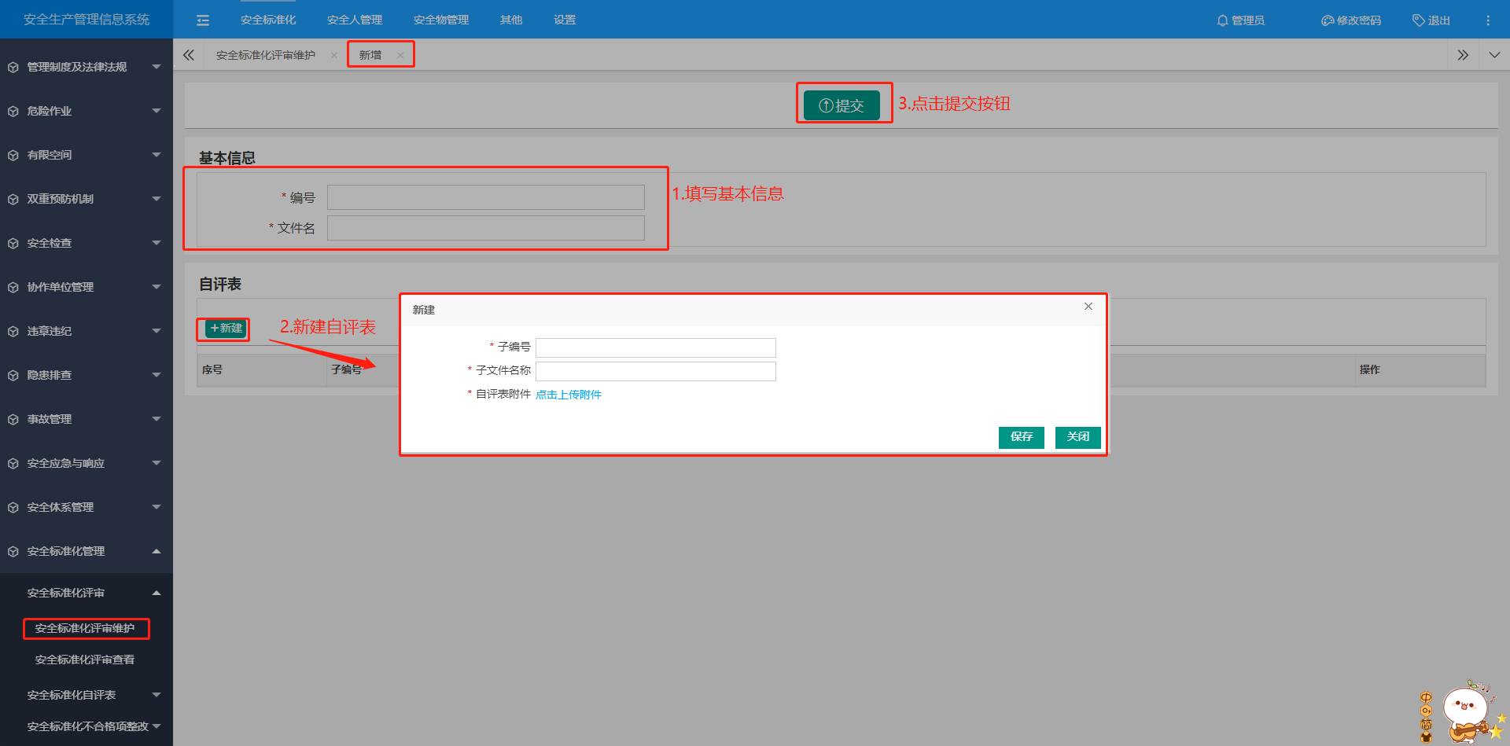
第二步，用户点击上方导航栏【安全标准化】,再点击左侧【安全标准化管理】-[安全标准化评审查看]进入操作界面，可查看明细，可导出安全标准化评审清单。
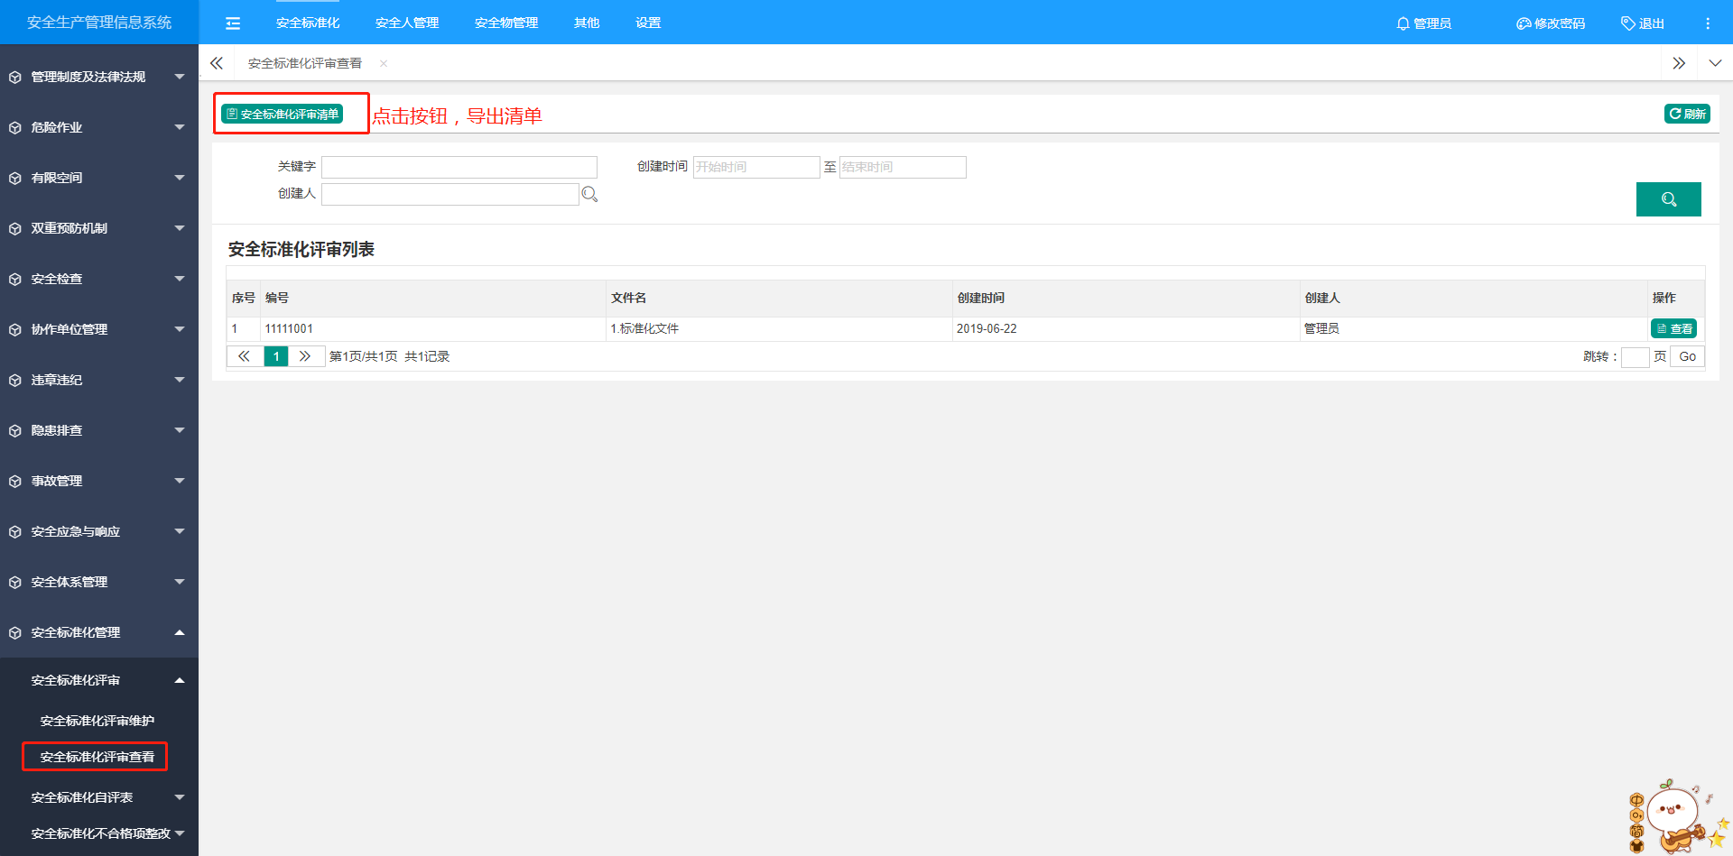

安全标准化自评表
第一步，用户点击上方导航栏【安全标准化】,再点击左侧【安全体系管理】-[安全标准化自评表维护]进入操作界面，点击“新增”进入页面，填写基本信息。
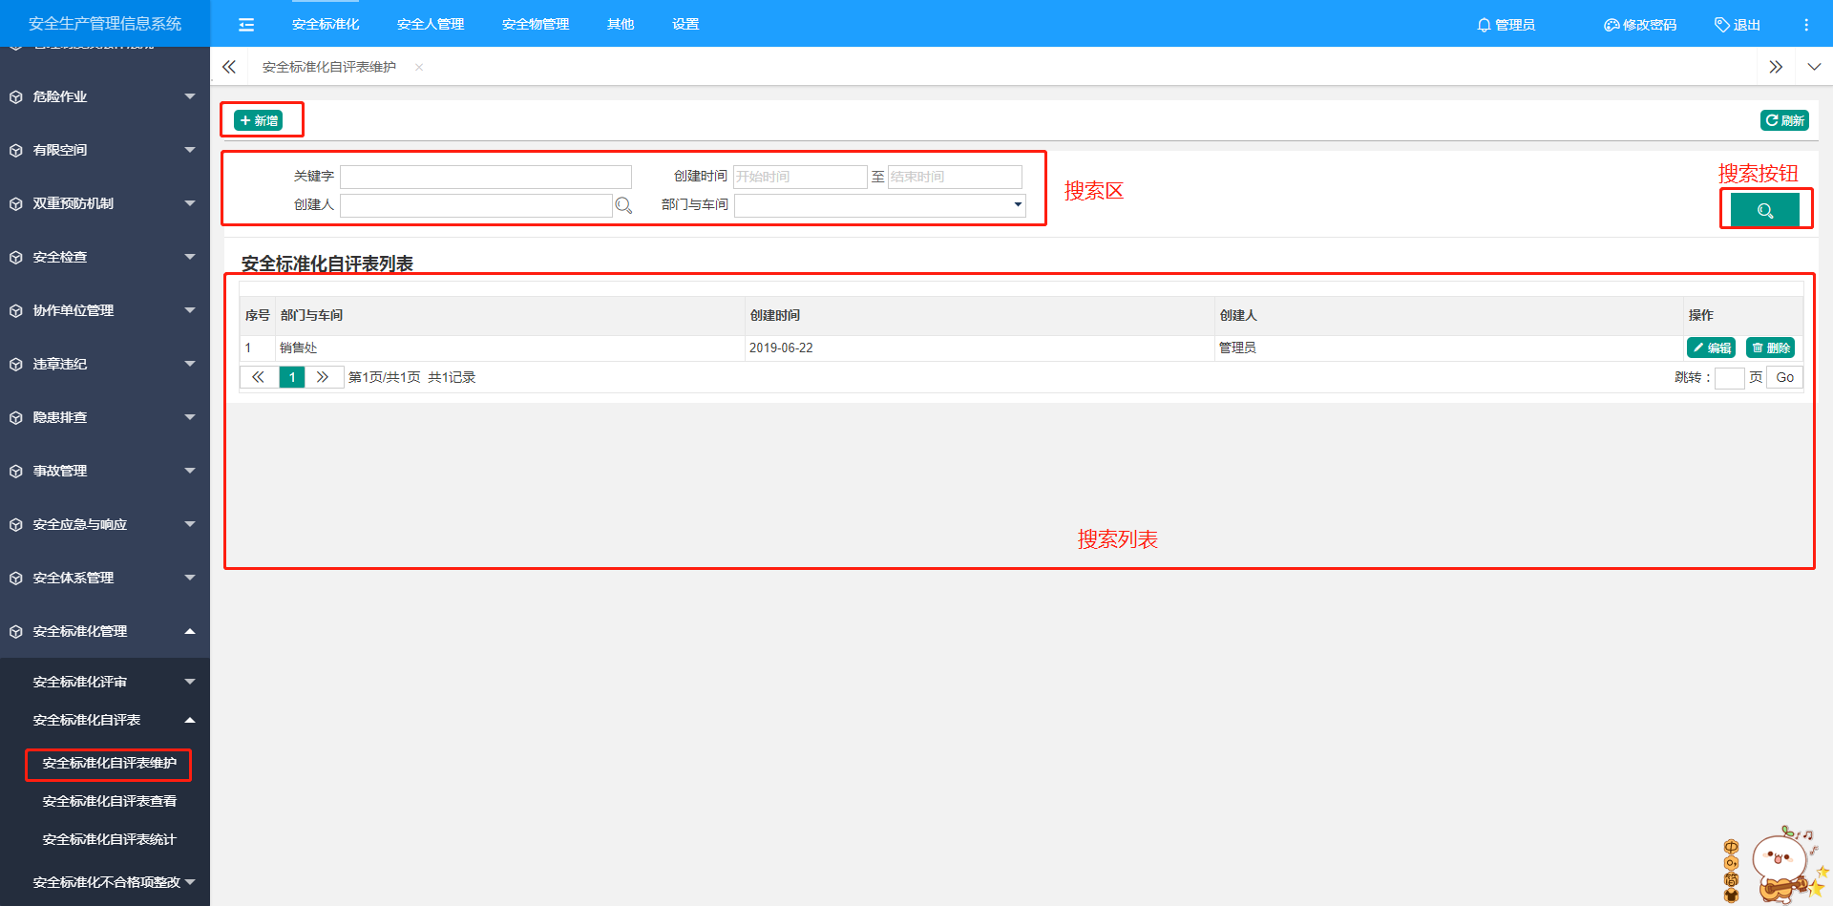
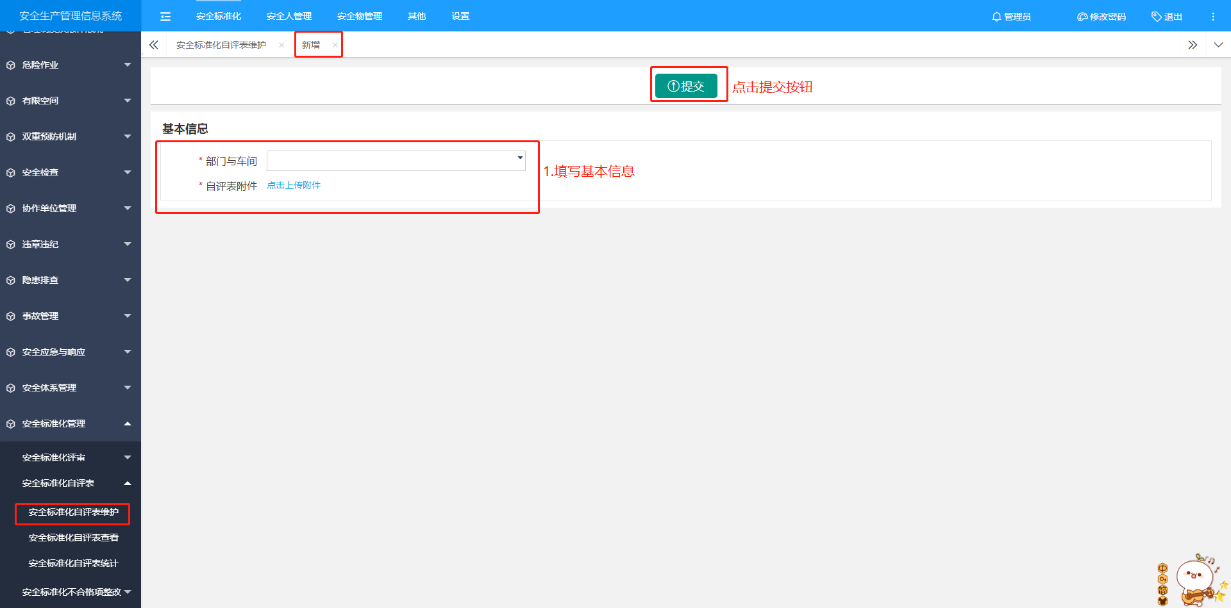
第二步，用户点击上方导航栏【安全标准化】,再点击左侧【安全体系管理】-[安全标准化自评表查看]进入操作界面，可查看明细，可导出安全标准化自评表清单。
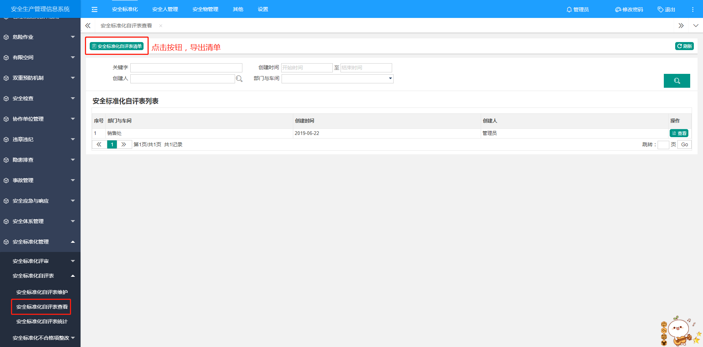
第三步，用户点击上方导航栏【安全标准化】,再点击左侧【安全体系管理】-[安全标准化自评表统计]进入操作界面，可查看各个部门体安全标准化自评表数量。
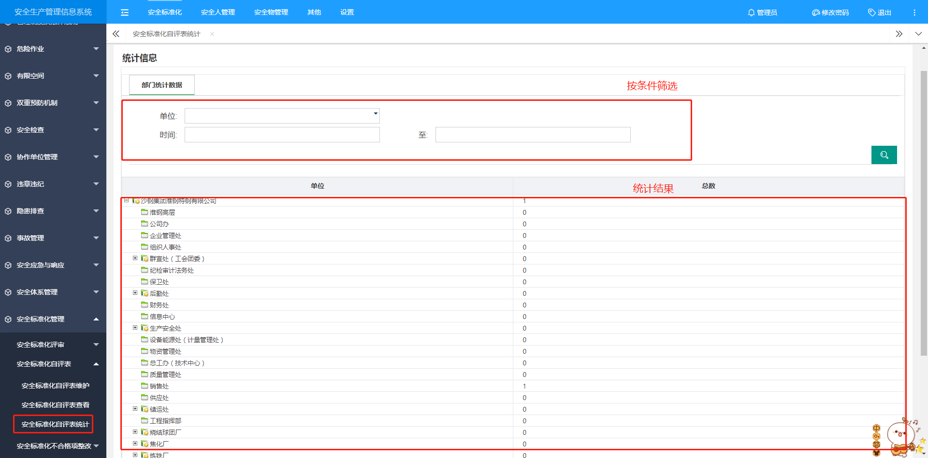

安全标准化不合格项整改
第一步，用户点击上方导航栏【安全标准化】,再点击左侧【安全标准化管理】-[安全标准不合格项整改]-不合格项填报，进入操作界面，点击“填报”进入页面，填写不合格项基本信息。
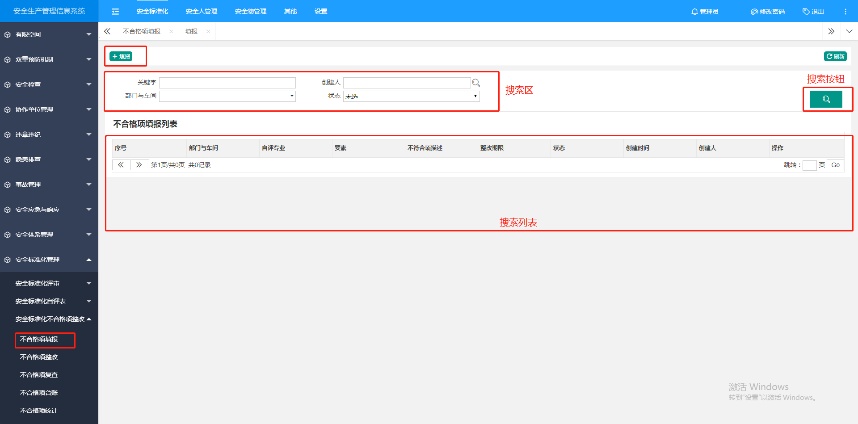
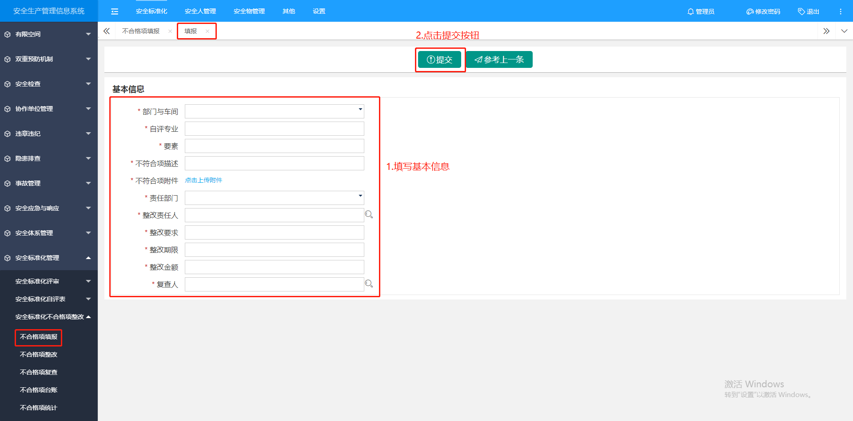
第二步，用户点击上方导航栏【安全标准化】,再点击左侧【安全标准化管理】-[安全标准不合格项整改]-不合格项整改，进入操作界面。
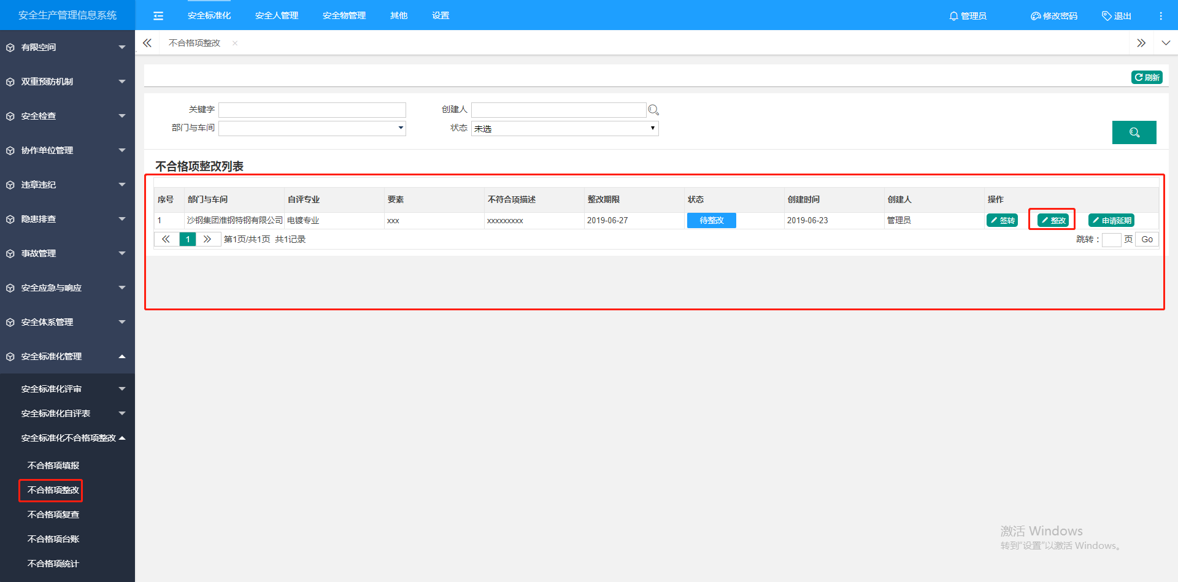
选择列表中任一数据，点击整改按钮，跳转整改页面。
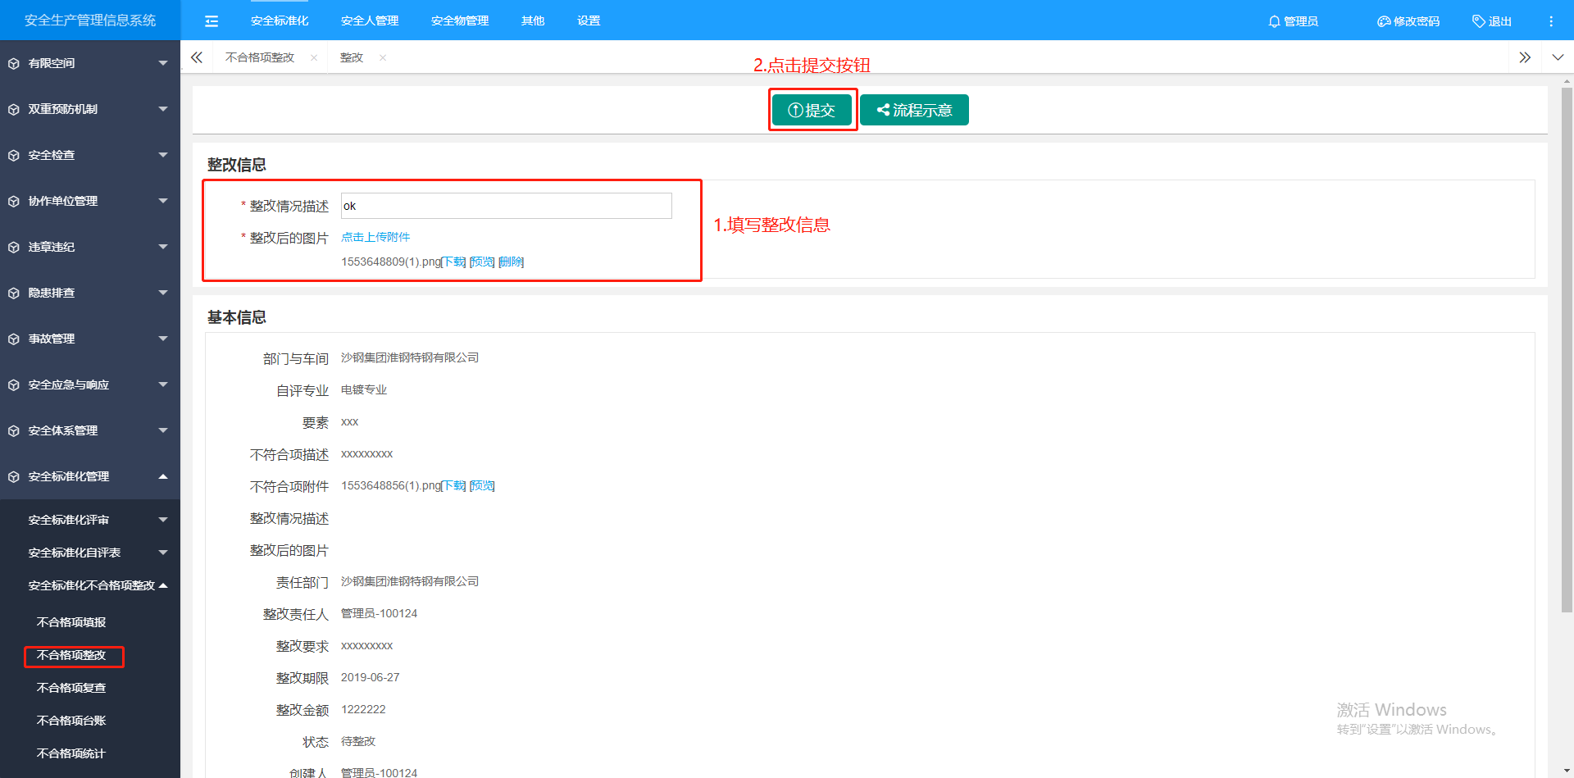
第三步，用户点击上方导航栏【安全标准化】,再点击左侧【安全标准化管理】-[安全标准不合格项整改]-不合格项复查，进入操作界面。
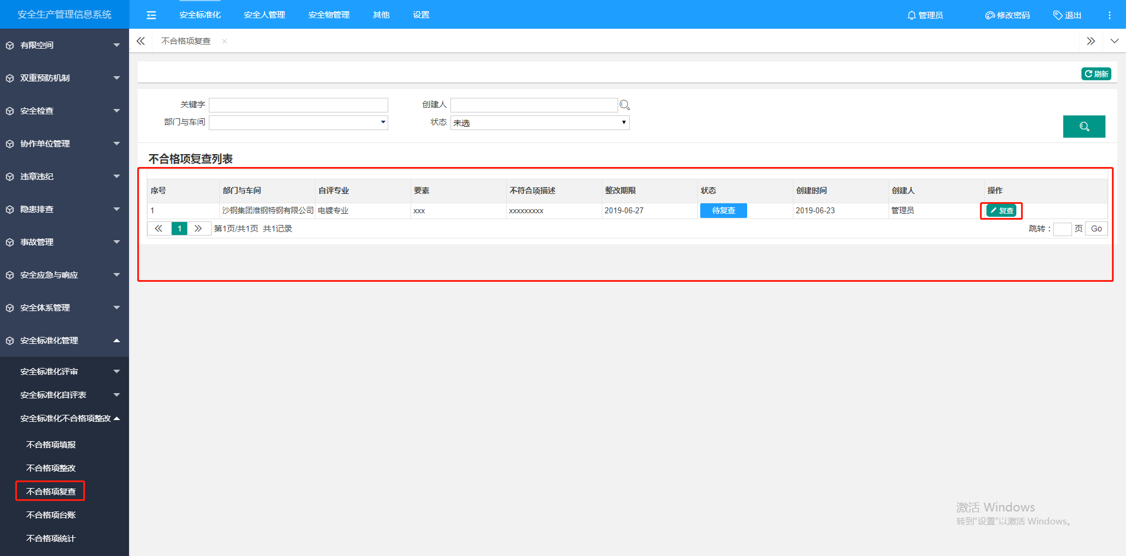
选择列表中任一数据，点击复查按钮，跳转复查页面。
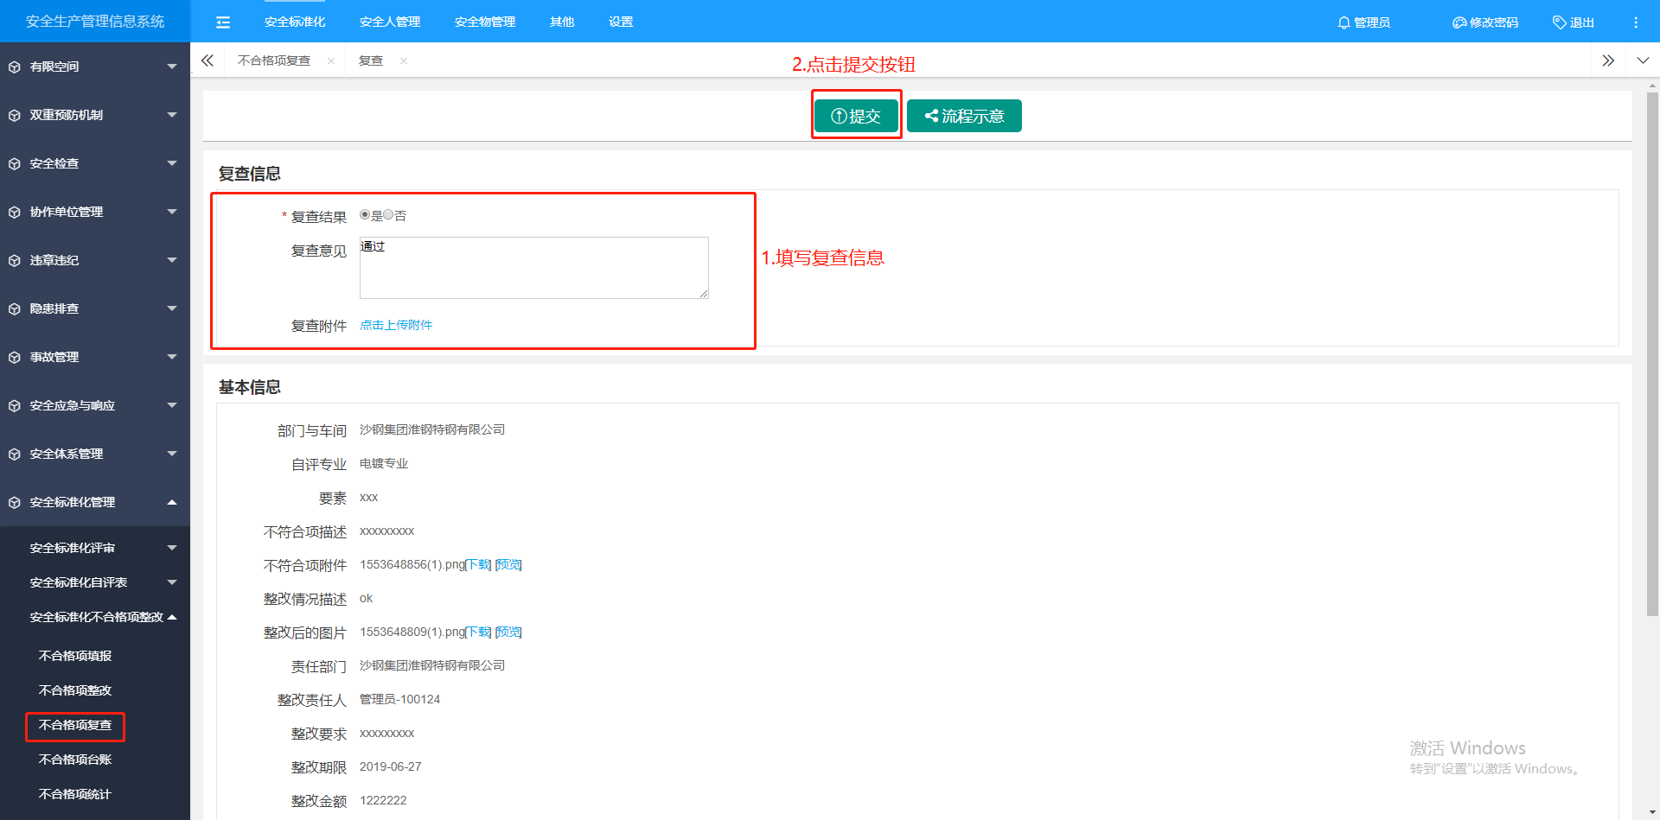
第四步，用户点击上方导航栏【安全标准化】,再点击左侧【安全标准化管理】-[安全标准不合格项整改]-不合格项台账，进入操作界面，可查看明细，可导出不合格项清单。
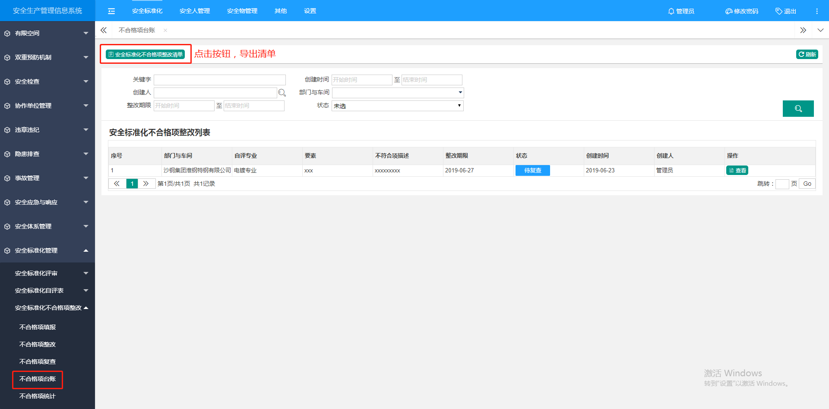第五步，用户点击上方导航栏【安全标准化】,再点击左侧【安全标准化管理】-[安全标准不合格项整改]-不合格项统计，进入操作界面，可查看各个部门不合格项数量。
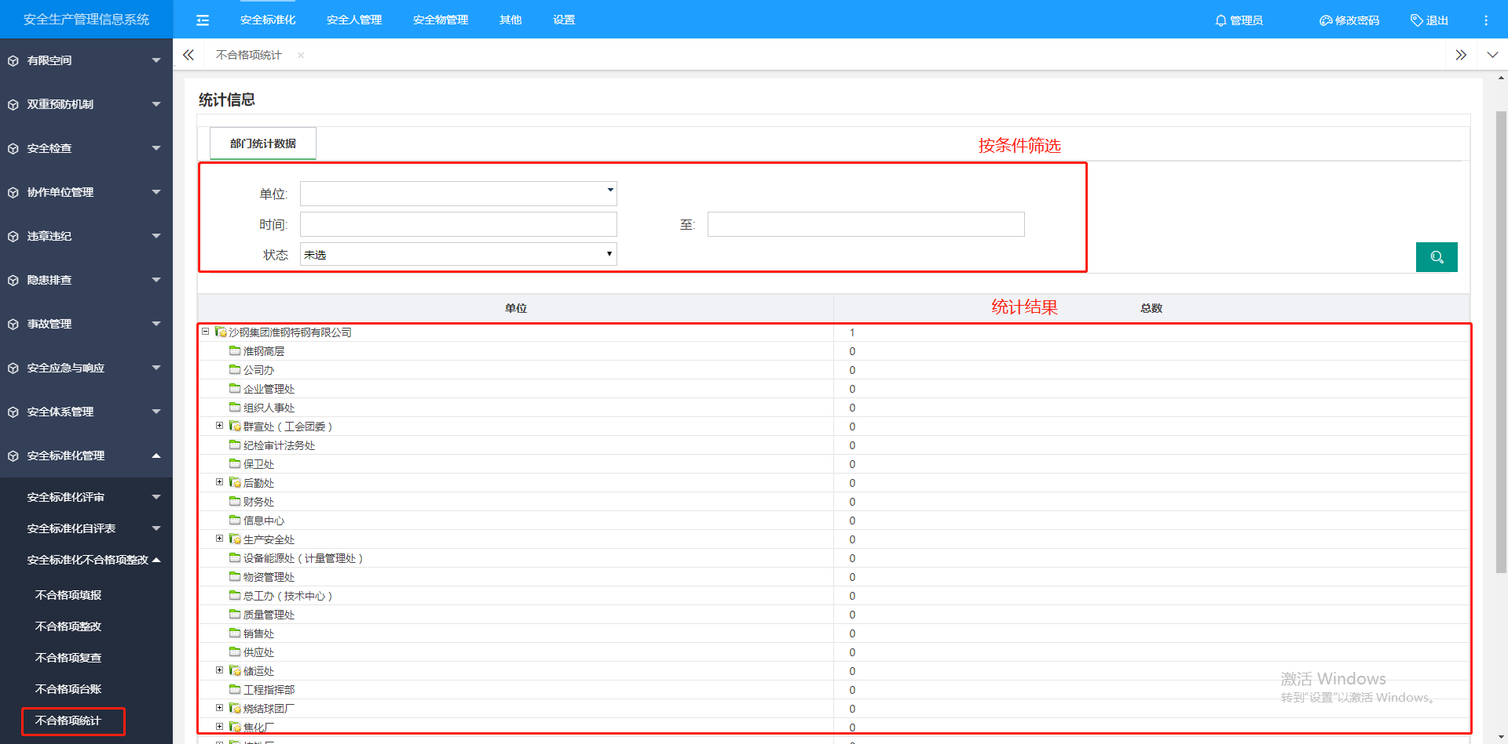

领导看板

人员工作统计
第一步，用户点击上方导航栏【其他】,再点击左侧【汇总看板】-[人员工作统计]进入操作界面
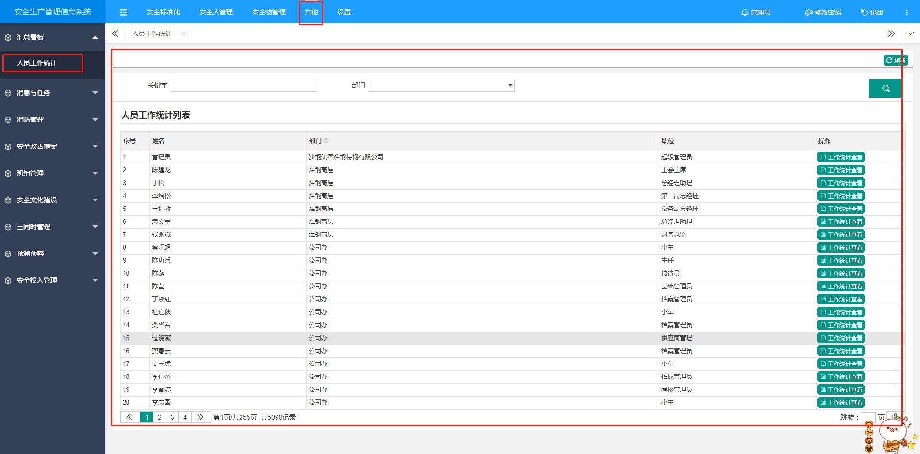
第二步，点击“工作统计查看”进入指标列表页面。
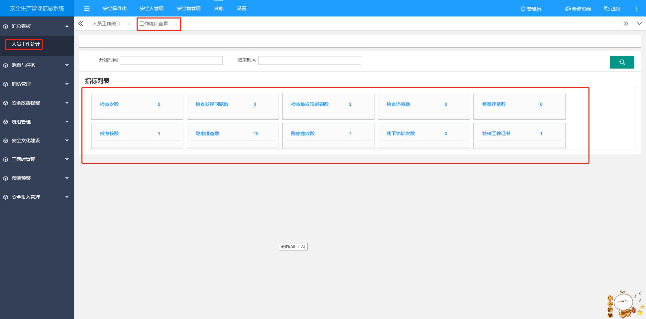
第三步，点击指标列表中任一列表名称，进入对应指标的统计页面。
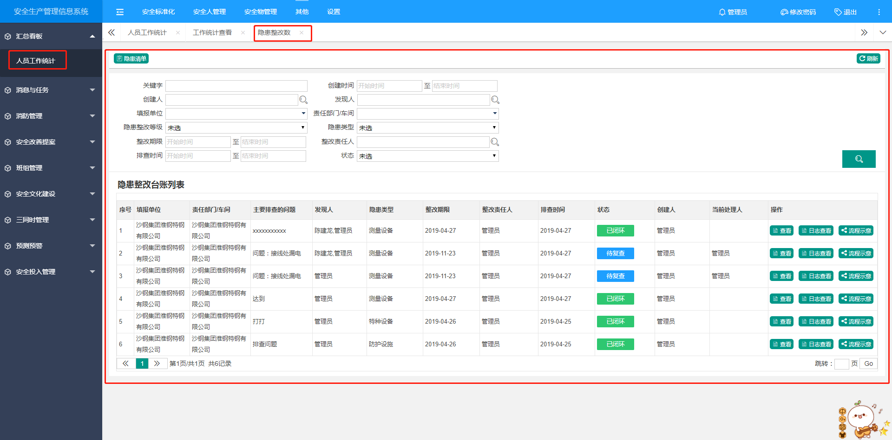

系统管理
【设置】主要是为系统的正常使用配置人员、用户、分配角色、配置角色权限信息，配置组织机构等管理
功能，主要由系统管理员负责相关工作的执行。
注意：【设置】功能重大，涉及到系统正常运转，操作须谨慎。
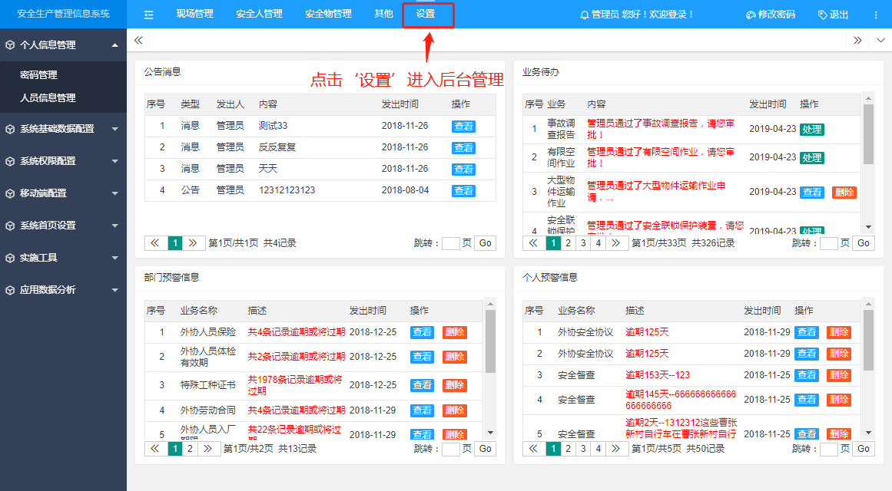

系统基础数据配置

组织机构管理
[组织机构管理]主要用于组织机构的新增，调整和停用。组织机构如有变化，需要在该节点进行修改。
第一步：点击【基础数据配置】模块[组织机构管理]节点进入组织机构管理页面。
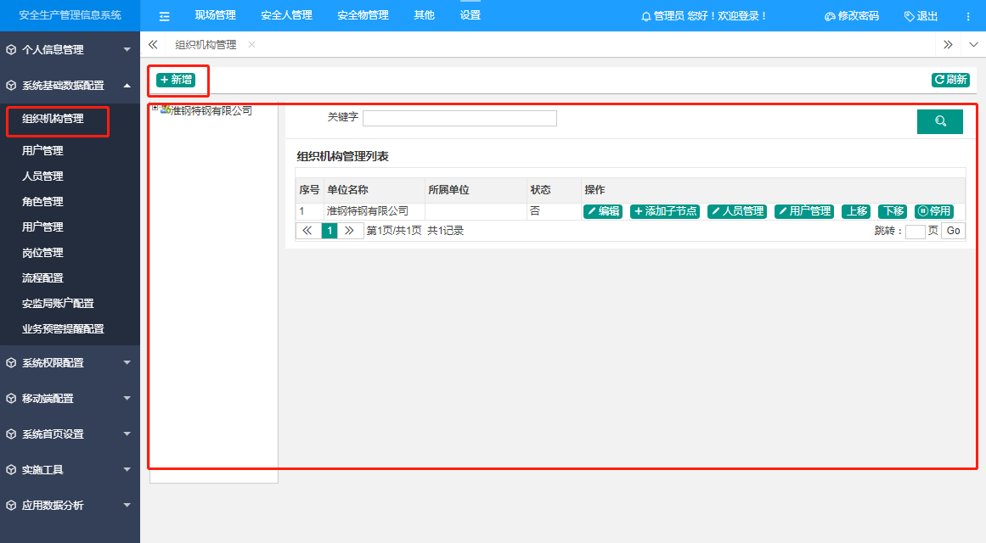
第二步：左侧组织机构栏是树状结构，点击“+”可展开下级子单位。点击树状组织结构图上“单位名称”
如“安全管理部”，在右侧的组织列表中将显示“安全管理部”下级子单位列表。通过点击“新增”按钮，进行组织机构的新增操作。点击右侧的“编辑”、“停用”和“添加子节点”按钮，可以执行相应操作。
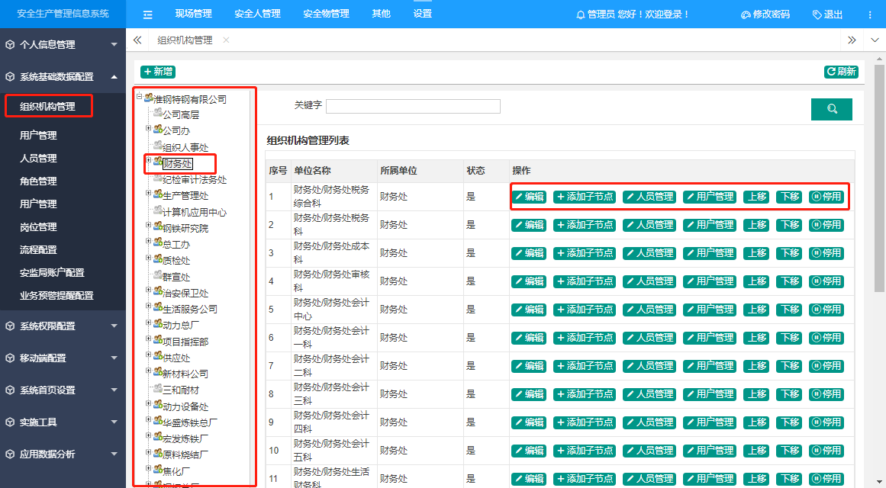
第三步：点击“新增”按钮后，将进入组织机构新增页面。填写组织机构部门名称、上级部门、部门类别
等组织机构的详细信息，然后点击保存按钮，新增组织机构成功。
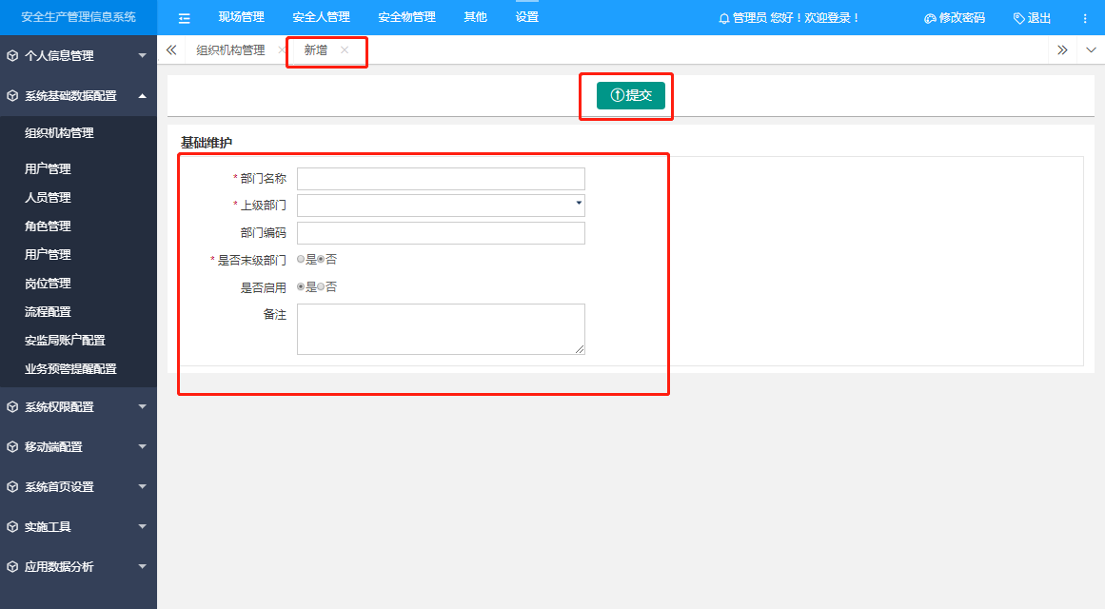

人员管理
[人员管理]主要用于人员信息的新增、编辑和删除，用户名及密码管理。如有变化，需要在该节点进行修改。
第一步：点击【系统基础数据配置】模块[人员管理]节点进入人员管理页面，通过点击“新增”按钮，进行人员的新增操作。点击右侧的“编辑”和“停用”等按钮，可以进行相应操作。
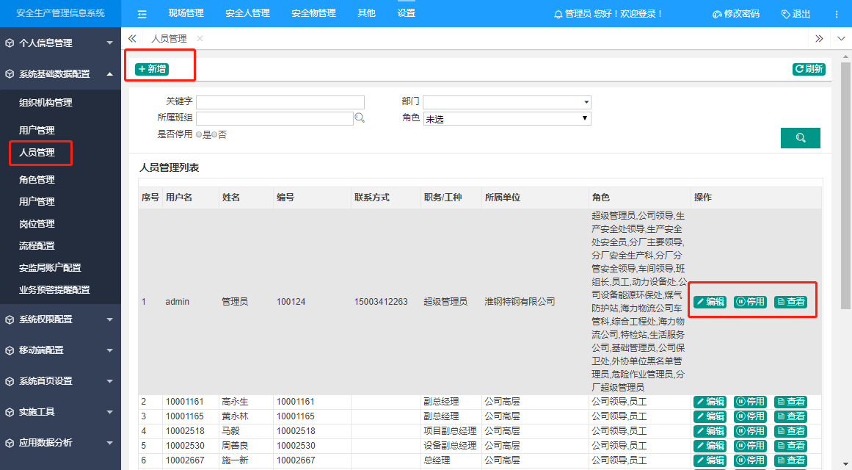
第二步：点击“新增”按钮后，进入人员新增页面。填写新增人员的基本信息，用户名及密码，点击“提交”按钮，新增人员成功。
注意：管理员对用户进行密码重置操作后，用户密码为1，用户重新登录之后可根据需要重新设置密码。
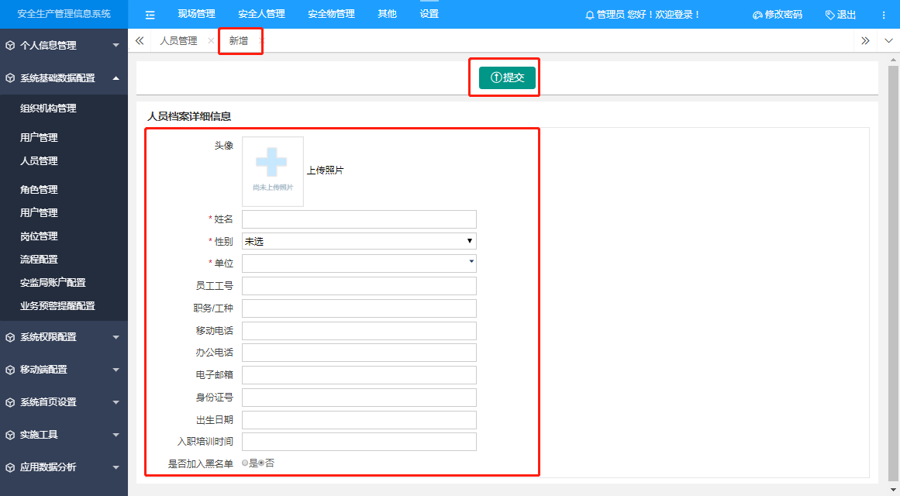

角色管理
角色，是拥有相同权限的系统用户的权限定义，也就是说，只要对这个角色赋予一定的权力，那么该组内的用户就具有相同的权力，承担相等的安全生产管理职责。
[角色管理]主要用于角色的新增、编辑和删除。可根据用户自身的实际身份与职责设定相应的角色，并在系统模块管理中为角色配置相关的权限，完成角色权限设定后，管理员可对公司所有用户配置角色，进入页面进行相关操作。
第一步：点击【基础数据配置】模块[角色管理]节点进入角色管理页面。通过点击“新增”按钮，进行角色的新增操作。点击右侧的“编辑”和“删除”按钮，可以进行相应操作。
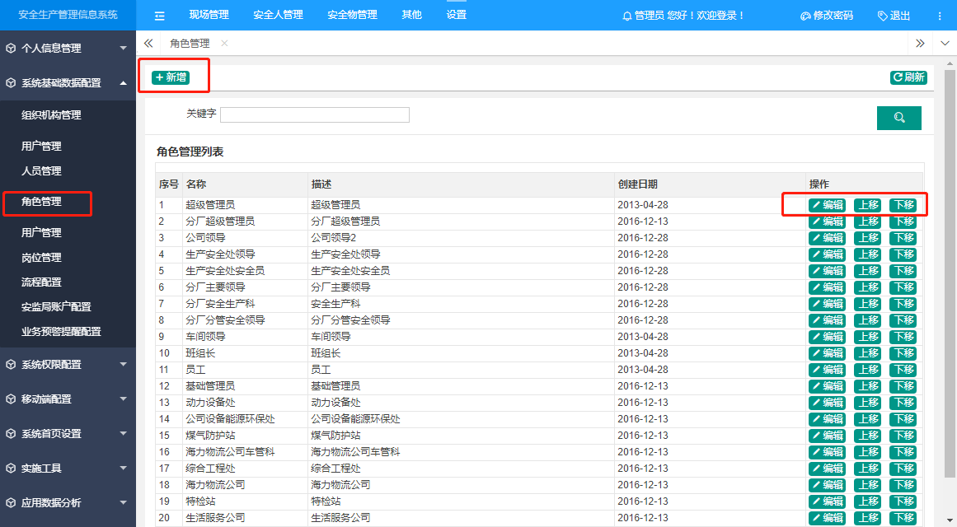
第二步：点击“新增”按钮后，进入角色的新增操作页面。输入角色的名称和描述，点击“保存”按钮，新增角色成功。
